**SITZUNG 1​​​​​**

Hallo zusammen, herzlich willkommen zum 24. Kurs der Klasse 'Inneres Selbstverstehen und Frieden-Freunde schaffen '. Unser Kurs umfasst 21 Sitzungen, die eine Strecke zur Erweiterung des inneren Bewusstseins darstellen.

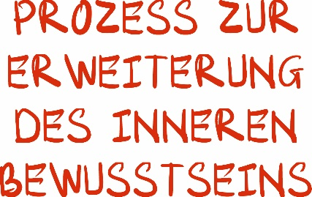

Wir bieten insgesamt 21 Sitzungen an, die jeweils – je nach Wochentag – zwischen 19:00 und 22:00 Uhr stattfinden. Dieser Kurs ist eine Reise, die wir Tag für Tag gemeinsam gehen. Solche Kurse finden nun seit fast zehn Jahren regelmäßig statt. Ursprünglich wurden sie offline durchgeführt, mit durchschnittlich 50 Teilnehmenden pro Monat. Aufgrund von Covid war es uns jedoch in letzter Zeit nicht mehr möglich, Präsenzveranstaltungen abzuhalten. Viele Lehrende sowie unsere Weggefährten wünschten sich einen Online-Kurs, um weiterhin gemeinsam lernen und wachsen zu können. Aus diesem Impuls heraus entstand unser Online-Kurs – der seither von der ersten bis zur 24. Runde mit großer Resonanz durchgeführt wurde. Wir sind sehr dankbar, dass ihr durch unsere vertrauensvollen Verbinder hierher eingeladen wurdet, um an einem Kurs zur Bewusstseinserweiterung teilzunehmen. Dankbar für eure Präsenz und eure Bereitschaft zu lernen – mit dem Wunsch, die wertvollen Erkenntnisse anschließend mit anderen zu teilen. Diese Verbinder haben euch eingeladen, weil sie wissen, dass ihr eure Liebsten wertschätzt – und genau deshalb seid ihr heute hier. Lasst uns allen Verbindern einen herzlichen Applaus schenken – für ihre liebevolle Einladung und Verbundenheit.

Dankbar, dass unsere Lieben uns Zeit zum Lernen geben. Während wir hier sitzen und lernen, unterstützen uns viele Menschen dabei, einige Dinge zu erledigen, damit wir überhaupt die Zeit haben, auf diese Weise zu lernen. Dankbar für die Kinder, die ihre Mütter, Väter und Verwandten beim Lernen unterstützen – und selbst aktiv am Lernprozess teilnehmen. Unsere Klasse ist sehr vielfältig: von kleinen Kindern bis hin zu älteren Menschen, die an diesem Programm teilnehmen.

Dieser Kurs umfasst 21 Sitzungen und ist darauf ausgerichtet, das innere Bewusstsein zu erweitern.

Jede einzelne Sitzung ist von Bedeutung, da sie inhaltlich miteinander verknüpft sind. Heute beginnt die erste Sitzung – sie ist eng verbunden mit der zweiten und dritten.

Falls ihr einmal eine Sitzung verpasst, zeichnen wir die Audiodateien auf und stellen sie euch über die Telegram-App zur Verfügung, sodass ihr sie nachhören könnt.

Wenn ihr die Aufnahme später hört, könnt ihr am nächsten Abend direkt weitermachen. Manche von euch hören sich die Sitzungen sogar mehrfach an, um das zuvor Gehörte noch tiefer zu durchdringen – auch dafür ist die Aufnahme da.

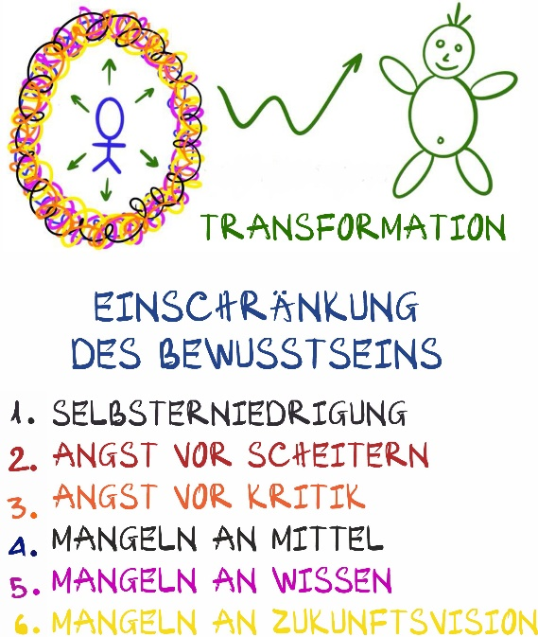

Wir verstehen es stillschweigend so, dass jeder von uns von Kokons umhüllt ist. Erst wenn wir aus diesen Kokons ausbrechen, können wir wirklich diese Einschränkungen durchbrechen und eine größere Transformation in uns stattfinden. Das Haar kann wachsen, die Gliedmaßen können größer werden, der Bauchnabel kann sich entwickeln, die Arme und Beine können kräftiger werden – es gibt eine große Transformation. Ich bitte um Erlaubnis, den Begriff „Transformation“ zu verwenden. Menschen warten oft darauf, dass Leid oder Schwierigkeiten im Leben auftreten, bevor sie eine Veränderung erwarten. Wenn diese Schwierigkeiten oder Leid nicht dazu führen, dass die Person sich verändert, kann ein größeres Leid kommen, um diese Person zur Veränderung zu zwingen. Wenn auch dieses größere Leid sie nicht verändert, können Verluste oder extremes Leid zu einer Veränderung führen.

Oft zwingt die Gesellschaft uns zu Leid, das dann zu größerem Leid, schrecklichem Leid und möglicherweise zu Verlusten führt, bevor wir uns ändern. Statt darauf zu warten, dass Leid oder Verluste uns zur Veränderung zwingen, gibt es eine andere Möglichkeit: Wir brechen aus uns selbst heraus, weil wir uns selbst lieben und wertschätzen. Diese Art des Wachstums und Durchbruchs nennen wir Selbsttransformation, und wir streben nach dieser Selbsttransformation.

Wir stellen uns das so vor: Dies ist ein sehr wichtiges Bild, und ich bitte euch, dieses Bild zu bewahren. Jeder, der sich nur von diesen Kokons, diesen Ketten befreit, durchbricht und wächst, wird nach dem Entkommen dieser Fesseln eine Transformation erfahren. Statt darauf zu warten, dass die Gesellschaft uns zur Transformation zwingt, werden wir uns selbst durchbrechen und transformieren.

Ein Beispiel ist das Bild eines Hühnereis: Wenn es von außen beeinflusst wird, ist es Nahrung, aber wenn es von innen heraus beeinflusst wird, ist es Leben. Deshalb brauchen wir einen Kurs zur Erweiterung des inneren Bewusstseins, denn dieser Kurs hilft uns, die Barrieren des Bewusstseins zu durchbrechen, oder anders gesagt, die Einschränkungen des Bewusstseins zu überwinden. Ich möchte gerne schreiben "die Einschränkungen des Bewusstseins durchbrechen", denn wenn wir diese Einschränkungen überwinden, wird sich unser Menschsein transformieren und wachsen.

**EINSCHRÄNKUNGEN DES BEWUSSTSEINS**

1. ***Selbsterniedrigung***

Dies ist eine der wichtigsten Einschränkungen. Selbstverharmlosung bedeutet, sich selbst als normalen, gewöhnlichen Menschen zu betrachten. Dies ist eine der größten Barrieren und eine der Einschränkungen des Bewusstseins des Menschen.

1. ***Angst vor Scheitern***

Einige Menschen haben Barrieren und Einschränkungen im Bewusstsein, nämlich die Angst vor dem Scheitern.

1. ***Angst vor Kritik***

Eine weitere Einschränkung des Bewusstseins ist die Angst vor Kritik. Besonders haben wir Angst vor dem Gefühl, wenn wir etwas tun und von unseren Lieben kritisiert werden.

1. ***Mangeln an Mittel***

Wir haben auch die Barriere des Gefühls des Mangels an Mitteln, das heißt, dass wir immer das Gefühl haben, nicht genug Mittel zu haben, um etwas zu tun.

1. ***Mangeln an Wissen***

Ebenso haben wir eine weitere Einschränkung des Bewusstseins, nämlich das Gefühl, nicht genug Wissen zu haben, um etwas zu tun.

1. ***Mangeln an Zukunftsvision***

Und eine weitere Einschränkung des Bewusstseins ist der Mangel an Zukunftsvision.

Ich möchte das Ziel unseres Kurses noch einmal klarstellen: Jeder von uns hat in gewisser Weise Einschränkungen im Bewusstsein über sich selbst. Manche Menschen selbsterniedrigen sich selbst, indem sie sagen, dass sie normale, gewöhnliche Menschen sind, dass sie so geboren wurden und ihr Leben daher so ist. Sie haben eine Wahrnehmung von sich selbst und setzen sich Barrieren, die ihnen keinen Durchbruch ermöglichen. Andere haben die Einschränkung im Bewusstsein, dass sie Angst vor dem Scheitern haben und sich deshalb nicht trauen, etwas zu tun. Oder manche haben Angst vor Kritik und haben daher keine Handlungskompetenz. Es gibt auch Menschen, die schon vor dem Handeln das Gefühl haben, dass ihnen die Mittel fehlen, dass ihnen Wissen fehlt und dass sie keine Zukunftsvision haben.

Das Ziel unseres Kurses ist es, diese Barrieren der Bewusstseinsbeschränkungen zu beseitigen, oder anders gesagt, wir schaffen einen Kontext, um diese Ketten zu durchtrennen. Und ich unterstütze euch nicht von außen, es gibt keinen äußeren Einfluss, sondern wir gehen gemeinsam auf eine Reise ins eigene Innere, um das innere Bewusstsein zu erweitern. Zunächst beginnen wir Schritt für Schritt damit, zu verstehen, was das Innere ist, und heben unser inneres Bewusstsein an. Danach brechen wir von innen heraus, befreien uns von diesen Ketten und machen einen Transformationsschritt, indem wir größer werden als unser vorheriges Selbst.

Stellt euch vor, wenn wir die Barriere der Selbstverharmlosung, die Barriere der Angst vor dem Scheitern, die Barriere der Angst vor Kritik, die Barriere des Mangels an Mitteln, die Barriere des Mangels an Wissen und die Barriere des Mangels an Zukunftsvision überwinden können, wenn wir all diese Barrieren beseitigen, meint ihr dann, dass unsere Fähigkeit zu handeln stark sein wird?

Stellt euch vor, eine Rakete wird gestartet und hat sechs Ketten, die sie festhalten. Wenn die Rakete zu starten beginnt, werden die sechs Ketten sie zurückhalten. Wenn wir gleichzeitig diese sechs Ketten durchtrennen, wird die Rakete von selbst in den Himmel schießen.

Ich möchte dieses Bild noch einmal erklären. Das Ziel unseres Kurses ist es, uns zurück zu unserem eigenen Inneren zu führen. Dann beseitigen wir die Barrieren des inneren Bewusstseins, auch genannt die Einschränkungen des inneren Bewusstseins. Nachdem wir diese Barrieren des Bewusstseins beseitigt haben, werden wir im Vergleich zu uns selbst von gestern wachsen. Und wir gestalten unser Leben voller Freude auf unsere eigene Weise. Daher lautet der Titel des Kurses "Das innere Bewusstsein verstehen und Freude gestalten", aber es ist ein Kurs zur Erweiterung des inneren Bewusstseins. Der Name des Kurses "Das Innere zu verstehen" kommt daher, dass wir, wenn wir etwas von außen auf uns einwirken lassen, gezwungen sind, uns zu ändern, so wie ein Hühnerei von außen einwirkt und Nahrung ist, aber von innen einwirkt und Leben ist. Wenn wir also einen Weg finden, zu unserem eigenen Inneren zu gehen, von innen heraus zu brechen und aus unserem eigenen Inneren zu wachsen, dann werden wir die Barrieren des Bewusstseins oder die Einschränkungen des Bewusstseins selbst beseitigen. In diesem Moment werden wir größer sein als wir gestern waren.

Jeder Tag, der vergeht, ist einer Prozess des Wachstums, Jeder Tag, der vergeht, ist ein Wachstum, also lasst uns zusammen den Kontext schaffen, um gemeinsam dadurch zu wachsen, um unser Inneres besser zu verstehen und die Einschränkungen des Bewusstseins zu überwinden. Das ist das Ziel des Programms des Kures. Es gibt also keinen Zwang, wenn wir hier lernen. Wenn jemand von seinen Angehörigen gezwungen wurde, hier zu lernen, und jetzt hier sitzt und teilnimmt, dann helft mir bitte, dies als Freiwilligkeit zu betrachten. Freiwilligkeit bedeutet hier, dass man freiwillig zuhört. Ihr könnt auch schlafen, ihr könnt in der bequemsten Position sitzen, die Kamera ausschalten, aber ihr müsst eine äußerst entspannte innere Haltung haben, um dieses Fach zu lernen. Wenn ihr nicht teilnehmt, ist das auch in Ordnung. Aber wenn ihr hier seid, weil ihr eure Lieben schätzt, dann lasst uns das Konzept von "wir werden zum Lernen gezwungen" in einen Begriff namens "Lernen genießen" umwandeln.

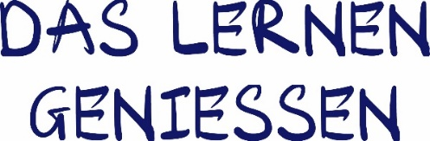

Und ich werde dies zusammen mit euch erreichen, nämlich das Lernen zu genießen. Ich hoffe, dass wir dies in 21 Sitzungen schaffen werden, dass wir alle Zustände des Gefühls der Beengtheit in Lernvergnügen verwandeln. Ihr könnt essen, trinken, tun, was ihr wollt, schlafen, mitschreiben, was großartig wäre, oder auch nicht mitschreiben, was ebenfalls in Ordnung ist. Wenn ich sage, dass man sich auch im Schlaf transformieren kann, glaubt ihr das? Es reicht aus, dass ihr den Wunsch habt, und wir werden eine Transformation in uns erleben. Aber das kommt nicht aus einer inneren Enge, einem verwirrten Geist, der uns daran hindert, zu lernen, sondern aus einem Zustand der Entspannung, der Gelassenheit, um zu lernen und das Lernen zu genießen.

Auch wenn wir von unseren Angehörigen eingeladen wurden und einige von uns finanzielle Unterstützung von ihnen erhalten, indem sie uns für jede Sitzung bezahlen, habe ich gehört, dass ihr das erzählt habt, und ich finde das großartig. Denn ich habe in den letzten zehn Jahren viele Sitzungen besucht und niemand hat mir dafür irgendeine Information gesendet. Wenn ich für eine Sitzung bezahlt werde, dann lerne ich wirklich intensiv. Aber jetzt, da wir hier sind, lasst uns gemeinsam das Lernen genießen. Für diejenigen unter euch, die anderen Menschen helfen wollen, die ihr eigenes inneres Bewusstsein besser verstehen wollen, die ein gutes Leben haben und anderen helfen wollen, die eine Formel, einen Schlüssel, ein Werkzeug in der Hand haben wollen, um anderen zu helfen, bitte schreibt sorgfältig mit. Weil irgendwo Meister und tugendhafte Lehrer uns geholfen haben, all dies zusammenzufassen, und das wird euch eine sehr gute Transformation ermöglichen.

Lasst uns gemeinsam das Lernen genießen und einen großen Applaus geben, denn wir werden diese 21 Sitzungen zusammen genießen. Vielen Dank euch allen!

Jedes Mal, wenn ich am Kurs "Das Innere verstehen und Frieden-Freude schaffen" teilnehme, bin ich sehr begeistert. Es scheint, dass ich seit einigen Monaten keine Gelegenheit mehr hatte, zurückzukehren. In letzter Zeit gab es viele Offline-Programme, daher hatte ich keine Gelegenheit, euch zu unterstützen. Deshalb habe ich erst nach mehr als zwei Monaten wieder die Möglichkeit, hierher zurückzukehren und euch zu unterstützen.

**DAS BILD DES BOOTES**

Bitte helft mir, ein erstes Bild zu erstem Eindruck zu bewahren, wenn wir am Programm teilnehmen. Bitte zeichnet es für mich.

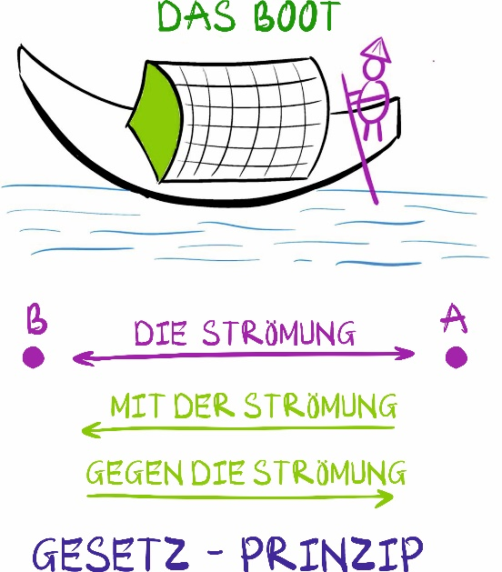

Ich möchte das Wort "BOOT" hinzufügen. Ich nenne dieses Bild ein Boot. Ihr könnt alles zeichnen, was ihr wollt, aber bitte fügt eine Notiz hinzu, damit man weiß, was wir zeichnen. Bitte zeichnet ein Boot für mich. Das erste Bild, mit dem wir uns austauschen, um einen Weg zur Erweiterung des inneren Bewusstseins zu beginnen, ist das Bild eines Bootes. Ihr könnt euch vorstellen, dass dies Punkt B ist und dies Punkt A. Wir sprechen über den Wasserfluss und die Richtung der Bewegung des Bootes.

Das Boot möchte von Punkt A nach Punkt B fahren. Der Wasserfluss geht in Richtung von A nach B. Ich möchte das Beispiel eines Wasserflusses nehmen, der von Punkt A nach Punkt B fließt.

Die zweite Situation ist ein gegenläufiger Wasserstrom. Ich möchte das Wort "GEGEN" hinzufügen, was die Möglichkeit eines gegenläufigen Wasserstroms bedeutet. Wenn ein Boot jetzt von Punkt A nach Punkt B fahren möchte und der Wasserstrom in die gleiche Richtung fließt, glaubt ihr dann, dass das Boot das Ziel erreichen kann? Ja, das Boot hat die Möglichkeit, das Ziel zu erreichen. Wenn das Boot jetzt einen Steuermann hat und zusätzlich noch einen Motor, dann wird es das Ziel schneller erreichen. Stellt euch ein Boot vor, das einen Motor und einen Steuermann hat und der Wasserstrom in die gleiche Richtung fließt, dann wird das Boot sehr schnell das Ziel erreichen. Wenn der Wasserstrom in die gleiche Richtung fließt und kein Steuermann da ist, dann wird das Boot das Ziel immer noch erreichen, weil es mit dem Wasserstrom fährt. Bitte merkt euch dieses Bild.

Aber wenn der Wasserstrom gegenläufig ist, also von Punkt B nach Punkt A fließt und kein Steuermann da ist, dann wird das Boot das Ziel nicht erreichen können. Aber wenn ein Steuermann und ein Motor vorhanden sind, dann kann das Boot das Ziel immer noch erreichen, obwohl es etwas anstrengend sein wird. Es erfordert viel Anstrengungen; wenn man aufhört, wird das Boot wieder an seine ursprüngliche Position zurückkehren.

Dies ist also das erste Bild, das ich euch allen in einer Reise zur Erweiterung des inneren Bewusstseins vermitteln möchte, neben der Transformation, die ihr bereits gesehen habt.

Stellt euch vor, ein Boot möchte von Punkt A nach Punkt B fahren. Wenn die Strömung von A nach B fließt, kann das Boot auch ohne Steuermann das Ziel erreichen. Wenn es jedoch einen Steuermann und zusätzlich einen Motor hat, wird es das Ziel sehr schnell erreichen. Wenn die Strömung gegenläufig ist und das Boot keinen Steuermann hat, wird es das Ziel nicht erreichen können. Aber wenn ein Steuermann und ein Motor vorhanden sind, wird es das Ziel erreichen, jedoch langsamer. Wenn der Steuermann und der Motor aufhören, könnte das Boot wieder an seine ursprüngliche Position zurückkehren. Dies ist das erste Bild, das mir der weise Meister gezeigt hat, ein sehr besonderes Bild, das ich seit vielen Jahren sehr schätze, und ich benutze dieses Bild, um es mit euch allen zu teilen. Warum begegnen Menschen so vielen unerwünschten Ereignissen im Leben? Betrachtet das Leben eines Menschen, habt ihr jemals jemanden getroffen, der das Ziel des Lebens auf sehr entspannte und freudige Weise von Geburt an erreicht hat? Habt ihr jemals jemanden getroffen, der ein sehr entspanntes und angenehmes Leben von der Geburt bis zum Tod hatte? Meiner Beobachtung nach gibt es einige Menschen, die einen sehr entspannten und angenehmen Zustand haben, aber die meisten Menschen haben das nicht. Wenn wir uns auf unserem Lebensweg sehr anstrengen und trotzdem nicht dort ankommen, wo wir hinwollen, bedeutet das, dass wir gegen die Strömung gehen. Aber es gibt auch Phasen im Leben, in denen ihr das Gefühl habt, sehr schnell voranzukommen, oder? Habt ihr solche Phasen im Leben erlebt? In diesen Phasen gehen wir wahrscheinlich mit der Strömung. Insgesamt gehen wir auf dem Lebensweg meistens gegen die Strömung und müssen sehr sorgfältig steuern, einen Motor anschließen und uns konzentrieren, ohne abzulenken, denn sobald wir uns ablenken, werden wir wieder an den Ausgangspunkt zurückgedrängt. Ein Beispiel ist die Ehe und die Familie: Wenn ihr euch darauf konzentriert, eine Ehe aufzubauen und Kinder zu erziehen, dann reicht eine kleine Ablenkung aus, um wieder an den Anfang zurückzukehren. Manche Menschen erziehen ihre Kinder jahrzehntelang, aber am Ende geben sie auf und kommen nicht weiter, und ihr Leben geht wieder gegen die Strömung.

Soll das Leben eines Menschen nun immer so mühsam sein und müssen wir immer steuern und einen Motor anbringen, um gegen den Strom zu fahren und nachdem wir die gewünschten Ziele erreicht haben, sind wir stolz darauf, die Schwierigkeiten überwunden zu haben? Als ich solche Zweifel hatte, hatte ich das Glück, von den weisen Meistern die Anleitung zu erhalten. Könnt ihr mir bitte helfen, zwei einfache Begriffe aufzuschreiben: "Gesetz, Prinzip".

Könnt ihr mir bitte diese zwei Begriffe aufschreiben: "Gesetz - Prinzip". Im Leben eines Menschen sind Gesetze und Prinzipien wie der Wasserfluss, darunter gibt es Naturgesetze und soziale Gesetze, und es gibt Prinzipien. Prinzipien und Gesetze sind wie der Wasserfluss. Ich möchte wiederholen, dass Gesetze und Prinzipien wie der Wasserfluss sind. Wenn wir den Gesetzen und Prinzipien folgen, fließt das Leben eines Menschen mit Strömung , und wir müssen uns nur ein wenig auf das Steuern konzentrieren, um das Ziel sehr schnell zu erreichen. Wenn wir jedoch gegen die Gesetze und Prinzipien verstoßen, entspricht das dem Leben eines Menschen, der gegen den Strom fährt, und wir benötigen einen großen Motor und müssen sehr konzentriert steuern, um die Stürme zu überwinden und die gewünschten Ziele zu erreichen.

Ein einfacher Satz eines Weisen Meisters kann uns helfen, unser Leben zu erleichtern. Vielleicht ging mein Leben zuvor auch gegen die Strömung . Seit ich das verstanden habe und von weisen Meistern und großen Gelehrten angeleitet wurde, habe ich angefangen zu verstehen, welche Gesetze das Leben eines Menschen beeinflussen und welchen Prinzipien wir folgen sollten. Seitdem hat sich mein Leben in eine andere Richtung entwickelt. Ich hoffe auch, dass ich durch das, was ich gelernt habe, euch helfen kann, die Gesetze und Prinzipien zu verstehen, damit wir anfangen können zu begreifen, wie unser Leben mit dem Strom fließen kann.

Unsere Aufgabe ist es also, herauszufinden, welche Gesetze und Prinzipien unser Leben beeinflussen, und zuerst danach zu leben. Die wichtigsten Prinzipien und Gesetze im Leben eines Menschen müssen zuerst befolgt werden, die anderen kommen später. Das ist die Bedeutung dieses Bildes.

Ich möchte euch mitteilen, dass dies ein sehr schönes Bild ist. Seit ich es verstanden habe, konnte ich mein Leben verändern und vielen Menschen helfen, sich zu verändern. Ich möchte, dass ihr dieses Bild in eurem Gedächtnis behaltet: Boot, Wasserströmung, mit der Strömung , gegen die Strömung, Gesetze und Prinzipien. Während ich die Gesetze und Prinzipien erläutere, werde ich zunächst die Prinzipien erklären, damit wir sie begreifen. Ich werde aber auch ein Gesetz mit euch teilen, das den Menschen aus drei Perspektiven am stärksten beeinflusst.

Unser Leben - meine liebe Freunde - wird von diesen drei Perspektiven stark beeinflusst. Versteht ihr, dass unser Leben von diesen drei Perspektiven beeinflusst wird?

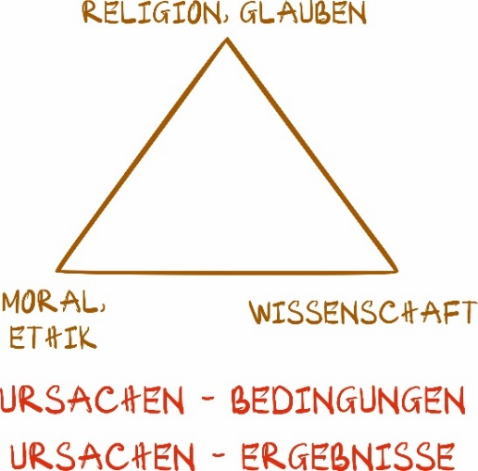

Erstens, die Perspektive der Wissenschaft. Versteht ihr, dass unser Leben stark von der wissenschaftlichen Sichtweise beeinflusst wird? Werden wir nicht auch von Religion und Glauben in unserem Leben beeinflusst? Bis zu diesem Zeitpunkt können wir uns der Beeinflussung durch Religion und Glauben nicht entziehen. Habt ihr das bemerkt?

Wir werden auch von den Lebensprinzipien beeinflusst, die uns von Generation zu Generation überliefert wurden. So beeinflussen uns die Wissenschaft, die Religion und der Glaube sowie die Lebensprinzipien unserer Vorfahren. Aber je nachdem, welcher Perspektive jemand zuneigt, wird er das Leben aus dieser Sichtweise argumentieren. Doch alle drei Perspektiven haben eine gemeinsame Erkenntnis, die die ganze Welt anerkennt: die Anerkennung des Gesetzes von Ursache- Bedingung sowie des Gesetzes der Ursache-Bedingung, die das Leben eines Menschen beeinflussen.

Könnt ihr euch vorstellen, was ich gerade gesagt habe? Selbst die Wissenschaft erkennt an, dass das Gesetz von Ursache- Ergebnis das Leben eines Menschen beeinflusst. Religion und Glaube erkennen das ebenfalls an, und auch die Lebensprinzipien tun dies. Das Leben eines Menschen wird also von vielen Gesetzen stark beeinflusst, aber eines der einflussreichsten Gesetze ist das Gesetz von Ursache-Bedingung und das Gesetz von Ursache- Ergebnis. Diese beiden Gesetze beeinflussen unser Leben derzeit am meisten.

Wenn wir nach dem Gesetz von Ursache- Ergebnis leben und dieses Gesetz vollständig verstehen, was denkt ihr dann? Wenn wir wissen, welches Ergebnis wir wollen, wissen wir, welche Ursachen-Bedingungen dafür notwendig sind. Wenn wir verstehen, welche Ursachen-Bedingungen welches Ergebnis hervorbringen, ist das nicht großartig? Während wir nach dieser Formel suchten, begannen die Weisen Meister uns zu zeigen: Wenn wir das Konzept von Ursache- Ergebnis zu weit fassen, wird es sehr schwierig zu interpretieren. Deshalb zeigten uns die weisen Meister, dass, wenn wir das Wissen eines Menschen zusammenfassen und vereinfachen, es in drei Arten unterteilt werden kann.

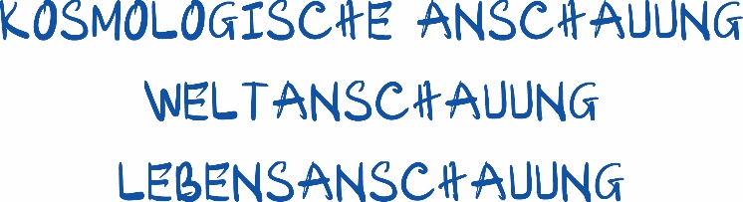

Erstens das Wissen über die Kosmologie, das bedeutet das Verständnis der Kosmologie.

Wissen über die Weltanschauung und Wissen über die Lebensanschauung. Das bedeutet, wenn wir das Wissen der Menschen unterteilen, dann gibt es drei Arten des Wissens. Erstens das Wissen über die Kosmologie. Wenn wir die Ursachen und Ergebnisse der Kosmologie diskutieren, reicht unser Verständnis nicht aus. Es ist sehr schwierig, die Kosmologie zu diskutieren, wie zum Beispiel die Wege der Wiedergeburt der Menschen und alles andere, was zum Wissen der Kosmologie gehört.

Wenn wir jedoch über das Wissen der Weltanschauung diskutieren, dann müssen wir die Ursachen und Ergebnisse der Weltanschauung untersuchen. Dazu benötigen wir ein sehr tiefes und umfassendes Verständnis der Gesellschaft. Zum Beispiel, wenn wir wissen wollen, wie man ein Haus baut, insbesondere ein dreistöckiges Haus, dann müssen wir wissen, welche Materialien wir benötigen, was wir vorbereiten müssen und wie wir bauen sollen. Dafür brauchen wir Fachleute um uns herum, die wissen, was zu tun ist. Das bedeutet, dass wir wissen, welche Ursachen welches Ergebnis hervorbringen. Es gibt viele Möglichkeiten, die Weltanschauung zu diskutieren. Wenn wir jedoch die Ursachen und Ergebnisse Zusammenhang mit der Menschen Anschauung zusammenfassen, können wir dies vollständig verstehen. Das bedeutet, dass wir wissen müssen, welche Ursachen und Bedingungen notwendig sind, um das gewünschte Ergebnis im Leben zu erzielen. Es gibt eine Formel, die besagt: Gute Ursachen plus günstige Bedingungen ergeben das gewünschte Ergebnis.

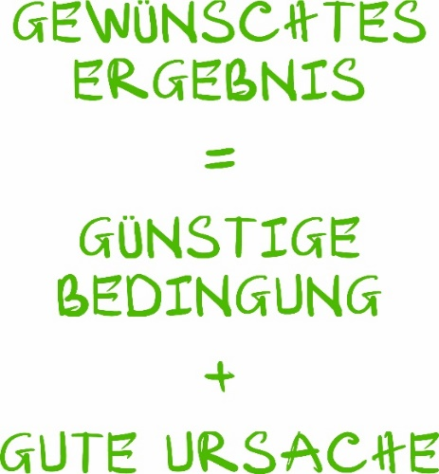

Ich möchte dies noch einmal wiederholen: Das Wissen der Menschen lässt sich in drei Arten von Wissen unterteilen. Wissen über die Kosmologie, Wissen über die Lebensanschauung und Wissen über die Weltanschauung; oder auch Kosmologie, Weltanschauung und Lebensanschauung genannt. Die Lebensanschauung bezieht sich auf die Beziehungen zwischen Menschen, das Wachstum, die Existenz und die Entwicklung des Menschen und die Beziehungen zwischen Menschen. Die Weltanschauung umfasst alles, was uns Menschen umgibt. Die Kosmologie bezieht sich auf das, was für das menschliche Auge unsichtbar ist.

Wenn wir also über die Ursachen und Ergebnisse der Anschauung der Kosmologie sprechen, ist das relativ umfangreich. Wir müssen uns auf das große Wissen der Religion und des Glaubens stützen, um darüber zu diskutieren. Wenn wir über die Weltanschauung sprechen, müssen wir wissenschaftliches Wissen in verschiedenen Disziplinen und Bereichen verstehen. Die Lebensanschauung bezieht sich jedoch auf den Menschen, und das Wertvollste, was man über Ursache und Ergebnis erforschen kann, ist die Lebensanschauung. Es geht darum, welche Ursachen und Bedingungen der Mensch pflegt, um das gewünschte Leben zu führen. Deshalb diskutieren wir nur über die Ursachen und Ergebnisse der Lebensanschauung, und wenn wir diesen Gesetzen folgen, wird unser Leben sehr gut sein. Alles, was mit der Weltanschauung zu tun hat, können wir von Experten und Wissenden lernen. Zum Beispiel, wenn wir ein Haus bauen wollen, was müssen wir tun? Wir bitten andere, es zu tun. Welche Materialien wir benötigen, wie Ziegel, Zement, Sand und Kies, wie wir bauen möchten und wohin wir gehen, um Hilfe zu finden – das können wir heute alles erledigen. Aber wenn es um die Lebensanschauung geht, wie wir gute Ursachen und günstige Bedingungen schaffen und welche Ergebnisse wir ernten wollen, müssen wir unser eigenes Leben in die Hand nehmen. Daher ist der Prozess zur Erhöhung des inneren Bewusstseins auch ein Weg, auf dem wir gute Ursachen schaffen, günstige Bedingungen initiieren und beginnen, die gewünschten Ergebnisse im Leben zu ernten.

Wir – Menschen - müssen die Gesetze und Prinzipien verstehen. Eines der Gesetze, das das Leben der Menschen bestimmt, ist das Gesetz von Ursache und Ergebnisse. Wenn wir die sehr weiten Ursachen und Ergebnisse der Kosmologie diskutieren, sind wir nicht in der Lage, sie vollständig zu verstehen. Wenn wir die Ursachen und Ergebnisse der gesamten Weltanschauung diskutieren, zum Beispiel welche Frucht wir essen wollen, welchen Baum wir pflanzen müssen und wie der Boden beschaffen sein soll, dann gibt es viele Ursachen und Ergebnisse der Weltanschauung, und Experten können uns helfen, wenn wir sie brauchen. Aber es gibt eine Art von Ursache und Ergebnis, die wir selbst bewältigen müssen, die wir eigentlich von klein auf wissen sollten, und das ist die Ursache und Ergebnis der Lebensanschauung. Es geht darum, welche Grundlagen wir schaffen müssen und welche Bedingungen wir schaffen müssen, damit wir das, was wir im Leben wollen, auf natürliche Weise erreichen können. Wenn wir über Ursache und Ergebnisse diskutieren und uns auf die Lebensanschauung konzentrieren, können wir dies verstehen und daraus lernen. Der Weg zur Erhöhung des inneren Bewusstseins ist ein Weg, der euch hilft, zu verstehen, was gute Ursachen sind, was günstige Bedingungen sind und was das gewünschte Ergebnis ist. Das ist die Bedeutung dieser Folie. Versteht ihr das? Wenn ich frage, ob ihr das versteht, möchte ich nicht nur wissen, ob ihr es versteht, sondern ich möchte auch sicherstellen, dass ihr gedanklich dabei seid, damit ich weitersprechen kann, ohne dass jemand den Anschluss verpasst, denn es ist sehr einfach. Die Ursachen und Ergebnisse der Lebensanschauung sind zu breit gefächert, die Ursachen und Ergebnisse der Kosmologie sind zu weit, und die Ursachen und Ergebnisse der Weltanschauung sind ebenfalls sehr weitreichend, aber die Ursachen und Ergebnisse der Lebensanschauung sind sehr einfach zu verstehen. Wenn wir die Ursachen und Ergebnisse des Menschenlebens anschauen, wenn wir wissen, welche Ursachen und Bedingungen wir schaffen müssen, um das gewünschte Ergebnis zu erzielen, dann können wir beginnen, unser Leben zu kontrollieren. Also dann ,der Prozess zur Erhöhung des inneren Bewusstseins ist ein Prozess, der uns hilft, die Ursachen, Bedingungen und Ergebnisse der Lebensanschauung vollständig zu verstehen.

Da alle Ursachen in uns selbst liegen, während die Bedingungen das äußere Umfeld sind, das die Bedingungen schafft, und das gewünschte Ergebnis des Menschen erzielt wird. Wenn ihr dies begreift, ist das nicht großartig? Wenn ihr die Ursachen und Bedingungen vollständig versteht, ist das nicht wunderbar? Dann können wir danach handeln und im Einklang mit dem Gesetz von Ursache und Ergebnis und dem Gesetz der Bedingungen und Ursachen leben. Eines der wertvollsten Dinge, die wir heute verstehen können, ist das Verständnis der Ursachen, Bedingungen und Ergebnisse. Der Weg zur Erhöhung des inneren Bewusstseins zielt darauf ab, dies zu erreichen, ohne es direkt zu sagen. Aber später werde ich es für euch zusammenfassen, damit ihr versteht, wie weit ihr gekommen seid, was ihr erreicht habt und welche Ursachen und Bedingungen ihr verstanden habt und welche Ergebnisse ihr erzielt habt.

**DAS PRINZIP DES LICHTS**

Um diese Dinge zu verdeutlichen, werden wir ein erstes Prinzip untersuchen. Das erste Prinzip, das ich euch erklären möchte, ist ein äußerst wichtiges Prinzip auf diesem Weg: das Prinzip des Lichts.

Bitte zeichnet ein Rechteck und schreibt "dunkler Raum" hinein. Ich verwende dieses Bild, um einen dunklen Raum darzustellen. Es gibt also einen dunklen Raum, und jetzt möchten wir, dass dieser Raum hell wird. Könnt ihr euch Licht und Dunkelheit vorstellen?

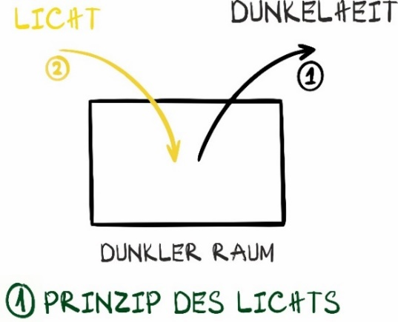

Ich nehme ein Beispiel: Habt ihr schon einmal von dem Konzept der Dualität gehört? Das sind zwei gegensätzliche Aspekte, das bedeutet, wenn das eine existiert, existiert das andere nicht. Zwei Gegensätze wie richtig und falsch, gut und schlecht. Gegensätze wie Yin und Yang, Licht und Dunkelheit. Stellt euch vor, wenn der Raum dunkel ist, verstehen wir das Prinzip der Dualität, also wählen wir eine Lösung, um den Raum zu erhellen: Wir entfernen die Dunkelheit. Denn wenn die Dunkelheit wirklich entfernt wird, dann erscheint gemäß dem Prinzip der Dualität das Licht. Wenn nach der Dualität die Dunkelheit verschwindet, dann erscheint das Licht von selbst.

Die zweite Möglichkeit besteht darin, Licht in diesen Raum zu bringen. Wenn wir die Wahl hätten, wie wir den Raum erhellen könnten, welche Lösung würden wir dann wählen, um es einfach zu machen? Welche Methode würden wir wählen? Die erste Methode besteht darin, die Dunkelheit zu entfernen, gemäß der Dualität also die gesamte Dunkelheit zu entfernen. Die zweite Methode besteht darin, Licht hereinzubringen. Welche Methode ist also einfacher? Die Methode, Licht hereinzubringen. Ich frage euch nur zum Spaß, natürlich bringen wir Licht herein, denn wie kann man Dunkelheit entfernen? Und ich habe Kinder im Alter von 3 oder 4 Jahren gefragt, und sie sagten, das Licht einzuschalten. Wenn ein Raum dunkel ist, müssen wir nur das Licht einschalten, um ihn zu erhellen, denn wie lange würde es dauern, die Dunkelheit zu entfernen? Stimmt ihr mir zu, dass Kinder im Alter von 3 oder 4 Jahren bereits wissen, wie man das Licht einschaltet, um Licht hereinzubringen? Denn wenn Licht erscheint, existiert die Dunkelheit nicht, sie ist nicht vorhanden, aber wenn das Licht verschwindet, kehrt die Dunkelheit zurück.

Aber wenn das Licht weiterhin existiert, zum Beispiel wenn ich hier Licht habe, wird das Licht verschwinden, wenn die Dunkelheit zurückkehrt? Nein, es wird nicht verschwinden, das ist das Geheimnis. Jeder versteht falsch, dass die Dunkelheit verschwindet, wenn das Licht erscheint. Aber das stimmt nicht. Wenn die Dunkelheit existiert, dann gibt es stimmt kein Licht mehr. Aber wenn das Licht existiert, auch wenn es Dunkelheit gibt, wird das Licht niemals verschwinden. Warum müssen wir dieses Prinzip verstehen? Weil unser Leben sehr einfach wird, wenn wir dieses Prinzip verstehen.

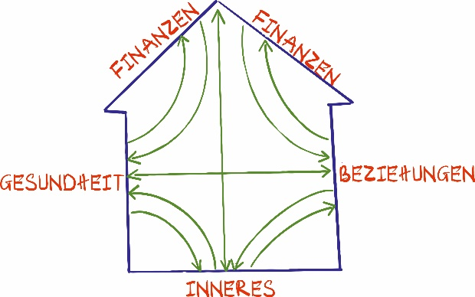

Jetzt helft mir bitte, das zu zeichnen. Es gibt ein Haus, unten schreibt ihr das Wort "Inneres". Links, auf die linke Säule, schreibt ihr das Wort "Gesundheit". Rechts, auf die rechte Säule, schreibt ihr das Wort "Beziehungen" und auf das Dach des Hauses schreibt ihr das Wort "Finanzen".

Wenn wir über die Dunkelheit im Leben eines Menschen sprechen, dann kann ich sie vorübergehend als die Probleme im Leben eines Menschen bezeichnen. Ich vergleiche die Dunkelheit mit den Problemen im Leben eines Menschen. Wenn wir also die Dunkelheit oder die Probleme im Leben eines Menschen kategorisieren, dann gibt es viele Probleme, aber die weisen Meister haben uns auf vier Hauptprobleme hingewiesen. Es gibt vier Hauptprobleme im Leben eines Menschen. Das sind Probleme im inneren Selbst, Probleme in der Gesundheit Probleme in den Beziehungen und Probleme in den Finanzen.

Findet ihr das nachvollziehbar? Bestehen die Probleme der Menschen heute über diese vier Dinge hinaus? Wir stellen fest, dass Probleme im inneren Selbst die zwischenmenschlichen Beziehungen vollständig beeinflussen, oder? Sind innere Probleme nicht die Wurzelprobleme, die grundlegenden Probleme? Danach beeinflussen innere Probleme die Finanzen erheblich und haben auch einen großen Einfluss auf die Gesundheit eines Menschen. Daher haben wir das Gefühl, dass es so viele Probleme gibt, aber das liegt daran, dass sie miteinander verbunden sind. Wenn es Probleme in Beziehungen gibt, beeinflussen sie die Finanzen erheblich, denn menschliche Beziehungen haben einen großen Einfluss auf die Finanzen. Und unsere menschlichen Beziehungen beeinflussen auch stark die Gesundheit. Und unsere menschlichen Beziehungen beeinflussen auch stark unser inneres Selbst. Finanzielle Probleme haben ebenfalls einen großen Einfluss auf die zwischenmenschlichen Beziehungen und beeinflussen unser inneres Selbst tiefgreifend und haben auch einen großen Einfluss auf die Gesundheit. Und die Gesundheit eines Menschen hat wiederum einen großen Einfluss auf die Finanzen und beeinflusst stark das innere Selbst und auch die Beziehungen.

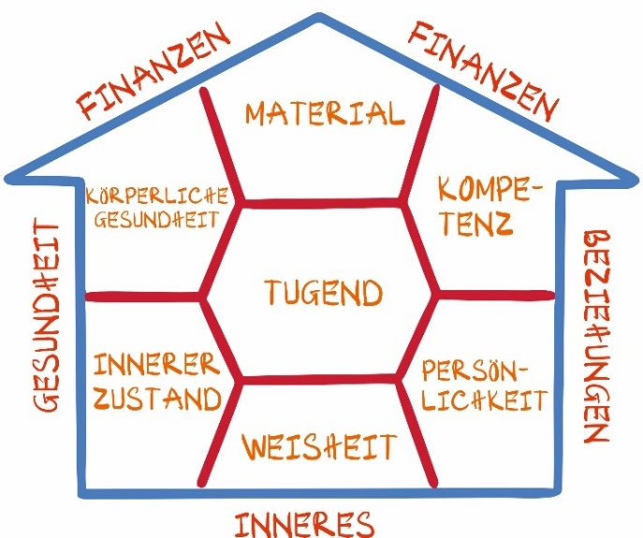

Da diese Aspekte miteinander verflochten sind, zieht ein Problem das andere nach sich. Einige Leute sagen, sie verdienen gut, aber wenn die Ehe zerbricht, wird dadurch nicht auch die finanzielle Situation beeinträchtigt? Verliert man nicht über Nacht 50% des über Jahre verdienten Geldes? Beeinflussen Beziehungsprobleme nicht direkt die Finanzen? Und wenn die inneren Probleme durch Beziehungsprobleme beeinflusst werden, bleibt unser inneres Selbst dann ruhig? Nein! Auch die Gesundheit ist bedroht. Wenn die Gesundheit beeinträchtigt ist, beeinflusst das stark die Beziehungen. Schwache Gesundheit erschwert die Fähigkeit zu lieben. Daher können diese Aspekte nicht getrennt betrachtet werden. Die weisen Meister haben uns gezeigt, dass wir diese vier Bereiche des Lebens beherrschen müssen. Wir sollten nicht nur den ganzen Tag damit verbringen, Geld zu verdienen. Wenn wir nur Geld verdienen, bauen wir das Haus auf dem Dach. Vergesst nicht die Säulen Gesundheit und Beziehungen sowie das Fundament des inneren Selbst. Daher müssen wir alle vier Bereiche gleichzeitig meistern. Wie können wir das Prinzip des Lichts hier anwenden? Wenn wir die Probleme des Lebens als Dunkelheit definieren, dann werden die Probleme, je mehr wir sie in Beziehungen, im inneren Selbst, in der Gesundheit und in den Finanzen lösen, immer mehr, nicht wahr? Könnt ihr euch vorstellen, dass das Leben immer wieder von Problemen heimgesucht wird, auch wenn es gerade ruhig ist? Einige sagen: „Wenn das Leben keine Probleme hat, ist es wie ein Herzschlag ohne Ausschlag, wie kann man dann leben?“ Ist es nicht so, dass die elektrischen Impulse des Herzens , die auf und ab gehen, was das Leben ausmacht? Daher raten viele, dass das Leben ein wenig turbulent sein sollte, aber das stimmt nicht, denn wir lösen die Probleme des Lebens, wodurch neue Probleme entstehen. Gibt es eine Möglichkeit, das Prinzip des Lichts im menschlichen Leben anzuwenden? Zum Glück haben wir hier Hinweise erhalten, bitte zeichnet das Haus etwas größer.

Bitte schreibt das Wort "Inneres" unten hin, auf die linke Säule schreibt ihr das Wort "Gesundheit", auf die rechte Säule schreibt ihr das Wort "Beziehungen" und oben auf dem Dach schreibt ihr das Wort "Finanzen". In der Mitte zeichnet ihr ein Sechseck, das wie ein Schildkrötenpanzer aussieht, zieht es so mehr auseinander. Unten in der Mitte des Sechsecks schreibt ihr das Wort "Weisheit". Links schreibt ihr das Wort "innerer Zustand", rechts schreibt ihr das Wort "Persönlichkeit" und in die Mitte des Sechsecks schreibt ihr das Wort "Tugend". In die obere rechte Ecke schreibt ihr das Wort "Kompetenz", links oben schreibt ihr das Wort "körperliche Gesundheit" und in der Mitte oben schreibt ihr das Wort "Materie".

Die weisen Meister haben uns Folgendes über die Anwendung des Licht Prinzips gezeigt: Stellt euch vor, wenn wir unser inneres Selbst, unsere Gesundheit, unsere Beziehungen und unsere Finanzen beherrschen, können wir dann nicht unser Leben beherrschen? Denn wenn das Leben eines Menschen in vier Hauptbereiche unterteilt ist, seht ihr, dass sich alles um diese vier Bereiche dreht: die Arbeit mit uns selbst, die Beziehungen zu den Menschen um uns herum und dann unsere Gesundheit. Wenn wir diese vier Bereiche beherrschen, können wir dann nicht unser Leben beherrschen? Stellt euch das vor, das ist ein wichtiges Konzept, denn früher wussten wir nicht, wie wir unser Leben beherrschen können. Lass uns ein wenig darüber nachdenken, wenn ich mein inneres Selbst, meine Gesundheit, meine Beziehungen und meine Finanzen beherrsche, kann ich dann nicht mein Leben beherrschen? Wenn ich Probleme im inneren Selbst, in der Gesundheit, in den Beziehungen und in den Finanzen löse, dreht sich dann nicht mein ganzes Leben um die Lösung dieser Probleme von der Geburt bis zum Erwachsenwerden? Bestätigt, dass damit wir hier tiefgehende Gespräche führen können. Verbringen wir unser ganzes Leben damit, diese vier Aspekte zu lösen? Lasst uns das spüren, das ist sehr interessant. Denn es ist nicht so, dass wir unser Leben den ganzen Tag damit verbringen, irgendetwas zu lösen, sondern wir werden erwachsen, heiraten, haben Beziehungen zu unserer Familie, zu unseren Kindern und zur Gesellschaft. Wir arbeiten, um Geld zu verdienen, um zu essen, zu schlafen und gesund zu bleiben. Ist unser inneres Selbst friedlich, glücklich und zufrieden? Dreht sich nicht unser ganzes Leben darum, diese Probleme zu lösen?

Wenn ich jetzt diese vier Bereiche beherrsche, dann besteht die Möglichkeit, dass ich mein Leben in den Griff bekomme. Aber anstatt sofort zu prüfen, wie ich diese vier Bereiche beherrschen kann, sollten wir uns zunächst darauf konzentrieren, die Probleme, die in diesen vier Bereichen entstehen, zu minimieren. Ich stelle mir die Probleme, die in diesen vier Bereichen entstehen, wie eine Dunkelheit vor, die ein Haus umhüllt. Aber heute gibt es jemanden, der mir sieben Lichter schenkt, um sie in meinem Haus anzuzünden, in allen Ecken und Winkeln. Diese sieben Lichter zusammen werden das gesamte Haus mit Licht erfüllen und vollständig erleuchten. Das erste ist das Licht der Weisheit, das zweite das Licht des inneren Zustands. Diese Konzepte kann ich euch im Moment noch nicht erklären – was Weisheit ist, wie der innere Zustand sein sollte, was die Persönlichkeit ausmacht, welche Qualitäten zählen, welche Fähigkeiten wichtig sind, wie die körperliche Verfassung sein sollte und was das Materielle betrifft. Bitte habt etwas Geduld; in den nächsten Tagen werde ich es euch genauer erläutern. Es gibt keinen Grund zur Eile. Stellt euch bitte vor, wenn wir jetzt eine Lampe der Weisheit in unserem Haus anzünden, danach eine Lampe des inneren Zustandes, eine Quelle der Frieden und Freude, des Toleranz und der Respekt-Dankbarkeit. Dann entzünden wir eine Lampe der vollendeten Persönlichkeiten, eine Lampe hervorragender Tugend, eine Lampe außergewöhnlicher Kompetenzen. Wir zünden eine Lampe für körperliche Stärke, Ausdauer, Flexibilität, Gleichgewicht und Schnelligkeit an und schließlich eine Lampe für das vollkommene Materie.

Wir bereichern unsere Weisheit, bereichern unsere Einstellung, bereichern unseren Charakter, bereichern unsere Qualität, bereichern unsere Fähigkeiten, bereichern unsere körperliche Verfassung und bereichern auch unseren materiellen Wohlstand. Das bedeutet, dass wir die Dunkelheit dieser vier Aspekte vertreiben. Versteht ihr die Bedeutung dieses Licht- Prinzips?

Anstatt die vier Probleme zu lösen, was sehr schwierig ist, weil wir unser Leben nicht sofort kontrollieren können, setzen wir auf die Strategie, sieben Lichter anzuzünden. Jetzt gibt uns jemand sieben Lichter, die wir nach Hause bringen und in jeder Ecke des Hauses anzünden, sodass alles erleuchtet wird. Diese sieben Dinge zusammengefasst, nennen wir das Konzept des "umfassenden Reichtums in sieben Bereichen". Bitte notiert euch diesen Begriff "umfassender Reichtum in sieben Bereichen".

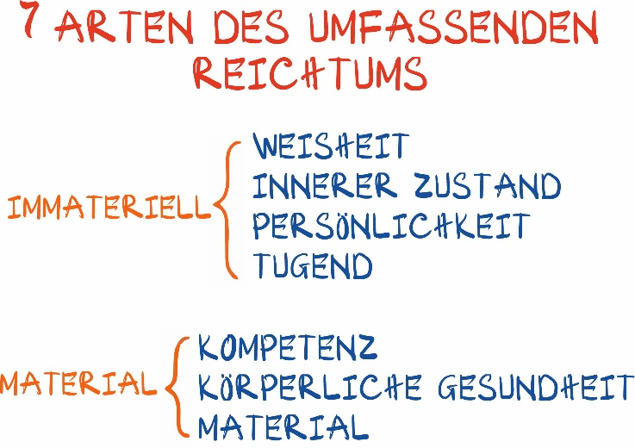

Ich schreibe es auf und ihr merkt es euch bitte: Ich erlaube mir, das Wort „reich“ zu verwenden, reich an Weisheit, reich an Einstellung, reich an Charakter, reich an Qualität, reich an Fähigkeiten, reich an körperlicher Verfassung, reich an materiellen Wohlstand. Ich werde es euch erklären, warum dies der umfassende Reichtum in sieben Bereichen ist.

Früher, als wir ein einfaches Verständnis hatten, dachten wir, dass jemand reich ist, wenn er viel Geld oder Besitz hat, wir dachten, sie seien reich. Damals stellte man sich vor, wenn jemand viel Geld und Besitz hat, sagte man: „Oh, der ist reich“. Aber wenn diese Person viel Geld hatte, aber ihre Gesundheit schlecht war, sagten wir: „So reich sein möchte ich auch nicht“. Dann kamen wir zu dem Schluss, dass man reich und gesund sein muss. Ab diesem Zeitpunkt erkannten wir, dass reich und gesund sein wirklich gut ist. Einige Menschen sind sehr gesund und jung und erben ein Vermögen, aber ihre Fähigkeiten sind schlecht, sodass sie im Laufe der Zeit ihr Geld und ihren Besitz verlieren und es nicht halten können. Dann erkannte man, dass man Fähigkeiten haben muss, um materiellen Reichtum zu bewahren, und auch gesund sein muss, um reich zu sein. Daraus folgte die Erkenntnis, dass man Gesundheit, Fähigkeiten und eine gute körperliche Verfassung haben muss, um als reich zu gelten. Mit der Zeit sagte man: „Reich zu sein, aber ohne Liebe zu den Menschen, ohne Verantwortung gegenüber der Gesellschaft, dem Land und ohne Integrität, das zählt nicht.“ Dann kam ein weiteres Konzept auf, dass man auch in Bezug auf die Qualität reich sein muss, um wirklich reich zu sein. Wenn jemand reich ist, aber niemand gerne in seiner Nähe ist, stellte man fest, dass wahre Reichtum auch bedeutet, dass andere gerne in der Nähe sind, Kinder gerne in der Nähe sind, Ehepartner gerne in der Nähe sind und die Menschen um einen herum gerne in der Nähe sind und treu bleiben. So entstand das Konzept des Reichtums an Charakter. Dann bemerkte man, dass viel Geld ohne Frieden Freude und wenn man nicht tolerant ist, dann ist der Reichtum auch nicht vollständig. So entstand allmählich das Konzept des Reichtums an Einstellung. Weiterhin erkannte man, dass wahrer Reichtum auch Weisheit erfordert, sonst ist er nicht vollständig. Nach und nach wurde klar, dass wahrer Reichtum Weisheit, Einstellung, Charakter und Qualität umfasst. Fähigkeiten können gemessen werden, die körperliche Verfassung eines Menschen kann ebenfalls bewertet werden und materieller Besitz ist offensichtlich. Diese drei Aspekte nennt man materielle Faktoren. Weisheit, Einstellung, Charakter und Qualität eines Menschen bezeichnet man als immaterielle Faktoren.

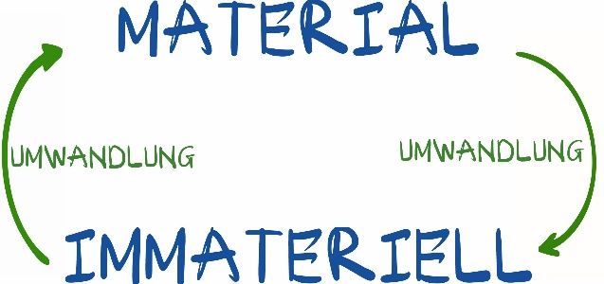

Bitte schreibt die Begriffe „materiell“ und „immateriell“ auf.

Die Schüler sollen Pfeile nach oben und unten zeichnen und neben die Pfeile das Wort „Umwandlung“ schreiben. Weiterhin sollen sie den Satz „Immaterielle Umwandlung von Materie“ aufschreiben. Diese Idee ist faszinierend. Nun stelle ich eine Frage: Hat jemand in seinem Leben jemals ein Erinnerungsstück aufbewahrt, das ihm über viele Jahre hinweg wertvoll war? Ja! Es hat einen großen persönlichen Wert, unabhängig von seinem materiellen Preis .Ja! Ja, es hat einen großen persönlichen Wert für uns, unabhängig von seinem materiellen Preis. Aber jetzt, wenn wir den Preis dieses Gegenstands außer Acht lassen und ihn nur in Bezug auf seinen materiellen Wert betrachten: Zum Beispiel, wenn jemand ein Auto als Andenken aufbewahrt, vielleicht sogar das erste Auto, das man jemals besessen hat, dann hat es für andere keinen großen monetären Wert mehr, wenn es verkauft wird. Aber für uns hat es einen großen Wert. Wir haben Gefühle in diesen Gegenstand investiert, was im Volksmund als "Gefühle in das Auto stecken" bezeichnet wird. Weil wir es schon immateriell gemacht haben, hat es keine materiellen Elemente mehr. Das wird als Immateriell bezeichnet. Da es keine rein materiellen Elemente mehr hat, ist es für uns sehr wertvoll. Das sind die Dinge, die wir behalten. Jetzt sprechen wir über Antiquitäten. Ihr seht, wenn es um Antiquitäten geht, sind moderne Gegenstände oft viel ausgefeilter und präziser als ältere Stücke, oder? Wenn man die Feinheit und Technologie zur Herstellung von Keramik betrachtet, ist sie oft unübertroffen. Aber wenn man die immateriellen Aspekte betrachtet, ist das anders. Zum Beispiel, bei einem Gemälde: Wer hat es gemalt? Welche historische Bedeutung hat es? Was ist die Bedeutung der Zeit, in der es geschaffen wurde? Welche Bedeutung hat es für die Zeitgeschichte? Wer hat es zuvor gesammelt? Wenn es einmal im Besitz eines Königs oder eines bekannten Sammlers war, dann wird die Geschichte der Sammlung und die Besitzerwechsel sorgfältig dokumentiert. Das erhöht den Wert des Gemäldes auf mehrere Millionen Dollar. Somit definieren wir es als "entmaterialisiert."

Wer schon einmal ein limitiertes Objekt gekauft hat, weiß, dass der materielle Wert des Gegenstands nicht hoch ist. Aber durch die Einführung von limitierter Auflage und wichtigen Ereignissen, indem man immaterielle Werte hineinfließen lässt, wird der Gegenstand schließlich teurer verkauft als gewöhnlich. Was hat man also damit gemacht? Man hat ihn entmaterialisiert.

Wir kaufen ein Paar Schuhe wegen ihres Markenwerts, das heißt, wir tragen ein Paar Schuhe einer weltweit bekannten Marke. Man hat die Füße, die Art des Gummis usw. erforscht, und diese Schuhe werden teurer verkauft als ähnliche Schuhe. Passiert das? Was haben sie also gemacht? Sie haben diese Produkte und Dienstleistungen entmaterialisiert.

Kehren wir zu uns selbst und unseren Kindern zurück. Wir ziehen unsere Kinder groß, sorgen dafür, dass sie gesund sind, geben ihnen Bildung, damit sie Fähigkeiten entwickeln, und dann gehen sie arbeiten. Stimmt es, dass die Gesellschaft heute die materiellen Faktoren unserer Kinder bewertet, um deren Gehalt festzulegen und ihnen entsprechend dem, was sie leisten, Geld zu zahlen? Reden wir nicht von unseren Kindern, sondern von uns selbst. Ist es nicht so, dass unsere Fähigkeiten, unsere Gesundheit und was wir leisten können, bestimmen, wie viel Geld wir bekommen? Denkt darüber nach, ich lasse euch etwas Raum zum Nachdenken.

Bewertet man uns nicht anhand unserer Fähigkeiten und das, was wir materiell darstellen, um den Wert unserer Person zu bestimmen? Und wenn wir unsere Kinder großziehen, geben wir ihnen Bildung und Abschlüsse, sie arbeiten in einem Job, und am Ende schreiben sie eine Bewerbung. Das Gehalt wird schließlich festgelegt, je nachdem, welche Fähigkeiten sie haben und welche Probleme sie lösen können. Bewertet man heute nicht sowohl unsere Kinder als auch uns selbst anhand materieller Faktoren, um den Wert unserer Person zu bestimmen?

Was wäre, wenn wir jetzt Folgendes tun: Wir entmaterialisieren uns selbst. Vorhin haben wir gesagt, dass wir Produkte und Dienstleistungen entmaterialisiert haben, wodurch ihr Wert gestiegen ist, also materielle Werte. Wenn ich mich selbst entmaterialisierte, glaubt ihr, dass unser Wert steigt? Ich bereichere meine Weisheit, bereichere meine Einstellung, bereichere meinen Charakter und bereichere meine Qualitäten. Glaubt ihr, dass unser Wert dann steigt? Nehmen wir an, ich bin die Ehefrau. Früher hat der Ehemann mich so behandelt, wie er meinen Wert eingeschätzt hat. Denn wie viel Wert ich schaffe, so wird man mich behandeln, stimmt's? Welchen Wert du mir bringst, so behandle ich dich entsprechend dem Wert, den du mir bringst. Also beginnen wir jetzt, uns selbst im 21-Tage-Programm zu entmaterialisieren. Jeden Tag, wenn ich hierherkomme, entmaterialisierte ich mich selbst, ich bereichere meine Weisheit, bereichere meine Einstellung, bereichere meinen Charakter und bereichere meine Qualitäten. Wenn ich nach 21 Tagen des Programms zur Steigerung des inneren Bewusstseins herauskomme, glaubt ihr, dass unser Wert als Menschen steigen wird?

Heutzutage werden alle Produkte und Dienstleistungen weltweit entmaterialisiert. Wenn jemand von euch schon einmal ein Produkt verkauft hat, sei es nur ein Stück Gemüse, dann stellt sich die Frage, wer es angebaut hat und in welchem Geisteszustand die Person war. Wie viel Aufmerksamkeit wurde dem menschlichen Faktor gewidmet? Es gibt viele zusätzliche Faktoren. Anstatt das Gemüse für 1 Euro zu verkaufen, verkauft man es für 3 Euro. Der Preis wird als angemessen betrachtet, weil man jedes Stück sorgfältig pflegt, das Gemüse im richtigen Moment, wenn es noch jung ist, erntet und es sorgfältig transportiert. Der Preis steigt dadurch ganz natürlich. Man hat immaterielle Werte hineingeflossen, man hat diese Faktoren entmaterialisiert. Selbst ein einfaches Stück Gemüse kann durch die Entmaterialisierung an Wert gewinnen.

Was wäre, wenn wir uns selbst entmaterialisieren? Glaubt ihr, dass unser Wert dadurch steigt? Heutzutage wird selbst in eine einfache Mahlzeit oder in ein Kleidungsstück immaterieller Wert hineingeflossen. Durch die Entmaterialisierung von Produkten und Dienstleistungen steigt deren Wert erheblich. Wenn wir uns selbst jedoch vernachlässigen und nicht entmaterialisieren, glaubt ihr nicht, dass das schade ist? Deshalb ist dieses 21-Tage-Programm nicht nur ein einfaches Programm. Seht es nicht als eine gewöhnliche Reise, sondern nehmt es so ernst wie möglich. In diesen 21 Tagen werde ich mich selbst entmaterialisieren, indem ich meine Weisheit, meine Einstellung, meinen Charakter und meine Qualitäten bereichert.

Früher hatte ich kein Konzept dafür, aber heute verstehe ich es. In meinem restlichen Leben werde ich mich selbst entmaterialisieren. Neben den Fähigkeiten, die ich haben muss, der körperlichen Verfassung, die ich haben muss, und dem materiellen Wohlstand, den ich brauche, muss ich auch Weisheit, Einstellung, Charakter und Qualitäten haben und diese bereichern.

Also, jede Frau, die eine Familie hat, kann ihren Wert durch Entmaterialisierung erhöhen. Wer Kinder hat, kann seine Kinder entmaterialisieren. Neben den Fähigkeiten, die ihr euren Kindern beibringt, was tut ihr sonst noch für eure Kinder? Wir sollten ihnen auch beibringen, wie sie reich an Weisheit, reich an Einstellung, reich an Charakter und reich an Qualitäten werden können.

Einige von euch sagen, dass die Steigerung der eigenen Fähigkeiten ein materieller Faktor ist und Grenzen hat. Wenn jedoch immaterielle Faktoren hinzugefügt werden, wird es viel herausragender. Betrachten wir diese Tage des Lernens nicht als gewöhnliche Tage, sondern als Tage, an denen wir den Wert unserer Person steigern. Nachdem wir unser inneres Bewusstsein erhöht haben, werden wir in allen Bereichen reich. Das ist die Bedeutung dieses Programms. „Erhöhung des inneren Bewusstseins, um in allen Bereichen reich zu werden“, könnt ihr diesen Satz für mich aufschreiben: „Erhöhung des inneren Bewusstseins, um in allen Bereichen reich zu werden“.

Wie das geht, ist nicht so wichtig, das besprechen wir gleich. Wir fangen damit an, den Pfeil von Materie zu immateriellen Werten zu verschieben. Immaterielle Faktoren sind zunächst unsichtbar für uns. Zuerst benutze ich Begriffe, die für uns unsichtbar sind. Materielle Dinge können wir messen und sehen. Wenn wir uns nicht an das Wort „sehen“ klammern, gibt es auch Wörter wie „fühlen“, „wahrnehmen“, „empfinden“, daher klammern wir uns nicht immer an „sehen" .Wenn jemand bestimmt, dass nur das, was man sehen kann, Materie ist, dann ist das ein Irrtum. Das bedeutet, dass wir immaterielle Dinge materialisieren können, ohne sie nur zu sehen. Können wir sie wahrnehmen? Können wir sie fühlen? Können wir sie empfinden? Können wir sie hören? Ist Weisheit also materiell oder immateriell? Bis zu diesem Zeitpunkt würden wir sagen, dass Weisheit immateriell ist. Aber was, wenn wir eine Formel haben, um sie zu materialisieren? Was wäre, wenn wir eine Formel hätten, um Weisheit zu materialisieren? Wenn wir also immaterielle Dinge materialisieren können, können sie in unseren Augen sichtbar werden? Wenn sie sichtbar werden, können wir sie wahrnehmen und ihre Existenz fühlen. Was passiert, wenn wir sie besitzen wollen? Es ist einfach. Früher waren diese Dinge in unseren Augen unsichtbar, und wir fühlten, dass Weisheit, Einstellung, Charakter und Qualitäten des Menschen zu vage und unklar waren. Wenn uns jedoch jemand diese Dinge sehr klar in unseren Köpfen zeigt und sie in unseren Köpfen sichtbar werden, dann müssen wir nur den Wunsch haben, sie zu besitzen, und wir können sie haben. Dann haben wir immaterielle Dinge materialisiert. Indem wir immaterielle Dinge materialisieren, entmaterialisieren wir uns selbst.

Versteht ihr, was ich gerade gesagt habe? Früher haben wir Dinge, die für uns unsichtbar sind, als immateriell bezeichnet. Um uns selbst zu entmaterialisieren, müssen wir diese immateriellen Dinge materialisieren. Wenn wir uns selbst entmaterialisieren, wird dann unser Wert als Mensch nicht steigen? Wenn wir uns selbst entmaterialisieren, indem wir unsere Weisheit, unsere Einstellung, unseren Charakter und unsere Qualitäten bereichern, wird unser Wert dann nicht steigen? Fühlt ihr, dass Weisheit, Einstellung, Charakter und Qualitäten immateriell sind und daher für uns unsichtbar? Wenn sie unsichtbar sind, ist es dann schwierig für uns, sie zu besitzen? Sie sind unsichtbar und daher nicht messbar, wie können wir sie also besitzen und an andere weitergeben? Es ist nicht so, dass Eltern, die Weisheit besitzen, diese an ihre Kinder weitergeben können. Wenn Eltern glücklich sind, können sie dieses Glück nicht einfach an ihre Kinder weitergeben. Wenn das so einfach wäre, wäre die Welt ganz anders. Jeder, der etwas besitzt, könnte es einfach an alle weitergeben. Die Entmaterialisierung unseres Selbst ist keine einfache Aufgabe, aber wenn wir eine Formel haben, um Immaterielles zu materialisieren, also Weisheit, Einstellung zu materialisieren, zum Beispiel in der Einstellung: Freude, Großzügigkeit, Dankbarkeit. Wenn wir Freude, Großzügigkeit und Dankbarkeit materialisieren, dann sind hier in unseren beiden Zoom-Räumen etwa tausend oder zweitausend Menschen, die lernen. Wenn jemand das fühlt, wahrnimmt und den Wunsch hat, es zu besitzen oder zu werden, dann bekommt ihr es auch nicht? Was habe ich also im Grunde genommen getan? Ich habe die Formeln der Weisen angewendet. Ich habe Freude, Mitgefühl und Dankbarkeit materialisiert. Und wenn jemand diese materielle Essenz spürt, entwickelt er den Wunsch, sie zu besitzen und zu verkörpern. Wenn man das in sich aufnimmt, erhält man die Energie der Freude, die Energie des Mitgefühls und die Energie der Dankbarkeit. Somit haben wir unsere Geisteshaltung bereichert, und indem wir unsere Geisteshaltung bereichert haben, haben wir uns selbst "entmaterialisiert". Das hier ist wirklich wundersam, es ist unglaublich faszinierend, so sehr, dass ich jedes Mal erstaunt bin, wenn ich es erhalte. Deshalb stehe ich um 3 Uhr morgens auf, um zu reden und mich auszutauschen, mittags und nachmittags, weil es so wertvoll ist und viele Menschen es brauchen. Ich habe den Teilnehmern gesagt, dass es nicht darum geht, bei WIT zu lernen oder irgendetwas anderes zu lernen. Stellt euch vor, ihr seid auf der Suche nach einer Lebensphilosophie für euch selbst. Es gibt einen Ort oder jemanden, der uns eine Lebensphilosophie und einen Weg schenkt, damit wir ganzheitlich reich werden können. Wir sollten nicht sagen, dass wir WIT lernen, weil WIT nur ein Name ist. Aber dieser Ort gibt uns eine Philosophie zum Leben, das ist die Philosophie der ganzheitlichen Bildung, damit wir uns von Grund auf ändern können, und ein Weg, der uns ermöglicht, ganzheitlich reich zu werden. Das ist äußerst wertvoll. Wer würde uns daran hindern, eine Lebensphilosophie und einen Weg zu finden, um ganzheitlich reich zu werden? Sie mögen euch davon abhalten, bei WIT zu lernen, aber niemand kann euch daran hindern, eine Lebensphilosophie für euch selbst und einen Weg zu finden, um ganzheitlich reich zu werden. Wer würde das tun?

Ich habe gerade zu den Mentoren gesagt: „Weil ich es selbst als so wertvoll empfinde, anstatt die Lösung zu wählen, mich zu verstecken und nur zu antworten, wenn mich jemand fragt, wie lange es dauern würde, bis die Gesellschaft davon erfährt? "Also haben wir uns entschieden, diesen Weg zu gehen und es so zu verbreiten.“ Wir bilden auch Mentoren aus, um dasselbe zu tun. Es ist ein Konzept, eine Lebensphilosophie für uns, ein Weg, um in allen Bereichen reich zu werden. Das ist so wertvoll.

Also habe ich mich mit den Mentoren ausgetauscht, weil die Zeit, die ich brauchte, um mit jemandem gleichzeitig zu sprechen, wahrscheinlich ein ganzes Jahr dauern würde und immer noch nicht ausreichen würde, um diesen Weg zu erklären. Aber ich habe es in 21 Tagen oder 6 Monaten Mentoren-Training zusammengefasst, um euch tiefes Verständnis zu ermöglichen.

Deshalb wollen wir uns selbst entmaterialisieren, müssen wir das Immaterielle materialisieren. Wenn ihr es fühlt, wahrnimmt und seine Existenz steht und es besitzen und werden wollt, dann wird es in uns aufgenommen. Das ist ein Weg, um uns selbst zu entmaterialisieren.

Um eine Lebensphilosophie für sich selbst zu finden und einen Weg zu finden, um in allen Bereichen reich zu werden, ist das eine große Reise, die ich gemacht habe. Aber diese Reise war ein Segen für mich, denn auf dieser Reise wurde ich von jemandem geführt. Als wir dann eine Formel hatten, um sie zu materialisieren, wurde alles einfacher. Daher sind diese Tage wirklich Tage des genussvollen Lernens.

Kommen wir nun zu diesem Punkt: Wenn wir diese Lampe anzünden, entzünden diese Lampen, die sowohl die materiellen als auch die immateriellen Elemente in diesem Haus erleuchten. Denn stellt euch vor, wenn eine Lampe leuchtet, hat ihr Fuß einen Schatten? Seht ihr hier einen Schatten? Wenn eine Lampe leuchtet, hat ihr Fuß einen Schatten, und was tun wir? Wir zünden sieben Lampen an, um einander zu erleuchten, und ab dann wird dieses Haus hell sein. Das ist ein Prinzip, das wir verstehen müssen: das Prinzip des Lichts.

Ich gebe nur ein Beispiel, wir werden es ganz einfach verstehen. Wer hier ein Problem in der Ehe hat, dass man seinem Mann oder seiner Frau Vorwürfe macht, dann definieren wir Vorwürfe als eine Form der Dunkelheit. Wie also können wir die Vorwürfe loswerden? Wenn wir uns beispielsweise fragen, wie wir aufhören können, unserem Mann oder unseren Kindern Vorwürfe zu machen, dann versuchen wir nicht, die Dunkelheit zu beseitigen, oder? Habt ihr das bemerkt? Es gibt eine Art von Licht, das ist das Licht der Respekt und Dankbarkeit. So sind Vorwürfe und Respekt ähnlich wie Dunkelheit und Licht. Wenn Respekt und Dankbarkeit erscheinen, dann gibt es keine Vorwürfe mehr. Anstatt also zu versuchen, dem Ehemann oder der Ehefrau keine Vorwürfe zu machen, müssen wir nur Respekt und Dankbarkeit zeigen, dann verschwinden die Vorwürfe. Das ist eine Art, das Prinzip des Lichts im Leben anzuwenden.

Wenn wir also alle 7 Lampen anzünden, minimieren wir die Probleme in den zwischenmenschlichen Beziehungen, die Probleme des inneren Selbst, die Gesundheitsprobleme und die finanziellen Probleme so weit wie möglich. Herzlichen Glückwunsch, ihr habt ein Prinzip gelernt und verstanden, das als das Prinzip des Lichts bekannt ist.

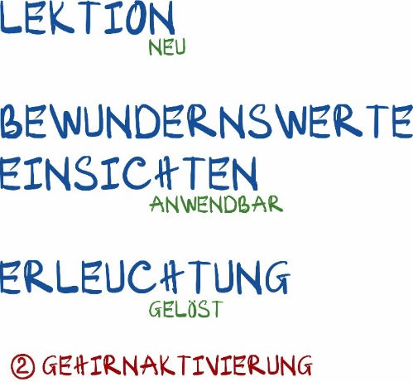

**Das Prinzip der Gehirnaktivierung**

Das zweite Prinzip ist die Gehirnaktivierung. Das zweite Prinzip, das uns in diesem Programm unterstützen soll, ist das Prinzip der Gehirnaktivierung.

Bitte notieren Sie diese drei Wörter: „Lektion“, „Bewundernswerte Einsichten“, „Erleuchtung“.

Eine Lektion ist das, was ihr lernt und als Neues empfindet, anstatt jeden Tag in eurem Leben vorbeiziehen zu lassen.

Bewundernswerte Einsichten, daher nennen wir es bewundernswert. Erkenntnis ist das, worüber wir uns Gedanken machen und eine Lösung für unsere Überlegungen finden.

Bitte unterstützt mich dabei, ich werde dieses Prinzip erklären und warum es für die Aktivierung eures Gehirns wertvoll ist. In diesen 21 Tagen, jeden Tag, nachdem ein Lernabschnitt beendet ist, fasst ihr drei Dinge zusammen: Erstens die Lektion, das ist etwas Neues, das wir früher noch nicht gelernt haben, wir lernen es jetzt neu. Jeden Abend fasst ihr die Lektion, das Bewundernswerte und die Erkenntnis zusammen, und am nächsten Morgen, gegen 7 Uhr, wenn wir in den Unterricht kommen, geben wir euch die Möglichkeit, die Hand zu heben und zu teilen, was ihr gestern gelernt habt, was ihr bewundernswert findet und welche Erkenntnisse ihr hattet. Durch das Teilen eurer Erfahrungen werden andere Schüler aktiviert und zum Lernen angeregt. Die Bedeutung davon werden wir im Verlauf dieses Programms gemeinsam entdecken. Jetzt bitte ich euch, dies zu üben, damit wir morgen reibungslos vorankommen.

Wer sich jetzt beteiligt und eine Lektion, etwas Bewundernswertes oder eine Erkenntnis hat, kann die Hand heben und einige von euch können teilen.

Vielen Dank an euch.

**SITZUNG 2**

In der Regel warten Menschen auf Widrigkeiten, auf Herausforderungen und Schwierigkeiten und hoffen, diese zu überwinden, um daran zu wachsen. Aber wenn wir wirklich dem Prinzip folgen, brauchen wir Lektionen, um zu wachsen.

Eine Lektion gibt es hier in drei Formen: Lektionen sind das, was wir neu lernen, was wir in Zukunft anwenden können oder was uns beschäftigt und eine Lösung braucht. Wenn wir verstehen, dass der Mensch Lektionen braucht, um zu wachsen, und nicht Widrigkeiten, dann stellen wir uns nicht den Herausforderungen und Schwierigkeiten des Lebens, sondern suchen nach Lektionen in unserem eigenen Leben, um unser Leben zu unterstützen.

Wenn wir diesem Prinzip folgen, wird es unser Gehirn aktivieren. Und dadurch werden wir die Chancen in den Risiken sehen und das Gute im Menschen erkennen, bevor wir seine schlechten Seiten sehen.

Heute werden wir ein neues Prinzip kennenlernen: Das Prinzip des Fragens - Zweifelns - Erleuchtung - Verstehens - Transformation.

Bevor wir uns dem Prinzip zuwenden, machen wir uns mit den folgenden Begriffen vertraut. Zuerst machen wir uns mit dem Begriff 'Erleuchtung' vertraut. Habt ihr schon einmal das Wort "Erleuchtung" gehört? Wer von euch war schon einmal in einem Zustand, in dem man sich auf den Oberschenkel klopft, sich am Kopf kratzt oder sagt: "Ah, so ist das also"...

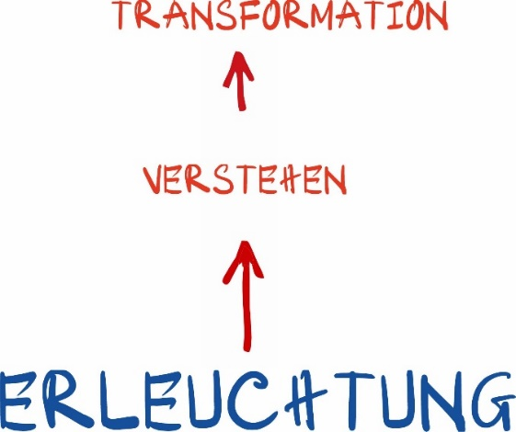

Wenn ihr in diesen Zustand geratet, habt ihr das Gefühl, dass ihr etwas verstanden habt, oder? Nachdem ihr diesen Zustand durchlaufen habt, versteht ihr ein bestimmtes Problem. Wenn ein Mensch in den Zustand der Erleuchtung gerät, versteht er, warum die Dinge so geschehen. Dies ist kein einfaches Verstehen, sondern ein Verstehen, das Transformation, Veränderung und Handlung mit sich bringt.

Anstatt uns auf etwas zu konzentrieren, müssen wir Menschen nur eine Erleuchtung haben, um unser Leben zu verändern. Wir verwenden das Wort ERLEUCHTUNG im positiven Sinne, aber irgendwo im Leben gibt es einige Menschen, die eine Erleuchtung im negativen Sinne haben. Zum Beispiel gibt es einige Frauen, die nach einem Lebensereignis, aus welchem Grund auch immer, zu der Erkenntnis kommen, dass alle Männer auf dieser Welt schlecht sind. Solche Fälle können im Leben vorkommen. Daher sollten wir bei der Erleuchtung eines Menschen nicht sofort die positive oder negative Seite betrachten, sondern erkennen, dass jede Erleuchtung unser Leben in eine bestimmte Richtung lenkt und unser Leben in diese Richtung verändert. Normalerweise verwenden wir das Wort Erleuchtung im positiven Sinne, daher, wenn wir wissen, woher die Erleuchtung kommt, können wir sie in eine positive Richtung lenken.

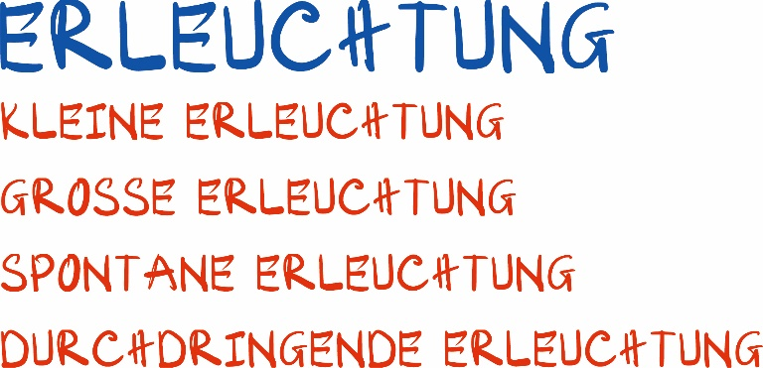

Es gibt ein Sprichwort im Zusammenhang mit dem Wort Erleuchtung: "*Das Leben eines Menschen ist nicht von seiner Länge abhängig, sondern davon, wann er die Erleuchtung erfährt*". Die Bedeutung ist: Das Alter eines Menschen repräsentiert nicht, wer er ist. Wenn dieser Mensch in seinem Leben etwas erleuchtet, dann repräsentiert das, wer er ist.

Das Alter repräsentiert nicht die Errungenschaften eines Menschen in einem bestimmten Bereich, sondern wer mehr Erleuchtung in diesem Bereich hat, versteht diesen Bereich besser.

Das Wort Erleuchtung wird oft mit vielen Begriffen im positiven Sinne verwendet.

Kleine Erleuchtung bedeutet, kleine Dinge zu erkennen. Im Leben beeinflussen diese kleinen Erkenntnisse von der Erleuchtung unser Leben nicht direkt und stark, sondern verändern nur einen bestimmten Aspekt unseres Lebens.

Große Erleuchtung ist eine bedeutende Erleuchtung, die das Gesamtbild beeinflusst und einen großen Aspekt unseres Lebens betrifft, mit einem großen Ergebnis auf unser Leben.

Spontane Erleuchtung ist ein Begriff, der die schnelle Erleuchtung beschreibt, im Gegensatz dazu, dass diese Erleuchtung auf natürliche Weise viel Zeit in Anspruch nehmen würde. Zum Beispiel: Wenn es auf natürliche Weise geschieht, braucht der Mensch normalerweise 20 - 30 Jahre, um etwas zu erkennen. Bei der plötzlichen Erleuchtung wird der Prozess jedoch beschleunigt, schnell und unmittelbar. In einem Augenblick erkennt und versteht der Mensch etwas. Daher ist der Prozess, das innere Selbst zu verstehen, äußerlich einfach nur 21 Sitzungen umfassen, aber das Wissen der Weisen hilft uns, das Leben plötzlich zu erleuchten. Obwohl es nur 21 Sitzungen sind, erkennen wir viel über das Leben.

Durchdringende Erleuchtung: Wenn man dieses eine Problem erkennt, durchdringt man alle anderen Probleme.

Erleuchtung: Ein Begriff, der im Buddhismus verwendet wird, aber heutzutage auch im Volksmund oft verwendet wird.

Es gibt viele Begriffe der Erleuchtung, die wir verstehen müssen, um sie zu erfassen.

Hat jemand schon einmal gehört, dass man durch Erfahrungen erleuchtet wird? Lass das Kind Erfahrungen machen, dann wird es erleuchtet.

Gibt es Selbstreflexion, die zur Erleuchtung führt? Ja, es gibt Reflexion, die zur Erleuchtung führt.

Es gibt Lernen, das zur Erleuchtung führt.

Wenn jemand durch Erfahrungen erleuchtet wird, zahlt er den Preis durch Mühsal. Selbstreflexion, die zur Erleuchtung führt, ist sehr edel. Und das Lernen, das zur Erleuchtung führt, ist weise.

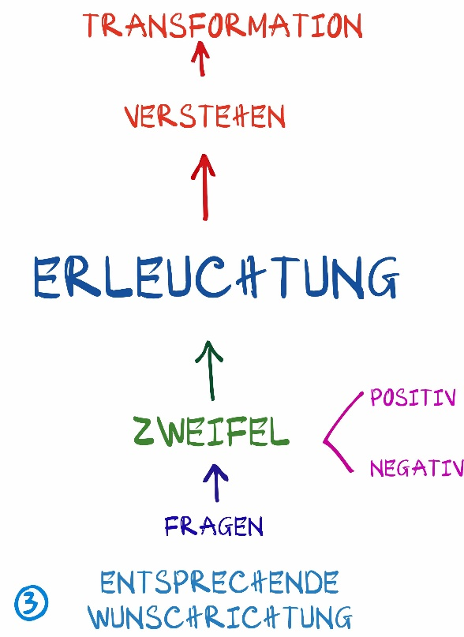

Ich wähle das Lernen, das zur Erleuchtung führt, danach Selbstreflexion, um nach und nach mehr zu verstehen, und dann Erfahrungen zu machen. Dadurch verringert sich der Preis, den man zahlen muss, und es ist ein wenig weiser.

Aber die Erleuchtung des Menschen entsteht nicht einfach von selbst. Weise Meister weisen darauf hin, dass es das Nachdenken und Hinterfragen ist, das durch Erfahrungen, Selbstreflexion und Lernen zu Erleuchtung führt.

Erfahrungen, die zur Erleuchtung führen, Selbstreflexion, die zur Erleuchtung führt, Lernen, das zur Erleuchtung führt. Aber es gibt Menschen, die ständig Erfahrungen machen, aber nichts daraus erleuchten, dieselben Fehler immer wieder begehen und in ihren Problemen verharren, ohne sich zu verändern. Sie denken ständig nach, lernen viel, aber transformieren sich nicht. Im Grunde genommen wird jeder nachdenken und daraus erleuchten. Aber im tiefsten Inneren ist es das Hinterfragen, das die Menschen zur Erleuchtung führt.

Zweifel sind Gedanken, die sich immer wieder in unserem Geist wiederholen und uns beschäftigen, mit einer Tendenz, eine Lösung für diese Besorgnis zu finden. Die Erleuchtung des Menschen führt zu einer Transformation seines Lebens. Zweifel haben daher einen großen Einfluss auf das Leben eines Menschen.

*Zum Beispiel*: Es gab einen jungen Mann, der nach dem Wunschbaum suchte. Während er den Wald durchquerte, wusste er, dass dieser Wald den Wunschbaum enthalten würde. Er suchte immer wieder, unermüdlich, bis er erschöpft war. Schließlich setzte er sich an einen Baumstamm und sagte, er sei hungrig und wünschte sich etwas zu essen. Plötzlich stellte er sich Essen vor, immer wieder, und das Essen erschien vor ihm. Ohne lange nachzudenken, aber weil er so hungrig war, begann er zu essen. Dann dachte er, er wünschte, er hätte etwas zu trinken, und stellte sich Getränke vor, die dann auch erschienen. Oh, er war so glücklich, nachdem er getrunken und sich satt gegessen hatte, fühlte er sich sehr entspannt. Er lehnte sich zurück und dachte, oh, könnte es in diesem Wald Monster geben? Denn bisher hat der Wald mir Essen und Trinken gegeben, vielleicht gibt er mir etwas zu essen und dann taucht ein Monster auf und frisst mich. Sobald er diesen Gedanken hatte, erschien das Monster.

Diese Geschichte ist sehr einfach. Aber es war nur ein Gedanke, der das Leben des jungen Mannes beeinflusste. Also die Zweifel. Nach Meinung von Ihnen allen, die häufig ist, wiederholt in den Gedanken eines Menschen auftreten, haben Sie eine immense Kraft. Wenn wir die Richtung der Zweifel in uns verstehen und lenken können, wird sich das Leben eines Menschen erheblich verändern. Deshalb gibt es ein Konzept, das wir im Zusammenhang mit den Zweifeln gemeinsam betrachten sollten.

Also gibt es noch ein Konzept, das wir zusammen in Bezug auf Zweifel verstehen sollten, liebe Freunde.



Hier gibt es Zweifel, der positiv sein können, und es gibt Zweifel, die negativ sind. Es gibt positive Zweifel und auch Zweifel, die in eine negative Richtung gehen. Also lasst uns gemeinsam die Konzepte von positiv und negativ untersuchen, und dann kehren wir zu den Zweifeln zurück, meine lieben Freunde.

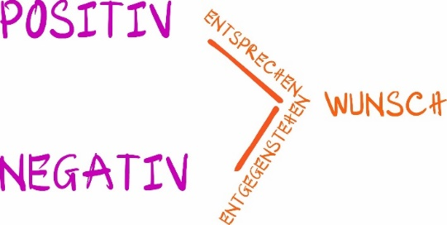

Wenn ich Ihnen sage, dass es sehr schwierig, sehr schwierig ist, zu bestimmen, was positiv und was negativ ist, was denken Sie dann?

Lassen Sie mich ein Beispiel geben, damit wir gemeinsam das Konzept von positiv und negativ verstehen können, meine lieben Freunde

*Zum Beispiel:* Wer hier hat gerade eine Beziehung und ist unter 30 Jahre alt, aber noch nicht verheiratet? Kann jemand die Hand heben und mit mir kooperieren?

Pham Quyet Thang, 21 Jahre alt, hat eine Freundin, ist aber noch nicht verheiratet. Toll, ihr seid seit über einem Jahr zusammen. Ich nehme nur ein Beispiel, okay? Ich bitte dich, mir zu helfen, gemeinsam mit mir einen Kontext zu schaffen, damit wir das Konzept von negativ und positiv verstehen können.

Es ist fast das letzte Jahr, die Freundin ist im selben Fachbereich. Jemand bringt Informationen und Videos mit, dass die Freundin eine ungesunde Beziehung zu einem anderen Mann hat. Sind diese Informationen positiv oder negativ?

Die Informationen unterscheiden nicht die Intentionen des Informationsbringers, sondern bestätigen lediglich die Tatsache, dass die Frau eine Beziehung mit einem anderen Mann hat. Ist das für euch positiv oder negativ?

Chi Quyet: Ich denke, diese Informationen sind positiv, denn je weniger Menschen es auf der Welt gibt, desto weniger gibt es einen Menschen, der jemanden nicht so liebt, wie er denkt, das ist positiv. Hast du einen Liebhaber? Bist du auch verliebt?

Quyet Thang: Immer positiv bleiben, es gibt dafür zwei Gründen: Wenn sie jemanden liebt, ist sie für den freiwillig, und wenn sie ihn verlässt, ist es auch dasselbe.

Positiv oder negativ zu bestimmen ist schwierig. Wenn man keinen Bezugspunkt hat, ist es sehr schwierig, das Negativ vom Positiv zu unterscheiden. Zum Glück habe ich durch den Meister gelernt, mich an mein eigenes Wünschen festzuhalten. Zu sehen, was ich wirklich will, hilft mir zu verstehen, ob ich positiv oder negativ bin.

Wenn etwas auf mich zukommt und es meinen Wünschen entspricht, also in Übereinstimmung mit meinen Wünschen ist, dann ist es positiv. Aber wenn es meinen Wünschen widerspricht, was dann? Dann ist es negativ. Dann wird es einfacher bestimmen.

Wenn du dein ganzes Leben mit dieser Person verbringen möchtest, dann ist diese Information negativ. Aber wenn du innerlich noch nicht heiraten willst, mehr Auswahl hast und keinen Grund zur Trennung findest, freust du dich dann nicht über diese Information? Man tut so, als wäre man traurig, aber innerlich ist man anders gestimmt.

Wenn ein Mensch seine eigenen Wünsche nicht erkennt, wird er fern von positiven oder negativen Dingen bleiben.

Zum Beispiel sagt eine Mutter zu ihrem Kind: "Schau nicht so nah, sonst schadest du deinen Augen." Ist die Mutter positiv oder negativ? Ihr tiefster Wunsch ist, dass die Augen des Kindes gesund bleiben sollen, aber ihre Worte haben die gegenteiligen Ergebnisse und sind daher negativ.

Wenn du in Zukunft etwas tun möchtest und sagst: „Das ist zu schwierig, ich schaffe das nicht“, dann sprichst du in dem Moment etwas aus, das du nicht willst. Es ist negativ für dein Leben und entfernt dich von deinen Wünschen.

Nach diesem Beispiel verstehen wir, welche Zweifel positiv und welche negativ sind. Ein Mensch muss nur die Richtung seiner Zweifel ändern, und das wird seine Transformation in der Zukunft repräsentieren.

Wenn der Zweifel orientiert ist und sich in eine positive Richtung bewegt, werden sich die Menschen verändern.

*Beispiel:* Zwei Personen stehen vor ihrer Ehe:

- Aber die erste Person sagt: Warum bin ich fleißig, kümmere mich liebevoll um die Kinder, diese Familie, sorge für dich, aber warum neigst du jetzt dazu, mich zu betrügen?

- Bei einer zweiten Frau lautet die Frage: Warum und wie kann ich ihn dazu bringen, die Familie mehr zu lieben, sich mehr um sie zu kümmern?

Die zweite Person richtet sich nach dem, was sie sich wünscht. Die erste Person findet schließlich das Problem und beginnt, die andere Person zu beschuldigen, was die Ehe allmählich weiter entfernt. Das Leben eines Menschen, wenn er vor irgendeiner Situation steht, wird davon bestimmt, welche Art von Zweifel er hat und diese Zweifel entscheiden, wohin dieser Mensch gehen wird!

Versteht ihr, was ich meine: *Positive Zweifel, positive Erleuchtung und positive Transformation.*

*Wenn ein Mensch negativ ist, dann erleuchtet er in diese negative Richtung und transformiert sich entsprechend.*

Wenn wir die Begriffe positiv und negativ verwenden, sind sie nicht passend. Deshalb wählen wir für dieses Prinzip einen anderen Namen, der für euch günstiger ist, nämlich das dritte Prinzip: Zweifel im Einklang mit den eigenen Wünschen.

Wenn man sich etwas wünscht und Zweifel in die gewünschte Richtung stellt, wird man Erleuchtung und Transformation in die gewünschte Richtung erfahren.

Frage: Wenn die Frau Zweifel über das Glück mit ihrem Mann hat, aber der Mann Zweifel hat, ob er bei seiner Frau nicht bleiben möchte. Dann kann die Frau unabhängig vom Namen des Mannes ein glückliches Leben führen. Aber es muss eine bestimmte Person mit einem bestimmten Namen sein, damit es genau ist.

*Fragen und Zweifel sind unterschiedlich, oder?*

*Zum Beispiel*: Habt ihr schon gegessen? Das frage ich euch! Und Zweifel: Habt ihr euch jemals gefragt, wie ihr ein glückliches Leben führen könnt? Ah, also eine direkte Frage, die mit Ja oder Nein beantwortet wird, im Vergleich zu einer Frage, die in den Gedanken der Menschen Unruhe stiftet, das ist anders! Eine Frage, die zum Nachdenken und Grübeln des Geistes anregt und eine Antwort sucht, das nennt man Zweifel! Stimmt das?

Also, Wenn wir einen Wunsch haben, sollten wir unsere Zweifel so stellen, dass sie mit diesem Wunsch übereinstimmen. Auf diese Weise entstehen Erleuchtung, die in dieselbe Richtung gehen, ein Verstehen, das harmonisch dazu passt, und eine Transformation, die diesem Wunsch folgt.

**SITZUNG 3**

**DAS PRINZIP DES WISSENSKREISES**

Ich möchte jetzt mit dem Inhalt beginnen, liebe Freunde. Ich bitte um euren Verständnis, dass ich direkt zum Thema komme. Einige von euch haben sich gemeldet, ich erinnere mich an eure Gesichter, und ich werde euch später die Möglichkeit geben, eure Gedanken zu teilen. Vielen Dank an alle.

Heute werden wir ein weiteres Prinzip besprechen, das Prinzip des Wissenskreises. Das ist das vierte Prinzip, meine Freunde.

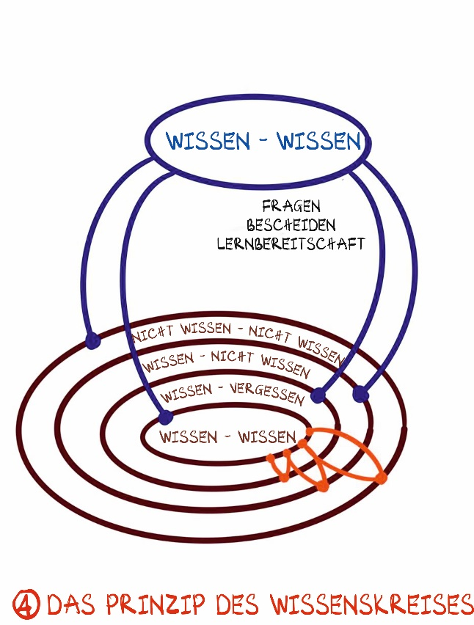

Was bedeutet dieses Prinzip? Dieses Prinzip besagt, dass das Wissen eines Menschen aus verschiedenen Aspekten besteht. Bitte notieren Sie sich dies. Achtet darauf, wenn ich es erkläre, damit ihr es sich merken könnt, ohne später lernen zu müssen.

Gehört zu unserem Wissen, dass wir wissen, was wir wissen?

Habt ihr das Gefühl, dass wir wissen, was wir wissen? Und gibt es Dinge, die wir wissen, aber vergessen haben? Wir wissen, was wir wissen, und es gibt Dinge, die wir wissen, aber vergessen haben. Es gibt Dinge, von denen wir wissen, dass wir sie nicht wissen. Und es gibt Dinge, von denen wir nicht wissen, dass wir sie nicht wissen.

Dieser Wissenskreis, der äußere Kreis, sollte eigentlich keine Grenzen haben. Denn das, was wir nicht wissen - glaubt ihr nicht, dass es unendlich ist? Es ist unendlich, es gibt so viel, oder? Sehr viel! Aber wir ziehen einen Kreis darum, um es greifbar zu machen, damit wir es besser verstehen können. Innerhalb dieses Kreises erkennen wir, dass unser Wissen eine Struktur und Grenzen hat.

Also, wenn ich euch das sage, würdet ihr mir zustimmen? Dass wir nur wissen, was wir wissen. Stimmt ihr mir zu, dass wir nur wissen, was wir wissen?

Versucht es einmal. Schreibt diesen Satz in euren Notizbuch. Schreibt ihn bitte für mich auf: Ich weiß nur, was ich weiß. Lest diesen Satz für mich laut vor: *Ich weiß nur, was ich weiß*. Versucht es einmal, *ich weiß nur, was ich weiß*. Was bringt uns dieser Satz?

Liebe Freunde, was gibt uns dieser Satz? Fühlt ihr euch klein und demütig, wenn ihr ihn lest?

Dann schreibt bitte noch einen Satz für mich auf: *Ich weiß, dass ich nichts weiß*. Schreib das mal auf: *Ich weiß, dass ich nichts weiß*. Wie fühlt ihr euch dabei?

Also, bevor wir diesen Wissenskreis tiefgründig verstehen, wenn wir das schaffen, meine Freunde: Wenn jemand weiß, was er weiß und was er nicht weiß, was denkt ihr, ist diese Person dann nicht beeindruckend?

Wenn jemand weiß, was er weiß und was er nicht weiß, was denkt ihr? Denkt mal darüber nach!

Freunde, vorhin habe ich mit Herrn Quân darüber gesprochen, dass wir nur ein paar Worte gelernt haben. Warum? Weil wir fälschlicherweise glauben, dass wir viel wissen. Wir denken, wir haben viel gelernt, dann wissen wir viel, aber in Wirklichkeit haben wir nur ein paar Worte gelernt. Wenn ihr in der Lage seid, eure Kenntnisse zu verwalten und zu wissen, wie viel ihr wirklich wisst, ist das sehr wertvoll! Denn es ist einfach, alles hat dieses Prinzip. In den kommenden Tagen werdet ihr das Dreieck erneut lernen, aber ich möchte es vorwegnehmen, damit wir uns darüber austauschen können.

Jegliches Ding hat seine eigene materielle Erscheinung und seine eigene Energiequelle! Die materielle Erscheinung von Dinge variiert, da sie unterschiedliche Energiequellen enthalten und insbesondere unterschiedliche Informationen. Alle materiellen Dinge der Menschheit haben feste materielle Erscheinungsformen.

Aber bei uns Menschen ändert sich der Zustand ständig. Unsere Form und unser Zustand am Morgen unterscheiden sich von dem am Abend, weil unsere Energie so unbeständig ist und die Informationen in uns so turbulent und unstet sind!

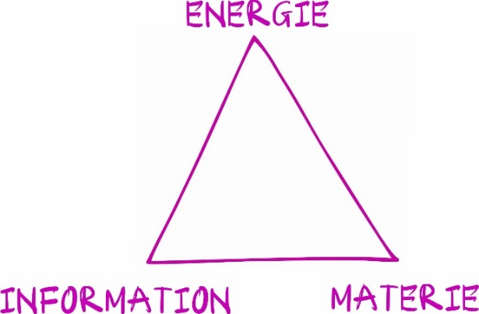

Wenn wir wissen, was wir wissen, dann ist unsere Energie sehr stabil. Denn wir wissen nur das, was wir wissen. Das sind unsere Informationen. Wir wissen nur das. Wenn also jemand etwas sagt, das über unser Wissen hinausgeht, wissen wir dann nicht, dass wir es nicht wissen? Ich sage es euch, wenn wir wissen, dass wir nur das wissen, was wir wissen, und jemand etwas sagt, das über unser Wissen hinausgeht, was dann? Dann wissen wir, dass wir es nicht wissen. Und wenn wir wissen, dass wir es nicht wissen, ist es dann einfach, es wissen zu wollen?

Ich frage noch einmal: Wenn wir wissen, was wir wissen! Ihr könnt es auch aufschreiben, wenn ihr möchtet. Wenn wir wissen, was wir wissen, und dann sagt jemand etwas, das in unserem Wissen liegt, wissen wir dann, dass wir es wissen? Ihr? Wir wissen, dass wir es wissen. Weil wir wissen, was wir wissen.

Aber wenn jemand etwas sagt, das in dem liegt, was wir nicht wissen, dann wissen wir, dass wir es nicht wissen? Und wenn wir es wissen wollen, was machen wir dann? Genau wir machen uns auf den Weg, es zu verstehen.

Aber wenn wir nicht wissen, was wir wissen, und dann jemand etwas sagt, wissen wir nicht einmal, dass wir es nicht wissen. Am Ende wissen wir also nicht, was wir wissen wollen und wo wir anfangen sollen. Versteht ihr das? Ich erkläre es noch einmal.

Wenn jemand nicht weiß, was er weiß. Danach hört er etwas, und er weiß auch nicht, dass er es nicht weiß. Also, am Ende, wenn wir etwas wissen wollen, wissen wir nicht, wo wir anfangen sollen. Ist das in Ordnung?

Also, wenn wir jetzt wissen, was wir wissen. Danach hören wir etwas und wissen, dass wir es nicht wissen, und jetzt haben wir den Wunsch, es zu wissen. Glaubt ihr, es ist einfach, es zu wissen? Denn wir wissen schon, was wir bereits wissen. können wir erkennen, was wir darüber hinaus wissen möchten. Und basierend auf diesem Fundament unseres Wissens erweitern wir unser Verständnis, weil wir wissen, dass wir es noch nicht wissen. Versteht ihr diesen Gedanken?

Deshalb gibt es einen Begriff namens Gelehrsamkeit! Habt ihr schon einmal den Begriff der Gelehrsamkeit gehört? Gelehrsamkeit ist ein Begriff, denke ich, nach dem fast jeder Mensch strebt, um gelehrt zu werden.

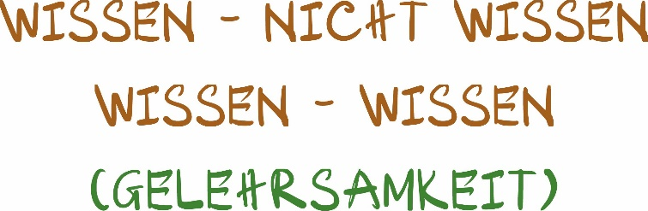

Also, Habt ihr die Erwartung, dass wir mit der Zeit – ich spreche nicht von kurzfristig, sondern über einen längeren Zeitraum – eine tiefe Gelehrsamkeit über das menschliche Dasein entwickeln?

Das bedeutet, dass wir alle Fragen, die mit Menschen zu tun haben, vollständig verstehen, viel darüber wissen und tiefes und breites Wissen darüber haben. Denkt ihr, dass wir, wenn wir in Bezug auf die Gelehrsamkeit über Lebensanschauung gelernt sind, gut seid ihr? Ihr? Tiefes und breites Verständnis, ja!

Also, gemäß diesem Prinzip kann ich das für euch tun: Ich zeige euch, was ihr über das menschliche Dasein wisst.

Danach basierend auf diesem Wissen, werdet ihr später wissen, was ihr nicht wisst.

Wir wollen etwas wissen, werden wir von dem ausgehen, was wir bereits wissen, um unser Wissen zu erweitern. Haben wir also in Zukunft die Möglichkeit, umfassend über die menschliche Lebensanschauung Bescheid zu wissen? Verstehen wir das? Wir wagen es nicht, alles über die Kosmologie-Anschauung oder die Weltanschauung zu sagen. Aber sollte es nicht unser Lebensziel sein, als Mensch unser Bestes zu geben, um die menschliche Lebenserfahrung zu verstehen? Das wäre doch seltsam!

Weil wir seit jeher nicht wussten, was wir über den Menschen wissen! Und wir wussten nicht, was wir über uns selbst wissen. Deshalb, wenn jemand etwas sagt, denken wir immer, dass wir es bereits wissen. Schließlich haben wir keinen Wunsch, es zu erforschen.

Tatsächlich wissen wir aber nicht, was wir über den Menschen wissen. Und wir wissen nicht, was wir über uns selbst wissen. Versteht ihr das?

Also möchte ich euch in dieser Zeit die Möglichkeit geben, zu wissen, was ihr wisst. Wenn ihr genau festlegt, worüber ihr wisst, dann wisst ihr von nun an genau das über Menschen!

Denn danach, wenn wir irgendeine Information hören, denken wir plötzlich: Oh, das ist etwas, das wir nicht wissen. Ob wir das eigentlich wissen möchten? Wenn wir den Wunsch haben, es zu wissen, dann erweitern wir nach und nach unser Verständnis über das menschliche Dasein.

Mit der Zeit, durch den Kontakt mit Menschen oder das Lesen von Büchern. "Oh, das wusste ich noch nicht." Dieses Wissen über die Menschheit, das wir nach und nach sammeln und zusammenfassen, führt dazu, dass unser vorher nicht bewusstes Wissen nach und nach zu unserem eigenen Wissen wird, oder? Versteht ihr das?

Also, was mache ich in den kommenden Tagen? Ich bitte um Erlaubnis, es so zu sagen. Weil ich lediglich in der Lage bin, mein Wissen weiterzugeben, denn ich weiß, was ich weiß, dann kann ich nur mein Wissen mit euch teilen, daher besteht es die Möglichkeit eines Konflikts:

- Erstens berührt es möglicherweise das, was ihr wisst

- Es kann das berühren, was ihr vergessen habt

- Es kann das berühren, was ihr wisst, dass ihr es nicht wisst

- Und es kann auch das berühren, was ihr nicht wisst, dass ihr es nicht wisst

Die Wahrscheinlichkeit, dass dies passiert, ist hoch, oder? Vielleicht sage ich etwas, das direkt in euren Wissen fällt, vielleicht etwas, das ihr vergessen habt, vielleicht etwas, das ihr wisst, dass ihr es nicht wisst, und vielleicht etwas, das ihr nicht wisst, dass ihr es nicht wisst.

Wenn ich dieses Prinzip anwende, was werde ich dann tun? Ich werde nicht von meinem Wissen ausgehen! Denn wenn ich von meinem Wissen ausgehe und euch davon erzähle, dann:

- Einige von euch könnten direkt auf das Nicht-Wissen stoßen und erstarren. Das Wissen, das ihr nicht wisst, ist nicht wichtig im Leben, also habt ihr keinen Grund, es zu erkunden. Wenn ihr etwas vergessen habt, dann denkt ihr, dass es nicht wichtig genug war, um es zu wissen. Und wenn es genau in euren Wissen fällt, dann langweilt es euch.

Also muss ich dieses Prinzip anwenden, indem ich auf euren Wissen zurückgreife, um festzustellen, was ihr wisst. Und was ihr vergessen habt, nehme ich euer Wissen, und dann gehe ich zu dem über, was ihr vergessen habt, und bringe es zurück in euren Wissen.

Danach sage ich, dass ihr wisst, dass ihr es nicht wisst, und wir bringen es zurück in das Wissen. Und was ihr nicht wisst, bringen wir auch ins Wissen. Dann können wir sehr klar bestimmen, was wir über das menschliche Dasein wissen. Nachdem ihr wisst, was ihr wisst, werdet ihr auch wissen, was ihr nicht wisst und was ihr wissen wollt. Mit der Zeit werdet ihr dann einfach Gelehrsamkeit gebildet, seid ihr einverstanden?

Normalerweise achten die Menschen nicht darauf und teilen einfach ihr Wissen mit anderen. Wenn sie ihr Wissen weitergeben, dann wissen sie oft nicht, was die anderen bereits wissen. Daher sollten wir nicht unser Wissen weitergeben, sondern uns auf das Wissen der anderen stützen, damit sie erkennen, was sie wissen.

Danach beginnen wir damit, das aufzunehmen, was sie vergessen haben. Im Verlauf des Gesprächs klären wir das Wissen, sodass das Vergessene zum Bekannten wird, das Bekannte, von dem man nicht wusste, dass man es kennt, auch zum Bekannten wird und das Unbekannte, von dem man nicht wusste, dass man es nicht kennt, ebenfalls zum Bekannten wird. Dann wissen Sie genau, was Sie wissen. Verstehen Sie das?

Warum sagen viele Teilnehmer in unserem Inneren-Klassenraum zu mir: "Oh, plötzlich läuft, während der 21 Tage im Inneren-Kurs alles Vergangene wieder ab und ordnet sich von selbst neu". Es ist wie vorhin, als Herr Quân sagte, es ist alles zusammengefasst, was man jahrelang gelernt hat. Hier handelt es sich nicht um ein Archiv, sondern weil ich unbewusst dieses Prinzip angewendet habe, um euch dabei zu unterstützen, festzustellen und festzulegen, was ihr wisst. Am Ende habt ihr das Gefühl, dass alles, was ihr früher wusstet, was ihr vergessen habt, was ihr wusstet, dass ihr es nicht wusstet, und was ihr nicht wusstet, dass ihr es nicht wusstet, alles zusammengeführt und in Wissen verwandelt wurde. Plötzlich sagtet ihr: "Wow, in so kurzer Zeit habe ich so viel Wissen erworben!" Es ist nicht so, dass ihr alles schon wusstet, sondern es geht darum, euer Wissen neu zu bestätigen. Versteht ihr das?

Gibt es hier einige von euch, die im Wit gelernt haben und das Gefühl haben, dass das Wissen vollständig zusammengefasst wird? Hat jemand von euch schon einmal dieses Gefühl gehabt? Kann jemand aufstehen und das bestätigen?

Bùi Thanh Huân, bitte, ich öffne das Mikrofon für dich, damit du sprechen kannst. Dies ist eine Anwendung, die du bereits in Gesprächen verwendet hast, und später werde ich mehr darüber erzählen. Hilft mir bitte, ich möchte so erwähnen, ob du, als du den Kurs zum Verständnis des Inneren besucht hast, das Gefühl hast, dass dein Wissen plötzlich in neuer Ordnung gebracht wurden und du all die Jahre gespeichertes Wissen zusammenfassen könntest, zu viel Wissen, tatsächlich stehst du dadurch nur fest, was du bereits wisst.

Verstehst du, was ich gemeint habe, Huân? Hast du es wahrgenommen? Weißt du, warum das so ist? Das liegt daran, dass ich und die Lehrer geholfen haben, dein aktuelles Wissen zu überprüfen. Du weißt jetzt, was du weißt, was du vergessen hast, was du nicht wusstest, dass du es nicht wusstest, und sogar was du nicht wusstest, dass du es nicht wusstest, wird zu deinem Wissen hinzugefügt. Schließlich erweiterst du dein Wissen und weißt genau, was du weißt. Versteht ihr das auch, alle zusammen?

Ordnung schaffen bedeutet, dass man in seinem Haus viele Dinge hat, aber man weiß genau, wo sie sich befinden. Diese Ordnung zu schaffen, deutet an, dass dieses Prinzip angewendet wird, um anderen zu helfen. Verstehst du, was ich meine? Und was du gerade gesagt hast, Huân, möchte ich gerne mit allen teilen, damit sie es auch mitbekommen.

Während wir mit anderen sprechen und unsere Gedanken teilen, können wir nur unser eigenes Wissen verwenden, richtig? Besteht hier die Möglichkeit, dass unser Wissen mit dem Wissen des anderen übereinstimmt? Besteht die Möglichkeit, dass unser Wissen etwas anspricht, das der andere weiß, aber vergessen hat? Und besteht auch die Möglichkeit, dass unser Wissen auf etwas stößt, das der andere weiß, dass er nicht weiß? Und gibt es die Möglichkeit, dass unser Wissen auf etwas stößt, das der andere überhaupt nicht weiß?

Menschen können sich nicht vorstellen, dass dieses Wissen bereits in ihren Köpfen existiert, oder? Lassen Sie uns verschiedene Perspektiven analysieren. Wenn jemand etwas sagt, das wir bereits wissen, wie reagieren wir dann innerlich? Wenn wir immer wieder das Gleiche hören, das wir bereits wissen, wird es langweilig und wir neigen dazu, nicht mehr zuzuhören. „Ich weiß schon, warum sagst du es immer wieder?“ Unser Gehirn schaltet ab, wir wollen nicht mehr zuhören. Wenn wir also etwas aussprechen und damit das Wissen zufällig der anderen Person berühren, schaltet diese sofort ab. Ihr sollt erst das richtig nachvollziehen, dann können wir zum nächsten Punkt übergehen.

Wenn wir über Dinge reden, die die Leute wissen, aber vergessen haben, dann sollten wir diese tiefer analysieren, warum sie diese Dinge vergessen. Eurer Meinung nach, alles, was sie im Leben wissen, aber jetzt vergessen? Warum haben sie das vergessen? Meistens, weil sie sie nicht brauchen, sie sind nicht wichtig oder sie finden keine Anwendung in ihrem aktuellen Leben. Es hat nichts mit ihrem jetzigen Leben zu tun. Denkt mal daran, was wir in der Schule oder an der Universität gelernt haben – wir haben vieles davon vergessen, oder? Warum ist das so, liebe Freunde? Weil diese Dinge für unser aktuelles Leben nicht wichtig sind, und deshalb vergessen wir sie. Wenn jemand etwas sagt, das direkt auf das Vergessene trifft, muss man verstehen, dass es auf etwas trifft, das für ihr Leben nicht wichtig ist. Nur wenn jemand sehr viel Freizeit hat, wird er zuhören. Wenn sie nichts zu tun haben, arbeitslos sind, Filme schauen oder spielen, sagen sie auch, dass sie beschäftigt sind, weil es ihnen nicht wichtig ist, warum sollte man es mir erzählen? In ihrem Kopf haben sie einfach dieses Gefühl. Weil ich diese Sache vergessen habe, ist sie nicht wichtig, und wenn sie nicht wichtig ist, möchte ich nicht zuhören. Versteht ihr das? Das menschliche Gehirn hat die Tendenz, Dinge, die nicht wichtig sind, nicht anzunehmen. Wie bei An, als sie sich auf das Abitur vorbereitete und ihr Vater sie zwang, einen Kurs für Innere zu besuchen, dachte An: "In dieser Phase ist das Lernen für das Abitur wichtig, warum sollte ich einen Kurs für Innere besuchen?" Aber als sie im zweiten Studienjahr war, erkannte sie, dass die Interaktion mit anderen Menschen wichtig war und begann zuzuhören. Davor hat das Gehirn alles blockiert und nichts mitgenommen. Versteht ihr das? Versteht ihr, dass das Gehirn nichts annimmt, was nicht wichtig ist, und was wir vergessen haben, ist nicht wichtig? Liebe Freunde, was wichtig ist, vergisst man nicht, und was man vergisst, ist nicht wichtig. Also wenn wir genau das ansprechen, was jemand vergessen hat, dann ist es genau das, was in seinem Leben nicht wichtig ist, und deshalb schaltet das Gehirn ab und hört nicht zu. Versteht ihr das bis hierhin?

Und dann kommen wir zu dem, was die Leute wissen, dass sie es nicht wissen. Also, das sind Dinge, die nicht notwendig sind, und deshalb beschäftigen sich die Menschen nicht damit. Stimmt ihr mir dazu?

Die Dinge, die nicht notwendig sind, warum sollten wir uns darum kümmern? Ich weiß das nicht. Zum Beispiel, ich sage es dir, aber erzähle es niemandem weiter, ich habe noch keinen Führerschein gemacht. Ich habe keinen Führerschein, weil ich jedes Mal, wenn ich fahre, müde werde. Ich habe das meiner Frau erzählt, und sie ist genauso, also lassen wir andere fahren, damit wir hinten schlafen. Bis jetzt kann ich kein Auto fahren. Also, was ist mit dieser Phase? Ich finde, dass der Führerschein noch nicht notwendig ist, deshalb habe ich die Prüfung nicht gemacht. Aber zu einem bestimmten Zeitpunkt, wenn ich es für wichtig halte, was denkst du, würde ich es dann tun? Natürlich sofort! Wir haben alle Voraussetzungen, aber im Moment brauchen wir es noch nicht, also machen wir es noch nicht. Verstehst du das?

Also, wenn jemand etwas sagt, das für das eigene Leben nicht notwendig ist, wie reagiert dann unser Inneres? Man findet es vielleicht interessant, aber denkt, dass man sich später damit beschäftigen kann, wenn es notwendig ist. Warum jetzt zuhören, wenn es keinen Bedarf gibt? Zu diesem Zeitpunkt gibt es keine Bereitschaft zur Aufnahme, weil es nicht notwendig erscheint und daher kein Interesse besteht. Ist es nachvollziehbar?

Wenn es um das "Nicht-Wissen" - "Nicht-Wissen" geht, gibt es dann irgendeinen Begriff im Geist? Also, wenn etwas gesagt wird und es keinen Begriff im Geist gibt, wie reagiert dann das Gehirn? Das Gehirn ist blockiert, es kann nichts erkennen. Was wird da gesagt? Es ist wie das Hören einer Fremdsprache, man versteht nichts. Also ist eine Fremdsprache wie Vietnamesisch, wenn man etwas hört, das man nicht kennt, ist es wie das Hören einer Fremdsprache. Deshalb sind einige von euch in diesem Kurs für die Innere, die sich früher nie mit der menschlichen Lebenserfahrung beschäftigt haben, blockiert, obwohl ich Vietnamesisch spreche, warum? Es gehört zum "Nicht-Wissen" - "Nicht-Wissen", daher lehnt das Gehirn es ab, es zu entschlüsseln. Ihr denkt vielleicht nicht, dass ihr alles auf Vietnamesisch versteht. Also wenn ihr in diesen Kurs für Inneres kommt, lernt ihr Vietnamesisch erneut von Grund auf neu, als ob dies ein Fachwörterbuch der Innerlichkeit wäre. Begriffe, die ihr noch nie gehört habt, werden plötzlich gesagt und ihr fragt euch: "Was ist das?" Daher ist euer Gehirn blockiert. Was ich euch bisher gesagt habe, ist, dass wenn ich mein Wissen benutze, um es euch zu erklären, es auf diese vier Aspekte des Wissenkreises stößt, dann langweilen sich Menschen und sie nehmen es nicht an. Warum soll also darüber reden? Es ergibt sich dadurch, dass die Leute es nicht verstehen, wenn man den Mund aufmacht und ausspricht. Schreibt es bitte auf!

***Nehmt ihr eigenes Wissen und erklärt es den Leuten, sie verstehen es nicht.***

***Nehmt ihr das Wissen des Menschen und erklärt es ihnen, dann versteht sie es.***

Es kommt von diesem Sprichwort, als ich 20 Jahre alt war, war ich der stellvertretende Abt eines Tempels. Ich habe ihn intensiv kennengelernt und besuchte ihn oft, um mich mit ihm zu unterhalten. Dann hatte sein älterer Bruder die Gelegenheit, den Tempel zu besuchen. Ich wollte seinen älteren Bruder kennenlernen, also suchte ich die Gelegenheit mich mit ihm zu unterhalten. Ich sah, dass er ein Buch las, dann sprach ich ihn an. Er scherzte mit mir und sagte, dass er nach dem Lesen alles vergisst und sich an nichts erinnert hat. Damals war ich noch jung und lernte Gedächtnistechniken und schnelles Lesen. Ich sprach ununterbrochen und erklärte dem Mönch, wie man das Gedächtnis verbessert und schneller liest, etwa eine halbe Stunde lang. Der Mönch lächelte und sagte: "Ich sage dir die Wahrheit, ich lese und lösche danach alles aus meinem Gedächtnis." Plötzlich dachte ich, das sei Zeitverschwendung, weil wir Bücher lesen, um Wissen zu behalten. Also fragte ich ihn, warum er nach dem Lesen alles aus seinem Gedächtnis gelöscht hat. Ich scherzte und sagte, dass er zu viel Freizeit habe. Der Mönch antwortete: "Wenn du buddhistische Schriften oder Bücher liest und sie dir merkst, wirst du an deinem eigenen Wissen haften". Wenn du dann dein Wissen weitergibst, werden die Leute es nicht verstehen. Nur wenn du ihr eigenes Wissen nimmst und es ihnen erklärst, werden sie es verstehen.

In einem Vortrag sitzen viele Leute und hören zu, darunter gibt es Doktoranden, Hochschulabsolventen, aber auch Analphabeten. Wie soll man sprechen, damit alle verstehen? Wenn man eigenes Wissen benutzt, um zu sprechen, verstehen sie es nicht. Man muss ihr Wissen nutzen, um zu sprechen, damit sie es verstehen. Wisst ihr es, seit meinem 20. Lebensjahr habe ich diese Frage fast 6-7 Jahre, 8-9 Jahre lang und bis heute gelöst. Daher fragen sich einige von euch, warum dieses Wissen für das Innere, das als sehr hoch und tief bewertet wird, auch von kleinen Kindern im Alter von 3-4 Jahren, 9-10 Jahren, ohne Unterscheidung des Bildungsniveaus, verstanden wird. Gibt es jemanden, der bemerkt hat, dass jeder, der an einem Kurs für das Innere teilnimmt, transformiert ist? Hat das jemand bemerkt? Findet ihr das nicht seltsam? Ich habe diese Frage gelöst. Wenn hier jemand ein Lehrer ist und dieses Prinzip versteht, dann ist das ein unermesslicher Segen für die Schüler. Warum? Weil Lehrer oft sagt, dass die Schüler die Grundlagen nicht verstehen, sie nicht wissen, wie man diese Aufgabe löst. Aber der Lehrer versteht nicht, dass die Schüler, um diese Aufgabe zu lösen, bestimmte Dinge wissen müssen. Wenn ein Schüler sagt, dass er diese Aufgabe nicht lösen kann, muss er ein Schema und Begriffe darüber im Kopf haben. Oh, du musst Addition lernen, du musst Subtraktion lernen, du musst das Einmaleins lernen, um diese Aufgabe zu lösen. Deshalb, wenn man mit Kindern spricht und sie dieses Wissen nicht haben, können sie diese Aufgabe nicht lösen. Also, wenn wir das Wissen des Kindes verwenden, um ihm etwas zu erklären, und er dieses Wissen dann versteht, gibt es dann noch den Begriff der fehlenden Grundlagen bei Kindern auf der ganzen Welt? Seid ihr das nachvollziehbar?

Zum Beispiel, wenn mein Kind mir eine Frage stellt und ich mit meinem Wissen antworte, versteht das Kind es nicht, weil ihm der Begriff fehlt. Ich muss fragen, was das Kind darüber weiß. Also, wenn wir möchten, dass jemand etwas weiß, sollten wir ihn fragen, was er bereits darüber weiß. Wenn unsere Fragen bescheiden und aufrichtig sind, wird die Person uns erzählen, was sie weiß. Dann können wir auf ihrem Wissen aufbauen, um zu dem Punkt zu gelangen, den wir sie verstehen lassen möchten.

Zum Beispiel möchte ich, dass ihr versteht, was Intellekt ist?

Meine Liebe, möchtet ihr hier euren Intellekt bereichern?

Bevor wir uns mit dem Intellekt beschäftigen, müssen wir herausfinden, was die Leute darüber wissen. Zum Beispiel, bevor man den Intellekt versteht, muss man das innere Bewusstsein kennen und über welches innere Bewusstsein muss man wissen, um dafür einen entsprechenden Begriff zu verstehen?

Wenn wir wissen wollen, was für ein Intellekt Sie bedürfen, müssen wir herausfinden, was Sie darüber wissen. Wenn wir im Einzelgespräch sind, fragen wir sie direkt. Wenn wir jedoch vor einer Gemeinschaft sprechen, müssen wir es vorhersagen. Wir müssen Schritt für Schritt vorgehen, damit am Ende alle wissen, was Intellekt ist. Ist es euch nachvollziehbar, was ich gerade gesagt habe?

Nachdem der Lehrer mir diese Aussage erklärt hatte, begann ich, sie zu erforschen. Später änderte sich der Begriff, das Wissen der Menschen zu übernehmen.

Wenn ihr das versteht, könnt ihr es sofort erfassen.

*Wollen wir, dass die Menschen das wissen?*

*Wollen wir, dass die Menschen das verstehen?*

*Wollen wir, dass die Menschen das begreifen?*

*Wollen wir, dass die Menschen sich dadurch transformieren?*

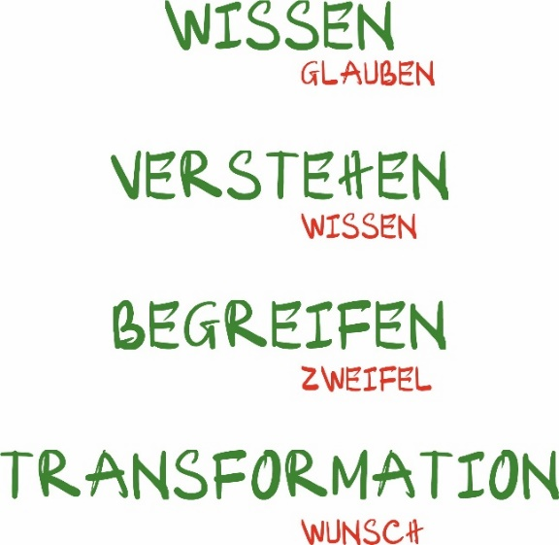

Also erinnern wir uns daran:

Wenn wir jemanden etwas wissen lassen möchten, dann sollten wir es auf Grundlage seines Glaubens aufbauen, um ihm etwas beizubringen.

Deshalb ist es einfacher, jemandes Wissen zu erweitern, der bereits einen Glauben an etwas hat, als bei jemand anderem.

Ein Beispiel: Wenn jemand daran glaubt, dass ich euch allen helfen kann, das Innere zu verstehen und einen Teil der menschlichen Lebensanschauung zu erfassen, dann wird das Wissen, das ich teile, in euch leicht aufgenommen, nicht wahr? Das bedeutet, dass ihr euer Wissen leicht erweitern könnt. Aber wenn ihr nicht glaubt, dass ich euch etwas beibringen kann, dann werdet ihr euer Wissen nicht erweitern können, oder? Also, wenn Menschen glauben, dann können sie ihr Wissen leicht erweitern. Deshalb sollten wir auf den Glauben der Menschen bauen, um ihnen etwas beizubringen. Seid ihr das nachvollziehbar, liebe Freunde?

Wenn man auf den Glauben der Menschen aufbaut, kann man ihnen Wissen vermitteln. Bitte bestätigt das für mich. An was immer die Menschen glauben, in welche Richtung auch immer, solange sie einen Glauben an Wissen haben, kann man ihnen Wissen vermitteln. Unsere Vorfahren lernten früher und verstanden die Lehren des Konfuzianismus, der Medizin, der Philosophie und der Numerologie, was als „Oben kennt er die Himmelskunde, unten versteht er die Geografie“, sie hatten wirklich umfangreiches Wissen, oder?

Wisst ihr, warum das so ist? Weil es früher nicht viele Lernmaterialien gab. Wenn jemand ein Buch hatte, lernte man es von bestimmt wenigen Personen in der Gesellschaft. Früher vertrauten die Menschen ihren Lehrern sehr, deshalb glaubten sie an das, was der Lehrer sagte, oder in Büchern hinterließ, absolut. Als sie glaubten, lasen sie und nahmen das Wissen auf. Denn sie daran glauben, also erweiterten sie ihr Wissen schnell. Da ihre Möglichkeiten zur Fortbewegung und zum sozialen Kontakt nicht wie unsere waren, drehte sich ihr Wissen nur um das Buch. Wenn sie wissen wollen, was es in Hanoi gibt, dann durch Zeitungen, durch Aufsätze, sie können es nicht selbst überprüfen, also schließt sich der Zweifel, denn wenn man zu sehr zweifelt, weiß man nicht, was man sammeln soll, während die Leute sammeln, sitzt man dort und zweifelt. Verstehen Sie das? Verstehen Sie diesen Punkt? Wenn sie also Vertrauen haben, dann erweitern sie ihr Wissen leicht, deshalb können einige Mentoren und Meister ihr Wissen über die menschliche Lebensanschauung, das Innere, Gesundheit, Beziehungen und Finanzen unglaublich schnell erweitern, dass die Leute denken, warum sich alles in ein paar Monaten so schnell verändert hat. Weil dieses Glauben uns hilft, unser Wissen zu erweitern. Versteht ihr das bis hierher?

Die Menschen haben das Recht zu zweifeln, aber nach dem Zweifel müssen sie Glauben setzen, um ihr Wissen zu erweitern. Ihr habt das Recht zu zweifeln, aber nachdem wir es geklärt haben, sollten wir Glauben haben. Ein Meister hat uns einen schönen Spruch gegeben.

***Anstatt viel Zeit mit Zweifeln zu verbringen, sollten wir wenig Zeit darauf verwenden, Klarheit zu schaffen.***

Jemand, der an sich selbst zweifelt, sollte stattdessen weniger Zeit damit verbringen, sich zu klären. Anstatt viel Zeit damit zu verbringen, an deinem Mann oder deinen Kindern zu zweifeln, verbringe weniger Zeit damit, es in eine positive Richtung zu klären, dann wirst du alles sofort nachvollziehen. Verstehst du diesen Punkt?

Nachdem wir unseren Glauben erweitert haben, erweitern wir unser Wissen. Wir haben das Wissen erworben, dann können wir es auf dessen Grundlage verstehen. Findet ihr das nicht wundersam? Ihr studiert die unzähligen Kurse des Inneren, desto faszinierender fühlt ihr euch. Habt ihr bemerkt, dass es immer interessanter wird, je mehr ihr lernt? Warum ist das so? Am Anfang, als ihr gerade erst begonnen habt, wart ihr sehr skeptisch, und nach 21 Tagen habt ihr immer noch nicht den gesamten Inhalt erfasst. Beim zweiten Mal seid ihr weniger skeptisch, beginnt zu glauben und denkt: "Oh, warum lerne ich so viel Wissen?" Danach erkennt ihr es und versteht es. Versteht ihr das? Man muss es zuerst wissen, um es später zu verstehen. Nachdem ihr es verstanden habt, stellst du Fragen. Wenn ihr Zweifel an den Dingen habt, die ihr wisst, aber noch nicht vollständig begreifen habt, beginnt ihr, sie gründlich zu klären, und das führt zu einer tieferen Erkenntnis. Verstehen Sie das?

Nachdem einige von euch, die in diese Umgebung eingetreten sind, bereits Glauben haben, trotzdem sagen, dass ihr nach dem Unterricht nichts behalten habt? Aber habt ihr euch innerlich etwas transformiert? Ja, weil ihr den Wunsch habt. Also, basierend auf dem Wunsch gibt es Transformationen, basierend auf Zweifel gibt es Begreifen, basierend auf dem Wissen gibt es Verstehen, basierend auf dem Glauben gibt es Wissen.

Also, heute, wenn wir wollen, dass die Menschen über alles verstehen, was wir sagen, dann sprechen wir aus ihrem Wissen heraus. Wenn wir wollen, dass die Menschen wissen, dann sprechen wir aus ihrem Glauben heraus. Wenn wir wollen, dass die Menschen begreifen, dann sprechen wir aus ihren großen Fragen heraus. Und wenn wir wollen, dass die Menschen sich transformieren, dann sprechen wir aus ihren Wünschen heraus. Versteht ihr das? Früher, als ich 20 Jahre alt war, habe ich gelernt, aus meinem Wissen heraus zu sprechen, aber die Menschen verstanden es nicht. Wenn wir aus ihrem Wissen heraus sprechen, dann verstehen sie es. Damals wollte ich nur, dass die Menschen verstehen, was ich sage. Aber jetzt, in einer anderen Phase, möchte ich, dass die Menschen viel über die menschliche Lebensanschauung wissen, einen Teil des Lebenswissens wissen, verstehen, dadurch teilweise durchdringen und sich auch transformieren Deshalb verstehe ich den Wissenskreis jetzt anders als früher.

Früher habe ich nur das Wissen weitergegeben, um die Menschen zum Verstehen zu bringen. Doch mein Ziel ist jetzt anders. Ich möchte, dass die Menschen gelehrt und gebildet sein werden, daher möchte ich, dass sie wissen und tiefgründig verstehen, was sie wissen. Ist es euch nachvollziehbar? Früher habe ich dieses Prinzip auf niedrigem Niveau angewendet, aber dieses Prinzip ist sehr wertvoll. Dank dieses Prinzips habe ich den Mut gefunden, ein sehr komplexes Wissen von vielen tausend Jahren zu vereinfachen und weiterzugeben. Ohne dieses Prinzip hätte ich nicht den Mut, dies zu tun, weil die Menschen früher nicht verstanden haben, was ich gesagt habe. Und selbst wenn sie es verstanden haben, haben sie nicht gehandelt, weil ich mich nur darauf konzentriert habe, sie zum Verstehen zu bringen. Aber später habe ich erkannt, dass das Verstehen nicht wichtig ist, sondern die Transformation der Menschen ist das, was wirklich zählt. Es gibt Menschen, die etwas tiefgründig verstehen müssen, also lassen wir sie tiefgründig begreifen. Was sie wissen müssen, lassen wir sie wissen. Was sie verstehen müssen, lassen wir sie verstehen. Wenn Menschen etwas transformieren müssen, dann müssen sie transformieren. Zum Beispiel, Gesundheit und Frieden-Freude im Innern – man muss nicht unbedingt verstehen, was Frieden-Freude ist, aber man braucht Frieden-Freude, weil das Leben mit Frieden-Freude besser ist.

Es ist mir egal, ob ihr versteht, was Frieden-Freude ist, aber ich möchte, dass ihr Frieden-Freude erfährt, die Energie der Toleranz und die Energie der Respekt-Dankbarkeit. Ihr müsst es nicht verstehen, aber wenn ihr es wollt, dann können wir uns transformieren. Ein Mensch, der die Energie der Frieden-Freude, die Energie der Toleranz für andere und die Energie der Dankbarkeit für die Menschen und für das Leben, dann ändert sich sein Leben sofort. In einem Moment ändert sich das Leben eines Menschen rasant, ohne dass es erforderlich ist, dass er Zeit für die Transformation benötigt, um damit sein Leben zu verändern. Versteht ihr das? Nach und nach geht es nicht nur darum, dass die Menschen einfach wissen oder verstehen, sondern ich möchte einige Menschen dazu befähigen, mit mir die Philosophie der grundlegenden Bildung zu verbreiten, dies ist ein Programm zur Anleitung der Menschen, umfassend bereichert zu werden. Diese Menschen müssen tiefgründig verstehen und sich sofort transformieren. Versteht ihr das?

Also, die Anwendung dieses Prinzips ist sehr hilfreich. Helft mir bitte, es mit euren Kindern anzuwenden. Wenn euer Kind über etwas spricht, das ihr nicht wisst, und ihr möchtet, dass es sich verändert, fragt ihr einfach: "Was möchtest du jetzt?" Es gibt Momente, in denen das Kind zu euch läuft und sagt: "Mama, mein großer Bruder hat mich geschlagen." Kommt euch das bekannt vor? Gibt es Momente, in denen ihr dieses Problem lösen müsst? Ja, in diesem Moment, was möchte das Kind? Wir fragen: "Warum hat dein großer Bruder dich geschlagen?", "Ich weiß es nicht, er hat mich einfach so geschlagen." Nachdem alles geklärt ist, fragt ihr: "Also, was möchtest du?"

Denn das Ziel des Kindes ist es, dass ihr diese Information aufnehmt oder seinen großen Bruder bestraft. Will das Kind wirklich, dass ihr seinen Bruder schlägt, damit es sich besser fühlt? Ihr müsst einfach fragen: „Was möchtest du wirklich?“, und plötzlich wird es ganz einfach. Manchmal will das Kind gar nicht, dass der Bruder geschlagen wird. Versteht ihr, was ich meine?

Manchmal muss man fragen: „*Was bedrückt dich? Was hast du dir dabei gedacht? Warum hast du das getan? Was weißt du darüber, dass du es so gemacht hast?*“ Auf diese Weise könnt ihr dieses Prinzip anwenden.

Dieses Prinzip gibt uns ein besonderes Bewusstsein: Fast jeder auf der Welt hat das gleiche Wissen, weil sie nur wissen, was sie wissen, und wir nur wissen, was wir wissen.

Später, wenn du mit anderen Menschen in Kontakt tretest, setzest du dich auf deren Wissen, deren Verständnisse, deren Zweifel oder deren Wünsche. Jedes Mal wähle ich einen Weg, Wissen zu vermitteln und darüber zu sprechen, auf diese Weise lerne ich es. Wenn ihr etwa drei Jahre so lernt, werdet ihr alles begreifen und verändern können, denn man kann nicht alles auf einmal begreifen.

Weil es nicht ausreicht, alles auf einmal zu begreifen, reicht unsere 21-tägige Zeitspanne dafür nicht aus. Der Hauptfokus dieses 21-tägigen Kurses liegt darauf, euch zu transformieren. Wenn ihr alles begreifen möchtet, tretet dem Mentorenprogramm bei. Wenn ihr jedoch nur Transformation wollt, reicht der reguläre Kurs aus. Daher, wenn ihr nur erwartet, euer Leben zu verändern, tretet nicht dem Mentorenprogramm bei, weil ihr dort nicht so viel über Transformation lernt. Denn die Inhalte des Mentorenprogramms sind darauf ausgelegt, dass ihr sie versteht und begreift. Lediglich wenn ihr selbst einen Wunsch habt, werdet ihr transformiert. Wenn jemand das Mentorenprogramm besucht und dann hierher zurückkehrt, arbeiten wir zusammen. Morgens ist es meine Aufgabe im Mentorenprogramm, dass ihr es durchdringt, damit ihr anderen Menschen helfen könnt. Daher solltet ihr dem Mentorenprogramm nur beitreten, wenn ihr wirklich transformiert seid. Wenn ihr lediglich große Liebe für das Wissen habt, seid nicht voreilig, denn das Mentorenprogramm bildet euch zu Experten in der Beratung und im Coaching des inneren Selbst aus, nicht nur zur einfachen Transformation. Versteht ihr das?

Nicht jeder muss unbedingt das Mentorenprogramm besuchen. Es reicht, wenn ihr den Kurs für das Inneres besucht und dort Fragen stellt. In dem Kurs für das Inneres gibt es genug Wissen, das ihr aufnehmen und verbreiten könnt, und ihr könnt sogar euren eigenen Kurs eröffnen. Für diejenigen, die bereits Erfahrung in der Ausbildung haben, empfehle ich nicht unbedingt das Mentorenprogramm, um dieses Wissen weiterzugeben. Wenn ihr respektvoll seid, könnt ihr fragen, aber wenn ihr keine Möglichkeit habt, zu fragen, dann nehmt einfach das Wissen und teilt es mutig weiter. Derzeit kann ich nicht garantieren, dass unser Wissen zu 100% jemanden erreicht, denn anscheinend gibt es bis jetzt auch keine Organisation, die das sagt. Wenn es eine gibt, dann hat sie sich möglicherweise von hier ausentwickelt. Also teilt einfach alles, was ihr für gut haltet, denn das ist das Wissen der Menschheit insgesamt. Warum sollten wir es beschränken? Wir haben uns für das Modell des freiwilligen Beitrags und der Stipendien entschieden, sodass wir keine finanziellen Bedenken haben und keine Urheberrechtsverletzungen befürchten müssen, auch wenn wir unser Wissen rechtlich geschützt haben.

**SITZUNG 4​​​​​**

Wie wir gestern besprochen haben, kann das Leben eines Menschen, unabhängig von der Umgebung, in der er lebt, stets von drei Perspektiven beeinflusst werden: von der wissenschaftlichen Sicht, von der religiösen und spirituellen Sicht sowie von der ethischen Sicht. Jeder von uns wird von dieser der Perspektiven beeinflusst. Zum Beispiel in der Arbeit, im Leben, in der Ehe und Familie, bei der Erziehung der Kinder – in allen Aspekten des Lebens orientieren wir uns irgendwie an der Ethik des Lebens. Vielleicht könnten wir uns auf eine bestimmte Religion und Glauben beziehen, um das Leben zu verstehen, oder wir nutzen die Perspektive der Wissenschaft, um das Leben zu betrachten.

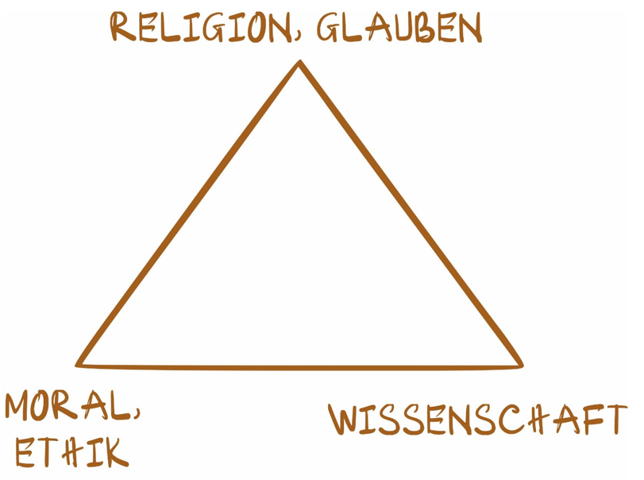

Manche Menschen neigen mehr zur Wissenschaft, andere zur Religion und Glaube und wieder andere zur Ethik. Egal wie, niemand kann leugnen, dass wir alle von drei Perspektiven im Leben beeinflusst werden. Daher ist es von größter Bedeutung, dass wir verstehen, was die Ursachen für uns sind, die aus dieser drei Perspektiven unser heutiges Leben bestimmen. Dies ist die wichtigste Aufgabe für jemanden, der die Lebensanschauung, das Prinzip von Ursache, Bedingung und Ergebnis, begreifen will. Also besteht unsere Aufgabe in den kommenden Tagen darin, die Wurzeln unseres Lebens aus dieser Perspektiven zu erkunden. In der gegenwärtigen Zeit werden wir stark von der wissenschaftlichen Sicht beeinflusst, daher nutze ich diese, um euch zu erklären, warum unser Leben von dieser Sichtweise bestimmt wird.

Ich erlaube mir, diese Perspektive zu nutzen, um euch allen zu helfen, die Ursache in uns Menschen aus wissenschaftlicher Sicht zu finden, die die Ergebnisse unseres heutigen Lebens bestimmt. Lasst uns gemeinsam daran arbeiten, okay?

Helft mir bitte und schreibe auf ein Stück Papier in der Reihenfolge, wie ich es euch sage, von unten nach oben. Schreibt das Wort "Ergebnis" auf. Dieses Ergebnis hier bedeutet das Ergebnis unseres heutigen Lebens, okay? Genau in diesem Moment, hat nicht jeder von uns bereits ein Ergebnis in seinem Leben? Gesundheit, verheiratet oder unverheiratet zu sein, ist auch der Familienstand, Beruf oder keine Berufstätigkeit ist auch der gegenwärtige Berufsbeistand. Unser Leben läuft ab und wir haben bereits ein Ergebnis, also nenne ich es vorübergehend das Ergebnis unseres Lebens heute, ist das in Ordnung? Wenn es also einige von euch gibt, die bereits frühere Kurse absolviert haben, dann wisst ihr das bereits, dann könnt ihr etwas Zeit nehmen und noch nicht antworten, aber diejenigen, die zum ersten Mal teilnehmen, helft mir bitte, diese Frage zu beantworten, damit wir gemeinsam mehr darüber erfahren können.

Wenn wir ein Wort wählen könnten, ob es ein einfaches Wort oder ein zusammengesetztes Wort ist, von dem ihr glaubt, dass es direkt das Ergebnis unseres Lebens beeinflusst, welches Wort würdet ihr wählen? Ein einfaches Wort oder ein zusammengesetztes Wort ist in Ordnung. Könnt ihr es mir sagen? Wenn ihr es schon wisst, nehmt bitte etwas Geduld und danach gebt ihr die Antwort.

Von den Begriffen „Gedanken“, „Handlungen“, „Gesundheit“, „Entscheidungen“, „Bemühungen“ und „Dankbarkeit“. Hat jemand das Wort „Herz“ gewählt?. Welche Frage habe ich gerade gestellt, meine Freunde? Es war die Frage, welchen Begriff wir wählen würden, der unser Leben direkt beeinflussen könnte. Ihr habt bereits viele Begriffe gewählt, aber glücklicherweise haben uns die Experten geholfen. Sie sagen uns, dass der wichtigste Begriff „Entscheidung“ ist. Ich werde euch helfen, diesen Begriff zu verstehen. Ja, Entscheidung, eine Entscheidung aber nicht mit einer Auswahl verwechseln. In den nächsten paar Tagen werden wir diese beide Begriffen klären. Jetzt werde ich eine Entscheidung treffen. Darf ich das bitte erklären? Es gibt eine Kette von Entscheidungen aus unserer Vergangenheit, zum Beispiel von unserer Geburt bis heute. Wir entscheiden, ob wir bestimmte Lebensmittel essen oder nicht, mit wem wir uns befreunden oder nicht, welche Arbeit wir machen oder nicht, wie wir mit Schwierigkeiten umgehen, ob wir aufgeben oder weitermachen, für welchen Beruf wir uns entscheiden. Verbinden sich alle Entscheidungen zu einer Kette, die das Ergebnis unseres heutigen Lebens bildet? Nachdem ich dies analysiert habe, dann denkt ihr mal darüber nach. Wir sprechen hier von direkter Auswirkung. Ist es so, dass wir entscheiden, ein direktes Ergebnis? Hat es eine direkte Auswirkung auf uns? Denkt darüber nach. Wir betrachten dies aus wissenschaftlicher Perspektive, also braucht es hier etwas Nachdenken. Denn je mehr ihr darüber nachdenkt, desto einfacher wird es für uns, die Ursache in uns selbst aus dieser Sicht zu finden. Die Abfolge aller unserer vergangenen Entscheidungen führt zu den Ergebnissen unseres heutigen Lebens. Doch die Neigung des menschlichen Inneren ist besonders, das werdet ihr gleich verstehen. Wenn alles nach Wunsch verläuft und gut ist, neigt das Innere dazu zu glauben, dass es die eigene Wahl war. Aber wenn Dinge nicht nach Wunsch laufen und negativ sind, neigt das Innere dazu zu glauben, dass es von anderen verursacht wurde, oder?

Habt ihr das bei euch selbst bemerkt? Ich möchte es nochmal sagen, liebe Freunde. Niemand hat uns das beigebracht, aber irgendwie ist die Neigung des inneren Selbst sehr interessant. Wenn etwas Gutes passiert, sagen wir oft, dass es wegen unserer eigenen Entscheidung war, aber wenn etwas Schlechtes geschehen ist, dann sagen wir, dass andere uns dazu gezwungen haben, es zu tun. Diese Person hat dies getan, jene Person hat das getan, und so weiter, weshalb ich heute dieses Ergebnis habe. Versteht ihr das? Ist es nicht so, dass die meisten von uns diese innere Neigung haben? Wer das innere Bewusstsein erhöht hat, für den gilt das nicht mehr, aber normalerweise haben wir diese innere Neigung. Aber in Wirklichkeit, sind wir es, die sich entscheiden, oder sind es andere, die sich für uns entscheiden? Sind wir es, die sich entscheiden, oder sind es andere, die sich für uns entscheiden, liebe Freunde? Wir sprechen hier aus der Perspektive der Wissenschaft, liebe Freunde.

Einige von euch sagen vielleicht, dass alles Gute vom höchsten Gott oder von Gott kommt, aber wir haben eine andere Sicht in sich gewonnen. Wir sprechen hier aus wissenschaftlichen Perspektiven, also bitte helft mir, indem ihr diese Sicht beibehaltet. Oh, dann ist alles von uns selbst gewählt. Wenn wir an diesem Punkt einen Schluss ziehen, dann kann es sein, dass ihr eine Erkenntnis habt, die mir hilft, nämlich: Die Lebenswurzel beginnt bei mir selbst. Könnt ihr diesen Satz für mich aufschreiben? Wie man das versteht, klären wir später, aber "Die Lebenswurzel beginnt bei mir selbst", fügt er in Klammern hinzu: "aber es ist nicht meine Schuld". "Die Lebenswurzel beginnt bei mir selbst, aber es ist nicht meine Schuld." Setzt diese Erklärung in Klammern. Ich erkläre euch später, um zu vermeiden, dass ihr euch selbst die Schuld gebt, denn in dem Moment, in dem wir die Entscheidung getroffen haben, haben wir uns doch für das Beste entschieden, oder? Habt ihr das bemerkt? Wenn wir die Möglichkeit gehabt hätten, sich für anders zu entscheiden, hätten wir das getan, oder? Im Moment der Entscheidung war sie richtig, sonst hätten wir sie nicht getroffen. Auch wenn einige sagen: „Ich wollte das damals nicht haben, aber was hätte ich sonst tun sollen?“ Daher erkennen wir, dass die Lebenswurzel von uns selbst ausgeht, aber es ist nicht geeignet, wenn wir sagen, dass es unsere Schuld ist, denn wir wissen, warum wir diese Entscheidung getroffen haben. Es wäre also unangemessen, uns selbst die Schuld zu geben. Daher nennen wir es vorübergehend: Die Lebenswurzel beginnt bei mir selbst, aber es ist nicht meine Schuld.

Wenn jemand in diesem Moment erkennt, dass alles, was er heute hat, das Ergebnis seiner eigenen Entscheidung ist, dann gratuliere ich euch, denn dieses Bewusstsein wird uns helfen, wenn wir das Ergebnis ändern wollen, haben wir eine Grundlage dafür. Wenn wir zum Beispiel sagen, dass das Ergebnis unseres Lebens von jemand anderem geschaffen wurde, müssen wir dann diese Person bitten, unser Leben zu ändern? Natürlich nicht. Dann haben wir nicht mehr die Macht in unseren Händen, uns selbst zu verändern. Aber wenn wir uns bewusst machen, dass unser Leben, das Ergebnis unseres Lebens heute, durch uns selbst verursacht wurde, dann können wir das Ergebnis ändern, indem wir uns selbst ändern. Was geändert werden muss, wird später entschieden, aber im Wesentlichen hängt es nicht mehr von anderen ab, sondern wir nehmen das Recht zurück, uns selbst zu ändern; Seid ihr damit einverstanden? Also Glückwunsch an diejenigen, die dieses Bewusstsein in diesem Moment haben. Wenn jemand dieses Bewusstsein sofort in diesem Moment hat, gratuliere ich euch, denn gleich werden wir zu den Wurzeln zurückkehren und den Wurzeln ändern. Wenn ihr das noch nicht akzeptieren könnt, weil ihr denkt, es liegt an jemand anderem oder an äußeren Faktoren, dann stehen wir auf einem anderen Standpunkt. Versteht ihr, was ich an dieser Stelle meine? Aber wir geben uns nicht selbst die Schuld, wenn wir plötzlich alles als unseren Fehler sehen, wird unser Kopf düster. Oh nein, es ist alles mein Fehler, wie kann ich weiterleben. Aber nein, die Wurzel liegt bei mir, aber es ist nicht mein Fehler, und was ich ändern werde, wird später entschieden.

Beginnen wir mit einer tieferen Analyse. Warum wählen wir uns? Es gibt einen Begriff wie diesen: "mögen" oder "passen". Unsere Entscheidungen basieren auf diesem Fundament. Wenn uns jemand wirklich zwingt, eine Entscheidung zu treffen, verwenden wir diese beide Worte. Wenn man uns bis zum Äußersten fragt, antworten wir mit diesen zwei Worten. Die Wahlen der Menschen sind wirklich einfach, wenn es uns gefällt, wählen wir es. Wenn es passt, wählen wir es.

*Was auch immer uns widerfährt, ob es uns gefällt oder nicht, es ist sehr passend, dass es geschieht (Denn nur so entsteht das Leben).*

Warum brauchen wir dieses Bewusstsein? Weil unser Inneres uns nicht erleichtert, diese Lehre zu verstehen, es sei denn, wenn wir wahres Bewusstsein zu den Erkenntnissen darüber haben. Erst dann können wir es nachvollziehen. Sonst, im Andernfalls werden wir die Schuld auf andere schieben (*zum Beispiel: Oh mein Gott, wegen diesem und dieser bin ich krank geworden, ich mag das nicht, aber es ist passiert*). Im Wesentlichen müssen wir verstehen, dass „*Wind und Wolken auf derselben Höhe* *zueinander passen*“, es passiert alles in Übereinstimmung mit uns

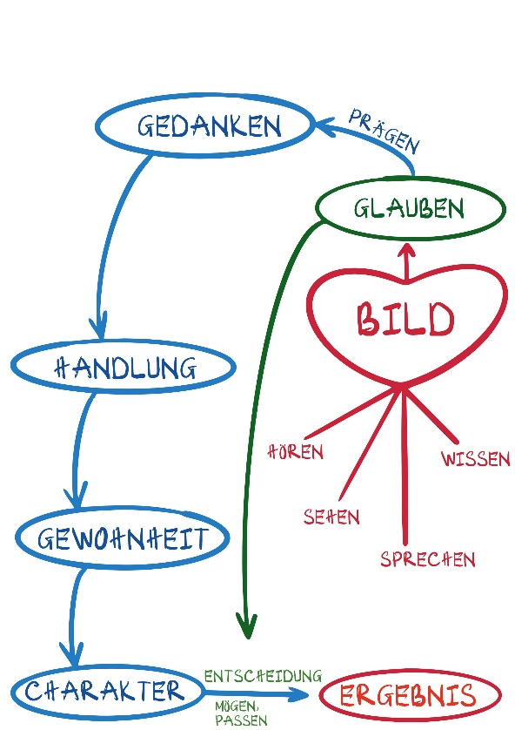

In der Forschung zur menschlichen Entwicklung sagt man, dass dies zu dem eigenen Charakter passt. Man hat diesen Charakter, also trifft man diese Entscheidung. Man hat diesen Charakter, also hat man diese Umstände. Dieser Charakter führt zu dieser Wahl und zu diesem Ergebnis. Welcher Charakter auch immer, er wird zu einer Wahl und einem Ergebnis führen. Aber warum bereuen manche Menschen sofort nach ihrer Entscheidung? Wisst ihr warum?

Wer von euch hat das Gefühl: Wenn man nicht verheiratet ist, hat man diese Charaktere, wenn man heiratet, sind die eigenen Charaktere anders. Und wenn man Kinder hat, hat jemand das Gefühl, dass sich der Charakter im Laufe der Zeit auch ändert?

*Beispiel: morgens kauft man ein Hemd, und abends mag man es schon nicht mehr.*

Experten haben erforscht und herausgefunden, dass der Charakter eines Menschen sich sehr stark verändert und Sie entscheiden, ihre Wahlen kontinuierlich zu wechseln. Das Ergebnis des Lebens eines Menschen schwankt, variiert und ändert sich durchgehend, sei es im Ehe- und Familienleben, in der Gesundheit oder in allen anderen Bereichen. Und Sie sagen, dass, wenn jemand immer wieder in dieselbe Situation gerät, dies bedeutet, dass unser Charakter mit dieser Situation übereinstimmt.

Wenn man die Umstände oder das Ergebnis ändern möchte, raten Experten, den Charakter zu ändern. Sie analysierten den Charakter ausführlich, fanden jedoch heraus, dass er nicht die Wurzel des Problems ist. Sie begannen zu erforschen, was den Charakter eines Menschen bestimmt und entdeckten, dass unsere Gewohnheiten unseren Charakter formen. Weiterhin fanden sie heraus, dass das bloße Ändern von Gewohnheiten nicht die Wurzel ist, da Gewohnheiten an sich kein Konzept von Gut und Schlecht haben. Äußerlich betrachtet spricht man von guten oder schlechten Gewohnheiten, aber eigentlich kann man nur sagen, dass Gewohnheiten zu bestimmten Ergebnissen führen.

*Zum Beispiel*: Jemand hat die Gewohnheit, spät wach zu bleiben, was zu einem bestimmten Ergebnis führt, während das frühe Zubettgehen zu einem anderen Ergebnis führt. Einige Leute sagen, Rauchen ist schlecht, es ist eine schlechte Gewohnheit für die Gesundheit. Einige Menschen rauchen jedoch aufgrund der Art ihrer Arbeit eine Zigarette, um sich warm zu halten. Daher ist es gesundheitsschädlich, aber vorteilhaft für etwas anderes.

Später analysierten die Leute und entdeckten, dass Gewohnheiten nicht nur gut oder schlecht sind, sondern dass Gewohnheiten eine Art von Charakter erzeugen und eine bestimmte Art von Entscheidung ermöglichen. Wenn man sich jedoch darauf konzentriert, die Gewohnheiten zu ändern, dann stellt man fest, dass man sein Leben nicht wirklich ändern kann, weil manche Menschen ihre Gewohnheiten einfach nicht ändern können. Also, dann begannen sie, nach den wahren Wurzeln zu suchen.

Sie begannen zu erforschen und stellten fest, dass die Handlungen des Menschen allmählich Gewohnheiten formen. Sie sagten, dass wenn man nur gute Handlungen vollzieht, dies zu guten Gewohnheiten führt. Gute Gewohnheiten führen zu einem guten Charakter, und ein guter Charakter führt zu guten Entscheidungen, die wiederum zu guten Ergebnissen führen.

Dann richteten sie die Handlungen aus, um darüber zu reden, dass einige Menschen trotz wiederholter Aufforderungen nicht handelten. Sie forschten weiter, warum Menschen so handeln, wie sie es tun. Einige Menschen handelten nicht gemäß ihren Wünschen. Schließlich entdeckten sie, dass die Gedanken eines Menschen seine Handlungen bestimmen. Daher begann die Welt, Menschen mit gutem Denken und klarem Verstand hochzuschätzen. Mit guten Gedanken kommen gute Handlungen, mit guten Handlungen kommen gute Gewohnheiten, mit guten Gewohnheiten kommt ein guter Charakter, mit einem guten Charakter kommen gute Wahlen, und schließlich führen gute Entscheidungen zu einem guten Schicksal oder guten Ergebnissen.

Mit der Zeit hat man auch festgestellt, dass man manchmal trotz des Wunsches, gut zu denken, nicht immer gut denken kann, mit guten Handlungen, möchte man nicht nachdenken, und die guten Dinge will man gar nicht überdenken. Einige Menschen denken über die Liebe zu anderen und zur Menschheit nach, während andere über deren Zerstörung nachdenken. Warum ist das so?

Die Experten setzten ihre Untersuchungen fort und fanden heraus, dass der Glaube einer Person ihre Gedanken formt. Ähnlich wie wir gestern die negativen und positiven Fragen analysierten, die in die gewünschte oder entgegengesetzte Richtung gehen, stellten sie fest, dass es auch beim Glauben der Menschen so ist. Der Glaube der Menschen ist entweder positiv oder negativ, entweder sie glauben, dass sie es können, oder sie glauben, dass sie es nicht können, aber sie haben stets einen Glauben.

Nachdem die Experten ihre Untersuchungen und Forschungen abgeschlossen hatten, kamen sie zu dem Schluss, dass jeder Glaube eines Menschen zu einem bestimmten Ergebnis führt, und zwar in eine bestimmte Richtung. Wenn Sie glauben, dass Sie es schaffen, werden Sie es schaffen, und wenn Sie glauben, dass Sie es nicht schaffen, werden Sie es nicht schaffen, weil der Glaube sofort die Entscheidungen eines Menschen direkt beeinflusst.

Nachdem sie geforscht und untersucht hatten, stellten sie fest, dass es kein Konzept des 99,9%igen Glaubens gibt, sondern dass der Glaube vollständig 100% sein muss. Entweder man glaubt an etwas oder man glaubt an das Gegenteil. Sie sagten, dass, wenn ein Glaube vermeintlich 90% stark ist, aber nicht auf 100% erhöht wird, es wie ein Ballon mit einem kleinen Loch ist; im Laufe der Zeit wird er an Stärke verlieren und sich in die entgegengesetzte Richtung verschieben.

Als Mensch zeigt sich, dass alle Gedanken eines Menschen durch seinen GLAUBEN geformt werden. Wenn wir glauben, dass wir etwas tun können, dann können wir es tun. Wenn wir glauben, dass wir es nicht tun können, dann können wir es nicht tun.

Die Leute begannen zu schätzen, dass, solange der Mensch Vertrauen und Glauben (in positivem Glauben) hat, Wunder sicherlich erscheinen werden. Man sagt: *Solange du Ausdauer hast, wirst du bestimmt Erfolg haben*. Von da an mussten die Menschen keine Probleme im Leben mehr lösen, sondern nur noch den Glauben. Einige Menschen kamen zu sehr besonderen Schlussfolgerungen über das Leben, als sie den Glauben erforschten.

*Es gibt nie ein Problem, nur Glauben*

*(Das bedeutet, dass man glaubt oder nicht glaubt, aber nicht, ob es ein Problem gibt oder nicht)*

Das bedeutet, dass man keine Probleme löst, sondern nur den Glauben.

*Realität:*

1. Kunden kommen zu uns und äußern ihre Meinung über unsere Produkte und Dienstleistungen. In diesem Moment sollten wir es nicht als Problem ansehen, sondern immer als Glauben.
2. Der Aktienkurs eines Unternehmens wird durch den Glauben der Öffentlichkeit bestimmt.
3. Wenn jemand ein Geschäftsprojekt startet, wird er nur dann investieren, wenn er einen positiven Glauben in etwas hat. Wenn er jedoch erkennt, dass er einen Glauben in die andere Richtung hat, wird er nicht investieren.

Es gibt einige Leute, die den Glauben studieren und sagen: Der Glaube ist die neue Währung des Jahrhunderts.

Jeder beobachtet, dass in den meisten unserer heutigen Leben der Glaube alles in unserem Leben bestimmt?

*Frage:* Glaubt hier irgendjemand, dass sich alle nach diesen 21 Tagen verändern werden? Wenn jeder diesen Glauben hat, dann wird er sich nach 21 Tagen, egal was ich sage, verwandeln, weil er zu diesem Zeitpunkt bereits über sich selbst nachdenkt.

Es gibt einen Begriff: bewusster Wunsch und innerer Glaube.

Wenn wir irgendetwas tun, haben wir im Bewusstsein immer das Gefühl, dass wir positive und erwünschte Dinge anstreben, nicht wahr? Jedoch irgendwo tief in uns drinnen gibt es einen Glauben, der dem entgegensteht, obwohl der innere Glaube auch in die gleiche Richtung gehen kann. Ist es möglich, dass beide gleichzeitig existieren?

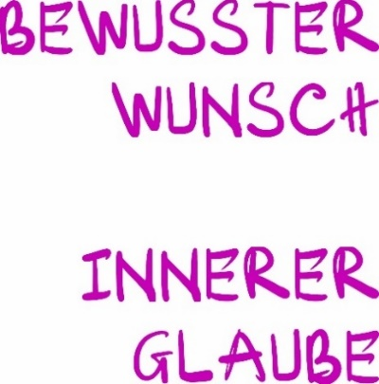

*Zum Beispiel*: Jemand ist verheiratet. Was das bewusste Verlangen angeht, wünschen wir uns Harmonie und Glück in der Ehe. Aber irgendwo haben einige Menschen einen inneren Glauben, der mit ihrem bewussten Wunsch übereinstimmt, und dann wird jeder bewusste Wunsch Wirklichkeit, denn das, woran man glaubt, wird zum Ergebnis. Aber wenn unser bewusster Wunsch bei der Heirat im Widerspruch zu unserem inneren Glauben steht, wird das Ergebnis anders sein. Am Anfang, als wir heirateten, hatten wir den Glauben an Glück. Aber nach der Heirat, irgendwann, änderte sich unser innerer Glaube und widersprach unserem bewussten Wunsch. Dann siegt immer der innere Glaube. Das ist eines der relativ besonderen Geheimnisse unseres Gehirns: Der innere Glaube siegt immer, unabhängig von unserem bewussten Wunsch.

Wenn der bewusste Wunsch mit dem inneren Glauben übereinstimmt (denn ich gehe davon aus, dass der bewusste Wunsch auf das Erreichen des Erwünschten und des Guten abzielt), dann ist unser Leben von Natur aus sehr gut. Denn der bewusste Wunsch ist immer das Erwünschte und das Gute. Man muss nur wissen, wie man den bewussten Wunsch mit dem inneren Glauben in Einklang bringt, dann werden alle Wünsche des Menschen Wirklichkeit.

Wenn der bewusste Wunsch mit dem inneren Glauben übereinstimmt, dann werden alle Wünsche des Menschen verwirklicht.

*Realität:* Ratschläge für Lottospieler: *Wenn Sie ständig spielen und nicht gewinnen, sagen Sie: "Erwarten Sie keine plötzlichen Glücksfälle vom Himmel, sondern erheben Sie sich selbst und strengen Sie sich an. Beweisen Sie sich im Leben, wie ich es getan habe. Ich habe seit Jahrzehnten gespielt und nie gewonnen. Nutzen Sie meine Lebenserfahrung."* Wenn Sie jedoch im Lotto gewinnen*,* sagen Sie*: "Verfolgen Sie hartnäckig Ihre Träume, jeder Weg kann zum Erfolg führen."*

Wenn wir jetzt nur unseren Glauben in eine positive Richtung lenken, in die gewünschte Richtung, dann passt jede Entscheidung zum Ergebnis. Verstehen Sie jetzt die Kraft des Glaubens? Es geht darum, in welche Richtung der Glaube geht, nicht darum, ob man glaubt oder nicht.

Ist es nicht so, dass es jetzt einfacher ist, das zu erreichen, was man sich wünscht, als früher, seitdem wir lernen? Haben Sie das nach einiger Zeit des Lernens bemerkt? Wisst ihr, dass ich euren Inneres so bearbeitet habe, dass euer bewusster Wunsch mit eurem inneren Glauben übereinstimmt? Es ist noch nicht vollständig, aber ist es nicht so, dass es jetzt viel besser ist als früher? Die Wünsche von fast allen werden fast immer erfüllt. Habt ihr das bemerkt? Ich habe das schon für euch erledigt, ohne es euch zu sagen, weil ich den Ursprung geändert habe, und ihr habt es nicht bemerkt.

Wenn jemand ernsthaft an den Kursen von WiT teilnimmt und das Wissen versteht, ist es dann nicht so, dass das, was man will, sich stark von früher unterscheidet? Die Dinge, die man will, geschehen mit Lichtgeschwindigkeit. Es scheint, als ob das, was man morgens wünscht, abends vorhanden ist. Das, was man will, ist immer da, und die Menschen ändern sich sehr schnell. Die Menschen sind sehr glücklich, entspannt und weniger an das gebunden, was sie besitzen. Ist es nicht so, dass ihr das bereits erreicht habt? Ihr habt es schon, es ist bereits einheitlich. Aber ich habe es euch nicht gesagt. Denn um den bewussten Wunsch mit dem inneren Glauben zu vereinheitlichen, muss der tiefere Kern in uns geändert werden. Die Menschen müssen einen Plan haben, denn wenn wir uns den ganzen Tag darauf konzentrieren, unseren Glauben zu ändern, ohne die Wurzeln des Glaubens zu kennen, wie sollen wir ihn dann ändern? Wir müssen auch verstehen, woher der Glaube kommt, und dann können wir diese Dinge angehen.

Was bestimmt unseren Glauben, repräsentiert unseren Glauben? Die Experten geben uns einen Begriff, der als Bild bekannt ist. Es sind die Bildsamen in unserem Geist, die unseren Glauben repräsentieren und das Ergebnis bestimmen. Anstatt unseren Glauben zu verwalten, Glauben ist jedoch ein Energiezustand (Gedanken sind ebenfalls Energiezustände), und somit nicht konkret und daher nicht verwaltet werden kann. Das heißt: Was auch immer ein Bild in unserem Geist ist, repräsentiert das Ergebnis, das sich im Außen resultiert.

In unserem aktuellen Leben beginnen wir jede Arbeit mit dem Ergebnisbild in unserem Geist.

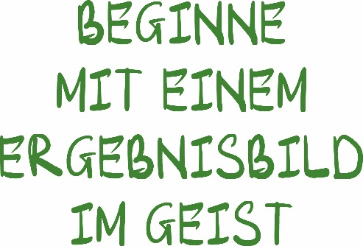

Im Wesentlichen hat alles die Eigenschaft der Leerheit. Die Leerheit bedeutet hier, dass es für nichts steht; es wird zu etwas, wenn ein Objekt es benennt. Es ist nichts, daher hat es das Potenzial, alles zu werden.



Durch das Bildsamen im Geist wird bestimmt, was etwas ist. In der Wissenschaft sagt man, dass unser Unterbewusstsein unzählige Bilder enthält. Wenn ein bestimmtes Bild von jemandem „aufsteigt“, dann nehmen wir die Welt gemäß diesem Bild wahr. Das Ergebnis unseres äußeren Lebens wird von der Bildsamen in unserem Geist reflektiert.

Wenn wir erkennen, dass dies ein Prinzip der Bilder im Geist ist, dass die Bilder in unserem Geist das äußere Ergebnis widerspiegeln, dann können wir jedes gewünschte Ergebnis erschaffen, indem wir die Bilder in unserem Geist formen. Was wir also in der Zukunft haben wollen, schaffen wir mit unserem eigenen Bild, aber wenn wir unsere Gegenwart verändern wollen, müssen wir das Bild ändern, um das gewünschte Ergebnis zu erhalten, oder anders ausgedrückt, wenn wir das Bild ändern, ändern wir unser Leben. Wenn wir ein Ergebnis in der Zukunft haben möchten, müssen wir das Bild in unserem Geist gestalten. Wenn das Bild klar dargestellt ist, wird es einfach zur Realität.

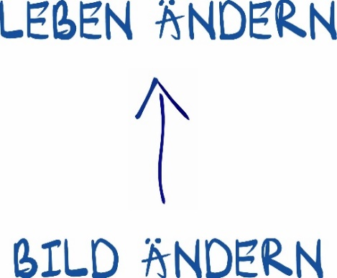

Es gibt ein besonderes Prinzip im Eheleben oder in unseren Beziehungen: Wenn wir in der Nähe von jemandem leben und die guten Seiten dieser Person nicht hervorheben, dann werden nach dem Prinzip des Lichts die negativen Seiten dieser Person ans Licht kommen.

*Schüler*: Ich bin dadurch erleuchtet, warum ich immer ein negatives Bild von meinem Kind hatte, weil ich nicht die Sprache des Lichts verwendet habe, um über mein Kind zu sprechen, sondern immer die Sprache der Dunkelheit benutzt habe. Und eine weitere Sache, die mich tief beeindruckt hat, ist, dass ich es jetzt benennen kann. Viele Dinge, bei denen ich gesehen habe, dass sie richtig sind, konnte ich nicht benennen. Manchmal habe ich über das Prinzip des Lichts gelernt und es angewendet und benannt. Ich bin Dozentin an der Universität für Ressourcen und Umwelt in Ho-Chi-Minh-Stadt. Wenn ich den Studierenden das Prinzip des Lichts mitteile, mögen und verstehen sie es vollkommen. Ich habe das Prinzip des Wissenskreises in meinen Unterricht für die Studierenden angewendet. Ich habe jetzt eine andere Erkenntnis als früher, nämlich dass die Studierenden nicht die Grundlagen verlieren, sondern dass ich das, was sie wissen, nutze, um es ihnen zu erklären. Nach und nach mache ich ihnen das bewusst, was sie nicht wissen, damit sie es vollständig begreifen. Außerdem habe ich heute eine weitere Lektion aus dem Vortrag des Lehrers mitgenommen, nämlich den Glauben. Ich finde, die Lektion des Lehrers hat eindeutige Wurzeln: Wenn man glaubt, dass man es schaffen kann, ist es richtig, und wenn man glaubt, dass man es nicht schaffen kann, ist es auch richtig. Ich finde das sehr großartig. Ich finde es wunderbar, das Wissen des Lehrers mit den Studierenden und den Kunden in der Firma, in der ich arbeite, zu teilen. Ich bin dem Lehrer dankbar!

Das ist großartig, danke der Lehrerin!

Aus dieser Perspektive beginnen die Dinge, die in unserem Leben geschehen, mit dem Bild in unserem Geist, das sie erzeugt. Also reicht es, das Bild zu ändern, um das Ergebnis zu ändern, und wenn man etwas erreichen will, beginnt man mit dem Bildsamen im Geist. Alles beginnt mit dem Bildsamen im Geist (ich benutze das Wort "Samen", damit jeder versteht, dass es die Ursache ist).

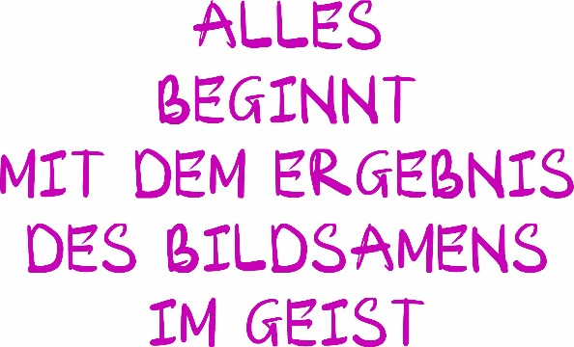

Es gibt ein Konzept wie dieses, das besagt, dass wir Menschen an Bildern haften bleiben (unter Verwendung vom Begriff des Inneren).



Wir bleiben an einem Bild von jemandem hängen, das tief in uns verankert ist und nicht geändert werden kann. Eine Frau sagte, dass ihr Mann ein hitzköpfiger Mann sei, und sie haftete an diesem Bild von ihm fest. Daher sagte sie tatsächlich, dass er wirklich hitzköpfig sei. Er ist so hitzköpfig, wie könnte ich ihn bitten, anders zu denken? Die Frau versteht tatsächlich nicht, dass die Lebenswurzel in den Bildsamen in unserem Geist liegt. Wenn sie das verstehen würde, würde sie nicht sagen, dass die äußere Realität die äußeren Samen ist. Aber um die Frucht im Außen zu ändern, muss man tatsächlich den Samen im Inneren ändern.

Aus dieser Perspektive stammt die Lebenswurzel von den Bildsamen im Geist, und jedes Ergebnis, das wir haben, ist die Ursache eines bestimmten Bildsamens im Geist. Wenn wir also die Ergebnisse ändern wollen, müssen wir den Samen ändern. Nach dieser Formel ist der Samen das Bild im Geist, und das Ergebnis ist das äußere Ergebnis im Leben. Wenn wir also etwas beginnen möchten, sollten wir ein klares Bild davon haben.

*In der Realitä*t: Wenn jemand uns einen Geschäftsplan vorstellt oder etwas mit uns besprechen möchte, sollten wir, wenn wir klug sind, als erstes fragen: „Hast du ein klares Bild davon?“ Wenn sie kein klares Bild haben, erklären wir ihnen, dass sie ein klares Bild davon haben müssen, um etwas anfangen zu können.

Normalerweise konzentriert sich unser Geist im täglichen Leben auf die gewünschten Ergebnisse. Es gibt ein Sprichwort: „*Die Lebewesen diskutieren über die Ergebnisse, die Bodhisattvas diskutieren über die Ursachen*“, was bedeutet, dass die Erleuchteten, die Wissenden sich auf die Ursachen konzentrieren, weil sie wissen, dass wenn die Ursachen geschaffen werden, die Ergebnisse sicher folgen werden. Normale Menschen hingegen diskutieren nur über die Ergebnisse.

Also, wenn wir uns darauf konzentrieren, über die Ursachen nachzudenken und bei den Ursachen anzufangen, bedeutet das, dass wir das Denken der Erleuchteten nutzen, um unser Leben zu verändern. Anstatt uns auf die Ergebnisse zu konzentrieren, sollten wir bei den Ursachen beginnen. Daher müssen wir, bevor wir etwas tun, ein klares Bild der Saat in unserem Geist haben.

*Schüler:* Vorhin haben Sie gesagt, dass alles mit dem Ergebnis des Bildsamen in unserem Geist beginnt, also ist das Ergebnis bereits die Ergebnis und nicht die Ursache, richtig? Wenn ich in diesem Bereich gut sein möchte, beginne ich mit dem Ergebnis.

*Lehrer:* Aber wenn wir erst anfangen, gibt es noch kein Ergebnis. Zum Beispiel, wenn es um unseren Körper geht, wollen wir als Ergebnis einen schönen Körper haben. Wenn wir einen schönen Körper haben, dann kriegen wir es als Ergebnis. Aber wenn unser Körper jetzt noch nicht schön ist, gibt es noch kein Ergebnis. Jedoch wollen wir mit dem Bild im Geist als Ergebnis beginnen, das bedeutet, wir bearbeiten den Samen, der das Bild im Geist ist. Das Ergebnis des Bildes im Geist ist die Ursache. Wenn es ein Bild gibt, gibt es sofort ein Ergebnis. Wie bei den Offline-Kursen, den 10-Tage-Schwimmkursen. Vorher konnten sie nicht schwimmen, dann gaben die Lehrer ihnen das Bild, 10 km zu schwimmen. Sofort hatte diese Person ein klares Bild vom Ergebnis, 10 km schwimmen zu können. Und innerhalb von 3 Tagen konnten sie wirklich 10 km schwimmen, und das Ergebnis war da. Wenn ein Schüler an dem Ergebnis festhält, sollte er oder sie das Ergebnis loslassen und mit dem Bild des Samens im Kopf beginnen. Ich betrachte den Samen des Bildes im Geist als Ergebnis, nicht das Ergebnis im Außen. Das nennt man die Formel für den Lebenswurzel. Ändert sich das Bild, dann ändert sich das Leben sofort.

*Schüler:* Ja, ich habe verstanden, ich stimme dem zu, was der Lehrer sagt.

*Lehrer:* Wenn also jemand den Samen des Bildes im Geist als Ursache versteht, aber wenn man versteht, dass das Bild im Kopf das Ergebnis ist, dann geht diese Person schneller als ein normaler Mensch.

*Schüler:* Ja, ich sehe, dass Sie den mittleren Teil weglässt. Es ist so, dass wir, wenn wir etwas tun, einen Plan erstellen und diesem Plan folgen, und dann kommt das Ergebnis heraus. Aber was das Bild betrifft, ist es so, als ob man ein Haus baut: Man zeichnet den 3D-Plan und entwirft das Haus danach. Wie schaffen wir es dann, dieses Haus zu bauen? Was für Materialien, wie die Ziegelmauern aussehen sollen, und so weiter. Ich denke, es fehlt der Teil, in dem wir herausfinden, wie wir es machen sollen. Deshalb glaube ich, dass der vorherige Schüler nicht nachvollziehen konnte, dass wir nur das Bild haben, aber noch keinen Weg, wie wir das Ergebnis erzielen können. Wir müssen also erst einen Weg finden und es dann umsetzen, um das Ergebnis zu erzielen.

*Lehrer:* Wenn du nach einem Weg suchst, dann suchst du eigentlich nach dem Bild, um das Bild im Geist klarer zu machen, nicht um das Bild zu finden, damit es herauskommt. Dann planst du, das Bild klarer zu machen, nicht um einen Weg zu finden. Was die Zeit angeht, gibt es kein Konzept. Es gibt Projekte, die an einem Morgen oder einem Nachmittag realisiert werden, aber es gibt auch Projekte, die Acht oder Zehn Jahre dauern, um sie zu klären. Aber es gibt kein Zeitkonzept. Dann gibt es Menschen, die sehen, dass jemand ein Haus zum Verkauf anbietet, und sofort denken sie: „Oh, dieses Haus gehört mir“, und sie kaufen das Haus sofort, dann ist es ihr Haus. Sie denken nicht daran, ein Haus zu bauen, sie kaufen es einfach, ohne an den Bauplan zu denken. Warum vermittle ich den Leuten nicht den Eindruck, dass es Zeit braucht? Weil jeder sagt, dass man Zeit braucht, um dies oder das zu tun. Ähnlich wie jeder sagt, dass man Zeit braucht, um gesund zu werden, aber ich sage ihnen, dass sie ein klares Bild von ihrer Gesundheit benötigen. WIT macht 21 Tage über Gesundheit, 21 Tage, um den Kurs „Sehnen- und Knochenumwandlung“ zu erfahren und gesund zu werden. Wenn jemand wirklich ein klares Bild von Gesundheit hat, dann reicht es aus, 21 Tage lang zu trainieren, um sehr gesund zu werden. Das ist die Formel. Ich habe Schulungsprogramme, bei denen die Teilnehmer nach 30 Minuten um 2 cm gewachsen sind. Bei einigen hat sich der Brustumfang in etwas mehr als 10 Minuten um 7-8 cm, bei anderen um 11 cm vergrößert. Diese Dinge werden Sie nur in Offline-Kursen deutlich sehen, in Online-Kursen werden Sie es nicht glauben. Also, alles, was wir tun, müssen wir klar visualisieren, nicht nur einen Plan erstellen, um es zu tun, sondern klar visualisieren, um das Ergebnis zu erzielen.

*Schüler:* Herr Lehrer, ich meinte, dass alles, was wir tun, eine Einleitung, einen Hauptteil und einen Schluss hat. Aber ich sehe, dass Sie nur die Einleitung erwähnt haben und dann direkt zum Schluss gekommen sind, was mich verwundert hat. Meiner Meinung nach müssen wir den Hauptteil, also den Prozess, durchlaufen, um das Ergebnis zu erreichen. Nur darüber nachzudenken, wird nicht ausreichen, um ein Ergebnis zu erzielen.

*Lehrer:* Das sagst du absichtlich so. Du musst nichts tun, denn wenn du ein klares Bild hast, wirst du automatisch handeln. Du kannst nicht stillsitzen. Das Gehirn wird von selbst das Ergebnis hervorbringen. Die langsame Handlungsfähigkeit einer Person liegt daran, dass das Bild nicht klar ist. Was du sagst, stimmt, aber warum sage ich es nicht so? Weil ein klares Bild in einem Augenblick das Ergebnis liefert. Es gibt Menschen, die jahrelang nach einer Lösung suchen, aber in einem Augenblick, wenn sie in sich ein klares Bild beherrschen, kommt das Ergebnis. Aber wenn du von dem Prozess sprichst, wie du das Ergebnis erreichst, dann habe ich kein Wort dazu. Aber ihr versteht, dass die Ursache ein Ergebnis hervorruft, wenn das Bild klar ist. Es gibt Menschen, die lange Zeit üben müssen, um 21 km laufen zu können. Aber wenn sie an einem 21-tägigen „Sehnen- und Knochenumwandlung“-Kurs bei WIT teilnehmen, können sie 21 km laufen, obwohl sie dachten, ihre Gesundheit würde das nicht zulassen. Deshalb ist dieses Wissen so mächtig, weil es das WURZEL DES LEBENS ist. In Beziehungen kann man in wenigen Tagen Verbindungen wiederherstellen, ohne dass viel Zeit dafür benötigt wird.

*Schüler:* Ich danke Ihnen, Lehrer!

*Lehrer:* Ich danke Dir!

Die Bilder in unserem Geist werden von dem bestimmt, was wir hören, was wir sagen, was wir sehen und was wir wissen. Wenn wir unser Wissen ändern, ändern wir unsere Bilder. Wenn wir unsere Worte ändern, ändern wir unsere Bilder. Wenn wir kontrollieren, was wir hören und sehen, ändern wir unsere Bilder. Unter den Dingen, die am schnellsten die Bilder verändern, steht an erster Stelle die Änderung des Wissens. Danach schaffen wir eine Bedingung, um das Hören und Sehen zu verändern, und ändern die Wörter, um die Bilder zu verändern.

Warum nehmt ihr hier an Kursen und Programmen teil? Ist euch aufgefallen, dass ihr euch so schnell verändert? Nach den 21 Sitzungen verändert ihr plötzlich ganz einfach eure Bilder von eurem Lieben. Die Ursache liegt darin, dass wir unser Wissen ändern und dann unser Sprechen ändern. Ich habe euch die Formel zur Kontrolle des Wissens, zur Kontrolle des Sprechens, zur Veränderung des Hörens und Sehens beigebracht, und am Ende ändern wir die Bilder. Warum merkt ihr, dass euch euer Leben verändert, wenn ihr am Kurs „ Inneres Selbstverstehen “ teilnimmt? Weil ihr das Bild von eurer Lieben verändert habt.

Wir werden morgen detaillierter darüber sprechen.

***Ändere das Wissen, verändert das Bild; Ändere das Sprechens; Kontrolliere das Hören und das Sehen, verändert das Bild.***

(*das Ändern des Wissens verändert das Bild am schnellsten*).

Meine Aufgabe ist es, allen zu helfen, euer Wissen zu ändern und euch zu helfen, gute Bilder im Geist von eurem Leben zu schaffen.

**SITZUNG 5**

Lasst uns mit dem Inhalt des Programms beginnen, liebe Freunde. Gestern haben wir über die Formel der Lebenswurzeln gelernt. Wir wissen bereits, dass Samen des Menschengeistes das innerliche Bild erhält. Was ist also der gute Samen im Menschen? Aus der Perspektive der Formel der Lebenswurzeln, was ist der gute Samen im Menschen? Es sind die guten Bilder in unserem Geist, richtig? Gute innerliche Bilder, nicht wahr? Gute Bilder, die unseren Wünschen entsprechen, das sind gute Samen im Menschen.

Heute Abend werden wir uns dann die Sichtweise der Religion und des Glaubens zu Eigen machen, um die Lebenswurzel aus dieser Perspektive zu betrachten. Wir werden uns heute Abend auf die Lehren des Buddhismus beziehen, eine buddhistische Weisheit namens „Struktur des Menschen“. Doch bevor wir uns diesem Wissen zuwenden, bitte ich euch, dass ich euch zunächst diesen Begriff erläutern darf. Lasst uns beginnen, liebe Freunde.



Wenn ihr es schon wisst, ist es gut, aber für diejenigen, die es nicht wissen, beantwortet bitte folgende Frage. Was bedeutet Echte Wahrheit für euch? Was bedeutet Echte Wahrheit aus eurer persönlichen Sichtweise? Echte Wahrheit! Es gibt viele Antworten, oder? Schreibt es bitte auf: Manche sagen, es ist die Wahrheit, sagen, was man denkt, ehrlich sein...

Schreibt es bitte auf: „Echte Wahrheit ist das, was sich nicht über Raum und Zeit verändert.”

Was bedeutet das, liebe Freunde? Wenn wir diesen Satz betrachten, was bedeutet das? Was ist mit den Dingen, die sich verändern? Was bedeutet das für die Dinge, die sich verändern? Sind sie echt? Was bedeutet das, liebe Freunde? Dinge, die sich verändern, sind nicht echt, aber existieren sie? Ja, sie existieren, aber sie sind nicht echt, weil sie sich verändern.

Also, ich nehme ein Beispiel. Lasst uns anfangen, die Dinge um uns herum zu betrachten. Könnt ihr das Gefühl wahrnehmen, dass sich unser Haus verändert? Das Haus, in dem wir leben, verändert es sich? Ja, es verändert sich. Wenn ich euch also sage, dass das Haus nicht echt ist, wäre das richtig? Nein, das wäre nicht richtig, denn das Haus existiert doch, es ist da. Also ist das Haus nicht Echte Wahrheit.

Also, dieser Körper hier, unser Körper. Habt ihr schon einmal den Buddhisten sagen hören: „Dieser Körper ist vorübergehend“? Viele Menschen sagen, dass dieser Körper vorübergehend ist, aber im Wesentlichen ist dieser Körper echt. Doch warum? Weil er sich verändert, daher ist er nicht vollkommen wahrhaftig. Er ist nicht vollkommen wahr, er steht nicht für echte Wahrheit, das ist alles. Aber er existiert dennoch, er ist real. Dieser Körper ist ja echt, habt ihr verstanden?

Dann frage ich euch über andere Dinge, zum Beispiel Liebe. Gibt es laut euch Echte Liebe? Gibt es Echte Liebe, wenn wir nach dieser Definition gehen? Nach dieser Definition gibt es keine Echte Liebe. Erwartet keine Echte Liebe, warum? Manchmal ist die Liebe am Anfang gering und wird später stärker. Bitte sagt nicht zu eurem Mann: „Ändere deine Liebe zu mir nicht“, denn unser Streben, hört es etwa jemals auf ? hahaha, natürlich nicht !

Habt ihr bemerkt, dass wenn am 20. Oktober im letzten Jahr ein gutes Geschenk gegeben wurde und dieses Jahr kein Geschenk kommt, dass es ein Problem ist? Jedes Jahr erwartet die Frau mehr Liebe vom Ehemann, richtig? Also, selbst wir haben Erwartungen, wie können wir dann erwarten, dass Männer ihre Liebe nicht verändern? Aber es gibt Ewige Liebe. Es gibt eine Art von Liebe, die man Ewige Liebe nennt. In ein paar Tagen werden wir über Mitgefühl sprechen, man sagt, Mitgefühl ist eine Ewige Liebe. Liebe kann sich ändern und ewig bleiben, das bedeutet, dass sich etwas verändert, aber es bleibt bestehen, weil Liebe seit Tausenden von Jahren existiert.

Ich sage das, damit wir verstehen, dass alles um uns herum Veränderungen unterliegt, habt ihr das bemerkt? Und alles, woran wir festhalten, verändert sich mit der Zeit, oder? Denkt mal an euren Innere, haltet ihr an Dingen fest, die sich verändern?

Zum Beispiel, haltet ihr an eurer Karriere fest? Haltet ihr an eurer Ehe fest?

Also, haltet ihr an etwas fest, merkt ihr das? Aber wenn wir über die Definition von Echte Wahrheit sprechen, fühlt ihr, dass es sich immer verändert, das, woran wir festhalten? Es verändert sich, also wundern wir uns, warum wir Menschen nie Stabilität in unserem Leben finden können. Weil wir immer an Veränderungen festhalten, entfernen wir uns ständig von Frieden - Freude und Glückseligkeit. Es sei denn, wir halten an etwas fest, das sich nicht über Zeit und Raum verändert, dann können wir möglicherweise ein Leben in Frieden - Freude und Glückseligkeit finden.

Also, ich stelle euch eine weitere Frage, helft mir bitte. Glaubt ihr, dass es in euch eine Echte Wahrheit gibt? Habt ihr den Glauben, dass es in euch eine Echte Wahrheit gibt? Ja. *Also, wenn es in euch eine Echte Wahrheit gibt, bedeutet das, dass es in euch etwas gibt, das sich nicht verändert, richtig?* Wenn wir zu uns selbst zurückkehren und danach suchen und daran festhalten. Wenn wir uns dann manchmal an äußeren Dingen festhalten müssen, tun wir das. Wenn jedoch Unstabilität auftritt, kehren wir zu unserer Echten Wahrheit zurück, dann werden wir den wahren Frieden - Freude und die Glückseligkeit in uns selbst finden.

***Die Geschichte der Kobolde***

*Die Kobolde und die Menschen hatten im Laufe der Zeit viele Konflikte miteinander. Nach langen Kämpfen vertrieben die Menschen die Kobolde aus ihrer Welt und verboten ihnen, weiterhin mit ihnen zu leben. Als Rache für diese Vertreibung stahlen die Kobolde die Echte Wahrheit der Menschen. Einer der Kobolde schlug plötzlich vor: „Lasst uns die Echte Wahrheit auf einem hohen Berg verstecken.“ Ein anderer Kobold sagte: „Nein, wenn du sie auf einem hohen Berg versteckst, werden die Menschen sie irgendwann finden. Sie werden es schaffen, dort hinzukommen. Dann verstecke sie lieber im tiefen Wald, wo die Menschen vielleicht nie hinkommen.“ Ein anderer Kobold widersprach: „Nein, selbst in den tiefsten Wäldern und gefährlichsten Gebieten werden die Menschen sie auch finden. Verstecke sie lieber im tiefen Meer, dort werden die Menschen niemals hinkommen.“ Ein anderer Kobold sagte: „Nein, auch das tiefste Meer wird die Menschen nicht aufhalten, mit ihrer Technologie werden sie irgendwann dorthin gelangen.“ Während sie darüber nachdachten, wo sie die Echte Wahrheit verstecken könnten, damit die Menschen sie niemals finden würden, hatten die Kobolde weiter andere Ideen. Sie dachten, dass Menschen, wenn sie von der Echten Wahrheit getrennt werden, an allen Veränderungen festhalten würden. Das wäre die größte Rache gegen die Menschen, denn so würden sie niemals Frieden-Freude und Glückseligkeit finden. Nach einer Weile dachte der führende Kobold nach und schlug vor: „Es gibt einen Ort, an dem wir die Echte Wahrheit verstecken können, und die Menschen werden sie niemals finden, weil sie niemals dort suchen werden. Das ist, es in das tiefste Innere ihres Wesens zu vergraben. Und schließlich haben die Kobolde die Echte Wahrheit tief ins Innere der Menschen gelegt.*

Und jetzt, während wir hier sitzen, wenn wir nicht aufpassen, suchen wir immer im Außen und entfernen uns so immer weiter von der Echten Wahrheit. Bis heute hat fast niemand die wahre Glückseligkeit des Lebens gefunden, weil wir immer an den Vergnügungen und Veränderungen des Lebens festhalten.

Als wir solche Geschichten hörten, hatten wir das Glück, dass vor etwa 2.560 Jahren jemand die Echte Wahrheit fand. Diese Person entdeckte die Echte Wahrheit und hatte die Mission, „den Menschen die Erleuchtung und das Buddha-Wissen zu vermitteln“. Das bedeutet, dass diese Person den Menschen zeigte, wie sie die Echte Wahrheit erkennen können. Daher nutzen wir heute das Wissen des Buddhismus, um die Struktur unseres Menschseins zu erforschen. Und die tiefsten Geheimnisse unseres Menschseins sind heute eine Gelegenheit, sie zu entdecken. Wir nutzen das Wissen des Buddhismus, um zu verstehen.

Es könnte zu eurem "Nicht-Wissen" gehören, aber ich bitte euch um ein wenig Geduld, bitte nehmt euch Zeit, ich werde Schritt für Schritt alles erklären und euch die Struktur unseres Menschen genau erläutern. Also, nehmt bitte ein großes weißes Blatt Papier für mich. Dann sucht ihr viele farbige Stifte, um uns vorzubereiten, ja? Schritt für Schritt. Wir müssen geduldig sein, liebe Freunde. Einige von euch sind vielleicht nicht mit den Begriffen aus dem Chinesisch-Vietnamesischen vertraut, also bitte habt Geduld, ich werde es erklären und gleichzeitig allen helfen, langsam und gründlich zu verstehen. In den nächsten drei Tagen müssen wir die gesamte Struktur des Menschen verstehen. Damit wir die Samen in uns erkennen und verstehen können, was tief in uns liegt, um diese Samen zu verändern. Einverstanden?

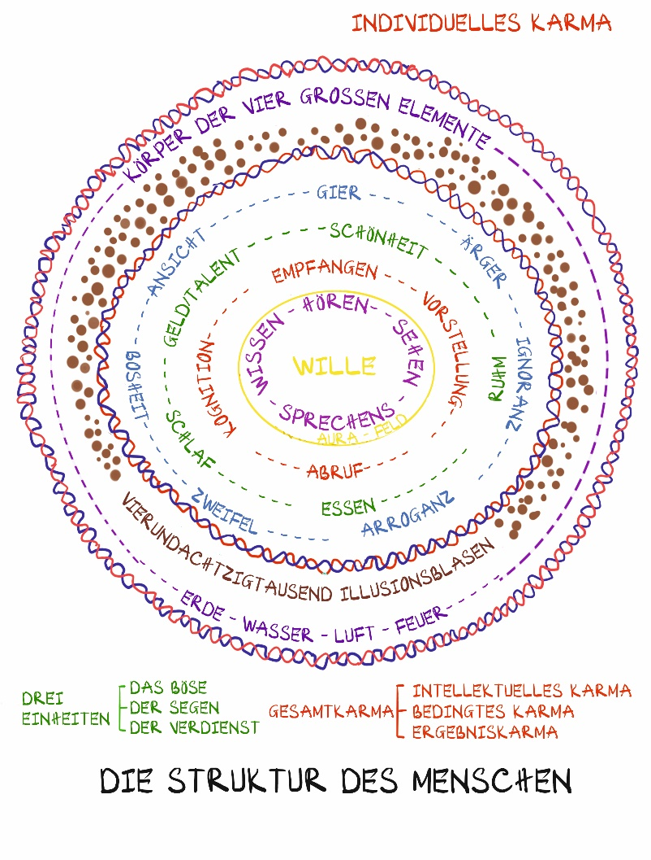

**STRUKTUR DES MENSCHEN**

In der Mitte befinden sich der Wille: Hören, Sehen, Sprechen und Wissen. Diese sind von elektromagnetischen Feldern des Lichtes umgeben.

Darauf folgt die Schicht der menschlichen Persönlichkeit (bestehend aus 16 Eigenschaften): Empfangen oder Aufnehmen - Sich-Vorstellen - Abrufen - Wissen/Bewusstsein/Kognition - Reichtum/Talent - Schönheit/Äußeres Bild - Ruhm/Bekanntheit - Essen/Nahrung - Schlaf/Ruhen - Gier/Verlangen - Wut/Zorn - Ignoranz - Arroganz - Zweifel - Böse - Ansicht/Meinung. Diese sind von einer Schicht elektromagnetischer Energiefelder von Yin und Yang umhüllt.

Darauf folgt die Schicht der 84.000 Illusionsblasen.

Danach kommt die Schicht des Körpers der vier Elemente: Erde - Wasser - Luft - Feuer. Diese sind von einer äußeren Schicht positiver und negativer elektromagnetischer Energiefelder von Yin und Yang umhüllt.

Dies ist ein Wissen, das, wenn man es bewertet, das wertvollste Wissen für die Menschheit über das menschliche Leben ist, das diesem Menschen das beste Verständnis für das menschliche Leben ermöglicht.

***Erklärung:***

Dies ist eine Sprache, die wir bisher nicht gelernt haben. Sie wird als chinesisches Zeichen, Chinesisch-Vietnamesisch bezeichnet und kann unser Denken verwirren oder unseren Kopf „einfrieren“ lassen. Bitte habt Geduld mit mir! Ich werde mit dem Wissen beginnen, das ihr bereits habt, um euch zu helfen, die Struktur des Menschen zu verstehen!

Aus der buddhistischen Sprache heraus wird das tiefste Innere anders benannt. Aber sowohl der Volksglauben als auch die Wissenschaft nennen es anders. Da der Volksglauben für euch am leichtesten zu verstehen ist, erlaube ich mir, aus dieser Perspektive zu sprechen.

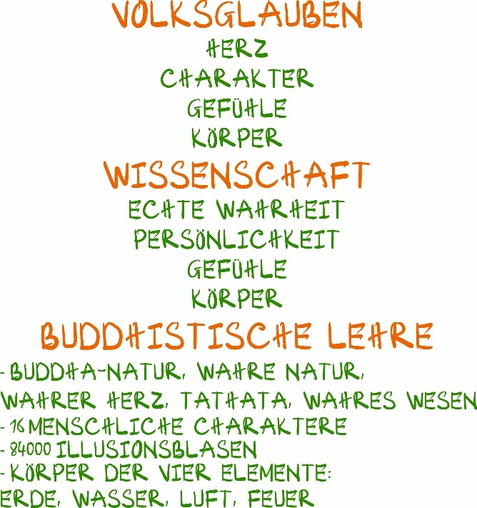

Habt ihr schon einmal Begriffe von Inneres - Persönlichkeit - Gefühle - Körper gehört?

Ist euch das bekannt? Wer hat schon einmal von Inneres - Persönlichkeit - Gefühle - Körper gehört? Der Körper ist unser menschlicher Leib, unser äußeres Erscheinungsbild.

**Nach Volksglauben**

Wenn wir vom Herz hören, klingt es vage, nicht wahr? Wir wissen nicht genau, was das Herz ist.

Aber hier nennen wir es nach Volksglauben. Das Herz umfasst: das Hören, das Sehen, das Sprechen, das Wissen, es ist von elektromagnetischen Energiefeldern des Lichtes umgeben.

Mit anderen Worten, das Hören, das Sehen, das Sprechen, das Wissen wird als Herz bezeichnet.

**Nach Wissenschaft**

Nach wissenschaftlicher Sprache steht das Innerste für *die Echte Wahrheit.*

Im Buddhismus wird es als Buddha-Natur, wahre Persönlichkeit, wahres Herz oder wahres Wesen bezeichnet.

Sie stehen alle für das Hören, das Sehen, das Sprechen, das Wissen.

Es ist die gleiche Bezeichnung, aber wenn man vom Herz spricht, verwendet man die Sprache des Volksglaubens, um das Innere von uns zu beschreiben:*das Hören, das Sehen, das Sprechen, das Wissen.*

In der wissenschaftlichen Sprache spricht man von der echten Wahrheit.

Im Buddhismus wird es als Buddha-Natur, wahre Natur, wahres Herz oder wahres Wesen bezeichnet.

Auf dieselbe Weise spricht man von etwas, das sich weder im Raum noch in der Zeit ändert.

Deshalb möchte ich klarstellen, warum das Hören, das Sehen, das Sprechen und das Wissen als Echte Wahrheit bezeichnet werden. Wenn man die Bedeutung des Wortes „Hören“ von eigentlichem Akt des Hörens ausschließt, spricht man von echter Wahrheit des Hörens.

Das Sehen wird als die echte Wahrheit des Sehens bezeichnet.

Das Sprechen wird als die echte Wahrheit des Sprechens bezeichnet.

Das Wissen wird als die echte Wahrheit des Wissens bezeichnet.

*Frage*: Warum wird es als "Echte Wahrheit" bezeichnet, wenn die Definition der "Echten Wahrheit" ist, dass sie sich nicht im Raum und in der Zeit ändert?

Verändert sich das Hören? Die Bedeutung des Hörens ändert sich. Aber das Hören ändert sich nicht.

Was gehört wird, ändert sich, aber das Hören ändert sich nicht.

*Das Sehen*

Wenn ihr die Augen schließt, könnt ihr dann noch etwas sehen?

Seht ihr Schwarz, seht ihr eure Frau, euren Mann, eure Kinder, seht ihr Bäume, Früchte, Blumen?

Verändert sich das Sehen, was wir sehen, ständig? Ja, es verändert sich.

Aber das Sehen bleibt immer unverändert.

Das Sehen von außen verändert sich. Das ständige Sehen bleibt jedoch unverändert, aber was gesehen wird, ändert sich.

Denkt bitte nicht darüber nach, denn die Echte Wahrheit entsteht nicht durch Denken.

Den Himmel sehen, die Erde sehen, das Sehen von außen verändert sich ständig, aber das ständige Sehen bleibt unverändert. Seid ihr einverstanden, dass das ständige Sehen unverändert bleibt? Was gesehen wird, ändert sich, aber das ständige Sehen bleibt unverändert. Mit geschlossenen Augen seht ihr ständig, mit offenen Augen seht ihr auch ständig.

Also, das Sehen ändert sich nicht, aber was gesehen wird, ändert sich.

*Das Hören*

Wenn wir die Ohren zuhalten, hören wir Geräusche, wenn es Geräusche gibt, und wenn es keine Geräusche gibt, hören wir die Stille, oder?

→ Also, was wir hören, kann sich ändern, aber das ständige Hören bleibt unverändert. Stimmt das? Was wir hören, ändert sich, aber das ständige Hören bleibt unverändert, anderes gesagt, dass das Hören unverändert bleibt

→ Also, das Hören ändert sich nicht, aber was gehört wird, ändert sich.

*Das Sprechen*

Hat jemand das Gefühl, auch wenn er den Mund nicht öffnet, dass er trotzdem spricht?

Was gesagt wird, ändert sich. Aber das ständige Sprechen bleibt unverändert, anderes gesagt, dass das Sprechen unverändert bleibt. Denn egal ob: Man den Mund öffnet oder nicht, man spricht immer, es gibt keinen anderen Weg.

→ Also, das Sprechen ändert sich nicht, aber was gesagt wird, ändert sich.

*Das Wissen*

*Man weiß dies, man weiß das, man weiß jenes – das ändert sich ständig. Aber das ständige Wissen bleibt unverändert, obwohl sich das, was man weiß, immer ändert.*

Was man weiß, ändert sich, aber das ständige Wissen bleibt unverändert, anderes gesagt, dass das Wissen unverändert bleibt.

Also, das Wissen ändert sich nicht, aber was man weiß, ändert sich.

Demnach sagen wir, dass das Hören, Sehen, Sprechen und Wissen im Volksglauben als "Herz" des Menschen bezeichnet wird oder wissenschaftlich als "Echte Wahrheit" bezeichnet wird.

Im Buddhismus praktizieren die Menschen, um diese Unveränderlichkeit zu finden. Warum suchen sie danach, wie ihr, Freunde?

Inneres Hören - inneres Sehen - inneres Sprechen - inneres Wissen oder anders zu sagen, das Hören - das Sehen - das Sprechen - das Wissen sind das Herz, die Echte Wahrheit, die Buddha-Natur.

Wir haben 16 menschliche Persönlichkeiten, und der Mensch strebt immer nach etwas in Bezug auf Gier und Sich-Vorstellen, nicht wahr?

Wenn also eine Botschaft zu uns kommt, gelangt sie durch die Sinne in unseren Körper, passiert die Schicht der 84.000 Illusionsblasen (die Wissenschaft nennt dies Emotionen) und dann die Schicht der Wesenszüge (die Wissenschaft nennt dies Charakter).

*Wie eine Botschaft durch den Menschen übertragen wird*

Wenn eine Botschaft zu uns gelangt, berührt sie zuerst die Schicht des Gefühls, dann die Schicht des Charakters und schließlich die Schicht des Hörens. Ist es nicht so, dass unser Hören von der menschlichen Gier und Sich-Vorstellen beeinflusst wird?

Wenn die Botschaft die Schicht des Gefühls erreicht, nennt man es, die Gefühle zu verwenden, um zu reagieren.

Wenn sie die Schicht des Charakters erreicht, nennt man es, den Charakter zu verwenden, um zu analysieren und zu unterscheiden.

Wenn sie die Schicht des Herzens erreicht, nennt man es, das Herz zu verwenden, um sie zu empfangen.

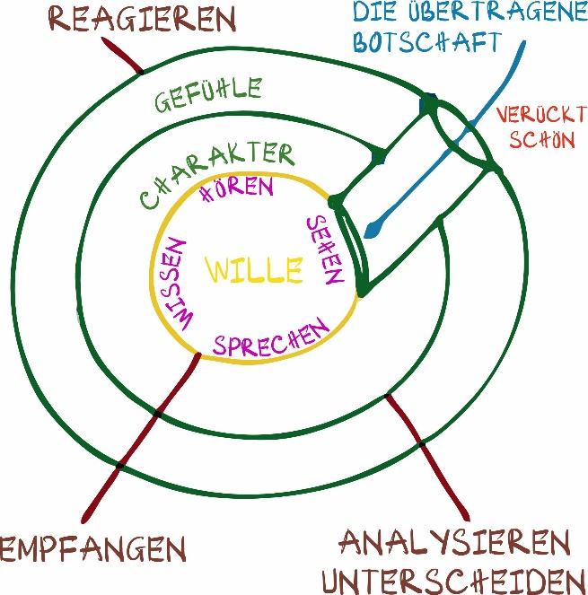

*Beispiel: Jemand lobt mich und sagt, dass ich hübsch bin.*

*Man fühlt sich geschmeichelt -> dieses Gefühl des Gefallens ist der emotionale Zustand in der Schicht der Gefühle, wir reagieren auf das Kompliment, wenn die Botschaft die Schicht des Gefühls erreicht → nennt man es, die Gefühle zu verwenden, um zu reagieren.*

*Es gibt Personen, die nicht sofort emotional reagieren, sondern die Schicht des Charakters verwenden, um zu fragen (warum siehst du heute anders aus, oder ist es wegen der neuen Frisur, dass du schön aussiehst?). Diese Person verwendet den Charakter, um zu analysieren und zu unterscheiden. Daher ist das Hören mit der Schicht des Charakters verbunden, was bedeutet, dass man den Charakter verwendet, um zu analysieren und zu unterscheiden.*

*Es gibt Menschen, die, wenn sie gelobt werden, nur wissen, dass sie es hören, ohne sich emotional oder persönlich daran zu binden. Dies nennt man, das Herz zu nutzen, um das Lob zu empfangen.*

Wenn man das Wort SCHÖN durch das Wort VERRÜCKT ersetzt und man nur hört, ohne Gefühle, ohne Analyse oder Unterscheidung, sondern nur weiß, dass man hört, dann verwendet man das Herz, um es zu empfangen, richtig? Richtig!

Sofort, wenn etwas passiert und die Botschaft direkt ins Herz gelangt, ohne durch die Schichten des Charakters und der Gefühle zu gehen, nennt man es, das Herz zu verwenden, um es zu empfangen.

Also, aus dieser Perspektive besteht der Mensch aus den vier Schichten: Herz - Charakter - Gefühle - Körper. Wo befindet sich das Innere des Menschen, und was ist es? Unser Inneres umfasst Herz - Charakter - Gefühle.

Das Herz besteht aus dem Willen zum Hören, Sehen, Sprechen und Wissen, die von elektromagnetischem Feld von Licht umhüllt sind.

Die 16 menschlichen Charaktere sind: Empfangen/ Annehmen, Sich-Vorstellen, Handlung/ Abrufen, Wissen/ Bewusstsein, Reichtum/ Talent, Schönheit/ äußeres Erscheinungsbild, Bekanntheit/ Ruhm, Essen/ Nahrung, Schlaf/ Ruhen, Gier/ Verlangen, Wut/ Zorn, Ignoranz, Arroganz, Zweifel, Böse und Ansicht/Meinung.

Die 84.000 Illusionsblasen ist die Schicht der Gefühle, und der Körper besteht aus den vier Elementen Erde, Wasser, Luft und Feuer.

Demnach hat das Innere des Menschen im Volksglauben: Herz, Charakter und Gefühle.

Man kann es auch bildlich und konzeptionell erklären, um es besser zu verstehen: Das Innere des Menschen kann man als das Innere der Echten Wahrheit bezeichnen. In der Sprache des Buddhismus umfasst es:

*Erste Schicht*: Ganz tief im Inneren befinden sich die Buddha - Natur, die wahre Natur, das wahre Herz und das wahre Wesen.

*Zweite Schicht (Charakter):* Die 16 menschlichen Charaktere sind: Empfangen oder Annehmen, Sich-Vorstellen, Handlung oder Abrufen, Wissen oder Bewusstsein, Reichtum oder Talent, Schönheit oder äußeres Erscheinungsbild, Bekanntheit oder Ruhm, Essen oder Nahrung, Schlaf oder Ruhen, Gier oder Verlangen, Wut oder Zorn, Ignoranz, Arroganz, Zweifel, Böse und Ansicht oder Meinung. Der Mensch neigt dazu, nach etwas zu streben (nach Talent, Schönheit, Ruhm, Nahrung, Schlaf), was von Yin-Yang-Energie oder anders gesagt: negativ und positiv elektromagnetischen Energiefeld umgeben ist.

*Dritte Schicht (Gefühle):* 84.000 Illusionsblasen (laut wissenschaftlicher Forschung wurden 34.000 von 84.000 Gefühle identifiziert und benannt).

*Vierte Schicht (Körper):* Erde, Wasser, Luft, Feuer.

*Was bedeutet es, das Innere zu verstehen?*

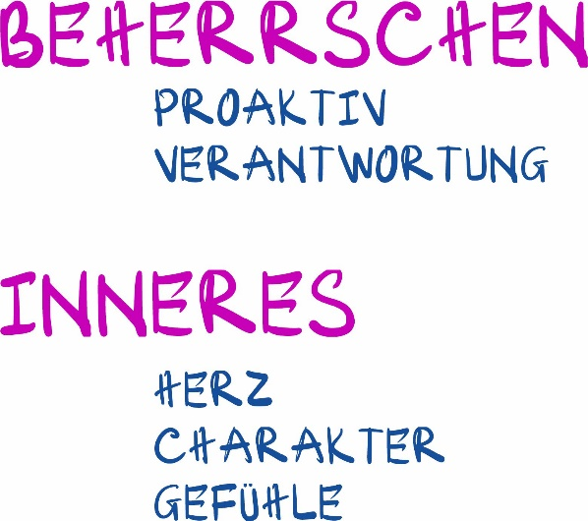

Das Innere zu verstehen bedeutet, das Herz, den Charakter und das Gefühl zu verstehen.

Was im Herzen erhältlich ist, dann verstehen wir es; Was im Gefühl erhältlich ist, dann verstehen wir es; Was im Charakter erhältlich ist, dann verstehen wir es. Das heißt, wir begreifen unser Inneres

Was bedeutet es, das Innere zu beherrschen?

Das Innere zu beherrschen bedeutet: proaktiv zu sein und Verantwortung für die inneren Entscheidungen zu übernehmen, um die äußeren Umstände zu meistern.

*(Beispiel: Jemand, der eine Firma leitet, plant aktiv die Entwicklung der Firma und übernimmt die Verantwortung für alles, was in der Firma passiert. Aber jemand, der Geld hat und eine Firma gründet, aber nicht proaktiv handelt und nicht die höchste Verantwortung in der Firma übernimmt, wird nicht als derjenige definiert, der die Firma leitet.)*

Also, wenn eine Botschaft übermittelt wird, zeigt jemand, der wirklich sein Inneres beherrscht, dies dadurch, dass er proaktiv wählt, ob er darauf mit Gefühlen reagiert, mit Charakter analysiert und unterscheidet oder die Botschaft mit dem Herz empfängt. Dies ist eine "Wahl" und keine "Entscheidung" (die wir nicht kontrollieren können, was bedeutet, dass wir unkontrolliert reagieren und irgendetwas äußern). Manchmal zeigen wir unsere Reaktionen durch die Schicht der Gefühle, und es gibt Menschen, die ihr ganzes Leben lang immer auf die empfangene Botschaft mit Gefühlen reagieren. Es gibt Menschen, die in bestimmten Momenten ihres Lebens alles, was ihnen gesagt wird, überdenken und analysieren. Solche Menschen verstehen also noch nicht vollständig, was ihr Inneres beinhaltet.

Die Wahl zu treffen, bedeutet, dass man sie nicht kontrollieren kann und sie sich durch die Schicht der Gefühle äußert (*es gibt Menschen, die ihr Leben lang sofort auf alles reagieren, was sie hören*); andere denken über alles nach und analysieren es. Sie verstehen noch nicht, was in ihrem Inneren Selbst vorhanden ist.

Das Innere besteht aus Herz, Charakter und Gefühl.

Das Herz ist der Wille zum Hören - Sehen - Sprechen - Wissen, vom elektromagnetischen Feld von Licht umhüllt.

Der Charakter besteht aus der 16 menschlichen Charaktere. Die 16 menschlichen Charaktere sind: Empfangen oder Annehmen, Sich-Vorstellen, Handlung oder Abrufen, Wissen oder Bewusstsein, Reichtum oder Talent, Schönheit oder äußeres Erscheinungsbild, Bekanntheit oder Ruhm, Essen oder Nahrung, Schlaf oder Ruhen, Gier oder Verlangen, Wut oder Zorn, Ignoranz, Arroganz, Zweifel, Böse und Ansicht oder Meinung. Der Mensch neigt dazu, nach etwas zu streben (nach Talent, Schönheit das äußere Erscheinungsbild, Bekanntheit oder Ruhm, Essen oder Nahrung, Schlaf oder Ruhen), was von Yin-Yang-Energie oder anders gesagt: von negativ und positiv elektromagnetischen Energiefeld von Licht umgeben ist.

Gier und Sich-Vorstellen sind die Hauptmerkmale der menschlichen Charaktere.

Das Gefühl enthält 84.000 Illusionsblasen. Laut wissenschaftlicher Forschung wurden 34.000 von 84.000 Gefühle identifiziert und benannt.

Wenn der Mensch sein Inneres versteht, dann kommt die Botschaft nicht nur durch die Schicht der gewöhnlichen Gefühle und Reaktionen zu uns, sondern durch die Schicht des Charakters und des Herzens.

Wenn der Mensch sein inneres Selbst beherrscht, dann wählen wir proaktiv, ob wir die Botschaft oder die äußeren Umstände mit der Schicht von Herz, Charakter oder Gefühl empfangen wollen.

Es gibt Momente, in denen wir das Herz nutzen, um zu empfangen, und danach nutzen wir das Gefühl, um zu reagieren.

*Beispiel: „Warum bist du so verrückt!“ Wenn man an der Schicht der Gefühle hängen bleibt, gibt es zwei Möglichkeiten: (1) Man ist an das Wort gewöhnt, weil man es oft gehört hat und keinen Unterschied zwischen „verrückt“ und „genial“ sieht, also mag man es; aber es gibt Menschen, die das Wort „verrückt“ hören und sofort wütend werden, weil sie seit jeher durch das Wort „verrückt“ an Geisteskrankheit erinnert werden: Das nennt man, mit Gefühlen zu reagieren.*

*Wenn wir wissen, dass wir die Fähigkeit haben, Botschaften mit dem Herzen zu empfangen, dann hören wir nur, wenn jemand das Wort „verrückt“ sagt. Ist unser inneres Wesen dann nicht sehr friedlich und entspannt? Gibt es dann irgendwelche Schwankungen? Nach einem Moment der Unveränderlichkeit dürfen wir die Schicht des Gefühls aktivieren, oder? Ja, das dürfen wir. Wir dürfen die Schicht des Gefühls aktivieren und sagen: „Warum nennst du mich verrückt?“ Wenn der Ärger auf der Grundlage des zuerst kommenden Empfangens des Herzens entsteht, können wir diesen Ärger auch kontrollieren, oder? Wenn wir mit dem Herzen empfangen, dann ist unser Ärger kontrollierbar und wir werden nicht von ihm mitgerissen.*

*Manchmal empfangen wir mit dem Herzen und danach verwenden wir den Charakter zur Unterscheidung. Zum Beispiel, wenn jemand uns zu sehr lobt, wie „Du bist so hübsch!“, dann kann jemand, der oft gelobt wird, leicht allmählich an Eitelkeit und Arroganz hängen bleiben. Wenn jemand uns lobt, empfangen wir zunächst mit dem Herzen, dann analysieren mit dem Charakter: „Warum? "Liegt es daran, dass ich anders gekleidet bin oder eine neue Frisur habe?"“ → Wir sind proaktiv und unser Herz bleibt ruhig, während wir den Charakter zur Unterscheidung verwenden. Es gibt Zeiten, in denen wir gelobt werden, das Herz zum Empfang zu verwenden und dann mit Gefühlen zu reagieren: „Ich freue mich so über das Kompliment!“*

Früher wussten wir nicht, dass wir Herz, Charakter und Gefühl haben, um Botschaften zu empfangen, daher dachten wir fälschlicherweise, dass unser Inneres nur eine gänzliche Einheit ist. Daher reagieren wir einfach auf alles, was kommt.

Neukommende müssen nur anerkennen, dass Menschen Herz, Charakter und Gefühl haben. Ist das nicht wunderbar? Menschen praktizieren spirituelle Disziplinen, um die Echte Wahrheit zu finden, aber jetzt wissen wir bereits, dass wir die Echte Wahrheit im unseren Inneren haben. Weil wir uns an das Veränderliche verstricken, finden wir keinen Frieden und Freude.

Früher waren wir oft an das gebunden, was wir in der Vergangenheit gehört und gesehen haben. Wenn wir uns auf das innere Hören konzentrieren, hören wir mit der Echten Wahrheit.

Wer dies erkannt hat, braucht nur eine große Frage zu initiieren, dann er wird sofort verstehen. Wenn eine Botschaft übermittelt wird und wir sie mit dem Herzen empfangen, dann sind wir bereits in Frieden und Freude.

Wenn jemand dies erreichen kann, dann beherrscht er sein Inneres. Das bedeutet, dass er, wenn eine Botschaft ankommt, nur das Herz verwendet, um sie zu empfangen. Er weiß nur, dass er hört und sieht, wie es ist, und sein Inneres ist sehr ausgeglichen. Der Begriff des Inneren ist dafür, dass man mit der Echten Wahrheit in sich selbst hört und sieht – oder mit innerer Freude hört und sieht. Nach dem Moment vom Hören und Sehen – ob dieser Empfangsmoment kurz oder lang ist, abhängig von guten Verdiensten und Segen, verwendet man dann den Charakter zur Analyse und Unterscheidung und die Gefühle zur Reaktion.

*Wenn man dies tun kann, dann beherrscht man sein Inneres vollständig (sichtbar im äußeren Erscheinungsbild).*

Aber wenn eine Botschaft ankommt und sie zunächst an der Schicht der Gefühle oder des Charakters hängen bleibt, dann bemerken sie dies und lenken ihr Inneres bewusst nach innen. Dann empfangen sie die Botschaft mit dem Herzen, danach verwenden den Charakter oder die Gefühle, um zu reagieren. Das ist auch eine Form der Kontrolle über das Innere.

*Der Schwerpunkt:* Das Innere zu beherrschen bedeutet, dass man in der Reihenfolge vorgeht: Zuerst das Herz verwenden, um die Botschaft zu empfangen, und danach den Charakter zur Analyse und Unterscheidung oder die Gefühle zur Reaktion.

**16 menschliche Charaktere:**

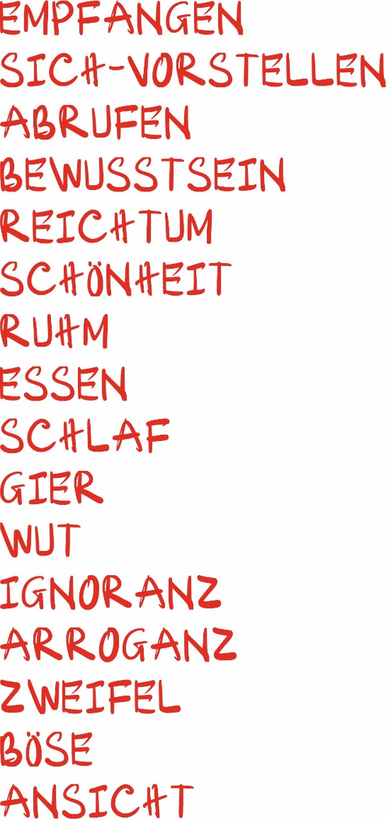

* Empfangen: Empfangen, aufnehmen
* Sich_Vorstellen: Sich erinnern (an die Vergangenheit), sich vorstellen (in der Gegenwart), vorhersehen (für die Zukunft)
* Abrufen: Abrufen, abrufen (Daten, Informationen)
* Bewusstsein: Wissen, Bewusstsein
* Reichtum: Talent, Reichtum
* Schönheit: Körperliche Form, Erscheinung
* Ruhm: Ruhm, Ansehen
* Essen: Essen
* Schlafen: Schlafen, ruhen
* Gier: Gier, Begierde
* Wut: Wut, Zorn
* Ignoranz: Verblendung, Unwissenheit
* Arroganz: Arroganz, Überheblichkeit
* Zweifel: Zweifel, Misstrauen
* Böse: Grausamkeit, Bosheit
* Ansicht: Sturheit, Festhalten an eigenen Ansichten, Ansehen.

Der Charakter verändert und bewegt sich ebenfalls. Der Charakter ist von elektromagnetischer Yin-Yang-Energie umgeben, daher verändern sich die Yin-Yang-Schwingungen und gehen auf und ab. Wenn sie nach unten ins Yin gehen, ist es schlecht, wenn sie nach oben ins Yang gehen, ist es gut.

Die Aufgabe eines Buddhas, der in die Welt kommt, ist es, den Menschen zu zeigen, wie sie das wahre Wissen des Buddhas begreifen können. Das bedeutet, dass die Aufgabe eines Buddhas darin besteht, den Menschen zu zeigen, wie sie diese Echte Wahrheit erkennen können. Als ich diese Echte Wahrheit erhielt, war ich sehr glücklich. Ich fragte meinen Lehrer: „Was würde passieren, wenn jetzt Unternehmer und Menschen in der Gesellschaft diese Echte Wahrheit erkennen würden?“ Mein Lehrer sagte: „Die Welt würde Frieden finden.“ Ich antwortete: „Ich werde es tun.“ In den letzten zehn Jahren habe ich gesagt, dass das der Grund ist. Am Anfang war es sehr schwer, weil die Leute es nicht verstanden. Sie sagten, es gibt nichts, was unveränderlich ist. Aber im Laufe der Zeit, durch kontinuierliches Bemühen, erkennen immer mehr Menschen diese Wahrheit, und für euch ist es jetzt einfacher. Ich war sehr glücklich, als ich dieses Wissen erhielt, weil es Frieden für die Menschheit bringen wird, wenn alle dieses Wissen kennen.

*Geschichte: Forschung über das Verhalten von Affen. Man gab den Affen Süßkartoffeln zu essen, aber man vergrub die Süßkartoffeln vorher im Sand. Ein 18 Monate alter Affe aß die Süßkartoffel und reinigte sie zufällig, weil sie in eine Wasserpfütze gefallen war. Von da an zeigte er seinen Eltern und Geschwistern, wie man die Süßkartoffeln reinigt, und viele andere Affen lernten es auch. Die Forscher verfolgten, welche Affen direkt von ihrer Familie unterrichtet wurden, und markierten sie. Beim 100. Affen wussten auch die Affen, die nicht direkt unterrichtet wurden, wie man die Süßkartoffeln reinigt, sobald man sie ihnen gab. Die Forscher stellten fest, dass alle Affen auf der Insel wussten, wie man die Süßkartoffeln reinigt. Auch auf anderen Inseln wussten es die Affen.*

*Die Forscher kamen zu dem Schluss, dass das Reinigen der Süßkartoffeln zur Instinkthandlung der Affen geworden war. Daraus entstand die Forschung über den 100. Affen. Seitdem ist das Reinigen der Süßkartoffeln vor dem Essen zum Instinkt der Affen geworden.*

*Das gibt mir große Hoffnung, denn am Anfang erkennen nur wenige Menschen diese Wahrheit. Aber im Laufe der Zeit bin ich dankbar für die geschehenen Umstände. Die Covid-Saison hat uns eine große Lektion erteilt: Wir müssen unser Inneres stabilisieren. In der Covid-Pandemie brauchten wir ein friedliches Herz*.

*Es gibt mir den Glauben, dass wir alle die Echte Wahrheit erkennen werden.*

In der Covid-Pandemie brauchten wir dringend inneren Frieden. In diesem Kontext habe ich von Offline auf Online umgestellt. Der erste Kurs hatte 350 Teilnehmer. Ich fragte, ob ich diesen Kurs für die Gesellschaft öffnen sollte, und ich eröffnete viele Kurse und verbreitete ihn bis heute. Nach einigen Kursen sagten einige Leute zu mir, dass sie innere Berater und Trainer werden wollten. Dann habe ich einen Plan erstellt und den Mentor-Kurs ins Leben gerufen, um die tiefgründige Bildungsideologie zu verbreiten.

Später wurde alles zusammengefasst und als "Bildungsphilosophie an der Wurzel" bezeichnet, weil sie alle 15 Konzepte und den Weg für den Menschen zu umfassendem Reichtum enthält. Ich bin dankbar für alle Verbindungen, die diese wahre Natur geteilt haben.

Ich bin den Menschen dankbar, die geteilt haben, wenn ihr das wahre Wesen erkennt. Ich bin glücklich, denn wenn es mich nicht gibt, wird es jemand anderen geben.

Morgen könnt ihr in Ruhe weiter lernen, alles wird gut!

**SITZUNG 6**

Wir gehen auf den Inhalt ein, meine Damen und Herren. Bitte notieren Sie das für mich.

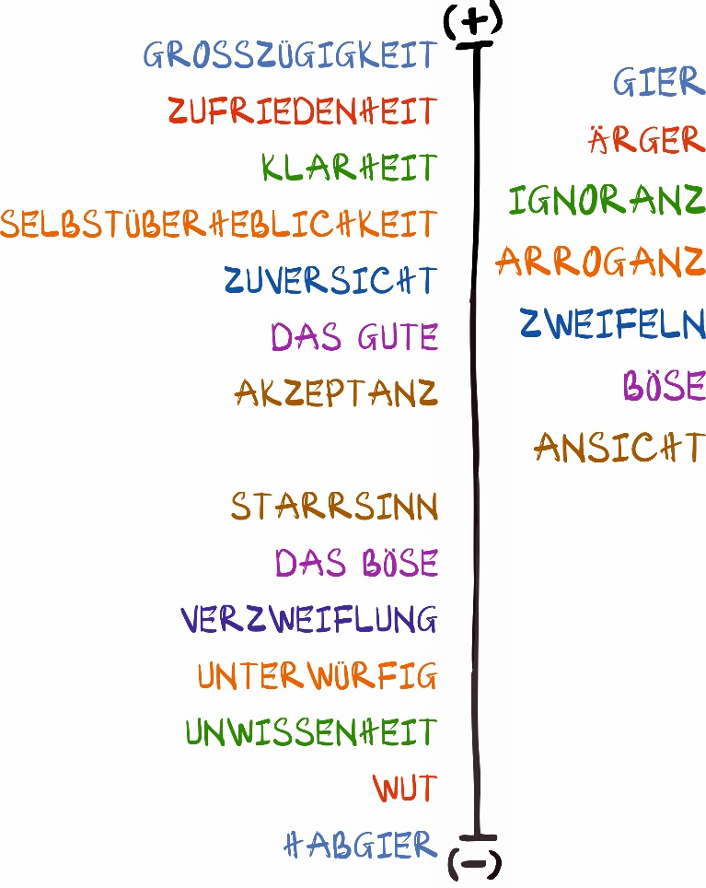

Gier und Sich-Vorstellen sind die Hauptmerkmale der menschlichen Persönlichkeit. Aus Gier und Sich-Vorstellen in Bezug auf Geld oder Talent, Schönheit, Ruhm, Essen und Schlaf. Diese bestimmen das Ausmaß von Gier, Ärger, Ignoranz, Arroganz, Zweifel, Bosheit und Ansichten. Sie entscheiden, was wir empfinden, wie wir handeln und was wir denken. Das ist sehr wichtig. Nachdem ich es erklärt habe, werden alle verstehen, wie wichtig dieser Satz für ihr Leben ist. Aber zuerst sollten wir ihn auswendig lernen.

Es gibt auch ein weiteres Konzept, nämlich die Amplitude der Schwingungen der menschlichen Persönlichkeit. Die Amplitude der Schwingungen der äußeren Schicht, die nahe am elektromagnetischen Feld von Yin und Yang liegt, verstehen wir. Dann werden wir diesen Satz verstehen. Es gibt also eine Amplitude der Schwingungen der menschlichen Persönlichkeit oder es ist der Zustand der Schwingungen der menschlichen Persönlichkeit.

In Bezug auf Geld oder Talent, Schönheit, Ruhm, Essen, Schlaf und Aufnehmen, Sich-Vorstellen, Abruf, Kognition gibt es keine Amplitude der Schwingungen oder Zustände der Schwingungen. Diese Zustände der Schwingungen liegen in der äußeren Schicht und bestehen hauptsächlich aus Gier, Ärger, Ignoranz, Stolz, Zweifel, Bosheit und falschen Ansichten.

Also, was die menschliche Persönlichkeit betrifft, so liegt es an der Struktur der menschlichen Persönlichkeit, die von den elektromagnetischen Feldern von Yin und Yang umgeben ist. Daher gibt es einen Yin-Yang-Zustand der menschlichen Persönlichkeit. Ich möchte Ihnen das gerne aufzeichnen.

Dieser Zustand hier ist der Yin-Zustand, und dieser Zustand ist das elektromagnetische Yang-Feld. Die menschliche Persönlichkeit umfasst die Eigenschaften Gier, Ärger, Ignoranz , Arroganz , Zweifel , Böse und Ansicht.

**Gier**

*Frage:* Meine Liebe, wie wurde "Gier" gestern übersetzt?

Das Wort "Gier" bedeutet "Begehren" oder "Verlangen". Wenn jemand etwas nur für sich selbst begehrt, insbesondere in Bezug auf Geld oder Talent, Schönheit, Ruhm, Essen oder Schlaf, dann wird dieses Begehren in eine negative Richtung (-) gelenkt und zu "Gier"

Aber wenn jemand ein Begehren hat, sei es nach Reichtum (Geld oder Talent) (z.B. jemandem finanziell helfen), nach Essen (z.B. anderen gutes Essen bieten), nach Ruhm (z.B. anderen zu Ansehen verhelfen) – und das alles nur für andere, ohne an sich selbst zu denken, dann wird dieses Begehren zu Großzügigkeit. Stellen Sie sich vor, es gibt Momente, in denen Menschen nur an die Vorteile für andere denken. Doch alle diese Vorteile lassen sich auf fünf Worte reduzieren: Geld oder Talent, Schönheit, Ruhm, Essen und Schlaf. Jemand, der ein Haus für andere bauen möchte, hat die Gier und Sich-Vorstellen, anderen ein Zuhause bieten zu wollen.

*Frage:* Was glauben Sie, worauf bezieht sich diese Gier und Sich-Vorstellen?

Zuerst ist es das Begehren nach Schönheit (es geht um körperliche Gesundheit, den Körper anderer zu schützen, damit die Armen einen Ort haben, der sie vor Regen und Sonne schützt, damit sie gesund bleiben). Was ist, wenn man das Haus verschenken möchte und dabei auch an Ruhm denkt? Aber man denkt nur an die anderen und nicht an sich selbst. Solche Menschen werden als großzügig bezeichnet. Wenn jemand nur an sich selbst denkt und nicht an andere, wird er als gierig bezeichnet.

Also, Begehren für sich selbst oder für andere ist immer noch Begehren. Wir neigen dazu, gierige Menschen zu verurteilen, aber großzügige Menschen hochzuschätzen. Doch die menschliche Persönlichkeit schwankt ständig zwischen Yin und Yang. Manchmal sind wir sehr halbgierig, manchmal sind wir großzügig, und manchmal denken wir sowohl an andere als auch an uns selbst. *(Beispiel: Es gibt Menschen, die ihr Essen großzügig mit anderen teilen, aber ihre Unterkunft nicht. Es gibt auch Menschen, die ihr Talent verbergen und mit niemandem teilen, während andere ihr Talent bereitwillig weitergeben. In verschiedenen Lebensphasen können wir in Bezug auf bestimmte Dinge gierig sein, während wir bei anderen großzügig sind. In einer späteren Lebensphase kann es umgekehrt sein, dass wir bei bestimmten Dingen großzügig und bei anderen halbgierig sind).*

Wir Menschen schwanken in unserem Begehren zwischen Yin und Yang. Wenn jemand ein Begehren hat, das zuerst dem anderen und dann sich selbst nützt, definieren wir dieses Begehren als in Richtung Yang (+), also als positive Intention. Wenn jemand ein Begehren hat, das zuerst ihm selbst und dann anderen nützt, ist es nicht zu sehr Yin (-), sondern eher in Richtung Yin (-) und Yang (+). Wenn jemand nur an sich selbst denkt, nennen wir das eine negative Intention (-). Wenn jemand zuerst an sich selbst denkt, aber dann auch anderen hilft, ist es eine negative Intention (-), die in Richtung Yang (+) geht.

Machen wir uns mit einigen Konzepten des Inneren vertraut: Negativ(-) Intention, Positiv(+) Intention, Negativ(-) Intention in Richtung Positiv(+).Wenn wir etwas tun möchten und stets den absichtlichen Wunsch bewahren, zuerst anderen zugutekommen und dann uns selbst, wird uns diesen absichtlichen Wunsch, wenn wir mit Menschen in Kontakt treten, Geschäfte machen und uns in der Gesellschaft bewegen, dabei helfen, erfolgreich zu sein.

**Opfer:**

Dieses Wort bedeutet eigentlich sehr "leuchtend", jedoch durch den häufigen Gebrauch in der Gesellschaft hat es an Glanz verloren. Lassen Sie uns diesen Prozess analysieren und sehen, ob er für alle passend ist. Es kommt ursprünglich von "Hoffnung" und "Geboren" bedeutet "Wachstum, Entwicklung". Wenn wir also etwas für eine bessere Zukunft tun, tun wir es in der Hoffnung auf eine bessere Zukunft. Im Wesentlichen bedeutet "Opfer" also, dass wir etwas für eine bessere Zukunft tun. Wir tun es für unseren eigenen zukünftigen Nutzen, aber zunächst nutzen wir andere. Doch oft wird dieses Wort missverstanden, weil wir denken, wir erleiden zuerst Verlust, anstatt den Geist zu bewahren, anderen zuerst zu nützen und uns selbst später in der Zukunft.



*In Wirklichkeit*: Ein Opfer für das Vaterland, ein Opfer für das Land, wird geleistet, weil unsere Vorfahren eine strahlende Zukunft für die nächsten Generationen ihrer Kinder und Enkelkinder sehen. Sie tun dies heute aus diesem Grund. Im Wesentlichen handeln sie zum Wohl anderer, aber sie wissen nicht, dass sie ihren inneren Zustand ändern, indem sie denken, dass sie sich selbst opfern, um anderen in der Zukunft zu nützen. Tatsächlich geht es jedoch darum, anderen zu nützen und dabei auch sich selbst zu nützen. Anstatt das Wort "Opfer" zu verwenden, könnten wir sagen, dass wir zuerst anderen nützen und in der Zukunft uns selbst nützen. Wir hoffen auf Wachstum und Entwicklung in der Zukunft, daher tun wir das. Aber wir verstehen es nicht richtig und ändern unser inneres Empfinden von "Opfer" zu "Verlust". Wir fühlen uns, als ob wir einen Verlust erleiden, aber wir vergessen, dass wir zuerst anderen nützen und in der Zukunft uns selbst.

Habt ihr das Gefühl, dass das Wort 'Opfer' sehr edel klingt? Dieses Wort 'Opfer' ist sehr schön, es ist zu heilig, dieses Wort hat immer eine positive (+) Bedeutung, daher bringen alle Opfer einen großen Wert. Aber später, wenn man es ständig benutzt, merkt man allmählich, dass 'Opfer' irgendwie 'schlecht', 'dumm' und 'naiv' wird.

***Gleichgewichtsintention:***

Wenn die Menschen hierherkommen, haben sie das Gefühl, dass ich ihnen helfe, ihr Inneres zu verstehen. Aber es wird immer einige geben, die mein Fach nicht verstehen, und andere, die es verstehen und große Veränderungen erfahren. Nicht jeder, der lernt, wird sich verändern. Wenn ich sage, dass ich allen helfe, bedeutet das, dass jeder, der lernt, Ergebnisse erzielt. Aber eigentlich helfe ich niemandem wirklich. Der Regen fällt immer, aber nur die Bäume mit Wurzeln saugen ihn auf. Denn auch ohne mich wird jemand anderes den Menschen helfen. Also, die Intention zu helfen ist nur ein Ausdruck, denn die Menschen werden sich selbst verändern, nicht weil ich in ihren Wandel eingreife, sondern weil jeder seine eigene Erleuchtung hat und sich verändert.

Wenn ich diesen Kurs eröffne, fragen mich einige Leute, wie ich die Geduld haben kann, zu sprechen und zu interagieren. Einige Leute verändern ihr Leben und ich sehe es als etwas Normales an, weil ich weiß, dass jeder für sein eigenes Leben verantwortlich ist und jeder seine eigene Erleuchtung hat. Selbst meine geliebten Menschen sind vielleicht nicht erleuchtet, was ich mit denen gesagt habe. Im Einklang mit den Gelegenheiten, die sich bieten, nehme ich teil, aber im Wesentlichen kann ich den Menschen nicht wirklich helfen. Ich habe die Intention zu helfen, aber im Wesentlichen finden sie ihre eigene Erleuchtung und verändern sich selbst. In diesem Moment spüren wir, dass diese Intention relativ innerlich ausgeglichen ist, wenn wir handeln, um Menschen zu unterstützen. Aber wir helfen ihnen von innen heraus, damit sie ihre eigene Erleuchtung und Entwicklung erfahren. Dies ist eine ausgewogene Intention in Richtung Yang (+).

Es gibt ein Prinzip im Innere Coaching, das jeder verstehen muss: Regen fällt immer, aber nur die Bäume mit Wurzeln saugen ihn auf. Das bedeutet, dass selbst wenn wir unterstützend handeln, die Transformation der Teilnehmer auf ihrem eigenen angesammelten Verdienst und Glück basiert. Wenn wir nicht da wären, würde jemand anderes ihnen vielleicht noch viel besser helfen. Aufgrund der Schicksalsverbundenheit nehmen wir jedoch daran teil. Es gibt keine absolute Balance, aber es gibt eine Idee der Balance. Wenn wir eine ausgeglichene und positive (+) Intention haben oder eine positive (+) Intention entwickeln, dann werden die Dinge reibungsloser verlaufen. Warum reibungsloser? Das lässt sich durch das Funktionsprinzip des Bewusstseins erklären.

Wenn wir die Intention haben, jemandem zu helfen, seine eigene Wahrheit zu erkennen (auch als Erhöhung der dritten Stufe der Weisheit bezeichnet), dann ist diese Intention sehr ausgeglichen, da sie den inneren Zustand der Person in einen Zustand des Gleichgewichts bringt, wenn sie diese Wahrheit erkennt. Wenn wir das erreichen, fühlen wir uns innerlich sehr friedlich, glücklich und ruhig. Es ist nicht wichtig, ob es schwierig ist oder nicht – es ist nur eine Intention. Ich sehe viele Menschen, die die Intention haben, anderen zu helfen, aber wenn wir anderen helfen, Reichtum (Geld/Talent), Schönheit, Ruhm, Essen und Schlaf zu erreichen, dann ist das eine sehr positive (+) Intention.

**Ärger**

Die Amplitude der Schwingungen von Zorn reicht von negativ (-) als Wut bis zu positiv (+) als Zufriedenheit. In der Realität: Nehmen wir an, das Verlangen und Sich-Vorstellen nach Nahrung ist stark ausgeprägt. Wenn es Zeit zum Essen ist und wir hungrig sind, aber nicht essen können, fühlen wir uns ärgerlich und unwohl. Jedoch gibt es auch Menschen, die auch dann, wenn sie zur Essenszeit nicht essen, keine Probleme haben.

*Beispiel*: Es ist genau 12 Uhr, und ich komme nach Hause, weil ich ein starkes Verlangen nach Essen (nur für mich selbst) habe und darauf hoffe, etwas zu essen zu bekommen. Ich frage mich, was heute Leckeres zubereitet wurde. Aber wenn ich nach Hause komme und nichts gekocht ist und es nichts zu essen gibt, dann wird mein Ärger in die negative Richtung (-) als Wut umschlagen. Eine andere Person hat ein Verlangen nach Essen, aber in Richtung Großzügigkeit, weil sie schnell nach Hause kommt, um Essen für die Familie zu bringen. In diesem Fall ist der Zustand zu Hause normal. Ein weiteres Szenario ist, dass mir die Familie vorher mitteilt, dass ich mich um mein eigenes Essen kümmern soll. Zu diesem Zeitpunkt verschwindet das Verlangen nach Essen, aber wenn ich nach Hause komme und das Essen ist reichlich vorhanden, übertrifft es mein Verlangen nach Essen und meine Wut verwandelt sich in Zufriedenheit. Also, das Gier - Sich Vorstellen des Menschen beeinflusst den inneren Zustand (Ärger, Ignoranz, Arroganz, Zweifel, Bosheit, falsche Ansichten) in negativer (-) oder positiver (+) Richtung. Dies hängt vollständig davon ab, in welche Richtung das eigene Gier geht.

**Ignoranz:**

Die Amplitude der Schwingungen von Ignoranz reicht von negativ (-) als Unwissenheit bis zu positiv (+) als Klarheit.

**Arroganz:**

Arroganz ist etwas Besonderes und bedarf einer genaueren Betrachtung: Die Amplitude der Schwingungen von Arroganz reicht von negativ (-) als Unterwürfig bis zu positiv(+) als Selbstüberheblichkeit. Wir neigen dazu, "Selbstüberheblichkeit" und "Arroganz" zu vermischen, weshalb wir das Ergebnis oft als negativ sehen. Über die "Selbstüberheblichkeit" hinaus geht es zur "Arroganz" ("Selbstüberheblichkeit" und "Übertriebenes Selbstbewusstsein" wird zu "Arroganz"). Der richtige Weg : Unterwürfig => Selbstvertrauen => Selbstüberheblichkeit.

**Zweifeln**

Die Amplitude der Schwingungen von Zweifeln reicht von negativ (-) als Verzweiflung bis zu positiv(+) als Zuversicht.

**Böse**

Die Amplitude der Schwingungen von Bösen reicht von negativ (-) als Böse bis zu positiv(+) als Güte. Wir bemerken, dass unser Verhalten zwischen Gut - Böse ständig wechselt. *(Beispiel: Manchmal sind wir sehr böse und denken schlecht über andere, aber manchmal sind wir sehr gütig.) Manchmal wechseln wir von großer Güte zu Boshaftigkeit. (Beispiel: Manchmal wollen wir gütig sein, um jemanden zu schützen, und sind dabei sehr grausam, wenn wir ein Tier töten. Einige Menschen schimpfen andere aus Liebe, um sie davon abzuhalten, schlechte Dinge zu tun.*)

**Ansicht**

Die Amplitude der Schwingungen von Ansicht reicht von negativ(-) als Starrsinn bis zu positiv(+) als Akzeptanz. Die Menschen bauen auf unsere Gier - Sich Vorstellen nach Reichtum, Schönheit, Ruhm, Essen und Schlaf. Dadurch entstehen alle Geschäfte in dieser Welt, die hauptsächlich dazu dienen, alle Gier und Vorstellungen der Menschen zu befriedigen. Die Menschen bedienen sowohl die groben als auch die subtile Gier und Sich-Vorstellen der Menschheit.

*Beispiel*: Grobe Gier und Sich-Vorstellen: Es gibt Menschen, die ein grobe Gier nach Ruhm haben, indem sie wollen, dass viele Menschen von ihrem Reichtum und Wohlstand wissen.

Feine Gier und Sich-Vorstellen: Es gibt Menschen, die subtil nach Ruhm streben, die wollen, dass die jüngere Generation von ihnen weiß, ohne ihren gegenwärtigen, oberflächlichen Ruhm zu zeigen. Sie verstecken ihren aktuellen, gewöhnlichen groben Ruhm. Wenn es ein Produkt oder eine Dienstleistung gäbe, die es einem ermöglicht, die Begierden nach Reichtum, Schönheit, Ruhm, Nahrung, Schlaf oder 4/5 davon zu erreichen, dann wird dieses Produkt oder diese Dienstleistung große Bedürftigen des Menschen erfüllen

*Beispiel*: Ein Paar Schuhe, das sie verkaufen, damit sie unsere Gier und Sich-Vorstellen nach Ruhm öffnen, indem sie sagen, dass es eine limitierte Auflage ist und dass berühmte Personen dieses Paar getragen haben. Das spricht diejenigen an, die nach Ruhm streben; im Hinblick auf Reichtum: das Tragen dieser Schuhe hilft, eigenes Talent zu zeigen; im Hinblick auf Schönheit: sie sind schön und passen zu unserem Stil. Wenn sie dieses Produkt oder diese Dienstleistung bewerben und unsere Gier und Sich-Vorstellen befriedigen, dann fällt es in den Bereich unserer Gier und Vorstellung und wir wollen es kaufen, wir wollen es besitzen.

Alle Religionen und Glaubensrichtungen wurden auf dieser Welt geschaffen, um die Gier und Sich-Vorstellen der Menschen zu regulieren (d.h. Gier und Sich-Vorstellen der Menschen nach etwas zu befriedigen). Wenn es keinen Ort gäbe, an dem diese Gier und Sich-Vorstellen Zuflucht finden könnten, würden die Menschen im Hinblick auf ihre Gier und Sich-Vorstellen ins Chaos geraten. Wir Menschen müssen irgendeine Begierde haben, aber es muss in eine bestimmte Richtung gehen. Die menschliche Persönlichkeit hat stets einen Zustand von Negativ und Positiv.

**Der Block der Tugenden**

***Böse:*** Entsprechen negativer Energie (-), entstehen, wenn man anderen Leid zufügt, und sind in der menschlichen Persönlichkeit eingeschlossen.

***Verdienst:*** Entsprechen positiver Energie (+), werden angesammelt, wenn man anderen Freude bereitet, und sind in der menschlichen Persönlichkeit eingeschlossen.

***Segen:*** Entsprechen ausgeglichene Energie – Lichtelektrizität, werden angesammelt, wenn man anderen hilft, ihr inneres Bewusstsein zu erweitern und ihr intellektuelles Niveau zu erhöhen (auf die dritte Ebene der Weisheit: das ist Leerheit). Nach der buddhistischen Lehre werden Verdienste angesammelt, wenn man Menschen zur Erleuchtung und Befreiung verhilft.

*Geschichte:* Es gab einen Bodhidharma und einen Kaiser namens Liang Wu Di. Der Kaiser half beim Bau von Tempeln und erzählte alles, was er tat. Der Kaiser fragte: '*Habe ich damit Segen erworben?*' Der Bodhidharma antwortete: '*Keine Segen, keine Verdienste*.' '*Was? Ich habe all das getan und doch keine Segen, keine Verdienste?*' Der Kaiser fragte weiter: '*Habe ich also Verdienste erworben*?' Der Bodhidharma antwortete: 'Ihr werdet unermessliche Verdienste haben.

*(Beispiel: Wir kochen Brei und verteilen ihn an Patienten im Krankenhaus, damit wir Verdienste bei den Patienten ansammeln. Aber in der Kantine wird das Essen weggeworfen (weil niemand es kauft), also könnten wir Verdienste bei den Patienten ansammeln, aber böse Tugenden bei den Kantinenbetreibern. Dann wird das an den Krankenhausdirektor und die zuständigen Behörden gemeldet, und die Behörden fordern, die Breitverteilung einzustellen).*

Es gibt einige Leute, die in der Gemeinde wohltätig sind und denken, sie seien reich und großzügig, aber wenn sie nicht mit den örtlichen Behörden zusammenarbeiten, wie sollen sie dann wissen, wer dort leidet und warum, um Wohltätigkeit zu leisten? Nachdem sie Wohltätigkeit geleistet haben, mögen die Menschen das und loben sie. Die Menschen kritisieren dann die örtlichen Behörden: 'Warum kommen Leute von weit her und geben uns etwas, während ihr hier seid und euch nicht kümmert, nichts tut?' Also, nachdem wir gute Taten vollbracht haben, sorgen wir dafür, dass die Menschen die örtlichen Behörden kritisieren. Das ist der Punkt, den ich euch vermitteln möchte.

*Geschichte*: Habt ihr schon einmal von Mạnh Thường Quân (gegeben als ein Rufname einer Person oder Personengruppe) gehört? Mạnh Thường Quân steht für einen großzügigen Menschen, der anderen hilft. Es ist ein Begriff für jemanden, der sich dem Helfen widmet. Die Geschichte von Mạnh Thường Quân erzählt von einem außergewöhnlichen Wohltäter, der Menschen half und unterstützte. Es gab Zeiten, in denen Tausende Menschen in seinem Haus lebten, er sorgte für ihre Ernährung, Ausbildung und Unterstützung überall. Sein Ruf, Menschen zu helfen, übertraf den des Königs (der das Land regierte) und bedrohte die nationale Position des Königs. Schließlich wurde er trotz seiner wohltätigen Taten geschädigt. Wenn die Verdienste höher sind als die bösen Tugenden, wird unser Leben besser. Wenn die Verdienste erschöpft sind, werden die bösen Tugenden die Oberhand gewinnen. Solange es Verdienste gibt, ist das Leben erträglicher.

Stellt euch vor, jeder von uns hat jeden Tag Glückspunkte, die wir verbrauchen können *(zum Beispiel: Früher musste man Landwirtschaft betreiben und Vieh züchten, um Essen zu haben, aber heute reicht ein Anruf und das Essen ist da*).

***Wenn genügend gutes Karma angesammelt wird, wird es zu Wohlstand und Glück führen.***

*Folgende Faktoren beeinflussen Verdienste und Segen:*

*Vorwürfe:* Vorwürfe führen zum Verlust von Verdiensten. Der innere Zustand eines Menschen, wenn er Vorwürfe macht, ist negative Energie (-). Wenn man ein Herz voller Vorwürfe hat, verwandelt sich die positive Energie (+) sofort in negative Energie (-).

* *Frauen verlieren leicht Verdienste durch Vorwürfe*: Aufgrund der Struktur des weiblichen Körpers, der mehr negative Energie (-) enthält, fällt es leicht, die negative Energie (-) zu senken. Vorwürfe entstehen leicht. Wenn Vorwürfe entstehen, verlieren Frauen täglich viele *Verdienste*. Wenn Frauen aufhören können, Vorwürfe zu machen, werden sie in allem, was sie tun, *Verdienste* ansammeln.
* *Männer verlieren schnell Verdienste durch Vorwürfe*: Aufgrund der Struktur des männlichen Körpers, der mehr positive Energie (+) enthält, neigen sie dazu, weniger oder gar keine Vorwürfe zu machen. Aber wenn sie Vorwürfe machen, dann geschieht dies plötzlich und intensiv. Deshalb verlieren Männer, wenn sie Vorwürfe machen, ihre *Verdienste* am schnellsten.

*Realität*: In einer Familie, wenn die Frau Vorwürfe macht, könnte die Ehe noch nicht zerbrechen, aber wenn der Mann beginnt, Vorwürfe zu machen, dann ist das Risiko einer Trennung sehr groß. Egal welche Vorwürfe die Frau macht, solange der Mann ruhig bleibt, ist das Risiko einer Scheidung nicht hoch. Wenn wir uns auf Vorwürfe konzentrieren, leben wir in Dunkelheit. Respekt und Dankbarkeit werden Vorwürfe beseitigen

***Arroganz*:**

Arroganz führt zum Verlust von guten Tugenden.

* Männer verlieren leicht gute Tugenden durch Arroganz.
* Frauen verlieren schnell gute Tugenden durch Arroganz.

***Demut beseitigt Arroganz.***

*Zorn und Gier:* Zorn und Gier führen zum Verlust von guten Tugenden (bei Männern und Frauen gleichermaßen, Männer neigen eher zu Zorn, Frauen eher zu Gier).

*Sexuelles unmoralisches Verhalten:* sexuelles unmoralisches Verhalten führt zum Verlust von guten Tugenden.

***Ansicht****:* Wenn ein Ereignis zwischen Mann und Frau passiert und daraus Vorwürfe entstehen, führt das zum Verlust von guten Tugenden und verursacht hauptsächlich Leid.

* **verhaftete Ansichten** : Verdunkelt die Verdienste.
* **verhaftete Ansichten** (auch bekannt als Engstirnigkeit) bedeutet, dass man glaubt, immer recht zu haben, dass alles, was man denkt, richtig ist. Es gibt zwei häufigste Arten von Starrsinn:
* **Ansichten des Nichts** (Glauben): Man glaubt, dass nur dieses Leben existiert, es gibt kein Leben danach, kein vorheriges Leben, und man lebt nur, um dieses Leben zu genießen.
* **ewige Ansichten:** Man glaubt, dass es viele Leben und viele Reinkarnationen gibt, und wenn man in diesem Leben nichts erreicht, wird man es im nächsten Leben tun

*Gute Tugenden sind wie ein Berg von Geldscheinen, ein Streichholz kann ihn verbrennen. Verdienste sind wie ein Berg aus Gold, schwer zu verbrennen, aber leicht zu verdunkeln.*

*Beispiel*: Egal, welche guten Taten man vollbringt, sei es die Erziehung der Kinder, die Pflege des Ehepartners oder die Unterstützung von jemandem für 10 Jahre, wenn man sofort beginnt, Vorwürfe zu machen, wütend zu sein oder arrogant zu werden, dann werden alle guten Taten, die man in diesen 10 Jahren getan hat, in einem Augenblick zunichte gemacht. Deshalb sollte man die Menschen nicht dafür verantwortlich machen, warum 10 Jahre der Liebe oder Fürsorge plötzlich wertlos erscheinen, wenn man nur ein Jahr oder sogar einen Moment lang Vorwürfe macht. Man muss verstehen, dass egal, wie viele gute Taten man vollbringt, sie in einem Augenblick verloren gehen können, wenn man sich auf Vorwürfe verlässt. Man sollte nicht denken, dass man automatisch gut ist, nur weil man gute Taten vollbringt. Egal, was man tut oder wie lange man anderen hilft, wenn man im 21. Jahr anfängt, Vorwürfe zu machen, dann geht alles verloren.

Frauen im Osten, ob verheiratet oder nicht, die sich willkürlich mit vielen Menschen einlassen, werden oft verurteilt. Früher wurden solche Fälle manchmal sogar durch Ertränken bestraft, und das Überleben in der Gesellschaft war nahezu unmöglich. Die Gesellschaft unterstützte Männer, die viele Frauen hatten, aber die Zeiten haben sich allmählich geändert, und je nach Region und Bedingungen wird das anders beurteilt. In einigen Regionen und bei bestimmten Volksgruppen dürfen Frauen mit mehreren Männern verkehren, und das wird nicht als unmoralisch betrachtet, sondern durch die Gesellschaft festgelegt. In anderen Kulturen, wie dem Islam, sind vier Ehefrauen erlaubt, während in unserem Land nur eine Ehefrau und ein Ehemann zulässig sind. Wenn es zu Vorfällen zwischen Mann und Frau kommt, entstehen natürliche Vorwürfe, die zum Verlust von guten Tugenden führen und hauptsächlich Leid verursachen.

Straftaten wie Vergewaltigung sind hier nicht mehr nur ein Verlust von Tugenden, sondern sie sind schwere Verbrechen, die nach dem Gesetz bestraft werden müssen. In solchen Fällen geht es nicht mehr um den Verlust von Tugenden, sondern um die Umsetzung von Karma und die Konsequenzen aus den Taten.

*Starrsinn*: Starrsinn bedeutet, an seiner Meinung festzuhalten und zu glauben, dass man immer recht hat. (Beispiel: Es gibt zwei Arten von Starrsinn. Der häufigste Starrsinn ist der des Endlichen, der Glaube, dass nur dieses Leben existiert und es kein Leben davor oder danach gibt. Man lebt nur, um in diesem Leben zu genießen. Der andere Starrsinn ist der des Ewigen, der Glaube, dass es viele Leben und viele Reinkarnationen gibt, und wenn man in diesem Leben nichts erreicht, wird man es im nächsten Leben tun. Starrsinn bedeutet, an das zu glauben, was man für richtig hält, und das führt dazu, dass die Verdienste verdunkelt werden).

*Wie kann man wissen, ob man starrsinnig ist?*

Wenn man alles, was andere sagen, ablehnt, und denkt, dass man immer recht hat, ohne zuzuhören, ist man starrsinnig. Wenn man nicht zuhört und sofort alles ablehnt, fühlt man sich selbst als Nummer eins. Wenn man jedoch zuhört und merkt, dass es nicht passt, ist das in Ordnung. Starrsinn bedeutet, dass man glaubt, immer recht zu haben und keine andere Meinung akzeptiert.

**SITZUNG 7**

### 

### **Materie – Raum – Zeit**

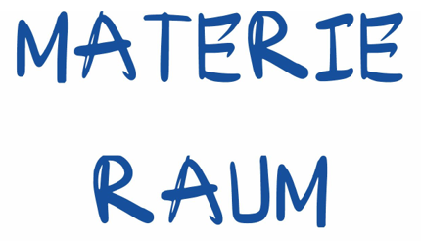

Heute werden wir uns tiefer mit dem tiefen Inhalt Lektion beschäftigen. Wie wir gestern bereits das Schwankungsfeld des menschlichen Charakters untersucht haben, erkennen wir, dass in unserem Inneren verschiedene Zustände existieren: Einerseits ein Zustand, der auf negative Energie ausgerichtet ist, andererseits ein Zustand, der sich zur positiven Energie hinbewegt, und darüber hinaus ein Zustand des Gleichgewichts. Um die Bedeutung von Tugend, Verdienst und auch negativem Verdienst sowie deren Einfluss auf die innere Balance besser zu verstehen, lasst uns mit einem wichtigen Konzept vertraut machen, das als "Materie" und "Raum" bezeichnet wird.

Was wir gewöhnlich als „Materie“ bezeichnen, sind Dinge, die wir sehen können. Zum Beispiel nehmen wir dieses Glas hier. Es ist Materie, die wir wahrnehmen können. Der Raum um das Glas hingegen ist das, was wir nicht direkt sehen – das ist der Raum oder das „Nicht-Materie“. Um dies zu verdeutlichen, zeichne ich eine einfache Darstellung für euch: Auf einem Tisch liegt ein Ball, und ich trenne den Raum um den Ball herum, damit ihr ihn deutlich sehen könnt. Den Ball nenne ich das „beobachtete Objekt“, und jemand, der ihn betrachtet, ist der „Beobachter“. Was sich rund um das Objekt befindet, ist unsichtbar für uns – was nennen wir das? Wir nennen es Raum. Ist das nicht eine gängige Auffassung in unserem Leben? Alles, was wir sehen können, nennen wir Materie, und das, was wir nicht sehen können, bezeichnen wir als Raum.

Erlaubt mir, kurz auf grundlegendes wissenschaftliches Wissen einzugehen, damit wir dieses Thema besser verstehen. Alles Materien in dieser Welt, wenn man es immer weiter verkleinert und zerlegt, besteht zunächst aus Molekülen, die Materie aufbauen, oder? Dann haben Wissenschaftler herausgefunden, dass Atome diese Moleküle bilden. Schließlich kam die Forschung zu dem Schluss, dass es kleinste Teilchen gibt, aus denen unsere Materie zusammengesetzt ist. Man hat also die Zusammensetzung der Materie erforscht und festgestellt, dass sie aus einer Vielzahl von Teilchen wie Protonen, Neutronen, Elektronen und vielen weiteren besteht.

Die Bewegung dieser Teilchen wurde beobachtet, und man stellte fest, dass ihre Bewegungsgeschwindigkeit als ihre Schwingungsfrequenz bezeichnet wird. Wenn sich die Teilchen bewegen, erzeugen sie eine Schwingungsfrequenz, die als energetische Schwingungsfrequenz bezeichnet wird. Die Forschung hat gezeigt, dass es Teilchen gibt, die sich mit sehr hohen, hohen und niedrigen energetischen Schwingungsfrequenzen bewegen. Zwar vereinfacht sich die Erklärung in drei Kategorien, doch gibt es tatsächlich viele Frequenzebenen. Lassen Sie uns das anhand eines Beispiels betrachten: Beobachtet meine Hand. Wenn ich sie langsam bewege, können wir sie klar erkennen. Bewege ich sie jedoch schneller, wird sie unschärfer und weniger deutlich. Bewegt sich meine Hand jedoch extrem schnell, was passiert dann? Sie wird für das Auge unsichtbar. Wissenschaftler haben herausgefunden, dass sich Teilchen, die mit extrem hoher Schwingungsfrequenz vibrieren, als unsichtbare Materie manifestieren. Wenn etwas unsichtbar wird, sich sehr schnell bewegt, nimmt es die Form einer Welle an. Dabei gibt es beispielweise verschiedene Wellenarten wie elektromagnetische Wellen oder WLAN-Wellen, die wir mit bloßem Auge nicht sehen können.

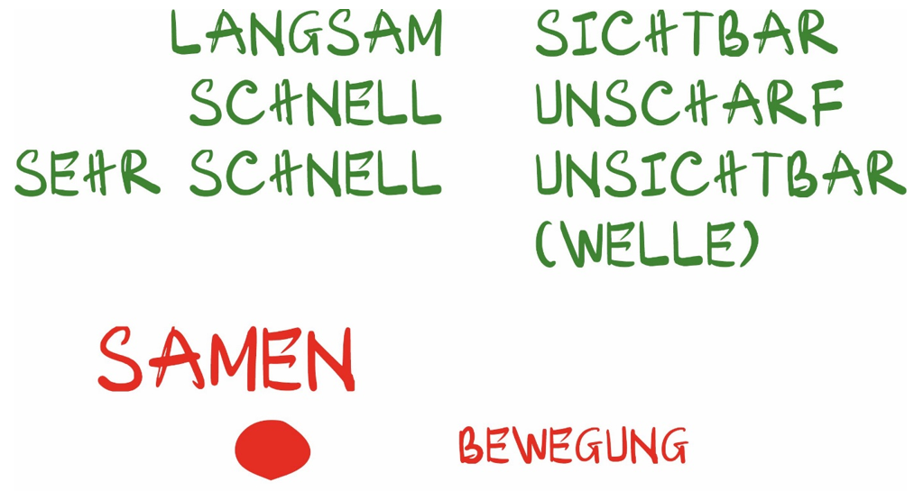

**Energie-Schwingungsfrequenz-Resonanz**

Es stellt sich die Frage: Warum können wir manche Dinge sehen und andere nicht? Hier kommt das Konzept der Energie-Schwingungsfrequenz-Resonanz ins Spiel. Jedes Objekt strahlt eine eigene Schwingungsfrequenz aus. Wenn jemand eine mit dem Objekt resonante Schwingungsfrequenz hat, wird das Objekt für ihn sichtbar bedeuten. Fehlt diese Resonanz, bleibt es für ihn unsichtbar.

Das bedeutet, dass – wie in Abbildung 3: „Energie-Schwingungsfrequenz-Resonanz“ – wenn wir etwas sehen können, dann werden wir mit diesem Objekt auf materieller Ebene in einer resonanten Schwingungsfrequenz stehen. Nur bei dieser Resonanz wird das Objekt für uns sichtbar. Wenn jedoch keine Frequenzübereinstimmung vorliegt, bleibt das Objekt für uns unsichtbar und wird zu einem Teil des Raumes um uns herum.

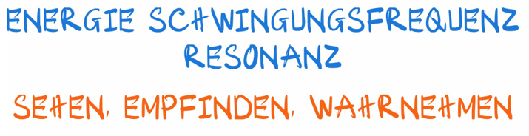

Ähnlich verhält es sich mit dem Hören und unserem Gehör. Es gibt viele Geräusche, die außerhalb unseres Hörbereichs liegen, wie Infraschall (sehr tiefe Töne) und Ultraschall (sehr hohe Töne). Viele dieser Geräusche existieren gleichzeitig, doch wir können nur die Töne wahrnehmen, die in unserem Hörfrequenzbereich liegen. Diese anderen Töne sind jedoch immer vorhanden, aber wir hören sie nur nicht, da unsere Hörfrequenz nicht mit deren Schwingungsfrequenz übereinstimmt.

Beispielsweise ist es wie beim Einstellen eines Radios auf die richtige FM-Frequenz – nur wenn die Frequenz übereinstimmt, können wir den Sender hören.

Ähnlich verhält es sich mit unserer Wahrnehmung von Materie. Einige Menschen sind der Meinung, dass wir uns nicht auf das Sichtbare als alleinige Definition von Materie verlassen sollten und behaupten daher, Materie sei in Wahrheit nicht real. Stattdessen schlagen sie eine andere Definition vor: Materie ist nicht eigenständig „real“, sondern abhängig von der Frequenz-Resonanz zwischen dem Beobachter und dem beobachteten Objekt. Wenn beide Frequenzen aufeinander abgestimmt sind, erscheint das Objekt als Materie in den Augen des Beobachters. Dies ist eine befreiende Definition, die unsere festen Vorstellungen über das Sichtbare aufbricht und herausfordert, dass nur das Existiert, was wir sehen. Denn es gibt Menschen, die nur das glauben, was sie tatsächlich sehen können. Für diese Menschen gilt: „Nur was ich sehe, glaube ich“. Aber was ist, wenn keine Frequenz-Resonanz besteht? Dann, so könnte man sagen, bleibt das Objekt für uns unsichtbar, unabhängig von seiner Existenz.

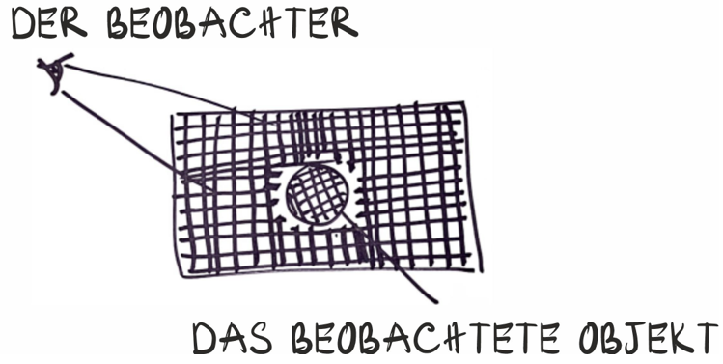

Das menschliche Verständnis von „Sehen“ ist oft sehr eingeschränkt und begrenzt sich darauf, dass nur das Sichtbare als Materie gilt. Doch es gibt verschiedene Arten des „Sehens“ – das Fühlen, das Erkennen und das intuitive Wahrnehmen. Wir haben unser Verständnis auf das Sichtbare festgelegt und betrachten nur das, was wir tatsächlich sehen, als real und materiell. Einige Experten sagen jedoch, dass wir dieses Konzept aufbrechen sollten: Es ist nicht mehr das „Sehen“, das Materie definiert, sondern es geht um die Resonanz zwischen Beobachter und beobachtetem Objekt. Wenn die Schwingungsfrequenzen übereinstimmen, wird das Objekt für den Beobachter sichtbar und als Materie wahrnehmbar.

Bei fehlender Frequenzübereinstimmung bleibt es unsichtbar und erscheint als „Raum“.Dann können wir uns die Frage stellen: Ist Glück materiell oder immateriell? Oder anders ausgedrückt: Ist Glück Materie oder Raum?

Ein Leben lang gibt es Menschen, für die Glück nur wie ein ferner Raum erscheint, weil ihre Schwingungsfrequenz nicht mit der des Glücks übereinstimmt. Für jene jedoch, die auf der gleichen Frequenz schwingen, wird Glück zu einer greifbaren, materiellen Realität. Es mag unsichtbar sein für viele, doch manchmal hat man das Gefühl, Glück sei ganz nah, obwohl man es nicht wahrhaftig spüren kann, als wäre es irgendwo in weiter Ferne. Aber denkt ihr, dass Glück wirklich auf dieser Welt existiert? Ja, es existiert – doch wenn wir es als etwas Unsichtbares betrachten, können wir es nicht wahrnehmen.

Ein Beispiel: WLAN-Signale sind für uns nur spürbar, wenn ein Gerät sie empfangen kann. Ohne solch ein Gerät merken wir nichts davon, weil wir selbst nicht auf derselben Schwingungs- frequenz liegen.

Gibt es Momente im Leben, in denen wir Glück tatsächlich spüren? Fühlen und erkennen wir manchmal das Glück in uns?

In dem Moment, in dem wir es wahrnehmen, bedeutet das, dass wir mit der Schwingungsfrequenz des Glücks in Resonanz stehen. Wenn wir jedoch nicht auf derselben Frequenz schwingen, wird das Glück für uns unsichtbar und ungreifbar wie der Raum, es entzieht sich unserer Wahrnehmung. Daher könnte man schlussfolgern, dass Glück durchaus als etwas Materielles existieren kann. Ist es möglich, dass Glück eine Form von Materie ist? Wenn wir das Sehen, Fühlen und Wahrnehmen als Materie verstehen, während das Nicht-Resonante Raum ist, dann könnte Glück tatsächlich als Materie existieren.

Ähnlich verhält es sich mit Gefühlen wie Respekt - Dankbarkeit und innerem Frieden und Freude – auch sie könnten als eine Form von Materie verstanden werden. Gibt es einen Unterschied zwischen Leid und Freude? Wenn wir uns das aus der Perspektive der Materie anschauen, dann erleben Menschen mit einer Schwingungsfrequenz, die dem Leid entspricht, ihr Dasein als leidvoll. Wir sagen oft: „Ich fühle Leid“, oder „Ich spüre den Schmerz“. Wir sollten verstehen, dass in uns immer verschiedene emotionale Zustände gleichzeitig existieren: Leid, Groll, Hass und andere. Jeder dieser Zustände hat seine eigene Schwingungsfrequenz. Wenn wir in einem bestimmten inneren Zustand verweilen und uns mit dessen Frequenz identifizieren, dann wird dieser Zustand für uns greifbar und zu einem Teil unserer Realität, wie eine Art „Materie“ in uns selbst.

Gibt es Momente, in denen wir überglücklich sind und dann im nächsten Augenblick plötzlich traurig? Wo ist dann das Glück geblieben? Was meint ihr, existiert dieses Glück weiterhin? Ja, es ist noch da, aber weil sich unsere Schwingungsfrequenz geändert hat und nicht mehr mit der Frequenz des Glücks übereinstimmt, können wir es nicht mehr wahrnehmen.

Es ist derselbe Mensch, doch manchmal empfinden wir ihn als sehr liebevoll und schätzen ihn, und in anderen Momenten mögen wir ihn plötzlich gar nicht mehr. Hat diese Person sich verändert oder haben wir uns verändert? Was genau hat sich verändert? Es ist unsere Schwingungsfrequenz, die sich verändert, um verschiedene Aspekte der menschlichen Lebensanschauung zu erfahren. Am Ende führt dies dazu, dass wir dieselbe Person in unterschiedlichen Facetten wahrnehmen – einmal sehen wir ihre guten Seiten, ein anderes Mal die weniger schönen Seiten. Alles hängt davon ab, wie unsere eigene Energie schwingt; je nachdem, wie sie steigt oder fällt, dementsprecht werden wir die Welt und das menschliche Leben erleben.

***Erfahrungen des menschlichen Lebens – der Welt – der Kosmologie***

Wir Menschen können nach einem Prinzip leben, das zu den Grundsätzen unseres Bewusstseins gehört und das wir tief begreifen sollten. Notiert euch: „Unser Leben umfasst drei Arten von Erfahrungen: die Anschauung der Kosmologie, die Weltanschauung und die menschliche Lebensanschauung.“ Ist es nicht so, dass wir in genau diesem Moment Zugang zu all diesen drei Erfahrungen erleben?

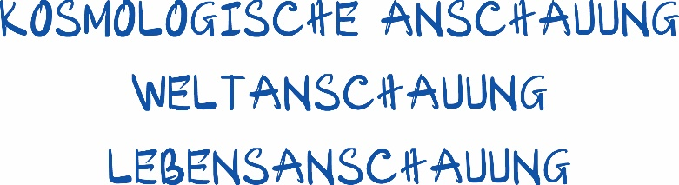

***Erfahrung der menschlichen Lebensanschauung:*** Das bedeutet, dass wir mit anderen Menschen in Kontakt sind – ihr sitzt gerade hier mit mir, gemeinsam auf Zoom, und interagiert miteinander.

***Erfahrung der Weltanschauung:*** Wir schauen uns um und nehmen unsere Umgebung wahr; das ist unsere Erfahrung der Welt.

***Erfahrung der Kosmologie-Anschauung:*** Indem wir die Dimensionen des Raums als Ganzes betrachten, erleben wir in diesem Moment eine Sicht auf das Universum, die Struktur, die Entwicklung und grundlegende Gesetze.

Das bedeutet, dass wir Menschen immer gleichzeitig das menschliche Leben, die Welt und das Ganzes des Universums erfahren.

All diese Erfahrungen hängen davon ab, welche Schwingungsfrequenz unsere Energie hat. Unsere energetische Schwingungsfrequenz bestimmt, wie wir diese Erfahrungen wahrnehmen und erleben.

In diesen Tagen, wenn ihr in Zoom kommt, habt ihr da manchmal das Gefühl, plötzlich die guten Seiten in den Menschen hier zu sehen und auch das Positive in euch selbst zu entdecken? Doch irgendwie, bevor ihr hier wart, habt ihr oft das Negative an euch selbst und an anderen wahrgenommen.

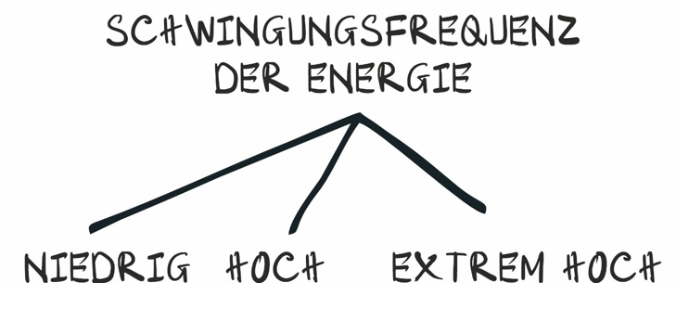

Experten haben begonnen, den Menschen in drei energetische Schwingungsniveaus zu unterteilen:

***Niedrige Schwingungsfrequenz****:* Bei Menschen mit einer niedrigen Schwingungsfrequenz zeigt sich, dass ihre Erfahrungen von menschlichem Leben, Welt und Universum oft instabil und belastet sind, besonders die menschlichen Beziehungen. Sie fühlen sich von Menschen umgeben, die ihnen negativ erscheinen. Was ihren Körper betrifft, so erleben sie die Welt oft durch Krankheit und körperliche Beschwerden. Innerlich sind ihre Erfahrungen geprägt von Schmerz und Groll. Diese Menschen scheinen überwiegend Unglück und negative Ereignisse anzuziehen; sie empfinden die Welt als hart und schmerzvoll und können sich kaum vorstellen, dass Menschen so grausam oder unmenschlich sein können.

***Hohe Schwingungsfrequenz:*** Menschen mit einer hohen energetischen Schwingung erleben das menschliche Leben, die Welt und die Kosmologie auf eine harmonische Weise. Sie neigen dazu, das Positive in der Welt wahrzunehmen und anzuziehen, sodass sie oft in verhältnismäßig guten Lebensumständen leben und Zugang zu erfreulichen Erfahrungen haben.

***Sehr hohe Schwingungsfrequenz:*** Menschen mit einer extrem hohen Schwingungsfrequenz haben eine stark ausgeprägte geistige und spirituelle Lebensqualität. Ihre materielle Situation ist oft bescheidener, aber sie fühlen sich dennoch erfüllt und weniger an die materielle Welt gebunden. Sie genießen ein gutes, stabiles inneres Leben, ohne in Mangel zu leben wie Menschen mit niedrigerer Frequenz. Diese Menschen ziehen Respekt und Zuneigung an, wo auch immer sie sind, obwohl sie materiell nicht viel besitzen.

***Niedrige und sehr niedrige Schwingungsfrequenz:*** Menschen mit niedriger oder sehr niedriger Schwingungsfrequenz ziehen tendenziell negative oder belastende Dinge in ihr Leben. Ihre Erfahrungen sind oft von Herausforderungen geprägt. Menschen mit extrem hoher Schwingungsfrequenz hingegen werden überall respektiert und geschätzt, obwohl sie materiell oft bescheiden leben. Für Menschen mit hoher Schwingungsfrequenz ist die Welt voller positiver Erfahrungen, da sie Dinge anziehen und wahrnehmen, die mit dieser hohen Frequenz in Resonanz stehen.

Ihr habt sicherlich schon von Feng-Shui gehört und von der Vorstellung, dass bestimmte Objekte „viel Energie haben“. Wir tragen oft solche Dinge oder wählen ein Haus in einer guten Gegend mit positiver Energie, während wir Gegenden mit negativer Energie meiden. Solche Dinge sollen unsere eigene Energie unterstützen. Daraus ergibt sich die Frage: Wodurch wird die Schwingungsfrequenz der Energie eines Menschen bestimmt?

Wenn wir die Struktur des Menschen betrachten, sehen wir, dass die Schwingungsfrequenz unserer Energie nach außen abgegeben wird. Heutzutage stützt sich das Feng-Shui und die Energiearbeit oft darauf, den Menschen von außen mit Energie zu unterstützen. Doch tatsächlich wird die energetische Schwingung eines Menschen hauptsächlich von der inneren Balance beeinflusst. Wenn die Schwingung aus der inneren Balance heraus entsteht, ist sie besonders hoch. Bei einer ausgeglichenen elektromagnetischen Schwingung schwingt die Energie nahezu stabil, ohne große Schwankungen zwischen positiv und negativ. Die Energie bewegt sich dann wie Licht, das in einem Augenblick und ohne Widerstand vorwärts strahlt – daher erreicht diese Schwingung eine extrem hohe Frequenz.

Dann kommt die Ebene von Yin und Yang des menschlichen Charakters ins Spiel. Wenn die Schwingung auf die elektromagnetische Yin-Yang-Schicht trifft und sich dabei in die negative Richtung bewegt, was passiert dann? In diesem Fall wird die Energie nach außen in einer niedrigeren Frequenz abgestrahlt, stimmt das? Wenn sie außerdem durch eine Schicht der „Illusionsblase“ von Gefühlen geht und dann schließlich den physischen Körper erreicht – insbesondere, wenn der Körper krank oder geschwächt ist – wird die Schwingungsfrequenz extrem niedrig.

Ein Mensch braucht keine Energie von außen zu beziehen, denn die wahre Essenz in uns – die Energie unseres Herzens – ist bereits von sich aus extrem hochschwingend. Doch wenn wir Gier und gedankliche Vorstellung entsprechend den menschlichen Charakteren entwickeln, die negativ ausgerichtet sind, sinkt die Schwingungsfrequenz sofort ab. Wenn wir stattdessen gedanklich in einer ausgeglichenen, positiven Richtung bleiben, bleibt die Frequenz hoch, und bei einem gesunden Körper kann diese hohe Schwingung sogar sehr lange bestehen bleiben oder sich zu einer extrem hohen Frequenz stabilisieren. Wenn wir jedoch den Körper als schwer und aus „Erde“ wahrnehmen, wird er unter der Schwerkraft eher als belastend empfunden. Wenn wir uns jedoch vorstellen, dass unser Körper hauptsächlich aus „Luft“ besteht, füllen wir ihn mit Luft durch Atem und fühlen uns leichter und beweglicher. Bei jeder Bewegung spüren wir dann eine Leichtigkeit in uns. Diese Empfindung entsteht, weil die Schwingungsfrequenz der „Erde“ niedriger ist als die der „Luft“.

Wenn die Körpertemperatur eines Menschen sinkt und der Körper kalt wird, verhärtet sich alles, und wir bewegen uns langsamer. Doch wenn der Körper warm ist, bewegen wir uns viel flüssiger und schneller, nicht wahr? Wenn der Körper jedoch kalt ist, fühlt sich jede Bewegung schwerfällig an – kalte Hände, kalte Füße, kalte Knochen. Alles, was man hält, fühlt sich mühsam und schmerzhaft an. Doch wenn der Körper warm ist und die Feuchtigkeit im Körper aufsteigt, bewegt sich die Schwingungsfrequenz der Wärme deutlich schneller, oder? Wenn wir tief einatmen und spüren, wie sich das Energiezentrum der Luft an unserem Körper öffnet und sich mit Atemenergie füllt, dann wird unser Körper beweglich und leicht. Fehlt jedoch diese Energie, und wir spüren das Luftelement im Körper nicht mehr, bleibt nur das „Erdelement“ übrig – der Körper beginnt langsam schwerer zu werden, und allmählich fühlen wir uns erschöpft und müde.

Wenn wir nicht im „Luftelement“ sitzen, wird auf Dauer unsere Wirbelsäule beeinträchtigt. Sitzen wir jedoch im „Erdelement“, führt langes Sitzen allmählich zu gesundheitlichen Problemen. Menschen, die kaum gehen können oder sich mühsam schleppen, haben den „Luftaspekt“ ihres Körpers nicht wahrgenommen. Wer hingegen den „Elektrizitätsaspekt“ erkennt, kann sich sogar noch kraftvoller und beinahe schwebend bewegen. Auch das „Wasserelement“ zu spüren, kann unterstützend wirken.

Wenn wir hier unser Inneres in einem Zustand von Frieden und Freude, Toleranz, Respekt und Dankbarkeit halten, wird unser elektromagnetisches Feld immer feiner und harmonischer. Dadurch beginnen wir, das „elektromagnetische Element“ in uns zu spüren. In diesem Zustand fühlt sich der Mensch leicht und friedvoll an, als ob er von innerer Leichtigkeit getragen wird. Im Gegensatz dazu bringt Leid eine schwere Last, die uns innerlich niederdrückt. Wer den „Sehnen- und Knochenumwandlungs-“Kurs teilnehmen, spürt oft eine neue Kraft in sich. Wodurch fühlen wir uns so stark? Das liegt daran, dass wir das „Luftelement“ aufgenommen haben – es stärkt unsere Wirbelsäule und bringt Beweglichkeit in unseren Körper. Natürlich unterstützt das „Erdelement“ durch Ernährung, das „Wasserelement“ durch ausreichendes Trinken, und das „Feuerelement“ durch eine erhöhte Körpertemperatur. Das „Elektromagnetische Element“ jedoch wird durch unseren inneren Zustand unterstützt, wenn wir Frieden und Freude, Toleranz und Respekt-Dankbarkeit in uns bewahren. Wenn ihr zusätzlich Segen und Verdienste kultiviert, sammelt sich eure elektromagnetische Energie in einer positiven und ausgeglichenen Richtung an. Menschen, die über körperlichen „Segen“ verfügen, erfahren eine andere Qualität als diejenigen, die sich durch Verdienste innerlich weiterentwickelt haben. Da unser Körper aus den fünf Elementen Erde, Wasser, Luft, Feuer und Elektrizität besteht, müssen wir diese in Balance halten, um wirklich gesund zu sein. Doch in der Regel nehmen die meisten Menschen das „Luftelement“ nicht vollständig auf, was zu einer schwächeren Gesundheit führt.

Wenn wir Menschen erkennen, wie wichtig es ist, innere Frieden und Freude (von Inneren heraus) zu bewahren, Toleranz (indem wir unsere Begierden und Vorstellung loslassen) und Respekt-Dankbarkeit (in der Schicht der Gefühle) zu entwickeln, dann wird eine positive, aufbauende Schwingung automatisch erzeugt. Jedoch, wenn wir keine Respekt-Dankbarkeit empfinden können, dann sollten wir Toleranz entwickeln. wenn wir keine Toleranz haben können, dann sollten wir innere Frieden-Freude bewahren. In diesem Zustand strahlt es auf den Körper aus, und wenn der Körper ebenfalls gesund ist, bleibt unsere energetische Schwingungsfrequenz stets hoch oder sogar extrem hoch. Wenn wir diese Energie in uns frei fließen lassen können, verändern sich unsere Erfahrungen des menschlichen Lebens, der Welt und der Kosmologie vollkommen.

In der Vergangenheit entdeckte der Mensch zuerst das „Erdelement“ und nutzte es in der Stein- und Bronzezeit. Zunächst fand er Werkzeuge aus Stein, und später entdeckte er das Feuer. Dann begann der Mensch, die Bedeutung von Wasserdampf und Wind zu erkennen, entdeckte allmählich die Wichtigkeit elektromagnetischer Felder und schließlich die essentielle Rolle des Lichts. Jede dieser Entdeckungen markierte einen entscheidenden Schritt in der Zivilisation, daher muss der Mensch allmählich lernen, seine elektromagnetische Energie in Balance zu bringen. In dieser Zeit sind die meisten Krankheiten auf elektromagnetische Störungen und einen Mangel an Lebensenergie (Qi) zurückzuführen, die das elektromagnetische Gleichgewicht beeinträchtigen.

***Der elektromagnetische Schwingungszustand des Inneren***

Das Dasein unseres körperlichen Wesens wird von elektromagnetischem Schwingungszustand des Inneren geprägt und gestaltet. Unsere Schwingungsfrequenz wird davon beeinflusst, da der energetische Schwingungszustand eines Menschen stark vom inneren Zustand und vom physischen Zustand des Körpers abhängig ist. Anders gesagt, es hängt vom elektromagnetischen Schwingungszustand unseres Inneren ab, also vom Zustand unserer inneren Welt.

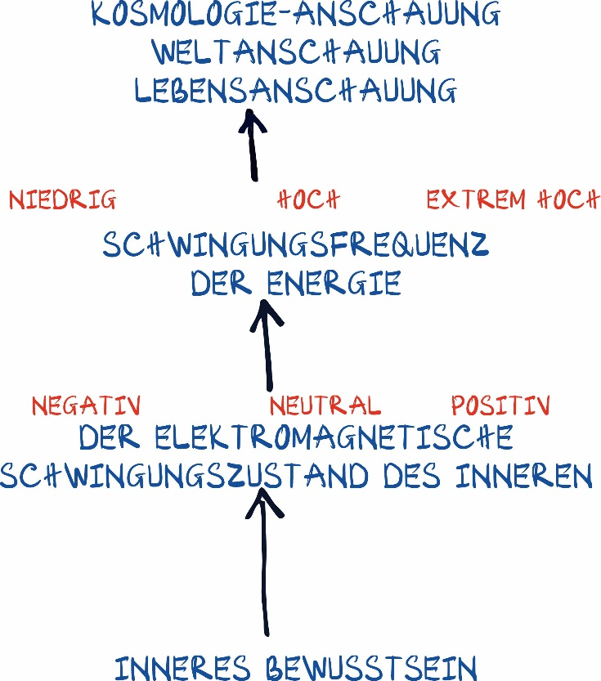

Unser elektromagnetischer Schwingungszustand im Inneren lässt sich in drei Kategorien einteilen: eine negative Ausrichtung, eine positive Ausrichtung und eine ausgeglichene, harmonische Ausrichtung.

*Ein Zustand mit negativer Ausrichtung* strahlt eine niedrige Frequenz nach außen ab; wenn der Körper zudem geschwächt ist, bleibt diese Frequenz sehr niedrig.

*Ein Zustand mit positiver Ausrichtung* erzeugt eine hohe Frequenz nach außen.

*Ein Zustand mit ausgeglichener Ausrichtung* hingegen strahlt eine extrem hohe Frequenz ab.

Der Körper des Menschen ist jedoch oft noch nicht vollständig gesund und stabil. Daher erreicht unsere Schwingung erst selbst einen ausgeglichenen Zustand, dann kann diese Schwingung nur eine hohe Frequenz oder eine extrem hohe erreichen. Daher sollten wir stets versuchen, einen Zustand der Balance aufrechtzuerhalten, mit der Zeit wird der Körper dadurch stärker und kann allmählich eine extrem hohe Frequenz ausstrahlen. Wenn wir einen Zustand der inneren Balance erreichen, ist die Schwingung zwar theoretisch extrem hoch. Aber wenn der Körper noch schwach ist, wird die Frequenz nur als „hoch“ und nicht als „extrem hoch“ nach außen abgegeben, da der Körper noch nicht stark genug ist, um das volle Potenzial zu tragen. Wenn wir davon ausgehen, dass wir dies über zehn Jahre hinweg pflegen, wird sich die körperliche Gesundheit zukünftiger Generationen allmählich verändern. Ab diesem Zeitpunkt, dann wird dieses Lehre sichtbare Ergebnis in der Gesellschaft zeigen, indem immer mehr Menschen mit hoher und extrem hoher Schwingungsfrequenz präsent sein werden. Ich selbst habe diese Praxis seit zehn Jahren angewandt, doch das allein reichte nicht aus, um die Schwingungsfrequenz vollständig zu verändern. Erst in den letzten zwei bis drei Jahren, mit der Unterstützung von Mentor Masters, konnte ich das Tempo erhöhen und allmählich körperliche Veränderungen bewirken. Anfangs brachten schon 2 km Schwimmen oder 21 km Laufen die Leute an ihre Grenzen, manche waren sogar den Tränen nahe. Doch jetzt sind 10 km Schwimmen zur Normalität geworden, und 42 km Laufen fühlt sich entspannt an. Sogar Tausende Kniebeugen on Squats sind machbar – unser nächstes Ziel sind 10.000 Squats.

Erst wenn unsere körperliche Gesundheit gestärkt ist, werden wir wirklich verstehen, wie unser Inneres beschaffen ist. Im Moment können wir das volle Potenzial des Wissens, das wir lernen, noch nicht vollständig erfassen. Habt ihr bemerkt, dass viele, die in dieses Umfeld kommen, zunächst nur oberflächlich verstehen? Doch wenn sie dann nach und nach ihre Gesundheit und Stärke durch das Training transformieren, kommen sie oft in den Inneren-Kurs zurück – und plötzlich empfinden sie die Lehren als äußerst spannend und tiefgreifend bereichernd. Ist es nicht viel faszinierender als zuvor? Wisst ihr, warum? Weil der Körper jetzt stärker ist, und jedes Wissen über das Innere seine eigene, besondere Schwingungsfrequenz hat. Dieses Wissen ist besonders anspruchsvoll und stellt hohe Anforderungen an die Struktur des Menschen, die sich nur bei einem gesunden, gestärkten Körper voll entfalten kann. Denn die Struktur des Menschen selbst ist ein Wissensträger, der auf eine Schwingungsfrequenz von sehr hoher Energie einwirkt. Daher kann es für einige schwierig sein, dies aufzunehmen – manche werden sogar krank, andere fühlen sich schläfrig und nicken ein, sobald sie dieses Wissen hören. Doch mit der Zeit und innerer Balance wächst das Verständnis, und oft braucht es drei bis vier Kurse, bis man wirklich alles begreift.

Für diejenigen, die Schwierigkeiten haben, dem Inneren-Kurs zu folgen, aber entschlossen sind, dranzubleiben, wäre es hilfreich, zuerst den Körper zu stärken – durch den Kurs für Sehnen- und Knochenumwandlung, Schwimmen, Laufen und gezieltes Gesundheitstraining. Schon nach etwa einem Monat wird der Unterschied spürbar, wenn sie zurückkehren und den Inneren-Kurs mit neuer Klarheit und Verständnis erleben. Diese Kurse sind anspruchsvoll und verlangen eine gewisse körperliche Stabilität; wer körperlich zu schwach ist, kann das Wissen nicht tief aufnehmen. Es sei denn, jemand ist körperlich sehr schwach, aber hat den starken Wunsch nach innerer Veränderung und fokussiert sich vollständig auf die Arbeit mit dem Inneren – dann kann allein das Zuhören in kurzer Zeit, oft schon nach wenigen Tagen, zu neuer Kraft führen.

Zeit

Nun versteht ihr, dass materielle Dinge sichtbar werden, wenn Schwingungsfrequenz der Materie mit unserer übereinstimmt. Jetzt kommen wir zum Begriff Zeit. In diesem Augenblick möchte ich euch ein neues Konzept vermitteln. Dieses Konzept durchbricht alle aktuellen gewohnten Vorstellungen von Zeit. Um dies zu verstehen, ist ein besonderes Bewusstsein erforderlich, und doch hoffe ich, dass viele von euch bereits eine gewisse Offenheit dafür haben und es dadurch einfacher wird.

Üblicherweise unterteilen wir die Zeit in drei Abschnitte:

* ***Vergangene Zeit****:* Das sind all die Erfahrungen, die wir bereits gemacht haben.
* ***Gegenwärtige Zeit****:* Das ist das, was wir gerade erleben.
* **Zukünftige Zeit:** Das ist die Zeit, die wir noch nicht erlebt haben.



Seit wir geboren wurden und ein wenig älter geworden sind, haben wir gelernt, Zeit in festen Einheiten zu verstehen: Ein Tag hat 24 Stunden, ein Monat im Durchschnitt 30 Tage, ein Jahr 365 Tage, und ein Menschenleben umfasst etwa 100 Jahre. In unserem Empfinden erleben wir die Vergangenheit, als das, was wir bereits durchlebt haben, die Gegenwart als das, was jetzt ist, und die Zukunft als das, was noch nicht geschehen ist. Unsere Wahrnehmung von Zeit scheint bis jetzt beständig in dieser Darstellung zu verlaufen. Spürt ihr, dass unsere Bewusstheit über die Zeit auf genau diese vorgestellte Weise vergeht?

Wie viel Zeit verbringen wir tatsächlich im gegenwärtigen Moment? Kaum welche. Die meiste Zeit leben wir entweder in Erinnerungen an die Vergangenheit oder in Gedanken an die Zukunft. Dadurch werden wir Menschen oft von der Zeit getäuscht, und genau deshalb gelingt es uns oft nicht, unser Leben wirklich zu meistern. Das, was vergangen ist, bereuen wir. Das, was noch kommen wird, bleibt ungewiss. Und die Gegenwart können wir nicht kontrollieren, weil wir nicht wirklich im gegenwärtigen Moment leben. Am Ende ist das Ergebnis eines menschlichen Lebens unkontrollierbar: Die Vergangenheit ist vergangen und kann nicht mehr geändert werden, die Zukunft ist ungewiss, bleibt unvorhersehbar und kann nicht garantiert werden, und die Gegenwart wird nicht wahrgenommen. Wie fühlt ihr euch nach dem, was ich gerade mit euch geteilt habe? Das Leben eines Menschen ist nicht kontrollierbar – und von der Vorstellung, es wirklich zu meistern, ist letztlich nur als ein Traum. Deshalb entgleitet uns die Kontrolle über unser Leben vollständig.

Man sagt, nur ein wahrhaft wacher Mensch kann im gegenwärtigen Moment leben. Wenn ihr nicht in der Lage seid, die Wahrheit in euch selbst zu erkennen, dann entfernt ihr euch automatisch von der Gegenwart.

Das bedeutet, unsere unbewusste Wahrnehmung von Zeit beeinflusst uns mehr, als wir denken. Denn die Art und Weise, wie ein Mensch Zeit wahrnimmt, hat direkten Einfluss auf seinen inneren Zustand.

Unser inneres Bewusstsein beeinflusst direkt den elektromagnetischen Schwingungszustand unseres Inneren, wirkt sich auf die energetische Schwingungsfrequenz aus und prägt unsere Erfahrungen im Leben, in der Welt und im Universum.

Alles, was wir sehen können, nennen wir Materie. Alles, was wir nicht sehen können, betrachten wir als immateriell – und daher entfernen wir uns oft von dem, was wir nicht sehen können, weil wir glauben, es nicht festhalten zu können. Aber lasst uns unsere Bewusstheit über die Wahrnehmung von der Zeit ändern: Materie ist etwas, das sowohl existieren als auch nicht existieren kann. Wir nehmen es jedoch nur dann als Materie wahr, wenn wir mit ihr in Resonanz stehen – wenn wir es fühlen, wahrnehmen oder sehen können. Wir resonieren mit bestimmten Frequenzen der energetischen Schwingung, und genau diese Dinge werden für uns zur Materie – in unseren Augen, in unserer Wahrnehmung und in unserem Bewusstsein.

Wenn wir also unsere Bewusstheit über die Wahrnehmung von der Zeit ändern und Materie als etwas betrachten, das mit der Frequenz unserer energetischen Schwingung übereinstimmt, dann erkennen wir: Wenn wir Glück, Freude und ein gutes Leben wollen, müssen wir nicht die äußere Welt verändern. Alles, was wir tun müssen, ist unsere eigene energetische Schwingung zu erhöhen oder zu senken, um in Resonanz zu treten. Sobald wir diese Resonanz erreichen, werden wir es besitzen, werden wir es sein, werden wir es erfahren. Wenn wir unsere Wahrnehmung ändern, ist Materie nicht mehr nur das, was wir sehen können. Sie ist das, was mit der Frequenz unserer energetischen Schwingung übereinstimmt.

Von jetzt an, wenn wir etwas haben, besitzen oder werden wollen, sollten wir unsere energetische Schwingungsfrequenz in Einklang bringen. Ist sie zu niedrig, heben wir sie an; ist sie zu hoch, senken wir harmonisch sie ab. Wenn wir genügend Verdienste und Segen kultivieren, wird es dann uns leichtfallen, unsere energetische Schwingung auf das passende Niveau zu bringen. Es geht nicht darum, dass eine „höhe“ Schwingungsfrequenz immer besser ist und eine „niedrige“ Schwingungsfrequenz immer schlechter. Entscheidender Faktor ist die Resonanz in uns vorhanden, damit wir etwas haben, besitzen oder werden wollen. Es gibt Momente, in denen wir die tiefen Schmerzen der Gesellschaft nicht spüren können, wenn unsere Frequenz zu hoch ist. Manche Menschen werden bereits mit einer relativ hohen energetischen Schwingung geboren und sind oft nicht in der Lage, das Leid von Menschen in Not wirklich zu empfinden. Andererseits resonieren diejenigen, die tiefe Empathie empfinden, genau mit dieser Frequenz des Leidens. Es ist nicht so, dass wir das Leid anderer nicht wahrnehmen können – wir spüren es einfach nicht, weil wir nicht in Resonanz damit stehen. Das ist der Unterschied.

Auf meiner Suche nach Wegen, wie ich Menschen in der Gesellschaft helfen kann, habe ich eine Lösung gewählt: Lieber stehe ich oben auf dem Berg und blicke hinunter, um zu sehen, wer was braucht. Wenn es notwendig ist, steige ich hinab. Umgekehrt kann ich nicht erwarten, Menschen zu helfen, wenn ich ständig am Fuße des Berges bleibe und von dort aus versuche, zu erkennen, wer was benötigt. Denn nur von oben habe ich den Überblick über den gesamten Berg und erkenne, was dort geschieht. Deshalb ist es von größter Bedeutung, zunächst unsere energetische Schwingungsfrequenz zu erhöhen, wenn wir wirklich anderen helfen wollen. Aus einer höheren Perspektive können wir die Probleme anderer klar erkennen, selbst wenn wir nicht unmittelbar in ihrer Situation sind, wir gewinnen dennoch ein tiefes Verständnis und sehen genau, was geschieht. Im Gegensatz dazu gibt es Menschen, deren energetische Schwingung sehr niedrig ist, weil sie unentwegt klagen, hadern und anderen oder dem Leben die Schuld geben. Solche Menschen sind nicht in der Lage, die Güte und das Mitgefühl ihrer Mitmenschen wahrzunehmen. Sie erkennen keine edlen, inspirierenden Persönlichkeiten und können das größere Ganze nicht erfassen.

Deshalb habe ich meinen Mentoren und Mastern gesagt: Bitte verlangt nicht von mir, in dieser Phase materiellen Reichtum zu verfolgen. Wenn ich mich jetzt auf materielle Dinge konzentrieren würde, wer wäre dann da, um den Menschen zu helfen, immaterielle Werte wie Weisheit, innere Ausgeglichenheit, Charakter und Tugend zu erlangen. Du kannst dich frei dafür entscheiden, materiell reich zu werden, aber bitte erwarte nicht, dass ich diesen Weg in dieser Phase einschlage. Einige von euch, die Teil dieses Umfelds geworden sind, haben bereits erkannt, dass es hier um weit mehr geht – nämlich darum, einen umfassenden Reichtum im Leben zu schaffen. Warum spricht der Lehrer von umfassendem Wohlstand, wenn er selbst materiell scheinbar nicht viel besitzt? Die Lehrer, die ich um mich versammelt habe, sind Menschen, die sich für ein Leben in Frieden und Freude entschieden haben. Sogar Frau Hoàng Anh, die für den Finanzkurs verantwortlich ist, habe ich nicht ausgewählt, weil sie übermäßig reich wäre, sondern weil sie in der Lage ist, ihre Erfahrungen und ihre Realität der finanziellen Fülle authentisch zu teilen. Es geht nicht darum, groß über Reichtum zu sprechen, sondern um das Weitergeben einer echten Erfahrung von finanzieller Erfüllung. Denn diese Phase bei WiT dreht sich darum, unsere energetische Schwingungsfrequenz zu erhöhen, um innere Frieden und Freude, Toleranz und Gelassenheit zu erleben. Wenn wir dann den Fokus nur auf materiellen Reichtum richten wollen, dann können wir leicht unbewusst unsere Schwingungsfrequenz dementsprechend senken. Deshalb bitte ich meine Mentoren und Meister: Habt Geduld und zeigt Ausdauer. Innerhalb von WiT gibt es zahlreiche reale Beispiele dafür, wie wohlhabende Menschen Teil dieser Gemeinschaft werden, um ihre energetische Schwingungsfrequenz einfacher zu erhöhen und immaterielle Werte wie Weisheit und inneren Zustand zu erlangen. Ich möchte jedoch darum bitten, keine übermäßigen Erwartungen an WiT oder an die Menschen zu richten, die in dieser Phase an meiner Seite arbeiten. Es wird Zeiten geben – in späteren Phasen – in denen wir unsere Schwingungsfrequenz gezielt absenken, um mit materiellen Notwendigkeiten in Einklang zu treten. Dieser Wechsel zwischen höheren und niedrigeren Frequenzen ist ein natürlicher Bestandteil des Prozesses. Doch in der aktuellen Phase liegt der Fokus von WiT darauf, das geistige Leben der Menschen zu bereichern und ihre energetische Schwingung zu erhöhen. Es geht nicht darum, sofort alle materiellen Bedürfnisse zu erfüllen, sondern eine solide Grundlage für ein geistiges Leben harmonisch zu schaffen. Das heißt: es geht darum, eure Weisheit, euren inneren Zustand, eure Persönlichkeit und eure Tugenden zu bereichern – und hochwahrscheinlich noch eure Kompetenzen und eure körperliche Gesundheit zu stärken.

Wenn wir unsere Bewusstheit für unsere Wahrnehmung verändern, erkennen wir plötzlich, wie reich wir in Wirklichkeit schon sind – stimmt das nicht? Und wenn wir in Zukunft zusätzlich materiellen Wohlstand erlangen – was ganz natürlich geschieht, sobald wir immaterielle Werte in uns bereichern – dann reicht es aus, unsere Schwingung leicht zu senken, um auch den materiellen Wohlstand zu erreichen. Denkt also nicht, dass die intensive Beschäftigung mit der Welt des Inneren bedeutet, auf finanziellen Erfolg zu verzichten. Einige von euch sind hierhergekommen, während ihr materielles Leben vorher unbeständig war. Jetzt, da euer innerer Zustand stabiler geworden ist, hat sich auch eure finanzielle Situation spürbar verbessert, nicht wahr? Es ist ein Missverständnis zu glauben, dass die Arbeit am Inneren und materieller Wohlstand sich ausschließen. Im Gegenteil: Wer in diesem Bereich wächst, schafft die Grundlage für langfristigen, tiefen Reichtum. In dieser Phase liegt unser Fokus darauf, immaterielle Werte wie Weisheit, Frieden und Freude, und Persönlichkeit zu kultivieren. Schritt für Schritt wird euch das auch zu einem Leben voller materiellen Wohlstands führen.

Wenn jemand so arm und leidend ist, dass es unvorstellbar scheint, dann ist es umso wichtiger, als Erstes immaterielle Werte zu bereichern. Denn wenn wir bereits in Not sind und weiterhin nach materiellem Besitz streben, verbrauchen wir all unseren Segen – ist das nicht so?

Wer hingegen materiellen Wohlstand besitzt, aber auch immaterielle Werte wie Weisheit und inneren Zustand kultiviert, kann leicht seinen materiellen Reichtum erhalten und sogar noch mehren.

Auch Weisheit und innerer Zustand sind Formen von „Materie“. Wieviel Geld könnte meine inneren Frieden und Freude ersetzen? Kein Geld der Welt könnte das. Wir müssen erkennen, dass wir bereits reich sind. Aber das bedeutet nicht, dass wir ohne materielle Grundlagen auskommen sollten. Unser Leben sollte so gestaltet sein, dass es sowohl materiell als auch immateriell relativ erfüllt ist, damit wir ein gutes, stabiles Leben führen können.

Mit der Zeit verhält es sich genauso. Die Zeit, wie wir Menschen sie aktuell erleben, wird von uns kontrolliert und begrenzt. Daher spricht die ganze Welt davon, wie gnadenlos die Zeit ist. Viele wären bereit, jeden Preis zu zahlen, um mehr Zeit zu gewinnen. Doch jetzt ist es an der Zeit, unsere Perspektive zu ändern.

Durch unser Glück und unseren Segen haben wir das Privileg, von Experten wertvolle und außergewöhnliche Erkenntnisse zu erhalten. Sie lehren uns, dass Zeit nicht starr oder unveränderlich ist. Vielmehr hängt unser Zeitempfinden von unserer energetischen Schwingungsfrequenz und den unterschiedlichen Punkten im Raum ab, an denen wir uns befinden. Diese Schwingungen bestimmt letztendlich, wie wir die Zeit wahrnehmen und erleben.

Wenn wir geboren werden, ist unsere energetische Schwingungsfrequenz zunächst relativ niedrig. Mit der Zeit, während wir aufwachsen, steigt diese Frequenz allmählich an, bis sie ihren Höhepunkt erreicht. Ab diesem Punkt beginnt die Frequenz langsam wieder zu sinken, bis sie schließlich ganz abnimmt – genau wie am Anfang unseres Lebens. Können wir also sagen, dass die Phase des Wachstums von einer niedrigen Schwingungsfrequenz zu einer hohen führt? Und die Phase des Alterns von einer hohen Schwingungsfrequenz wieder zu einer niedrigen abfällt?

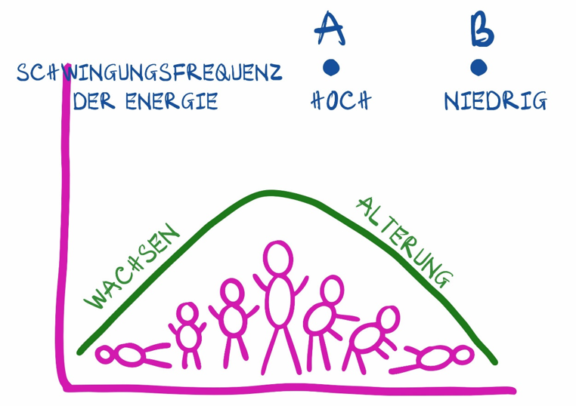

Die Menschen haben begonnen, die Zeit aus einer neuen Perspektive zu betrachten – ohne Vergangenheit, ohne Gegenwart, ohne Zukunft. Sie erkennen, dass Zeit nicht festgelegt ist, sondern von der energetischen Schwingungsfrequenz abhängt, mit der wir verschiedene Punkte im Raum erleben. Wenn ein Mensch von einem Raum A in einen Raum B wechselt, dann hängt die Art der Erfahrung von seiner Schwingungsfrequenz ab. Bewegt er sich von einer niedrigen Frequenz zu einer höheren, repräsentiert das Wachstum und Entwicklung. Umgekehrt, wenn die Frequenz von hoch zu niedrig sinkt, deutet das auf Alterung und Zerfall hin – auf das Prinzip von Entstehen, Bestehen, Vergehen und Auflösen. Je niedriger die Frequenz wird, desto mehr zerfällt die Materie. Je höher die Frequenz steigt, desto flexibler und lebendiger wird die Materie.

Die Forschung zeigt, dass Zeit nicht konstant ist. Es gibt einen Begriff dafür:

***Das Zeitempfinden*** – Menschen mit einer hohen energetischen Schwingungsfrequenz nehmen Zeit als schnell fließend wahr, während Menschen mit einer niedrigen Frequenz Zeit als langsam erleben.

*Ein Beispiel:* Wer von euch hat schon einmal Liebeskummer erlebt? Wie fühlt sich die Zeit in diesem Zustand an? Für jemanden mit Liebeskummer scheint ein Tag sich endlos zu ziehen, fast wie Jahre. Im Gegensatz dazu vergeht die Zeit in Momenten des Glücks und der Freude gefühlt wie im Flug. Das Zeitempfinden hängt vollständig von der energetischen Schwingungsfrequenz ab. Bei hoher Schwingungsfrequenz vergeht die Zeit schnell. Während manche bereits 10 Minuten Wartezeit als quälend lang empfinden, fühlen sich für andere selbst 3–4 Stunden wie ein Augenblick an. Wenn wir die Zeit als langsam erleben, deutet das auf eine niedrige energetische Schwingung hin – oder, anders gesagt, auf einen inneren Zustand, der in eine negative Richtung tendiert. Ist unser innerer Zustand jedoch ausgeglichen, fühlen wir, dass die Zeit fast unmerklich vergeht, wie im Flug. Denkt an das jetzt: Ihr habt um 6 Uhr angefangen zuzuhören, und jetzt ist es bereits 8 Uhr. Wer einen ausgeglichenen und positiven inneren Zustand hat, wird denken: „Wie schnell die Zeit vergangen ist, der Vortrag hat gerade erst begonnen!“ Doch wer nur darauf wartet, dass der Lehrer endlich spricht, empfindet: „Wie lange dauert das noch? Wann kommt er endlich?“ Das Zeitempfinden hängt direkt von unserem inneren Bewusstseinszustand ab. Wenn ihr jemals den 10-Tage-9-Nächte-Kurs über „Appretell“ besucht, werdet ihr feststellen, dass diese Zeit wie im Flug vergeht. Sogar der 34-Tage-34-Nächte-Unternehmerkurs, den ich halte, fühlt sich an, als ob er in einem Wimpernschlag vorübergeht.

***Der Wert der Zeit*:** Innerhalb derselben Zeiteinheit schaffen Menschen mit einer hohen energetischen Schwingungsfrequenz deutlich mehr als Menschen mit einer niedrigen Frequenz. Für jemanden mit hoher Frequenz dehnt sich die Zeit regelrecht aus: Eine Stunde kann für sie so wertvoll sein wie ein ganzes Jahr für jemanden mit durchschnittlicher Frequenz. Für Menschen mit niedriger Frequenz hingegen „schrumpft“ die Zeit; ein ganzer Tag von 24 Stunden fühlt sich an wie wenige Minuten. Die Produktivität eines Menschen mit hoher Frequenz ist beeindruckend: In einem Tag erledigen sie so viel, wie jemand mit niedriger Frequenz möglicherweise in 100 Jahren nicht schaffen würde. Ebenso ist es mit finanziellen Werten: Wenn jemand einen inneren Zustand der Ausgeglichenheit und Positivität in Bezug auf Geld hat, hört er auf, „Geld zu jagen“. Sie suchen nicht mehr aktiv nach Geld, sondern streben danach, echten Wert für andere zu schaffen. Für solche Menschen ist das finanzielle Wachstum exponentiell: Innerhalb von 1–3 Jahren kann das Einkommen einer Person, die nicht nur auf das Geldverdienen fokussiert ist, sondern gleichzeitig ein ausgeglichenes und positiv ausgerichtetes inneres Gleichgewicht bewahrt, weitaus höher sein als das Einkommen von Menschen, die über 1000 Jahre hinweg ausschließlich dem Geld hinterherjagen. Menschen mit einem negativen inneren Zustand in Bezug auf Geld hingegen kämpfen ständig um finanziellen Erfolg. Sie verbringen 10 oder mehr Jahre damit, Geld zu verdienen, und schaffen in dieser Zeit nur einen Bruchteil dessen, was andere in einer einzigen Stunde verdienen können. Die Effektivität der Zeit hängt also von der inneren Schwingung ab – und damit auch die Ergebnisse, die wir in unserem Leben erzielen.

*Ein Beispiel*: Wer WiT in den letzten 2–3 Jahren verfolgt hat, spürt ihr, welchen Wert diese Zeit für die Gesellschaft geschaffen hat? Und diejenigen, die erst kürzlich bei WiT eingestiegen sind, bemerken vielleicht: Der Wert, den wir in den wenigen vergangenen Monaten für die Gesellschaft geschaffen haben, übersteigt den, den wir früher in deutlich längeren Zeiträumen erreicht haben. Fühlt ihr das? Oder nehmt die Erkenntnisse aus den letzten Monaten: Habt ihr das Gefühl, dass ihr in der kurzen Zeit, in der ihr Teil von WiT seid, Wissen über das Leben gewonnen habt, das mit 30–40 Jahren Lernerfahrung vorher nicht vergleichbar ist? Spürt ihr den Unterschied?

Wir nutzen unsere Zeit unglaublich effektiv, wenn unsere energetische Schwingungsfrequenz auf einem hohen oder sehr hohen Niveau ist und unser innerer Zustand in Balance und positiver Ausrichtung bleibt. Zeit wird in unseren Händen dann zu einem mächtigen Werkzeug. Deshalb sage ich euch: Wenn ihr hier seid, entspannt euch. Ihr dürft sogar schlafen, solange ihr euch wohlfühlt, denn das Ziel ist, euren inneren Zustand in Balance und Richtung Positivität zu halten. Wenn ihr euch mit mir und den anderen Teilnehmenden verbindet, entsteht ein kollektives Umfeld der inneren Balance und positiven Ausrichtung. Die energetische Schwingungsfrequenz, die wir in diesem gemeinsamen Raum erzeugen, könnte sich über die gesamte Welt erstrecken. Neue Teilnehmende, die keine Vorkenntnisse haben, spüren oft instinktiv: "Das fühlt sich gut an." In einer einzigen Abendveranstaltung kann so viel Wissen und Erfahrung vermittelt werden wie in 3–4 Jahren intensiven Lernens. Manche Menschen verbringen viele Jahre damit, die Lebenswurzel zu suchen, ohne ihn jemals zu verstehen, wie sie jahrelang andere Menschen beschuldigen können, ohne zu erkennen, wie destruktiv das ist. Doch manchmal reicht ein einziger Moment in einem unterstützenden Umfeld wie diesem, um alles zu verändern.

Einige von euch fragen mich: „Wie schaffst du es, von 3:30 Uhr bis Mitternacht im Zoom zu sprechen, dabei auch gesund zu bleiben, jünger auszusehen und mehr Energie zu haben?“ Die Antwort liegt in einer anderen Bewusstheit mit Zeit und Energie. Stellt euch vor: Wenn ich in einem Tag 48 Stunden Ruhe und nur 16 Stunden Arbeit einteile – glaubt ihr das? Oder so: Ich ruhe 8 Stunden und arbeite nur 3–4 Stunden täglich – könnt ihr euch das tieft begreifen? In dieser Welt gibt es kein Konzept, das besagt, dass viel Arbeit und wenig Ruhe zu Gesundheit führen. Im Gegenteil: Wer viel ruht, entspannt lebt und wenig arbeitet, bleibt gesund, vital und voller Energie.

Es gibt zwei Arten von Bewusstheit, die es mir ermöglichen, so zu erleben:

***Die Erkenntnis über Gesundheit:*** Sie besteht aus drei Aspekten: dem geistigen Wohlbefinden, den sozialen Beziehungen und der körperlichen Gesundheit. Wenn ich euch also sage, dass ich jeden Tag meine gesamten 24 Stunden darauf verwende, meine Gesundheit zu pflegen – glaubt ihr, dass das wahr ist? Mit Glück und Segen erhielt ich vor etwa 13 Jahren, im Jahr 2010, diese Bewusstheit. Als ich begann, mich intensiv mit dem Thema Gesundheit auseinanderzusetzen, wurde mir klar, dass Gesundheit nicht nur aus körperlicher Gesundheit besteht, sondern auch aus geistiger Gesundheit und sozialer Gesundheit sind ebenso essenziell. Seitdem sehe ich meine täglichen Aktivitäten nicht mehr als Arbeit an. Früher habe ich nie für andere gearbeitet, denn bereits während meines Studiums habe ich ein Unternehmen gegründet. Seit 2009 habe ich mich bewusst entschieden, nicht mehr „zu arbeiten“, sondern meine Zeit darauf zu verwenden, meine geistige und soziale Gesundheit zu fördern. So ist beispielsweise jeder Abend wie heute eine goldene Gelegenheit für mich, euch kennenzulernen und über Frieden und Freude, Toleranz, Dankbarkeit, Persönlichkeit und Tugenden zu sprechen. Bin ich nicht jeden Abend dabei, meine geistige und soziale Gesundheit zu fördern? Was denkt ihr? Manchmal dauern diese Gespräche bis in die frühen Morgenstunden. In genau diesen Momenten bin ich mir bewusst, dass ich meine soziale Gesundheit pflege. Schlaf dient meiner körperlichen Gesundheit. Gemeinsames Essen mit Freunden, meinen Kindern oder meiner Familie stärkt sowohl die geistige als auch die soziale und körperliche Gesundheit. Ein einfaches Familienessen macht uns gesund. Auch Arbeit kann mit der Bewusstheit der richtigen inneren Einstellung zur Pflege unserer Gesundheit werden. Es ist nur eine Frage der Wahrnehmung und des bewussten Handelns.

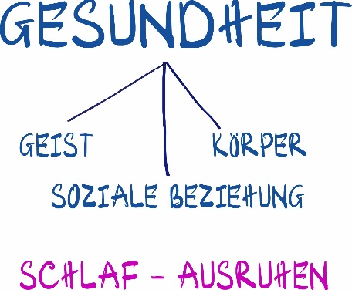

**Bewusstheit über Schlaf und Erholung (Ruhezeit):**

In meinen Studien zur Gesundheit habe ich festgestellt: Wenn unser Körper in den Zustand des Tiefschlafs eintritt, wird unser innerer Zustand – unser elektromagnetischer Zustand – ausgeglichen, entspannt und tiefgehend harmonisiert. Dabei gibt es ein Konzept, das als Membranpotential bezeichnet wird (auf der Außenseite der Zellmembran existiert ein elektrisches Potential). Wenn dieses Potential ausgeglichen ist, können Nährstoffe optimal in die Zellen gelangen, während Abfallstoffe effizient ausgeschieden werden. Ein solcher Tiefschlaf benötigt tatsächlich nur eine kurze Zeit, um das Membranpotential in den Gleichgewichtszustand zu bringen. Sobald dieser Zustand erreicht ist, beginnt der Körper, Abfallstoffe auszuscheiden und die Zellen effektiv mit Nährstoffen zu versorgen. Es ist nicht die Dauer des Schlafs, die entscheidend ist, sondern die Qualität der Erholung, die den Körper in die Lage versetzt, sich umfassend zu regenerieren. Im Zustand des Tiefschlafs aktiviert der Körper einen Mechanismus, der Abfallstoffe effektiv ausscheidet und gleichzeitig Nährstoffe in die Zellen transportiert. Bereits 5–10 Minuten Tiefschlaf können die Energie umfassend regenerieren und die Abfallstoffe intensiv aus dem Körper entfernen. Eine einzige Nacht mit tiefem Schlaf hilft unserem Körper, Abfallstoffe auszuscheiden und Nährstoffe effektiv in die Zellen zu transportieren. In diesem Zustand arbeitet der Körper besonders effizient. Normalerweise schlafen Menschen 6–7 Stunden pro Nacht. Doch es dauert oft 2–3 Stunden, bis sie in den Tiefschlaf gelangen. Selbst bei längerer Schlafdauer ist der eigentliche Tiefschlaf oft nur 30 Minuten bis 1 Stunde lang – und das ist bereits außergewöhnlich viel. Vielleicht habt ihr selbst schon erlebt, wie erfrischt ihr euch nach einem kurzen Nickerchen von nur 5–30 Minuten fühlt. Wir sollten uns nicht von der Vorstellung über die Zeit täuschen lassen, dass Schlafdauer allein über unsere Erholung entscheidet. Viel wichtiger ist, den Körper in einen ausgeglichenen elektromagnetischen Zustand zu versetzen. Wie lange wir schlafen, ist letztlich irrelevant – entscheidend ist, dass wir uns nach dem Aufwachen erfrischt fühlen. Wenn nicht, sollten wir einfach etwas mehr schlafen. Erholt aufzuwachen ist entscheidend, nicht die Dauer des Schlafs. Erholt aufzuwachen bedeutet, dass Abfallstoffe ausgeschieden und die Energie regeneriert wurden. Lasst euch nie wieder von der Zeit täuschen.

Bevor ihr schlaft, solltet ihr euch zunächst bewusst machen: Es reicht, die Augen zu schließen und dem Körper die Chance zur Erholung zu geben. Sobald ihr die Augen öffnet, fühlt ihr euch erfrischt – lasst euch nicht von der Zeit einschränken. Wenn ihr mit einem ausgeglichenen inneren Zustand einschlaft und eure energetische Schwingungsfrequenz hoch ist, könnt ihr in 10–20 Minuten das erleben, was sich wie 7–8 Stunden anfühlt. Für Menschen in einem Zustand der Ausgeglichenheit unterscheidet sich die Wahrnehmung der Schlafzeit stark von der gewöhnlichen Erfahrung. Anders ist es bei Menschen, die vor dem Schlaf von Sorgen, Kummer oder innerem Ungleichgewicht geplagt sind: Selbst nach 12 Stunden Schlaf wachen sie erschöpft auf. Ihr negativer Zustand lässt sie die Schlafzeit wie 3–4 Minuten wahrnehmen, was nicht ausreicht, um Abfallstoffe auszuscheiden oder die Energie vollständig zu regenerieren.

Wenn unser innerer Zustand ausgeglichen und entspannt ist, fühlt sich das Aufwachen nach dem Schlaf erfrischend an. In diesem Gleichgewicht schließen wir die Augen, und innerhalb von 20–30 Sekunden schlafen wir ein. Sobald wir in den Schlaf eintreten, kann eine Schlafdauer von 10–20 Minuten wie 2–3 Stunden wirken. In diesem Zustand wird die Zeit effektiv gedehnt, und der Körper arbeitet in wenigen Minuten so effizient, als hätte er eine viel längere Zeit zur Regeneration gehabt. Daher wachen wir erfrischt und gestärkt auf. Wenn ihr jedoch aufwacht und euch nicht erholt fühlt, hat der Körper noch nicht optimal gearbeitet. Dann nehmt euch die Zeit, legt euch erneut hin, ruht euch aus. Falls ihr euch immer noch nicht erholt fühlt, ruht euch einfach weiter aus. Arbeitet ein wenig, legt euch dann wieder hin – so reguliert ihr den Rhythmus allmählich. Mit der Zeit gewöhnt sich der Körper daran, und kurze Erholungsphasen von 5–10 Minuten können auf 20–30 Minuten ansteigen. Vielleicht habt ihr gehört, dass ich vor Beginn einer Klasse um 17 oder 18 Uhr zu Abend esse und danach 7–8 Stunden schlafe? Bevor ich mit dem Unterricht beginne, gönne ich mir eine Ruhepause. Dabei achte ich lediglich darauf, wann ich aufwache, und nicht darauf, wie lange ich geschlafen habe. Oft täuscht uns unser Verstand, indem er uns glauben lässt, wir hätten nur kurz geschlafen. Zum Beispiel sehen wir auf die Uhr und denken: „Ich habe doch nur 10 Minuten geschlafen. Unser Zeitbewusstsein, das sich an den 24 Stunden eines Tages orientiert, täuscht uns häufig und vermittelt uns das Gefühl, zu wenig geschlafen zu haben. Dieses Gefühl wiederum verstärkt einen negativen Zustand – eine Art „inneres Minus“. Wenn wir allein beim Gedanken an Schlaf bereits einen negativen Zustand erleben, zeigt das, wie unser Bewusstsein von falschen Wahrnehmungen beeinflusst wird. Zum Beispiel: Wenn ich nur bis 3:30 Uhr schlafe und dann merke, dass es nur 3 Stunden und 30 Minuten waren – fühlt ihr euch da nicht schon erschöpft, bevor ihr überhaupt geschlafen habt? Fühlt ihr euch nicht schon müde, bevor ihr überhaupt zur Ruhe kommt? Die Arbeit muss trotzdem erledigt werden. Aber sobald wir Arbeit als etwas empfinden, das wir „müssen“, lastet sie schwer auf uns. Allein der Gedanke an Schlaf oder Arbeit kann uns erdrücken, und unsere innere Energie wird dadurch extrem negativ. Jetzt ist es an der Zeit, sich von dieser Denkweise zu lösen. Es geht nicht darum, wie viele Stunden ihr schlaft, sondern darum, dass ihr euch in den besten Momenten der Entspannung die nötige Ruhe gönnt. Nutzt eure Zeit flexibel: Während ihr arbeitet, pflegt ihr eure geistige und soziale Gesundheit; in den freien Momenten widmet ihr euch der körperlichen Erholung. Wenn ihr müde seid, macht euch keine Sorgen. Müdigkeit zeigt lediglich, dass eure Erholungszeit noch nicht ausreichend war. Gönnt euch einfach eine kurze Pause – nach dem Aufwachen werdet ihr wieder voller Energie sein. Für mich gilt: Sobald ich die Möglichkeit zur Erholung bekomme, wache ich gestärkt auf. Wenn ich mich beim Schlafen in einen innerlich entspannten Zustand begebe und meinen Körper loslasse, erreiche ich einen tiefen Schlaf. Durch mein ganzes Leben hinweg habe ich gelernt: Es kommt nicht darauf an, wie lange ich schlafe, sondern dass ich in meinem eigenen Rhythmus Ruhe finde. Wann immer ich aufwache, fühle ich mich erholt. Wenn ich über mein Alter spreche, positioniere ich mich stets bei einem gefühlten Alter von 20 Jahren. Warum? Weil in diesem Alter die durchschnittliche Schwingungsfrequenz besonders hoch ist und damit eine kraftvolle Vitalität repräsentiert. Die Anwendung des Zeitbewusstseins auf Arbeit, Gesundheit und Schlaf: Wenn wir bis hierher verstanden haben, haben wir bereits ein grundlegendes Verständnis von Materie, Raum und Zeit aus dieser Perspektive gewonnen. Morgen werden wir das Prinzip der Funktionsweise des Unterbewusstseins lernen, und dadurch werdet ihr noch tiefere Verständnisse erhalten.

Wer hat den Mut, die bisherigen Vorstellungen von Materie, Raum und Zeit zu durchbrechen? Wer wagt es, die Vorstellung von Zeit – ohne Vergangenheit, Gegenwart oder Zukunft – zu verändern und zu erkennen, dass sie lediglich von der eigenen Schwingungsfrequenz abhängt? Habt ihr den Mut, diese Wahrnehmung zu transformieren und euch nicht länger von Zeit beherrschen zu lassen? Von jetzt an bringe ich meinen inneren Zustand in eine positive, ausgeglichene Richtung und lasse eine hohe bis extrem hohe Schwingungsfrequenz entstehen. Zeit hat keine Macht mehr über mich, und ich fühle keine Eile oder Dringlichkeit mehr. Wenn ihr den Mut habt, diese festgefahrenen Überzeugungen zu durchbrechen, werdet ihr den Rest eures Lebens auf eine außergewöhnliche Weise erleben. Doch solange wir uns von solchen Vorstellungen beherrschen lassen, leben wir in dem Glauben, dass jeder Geburtstag uns älter macht, uns näher an das Ende unseres Lebens führt. All das ist lediglich eine Folge unseres inneren Bewusstseins, das unsere Wahrnehmung beeinflusst. Um das zu verstehen, müssen wir Weisheit und innerer Zustand kultivieren. Eine Quelle der Frieden und Freude, der Toleranzen und der Respekt - Dankbarkeit trägt dazu bei, dass sogar der Schlaf effektiver und erholsamer wird.

**SITZUNG 8**

#### Gestern haben wir verstanden, dass jede Erfahrung der menschlichen Lebensanschauung, der Weltanschauung oder der Kosmologie-anschauung vollständig von der Schwingungsfrequenz unserer inneren Energie abhängt. Jetzt sprechen wir nur über die Erfahrung von menschlichem Leben, das heißt, wenn wir mit anderen Menschen und den Ereignissen in unserem eigenen Leben in Kontakt treten, wird dies mit der jeweiligen Schwingungsfrequenz unserer Energie übereinstimmen und dementsprechend unsere Lebenserfahrung prägen. Wir verstehen die Schwingungsfrequenz unserer Energie und betrachten die Struktur des Menschen. Wir haben die Schicht des Körpers, die Schicht der Gefühle, umgeben von elektromagnetischen Feldern, die auch die Schicht des Charakters und im Inneren auch die Schicht des elektromagnetischen Feldes des Lichts umgeben. Wenn der Geist sich im Inneren des Herzens befindet, ohne durch die Schichten des Charakters, der Gefühle und des Körpers von außen behindert zu werden, wird dieser Zustand als eine extrem hohe Schwingungsfrequenz bezeichnet. Einige Experten und Bücher, die über die Schwingungsfrequenzen der Energie schreiben, verwenden bestimmte Messwerte zur Klassifizierung. Dabei wird festgelegt: Unter 200 gilt als niedrig, 200 bis 700 wird als relativ hoch angesehen, 700 bis 1.000 als relativ sehr hoch, und über 1.000 wird als äußerst hoch eingestuft.

Wie können wir unsere energetische Schwingungsfrequenz erhöhen? Dies ist eine entscheidende Aufgabe für jeden von uns. Seid ihr mit mir einverstanden, dass unser Leben – sowohl geistig als auch materiell – erfüllter und besser wird, wenn unsere Schwingungsfrequenz auf einer hohen oder sogar äußerst hohen Stufe bleibt und harmonisch auf- und abschwingt? Das ist eine äußerst wichtige Erkenntnis, die einen tiefgreifenden Einfluss auf unser Leben haben kann.

Wenn ihr die Struktur des Menschen versteht, könnt ihr das Konzept der Schwingungsfrequenzen loslassen. Warum? Alles, was mit der energetischen Schwingungsfrequenz zu tun hat, führt letztlich zurück zum elektromagnetischen Zustand des inneren Selbst – oder kurz gesagt: zum inneren Zustand. Die Unterteilung in verschiedene Schwingungsebenen mag für andere wichtig sein, aber für uns ist es viel einfacher: Wir konzentrieren uns lediglich darauf, unseren inneren Zustand bewusst zu steuern.

Unser innerer Zustand lässt sich in drei Kategorien einteilen: negativ, positiv und ausgeglichen. Anstatt den ganzen Tag verschiedene Methoden anzuwenden, um die Schwingungsfrequenz zu erhöhen, sollten wir unseren inneren Zustand auf Ausgeglichenheit und positive Ausrichtung steuern. Mit der Zeit wird dies automatisch dazu führen, dass sich unsere Schwingungsfrequenz erhöht. Wenn wir unseren inneren Zustand in einem ausgeglichenen und positiv ausgerichteten Zustand halten, wird sich unsere energetische Schwingung nach und nach auf eine hohe oder sogar äußerst hohe Stufe anheben – ganz von selbst. Selbst wenn unser Körper in einem schwachen Zustand ist, könnt ihr euch vorstellen, dass er sich mit der Zeit verändern kann, wenn wir unseren inneren Zustand in Ausgeglichenheit und positiver Ausrichtung halten? In einem einzigen Moment, wenn sich unser innerer Zustand verändert, kann sich auch unsere Gesundheit sofort verbessern. Hat jemand von euch gestern Abend, nach dem Austausch über Schlaf, eine Veränderung im inneren Bewusstsein über Schlaf erlebt und fühlt sich heute vielleicht bereits besser? Wenn wir unser inneres Bewusstsein über Zeit, Gesundheit, Arbeit oder Schlaf verändern, unterstützt dies unseren inneren Zustand dabei, ausgeglichen und positiv ausgerichtet zu bleiben. Und in genau diesem Moment spüren wir, wie sich alles zum Besseren wendet. Wie ihr wisst, unterliegen auch wir dem Gesetz von Entstehen, Bestehen, Vergehen und Auflösen – selbst auf zellulärer Ebene. Hautzellen erneuern sich beispielsweise etwa alle 28 bis 30 Tage. Jeden Tag werden Hautzellen ersetzt, nach 6 Monaten sind etwa 50 % der Zellen erneuert, und innerhalb eines Jahres werden ungefähr 98 % der Zellen vollständig ausgetauscht. Wenn wir also unseren inneren Zustand konsequent über etwa 3 Jahre hinweg verändern, können wir damit unser gesamtes Wesen auf eine tiefgreifende Weise transformieren.

Aus wissenschaftlicher Sicht erneuern wir etwa 98 % unserer Zellen innerhalb eines Jahres. Wenn wir diesen Erneuerungsprozess über drei Zyklen hinweg begleiten und dabei unsere Zellen einem inneren Zustand von Ausgeglichenheit und positiver Ausrichtung aussetzen, wird die von uns ausgestrahlte energetische Schwingungsfrequenz auf eine hohe oder sogar äußerst hohe Stufe ansteigen – und die Zellen werden gesund und stark. Innerhalb von etwa 3 Jahren – wenn wir diese Zeit nutzen, um unsere Gesundheit zu transformieren, unsere Vitalität zu stärken, die körperliche und geistige Balance zu fördern sowie soziale und körperliche Aspekte zu pflegen – können wir uns grundlegend verändern. Viele Menschen, die mir vor ein paar Jahren zugehört haben, haben ihre Gesundheit in nur etwas mehr als 2 Jahren auf eine Weise verbessert, die sie sich zuvor nicht vorstellen konnten. Wenn wir über drei Zyklen hinweg (also 3 Jahre) konsequent an uns arbeiten, können wir nicht nur jünger aussehen, sondern uns auch so fühlen – vielleicht sogar 5 bis 10 Jahre jünger. Und, ganz ehrlich, ich selbst habe das Gefühl, dass ich heute 5 bis 10 Jahre jünger bin als noch vor einigen Jahren. Also müssen wir unseren inneren Zustand nur ausgeglichen und positiv halten.

Der innere Zustand eines Menschen hängt von seinem inneren Bewusstsein ab. Wenn wir unser inneres Bewusstsein so entwickeln möchten, dass wir dauerhaft in Ausgeglichenheit und positiver Ausrichtung bleiben, dann brauchen wir Verdienste und Segen. Diese beiden Verdienste und Segen haben einen enormen Einfluss auf unsere Erfahrungen und unseren inneren Zustand. Schreibt euch das bitte auf: Was passiert mit einem Menschen, dessen innerer Zustand ständig negativ ist? Spürt ihr manchmal, dass ihr Groll oder Schmerz empfindet, ohne zu wissen, warum ihr so fühlt? Das liegt daran, dass uns Verdienste und Segen fehlen, wodurch unser innerer Zustand weder ausgeglichen noch positiv ausgerichtet sein kann. Unsere Aufgabe ist es, Verdienste und Segen bewusst zu kultivieren. Dadurch gewinnen wir automatisch die Kontrolle über unseren inneren Zustand zurück. Der Schlüsselpunkt hier ist, dass Verdienste und Segen entscheidend für diesen Prozess sind.

Das innere Bewusstsein und der elektromagnetische Schwingungszustand des Inneren hängen vollständig von den Verdiensten und dem Segen jedes Menschen ab. Ohne ausreichende Verdienste und Segen können wir manchmal selbst dann kein positives Bewusstsein über jemanden haben, wenn wir es wollen.

Wer von euch hat schon einmal versucht, positiv über jemanden zu denken, es aber einfach nicht geschafft? Doch vielleicht, nach einiger Zeit in diesem Umfeld des Lernens und der Bewusstwerdung, hat sich etwas verändert. An einem schönen Tag verschwanden plötzlich all die negativen Bilder über das, was diese Person euch angetan hat. Man sagt, es braucht Segen, um so etwas zu erreichen Oftmals handeln Menschen nach dem Prinzip: „Man trinkt selbst Gift und hofft, dass der andere daran stirbt.“ Wir hegen Groll, beschuldigen andere und wünschen ihnen Schlechtes – doch am Ende sind wir selbst diejenigen, die darunter leiden. Es braucht Segen und Verdienste, um Toleranz gegenüber anderen zu entwickeln, in ihrer Gegenwart Freude zu empfinden und Dankbarkeit auszudrücken. Fehlt uns dieser innere Reichtum, neigen wir dazu, andere ständig zu verurteilen und uns letztlich selbst unglücklich zu machen. Ein Mensch mit großem Segen und Verdiensten hat die Fähigkeit, Dinge mit Gelassenheit, Frieden und Freude zu betrachten. Er erkennt, dass Menschen keine Probleme sind, sondern nur Herausforderungen, die wir annehmen dürfen.

Zunächst möchte ich euch allen gratulieren, denn ihr habt einen Teil der Struktur des Menschen verstanden und erkannt, wie wichtig das innere Bewusstsein und der innere Zustand für euer Leben sind. Von jetzt an ist es nicht mehr entscheidend, die Energie direkt zu steuern, sondern darauf zu achten, dass ihr in Ausgeglichenheit bleibt und euch positiv ausrichtet. Achtet jedoch darauf, nicht zu ausgeglichen zu sein – sonst fehlt euch die Motivation, etwas zu tun. Lasst uns gleichzeitig den Wunsch kultivieren, anderen zu helfen und der Welt etwas Gutes zu tun. Dadurch wird eure Ausrichtung noch positiver und ihr werdet wahres Wachstum erleben.

### **Prinzip des Unterbewusstseins**

Beginnen wir mit dem Prinzip der Funktionsweise des Unterbewusstseins. Es gibt ein Konzept namens „Anhäufung“ – ein Begriff, der rein auf unser inneres Selbst ausgerichtet ist. Wir sollten uns diesen Begriff unbedingt merken, denn er wird uns helfen, unser eigenes Inneres besser zu verstehen.

„Anhäufung“ lässt sich einfach wie folgt erklären: Es beschreibt den Prozess, durch den wir als Menschen...Unser Menschsein, die Botschaften von außen, die durch Hören, Sehen, Sprechen und Wissen übermittelt werden, durchdringen die Schicht der Charakter und Gefühle unseres Menschen und beginnen, sich im Unterbewusstsein zu speichern.

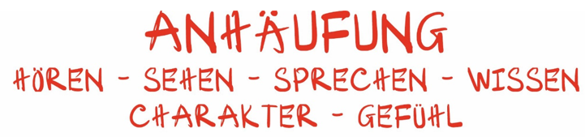

Unser Unterbewusstsein ist wie ein Garten, ein fruchtbarer Boden. Experten haben herausgefunden, dass von außen viele Samen in unser Unterbewusstsein gesät werden. Aber es gibt drei Arten von Pflanzen (Samen), die in jedem Garten wachsen, egal wie groß er ist, es gibt nur drei Arten von Pflanzen, ist das leicht zu verwalten?

Stellt euch einen Baum vor, der „Wissen“ genannt wird. „Wissen“ repräsentiert all das Wissen und die Erkenntnisse, die wir haben – sei es über Gesundheit, über unser inneres Selbst oder andere Bereiche. Wir können uns dieses Wissen wie unzählige „Wissen-Bäume“ vorstellen. Einige davon sind noch Samen, andere sind junge Bäume, die noch keine Früchte tragen, und wiederum andere tragen bereits Früchte. Durch den Prozess des „Anhäufung“ – das Hören, Sehen, Sprechen und Wissen – wird all dieses Wissen durch unsere Schichten von Gefühlen und Charakteren in unser Inneres eingebettet. Dabei beginnt dieser Prozess des „Anhäufung“ nicht erst mit unserer Geburt, sondern ist ein fortlaufender Teil dessen, wer wir sind.

Dieses Wissen setzt Vertrauen voraus – nämlich das Vertrauen, dass wir als Menschen viele vorherige Leben hatten. Die Wissenschaft hat bereits bewiesen, dass das Unterbewusstsein des Menschen grenzenlos ist. Es gibt Menschen, die zuvor nie geübt haben zu singen oder ein Instrument zu spielen, und plötzlich setzen sie sich hin und spielen meisterhaft ein Instrument. Die Erklärung dafür ist, dass diese Fähigkeiten bereits im Unterbewusstsein vorhanden sind. Der Buddhismus erklärt es auf sehr einfache Weise: Während wir in unzähligen vorherigen Leben gelebt haben, wurden diese Fähigkeiten durch „Anhäufung“ in uns eingebettet und gespeichert. Wenn der Moment kommt, in dem dieser Samen aktiviert wird, ihn zu einem Baum heranwachsen zu lassen, dann bringt er Früchte hervor – genau zur richtigen Zeit.

Wir können diese Prinzipien in drei Arten von „Bäumen“ unterteilen:

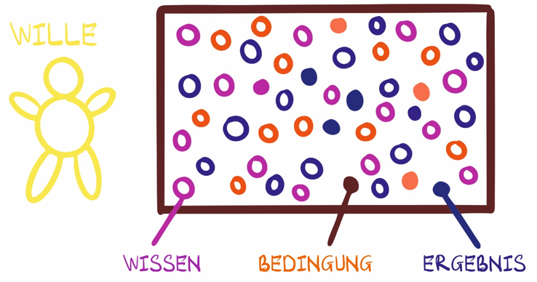

1. **Wissen:** Dies sind die Erkenntnisse und das Wissen, die wir über unzählige Leben hinweg gesammelt haben. Die Vielzahl dieser „Wissen-Bäume“ zusammen ergibt das sogenannte **„intellektuelle Karma“**.
2. **Bedingung:** Dies beschreibt die karmischen Verbindungen zu anderen Menschen, die wir in unzähligen Leben aufgebaut haben. Diese „Beziehungen-Bäume“ repräsentieren die Beziehungen, die in unserem Unterbewusstsein über viele Leben hinweg gespeichert sind. Manchmal fragt man sich vielleicht: „Warum habe ich genau in diesem Moment diese Person getroffen?“ Ohne den Glauben an karmische Zusammenhänge (in religiösem oder gläubigem Sinne) kann die Wissenschaft diese Phänomene nicht erklären. Denn die Verbindung dieser Beziehungen entstehen durch vorherige karmische Begegnungen. Ein Beispiel: Es gibt Menschen, die wir gerade erst kennengelernt haben und die uns dennoch auf Anhieb unsympathisch sind. Gleichzeitig gibt es andere, bei denen wir das Gefühl haben, sie wie eine Schwester oder einen Bruder schon ewig zu kennen, und wir bauen eine tiefe Freundschaft auf, die über Jahre hinweg hält.

Ihr Liebe, früher gab es Menschen, die in euren Leben kamen, und mit der Zeit entfernten sie sich wieder. Andere kamen hinzu, und bis heute gibt es einige, die euch begleiten, während andere euch verlassen haben. Wenn wir dies nicht aus der Perspektive einer Religion oder eines Glaubens betrachten, kann die Wissenschaft solche Phänomene kaum erklären. Es gibt Menschen, die uns völlig fremd erscheinen, aber sobald wir sie treffen, empfinden wir eine Abneigung gegen sie. Gleichzeitig gibt es andere, bei denen wir das Gefühl haben, sie wie Geschwister zu kennen – als ob wir seit Jahren befreundet wären und eine tiefe Verbindung teilen. Diese Begegnungen sind nicht zufällig, sondern Ausdruck tiefer karmischer Beziehung, die in unserem Unterbewusstsein verankert sind.

Alle Beziehungen zusammen werden als das bedingte Karma bezeichnet.

1. **Ergebnis:** Das Ergebnis unseres Lebens aus unzähligen Leben und als das Gesamtkarma bezeichnet.

Daher birgt unser Unterbewusstsein drei wesentliche Elemente: **Das intellektuelle Karma, das bedingte Karma, das Gesamtkarma.** In der Struktur des Menschen gibt es neben den elektromagnetischen Feldern von **Böse, Segen** und **Verdiensten** auch das **Gesamtkarma,** das unser Leben tiefgreifend beeinflusst.

- Das intellektuelle Karma ist das gesamte Wissen aus unzähligen Leben.

- Das bedingte Karma sind alle Beziehungen zu Menschen aus unzähligen Leben.

- Das Gesamtkarma sind die Ergebnisse unseres Lebens aus unzähligen Leben.

Durch den Anhäufungsprozess hat unser Unterbewusstsein bereits Samen des Wissens, der Beziehungen und der Ergebnisse gespeichert. Was denkt ihr: Sind diese Samen während des Prozesses der „Anhäufung“ bereits mit den elektromagnetischen Feldern von positiver und negativer Energie verbunden worden?

*Zum Beispiel:* Ich treffe Frau Phạm Hương. Während ich sie sehe, höre und kennenlerne (Wissen), geschieht dies durch die Schichten meines Charakters, Gefühle und meines positiven inneren Zustands. In diesem Moment sage ich: „Ich habe einen positiven Samen der Verbindung gesät.“ Was denkt ihr, wenn ich einen solchen positiven Samen säe? Wenn dieser in der Zukunft wächst und Früchte trägt – welche Art von Frucht wird das wohl sein? Die Frucht, die daraus entsteht, wird eine wunschgemäße Frucht sein. Nun stellen wir uns vor: Ich treffe erneut Frau Phạm Hương, doch dieses Mal höre ich Dinge und säe Samen in meinem Unterbewusstsein, die von negativer Energie sind. Ich speichere diese negativen Samen in meinem Unterbewusstsein ab. Welche Art von Frucht wird wohl in der Zukunft aus dieser Verbindung wachsen? Höchstwahrscheinlich wird es eine unerwünschte Frucht sein, die sich in einer problematischen sozialen Beziehung zwischen mir und ihr zeigt. Jetzt wenden wir dieses Prinzip an und reflektieren: Im gegenwärtigen Moment begegnen wir jemandem und empfinden plötzlich eine tiefe Sympathie für diese Person, obwohl wir sie noch nie zuvor getroffen haben. Die Beziehung entwickelt sich von Anfang an harmonisch und stark. Was denkt ihr, warum das so ist? Der Grund dafür liegt in der Vergangenheit, noch bevor wir geboren wurden. Irgendwann haben wir diese Verbindung unbewusst in unser gesamtkarmisches Erbe und unser Unterbewusstsein aufgenommen. In diesem Moment war unser innerer Zustand positiv ausgerichtet, wodurch diese Verbindung im Heute als positive Begegnung erscheint. Manchmal jedoch begegnen wir Menschen, die wir ohne ersichtlichen Grund nicht mögen – weder durch Worte noch durch Taten. Wir empfinden sofort Abneigung, selbst wenn sie nur an uns vorbeigehen. Dies geschieht, weil in unserem bedingten Karma Verbindungen aus der Vergangenheit gespeichert sind, die in einem negativen inneren Zustand entstanden sind. Während des Prozesses des „Anhäufung“ gibt es einen „Gärtner“, den wir hier **„Wille“** nennen – den wahren Besitzer des Gartens. Dieser Gärtner, also unser Wille, entscheidet durch die Schichten von Charakteren und Gefühle, welche Samen in den Garten unseres Unterbewusstseins eingepflanzt werden. Nehmen wir als Beispiel: Frau Phạm Hương. In der Vergangenheit habe ich einen positiven Samen über sie gepflanzt, als mein innerer Zustand positiv ausgerichtet war. Jedes Mal, wenn ich jetzt an Frau Hương denke oder ihren Namen höre, lenkt mein Wille den Fokus auf diesen Samen. Was passiert in diesem Moment? Mein innerer Zustand wird erneut positiv aktiviert, und die positiven Schwingungen aus der Vergangenheit werden lebendig. Wenn ich in der Vergangenheit eine positive Saat gepflanzt habe, dann ist mein innerer Zustand positiv ausgerichtet. Wenn ich nun regelmäßig an Frau Hương denke oder sie in einem positiven Kontext erwähne, wird diese Saat im Laufe der Zeit eine gute Frucht tragen – eine positive karmische Beziehung. Falls jedoch eine negative Saat gepflanzt wurde, wird „Wille“ genau diese Saat weiter nähren, indem er sie mit Aufmerksamkeit und Energie versorgt – wie durch das Gießen und Düngen im Garten. Diese negative Saat ist bereits mit einer bestimmten elektromagnetischen Ladung durch das Gießen und Düngen versehen, die beim bloßen Gedanken daran aktiviert wird und sich erneut manifestiert.

Unser Leben wird vom Schicksalskarma bestimmt, weil Schicksalskarma ein Konzept ist, das das Leben eines Menschen durch sein Gesamtkarma bestimmt.

Wenn ich es so erkläre, erscheint es euch sinnvoll? Wenn wir unser gesamtkarmisches Erbe betrachten, dann haben wir unsere Eltern ausgewählt, weil nur diese Eltern und diese Familie unserem Gesamtkarmas entsprechen. Das Gesamtkarmas bestimmt, dass wir zu dieser Zeit, an diesem Ort geboren werden, was wir lernen und was wir nicht lernen dürfen, und wie unser Leben verlaufen soll. Genau dieses Gesamtkarma führt dazu, dass wir genau diese Eltern haben müssen – und keine anderen. Wären es andere Eltern, würden sie nicht zu uns passen, weil das Gesamtkarma das Leben vorgibt, das wir führen sollen.

Heißt das, dass wir keine Eltern wählen können, die tugendhaft sind? Doch, das können wir, unter der Bedingung, dass wir jetzt anfangen, Wissen, Beziehungen und Ergebnisse im positiven Sinne anzusammeln und Segen sowie Verdienste zu schaffen, die dazu passen. Dann können wir unseren Weg so wählen, wie wir möchten. Wenn wir jedoch im negativen Sinne ansammeln und Böse begehen, dann wählen wir unseren zukünftigen Weg entsprechend diesem Referenzsystem selbst. Aufgrund unseres Gesamtkarmas haben wir möglicherweise kein wahres Glück und keine wahre Zufriedenheit. Es ist unser Gesamtkarmas, das bestimmt, in welche Familie wir geboren werden, welche Eltern, Ehepartner und Kinder wir haben. Niemand kann verstehen, warum wir in unserer Kindheit so gelebt haben und später unsere Heimatstadt verlassen haben. Zum Beispiel, ich wäre von meiner Mutter in Tây Ninh schwanger gewesen, in Kiên Giang geboren, lebte später in Cà Mau, ging teilweise in Bạc Liêu zur Schule, lebte in Cần Thơ, zog dann in die Stadt, traf meine Frau in Cà Mau, bekam Kinder in Ho-Chi-Minh-Stadt, arbeitete im Bereich der Ernährung und studierte zuvor Tiermedizin. Wer hat das bestimmt? Ist es nicht das Gesamtkarmas, das uns dazu führt, unsere Wahl zu treffen? Um das Gesamtkarmas zu ändern, müssen wir lernen, es zu ändern, anstatt unsere Familie und geliebten Menschen um uns herum zu beschuldigen, während wir dieses karmische Ergebnis tragen müssen.

*Bevor der Mensch eine bewusste Denkweise entwickelt, wird sein Leben vom Gesamtkarma bestimmt. Aber sobald der Mensch eine bewusste Denkweise entwickelt hat, wird sein Leben zwar immer noch vom Gesamtkarma bestimmt, er hat jedoch das Recht, das Gesamtkarma nach seinen Wünschen zu wählen.*

Wir wählen, das Gesamtkarma neu zu ordnen. Anstatt die unerwünschten Samen aufgehen zu lassen, wählen wir, die gewünschten Samen neu zu pflanzen. Denn wenn die gewünschten Samen aufgehen, erscheinen die unerwünschten Samen nicht. Wir haben das Recht, diese Wahl zu treffen (gemäß dem Prinzip des Lichts).

Zunächst das Bewusstsein angenommen, dass unser Leben durch Karma bestimmt wird, nicht durch Schicksal (es ist so festgelegt und unveränderlich), nicht durch ein unveränderliches Lebensschicksal. Manche Menschen gehen zu Wahrsagern und hören, dass sie zwei Ehemänner haben werden. Sie haben schon den ersten Ehemann und denken dann, dass sie sich trennen sollten, um den zweiten Ehemann länger zu haben. Der Wahrsager sagt, es geht nicht so oder so, und man glaubt zufällig an das Schicksal, so wie man an die Zeit als Vergangenheit, Gegenwart und Zukunft glaubt. Und man glaubt, dass das menschliche Leben unveränderlich ist. Jetzt akzeptieren wir jedoch eine neue Theorie, dass das Leben eines Menschen durch Karma bestimmt wird. Das bedeutet, dass es vom Gesamtkonzept des Karmas bestimmt wird, einschließlich Gesamterfahrung, Gesamtbeziehungen und Gesamtergebnissen – was wir in jeder Phase unseres Lebens verstehen, wen wir treffen und wie unser Leben verläuft. Wenn wir kein Bewusstsein haben, wird es natürlich festgelegt. Aber wenn wir ein Bewusstsein haben, können wir unser Gesamtkonzept des Karmas nach unseren Wünschen gestalten. Wenn man dies versteht, wie kann man dann anderen Menschen die Schuld geben? Man kann nicht dem Ehemann, der Ehefrau oder den Kindern die Schuld geben, weil das Gesamtkonzept des Karmas bestimmt, dass zu diesem Zeitpunkt das karmische Ergebnis getragen werden muss.

In diesem Leben betteln wir bei diesem und jenem, damit sie uns dies und das geben, aber in Wirklichkeit basiert es auch auf dem Gesamtkonzept des Karmas, das gewährt wird. Deshalb gibt es Menschen, die es nicht wissen und den ganzen Tag nur betteln. Anstatt zu warten, bis sie das Geld in drei Jahren bekommen, betteln sie und erhalten es früher aus einem unbekannten Grund. Sie freuen sich, aber sie wissen nicht, dass sie das Geld vorzeitig nutzen und später leiden werden. Wir Menschen sind gierig nach Freude und vergessen, Tugenden und Verdienste zu schaffen, sodass das Leben später nur noch Leiden bringt.

In dieser Welt gibt niemand jemandem etwas. Selbst ich tue in diesem Unterricht eigentlich nichts, ich öffne nur euer Gesamtkonzept des Karmas wieder. Wenn ihr das Karma nicht habt, kann ich es euch nicht geben. Es sei denn, ihr erkennt, dass ihr es nicht habt und beginnt, neu zu lernen, dann werdet ihr in der Zukunft die Früchte ernten. Und wenn ihr es nicht habt, kann ich es euch auch nicht geben. Deshalb gibt es Menschen, die am Unterricht teilnehmen und nichts verstehen, weil sie dieses karmische Ergebnis oder Wissen nicht haben. Egal wie oft man es ihnen erklärt, sie verstehen es nicht. Aber diejenigen, die es bereits haben, verstehen es schon bei einem kleinen Hinweis. Deshalb tue ich nichts Besonderes mit euch. Es gibt keinen Grund für mich, eure Dankbarkeit anzunehmen, aber wenn ich sie nicht annehme, könnt ihr keine Wohltätigkeit üben, und das wäre schade für euch. Wenn man versteht, dass jemand dieses Wissen bereits hat und es nicht von mir hat, wird jemand anderes in dieser Phase ihr Wissen öffnen. Zu der Zeit, als meine Frau mir einen Heiratsantrag machte, verstand ich noch nicht den Grund dahinter. Später, als ich es verstand, erkannte ich, dass, wenn ich damals den Heiratsantrag nicht angenommen hätte, möglicherweise ein anderer Mann gekommen wäre, vielleicht sogar ein viel besserer. Ich habe erkannt, dass das Gesamtkonzept des Karmas eines Menschen den Rahmen schafft, in dem wir das Bewusstsein ändern können, um gutes Wissen, gute Beziehungen und gute Ergebnisse in ihrem Leben zu erreichen. Aber wir können nicht direkt in das Leben anderer eingreifen. Wenn wir den Wert anderer Menschen annehmen, sollten wir nicht in diese Überlegungen einsteigen. Manche Leute denken so: „Also wirst du mir nicht helfen, und wenn du mir nicht hilfst, wird jemand anderes mir helfen.“ In diesem Moment ist unser innerer Zustand im negativen Sinne und schließt die guten Beziehungen ab. Nur diese spezielle Beziehung kann das karmische Ergebnis aktivieren, aber der innere Zustand im negativen Sinne schließt die guten Beziehungen ab. Deshalb gibt es Menschen, denen viele helfen, aber sobald sie einen negativen inneren Zustand entwickeln, schließen sich die guten Beziehungen.

Das Wissen, das ich mit euch teile, ich weiß, dass es in eurem Gesamtkarma vorhanden ist und nur enthüllt werden muss. Aber wir verstehen es nicht, deshalb können wir nicht die Energie der Respekt und Dankbarkeit für das Wissen aufbringen und betrachten es als gewöhnlich, als nichts Besonderes.

Die einfachste Art der Respekt - Dankbarkeit besteht darin, Wissen mit anderen zu teilen und ihnen zu helfen, es ebenfalls wertzuschätzen, anstatt einfach zu sagen „Ich bin so dankbar für dieses Wissen“. Durch das Teilen wird der innere Zustand aktiviert und enthüllt eine Vielzahl neuer Erkenntnisse. Wenn wir teilen, wird unser Geist klarer, weil wir den inneren Zustand nutzen, um gutes Bewusstsein zu aktivieren.

All diese „Bäume“, ob sie Früchte tragen oder nicht, hängen davon ab, welchen Zustand ihr hervorruft.

Fragen wir uns, ich habe bereits einen negativen Zustand angesammelt, dieser Samen ist negativ und ich weiß, dass er in Zukunft unerwünschte Früchte tragen wird, kann ich das ändern? Hat jemand so eine Frage? War es in der Vergangenheit, als wir angesammelt haben, nicht die Ursache, die eines Tages Früchte tragen wird?

Hier kehre ich zurück und spreche weiter mit Frau HP. Wir waren während unserer Studienzeit Mitbewohnerinnen. Zu einem bestimmten Zeitpunkt in dieser Zeit verlor sie Geld, und alle Beweise deuteten darauf hin, dass ich es gestohlen hatte. Ich weigerte mich jedoch, es zuzugeben, konnte aber nicht beweisen, dass ich es nicht genommen hatte. Danach endete die Beziehung zwischen ihr und mir. Was denkt ihr, in welche Richtung hat sich der innere Zustand zwischen uns angesammelt? In der negativen Richtung aktiviert es den negativen Samen der Beziehung. Zwanzig Jahre später, einen Monat zuvor, kam Frau HP mit einer Mitbewohnerin in Kontakt, die das Geld nahm, es zurückgab und sich bei Frau HP entschuldigte, und die ganze Geschichte erklärte. Frau HP erkannte, dass sie sich in Bezug auf mich geirrt hatte. Sofort änderte sich die Ursache aus der Vergangenheit, und der Zustand des Anhäufens änderte sich. Einen Monat später traf Frau HP mich, erzählte die Geschichte, entschuldigte sich bei mir und sagte, dass sie mich missverstanden hatte, und sie wollte die Beziehung zu mir wiederherstellen. In diesem Moment änderte sich die Frucht der Beziehung. Also, wenn die gleiche Sache passiert und sofort erklärt wird, ändert ihr dann euren Zustand?

Beim Thema Ursache und Ergebnis müssen wir verstehen, dass eine übermittelte Nachricht, die zu uns kommt, und der innere Zustand, in dem wir sie aufnehmen, bestimmen, welche Ursache sie darstellt. Ob die Ursache eine unerwünschte Frucht oder eine gewünschte Frucht hervorbringt. Wenn wir unseren inneren Zustand während des Anhäufungsprozesses ändern können, dann können wir die Ursache und Ergebnis auf diese Weise ändern.

Ich möchte es noch einmal betonen: Wenn eine Nachricht zu uns übermittelt wird, hat sie von Natur aus weder positive noch negative Energie. Erst wenn sie durch die Schicht unserer Eigenschaften und Gefühle aufgenommen wird, wird sie beeinflusst. Wenn man das Wort „Verrückt“ hört und der innere Zustand negativ ist, pflanzt man einen negativen Samen, der in Zukunft eine unerwünschte Frucht in der Beziehung zu der Person, die einen beschimpft, hervorbringen wird. Also, aus dieser Perspektive, wenn die Frucht reift, wird es eine unerwünschte Frucht in der Beziehung sein. Woher kommt die Ursache? Sie kommt nicht von der Nachricht selbst, sondern von dem Zustand, in dem wir sie aufnehmen. Wenn unser innerer Zustand negativ ist, wird es in Zukunft eine unerwünschte Frucht geben. Wenn unser innerer Zustand positiv ist, wird es in Zukunft eine gewünschte Frucht geben. Also, der Kern von Ursache und Ergebnis aus der Perspektive dieser Lebensformel ist der Zustand, in dem wir aufnehmen. Wenn wir ständig positive und ausgeglichene elektromagnetische Felder in uns tragen, dann wird der Zustand, in dem wir aufnehmen, alles in positiver und ausgeglichener Weise aufnehmen. Alle diese Samen werden in der Zukunft wahrscheinlich gewünschte Früchte tragen, jedoch wir können das nicht in dieser Art idealisieren, weil wir in unzähligen früheren Leben dieses Bewusstsein nicht hatten. Im vergangenen Leben haben wir schon viel angesammelt, und es resultieren viele negative Zustände in uns. Daneben gibt es zusätzlich Momente, in denen wir uns nicht auf die übliche Weise angesammelt haben.

Auch bei derselben Person gibt es Momente, in denen ihr Zustand positiv ist, wenn es um Geschäftliches geht, und negativ, wenn es um Beziehungen geht. Wenn es um die Fürsorge für Kinder geht, ist der Zustand positiv, aber wenn es um die Fürsorge für sich selbst geht, ist der Zustand negativ.

Ein und dieselbe Person kann viele Samen ansammeln. Zum Beispiel, wenn meine Mutter etwas über ihre Kinder erwähnt, dann fühlt es sich richtig an, aber wenn sie das Haus renovieren will, dann fühlt es sich nicht richtig an. Unser Zustand hat viele Facetten, und im Bedingungsprozess sammeln wir unzählige Samen an. In derselben Lebensphase können wir positive Samen aktivieren, aber es gibt auch Phasen, in denen wir negative Samen säen.

Diese Informationen im Unterbewusstsein sind immens, weil sie Bewusstsein, Beziehungen und Ergebnisse vollständig enthalten. Wenn wir dieses Gesamtkarmas neu ordnen wollen, geben uns die Meister einen ganz besonderen Hinweis:

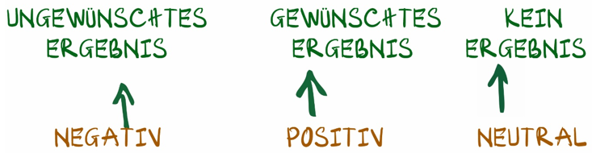

Egal welcher Baum oder welche Pflanze, sobald diese Person diesen Baum besucht und ihr innerer Zustand weder positiv noch negativ ist, stoppt der Baum sofort seinen Kreislauf von Ursache und Ergebnis. Der Baum zeigt kein Signal mehr, welche Frucht er tragen wird und bleibt in diesem Zustand. Auch die Samen des Baumes keimen weder positiv noch negativ, und es entsteht weder ein gewünschtes noch ein unerwünschtes Ergebnis. Wenn diese Person irgendeinen Baum besucht und ihr innerer Zustand weder positiv noch negativ ist, stoppt der Kreislauf von Ursache und Ergebnis.

Beispiel: Wenn wir an unseren Ehemann denken und unser innerer Zustand negativ ist, dann wissen wir, dass unser Ergebnis in der Beziehung zum Ehemann unerwünscht sein wird. Aber jetzt verstehen wir, dass wir kein unerwünschtes Ergebnis mehr haben wollen. Was können wir also tun? Wenn der Prozess der Bedingung, um diesen Baum am Leben zu erhalten, bereits negativ oder positiv ist, dann wird der Baum der unerwünschten Ergebnisse mit negativer Energie genährt. Jedes Mal, wenn diese Person an den Ehemann denkt und negative Energie hinzufügt, wird in der Zukunft der Baum der unerwünschten Ergebnisse wachsen. Um den Kreislauf von Ursache und Ergebnis zu ändern, ändern wir unseren Bedingungsprozess. Wenn wir an den Ehemann denken, erkennen wir einfach den Gedanken, ohne uns in negativen Emotionen zu verlieren. Stattdessen beginnen wir, die positiven Eigenschaften des Ehemanns zu betonen, die guten Dinge zu finden, für die wir ihm respektvoll und dankbar sind, und Freude in Bezug auf ihn zu empfinden. Auf diese Weise ändern wir den Kreislauf von Ursache und Ergebnis. Aber unter der Bedingung, dass diese Person keine negative Energie mehr hinzufügt. Wenn unser innerer Zustand ins Gleichgewicht gebracht wird, wird der Baum weder als unerwünscht noch als erwünscht erscheinen. Er bleibt einfach neutral.

Der elektromagnetische Zustand unseres Inneren bildet die Grundlage für die Saat, die wir säen – und genau diese Saat bringt in der Zukunft die Früchte hervor, die wir ernten. Aus der Perspektive unserer inneren Struktur setzt sich diese Saat aus drei Elementen zusammen: Böse, Segen und Verdienst. Es liegt an uns, bewusst zu wählen, was wir nähren. Denn das elektromagnetische Feld von Yin und Yang und Gleichgewichtsfeld bestimmt die Ursache, und diese Ursache entfaltet sich später in äußeren Ergebnissen. In diesem Sinne ist es, wie wenn jemand einen Baum besucht, der in der Vergangenheit bereits genährt wurde – man braucht ihn nur weiter zu gießen und zu düngen, um ihn weiterhin gedeihen zu lassen. Wenn wir jemanden mögen, dann mögen wir ihn durchgehend, und wenn wir jemanden nicht mögen, dann bleibt diese Abneigung oft bestehen. Um jedoch zu verhindern, dass diese Gefühle weiterhin Früchte tragen, wählen viele Menschen die Lösung, den Kontakt zu vermeiden oder die Beziehung zu beenden. Doch auch wenn wir uns entscheiden, jemanden nicht mehr zu sehen, ist es wichtig, jedes Mal, wenn Gedanken an diese Person aufkommen, unseren inneren Zustand wieder ins Gleichgewicht zu bringen. Auf diese Weise können wir lernen, jeden „Baum“ in unserem inneren Garten achtsam zu pflegen und zu heilen.

In unserem Garten des Unterbewusstseins gibt es unzählige Bäume – so viele Verbindungen an Menschen, Bewusstseins und Ergebnisse, die wir gemacht haben, und all die Früchte, die daraus entstehen, sind wie ein unendliches Meer. Sollen wir wirklich jeden einzelnen Baum immer wieder bearbeiten? Das wäre doch nicht realistisch, oder? Ständig jeden einzelnen Baum zu bearbeiten, ist doch ermüdend. Gibt es nicht eine Möglichkeit, beziehungsweise den Dünger auf ein Flugzeug zu laden, das dann automatisch über tausende Hektar fliegt und alles gleichmäßig verteilt? So könnten wir die Samen von Bewusstsein, Verbindungen und gewünschten Früchten aktivieren, während die unerwünschten Bäume allmählich verkümmern und verschwinden. Nachdem wir dies getan haben, könnte ab und zu dennoch eine unerwünschte Frucht erscheinen. In solchen Fällen kümmern wir uns um den einzelnen Baum – wir stoppen die Wasserversorgung und den Dünger, um den Baum zu regenerieren. Zusammengefasst bedeutet das: Wir konzentrieren uns zuerst darauf, die Samen von Bewusstsein, Verbindungen und Früchte zu aktivieren, die unseren Wünschen entsprechen. Wir können nicht vorhersehen oder kontrollieren, wen wir in der Zukunft treffen werden – sei es jemand, der uns schadet, oder jemand, der uns liebt. Wir können nicht vorhersagen, welche Früchte uns erwarten, wie unser Lebensergebnis aussehen wird, welches Bewusstsein wir erlangen werden oder ob unsere Verbindungen zu Menschen tief oder oberflächlich sein werden. Es ist unmöglich, all dies zu kontrollieren. Wie können wir also unser Leben meistern? Der Schlüssel liegt im Verstehen: Alles, was auftaucht – Bewusstsein, Verbindungen und Früchte – ist bereits vorbestimmt. Der innere Zustand entscheidet, und in diesem Zustand gibt es keine Unterscheidung mehr zwischen Vergangenheit, Gegenwart und Zukunft. Alles geschieht in der Gegenwart.

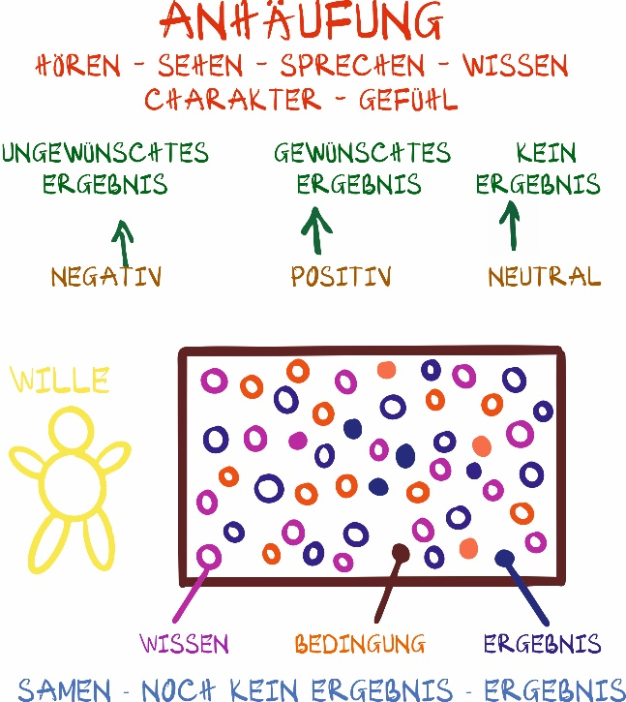

Wenn wir unseren inneren Zustand ständig im Gleichgewichtszustand und auf positive Energien (Richtung Licht) ausrichten, aktivieren wir damit nicht automatisch Bewusstsein, Verbindungen und Ergebnisse in eine positive Richtung? Und in diesem Moment befinden wir uns auf einer hohen bis sehr hohen energetischen Schwingungsfrequenz, nicht wahr? In diesem Zustand gibt es kein Konzept von Vergangenheit, Gegenwart oder Zukunft mehr. Alles geschieht parallel, gleichzeitig in einem einzigen Moment. Es ist einfach eine Erfahrung, die sich entfaltet, basierend auf dem, was in der Vergangenheit geprägt wurde. Genau deshalb erkenne ich jetzt, dass Ursache und Ergebnis immer parallel existieren. Die Vergangenheit? Sie hat keine Bedeutung mehr für mich, denn in meinem Empfinden existiert sie nicht wirklich. Alles, was zählt, ist die Schwingungsfrequenz meiner Energie, denn sie formt meine Ursachen und Ergebnisse. Es ist der innere Zustand, der mein Schicksal lenkt.



Deshalb fokussiere ich mich darauf, diesen Zustand in Balance und Harmonie zu halten – wie könnte ich auch die äußeren Ereignisse kontrollieren, wenn ihr Verlauf mir nicht vollständig bekannt ist? Ich weiß nicht, was in der Vergangenheit geschehen ist, deshalb existiert die Vergangenheit für mich nicht mehr. Ich sehe nichts, das ich als „Vergangenheit“ bezeichnen könnte. Stattdessen konzentriere ich mich darauf, den Zustand meiner elektromagnetischen Schwingungsenergie zu steuern. Wenn ich die äußeren Umstände jetzt nicht kontrollieren kann, richte ich meinen Fokus auf meinen inneren Zustand. Ich halte diesen Zustand bewusst stabil, und wenn es zu Störungen kommt, bringe ich ihn wieder ins Gleichgewicht und in eine positive, lichtvolle Ausrichtung. Ich erhöhe meine Schwingungsfrequenz auf eine hohe oder sogar sehr hohe Stufe und richte meinen Fokus darauf, diesen „Baum“ in meinem Leben zu steuern: Entweder er hört auf, unerwünschte Früchte (Ergebnisse) zu tragen, oder er bringt genau die gewünschten Früchte (Ergebnisse) hervor, die ich mir wünsche. Versteht ihr das? Könnt ihr diesen Gedanken nachvollziehen? Wie man das genau macht, ist jetzt nicht so wichtig – wir werden es in ein paar Tagen lernen. Im Grunde gibt es dafür bereits eine Formel. Alles, was wir anerkennen müssen, ist, dass wir unser Leben nicht vollständig steuern können, weil wir nicht wissen, wann Bewusstsein, Verbindungen und Früchte zum Vorschein kommen. Ich kann nicht kontrollieren, wann etwas geschieht, aber ich kann meinen inneren Zustand steuern. Wenn wir jederzeit in der Lage sind, unseren inneren Zustand bewusst zu managen, können wir dann nicht auch die äußeren Ursachen und Ergebnisse beeinflussen? Werden Bewusstsein, Verbindungen und Früchte nicht genau nach unserem gewünschten Ergebnis hervortreten, wenn wir dieses schaffen? Wenn ein bestimmter „Baum“ wächst und wir ihn entdecken, bringen wir den Zustand des Baumes einfach zurück in den gewünschten Zustand. Sollte dabei etwas Negatives auftauchen, führen wir es zurück ins Gleichgewicht und richten es auf das Positive, auf das Licht aus. Es geht darum, immer einen Zustand von Balance und positiver Ausrichtung beizubehalten. Glücklicherweise haben uns die tugendhaften Lehrer auf folgende Weise unterstützt:

Wir brauchen nur innere Frieden und Freude im Herzen zu bewahren, Toleranz in unserem Charakter und Respekt-Dankbarkeit in unseren Gefühlen. Wenn innere Frieden und Freude im Herzen, Toleranz im Charakter und Respekt-Dankbarkeit in unseren Gefühlen kontinuierlich miteinander im Wechsel wirken, entsteht ein stabiler Zustand von Gleichgewicht und positiver, aufwärtsgerichteter Energie. Wenn wir keine Respekt- Dankbarkeit empfinden können, üben wir Toleranz. Können wir keine Toleranz aufbringen, bewahren wir innere Frieden und Freude. Und wenn die Frieden-Freude fehlt, kehren wir zur Respekt-Dankbarkeit zurück. Dieser Zyklus wiederholt sich stetig. Wenn wir diesen Zustand des Wechselspiels beherrschen, verstehen wir in den kommenden Tagen, was es bedeutet, ein Mensch mit reichem innerem Zustand zu sein. Ein solcher Mensch gleicht jemandem, der "Dünger und Sprühmittel" über hunderttausende oder sogar Millionen von Hektar verteilt. Jeder Baum bringt genau dann Früchte hervor, wenn die Zeit reif ist – und zwar ganz nach Wunsch.

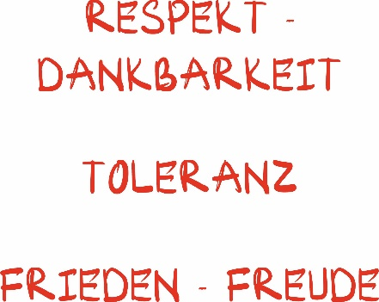

Um dies zu erreichen, müssen wir das innere Bewusstsein verstehen und die Konzepte von Verdiensten (karmische Verdienste) und Segen (karmischer Segen) begreifen. Diese beiden Konzepte – Verdienste und Segen – habt ihr bereits kennengelernt. In den kommenden Tagen werden wir lernen, wie man sie bewusst aufbaut. In den nächsten Tagen werden wir gemeinsam erkunden, wie wir diese bewusst aufbauen können. Wenn wir lernen, Segen und Verdiensten mit einem harmonischen und bewussten inneren Zustand zu verbinden, werden wir den gewünschten Zustand des Gleichgewichtes und Ausrichtung erreichen. In den kommenden Tagen werden wir uns weiter vertiefen. Morgen beschäftigen wir uns mit dem inneren Zustand und den verschiedenen Stufen der Weisheit.

Aus wissenschaftlicher Ansicht hat das Leben seine Wurzel in den Bildern des Geistes. Aus der Ansicht der Religion oder des Glaubens jedoch entspringt es aus Böse, Segen und Verdienste. Diese stehen für die elektromagnetischen Zustände von Yin, Yang und ihrem Gleichgewicht. Wenn wir lernen, diese Zustände zu managen, können wir die Ursachen und Ergebnisse unseres Lebens auf diese Weise bewusst steuern.

Wenn wir eine Kultivierung positiver elektromagnetischer Energie, Aura strahlende Energie (ausgeglichener elektromagnetischer Energie) erreichen, wird sich unser Leben grundlegend verändern. Auf diese Weise können wir die Dynamik von Ursache und Ergebnis bewusst kontrollieren und in eine positive Richtung lenken.

Übermorgen werdet ihr euch mit dem inneren Bewusstsein beschäftigen. Morgen jedoch betrachten wir die Ursachen aus der Ansicht der Religion.

Ein guter Samen in uns ist aus wissenschaftlicher Sicht ein positives Bild im Geist. Aus der Perspektive der Religion oder des Glaubens jedoch wird der gute Samen in uns durch Segen und Verdienste definiert, insbesondere entsprechend der Struktur des Menschen. Stellt euch vor, wir schaffen es, Segen und Verdienste zu kultivieren und diese mit einem positiven Bild im Geist zu kombinieren – ist das nicht eine großartige Grundlage für ein erfüllt gewünschtes Leben?

In uns Menschen fließen sowohl positive elektromagnetische Energie als auch ausgeglichene elektromagnetische Energie. Es gibt Zeiten, in denen wir Balance benötigen, und andere, in denen wir uns nach oben, ins Positive, ausrichten müssen. Ist es nicht genau dadurch möglich, einen Teil von Ursache und Ergebnis sowie unser Schicksalskarma bewusst zu steuern?

Das Prinzip ist ganz einfach: Wo Licht ist, kann keine Dunkelheit existieren. Wenn wir Segen und Verdienste bewahren, wird Böse nicht zum Vorschein kommen. Denn solange wir eine ausgeglichene und positive elektromagnetische Energie halten, hat die negative Energie keine Möglichkeiten, aufzutreten. Das Ergebnis ist, dass wir unser Schicksalskarma verändern können, wenn wir diesen Zustand bewusst steuern und aufrechterhalten

Und wie schaffen wir es, Verdienste und Segen zu kultivieren? Indem wir die **sieben Arten des Gebens** praktizieren. In den kommenden Tagen werden wir gemeinsam die Prinzipien der **sieben Arten des Gebens** kennenlernen.

Die Geschichte erzählt von einem Bauern, der trotz harter Arbeit keine gute Veränderung in seinem Leben bemerkte. Er wollte sein Leben und Schicksal verändern und suchte einen Meditationsmeister auf.

Er fragte den Meister: „Warum bin ich arm?“

Der Meister antwortete: „Menschen sind reich, weil sie Segen und Verdienste besitzen. Du bist arm, weil es dir an Segen und Verdienste fehlt.“

Daraufhin fragte der Bauer: „Woher kommt die Segen und Verdienste eines Menschen?“

Der Meister erklärte: „Tugend entsteht durch Geben.“

Der Bauer entgegnete: „Ich bin arm, wie soll ich Geld für das Geben haben? Ohne zu geben, kann ich keine Segen und Verdienste erlangen, und ohne Segen und Verdienste bleibe ich arm. Aber weil ich arm bin, habe ich kein Geld zum Geben – ein endloser Kreislauf!“

Der Meditationsmeister lächelte und sagte: „Es ist nicht so, dass nur Geld zum Geben zählt. Es gibt sieben wichtige Arten des Gebens im Leben eines Menschen. Wenn du diese praktizierst, wirst du Segen und Verdienste kultivieren.“

Dann erklärte er die sieben Arten des Gebens, die mit den Begriffen Lächeln geben **– Augenblick mit Verständnis und Zuneigung geben – schöne Worten geben – Respekt und Dankbarkeit geben – Nachsicht geben – Taten und Handlungen geben – Sitzplatz geben** zusammenhängen

**Die sieben wichtigsten Arten des Gebens im Leben eines Menschen**

1. Das Geben eines Lächelns

2. Das Geben eines Augenblickes

3. Das Geben von Worten

4. Das Geben von Dankbarkeit

5. Das Geben von Toleranz

6. Das Geben von Handlungen

7. Das Geben eines Sitzplatzes

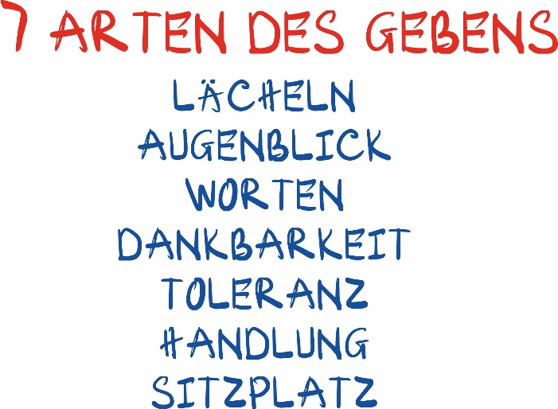

Wenn wir diese sieben Arten des Gebens verstehen und täglich praktizieren, werden Verdienste und Segen in uns kultivieren. Nach und nach werden wir in der Lage sein, unseren inneren Zustand bewusst zu steuern.

Ein Mensch, der seinen inneren Zustand managen kann, indem er Verdienste und Segen kultiviert, wird schließlich inneres Gleichgewicht und positive Ausrichtung erreichen. Mit diesem harmonischen inneren Zustand wird er die Dynamik von Ursache und Ergebnis aus der Perspektive der Religion (des Glaubens) bewusst lenken können.

Es heißt: „Ein Mensch mit Segen und Verdienste kann im Leben ohne Sorgen leben.“ Normalerweise denken die Menschen dabei vor allem an den Segen, doch es gibt auch die Verdienste, die eine entscheidende Rolle spielen.

Eine große Tugend flößt selbst Geistern und Göttern Respekt ein – das bedeutet, ein Mensch, der sowohl Verdienste als auch Segen besitzt, vor allem jedoch bedeutende Verdienste angesammelt hat, wird sogar von Geistern und Göttern hochgeachtet und respektiert.

Es ist nicht notwendig, immer Geld zu geben. Das Geben von Handlung bedeutet eine Handlung des Mitfühlens, oft in Form von Hilfe mit materiellen Dingen. Das Geben eines Lächelns ist einfach ein Lächeln – Jedoch wir sollten verstehen, welche Kraft ein Lächeln hat und wie es Verdienste und Segen durch das Geben schaffen kann. Ebenso stellt sich die Frage: Wie können diese Formen des Gebens dazu beitragen, Verdienste und Segen zu vermehren und unser Leben zu bereichern?

**-** Das Geben eines Lächelns: Ein Lächeln schenken, das Wärme und Freude verbreitet.

- Das Geben eines Augenblicks: Einen freundlichen Blick geben, der Verständnis und Mitgefühl zeigt.

- Das Geben von Worten: Worte der Ermutigung und Freundlichkeit sprechen.

- Das Geben von Dankbarkeit: Dankbarkeit ausdrücken und teilen.

- Das Geben von Toleranz: Mit Toleranz und Vergebung handeln.

- Das Geben von Handlungen: Durch mitfühlende und helfende Handlungen.

- Das Geben von Sitzplatz: Einen eigenen Platz anbieten und damit Respekt und Fürsorge und Verantwortung zeigen.

Diese sieben Arten des Gebens sind von grundlegender Bedeutung im Leben eines Menschen. Durch ihre Praxis sammeln wir nicht nur Segen, sondern auch Verdienste, die unser Leben und unser Schicksal positiv verändern.

Gestern habe ich gesagt, dass ich nicht gearbeitet habe, aber in Wahrheit habe ich etwas getan – ich habe gegeben. Wenn jemand mich genau beobachtet, wird er sehen, dass ich diese 7 Arten des Gebens jeden Tag praktiziere. Dadurch sammle ich täglich die Samen von Verdiensten und Segen. Spürt ihr, wie dies wirkt?

- Das Geben eines Lächelns.

- Neben dem oberflächlichen Sehen schenke ich einen Blick, der die Transformation und das Entwickeln anderer wahrnimmt und unterstützt. Das ist für mich eine große Quelle von Segen.

- Ich verwende acht Arten von Worten: Worte, die Freude bringen, Hoffnung schenken, Vertrauen aufbauen, Weisheit fördern, loben, ermutigen, konstruktiv sind und bekräftigen.

- Das Geben von Dankbarkeit.

- Das Geben von Toleranz und Vergebung.

- Das Geben durch mitfühlende und menschenfreundliche Handlungen.

- Ich teile meinen eigenen Sitz und mein Wissen und Erfahrungen, indem ich beispielweise viele Menschen als Berater und Trainer im Bereich der inneren Entwicklung unterstütze.

So praktiziere ich diese **sieben Arten des Gebens** täglich. Ihr solltet euer Verständnis über diese sieben Arten des Gebens vertiefen und lernen, wie man sie anwendet. Auf diese Weise können wir einfach und mühelos Verdienste und Segen kultivieren. Macht euch bitte keine Sorgen – es ist nichts Kompliziertes. Wenn ihr etwas Gutes tun wollt, empfehle ich euch, diese sieben Arten des Gebens täglich zu praktizieren.

Kinder haben das beste Leben in der Familie, weil sie jeden Tag die **sieben Arten des Gebens** praktizieren, ohne es bewusst zu wissen. Sie tun es ganz natürlich, doch wenn sie älter werden, geht vieles davon verloren. Schaut euch das Lächeln eines Kindes an – ist es nicht wunderbar? Ihr Blick drückt Verständnis und Nähe aus, ihre Worte sind freundlich und liebevoll. Sie zeigen Respekt und Dankbarkeit, sind unglaublich nachsichtig und führen stets mitfühlende, hilfsbereite Handlungen aus. Kinder wollen alles unterstützen, sie sagen oft: „Papa, lass mich dir zeigen, wie das geht!“ Kinder besitzen von Natur aus Segen, obwohl selbst wenn sie „nichts“ tun. Das Geben bringt Segen, und wenn wir etwas Gutes tun möchten, dann sollten wir die **sieben Arten des Gebens** praktizieren.

Die **sieben Arten des Gebens** helfen uns, **Verdienste** und **Segen** zu kultivieren. Diese Verdienste und Segen sind von Natur der gute Samen in uns. Statt direkt über Verdienste und Segen nachzudenken, sollten wir unsere Aufmerksamkeit auf das Geben richten – es ist die Wurzel von allem.

Der tiefste Samen in uns, aus der Perspektive dieser religiösen Sicht und basierend auf der Struktur des Menschen, besteht aus **Verdiensten** und **Segen.** Wenn ihr das verstanden habt – herzlichen Glückwunsch! Lasst uns nun das Prinzip des Unterbewusstseins betrachten und zur Struktur des Menschen zurückkehren. Wir Menschen bestehen aus **vier Elementen**, **drei Blöcken**, **dem Gesamtkarma** und einem weiteren Konzept, das als **individuelles Karma** bezeichnet wird.



In der Struktur des Menschen gibt es ein Konzept namens **individuellen Karmas,** das als materielle Manifestation des Gesamtkarmas nach außen beschrieben wird. Es ist etwas, das nur diese eine Person besitzt – ein Merkmal, das jeden Menschen einzigartig macht. Es handelt sich um kleine, subtile Veränderungen, die jedoch die Unterschiede zwischen uns Menschen repräsentieren. Das individuelle Karma zeigt sich in den Veränderungen unseres äußeren Körpers, in den Besonderheiten unseres äußeren Erscheinungsbildes oder unserer Handlungen. Diese materiellen Manifestationen des individuellen Karmas repräsentieren das Gesamtkarma, das in unserem Inneren liegt. Manche Menschen haben dieses Merkmal, andere ein anderes – das ist der Grund, warum wir uns äußerlich unterscheiden**. Das individuelle Karma ist also die äußere, materielle Erscheinung des inneren Gesamtkarmas.**

So viel haben wir über den Menschen aus dieser Perspektive gelernt – herzlichen Glückwunsch! Denn ihr habt nun erkannt, was wir Menschen wirklich in uns tragen. Die kommenden Tage werden besonders sein. Wer diese Phase durchläuft, insbesondere morgen, und dabei tiefere Einsichten gewinnt, kann den Beginn einer neuen Reise des inneren Bewusstseins feiern.

Morgen erreicht ihr **das Tor zum Inneren**. Übermorgen werdet ihr den Schlüssel erhalten, um in den Garten einzutreten. Nachdem ihr euch im Garten umgeschaut habt, wird euch ein weiterer Schlüssel anvertraut. Dieser Schlüssel öffnet euch jederzeit das **Haus des Inneren** – wann immer ihr bereit seid, hineinzutreten. Nun lasst uns noch einen Moment innehalten. Wie fühlt sich die Zeit an? Habt ihr bemerkt, wie schnell sie vergeht? Für heute beenden wir hier. Ich bin euch allen von Herzen dankbar !

**SITZUNG 9**

Ich möchte die Lektionen der letzten Sitzungen wiederholen. In den vergangenen Tagen haben wir uns mit dem tiefen Inneren des Menschen beschäftigt und wie Ursache und Ergebnis, das Karma, im Leben funktioniert. Wir haben über das Konzept der Wurzel des Lebens und die Struktur des Menschen gesprochen. Die Wurzel des Lebens zeigt uns, dass der Same im Geist das Bild ist, dass gute Samen in uns schöne mentale Bilder von Menschen, Leben und Arbeit sind. Die Struktur des Menschen erklärt uns, dass das totale Karma und die Einheiten des Segens und des guten Verdienstes die Ursachen in uns bestimmen. Doch obwohl das totale Karma des Menschen, bestehend aus Bewusstsein, Bedingungen und Ergebnissen, gleichartig ist, entscheiden der Zustand von Yin und Yang sowie das Gleichgewicht darüber, ob sich erwünschte oder unerwünschte Ergebnisse zeigen. Daher verstehen wir, dass die elektromagnetischen Einheiten von bösem Karma, gutem Verdienst und Segen die Ursachen in uns repräsentieren. Gute Ursachen in uns sind somit der Segen und der gute Verdienst. Diese beiden Faktoren haben wir bereits verstanden.

Heute beschäftigen wir uns mit der ethischen Sicht und der Frage: Wo beginnt der Ursprung unseres Lebens? Was ist die tiefere Ursache in uns? Dies ist ein äußerst wichtiger Tag. Wer die Erkenntnisse von heute vollständig begreift, wird feststellen, dass all das, was wir in den vergangenen Tagen gelernt haben, nun wirklich beginnt. Wenn heute der Tag ist, an dem wir dies verstehen, dann habe ich euch einen ganz besonderen Schlüssel gegeben, um das Tor zum Inneren zu öffnen. Derzeit stehen wir noch am Eingang, aber heute betreten wir den Hof des Inneren. Dieses Wissen nennen wir das Dreieck der Realität.

Könnt ihr mir bitte helfen, ein Dreieck zu zeichnen? Die rechte Ecke ist Materie, die obere Eck ist Energie, die linke Eck bezeichnet als Information

Es gibt einen Begriff, bei dem ihr mir helfen könnt: Die Sprache des Inneren nennt man "materielle Manifestation", was bedeutet, dass ein bestimmter Aspekt nach außen hin sichtbar wird.

Beispiel: In meinen Händen halte ich Gold und Blei, auf der einen Seite Gold und auf der anderen Seite Blei.

Wenn ich sage, dass die materielle Manifestation von Gold anders ist als die materielle Manifestation von Blei, versteht ihr das, oder? Wenn ich einfach sage, dass Gold anders ist als Blei, ist das zu vage. Worin unterscheiden sich Gold und Blei also? In der Farbe, im Glanz, in der Form, in der Härte ? Oder auch die materielle Manifestation einer erfolgreichen Person unterscheidet sich von der einer gescheiterten Person. Ebenso unterscheidet sich die materielle Manifestation eines kranken Menschen von der eines gesunden Menschen. Ab jetzt gibt es einen Begriff namens "materielle Manifestation". Wenn ich zum Beispiel frage, ob ihr etwas mögt, und dann die materiellen Manifestationen eurer Reaktionen beobachte und keine Anzeichen von Gefallen sehe, dann ist das widersprüchlich zu dem, was wir besprechen. Daher werde ich manchmal sagen: "Zeigt eure materielle Manifestation." Das bedeutet, einen bestimmten Aspekt nach außen hin sichtbar zu machen. Von nun an gibt es also einen Begriff namens "materielle Manifestation".

Unterscheiden sich die materiellen Manifestationen einer leidenden Person von denen einer glücklichen Person?

Warum benutze ich den Begriff „materielle Manifestation“? Weil wir, wenn wir diesen Begriff verwenden, besser verstehen können, was verändert werden muss. Alle äußeren materiellen Manifestationen hängen vollständig von der Energie ab, die das Material enthält, und von den Informationen, die diese Energie erzeugen. Zum Beispiel haben Gold und Blei unterschiedliche materielle Manifestationen. Wenn wir das nicht verstehen, fragen wir, warum sie unterschiedlich sind, und reden dann über die Farbe oder die Härte von Gold. Wenn wir die Dinge aus wissenschaftlicher Sicht betrachten, erkennen wir, dass Blei und Gold aufgrund unterschiedlicher Energiequellen und unterschiedlicher Materialien unterschiedliche materielle Manifestationen haben. Diese Unterschiede beruhen auf den unterschiedlichen Energien und den strukturellen Informationen, die in ihnen enthalten sind.

Wir verwenden den Begriff „materielle Manifestation“, um zu verstehen, dass alles, was wir von außen sehen, nur eine äußere materielle Manifestation ist. Wenn wir uns also zu sehr auf das Äußere konzentrieren, können wir die Quelle nicht ändern. Es ist gut, das Äußere zu verändern, aber...

Beispiel: Eine kranke Person versucht, äußerlich gesund zu wirken. Aber wenn die innere Energie, die eines krank ist, wie lange kann dann die äußere materielle Manifestation von Gesundheit anhalten? Nicht lange.

Jede äußere materielle Manifestation enthält eine innere Energie. Zum Beispiel: Wenn man nach einem Erz sucht, verwendet man ein Detektorgerät. Jeder unterschiedliche Ton zeigt an, welche Art von Metall sich im Boden befindet. Wisst ihr das? Jedes Objekt strahlt eine eigene Energie aus, seine eigene Schwingungsfrequenz, die die materielle Form gemäß dieser Energie bildet. Dann stellt man die Frage, woher diese Energie kommt. Wenn man tiefer in die molekulare Struktur eintaucht, entdeckt man, wie die Informationen der Moleküle und Atome angeordnet sind und welche Informationen sie enthalten, die diese Energie erzeugen. Wenn man tiefer untersucht, warum Gold und Blei unterschiedliche Energien haben, stellt man fest, dass die molekulare Struktur von Gold anders ist als die von Blei. Schließlich kommt man zu dem Schluss, dass die verschiedenen äußeren materiellen Manifestationen und Energien von Dingen darauf zurückzuführen sind, dass ihre inneren Informationen unterschiedlich sind.

Blei unterscheidet sich von Gold in seiner materiellen Manifestation aufgrund der unterschiedlichen Energien, die es ausstrahlt. Noch tiefer betrachtet, liegt der Unterschied in den unterschiedlichen inneren Informationen, die in der Struktur enthalten sind.

Die Unterschiede in den Dingen liegen in den unterschiedlichen inneren Informationen, die unterschiedliche Energien und verschiedene materielle Formen erzeugen. Anstatt nur die äußeren materiellen Manifestationen zu betrachten und anzunehmen, dass die Dinge nur durch ihre materielle Form verschieden sind und zu versuchen, diese zu ändern, sollten wir tiefer gehen.

Über die Zeit hinweg hat die Welt viel über Energie gesprochen, sodass wir uns bemühen, die Energie zu verändern, um die materielle Form zu ändern. Wir versuchen, wie die Reichen zu leben: wie sie fahren, in welchen Häusern sie leben, welchen Lebensstil sie führen. Viele Menschen lernen, wie die Reichen zu handeln, um ihre äußeren materiellen Manifestationen zu ändern, indem sie ihren energetischen Zustand anpassen, um wie die Reichen zu sein. Aber im Laufe der Zeit wird festgestellt, dass, egal was man verändert, wenn die inneren Informationen gleichbleiben, die alte Energie zurückkehrt. Stimmt ihr mir zu? Wenn die Informationen nicht geändert werden, ändern sich weder die Energie noch die äußere materielle Manifestation.

Kann die materielle Manifestation von Blei in die materielle Manifestation von Gold verändert werden, so dass es wie Gold aussieht? Glücklicherweise haben Wissenschaftler mit dieser Frage etwas Erstaunliches erreicht. Nach vielen Jahren der Forschung haben sie die innere Informationsstruktur der Moleküle von Blei verändert und begannen, die Energie zu ändern. Schließlich verwandelte sich Blei in Gold. Sie bewiesen der Welt eine Schlussfolgerung: Alle Dinge können ineinander umgewandelt werden, wenn wir die inneren Informationen ändern.

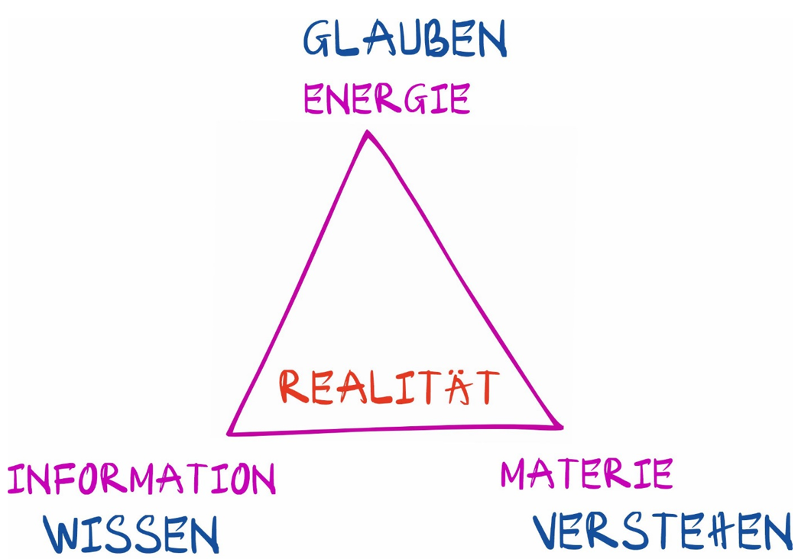

Man hat die inneren Informationen im Kuhdung verändert, um daraus Fleisch zu machen, das als Nahrung für den Menschen dient und bereits in vielen Restaurants weltweit verkauft wird.

Diese Information gibt uns eine besondere Hoffnung: Kranke Menschen können gesund werden, vorausgesetzt, ihre Energie wird verändert und die tiefen inneren Informationen dieser Menschen werden geändert. Erfolgslose Menschen können zu erfolgreichen Menschen werden, wenn sie ihre Energie ändern und die inneren Informationen in ihrem Inneren ändern. Leidende Menschen können zu glücklichen Menschen werden, wenn sie die Informationen in ihrem Inneren ändern.

Stellen wir die Frage: Was sind die Informationen in uns Menschen?

Die Informationen in uns Menschen sind das, was wir wissen, was wir glauben, was wir verstehen. Was wir wissen, was wir glauben, was wir verstehen, repräsentiert die Informationen in uns und repräsentiert die Realität unseres Lebens. Wenn wir über etwas sprechen, wie wir es wissen, wie wir daran glauben, wie wir es verstehen, repräsentiert es die Informationen in uns über dieses Etwas und repräsentiert die Realität unseres Lebens über dieses Etwas. Wenn wir das Wort „es“ verwenden, bedeutet das auch, dass wir, wenn wir über etwas sprechen, wie wir es wissen, wie wir daran glauben, wie wir es verstehen, repräsentiert es die Informationen in uns darüber und repräsentiert die Realität unseres Lebens darüber.

Zum Beispiel: Wenn wir von Glück sprechen, wie wir über Glück wissen, wie wir an Glück glauben, wie wir Glück verstehen, repräsentiert dies die Informationen in uns über Glück und repräsentiert die Realität unseres Glücks.

Wenn wir von Gesundheit sprechen, wie wir über Gesundheit wissen, wie wir an Gesundheit glauben, wie wir Gesundheit verstehen, repräsentiert dies die Informationen in uns über

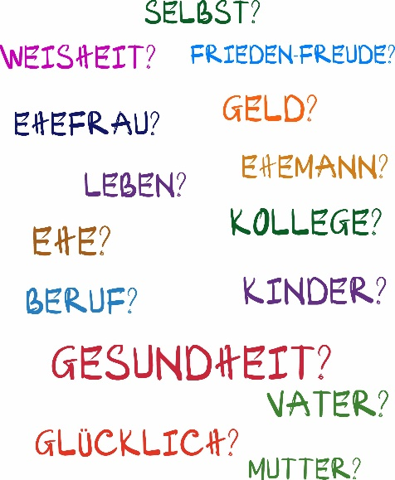

Gesundheit und repräsentiert die Realität unserer Gesundheit.

Wenn wir über Geld sprechen, wie wir über Geld wissen, wie wir an Geld glauben, wie wir Geld verstehen, repräsentiert dies die Informationen in uns über Geld und repräsentiert die Realität unseres Geldes.

Wenn wir über Ehe sprechen, wie wir über Ehe wissen, wie wir an Ehe glauben, wie wir Ehe verstehen, repräsentiert dies die Informationen in uns über Ehe und repräsentiert die Realität unserer Ehe.

Wenn wir über Frieden-Freude sprechen, wie wir über Frieden-Freude wissen, wie wir an Frieden-Freude glauben, wie wir Frieden-Freude verstehen, repräsentiert dies die Informationen in uns über Frieden-Freude und repräsentiert die Realität unseres Frieden-Freude.

Wenn wir über Kinder sprechen, wie wir über Kinder wissen, wie wir an Kinder glauben, wie wir Kinder verstehen, repräsentiert dies die Informationen in uns über Kinder und repräsentiert die Realität unserer Kinder.

Wenn wir über Ehemann sprechen, wie wir über Ehemann wissen, wie wir an Ehemann glauben, wie wir Ehemann verstehen, repräsentiert dies die Informationen in uns über Ehemann und repräsentiert die Realität unseres Ehemanns.

Wenn wir über uns selbst sprechen, wie wir über uns selbst wissen, wie wir an uns selbst glauben, wie wir uns selbst verstehen, repräsentiert dies die Informationen in uns über uns selbst und repräsentiert die Beziehung zwischen uns und uns. Es ist die Beziehung zu uns selbst.

Wenn wir über Beruf sprechen, wie wir über Beruf wissen, wie wir an Beruf glauben, wie wir Beruf verstehen, repräsentiert dies die Informationen in uns über Beruf und repräsentiert die Realität unseres Berufs.

Wenn wir über das Leben sprechen, wie wir über das Leben wissen, wie wir an das Leben glauben, wie wir das Leben verstehen, repräsentiert dies die Informationen in uns über das Leben und repräsentiert die Realität unseres Lebens.

Gibt es Dinge, die wir gerade besprochen haben, in unserem Geist unklar erscheinen, Darf ich den Begriff "unklare Konzepte" verwenden? Wenn die Konzepte unklar sind, ist die Realität verschwommen und sie verändert sich. Neben dem klaren Bild, das mit der Schwingungsfrequenz unserer Energie übereinstimmt, gibt es noch einen weiteren sehr wichtigen Faktor: Haben wir klare Konzepte über das, was wir uns wünschen? Wir sind uns über die Konzepte unklar, aber wir wissen, glauben und verstehen sie auch noch auf eine ungünstige Weise.

Wenn wir über Weisheit sprechen, wie wir über Weisheit wissen, wie wir an Weisheit glauben, wie wir Weisheit verstehen, repräsentiert dies die Informationen in uns über Weisheit und repräsentiert die Realität unserer Weisheit.

Neben der Unklarheit wissen, glauben und verstehen wir auch noch auf eine ungünstige Weise. Derzeit ist das Leben der Menschen nicht unter Kontrolle, weil wir im Geiste unklar sind.

Heutzutage wissen wir nicht mehr, wie wir unsere Kinder erziehen sollen, oder? Die Gesellschaft hat eine negative Einstellung zur Kindererziehung (schwierige Erziehung, schwierige Kontrolle).

Wenn es um das Land geht, ist es heute die wohlhabendste Zeit seit der Gründung des Landes. Aber wie wisst, glaubt und versteht ihr dieses Land? Unklar, aber ihr wisst, glaubt und versteht es noch immer vage in negativer Richtung. Die Sicherheit ist sehr gut, die soziale Unterstützung für die Armen ist vorhanden, die Regierung hilft bei allem, was man tun möchte. Obwohl das Land sehr gut ist, wissen, glauben und verstehen wir es immer noch negativ.

Also ist es im Moment so, dass die Realität des menschlichen Lebens nicht kontrolliert werden kann, weil wir über das Konzept vage sind. Die Realität unseres Lebens ist also das, was wir wissen, woran wir glauben und was wir verstehen. Jetzt müssen wir noch ein weiteres Konzept kennen, das als „Kernkonzept“ bezeichnet wird.



Stellen Sie sich vor, ein Computer kann nur dann gut funktionieren, wenn er neben der Hardware auch Software hat. Unsere Software sind also die Informationen in uns, die wir als Bilder gelernt haben. Jetzt sprechen wir über Informationen in Form von Konzepten und die elektromagnetischen Informationen in uns, die aus der Einheit von Verdienst und Segen bestehen, die wir bereits in uns tragen, die elektromagnetischen Einheiten von Yin - Yang und Gleichgewicht, die bereits vorhanden sind. Neben den mentalen Bildern, die elektromagnetische Einheiten enthalten, gibt es noch die Konzepte, und diese drei zusammen bilden die gesamten Informationen in uns.

Aber aus dieser Perspektive müssen wir uns nur daran erinnern: Was wir wissen, was wir glauben und was wir verstehen, repräsentiert die Informationen in uns, oder anders gesagt, es ist das Kernkonzept in uns, das die Informationen in uns repräsentiert. Die Informationen in uns repräsentieren unser Kernkonzept. Das Kernkonzept in uns repräsentiert die Informationen in uns. Was wir wissen – glauben – verstehen, wird als Kernkonzept bezeichnet, und das Kernkonzept repräsentiert Wissen – Glauben – Verstehen. Wenn wir an etwas denken, ist das Kernkonzept, das wir darüber haben, die Repräsentation unserer Realität davon.

Wenn wir zum Beispiel an Gesundheit denken, welches Kernkonzept haben wir davon?

Wenn wir an Gesundheit denken, welches Kernkonzept haben wir davon? Wenn wir an Ehe denken, welches Kernkonzept haben wir davon? Wenn wir an Geld denken, welches Kernkonzept haben wir davon? Wenn wir an Weisheit denken, welches Kernkonzept haben wir davon?

Wenn wir ein Konzept über etwas haben, das Wissen, Glauben und Verstehen umfasst, das sowohl Informationen als auch Energie und Materie enthält, dann haben wir ein Konzept über etwas, das die Realität unseres Lebens repräsentiert.

Das Kernkonzept in unserem Kopf lässt sich in zwei Kategorien unterteilen: nützliche Kernkonzepte und schädliche Kernkonzepte.

Wenn unser Kopf zu einem bestimmten Thema zu viele schädlichen Kernkonzepte enthält, wie es derzeit oft der Fall ist, dann sehen wir die Realität der Menschen und stellen fest, dass sie entweder kein Konzept über diese Sache haben oder es in negativer Weise wahrnehmen.

Zum Beispiel: Wenn jemand ein ungünstiges Problem in seiner Ehe hat, wenden wir das Wissen an, das wir bei WIT gelernt haben, und beginnen zu analysieren: Wenn jemand zu uns kommt und ein Problem in seiner Ehe hat, brauchen wir nicht, dass er uns irgendetwas sagt, um zu erkennen, woher das Problem kommt. Erstens, in ihren Köpfen tragen sie Samen von innerlichen Bildern über ihren Ehemann, ihre Kinder und ihre Ehe, die minderwertig, schlecht und nicht schön sind. Zweitens, wenn sie an ihren Ehemann, ihre Kinder und ihre Ehe denken, ist ihr innerer Zustand negativ, weil wir uns nicht darum kümmern, was sie tun. Drittens haben sie ein Kernkonzept über die Ehe, das nachteilig ist. Sie wissen über die Ehe auf nachteilige Weise. Sie glauben an die Ehe auf nachteilige Weise und sie verstehen die Ehe auf nachteilige Weise.

Wir analysieren jede Realität eines Menschen aus drei Blickwinkeln: Ethik, Religion (Glaube) und Wissenschaft.

Wir stützen uns auf drei sehr besondere Erkenntnisse: Die Formel der Lebensquelle, die Struktur des Menschen und das Dreieck der Realität.

Das Kernkonzept, das wir aufnehmen, bildet die Grundlage für unsere Analyse aller Aspekte im Leben eines Menschen. Es ist die „Software“, die uns hilft, zu funktionieren.

Das Kernkonzept der Quelle nennen wir das Referenzsystem. Es ist das grundlegende Kernkonzept, das Basis-Kernkonzept und das ursprünglichste Kernkonzept.



Oben habe ich ein Beispiel gegeben, wie ich die drei Referenzsysteme (Wissenschaft, Religion und Ethik) angewendet habe, um die Ehe einer Person zu analysieren.

Ich habe das Wissen über die Wurzel des Lebens, die menschliche Struktur und das Dreieck der Realität genutzt, um auf diese Referenzsysteme zurückzugreifen und die Ehe einer Person zu erklären.

Jemand hat gesundheitliche Probleme, wir wissen, wo die Wurzel liegt:

Erstens: Diese Person trägt negative Bilder über ihre eigene Gesundheit in sich.

Zweitens: Wenn das Thema Gesundheit zur Sprache kommt, ist ihr innerer Zustand negativ, mit anderen Worten, ihnen fehlt Segen und guter Verdienst, insbesondere der akkumulierte positive elektromagnetische Verdienst.

Drittens: Sie haben nachteilige Kernkonzepte über Gesundheit (Wir haben kein Konzept über einen gesunden Magen, sondern über einen kranken Magen).

Aus dieser Perspektive haben wir ein korrektes Referenzsystem und enthalten vorteilhafte Kernkonzepte, dann ist der Kern in uns ein guter Kern. Wir haben ein korrektes Referenzsystem und vorteilhafte Kernkonzepte in den vier Bereichen Inneres, Gesundheit, Beziehungen und Finanzen. Wir enthalten Kernkonzepte über Weisheit, inneren Zustand, Persönlichkeit, Tugend, Kompetenz und körperliche Gesundheit, dann haben wir einen guten Kern. Nachdem wir ein korrektes Referenzsystem entwickelt haben, bedeutet das, dass wir vorteilhafte Kernkonzepte erforscht haben. Zuerst die Wurzel des Lebens, zweitens die menschliche Struktur, drittens das Dreieck der Realität. Wenn jeder diese versteht, hat er schon drei Begriffe, drei Kernkonzepte im Kopf. Nachdem wir ein korrektes Referenzsystem haben, entwickeln wir zunächst das erste Konzept, das wir entwickeln müssen, nämlich die Weisheit, und danach entwickeln wir alle anderen Konzepte.

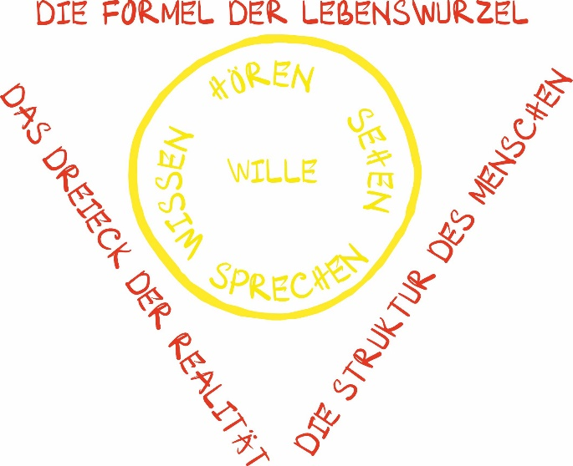

Das bedeutet, dass wir jetzt zurückgehen und die Informationen in uns überprüfen. Früher wussten wir zu viele Dinge, es war zu umfangreich, und die Informationen, die wir in uns tragen, bestimmen die Energie. Wenn wir zu viele Dinge wissen, wird unsere Energie unbeständig.

Wenn wir nichts wissen, dann wissen wir nicht – nicht wissen, wir bleiben in der Wahrnehmung von Hören, Sehen, Sprechen und Wissen als die Wahrheit in uns selbst, dann ist der energetische Zustand ausgeglichen.

Wenn wir etwas wissen, dann kennen wir die Wurzel des Lebens, wenn wir mehr wissen, dann kennen wir die menschliche Struktur und wenn wir noch mehr wissen, dann kennen wir das Dreieck der Realität. Wenn uns jemand im Leben etwas fragt, dann wissen wir nur diese drei Begriffe. Wenn wir diese Dinge wissen, dann ist der innere Zustand ausgeglichen und positiv. Wenn wir etwas ändern wollen, dann ändern wir es von innen heraus und nicht durch äußere Einflüsse. Ändern wir die Bilder, ändern wir die Perspektive auf alles von dem Kern in unserem Geist aus.

Wenn wir noch mehr wissen, wissen wir, dass der Mensch sechzehn Persönlichkeitsmerkmale hat. Der Prozess der Akkumulation von elektromagnetischer Energie, der Einheit des Segens, der Einheit des guten Verdienstes und der Einheit des Bösen beeinflusst und der Prozess dieser Akkumulation wird durch das Unterbewusstsein gesteuert. Wir wissen, dass wir guten Verdienst und gute Taten ansammeln müssen, um unser Leben zu verbessern. Da das totale Karma dies bereits festlegt, wird das gute totale Karma von selbst hervortreten, wenn wir guten Verdienst und gute Taten ansammeln, und wir müssen nichts weiter verwalten. Wenn jemand Probleme im Leben hat, dann fehlt ihm der gute Verdienst in diesem Bereich, oder anders gesagt, es herrscht negative elektromagnetische Energie. Jetzt müssen wir guten Verdienst und gute Taten ansammeln, um unser Leben zu verändern.

Wenn wir noch mehr wissen, dann müssen wir die vorteilhaften Kernkonzepte in den Bereichen entwickeln, in denen wir uns weiterentwickeln wollen.

Zum Beispiel: Möchten wir nun 2 km schwimmen:

Zuerst: Bringen wir unser Inneres ins Gleichgewicht. Wissen ist einfach nur Wissen, wir öffnen unseren Geist nicht für Ängste, bleiben ausgeglichen, sorgenfrei und bewerten das Schwimmen weder als gut noch als schlecht. Wir bringen unseren Zustand in ein sehr ausgeglichenes Verhältnis, wenn wir an das Schwimmen denken.

Danach: Um gut schwimmen zu können, müssen wir uns ein klares Bild davon machen, wie wir 2 km schwimmen, und die Art des Schwimmstils visualisieren.

Wenn wir an das Schwimmen denken, befindet sich unser innerer Zustand in einem positiven oder negativen Zustand? Wenn er negativ ist, fehlt es an Verdienst bezüglich des Schwimmens, und wir müssen Verdienst ansammeln: Wasser für den Schwimmpartner holen, dem Trainer helfen, Informationen über das Schwimmen teilen, um elektromagnetische Energie anzusammeln und guten Verdienst zu schaffen.

Akkumulieren von vorteilhaften Kernkonzepten über das Schwimmen: Schwimmtechniken lernen, Schwimmvideos ansehen, Schwimmtechniken studieren, wie man durchs Wasser gleitet, beobachten, wie andere 2 km oder 10 km schwimmen… Meint ihr, dass wir auf diese Weise das Schwimmen erlernen können?

Zum Beispiel: Möchten wir 42 km laufen:

Innerer Zustand ins Gleichgewicht bringen: Wenn wir an Laufen denken, keine Angst oder Sorgen haben.

Bilder des Laufens verinnerlichen: Videos von erfolgreichen Läufern anschauen, um diese Bilder in uns zu verinnerlichen.

Innere Zustände prüfen: Ist unser innerer Zustand positiv oder negativ, wenn wir an Laufen denken? Falls negativ, müssen wir Verdienst ansammeln: einem Lauf-Club beitreten, an Laufveranstaltungen teilnehmen, freiwillig bei lokalen Veranstaltungen mithelfen, um positive Bilder vom Laufen zu gewinnen. Mit der Zeit wird die elektromagnetische Energie beim Gedanken ans Laufen positiv.

Kernkonzepte entwickeln: Lauftechniken, Atemtechniken beim Laufen lernen…

Glaubt ihr, dass wir durch diese Methode unser Lauftraining verbessern können?

=> Bei allem, was wir tun, sollten wir uns auf drei grundlegende Referenzsysteme stützen.

Zum Beispiel: Möchtet ihr ein Experte für innere Coaching-Beratung( Mentor WiT) werden, müsst ihr ein klares Bild von einem solchen Experten haben. Das erste Bild, das jeder sieht, bin ich, wie ich hier stehe und mit euch spreche. Doch dieses Bild ist für euch nicht klar genug, da ihr es nur oberflächlich beobachtet. Daher präsentiere ich euch das Bild eines inneren Coaching-Beraters (Mentor WiT) mit einem klaren Profil, einer Mission und einer deutlichen Erklärung.

Wenn jemand das Porträt, die Mission und die Erklärung vollständig versteht, dann ist das Porträt eines Experten für Inneres Coaching-Beratung sehr klar und sieht folgendermaßen aus:

*Weisheit eines Gelehrten*

*Innerer Zustand des Friedens und der Freude*

*Vollständiger Charakter*

*Hervorragende Tugenden*

*Außergewöhnliche Fähigkeiten*

*Modellkörper*

*Eiserne Gesundheit*

*Überragendes Appretell*

*Weises Kommunizieren*

*Strenge persönliche Gesetze*

*Durchdringende Vision*

*Begreifen des Menschliches*

*Führung durch Nächstenliebe*

*Tugendhaftigkeit in der Welt*

*Sechsfacher großer Wohlstand*

*Erfolgreiche Beratung*

Dabei behalten wir das Bild von dem, was ein Bild hat, und entwickeln die Konzepte von dem, was ein Konzept hat. Danach sammeln wir Segen und gute Verdienste an, indem wir andere dazu bringen, zu lernen und zu verstehen. Zunächst bringen wir sie dazu, sich anzumelden und zu lernen. Wer nichts versteht, dem erklären wir, damit er friedlicher, toleranter und respektvoller gegenüber dem Leben wird. Sie sollen die Formel der Lebenswurzel und die Struktur des Menschen verstehen und von selbst zuhören und verstehen. Am Anfang möchte man vielleicht nicht unbedingt ein Mentor WiT werden. Man denkt: "Wie soll ich das schaffen, jeden Tag von 3:30 Uhr oder 4:00 Uhr morgens zu lernen, insgesamt 169 Tage lang, und dann noch Prüfungen im Schwimmen und Laufen bestehen?" Es klingt abschreckend. Aber nach und nach, durch das Hören und Verstehen, steigt die positive Energie, weil wir Segen und gute Verdienste ansammeln.

Wenn wir irgendetwas erreichen wollen, stützen wir uns auf diese Referenzsysteme, die wir als die drei grundlegenden Referenzsysteme bezeichnen. Ein klares Bild, ein klares Konzept davon zu haben, bedeutet, dass man, wenn man etwas werden möchte, allmählich dazu wird. Alles, was man tun muss, ist, den Code 3773 zu verstehen, um ein Mentor WiT zu werden. Drei steht für die drei grundlegenden Referenzsysteme, die man verstanden hat. Sieben steht für das vollständige Verständnis der sieben Aspekte des umfassenden Reichtums. Nochmals sieben steht für die sieben wichtigen Arten der Großzügigkeit im Leben. Und drei steht für den Traumjob, das Traumleben und die Lebensstufe. Man hat das verstanden. 3773 bedeutet, dass man die Grundkonzepte davon verstanden hat, ein klares Bild davon hat und Segen und gute Verdienste ansammelt, dann wird man es erreichen.

Nur das Verstehen des Codes 3773 reicht aus, um ein Mentor WiT zu werden. Danach lernt jeder, wie man dieses Wissen weitergibt und an andere vermittelt, und das war's.

Das erste Bild eines Innerer Beraters und Trainers ist von mir, wie ich hier stehe und mit euch spreche. Aber dieses Bild ist nicht klar, ihr beobachtet es nur einfach. Ich habe jedoch ein sehr klares Bild, eine Mission und eine Erklärung bereitgestellt.

Wer diese drei Bilder klar hat, versteht sehr deutlich, was ein Innerer Berater und Trainer ist. Das Bild eines Innerer Beraters und Trainers ist sehr deutlich wie folgt:

Lassen Sie uns das klären:

***Porträt eines WiT-Mentors***

*Weisheit eines Gelehrten*

*Innerer Zustand des Friedens und der Freude*

*Vollständiger Charakter*

*Hervorragende Tugenden*

*Außergewöhnliche Fähigkeiten*

*Modellkörper*

*Eiserne Gesundheit*

*Überragendes Appretell*

*Weises Kommunizieren*

*Strenge persönliche Gesetze*

*Durchdringende Vision*

*Verständnis des Menschlichen*

*Führung durch Nächstenliebe*

*Tugendhaftigkeit in der Welt*

*Sechsfacher großer Wohlstand*

*Erfolgreiche Beratung*

***Missionsstatement Mentor/Master WiT***

*Experte für innere Beratung und Coaching*

*Menschen helfen, Ursache - Bedingung -* Ergebnis *zu begreifen.*

*Menschen helfen, die menschliche Lebensanschauung zu verstehen.*

*Menschen helfen, in ihren Konzepten, sozialen Beziehungen und Fachkenntnissen zu wachsen*

*Menschen zu umfassender Reife verhelfen, die in den sieben Bereichen des ganzheitlichen Reichtums gipfelt: Reich an Weisheit, reich an innerem Zustand, reich an Charakter, reich an Tugenden, reich an Fähigkeiten, reich an körperlicher Gesundheit, reich an materiellen Wohlstand.*

***Erklärung des Mentors:***

*Ich bin ein wertvoller Mensch. Die Förderung der Realität und die Schaffung von Werten sind Aufgaben, denen ich mich mein Leben lang widmen werde.*

*Indem ich anderen helfe, ihre Lebenswünsche zu erreichen, erhöhe ich mein eigenes Lebensniveau.*

*Indem ich das Bewusstsein und die Weisheit erhöhe, stehe ich über den aufkommenden Problemen.*

*Mit Respekt und Dankbarkeit, in der Barmherzigkeit, in der Freude des Geistes, schütze ich mich und meine Freunde.*

*Mit einem gefestigten Charakter, hervorragenden Tugenden und überlegener Reife erobere ich alle meine Träume.*

*Mit klaren Ansichten, der richtigen inneren Einstellung und passenden Fähigkeiten erreiche ich Erfolg auf einfache Weise.*

*Indem ich die Gesetze durchschaue, die Prinzipien verstehe und den Schlüssel sicher halte, öffne ich die Tür zur Beherrschung meines Lebens.*

*Durch die Einhaltung von Prinzipien, die Anwendung von Formeln und das Verständnis von Methoden wird mein Leben einfacher, freudiger, vertrauensvoller und leichter.*

*Mit dem Wissen und Verständnis des Dreiecks der Realität, der menschlichen Struktur und der Wurzelformel beherrsche ich meine Finanzen, meine Gesundheit, meine Beziehungen und mein Inneres. Indem ich Werte weitergebe und anderen helfe, ihr Leben zu meistern, beherrsche ich mein eigenes Leben.*

Nachdem man all das durchdrungen hat, bedeutet das, dass man das Konzept eines Mentors, das Konzept eines inneren Trainers und das Bild eines inneren Trainers versteht. Danach entwickelt man vorteilhafte Kernkonzepte weiter, kennt die menschliche Struktur und aus dieser Perspektive muss man Segen und gute Verdienste für diesen Bereich ansammeln. Indem man andere dazu bringt, zu lernen, indem man die Möglichkeit bietet, das Gelernte zu teilen und deren Leben zu transformieren, eine Person, zwei Personen... Und ich beobachte, dass, wenn etwa zweihundert Menschen von dem erhaltenen Wert profitieren, man automatisch zum Experten wird.

Aber welche Kernkonzepte müssen wir durchdringen? Wir müssen den Code 3773 verstehen, danach die Methode des Teilens lernen, die Prinzipien des Teilens, die Methoden des Teilens, welche Gesetze wir während des Teilens anwenden, welche Prinzipien wir während des Teilens anwenden, wie wir eine geeignete Umgebung schaffen, welche Überzeugungen wir haben müssen, um gut teilen zu können, welche innere Einstellung wir haben müssen, welche Fähigkeiten wir vorbereiten müssen, welche Werkzeuge und Mittel wir verwenden sollen, wie die Rituale und Zeremonien aussehen. Wenn wir dies verstehen, dann beginnen wir, innere Trainer auf Mentor-Stufe zu werden.

Auf der Master-Stufe teilen wir nicht nur das innere Bewusstsein, sondern auch Gesundheit, zwischenmenschliche Beziehungen und Finanzen. Diese vier Bereiche müssen wir vollständig durchdringen.

Das erste Kernkonzept, das erleuchtet werden muss, um alle anderen Kernkonzepte zu erschließen, ist das Kernkonzept der Weisheit. Sobald dieses Kernkonzept vorhanden ist, können wir beginnen, andere standardisierte Kernkonzepte zu entwickeln.

Morgen beginnen wir mit diesem ersten Kernkonzept und werden uns auf das Dreieck der Realität stützen, um Weisheit zu informieren, zu energetisieren und zu materialisieren. Wenn dies in den Köpfen der Menschen klar wird, wird es einfach, es zu erlangen. Das Management unseres Wissens ist daher von entscheidender Bedeutung. Wir haben bisher nur drei Begriffe gelernt. Wenn jemand fragt, was wir so viel gelernt haben, können wir antworten, dass es nur ein paar Begriffe waren. Hat jemand das Gefühl, dass diese drei Begriffe unser gegenwärtiges menschliches Dasein erklären können? Früher waren wir im Leben unsicher, aber wenn wir das gesamte Programm abgeschlossen haben, haben wir etwa sieben Begriffe gelernt, und das reicht. Wer bemerkt, dass diese drei Begriffe uns durch die ganze Welt führen können? Deshalb sollten wir nicht zu viel lernen, sondern nur wenige Begriffe, einfach und ohne großen Aufwand.

**SITZUNG 10**

Heute werden wir das Wissen der vergangenen Tage leicht wiederholen, damit wir es festigen und dann zum Thema Weisheit übergehen können, ihr Liebe.

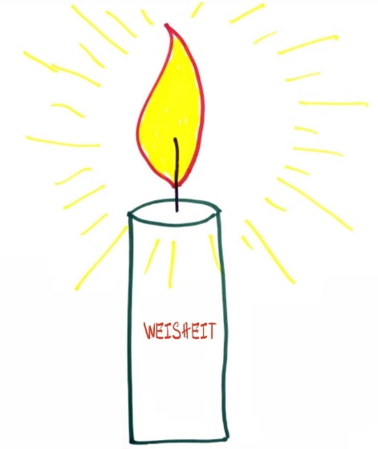

Bitte zeichnet das Dreieck der Realität auf. Wenn wir über den tiefen Kern, den guten Kern in uns Menschen sprechen, so bezieht sich dies in der materiellen Perspektive auf schöne Bilder – über Menschen, das Leben, über alles. Aus energetischer Sicht handelt es sich um die Einheit des  elektromagnetisches, des guten Verdienstes und des Segens. In Bezug auf Informationen sind es die nützliche Kernkonzepte. Wenn wir die Formel der Wurzel des Lebens, die Struktur des Menschen und das Dreieck der Realität heranziehen, um über alle Probleme im Leben eines Menschen nachzudenken, können wir den Ursprung aller Dinge auf dieser Grundlage analysieren.

Es beginnt mit dem geistigen Bild, es hängt davon ab, welche elektromagnetischen Einheiten wir enthalten. Mit anderen Worten, wenn wir darüber sprechen, welche inneren Zustand wir haben und welches Konzept wir davon haben.

Wenn wir also ein gutes Karma erschaffen wollen, dann beginnen wir damit, ein schönes geistiges Bild davon zu erschaffen, die entsprechende Energie in einer ausgewogenen und passenden Richtung zu sammeln, die mit dem übereinstimmt, was wir uns wünschen, zusammen mit einem nützliche Kernkonzept. Dies nennt man ein gutes Karma in uns.

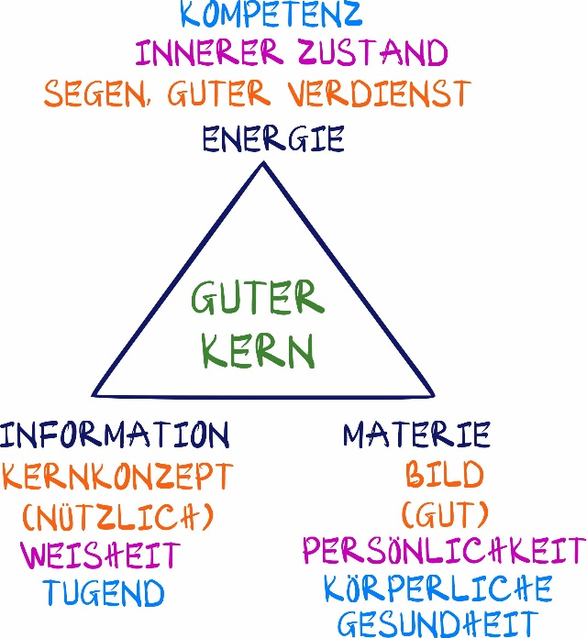

Wenn wir das geschafft haben, ist es das tief verwurzelte Karma in uns. Wenn wir das Licht der Weisheit, das Licht des inneren Zustands und das Licht der Persönlichkeit entzünden können, dann haben wir das zweite Karma, das gute Karma in uns. Drittens, wenn wir das Licht der Tugenden entzünden, unsere Tugenden, unsere Kompetenzen und unsere körperliche Gesundheit bereichern, dann haben wir offiziell ein gutes Karma erschaffen.

Stellt euch vor, wenn wir dieses Dreieck der Realität vervollständigen, denkt ihr, dass unser inneres Karma sehr gut ist, auch wenn unser Konzept von Weisheit, innerem Zustand, Persönlichkeit, Tugenden, Kompetenzen und körperlicher Gesundheit noch nicht klar ist? Aber fühlt ihr, dass, wenn wir dies erreichen, das Karma in uns sehr gut ist? Ist dies die Grundlage, auf der wir günstige Bedingungen und erwünschte Ergebnisse schaffen können? Ist dies die Grundlage, Leute? Stellt euch das vor.

Wenn wir als Eltern dieses Fundament zuerst für unsere Kinder aufbauen, was passiert dann? Danach treffen die Kinder auf günstige Bedingungen in der Gesellschaft, und egal, auf welches Ergebnis sie stoßen, es liegt in ihrer Hand zu entscheiden.

Warum nennen wir es eine grundlegende Bildungsphilosophie?  Weil wir die Veränderung  der tiefsten Wurzel in uns selbst beginnen und uns nicht auf äußere Faktoren konzentrieren.

Daher ist es sehr wichtig, dass wir nützliche Kernkonzepte entwickeln, um die Informationen in uns zu festigen. Das Ansammeln von guten Verdiensten und Segnungen, das genaue Definieren unserer Wünsche, sind die drei äußerst wichtigen Aufgaben im Leben eines Menschen. Wenn wir diese drei Dinge tun, wird unser Leben sicher (ich sage sicher, aber ihr  sagt "bestimmt", um Überheblichkeit zu vermeiden und unsere Verdienste nicht zu schmälern. Wenn ich Wissen betone, muss ich es bekräftigen, damit ihr genügendes Vertrauen habt, es zu verstehen und zu wissen, da ihr Vertrauen braucht, um es zu erkennen.)

Daher ist es sehr wichtig, dass wir nützliche Kernkonzepte entwickeln, um die Informationen in uns zu festigen. Das Ansammeln von guten Verdiensten und Segnungen, das genaue Definieren unserer Wünsche, sind die drei äußerst wichtigen Aufgaben im Leben eines Menschen. Wenn wir diese drei Dinge tun, wird unser Leben sicher

Wir entwickeln nützliche Kernkonzepte, darunter Konzepte für Weisheit, inneren Zustand, Persönlichkeit, Tugend, Kompetenz und körperliche Gesundheit. Anschließend entwickeln wir nützliche Kernkonzepte für das Innere, die Gesundheit, die Beziehungen und die Finanzen. Wie denkt ihr, wird die Information in uns zu diesem Zeitpunkt aussehen? Wie fühlt ihr euch dabei? Wenn wir nichts wissen, wissen wir nichts. Aber wenn wir etwas wissen, dann wissen wir über die sieben umfassenden Reichtümer und die vier Bereiche Bescheid.

Was wissen wir über die Gesetze, die das Inneres, die Gesundheit, die Beziehungen und die Finanzen steuern? Kennt ihr die Prinzipien, durchschaut die Gesetze und beherrscht die Prinzipien, die sich auf das Inneres, die Gesundheit, die Beziehungen und die Finanzen beziehen? Ihr haltet den Schlüssel, um die Türen zu eurem Inneren, zur Gesundheit, zu vertrauensvollen Beziehungen und zu finanziellem Wohlstand zu öffnen. Welche Methode gibt es für diese vier Bereiche? Kennt ihr die Prinzipien, Werkzeuge und Mittel, um eine Umgebung zu schaffen, in dem ihr das Innere, die Gesundheit, die Beziehungen und die Finanzen meistern könnt? Wie ist die richtige Einstellung zum Inneren, zur Gesundheit, zu den Beziehungen und zu den Finanzen? Welche Fähigkeiten sind erforderlich, welche Rituale oder Zeremonien gibt es in diesen vier Bereichen? Welches Referenzsystem wird verwendet und welche Kernkonzepte und Codes sind relevant?

Es gibt 15 Begriffe, dies sind die 15 Kernkonzepte, die in den vier Bereichen oder in jedem beliebigen Bereich, den ihr ausübt, klar gemacht werden müssen. Wenn wir sie klären, dann ist es einfach, den Bereich zu beherrschen.

Zum Beispiel, wenn ihr im Finanzbereich tätig seid, dann fragt ihr euch, welches Gesetz das Finanzwesen beherrscht, welches Prinzip, welchen Schlüssel man kennen muss, wie die Formel lautet, welche Methode anzuwenden ist, welches Prinzip gilt, welche Werkzeuge und Mittel es gibt, wie man die Umgebung gestaltet, welche richtigen Ansichten erforderlich sind, welche richtige Einstellung man braucht, welche Fähigkeiten angemessen sind, ob es Rituale und Zeremonien gibt, welches Referenzsystem verwendet wird, welche Kernkonzepte zu beherrschen sind und wie der Code lautet. Wenn wir diese 15 Kernkonzepte in jedem Bereich entwickeln, dann ist es einfach, diesen Bereich zu beherrschen.

Warum merken die Leute, wenn sie zu WiT kommen, dass das Lernen dort sehr einfach ist? Weil fast alles von Grund auf gelernt wird? Alles kann angewendet werden. Weil wir diese fünfzehn Konzepte in vielen Bereichen zusammengefasst haben: Inneres, Gesundheit, Schönheit, Beziehungen und Familienleben, Finanzen, Denken, Appretell,..

In jeder Branche, die wir entwickeln, fassen wir diese 15 Konzepte zusammen. Also, wenn ihr einen bestimmten Schlüssel, eine Formel oder ein Prinzip habt, das einem bestimmten Prinzip oder Gesetz folgt, den entsprechenden inneren Zustand, das entsprechende Referenzsystem und den entsprechenden Code anwendet, dann könnt ihr das Gebiet, in dem ihr arbeitet, sicher beherrschen. Deshalb bin ich zuversichtlich, dass ich euch zu Experten für Beratung und Coaching des inneren Zustands machen kann, weil ich diese fünfzehn Kernkonzepte entwickelt habe, um einen normalen Menschen in einen Experten für Beratung und Coaching des inneren Zustands zu verwandeln. Wenn diese Person die Gesetze versteht, die Prinzipien kennt, den Schlüssel hat, die Formel kennt, die Methode versteht, die Prinzipien befolgt, die Werkzeuge und Mittel kennt, die Umgebung schafft, die korrekte Denkweise für einen Experten für Beratung und Coaching des inneren Zustands hat, den richtigen inneren Zustand eines Experten einnimmt, der Kompetenz hat, die für einen Experten geeignet sind und weiß, welche Rituale und Zeremonien erforderlich sind, welches Referenzsystem angewendet wird, welches Kernkonzept es gibt und welchen Code es gibt. Schließlich kann ich deshalb sicherlich 10.000 Menschen klonen, weil wir diese 15 Konzepte verstehen.

Und dann werdet ihr als Master auch die Bereiche Gesundheit, Beziehungen, Ehe und Familie sowie Finanzen beherrschen. Derzeit dient der Mentor-Level nur dazu, Wissen zu erwerben und ein Experte für Beratung und Coaching des inneren Zustands zu werden. Stimmt das?

Wir haben diese 15 Konzepte in einen Entwicklungsweg für die Kinder integriert.

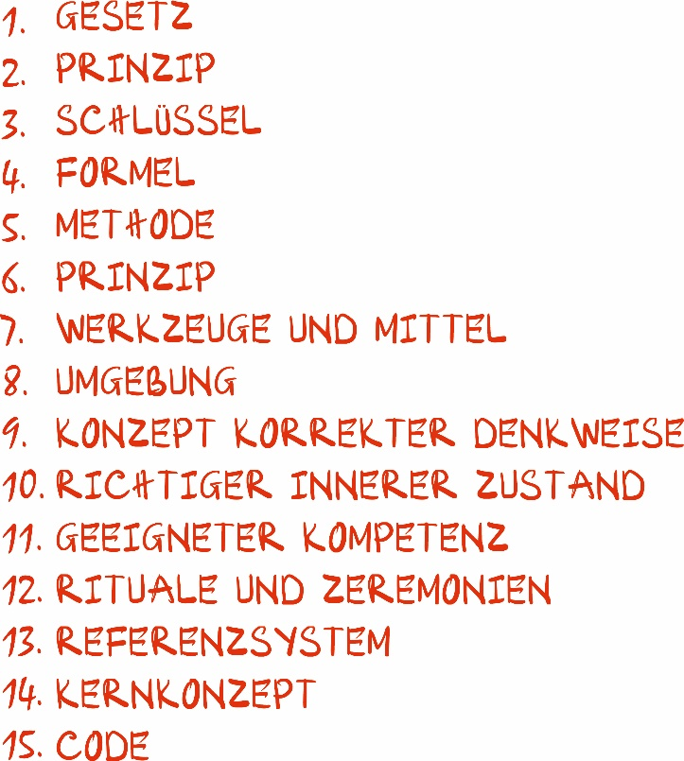

Bei WiT Home haben wir diesen Weg für die Gemeinschaft der Bewohner aufgebaut. Die Gemeinschaft der Bewohner muss eine Lebensumgebung schaffen. Dort gibt es Freude, Hoffnung, Vertrauen, Weisheit, Respekt - Dankbarkeit, Liebe, Toleranz, Bescheidenheit und echte Wahrheit. Dann müssen die richtigen Überzeugungen in der Gemeinschaft der Bewohner gefördert werden, der richtige innere Zustand in der Gemeinschaft der Bewohner, welche Kompetenzen in der Gemeinschaft der Bewohner gefördert werden müssen (neben Schwimmen, Laufen gibt es auch Tanzen und Selbstverteidigung für die Bewohner), Unterstützung für die Bewohner in Schach, Chinesisches Schach, Go, Unterstützung für die Bewohner in einer Fähigkeit, nämlich als Bildungsassistent und Familienpädagoge für die Kinder, Unterstützung für die Bewohner, um zu lernen, wie man sich um die eigene Gesundheit und Schönheit kümmert. Insgesamt bieten wir mehr als 70 Kurse für die Bewohner von WiT Home an, davon 55 Kurse zur Unterstützung der Kinder. Dann, welche Rituale und Zeremonien in der Gemeinschaft der Bewohner, was während des Familienessens zu tun ist, wie man sich trifft und mit den Kindern, Eltern und Großeltern umgeht, wie man die Großeltern respektiert und liebt, welches Referenzsystem angewendet wird und welche Konzepte zu verstehen sind. Wir haben diesen Prozess bereits abgeschlossen, Leute.

Das ist etwas Besonderes, also entwickeln wir diese nützliche Kernkonzepte, 15 Konzepte in 4 Bereichen (Inneres, Gesundheit, Beziehungen, Finanzen) und entwickeln weitere nützliche Kernkonzepte in 7 weiteren Kernkonzepten. Die Informationen in uns Menschen sind sehr kraftvoll, nicht wahr? Sie sind doch stabil, oder? Habt ihr  bemerkt,  ich sage euch nochmal.

Ihr entwickelt diese 15 Konzepte in vier Bereichen. Ich zeichne euch das Haus noch einmal.

WiT Home ist ein Diagramm, aber jetzt beginnt es, Realität zu werden. Es wird nach außen sichtbar. In ein paar Jahren, ein oder zwei Jahren, werden wir es haben.

Heute ist der Tag, an dem ihr WiT Home kennenlernt. In ein paar Tagen wird es ins Leben gerufen. Ihr versteht die Bedeutung, warum wir dieses Kernkonzept entwickeln. Heute werde ich mit euch darüber sprechen, wie wichtig das Dreieck der Realität ist: Weisheit, innerer Zustand, Persönlichkeit, Tugend, Kompetenz, körperliche Gesundheit, Materie. Also entwickeln wir die nützliche Kernkonzepte in uns Menschen. Nachdem wir die drei grundlegenden Kernkonzepte entwickelt haben, nämlich die Formel der Wurzel des Lebens, das Dreieck der Realität und die Struktur des Menschen, wandeln wir sie in das Referenzsystem um. Von diesem Referenzsystem aus entwickeln wir alle Konzepte auf der Grundlage dieses Referenzsystems.

Also beginnen wir damit, zuerst die Kernkonzepte Weisheit, innerer Zustand, Persönlichkeit, Tugend, Kompetenz, körperliche Gesundheit, Materie zu entwickeln. Wenn wir diese sieben Lichter entzünden, ist unser Geist dann nicht klar? Wenn wir diese sieben Lichter entzünden, wird unser Geist dann nicht gut sein? Wie fühlt sich unser Geist an, wenn wir diese drei Lichter entzünden? Vier Lichter: Weisheit, innerer Zustand, Persönlichkeit, Tugend dazu kommen noch körperlicher Gesundheit, Kompetenz und Materie.

Danach, um unser Leben zu meistern, entwickeln wir diese 15 Kernkonzepte in Bezug auf die vier Bereiche Inneres, Gesundheit, Beziehungen und Finanzen, und betrachten die Regeln, Prinzipien und Schlüssel. Ich habe eine gute Nachricht für euch: Das ist alles schon erledigt. Wir haben alles abgeschlossen, es bleibt nur der Entwicklungsweg, damit ihr diese Konzepte verinnerlichen könnt, richtig?

Wie Bé An geteilt hat, warum hört ihre Tochter so viel über WiT Home und mag es, weil sie einen Entwicklungsweg kennt, um die vier Bereiche zu meistern und wie man umfassend wohlhabend wird. Wir sprechen hier von Theorie, alles, was wir uns vorstellen. Aber glauben wir an das, was wir uns vorstellen, genauso wie damals, als wir anfingen, dies zu entwickeln, und ich sagte, dass WiTs grundlegende Bildung weltweit exportiert wird? Wer jetzt dieses Diagramm sieht, fühlt euch berechtigt, die grundlegende Bildung Vietnams weltweit zu exportieren, seid ihr zuversichtlich? Wer fühlt, dass, wenn wir diese Konzepte vollständig entwickeln, die Informationen in uns sehr stabil sind? Danach sammeln wir Segen und gute Verdienste und klären fleißig, was wir uns wünschen.

Also, was haltet ihr davon, wenn wir Weisheit, inneren Zustand und Persönlichkeit bereichern? Wenn wir diese drei Dinge bereichern und noch mehr hinzufügen, was denkt ihr dann? Wir bereichern Tugend, bereichern Kompetenz, wie viele notwendige Kompetenzen wir bereits erfassen, es gibt viele notwendige Kompetenzen, die wir noch entwickeln müssen.

Wenn wir auch die körperliche Gesundheit bereichern, denkt ihr, dass wir nützliche Kernkonzepte in den vier Bereichen enthalten, plus nützliche Kernkonzepte für die sieben Arten des umfangreichen Reichtums, dann beginnen wir, diese weiter zu bereichern, und das wird in der Realität sichtbar. Danach spüren alle, dass die Samen in uns sehr stabil sind. Danach kommen die guten Bedingungen von uns Menschen, wir beginnen, inneres Bewusstsein über Menschen zu haben, gute soziale Beziehungen zu knüpfen, und dann ernten wir jede gewünschte Frucht. Das ist die Bedeutung dieses Entwicklungswegs.

Also, in diesem 21-tägigen Programm entwickeln wir die nützliche Kernkonzepte für das Innere  und die sieben Arten des umfangreichen Reichtums, aber das ist noch nicht alles. Denn um die nützliche Kernkonzepte für Finanzen zu entwickeln, müsst ihr zusätzlich Finanzkurse belegen. Um die nützliche Kernkonzepte für körperliche Gesundheit zu entwickeln, müsst ihr zusätzliche Gesundheitskurse belegen. Ihr nehmt an Schönheitskursen teil, entwickelt die nützliche Kernkonzepte für das Denken zur Unterstützung des Lernprozesses, und um die körperliche Gesundheit zu bereichern, nehmt ihr an Kursen wie Schwimmen, Laufen und Sehnen- und Knochenumwandlung teil. Um die Kompetenzen zu bereichern, ist Denken eine unserer Fähigkeiten.

Im Inneren-Kurs lösen wir hauptsächlich folgende Probleme: Weisheit, innerer Zustand, Persönlichkeit und Tugend, während die anderen Kompetenzen und körperliche Gesundheit zusätzlich gefördert, koordiniert und weiter gelernt werden.

Wer nur aus der Perspektive der Gemeinschaft lernt, dem ist das auch möglich, aber wer als Mentor Master teilnimmt, wird in allen vier Bereichen unterrichten und alle sieben Konzepte in Zukunft weiterentwickeln. Ein Mentor muss in der Lage sein, dieses Diagramm zu erstellen und es an andere weiterzugeben.

Derzeit haben Mentoren dieses Niveau noch nicht erreicht, aber ich erwarte, dass Mentor 5 dies erreicht. Zu Beginn habe ich den Lernplan für euch gemäßigt, weil ich mit euch mitfühlte. Aber jetzt denke ich, dass es ausreicht, sechs bis acht Monate lang einmal zu lernen, um ein Leben lang zu transformieren und zu verändern, ohne es immer wieder zu wiederholen. Es ist komplex, aber es braucht ungefähr drei Jahre, um Werte zu schaffen, weil wir auch Segen und gute Verdienste sammeln müssen. Außerdem müssen wir uns darüber im Klaren sein, was wir wollen.

Aber acht Monate sind die Grundlage, um all dies zu vervollständigen, oder? Wer an externen Kursen teilnimmt, kann das auch verstehen, aber um die Formel weiterzugeben und anderen zu helfen, ist es das, was die Mentoren haben. Wenn ihr schnell genug seid, könnt ihr die vorbereiteten Formeln und die Materialien von WiT nehmen und es selbst tun, versteht ihr den Prozess und die Schritte?

Da Mentor 5 bald beginnt, möchte ich euch das erklären, denn früher habe ich das nicht klar gesagt, weil ich befürchtete, dass ihr euch unter Druck gesetzt fühlen würdet: „Muss ich wirklich so viel lernen?“ Es sind nur ein paar Worte, lernt 1 Wort, 2 Worte, 3 Worte, 4 Worte, 5 Worte, 6 Worte, 7 Worte mit diesen 15 Wörtern und fügt noch 4 weitere hinzu. Dann gibt es noch 3 Wörter: Die Formel der Wurzel des Lebens, die Struktur des Menschen und das Dreieck der Realität – das sind 29 Worte, plus 3 Worte für Traumjob, Traumleben und Lebensstufe, das sind 32 Worte. Ihr schließt die Ausbildung zum Mentor und Master ab, indem ihr genau 32 Wörter lernt. 32 Worte sind die vollständige Einsicht in das Leben.

Wir können diese 15 Konzepte in allen Bereichen anwenden. In manchen Bereichen kann man Menschen nicht kopieren, weil man nicht alle 15 Konzepte auflistet. Deshalb kann der Nachfolger nicht alles erben. Man hat den Schlüssel, aber weiß nicht, dass man den Schlüssel hat, also weiß man nicht, wie man ihn weitergeben soll. Man hat Prinzipien, aber lehrt sie nicht, weil es schwierig ist, Prinzipien anzuwenden.

Am Ende können die 32 Worte die vollständige Einsicht ins Leben ermöglichen, und wenn nicht, dann verwendet das Wort „verstehen“, wenn ihr nicht zuversichtlich seid.



Zuerst war ich, eine Person, dann begleitete ich zwei weitere Personen. Danach begleiteten mich 20 Lehrer und Lehrerinnen. In diesem Jahr werde ich 500 Lehrer und Lehrerinnen haben, die mich begleiten. Der fünfte Schritt bis 2025 ist, dass 10.000 Lehrer und Lehrerinnen mich begleiten. So geht die Reihenfolge. Von da an profitiert die Gesellschaft von diesen 10.000 Menschen, die dies verstanden haben. Wer hier spürt, dass wir 10.000 Menschen haben, die das Leben durchdrungen haben, und die die verschiedenen Bereiche und die Gesellschaft unterstützen, wer hier stellt sich vor, dass Vietnam damit richtig gut wird? Tragen wir nicht zu einem kleinen Teil zur Entwicklung des Landes aus dieser Perspektive bei? Einige von euch sagen, dass sie die 32 Worte noch nicht vollständig verstanden haben, und das ist richtig. Denn ich habe euch gerade erst 3 Wörter gegeben: Die Formel der Wurzel des Lebens, die Struktur des Menschen und das Dreieck der Realität.

Heute Abend beginnen wir damit, euch Weisheit zu vermitteln. Nachdem ihr diese vier Worte verinnerlicht habt: Weisheit, innerer Zustand, Persönlichkeit und Tugend, werdet ihr nach und nach die anderen Worte verstehen. Ihr versteht, dass 10.000 Menschen dies durchdrungen haben. Ihr versteht die Bedeutung, warum wir alle Konzepte in allen Bereichen dieses Landes in ein paar Jahren klarstellen und unterstützen, oder?

Zum Beispiel jemand, der im Bereich der frühkindlichen Bildung arbeitet. Dann beginnen wir zu erklären, was im Bereich der frühkindlichen Bildung für das Innere, für die Gesundheit erforderlich ist. Was ist in Beziehungen erforderlich? Wie sieht es mit dem finanziellen Denken aus? Wie ist das Wissen der Kinder? Welchen inneren Zustand brauchen die Kinder, wie ist ihre Persönlichkeit? Wie sieht es mit der Tugend aus? Was brauchen die Kinder in Bezug auf körperliche Gesundheit? Wie sieht es mit ihren Kompetenzen aus? Wie verstehen die Kinder die Materie auf ihrem Niveau?

Welche Gesetze, Prinzipien, Schlüssel, Formeln, Methoden, Prinzipien, Werkzeuge und Mittel, Umgebungen, Denkweisen, inneren Zustände und Kompetenzen wenden wir an? Welche Rituale und Zeremonien führen sie durch, wie begrüßen sie sich, wie verhalten sie sich in der Schule, welche Denkweise sind richtig, welcher innerer Zustand ist richtig, welcher Code ist richtig? Wenn ihr euch im Bereich der frühkindlichen Bildung zusammensetzt, könnt ihr das alles klären, oder? Ihr erstellt einen Plan für die Kinder, um umfassend wohlhabend zu werden, und die Kinder verstehen alle Aspekte des Lebens, zusätzlich zu ihrem Lernen über die Weltanschauung, gebt ihr ihnen auch eine Lebensanschauung. Was denkt ihr darüber?

Versteht ihr das Konzept jetzt nicht? Deshalb sind wir unklar, oder? Weil wir es hören, aber nicht wissen, wie die Regeln funktionieren. Was ist ein Prinzip, was ist ein Schlüssel, was ist eine Methode? Wir sind nur unklar, aber im Wesentlichen ist es sehr klar. Weil wir es noch nicht wissen und wir neu sind.

Wenn ihr es nicht wisst, vergesst alles, ihr habt gerade erst drei Worte gelernt, habt ihr die drei Worte verstanden? Die Formel der Wurzel des Lebens, die Struktur des Menschen und das Dreieck der Realität, habt ihr diese drei Worte klar verstanden? Klar, oder? Jetzt lernt das vierte Wort, und das war's.

Ich sage euch, dass diese 10.000 Experten, die erscheinen, diese 32 Worte klar verstehen und der Gesellschaft in vielen Bereichen helfen. Das ist großartig. Und diesen Weg bin ich fast zehn Jahre gegangen, und jetzt sind wir hier. Am Anfang war es nicht ganz klar, wir wussten, wie man das Leben meistert, aber es war nicht klar. Jetzt haben wir es bis hierher kopiert.

Dieses Jahr werden wir 500 Menschen klonen, obwohl wir bereits über 2.000 Mentoren haben, aber 500 Menschen, die es vollständig verstehen, sind noch nicht genug. Daher hoffe ich, dass Mentor 6 diese 10.000 Menschen hat, zusammen mit mir, zusammen mit den Bildungsassistenten, zusammen mit 20 Lehrern, zusammen mit diesen 500 Menschen, um diese 10.000 Menschen zu unterstützen. Dann werden wir eine Gruppe von Experten schaffen, oder? Könnt ihr euch diese Klarheit vorstellen, nachdem ihr sie verstanden habt, müsst ihr sie wieder in eure Familien zurückbringen und dafür sorgen, dass eure Familien sie auch verstehen, oder?

Ich verlange doch nichts Großes von euch, kann unser Unternehmen das verstehen? Das Lernen hier basiert auf einer freiwilligen Gebühr. Es kostet nicht viel, nur ein wenig zusätzliche Zeit, und ihr habt es bereits verstanden. Was ist daran so schwierig? Die Mentoren und Master erhalten fast alle ein Stipendium, es gibt nur eine kleine Kaution. Ihr müsst nur Zeit und Mühe investieren, um dies zu verstehen und eine umfassend wohlhabende Familie aufzubauen. Wenn ihr keinen Traum mehr habt, dann lasst es sein. Ihr müsst euch nur wiederfinden. Die Gebühr ist freiwillig, wenn ihr das Vorstellungsgespräch besteht und eine gute Einstellung zeigt, erhaltet ihr ein Stipendium und werdet bei der Entwicklung unterstützt. Wenn ihr euch jetzt nicht darauf konzentriert, zu lernen, um eurer Familie zu einem umfassenden Wohlstand zu verhelfen, dann weiß ich auch nicht, wie ihr denkt. Ich kann es nicht  tun, oder?

Und all diese Dinge, die ihr hier seht, wollt ihr lernen? Ihr müsst mindestens ein paar hunderttausend Dollar investieren, und ihr habt das noch nirgendwo auf der Welt gelernt, geschweige denn, dass wir etwas davon berühren. Alles, was ihr hier berührt, kostet mindestens ein paar zehntausend Dollar, ein paar hunderttausend Dollar, wisst ihr das? Hat jemand von euch, der viel gelernt hat, das bemerkt? Erst durch viel Lernen versteht ihr es.

Deshalb bitte ich euch um Hilfe: Wer das Verlangen hat, das Leben seiner Familie zu verändern, sich selbst ein besseres Leben zu schaffen und umfassend wohlhabend zu werden, kann diese grundlegende Bildung vollständig annehmen und mit WiT zusammenarbeiten, um diese Werte zu verbreiten. Wenn jemand den Wunsch hat, das zu tun, und außergewöhnliche Lernfähigkeiten hat, dann muss man sehr hart lernen. Es ist nicht einfach zu lernen, aber ohne Anstrengung wird man es nicht schaffen.

Ich bin euch sehr dankbar, dass ihr diese grundlegende Bildung aus Vietnam verinnerlicht habt. Ihr habt diese Werte verbreitet. Ihr helft mir, weil wir Wissen von weisen und guten Menschen übernommen und zusammengeführt haben, also helft mir, die grundlegende Bildung, die aus Vietnam stammt, zu verbreiten, nicht die von WiT. WiT hat dazu beigetragen, sie zu entwickeln und zu verbreiten, aber ihr verbreitet die grundlegende Bildung aus Vietnam weltweit, nicht die von WiT. Versteht ihr das? Wenn ihr das versteht, helft mir dabei, und wir werden es weiterverbreiten.

Denn auch ohne WiT verdient diese grundlegende Bildung es, verbreitet zu werden, nicht wahr? Und wenn ihr Mentor Master werdet und ein Unternehmen im Bereich Ausbildung gründet und diese grundlegende Bildung in das umfassende Wohlstandsprogramm integriert, wäre das möglich? Ja, dann würde das Unternehmen einen anderen Namen haben und nicht mehr WiT heißen. WiT erlaubt es Mentoren und Mastern, die ernsthaft mit WiT verbunden sind, diese Inhalte zur Weiterentwicklung zu nutzen. Auch wenn ihr das innere Selbst lernt und weitergebt, hat WiT nichts dagegen.

Viele fragen, wie lange das Lernen dauert? Ein Leben lang reicht nicht aus. Wenn man dieses umfassende Denken hat, ist es kein Problem, in ein paar Monaten alles zu verstehen. Viele brauchen ein Leben lang, um alles zu verstehen, aber wer versteht dieses Diagramm, dieses Kernkonzept-Diagramm? Es wird als Kernkonzept-Diagramm bezeichnet, das zeigt, was zu was führt. Ich habe das Gesamtbild noch nicht gezeichnet, aber es ist ein Kernkonzept-Diagramm, und ich habe zuerst das Licht entzündet. Wenn ihr die 32 Worte aufschreibt, solltet ihr zuerst die Formel der Wurzel des Lebens, dann die Struktur des Menschen und dann das Dreieck der Realität aufschreiben. Dann schreibt ihr das vierte Wort Weisheit, das fünfte innerer Zustand, das sechste Persönlichkeit...

Die Lampe der Weisheit

Heute werden wir die Lampe der Weisheit entzünden: Die Informatisierung der Weisheit, die Energetisierung der Weisheit und die Materialisierung der Weisheit.

Weisheit wird einfach als ein Konzept verstanden, das den Zustand des inneren Bewusstseins beschreibt.

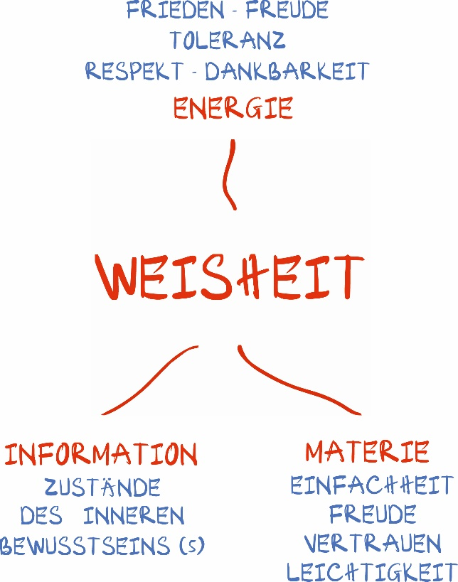

Die Informationen der Weisheit:

Es gibt fünf Zustände des inneren Bewusstseins, die fünf Stufen der Weisheit entsprechen. Um diese fünf Stufen der Weisheit zu verstehen, müssen wir zunächst die Zustände des inneren Bewusstseins verstehen.

Es gibt fünf Zustände des inneren Bewusstseins, bitte notiert den ersten Zustand des inneren Bewusstseins. Ab jetzt verstehen wir Weisheit: Wenn wir von Informationen ausgehen, ist Weisheit ein Zustand des inneren Bewusstseins. Jeder Zustand des inneren Bewusstseins entspricht einer Stufe der Weisheit eines Menschen. Wenn wir verstehen, welcher Zustand des inneren Bewusstseins was ist und diesen Zustand anwenden, können wir die entsprechende die Stufe der Weisheit erreichen.

Zuerst müssen wir Weisheit verstehen: Es ist nur ein Konzept, das den Zustand des inneren Bewusstseins beschreibt. Früher hat uns niemand gesagt, wie viele Zustände unser inneres Bewusstsein hat und wann diese Zustände in unserem Leben auftreten. Jetzt gibt es jemanden, der uns daran erinnert und uns klar macht, wie viele Zustände es gibt.

Danach können wir diese Zustände in den passenden Situationen anwenden, das heißt, wir nutzen die Stufe der Weisheit. Die Zustände des inneren Bewusstseins treten zufällig in unserem Leben auf. Um Weisheit zu verstehen, müssen wir zuerst die Anzahl der Zustände des inneren Bewusstseins kennen. Die weisen Lehrer haben uns gezeigt, dass es fünf Zustände des inneren Bewusstseins gibt.

Die erste Stufe des inneren Bewusstseinszustands: Dies ist der Zustand des inneren Bewusstseins über Menschen, Objekte, Ereignisse, Phänomene, Umstände, ob richtig oder falsch, gut oder schlecht, echt oder falsch, ob man es tun sollte oder nicht.

Wenn wir gerade jemanden getroffen haben, taucht in unserem Inneren automatisch auf, dass diese Person gut oder schlecht ist, dass ihre Handlung richtig oder falsch ist, ob man das tun sollte oder nicht.

Aktuell, wenn wir mit Menschen, Objekten und Ereignissen in Kontakt kommen, reflektiert unser Inneres diesen Zustand. Solange unser inneres Bewusstsein noch in richtig - falsch, echt - falsch, gut - schlecht, ob man es tun sollte oder nicht unterscheidet, haben wir noch eine Wahrnehmung.

Es gibt Menschen mit elektromagnetischen Störungen oder Kinder, die noch kein Bewusstsein für richtig oder falsch, ob man etwas tun sollte oder nicht, haben. Diese Menschen haben noch nicht die erste Stufe des inneren Bewusstseinszustands erreicht. Es gibt Menschen mit psychischen Störungen, die nicht wissen, was richtig oder falsch ist. Habt ihr solche Fälle gesehen? Diese Menschen befinden sich unterhalb dieser Stufe und können nicht als weise bezeichnet werden.

Die erste Stufe der Weisheit: Eine Person mit der ersten Stufe der Weisheit ist jemand, der den Zustand des inneren Bewusstseins hat, der zwischen richtig - falsch, echt - falsch, gut - schlecht, ob man etwas tun sollte oder nicht, in Bezug auf Objekte, Ereignisse, Phänomene, Umstände und Menschen unterscheiden kann.

Wenn wir einem Menschen gegenüberstehen, reflektiert unser Inneres diesen Zustand, aber jetzt steuern wir den Zustand unseres inneren Bewusstseins gegenüber Menschen, Objekten und Ereignissen. Inneres Bewusstsein ist eine Wahrnehmung, die auftritt, wenn wir konfrontiert werden, während Weisheit eine Wahrnehmung ist, bevor wir etwas konfrontieren

Beispiel: Wenn wir jemanden treffen, sagt der Zustand unseres inneren Bewusstseins, dass diese Person schlecht oder gut ist, das ist eine Reflexion, aber wenn wir eine Person mit der ersten Stufe der Weisheit, haben wir aktiv die Wahrnehmung, was die guten und schlechten Seiten dieser Person sind, und wir handeln bewusst entsprechend den guten Punkten und wissen, was zu tun und was nicht zu tun ist. Inneres Bewusstsein ist eine Wahrnehmung, die auftritt, wenn wir konfrontiert werden, während Weisheit eine Wahrnehmung ist, bevor wir etwas konfrontieren.

Wenn jemand die erste Stufe der Weisheit in der Erziehung seiner Kinder anwendet, dann schaut er bewusst auf die guten Seiten seines Kindes, hebt diese hervor und lenkt das Verhalten des Kindes in die richtige Richtung. Wenn wir die erste Stufe der Weisheit auf uns selbst anwenden, dann betonen wir bewusst unsere guten Seiten, anstatt erst in der Konfrontation mit einer Situation zu erkennen, ob wir richtig oder falsch handeln. In diesem Fall lassen wir den Zustand des inneren Bewusstseins die Führung übernehmen. Jetzt übernehmen wir bewusst die Kontrolle über unser inneres Bewusstsein in dieser Angelegenheit Zum Beispiel: Bei einem Ehemann schaffen wir bewusst ein Bild in unserem Kopf, sehen bewusst die guten Seiten unseres Ehemanns und lenken sein Verhalten so, dass er gut zu uns ist, indem wir ihm oft sagen: „Ich bin sehr zufrieden“ oder „Ich mag es, wenn du das tust“. Eine Person mit einer ersten Stufe des inneren Bewusstseinszustands würde erst nach der Tat des Ehemanns sagen: „Das gefällt mir nicht“ oder „Das gefällt mir sehr“. Ist das nicht einfach, Leute?

Wenn jemand bewusst erkennt, was in der Ehe richtig und notwendig ist, was in der Erziehung der Kinder richtig und notwendig ist, was in sozialen Interaktionen richtig und notwendig ist und was in der Arbeit richtig und notwendig ist, dann handelt diese Person bewusst.

*Lehrer*: NHA, hast du noch Fragen?

*Schüler*: Ja, ich bin sehr dankbar, Lehrer. Ich dachte, der Zustand des inneren Bewusstseins in Bezug auf richtig und falsch, echt und falsch, sollte und sollte nicht, wäre das gleiche wie Weisheit.

*Lehrer*: Wenn es dasselbe wäre, warum sollten wir es dann trennen? Zum Beispiel, wenn du mit jemandem in Kontakt kommst und dein inneres Bewusstsein nur den Zustand des inneren Bewusstseins widerspiegelt, dann erscheinen die guten und schlechten Aspekte dieser Person in deinem Inneren, richtig?

*Schüler*: Ja, das passiert, nachdem es passiert ist, reflektiert es in meinem Inneren, richtig?

*Lehrer:* Genau, es passiert nach dem Kontakt. Aber wenn du die Stufe der Weisheit nutzt und eine Verbindung mit dieser Person herstellen möchtest, dann handelst du bewusst. Wenn du jemanden triffst, siehst du  die guten Seiten dieser Person bewusst und ermutigst das Gute und Richtige, das sie tut. Dann nutzt du die erste Stufe der Weisheit und lässt nicht die zufällige Reaktion deines inneren Bewusstseins übernehmen. Du kennst das Prinzip des Lichts: Wenn du die guten Punkte in dieser Person verstärkst, verschwinden die schlechten Punkte von selbst. Wenn du es dem Zufall überlässt, dann wird es Zeiten geben, in denen diese Person gut erscheint, und Zeiten, in denen sie schlecht erscheint, und letztendlich wird dein inneres Bewusstsein die Wahrnehmung auf seine Weise reflektieren, was nicht als Nutzung von Weisheit bezeichnet wird. Verstanden?

*Schüler:* Ja, Lehrer, könnten Sie mir erlauben, meine Erfahrung zu teilen, damit ich mehr über den Zustand des inneren Bewusstseins und die erste Stufe der Weisheit verstehen kann?

*Lehrer*: Ja, bitte erzähl uns davon.

*Schüler*: Ja, ich habe einen älteren Sohn. Er ist der Sohn der vorherigen Frau meines Mannes. Früher, als wir gerade geheiratet hatten, freute ich mich, wenn er etwas Gutes tat, und wenn er etwas tat, das mich ärgerte oder störte, zeigte ich meinen Ärger und mein Unbehagen. In solchen Momenten verwendete ich den Zustand des inneren Bewusstseins, um auf das Verhalten des Kindes zu reagieren.

*Lehrer:* Du reagierst auf das Verhalten des Kindes, basierend auf diesem Bewusstsein.

*Teilnehmer*: Ja, und jetzt möchte ich, dass meine Familie harmonisch ist und dass die Kinder sich lieben, und mein Mann und ich eine gemeinsame Auffassung von der Erziehung der Kinder haben.

*Lehrer*: Du siehst jetzt bewusst die guten Seiten deines Kindes, richtig?

*Schüler*: Ja, jetzt lasse ich mein Gefühl nicht mehr von dem Verhalten des Kindes beeinflussen. Ich sehe bewusst, was das Kind gut macht, und ermutige es.

Zum Beispiel, als mein Sohn mir sagte: „Ich möchte nächstes Jahr, wenn ich in die 11. Klasse komme, auf eine andere Schule gehen, weil ich die jetzige Schule nicht mag“, sagte ich ihm, dass das eine gute Idee ist, wenn das sein Wunsch ist. Mein Mann war jedoch dagegen. Dann versuchte ich, den Grund für den Wunsch meines Sohnes herauszufinden, und ermutigte ihn. Früher hätte ich gesagt: „Warum? Was soll das? Früher wolltest du nicht lernen, und jetzt, wo du die gewünschte Schule nicht erreicht hast, beschwerst du dich.“ Aber jetzt ermutige ich ihn.

*Lehrer*: Jetzt siehst du bewusst die guten Seiten deines Sohnes, richtig? Ja, verstehst du  ihn bewusster und sagst ihm, was er tun soll, damit er selbstbewusster wird, richtig?  
Das bedeutet, dass du die erste Stufe der Weisheit in der Erziehung deines Kindes anwendest. Du lässt nicht zu, dass  Emotionen und einfaches inneres Bewusstsein dich leiten. Früher hättest du sofort richtig oder falsch, sollte oder sollte nicht beurteilt. Aber jetzt handelst du bewusst und leitest entsprechend. Wenn jemand regelmäßig die erste Stufe der Weisheit in der Arbeit verwendet, dann weiß er, was in der Arbeit richtig ist, und wie er sich richtig in zwischenmenschlichen Beziehungen verhält. Die guten Punkte dieser Person und ihrer Fähigkeiten werden maximal genutzt, richtig?

Schüler: Ja, man wartet nicht mehr, bis etwas passiert.

*Lehrer*: Man wartet nicht mehr, bis etwas passiert. Nach dem Prinzip des Lichts, wenn du das Licht vorher entzündest, dann hat die Dunkelheit keinen Platz, um zurückzukehren. Wenn du nicht aktiv bist, wird die Dunkelheit zurückkehren, und du wirst es nicht bemerken.

*Schüler*: Ja, ich verstehe jetzt, Lehrer. Ich bin sehr dankbar. Jetzt verstehe ich, was es bedeutet, das innere Bewusstsein zu beherrschen und über den Problemen zu stehen. Vielen Dank, Lehrer.

*Lehrer*: Hier sagt DT: "Lehrer, die einfache Definition von Weisheit ist als ein Zustand des inneren Bewusstseins zu verstehen." Wir verstehen es einfach so, dass wir nicht zulassen, dass manche Leute in der Gesellschaft Weisheit vergöttern und ständig über Weisheit sprechen, und am Ende weiß niemand, was Weisheit wirklich ist. Deshalb verwenden wir den Satz: "Einfach gesagt, es ist ein Zustand des inneren Bewusstseins." Wenn wir es tiefgehend verstehen, können wir es später analysieren, aber einfach gesagt ist es so. Wir verstehen es, um Weisheit nicht zu mystifizieren, denn es ist sehr einfach. Wenn wir es nur als Zustand des inneren Bewusstseins lassen, ist das schon gut, aber wir können es nicht aktiv nutzen, versteht ihr das? Wenn wir wissen, dass es Weisheit gibt, warum nutzen wir diesen Zustand des Bewusstseins nicht aktiv? "Wenn wir zusammenleben und die guten Punkte des anderen nicht hervorheben, dann werden die schlechten Punkte sichtbar."

Wir heben aktiv die guten Punkte der Menschen hervor, fördern das Bild der Fleißigkeit bei euch, fördern, dass die Kinder Verantwortung übernehmen, sich engagieren und fleißig sind. Dann hat Faulheit keinen Platz in euren Gedanken, und ihr erlebt diese Realität nicht.

Wenn wir diesen Zustand des Bewusstseins aktiv nutzen, dann nennen wir die Weisheit. Normalerweise gibt es Menschen, die diesen Zustand des Bewusstseins nicht aktiv nutzen, aber irgendwie haben sie das Glück, dass sie immer die guten Seiten der Menschen sehen, wenn sie jemanden treffen, oder sie wissen einfach, was bei der Arbeit richtig ist. Habt ihr das bemerkt? Diese Menschen haben Glück und ihr Bewusstsein richtet sich nach dem Licht.

Aber jetzt, da wir es wissen, haben wir vielleicht nicht das gleiche Glück, aber wir wissen, dass es die erste Stufe der Weisheit ist, und wir nutzen es aktiv. Wenn ihr nichts zu tun habt, dann hebt die guten Seiten eures Mannes und eurer Kinder hervor. Wenn nicht, dann reflektiert euer inneres Bewusstsein immer wieder die schlechten Dinge. Jetzt handeln wir bewusst gut, richten unser Bewusstsein bewusst auf das Gute, geht das, Leute?

Selbst die großartigste Person der Menschheit kann in unseren Augen schlecht erscheinen, wenn wir diese Weisheit nicht anwenden. Egal wie großartig diese Person ist, wenn wir diese Weisheit nicht nutzen, bleibt sie schlecht in unseren Augen. Zum Beispiel, wenn ihr seht, dass ich euch einen Wert bringe, aber meine eigenen Kinder, die in meiner Nähe leben, die guten Seiten ihres Vaters nicht bewusst hervorheben, dann bin ich in den Augen meiner Kinder immer noch eine sehr schlechte Person, oder? Ihr mögt mich vielleicht sehr, aber wenn meine Frau die guten Seiten an mir nicht hervorhebt, werde ich schließlich auch in ihren Augen zu einer schlechten Person, oder?

Das Problem liegt nicht in den menschlichen Beziehungen. Es gibt viele Kinder, die draußen in der Gesellschaft hervorragend sind, aber zu Hause in den Augen der Großeltern immer noch ein unreifes Kind, ein Dummkopf oder vielleicht ein undankbares Kind sind. Wenn wir die guten Seiten einer Person nicht hervorheben, dann werden die schlechten Seiten sichtbar. Dieser Zustand der Weisheit ist sehr wundersam. Wenn ihr jemanden als gut wahrnehmt, kann er nicht schlecht sein.

NĐ fragte: "Aber wenn die Frau des Lehrers nicht die guten Seiten des Lehrers hervorhebt, ändert sich daran nichts, oder? Muss man dann wohl schlecht bleiben?" Nein, das Prinzip von Ursache und Ergebnis liegt bei uns selbst. Wenn wir immer noch Probleme bei unserer Frau sehen, dann ist das tatsächlich ein Problem. Wenn wir jedoch nur die guten Seiten unserer Frau sehen, dann besteht unsere Ursache darin, immer die guten Seiten anderer Menschen zu sehen. Dann gibt es keinen Grund, dass jemand ständig die schlechten Seiten an uns sieht. Versteht ihr das Prinzip von Ursache und Ergebnis? Unsere Ursache liegt in unserer eigenen Kontrolle. Wenn wir immer die guten Seiten der Menschen um uns herum hervorheben, wie kann dann jemand die schlechten Seiten an uns hervorheben? Die Menschen können über uns denken und sagen, was sie wollen, aber wenn wir immer die guten Seiten an ihnen sehen, dann kontrollieren wir unsere Ursache sehr klar, oder? Wenn ihr die guten Seiten der Menschen seht, dann wird das eure Ursache kontrollieren, und die Menschen werden auch die guten Seiten an mir sehen. Es ist mir egal, wie sie mich sehen. Wenn sie schlecht über mich denken, sage ich: "Das ist nur vorübergehend", es ist mir egal, ich sehe immer noch die guten Seiten in ihnen. Versteht ihr das?

BN fragte: "Wenn wir bewusst mit den Menschen umgehen, mit denen wir regelmäßig Kontakt haben, können wir dann die erste Stufe der Weisheit auch bei Fremden anwenden, die wir gerade erst treffen?" Ja, das ist möglich, aber wir sollten auch andere Weisheitsstufen lernen, um flexibler zu sein.

Manchmal passiert es, dass wir jemanden spontan nicht mögen, wenn wir ihn treffen. In diesem Moment können wir nicht sofort auf die erste Stufe der Weisheit umschalten. Denn bei dieser Stufe der Wahrnehmung ist richtig- richtig und falsch- falsch, da gibt es keinen Mittelweg. Diese Wahrnehmung passt sehr gut zur Wissenschaft. Menschen, die sich mit Wissenschaft beschäftigen, haben oft eine starke Wahrnehmung dieser Art.

Hier gibt es auch eine interessante Frage: "Lehrer, ich habe eine Frage. Wenn die Weltanschauung einer Person sie als guten Vater sieht, aber die Weltanschauung einer anderen Person sie als Kriminellen ansieht, was dann?"

Wir müssen es aus vier Perspektiven betrachten: die Perspektive des Landes, die Perspektive der Gesellschaft, die Perspektive der Organisation, die Perspektive der Familie und die Perspektive der eigenen Person. Es gibt Menschen, die gute Dinge für ihre Familie tun, aber der Gesellschaft schaden. Das ist auch eine Sichtweise von richtig und falsch. Deshalb sollten wir in Zukunft lernen, das Wohlwollen zu erweitern, damit wir gleichzeitig gut für die Gesellschaft, gut für die Organisation, gut für die Familie und gut für uns selbst handeln können.

Hier gibt es eine Frage: "Wenn jemand nicht bewusst das Gute hervorhebt, hat er dann keine Stufe der Weisheit?" Wenn jemand die erste Stufe der Weisheit nicht anwendet oder sie in einem bestimmten Moment nicht nutzen kann, kann es sein, dass diese Person das Gute in einem Bereich hervorhebt, aber nicht in einem anderen.

Zum Beispiel gibt es Menschen, die erste Stufe der Weisheit in ihrer Arbeit anwenden, aber nicht in ihrer Ehe, sodass sie bei der Arbeit erfolgreich sind, aber in ihrer Ehe auf Schwierigkeiten stoßen. Das bedeutet, dass, wo immer Weisheit angewendet wird, es dort gut läuft, aber wo sie nicht angewendet wird, es zu Schwierigkeiten und Instabilität kommt. Versteht ihr das?

Wenn wir Weisheit anwenden, macht das unser Leben einfacher, fröhlicher und leichter. Wenn ihr diese erste Stufe der Weisheit in der Erziehung eurer Kinder anwendet, wird es gut laufen. Wenn nicht, werdet ihr oft Probleme mit euren Kindern haben.

Das Konzept des "Vierfachen Dankes" bedeutet, der Gesellschaft oder dem Land zuerst Dankbarkeit zu zeigen, dann der Organisation, der Familie und schließlich sich selbst.

Ihr habt das bisher gut verstanden. Habt ihr das sicher verstanden? Die erste Stufe des inneren Bewusstseinszustands und die erste Stufe der Weisheit.

*Jemand fragte:* „Mein Mann hat 2 gute Seiten und 98 schlechte Seiten, wie soll ich da die guten Seiten hervorheben?“ Warum verwandelt ihr euren Mann nicht in euren Kind, damit es einfacher ist? Wenn euer Kind nur eine gute Seite und 99 schlechte Seiten hat, was würdet ihr tun? Ihr müsst diese eine gute Seite bis zur Wurzel finden und sie hervorheben. Also verwandelt euren Mann in euren Kind. Denn Männer sind wie Kinder, sie werden nie erwachsen. Wenn ihr das tut, wird es in ein paar Tagen besser.

*Schüler*: Lehrer, wenn jemand einen großen Hass auf mich hat und alles tut, um mich zu zerstören, wie soll ich das lösen?

*Lehrer*: Diese Frage kann ich jetzt noch nicht beantworten, das besprechen wir in den nächsten Tagen.

Fühlt ihr es? Habt ihr das Gefühl, dass wir einen guten Lernweg haben? Heute haben wir die erste Stufe der Weisheit verstanden, das ist schon gut. Habt ihr das Zeitgefühl gespürt, es war im Handumdrehen vorbei. Habt ihr bemerkt, dass das gesamte Bild des Lebens klar geworden ist? Die Zeit vergeht sehr schnell, wie ein Lebensbild, klar? Also gibt es keine Zeit mehr, sondern nur unseren inneren Bewusstseinszustand. Balanciert eure innere Ausrichtung zur Sonne für mich. Ich benutze den Begriff „innerer Bewusstseinszustand im Gleichgewicht zur Sonne“. Findet ihr das einfach? Wenn euer innerer Bewusstseinszustand im Gleichgewicht zur Sonne ist, dann verändert sich eure energetische Schwingungsfrequenz von selbst. Auf Wiedersehen

**SITZUNG 11**

**DIE ZWEITE STUFE DES INNEREN BEWUSSTSEINSZUSTANDS ENTSPRICHT DER ZWEITEN STUFE DER WEISHEIT**

***Die zweite Stufe des inneren Bewusstseinszustands***: ist der Zustand des inneren Bewusstseins, dass die Wurzel des Lebens aus dem Selbst kommt.

Wenn wir mit Menschen, Dingen oder Ereignissen in Kontakt kommen, erscheinen die Zustände richtig - falsch, wahr - falsch, gut - schlecht, soll - soll nicht. Wer hat diesen Zustand schon einmal erlebt? Überprüfen Sie Ihr Leben und sehen Sie, ob Sie diesen Zustand schon einmal hatten. Wenn ein Ereignis gerade passiert ist, geben wir weder anderen noch uns selbst die Schuld, sondern erkennen, dass die Wurzel des Ereignisses in uns selbst liegt. Hat jemand diesen Zustand schon einmal erlebt? Dieser innere Bewusstseinszustand wird als die zweite Stufe des inneren Bewusstseinszustands bezeichnet.

Aber wenn jemand anderen keine Schuld gibt, sondern sich selbst die Schuld gibt, und sagt, dass es sein Fehler ist, und nicht erkennt, dass der Ursprung der Dinge und Ereignisse aus sich selbst kommt, sondern das Gefühl hat, dass es sein Fehler ist, dass die Dinge und Ereignisse so geschehen, würden Sie das als Bewusstsein Stufe 2 bezeichnen? Keine Schuld an andere geben, aber sich selbst die Schuld geben. Nein, das nennt man nicht die zweite Stufe des inneren Bewusstseinszustands, denn man sieht, dass man selbst falsch liegt, und das ist unterhalb von Stufe 1.

Bei diesem inneren Bewusstseinszustand, wenn man mit Dingen und Ereignissen in Berührung kommt und dann erkennt, dass der Ursprung aus einem selbst kommt, gibt es in diesem Moment noch Vorwürfe? Gibt es Vorwürfe?

In diesem Moment gibt es keine Vorwürfe, der innere Bewusstseinszustand ist relativ ausgeglichen. Aber es gibt ein kleines Beben, man sagt auch „die Wurzel  kommt aus mir selbst“, es ist kein Selbstvorwurf, aber um sich zu ändern, muss man bei sich selbst anfangen. Versteht ihr diesen Bewusstseinszustand?

Was unterscheidet das nun von der zweiten Stufe der Weisheit? Helft mir, das aufzuschreiben. Gebt noch keine Beispiele, es gibt keine Beispiele, wenn ein Ereignis gerade passiert ist und der Zustand ist, dass die Wurzel  aus einem selbst kommt, man gibt anderen keine Schuld und auch sich selbst keine Schuld, man weiß, dass die Wurzel in einem selbst liegt, das ist bereits ein Beispiel. Wenn man nicht in diesem Zustand ist, wie soll man dann ein Beispiel wissen? Das ganze Leben eines Menschen sieht man oft auf Stufe 1, richtig - falsch, wahr - falsch, gut - schlecht. Gibt es im Eheleben viele Momente, in denen ein Ereignis passiert und man sofort richtig - falsch sieht, ohne die Wurzel bei sich selbst zu sehen? Und wenn man anderen keine Schuld gibt, gibt man sich selbst die Schuld, und wenn es diesen Zustand nicht gibt, dann eben nicht. Es gibt nichts, was als Beispiel dient. Warum gibt es nichts zu wissen, um ein Beispiel zu geben?

***Die zweite Stufe der Weisheit:*** Eine Person mit der zweiten Stufe der Weisheit ist jemand, der den inneren Bewusstseinszustand hat, dass die des Lebens aus dem Selbst kommt. Diese Person versteht und erkennt, dass alle Dinge und Ereignisse aus ihrem eigenen Geisteskeim kommen und nicht aus sich selbst heraus existieren. Eine Person mit der zweiten Stufe der Weisheit strebt keine Veränderung von außen an, sondern erkennt sehr klar, dass die Veränderung von innen kommen muss. Diese Person versteht, dass der Wunsch, andere zu verändern, der Beginn des Leidens ist, während die Veränderung des eigenen Selbst der Beginn des Glücks ist.

Die Wurzel des Lebens kommt von mir selbst, unterscheidet sich von dem Satz, dass der Ursprung des Lebens aus dem Selbst kommt, indem er aktiv ist. Ich nehme aktiv wahr, dass die Wurzel des Lebens von mir selbst kommt, während der innere Bewusstseinszustand, wenn ein Ereignis passiert, das Glück und das Verdienst hat, aktiv wahrnimmt, dass der Ursprung von mir selbst kommt, um weder anderen noch mir selbst Vorwürfe zu machen.

Von jetzt an, wenn man die zweite Stufe der Weisheit in der Arbeit, in der Ehe... verwendet, dann kommt die Wurzel aller Probleme, die in der Ehe entstehen, von mir selbst, also nehme ich die Wurzel des Lebens von mir selbst wahr. Wenn ich also etwas haben oder tun möchte, muss es von mir selbst kommen. Wer dieses Bewusstsein vollständig verinnerlicht, wer die zweite Stufe der Weisheit anwendet, wird von nun an keinerlei Vorwürfe gegenüber anderen, den Ereignissen und dem Leben haben. „Die Wurzel des Lebens kommt von mir selbst“, dieser Satz ist sehr mächtig, dies ist eine besondere Art von der zweiten Stufe des Bewusstseins. Um dies vollständig zu verstehen, wenn wir die 3 Referenzsysteme lernen, kommt es aus meinem geistigen Bild, kommt es von mir, was Konzepte enthält, kommt es von mir, was elektromagnetische Felder in Menschen enthält.

Jetzt glauben wir nicht mehr blindlings, wir sagen nicht mehr, dass die Wurzel des Lebens von mir selbst kommt. Wir sitzen nicht mehr da und sagen es einfach, weil wir die zweite Stufe der Weisheit erlangen wollen, indem wir erkennen, dass die Wurzel des Lebens von mir selbst kommt. Die Wurzel des Lebens kommt wirklich von mir selbst, weil der Samen des Bildes in meinem Geist diese Frucht hervorbringt, weil das Konzept, das in mir enthalten ist, die Information in mir ist, die diese Realität erzeugt, weil das elektromagnetische Feld in mir das enthält, und jedes Mal, wenn ich etwas erwähne, entscheidet der Zustand meines inneren Bewusstseins, ob es sich um Yin oder Yang handelt oder ausgeglichen ist, über das Ergebnis meiner menschlichen Erfahrungen, der Welt und des Universums. Nachdem wir die 3 Referenzsysteme, die Formel der Wurzel des Lebens, die Struktur des Menschen und das Dreieck der Realität  verstanden haben, kommt die Wurzel des Lebens wirklich von mir selbst, oder? Wir sagen nicht mehr, dass dies eine Art von Bewusstsein ist, es ist keine leere Theorie mehr. Habt ihr das innere Bewusstsein schon angehoben? Fühlt sich das Leben sofort leichter an, fühlt sich alles sehr einfach an? Hat man das Gefühl, dass das Leben nach dem Erkennen, dass die Wurzel des Lebens von mir selbst kommt, nicht mehr nur eine Theorie ist? Ich sage euch sehr klar, es ist nicht nur ein Lippenbekenntnis „die Wurzel des Lebens kommt von mir selbst“.

Ich werde es euch beweisen, wenn man aus wissenschaftlicher Sicht betrachtet, dass der Samen des Bildes im Geist die Frucht hervorbringt. Ich werde euch beweisen, dass das Kernkonzept im Menschen die Information im Menschen ist und wie es sich physisch nach außen manifestiert. Ich werde euch beweisen, dass unser innerer Bewusstseinszustand, wenn wir über etwas sprechen, das elektromagnetische Feld enthält und entscheidet, wie wir das Leben draußen erleben, was wir sehen, das der Frequenz unserer Energie entspricht. Also haben wir wirklich ein Bewusstsein und sitzen nicht nur da und reden über Theorie.

Wenn jemand die Formel der Wurzel des Lebens, die Struktur des Menschen und das Dreieck der Realität versteht, haben wir dann nicht den ersten Schritt getan, um in die zweite Stufe des inneren Bewusstseinszustands zu erhöhen? Wenn ihr dieses Bewusstsein beibehalten wollt, müsst ihr die 3 Referenzsysteme ständig in Erinnerung rufen, regelmäßig die Unterlagen lesen und mit anderen teilen, um euch daran zu erinnern. Denn wenn wir das innere Bewusstsein anderer erhöhen, wird unser eigenes inneres Bewusstsein auch in günstigen Umständen steigen und uns an uns erinnern. Wenn ein Ereignis passiert und wir uns sofort vorwerfen, sagen wir nein, es liegt am Samen des Bildes in unserem Geist. Eines Tages, wenn wir gerade Vorwürfe machen, erkennen wir plötzlich, dass es am Bild und an der Information in uns liegt, und dass unser Zustand, wenn wir es erwähnen, negativ ist, dann ist es ebenso. Wenn ihr euch über die Zeit daran erinnert, werdet ihr tief durchdrungen und ein wirkliches Bewusstsein haben, dann herzlichen Glückwunsch, ihr habt die zweite Stufe des inneren Bewusstseinszustands regelmäßig. Wenn wir dann auch noch aktiv sind, wird es zur zweiten Stufe der Weisheit

Achtet darauf, wenn ihr gelernt habt, euer Wissen zu verändern, ändert sich auch unser Bewusstsein. Der Weg, das innere Bewusstsein bis zu diesem Moment zu heben, hat euch die zweite Stufe des inneren Bewusstseinszustands, geführt, häufiger, und wenn ihr es aktiv nutzt, wird es zur zweiten Stufe der Weisheit

Unser Weg, ich wage es zu sagen, hebt das innere Bewusstsein, aber im Wesentlichen hebt er die Weisheit, aber wir sagen euch das nicht vorher. Denn wenn der Mensch seine Weisheit erhöht, überwindet er die Probleme. Also sind plötzlich in dem Moment die Probleme im Leben für euch kein Problem mehr, sondern ihr überwindet sie ganz einfach, habt ihr das bemerkt?

Wenn wir irgendeine Veränderung wollen, dann beginnen wir immer im Inneren unseres eigenen Geistes. Eine Person, die die zweite Stufe der Weisheit anwendet, stellt alle Forderungen nach Veränderung von anderen Dingen, Ereignissen und der Außenwelt ein. Wenn wir etwas von außen erscheinen lassen wollen, schaffen wir es aktiv von innen heraus, erschaffen aktiv Bilder in unserem Geist, entwickeln aktiv die Kernkonzepte und erhöhen aktiv die Schwingungsfrequenz der Energie, die dem entspricht, was wir wünschen. Wenn eine Person einen solchen inneren Bewusstseinszustand hat und dies aktiv tut, bedeutet das, dass diese Person die zweite Stufe der Weisheit in ihrem Leben anwendet. Wenn jemand dies versteht, wird er die zweite Stufe der Weisheit auch bei seinen Kindern anwenden.

Eine Person mit der zweiten Stufe des inneren Bewusstseinszustands, wenn sie mit ihren Kindern, ihrem Ehepartner, ihren Kollegen, ihren Mitarbeitern in Kontakt kommt, beginnt dann zu zeigen, wie sie sich verhält. In ihrem Inneren erscheinen richtig - falsch, wahr - falsch, gut - schlecht, soll - soll nicht in Bezug auf das Verhalten und alles an ihnen. Eine Person mit der ersten Stufe der Weisheit schaut aktiv auf die guten Seiten der Menschen, in der Erziehung der Kinder schaut sie aktiv auf die guten Punkte des Kindes und verstärkt diese guten Punkte.

Aber eine Person mit der zweiten Stufe des inneren Bewusstseinszustands, wenn ein Ereignis passiert, ob es gewünscht oder unerwünscht ist, erkennt, dass die Wurzel aus ihnen selbst kommt. Eine Person mit der zweiten Stufe der Weisheit gestaltet, wer ihre Kinder sind und wie sie sind. Sie weiß, dass es aus ihrem inneren Selbst kommt, sie erschafft das Bild nach ihren Wünschen, sie entwickelt die Konzepte nach ihren Wünschen und erhöht ihre Schwingungsfrequenz, um zu erleben, wie ihre Kinder auf dieser Ebene sind. Diese Person wendet die zweite Stufe der Weisheit in der Erziehung ihrer Kinder an.

Normale Menschen in der Gesellschaft wissen das niemals und sie werden niemals die zweite Stufe der Weisheit anwenden, weil sie nicht wissen, dass sie alles um sich herum erschaffen. Wir wissen, wir haben eine Ausbildung genossen, also muss es anders sein, als unser Leben ständig verwaltet werden zu lassen. Da eure Studiengebühren freiwillig sind, habt ihr keine richtige Ausbildung, aber wenn ihr für diesen 21-tägigen Kurs 10.000 Dollar zahlen würdet, würdet ihr jedes Wort davon in eurem Leben anwenden. Weil ihr sagt, die Gebühren sind freiwillig, also hört ihr euch die Aufnahmen an oder auch nicht, und ihr schätzt das Wissen nicht richtig. Stellt euch vor, ihr nehmt an einem Kurs mit sehr hohen Kosten im Leben teil, dann ist der Wert des Programms sehr hoch. Also nehmt das Lernen nicht halbherzig an, wir haben unser Bewusstsein bereits gehoben. Und das Bewusstsein zu heben ist viel wunderbarer als Intelligenz, Denken, einfaches Wissen zu verstehen. Wenn ihr euer inneres Bewusstsein geändert habt, werdet ihr niemals zu eurem alten Selbst zurückkehren. Einmal lernen, ein Leben lang transformieren. Nach dem Lernen bei WiT werdet ihr nie wieder zu eurem alten Selbst zurückkehren, weil wir unser Bewusstsein gehoben haben. Kurz bevor ihr im Dunkeln sprechen wollt, könnt ihr nicht sprechen; kurz bevor ihr kritisieren wollt, stoppt ihr, euer Mund ist starr und ihr könnt nicht sprechen. Dies ist Bewusstseinsbildung, Vietnam ist zuversichtlich, dass es Bewusstseinsbildung exportieren kann, der Westen könnte stark sein in Denk- und Fähigkeitsausbildung...

Die grundlegende Bildungsphilosophie ist Bewusstseinsbildung, unsere Kinder brauchen Bewusstseinsbildung. Tut dies für eure Kinder. Eine Person mit der zweiten Stufe der Weisheit in der Kindererziehung erkennt aktiv, dass alles Äußere vom Inneren geschaffen wird. Wenn ich etwas Äußeres haben möchte, beginne ich von innen, und das innere Selbst hat 3 Punkte, um zu beginnen. Wir wissen sehr genau:

* Innerliches Bild erschaffen, das Ergebnis des innerlichen Bildes
* Das Kernkonzept klären
* Die Schwingungsfrequenz der Energie erhöhen (durch Ansammlung von  Segen und guten Verdienst). Wenn wir in diesem Bereich noch keinen Segen  haben, sammeln wir sie langsam an, bis wir genug haben, um zu handeln, und überstürzen es nicht.

In welchem Bereich man auch tätig sein möchte, sollte man nicht überstürzen und zuerst Segen ansammeln: Man möchte ein Experte für Inneres werden, hat aber noch keinen Segen in diesem Bereich. Dann sollte man zunächst das Bild des Beraters für innere Selbstentwicklung klar definieren, die Kernkonzepte entwickeln und dann geduldig anderen den Inneres-Kurs vorstellen. Erhöht die Schwingungsfrequenz der Energie durch das Ansammeln von Segen. Allmählich, an einem schönen Tag, wenn man beginnt, über das Inneres  zu sprechen, wird es sehr anziehend sein und man wird in der Lage sein, seine eigene Zukunft auf diese einfache Weise zu gestalten.

*Eine Person mit der zweiten Stufe der Weisheit hat das Bewusstsein, dass das Streben nach der Veränderung anderer der Beginn des Leidens ist, während die Veränderung des eigenen Selbst der Beginn des Glücks ist.*

Dies ist nur ein Erinnerungssatz für uns. In manchen Momenten ist der Begriff „sich selbst ändern“ sehr gewaltig und extrem vage, aber warum sagen es so viele Menschen ständig? Ich möchte mich ändern, aber wo soll ich anfangen? Was habe ich an mir selbst zu ändern? Ändere diese drei Dinge:

        •     Ändere der innerliche Same des Bildes in deinem Geist zu einem positiven Bild über alles, über dich selbst und über das Leben im Allgemeinen.

         • Entwickle vorteilhafte Kernkonzepte, das bedeutet, die Kernkonzepte zu ändern.

          • Wandle negative (-) elektromagnetische Felder in positive (+) um, indem wir Verdienste und Segen ansammeln.

Wer hier spürt, dass die Veränderung dieser drei Dinge der Schwerpunkt ist, um das eigene Leben zu verändern? Dann verändern wir unsere Weisheit, unser innerer Zustand, unsere Persönlichkeit, unsere Tugenden, unsere Kompetenzen, unsere körperliche Gesundheit, beginnen, unser Verständnis von Menschen zu ändern und unser tägliches Verhalten zu ändern, indem wir die sieben Arten von Geben praktizieren.

Beginne damit, deine Einstellung in deinem Beruf zu ändern, beginne damit, deinen Lebensstil zu ändern, ändere deine Lebensweise. Wenn wir so Schritt für Schritt vorgehen, wird sich unser Leben unvorstellbar verändern.

Die richtigste und genaueste Art, sich selbst zu verändern, die ich bisher gelernt habe, besteht darin, die drei zentralen Veränderungen von Ursache, Bedingung und Ergebnis vorzunehmen.

*Der erste Schritt ist die Veränderung der Ursache*: Zuerst ändern wir den innerlichen Same des Bildes in unserem Geist in Bezug auf alle Aspekte des Lebens, wir ändern ungünstige Kernkonzepte in vorteilhafte Kernkonzepte, wir erhöhen unsere Schwingungsfrequenz der Energie durch das Ansammeln von Segen und guten Verdienst. Danach ändern wir unsere Weisheit, indem wir unsere Weisheit bereichern, dann ändern wir unseren inneren Zustand, ändern unseren inneren Zustand gegenüber allen Dingen und Ereignissen, beginnen unsere Persönlichkeit im Umgang mit Menschen zu ändern, wir ändern unsere Tugenden, wir ändern unsere Kompetenzen, wir ändern unsere körperliche Gesundheit – damit beginnen wir offiziell, die Ursache zu ändern.

*Dann kommt die Veränderung der Bedingung:* Wir ändern unsere innere Wahrnehmung über Menschen und ändern unsere täglichen Handlungen. Anstatt irgendetwas zu tun, praktizieren wir die sieben Arten des Gebens.

*Danach ändern wir das Ergebnis (die Arbeit):* Wir verwandeln alle Berufe, die wir ausüben, in Traumberufe, mit einer Methode. Dann verwandeln wir unser Leben in ein Traumleben und erhöhen unsere Stufe des Lebens, sodass wir das Ergebnis ändern.

Wenn wir diese Dinge ändern, wird sich unser Leben unvorstellbar verändern. Anders gesagt, es ist die Veränderung von Ursache - Bedingung - Ergebnis. Wenn jemand sagt, dass er lernt, um sich selbst zu verändern, und nicht diese gesamte Methode, diese vollständige Veränderung anwendet, dann ändert er sich nicht wirklich. Denn wenn wir sagen, dass wir lernen, um uns zu verändern, um das Leben zu verändern, um das Lebensniveau zu ändern, dann beginnt das mit der Ursache, der Bedingung und erst dann dem Ergebnis. Wenn wir uns nicht auf die Ursache und die Bedingung konzentrieren und ständig das Ergebnis ändern wollen, werden wir das Ergebnis nicht wirklich ändern können.

Ein Experte für Beratung und Coaching des inneren Zustands hilft den Menschen, die Ursachen, Bedingungen und Ergebnisse zu durchschauen, und wir bieten im Wesentlichen einen Weg, um sich selbst zu verändern. Diesen Weg brauchen unsere Kinder sehr. Zeigen wir ihn unseren Kindern.

Die Welt kennt diesen Weg nicht, sie geht den ganzen Tag zur Schule, um „sich selbst zu verändern“, aber sie wissen nicht, wo sie anfangen sollen. Am Ende ändern sie sich nicht von Grund auf, verschwenden viel Geld, Zeit und Mühe und nach 5 - 10 Jahren kehren sie wieder zum Ausgangspunkt zurück.

Wenn beispielsweise Studenten uns fragen: „Ich möchte mich verändern, wo soll ich anfangen?“, haben wir etwas zu sagen. Haben wir eine Möglichkeit, es zu erklären? Herzlichen Glückwunsch an alle, danke an alle, nur einer hier muss es wissen, und in Zukunft werden es Tausende wissen. Denn draußen in der Gesellschaft wollen die Menschen sich den ganzen Tag ändern und geben viel Geld aus. Und sie wissen nicht einmal, was sie ändern sollen? Wenn ich einen Kompetenz-Kurs besuche, sage ich, dass ich hier bin, um meine Kompetenzen zu ändern. Wenn ich einen Kurs besuche, um mein innerer Zustand, meine Persönlichkeit und meine Weisheit zu ändern, dann trainiere ich zusätzlich positive Bilder, die die innerlichen Samen tief in mir verändern. Ich entwickle nützliche Kernkonzepte und ändere die innerlichen Samen in mir in Bezug auf Informationen. Ich erhöhe die Schwingungsfrequenz meiner Energie, ändere die Schwingungsfrequenz, die meine finanzielle Lage beeinflusst, sodass ich nicht mehr wie früher besorgt bin. Mein Beruf hat sich verändert, jetzt liebe ich meinen Beruf mehr, arbeite effektiver und verdiene Geld damit. Meine sozialen Beziehungen haben sich verändert. Verändern bedeutet Transformation, oder? Veränderung hat zwei Richtungen: Eine negative und eine positive. Wenn wir sagen, dass jemand sich selbst verändern möchte, meinen wir, dass er sich in eine positive Richtung transformieren möchte.

Könnt ihr also die zweite Stufe der Weisheit nutzen, um euer Leben umfassend reich zu gestalten? Von jetzt an helft ihr, ein klares Bild, ein klares Konzept vom umfassenden Reichtum zu schaffen und die Schwingungsfrequenz zu erhöhen, um es zu harmonisieren.

Möchte jemand hier etwas sagen? Bitte, Frau H.

*Teilnehmer*: Ich bin dem Lehrer dankbar, dass er mir die Möglichkeit gegeben hat, zu teilen. Ich bin den Freunden dankbar für diese Lektion über die zweite Stufe der Weisheit. Ich verstehe es jetzt viel tiefer und breiter als vorher. Früher dachte ich nur, dass jede Wurzel des Lebens aus einem selbst kommt, aber ich dachte nicht, dass ich das selbst erschaffen kann.

*Lehrer:* Man muss die zweite Stufe der Weisheit nutzen, um zu erschaffen, denn die zweite Stufe des inneren Bewusstseinszustands, ist bereits sehr gut. Aber wenn man wirklich die zweite Stufe der Weisheit anwendet, dann kommt alles von innen heraus. Bevor man etwas tut, muss man bei sich selbst anfangen.

*Teilnehmer:* In der vorherigen Lektion wurde nur gesagt, dass die Wurzel aus einem selbst kommt, aber es war nicht klar. In dieser Lektion ist es klar, dass die Wurzel das innere Bild ist.

*Lehrer:* Das Problem liegt nicht in diesem oder jenem Kurs, sondern darin, dass ihr es bereits wisst und ich es euch erst erkläre. In den vorherigen Kursen habe ich darüber gesprochen, um euch die Möglichkeit zu geben, es zu verstehen. Damals wusstet ihr nicht, was die zweite Stufe des inneren Bewusstseinszustands, ist, ihr habt nur von der Wurzel in euch selbst gesprochen und euch die Schuld gegeben. Ohne die zweite Stufe des inneren Bewusstseinszustands zu erreichen, wie könnt ihr die zweite Stufe der Weisheit verstehen?

Jetzt hat die Gemeinschaft es verinnerlicht, und die Master Mentoren haben das Wissen verbreitet. Deshalb erkläre ich es tiefer, damit ihr es begreift, denn die Welt wird von innen heraus von uns selbst erschaffen. Wenn wir anfangen, uns selbst zu verändern, dann erschaffen wir ein neues Leben, indem wir die zweite Stufe der Weisheit anwenden.

Das bedeutet, wir erschaffen die Ursachen, Bedingungen und Ergebnisse unseres Lebens und verändern es. Dieser Prozess kann in weniger als 3 Jahren erreicht werden. Es hängt auch von den Verdiensten und Tugenden der Person ab. In 6 bis 8 Monaten kann man es schaffen. Aber in weniger als 3 Jahren ist es machbar. 3 mal 8 Monate sind 24 Monate. In weniger als 3 Jahren kann dieser Prozess abgeschlossen werden.

Die Mentoren verstehen das alles. Nachdem die Mentoren es verstanden haben, wird es an die Gemeinschaft weitergegeben. Früher haben es nur die Master verstanden und es dann an die Mentoren weitergegeben. Jetzt haben die Mentoren es verinnerlicht und können es weitervermitteln. Weil die Menschen oft nicht glauben, was wir sagen, weil ihnen die Konzepte fehlen, um es zu verstehen.

Wenn wir jetzt das Bild und die Ergebnisse klar darlegen, können sie es sich im Geschäftsleben vorstellen, aber nicht im familiären Bereich, in der Erziehung der Kinder, in der eigenen Gesundheit oder in irgendeinem anderen Bereich.

Wenn die Gemeinschaft es verstanden hat, verbreiten wir es. In Zukunft braucht ihr nur noch 21 Sitzungen zu absolvieren, um ein Spezialist für innere Selbstveränderung zu werden. Immer mehr Leute brauchen nur noch 21 Sitzungen.



Im Mentor-Kurs lernen wir, das Leben zu verstehen, nicht nur die einfachen Ursachen, Bedingungen und Ergebnisse. Dies ist das einfache Verständnis der Ursachen, Bedingungen und Ergebnisse eines Menschen in der Gesellschaft. Ein höheres Niveau ist das Verständnis des Lebens. Einige von euch teilen noch etwas, dann gehen wir zu der dritten Stufe der Weisheit.

*Teilnehmer:* Ich bin dem Lehrer dankbar, dass er mir die Möglichkeit gegeben hat, die Realität zu teilen, die ich vor zwei Tagen erlebt habe. In dieser Realität habe ich die zweite Stufe des inneren Bewusstseinszustands, auf natürliche Weise erkannt. Als mein älteres Kind spät in der Nacht nach Hause kam, reagierte sein Vater sehr stark, aber in mir war ich plötzlich sehr ruhig. Von den inneren Samen meines Geistes, von dem Moment an, als ich zuhause war und diese Reaktionen oft bei meinen Onkeln gesehen habe, fühlte ich mich sehr ruhig. Normalerweise hätte ich auf diese Reaktion hingedacht, dass ich eine Woche lang nicht mit meinem Mann sprechen würde. Aber plötzlich fühlte ich mich sehr leicht und konnte die Situation auf eine sehr gelassene und normalerweise übergehen. Heute haben Sie mehr über den Weg zur Veränderung die zweite Stufe der Weisheit geteilt. Früher wusste ich auch, dass ich das innere Bild von dem, was ich will, ändern muss, aber der Weg war nicht so klar wie das, was der Lehrer heute geteilt hat. Ich bin sehr dankbar für den Prozess, den der Lehrer geteilt hat, der mir klarer gemacht hat, worauf ich mich in meiner Realität konzentrieren muss.

Die dritte Stufe des inneren Bewusstseinszustands entspricht der dritten Stufe der Weisheit

*Die dritte Stufe des inneren Bewusstseinszustands****:*** ist der Zustand der Leerheit des Inneren.

Letztes Mal hatten wir auch das Glück, dies zu verstehen, und wir werden es euch erklären. Es gibt 3 Konzepte, die wir verstehen müssen: die echte Wahrheit - die Leerheit - Frieden-Freude.

Wenn eine Botschaft übermittelt wird und sie die Gefühle berührt, dann sprechen wir von den Gefühlen als Reaktion. Wenn sie die Persönlichkeit berührt, dann sprechen wir von der Persönlichkeit zur Analyse und Unterscheidung. Wenn wir eine Botschaft durch Hören und Sehen aufnehmen, ohne durch die Schicht der Persönlichkeit und der Gefühle zu gehen, dann nennen wir das ehrliche Hören und Sehen. Das bedeutet, dass das Hören und Sehen einer Botschaft nicht durch die Schicht der Persönlichkeit und der Gefühle unseres menschlichen Selbst geht. In diesem Moment wird eine besondere Energie in uns erzeugt, die als Leerheit bezeichnet wird. Diese Leerheit führt uns zu einem Zustand von Frieden-Freude.

*Beispiel*: Stellen wir uns vor, Hören und Sehen sind wie ein Floß, der uns über den Fluss bringt. Der Zustand, der uns von dieser Seite des Flusses auf die andere Seite bringt, ist der Zustand der Leerheit des Inneren, und das Erreichen des Flussufers ist das Ufer von Frieden-Freude und Gelassenheit. Der Zustand, in dem wir eine Botschaft auf ehrliche Weise in uns selbst aufnehmen, wird als Zustand der inneren Leerheit bezeichnet. Je länger dieser Zustand anhält, desto schneller und intensiver wird die Frieden-Freude eintreten



Wenn wir dies in das Dreieck der Wirklichkeit einfügen, liegt die Information in der echten Wahrheit, die Energie in der Leerheit und die Frieden-Freude ist die materielle Manifestation davon. Daher ist die Leerheit ein Energiezustand, der den Menschen zu Frieden-Freude führt. Wir empfangen die Botschaft nur durch Informationen, wir empfangen nichts weiter, wir hören nur die Information.

Die Botschaft, die an uns übermittelt wird, zum Beispiel das Wort "verrückt" oder "schön", egal welches Wort, wir hören nur die Information, nur die Information "verrückt", "schön". Wenn wir die Wörter "verrückt" und "schön" als Information hören, ohne dass sich die Persönlichkeit und die Gefühle einschalten, dann ist die Energie in diesem Moment im Zustand der Leerheit und bringt unseren inneren Zustand zur materiellen Manifestation von Frieden-Freude und innerer Gelassenheit. Wenn wir nur die Information hören, ohne dass Persönlichkeit und Gefühle einfließen, ist das elektromagnetische Feld sehr ausgeglichen, es gibt kein Yin und Yang, die Energie der Leerheit ist sehr ausgeglichen. Es ist ein innerer Zustand, der nicht verlangt, dass ihr ihn habt, aber wenn ihr ihn habt, wird unser elektromagnetisches Feld sehr ausgeglichen sein.

Es ist so einfach, aber ob ihr es empfangen könnt oder nicht, hängt ein wenig davon ab, ob ihr ein wenig Segen habt, um es zu empfangen. Wenn euch Segen fehlt, dann hört ihr es nur und wisst es. Denn das ist unvorstellbar, wie könnte man das alles erklären, "warm oder kalt, man weiß es selbst", aber es gibt einen Weg dorthin, es gibt eine Formel, um dorthin zu gelangen, sie wird die Formel des Friedens-Freude genannt.

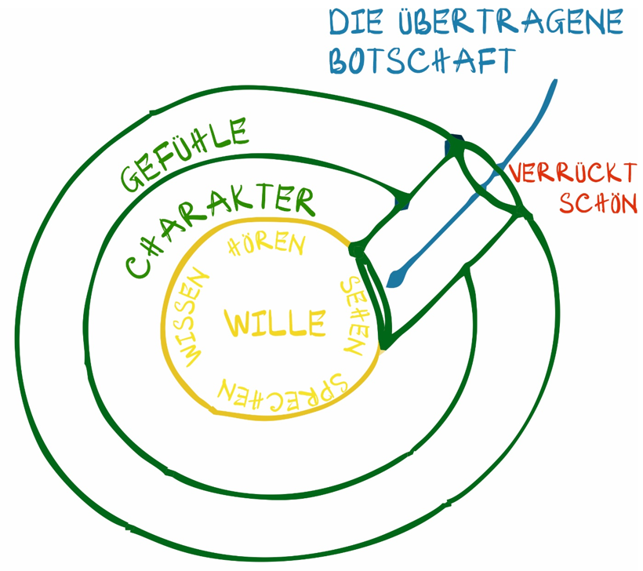

Ihr benutzt ein Telefon oder einen Computer, der hängt, die Maschine arbeitet langsam, dann haben die Hersteller etwas sehr Besonderes gemacht (ich bewundere die Hersteller sehr), wir schalten die Maschine aus und dann wieder ein, und sie startet von neuem (wenn sie nicht schwer beschädigt ist).

Haben wir Menschen also auch diesen "Knopf"? Das ist der Knopf der Leerheit oder auch der Knopf des Friedens-Freude genannt. Wenn wir diesen Knopf drücken, wird sofort unser gesamtes inneres System zurückgesetzt. Und den Knopf des Friedens-Freude zu drücken bedeutet, dass wir die Energie der inneren Leerheit erzeugen, und dann hören, sehen und empfangen wir die übermittelte Information in echter Wahrheit.

Wenn wir ein Problem haben, drücken wir diesen "Knopf" und "starten neu", jeden Morgen, wenn wir aufwachen, drücken wir diesen "Knopf" und fühlen uns friedlich und entspannt, wenn wir verwirrt sind, drücken wir diesen "Knopf" und alles ist gut.

Bevor wir analysieren und unterscheiden, benutzen wir die innere Sicht (aber es ist sehr schnell, sehr schnell), denn wir Menschen haben immer diesen inneren Zustand, aber er wird nicht als Leerheit bezeichnet, weil er uns keinen Raum gibt.

Wenn wir uns die innere Sicht als ein Floß auf dem Fluss vorstellen, das eine Weile fährt und dann das andere Ufer erreicht, dann spüren wir, dass die Zeit der Leerheit sich verlängert, und in diesem Moment wird die gesamte Energie unseres Körpers auf eine beeindruckende Weise "zurückgesetzt" (weil sie in den ausgeglichenen Zustand zurückkehrt). Es geht sehr schnell, schneller als ein Augenblick, täglich in unserem Leben, so schnell ist es, es dauert lange, vielleicht eine karmische Verbindung, um diesen Zustand der inneren Leerheit ein wenig zu erleben, und es gibt Menschen, die ihr ganzes Leben lang niemals diesen Zustand erreichen.

Dann wird es so genannt, dass wir Menschen unsere Gedanken nicht stoppen können, aber seitdem ihr an den Programmen von WiT teilnehmt, habt ihr bemerkt, dass ihr eure Gedanken viel mehr kontrollieren könnt, seitdem ihr in dieser Umgebung seid? Wenn ihr also weniger denkt, wird euer Leben sofort leichter, das elektromagnetische Feld wird ausgeglichener, nicht wahr?

*Die dritte Stufe der Weisheit:* Eine Person mit der dritten Stufe der Weisheit ist eine Person, die den inneren Zustand hat, alles, alle Phänomene und Menschen als Leerheit wahrzunehmen.



Unterscheidung zwischen zwei Konzepten:

* Leerheit: ist für die äußeren Dinge gedacht
* Echte Leere: ist für das Innere bezeichnet.

*Äußere Dinge haben Leerheit, aber das Innere hat möglicherweise keine Leerheit; wenn das echte Leere im Inneren hat, haben äußere Dinge sicherlich Leerheit.*

*Erklärung:* Jedes Ding, das benannt wird, ist aufgrund unserer inneren Wahrnehmung etwas, und von da an haben wir die Erkenntnis, dass alles Äußere durch unser Inneres geformt wird. Daher haben wir eine besondere Erkenntnis: Alles hat seine Leerheit, was es ist, wird durch unsere Wahrnehmung bestimmt. Also haben alle Dinge Leerheit, die Leerheit ist ihre Eigenschaft, was sie sind und was sie nicht sind, wird durch die menschliche Wahrnehmung bestimmt, während Persönlichkeit sich auf das Innere bezieht.

***Die erste, zweite und dritte Stufe im Vergleich:***

Nachdem wir diese Erkenntnis erlangt haben, sagen wir: „Das ist nichts, was es ist, wird nur durch uns bestimmt, also ist es im Wesentlichen nichts.“ Dann kommt jemand zu uns, und wenn wir der ersten Stufe des inneren Bewusstseinszustandshaben, sagen wir, dass diese Person gut/schlecht ist. Wenn wir der zweiten Stufe des inneren Bewusstseinszustandshaben, dann ist diese Person gut/schlecht, weil es von uns kommt, von unserer Wurzel, wie wir es schaffen.

Aber mit der dritten Stufe des inneren Bewusstseinszustandsist diese Person niemand, wir nehmen das Innere so wahr, wie wir es wahrnehmen, wer sie ist, hängt davon ab, wie wir sie sehen, also ist sie im Wesentlichen niemand.

Dann verwenden wir unseren Verstand, um zu erkennen, dass dies nichts ist, es hat Leerheit. Nach einer Weile sagen wir: „Das ist nichts, das ist ein Stift“, also ist schließlich der Begriff „nichts“ genau wie der Begriff „Stift“, es gibt keinen Unterschied mehr, weil wir es „nichts“ genannt haben.

Ab diesem Moment haben wir eine Erkenntnis, was etwas ist, hängt davon ab, wie wir es wahrnehmen. Wenn wir jetzt sagen, dass es nichts ist, dann haben wir unser Gehirn benutzt, um es als nichts zu erzwingen. Hat es in diesem Moment „Leerheit“? Ja. Aber in diesem Moment hat unser Inneres bereits analysiert und unterschieden, was es ist, daher gibt es keine Echte Leerheit des Inneren. Aber wenn wir dies mit wahrer Authentizität, mit echtem Sehen akzeptieren, dann wird sofort die Echte Leerheit des   Inneren erzeugt, und in diesem Moment ist das Wesen dieses Dings wirklich nichts. Erst wenn wir sehen, dass nichts von Bedeutung ist, haben alle Dinge die Echte Leerheit des Inneren.

***Anwendung die dritte Stufe der Weisheit zur Neugestaltung des Selbst:***

Wenn jemand zu uns kommt, haften wir uns normalerweise an der ersten Stufe des inneren Bewusstseinszustands. In diesem Moment, wenn wir uns festgelegt haben, wer sie sind, können sie nicht mehr jemand anderes werden. Bis zu diesem Punkt in unserem Leben haben wir bereits eine Wahrnehmung davon, wer wir selbst sind, also können wir nicht mehr jemand anderes werden.

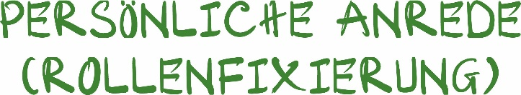

Wenn wir uns selbst erkennen, wer wir sind, können wir dann noch jemand anderes werden (zum Beispiel: ich sage, ich bin ein Arbeiter). Dies wird als Verhaftung an Identität bezeichnet. Von da an ist man stolz auf sich selbst (indem man sich als jemanden betrachtet). Dann kann man nicht mehr jemand anderes sein. Man hängt an der Position und dem Status fest, dass ich Vater oder Mutter bin. Wenn man einmal jemand ist, kann man nicht mehr jemand anderes sein. Man möchte zu einem umfassend reichenden Menschen werden, die Weisheit, Intelligenz, Klugheit und Gelehrsamkeit besitzt.

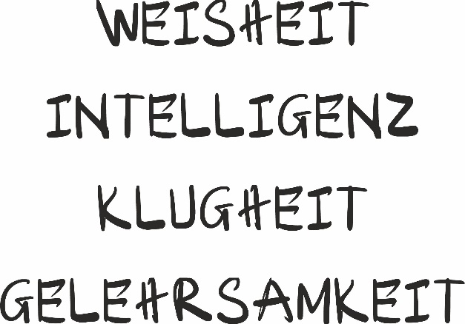

Ein Mensch mit der dritten Stufe der Weisheit hebt seine Wahrnehmung an, sein Selbst, seine Wahrnehmung und die Leerheit seines Inneren. In diesem Moment, wenn er an sich selbst denkt, weiß er, dass er nur das ist, und er ist niemand. In diesem Moment sieht er sich selbst mit "Leerheit".

Dann senken sie sich auf die zweite Stufe der Weisheitherab: Wenn Sie jemand sein wollen, schaffen Sie ein Bild davon, entwickeln Sie ein Konzept davon, erhöhen Sie die Schwingungsfrequenz, die damit übereinstimmt. Dann senken sie sich auf die erste Stufe der Weisheit herab: Wissen, was man tun/nicht tun sollte, um dies zu erreichen (das Bild, zu dem man werden möchte), tun, was nötig ist, um dies zu erreichen, und das war's.

*Realität*: Betrachten wir unser Kind, sollten wir uns nicht mehr daran festhalten, dass diese Person unser Kind ist oder wer diese Person einmal war. Erkenne einfach, dass diese Person niemand ist und akzeptiere sie so, wie sie ist. Dann senken wir unsere zweiteStufe des inneren Bewusstseinszustands und die zweite Stufe der Weisheit, indem wir uns vorstellen, wer diese Person sein soll, ein klares Bild und Konzept von ihr schaffen. Danach fragen wir (auf der ersten Stufe): Was müssen wir tun, damit sie dieses Bild erreicht, damit sie zu dieser Person wird? Dann leitet uns das an, indem wir die Person fragen, wer sie sein möchte, wie sie sich selbst wahrnimmt, und ihr den Ursprung dessen erklären, was sie antreibt, sodass unsere Handlungen entsprechend geführt werden.

So können wir Talente um uns herum fördern. Wenn Talente zu uns kommen, durchlaufen sie das Bewusstsein der Stufe 3, 2 und 1. Wenn sie sich nicht mehr mit dem Bild decken, das wir geschaffen haben, heben wir sie wieder auf die dritte Stufe, dann zurück zu der zweiten und ersten Stufe.

Dies wiederholen wir, indem wir die Stufen der Weisheit anpassen, bis das Talent erscheint. Wenn wir diese Abfolge nicht kennen und zu der ersten Stufe zurückkehren, erscheint plötzlich wieder ein schlechtes Bild. Wenn wir nicht wissen, wie wir uns auf die erste Stufe anheben, bleiben wir stecken.

Nun, die Leerheit des Inneren ist wie ein "Reset"-Knopf. Wenn wir etwas getan haben oder verwirrt sind, bringen wir es wieder ins Gleichgewicht. Selbst wenn wir zu positiv (+) und zu begeistert sind, sollten wir es ausgleichen, denn zu viel Positivität ist auch nicht gut. Zu viel Begeisterung kann zu Arroganz führen. Drücken wir den Knopf und bringen alles wieder zurück ins Gleichgewicht. Später, mit Verdienst und Tugend, können wir es besser anpassen. Aber jetzt wissen wir es, und wir machen es nach und nach.

Wechseln Sie die passenden Ebenen der Weisheit, um das gewünschte Ergebnis zu erzielen!

Kennen Sie die Formel und folgen Sie ihr schrittweise, dann können Sie jeder werden: ein Weiser, eine Verbindung, eine Person mit Weisheit, ein innerer Zustand...  Ab jetzt sind die Einschränkungen des inneren Bewusstseins aufgehoben.

In unserer Gemeinschaft gibt es folgende Profile:

* Streben nach 7 Arten des umfassenden Reichtums.
* Aus der Perspektive der Energie wird man weiser, klüger, weitsichtiger, gebildeter;
* Man kann zu 9 verschiedenen Personen in einer werden, wenn man sich auflöst, um zu werden.

Im Wesentlichen können wir zu jedem werden, wenn wir niemand sind. Wenn wir niemand sind, können wir zu jedem werden, aber wenn wir jemand sind, können wir nicht mehr jemand anderes werden. Daher ist es einschränkend, sich selbst als jemand zu sehen, weshalb wir Angst haben, wenn wir davon sprechen, ein Experte für Beratung und Coaching des inneren Zustands zu werden. Hausfrauen verdienen es, ein Experte für Beratung und Coaching des inneren Zustands zu werden.

Hausfrauen, Rentner, und diejenigen, die lange arbeitslos sind, weil sie noch keine langfristige Arbeit gefunden haben, bedeuten, dass ein Experte für Beratung und Coaching des inneren Zustands auf euch wartet. Vertraut darauf, warum ihr noch keine Arbeit habt. Vielleicht führt uns das Karma dazu, ein Experte für Beratung und Coaching des inneren Zustands zu werden, denn wenn wir eine Arbeit hätten, wären wir nicht hier. Warum sind wir also so lange arbeitslos? Eine Hausfrau, die ein Experte für Beratung und Coaching des inneren Zustands wird, betreut ihren Mann und ihre Kinder und formt durch ihre Weisheit zukünftige großartige Persönlichkeiten. Sie wird eine Frau, die ihrem Mann und ihren Kindern nützt, und nicht nur eine gewöhnliche Frau.

Also, von Rentnern, die ihren ehemaligen Beruf nicht mochten, über Hausfrauen bis hin zu denen, die sehr viel Zeit haben, können alle Experten für Beratung und Coaching des inneren Zustands werden, weil sie sehr viel Zeit haben. Menschen, die in verschiedenen Berufen arbeiten, werden in der Zukunft viel Geld verdienen, durch die Gesellschaft reisen und dann zurückkommen, um von uns zu lernen. Wenn ihr bereits eine Anstellung habt und ein Experte für Beratung und Coaching des inneren Zustands werdet, ist das großartig. Ihr habt vielleicht ein Unternehmen oder etwas anderes und habt dadurch mehr Verdienst als andere. Denn die innere Beratung ist nicht auf eine bestimmte Branche beschränkt. Egal, ob ihr Zuckerrohrsaft verkauft oder irgendetwas anderes, wenn ihr euch mit Gesundheit beschäftigt und innere Beratung habt, wie wird das sein? Das ist unglaublich. Wir hoffen, dass in der Zukunft jemand neue Branchen für das Land schaffen kann.

Wer eine Transformation erlebt hat, soll dies Wit Story melden, um 10.000 Transformationsgeschichten zu sammeln, die als Lehrplan und Projektvorschlag zur Eröffnung des Fachgebiets Innere Beratung verwendet werden können, um Verdienste und Segnungen zu sammeln, wenn es eine Transformation gibt. Wenn genügend Individuen das Wissen von Wit anwenden, können wir beantragen, das Fachgebiet zu eröffnen und es in das offizielle Bildungssystem zu integrieren.

*Beispiel:* Anstatt die Probleme der Schüler zu lösen, bringen wir ihnen Licht, damit sie sich auf die 7 umfassenden Reichtümer konzentrieren und sich nicht mehr mit zwischenmenschlichen Beziehungen beschäftigen müssen. Das wird als Angewandte Innere Beratung bezeichnet. Selbst eine kleine Transformationsgeschichte ist ausreichend. Wir sammeln derzeit 10.000 Transformationsgeschichten und werden danach den Rat um Bestätigung bitten.

Es ist notwendig, gesellschaftliche Evidenz zu haben, um die Eröffnung des Fachgebiets zu beantragen. Ohne Forschungsergebnisse wird es nicht gelingen. Erst nach gesellschaftlicher Evidenz mit Ergebnissen kann man zur Wissenschaft zurückkehren. Gestalte dein eigenes Leben, indem du diese dritte Stufe der Weisheit anwendest.

**Gedankenaustausch**

*Gibt es Menschen, die inneren Frieden-Freude besitzen, aber wegen gesellschaftlicher Kritik und Verurteilung wieder ein leidvolles Leben führen?*

Viele Menschen erreichen die dritte Stufe der Weisheit, erkennen jedoch nicht, dass sie sie besitzen, und verwenden ihre Erkenntnisse zufällig und unangemessen (wenn Stufe 1 erforderlich ist, verwenden sie die dritte Stufe der Weisheit → werden von der Gesellschaft als gleichgültig, weltfremd oder „verrückt“ angesehen).

→ Jetzt, da wir es verstanden haben, heben wir unser Bewusstsein auf die passenden Stufen der Weisheit an, um es richtig zu nutzen.

*Beispiel: Wie man die Weisheitsstufen richtig wechselt, um gesellschaftliche Kritik zu vermeiden:*

Wenn ein Angehöriger trauert - bei einem Trauerfall:

- Aufrichtig nachfragen (warum weinst du...?)

- Wenn losgelassen werden muss, auf die dritte Stufe der Weisheit wechseln, um Leerheit zu erreichen (nicht anhaften).

*Hat man den Zustand der Leerheit bereits erlebt, was tun, wenn man beim Schwimmen untergeht - kann man die Leerheit anwenden?*

→ Die Leerheit – die dritte Stufe der Weisheit - kann nicht angewendet werden (gefährlich). Man muss die erste Stufe der Weisheit verwenden.

**SITZUNG 12**

**Eine Person mit der dritten Stufe der Weisheit:** Das ist eine Person, die die innere Wahrnehmung hat, dass alle Dinge, Ereignisse, Phänomene und Menschen die Leerheit haben. Es ist jemand, der immer spürt, dass weder Menschen noch Dinge, Ereignisse, Phänomene oder Umstände ein Problem darstellen. Es ist eine Person, die stets im gegenwärtigen Moment lebt.

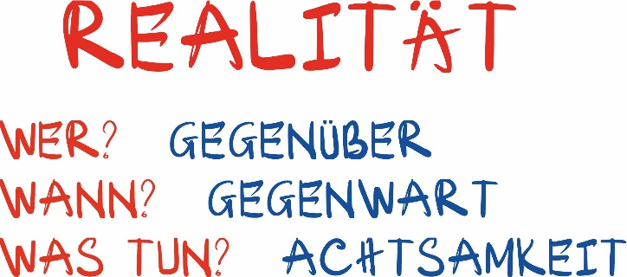

Auf den ersten Blick wirkt dieser Satz sehr einfach, aber wenn jemand bewusst im gegenwärtigen Moment lebt, ist die Zeit, die er erlebt, von großem Wert. Denn normalerweise, habt ihr schon einmal bemerkt, dass wenn ihr zu Hause seid, euer Geist oft bei der Arbeit ist? Hat das schon jemand bemerkt? Aber was ist, wenn ihr bei der Arbeit seid? Seid ihr dann mit euren Gedanken zu Hause? Ist das nicht besonders? Wenn ihr mit jemandem interagiert, denkt ihr danach noch einmal darüber nach, wie die Begegnung gerade war? Ist diese in Ordnung?

Ist es nicht so, dass wir im gegenwärtigen Moment nicht wirklich voll und ganz mit ihnen sind, sondern erst, nachdem sie uns verlassen haben, beginnen, uns an sie zu erinnern?

Und wenn nicht, dann denken wir an die Zukunft. Wir sagen uns, dass es sicher schön wird, wenn wir nach Hause kommen und mit unseren Kindern spielen.

Während wir arbeiten, denken wir: ‚Es wird sicher schön, mit der Familie zu essen.‘ Aber was passiert, wenn wir dann tatsächlich mit der Familie essen? Dann denken wir an die Arbeit. Habt ihr das schon einmal bemerkt?

Wenn jemand die dritte Stufe der Weisheit anwendet, lebt er bewusst im gegenwärtigen Moment. Dadurch wird jeder Augenblick seines Lebens wertvoll, und er bereut nichts, was vergangen ist, denn er hat den Moment voll und ganz erlebt.

Um diese Weisheit zu fördern, gibt es eine Frage, die uns von den Weisen gestellt wird, um uns zu leiten und zu unterstützen. Diese Frage lautet:

*Wer ist die wichtigste Person in unserem Leben in der Gegenwart?*

*Welcher Zeitpunkt ist das Wichtigste?*

*Was ist die wichtigste Aufgabe in der Gegenwart?*

Wenn jemand diese drei Fragen einheitlich beantwortet und sie in sein inneres Bewusstsein integriert, dann hat er ein besonderes Bewusstsein entwickelt. Dieses Bewusstsein wird die Bedingung zu der Weisheit dieser Stufe unterstützen.

Wenn wir dies in unser Bewusstsein integrieren und es als selbstverständlich betrachten, wird es tief in unserem Inneren verankert. In diesem Moment wird es uns dabei unterstützen, die Bedingung zu erfüllen, um die Weisheit dieser Stufe anzuwenden. Die dritte Stufe der Weisheit im Leben, wie sie uns von dem Meister gelehrt wird, besagt, dass die wichtigste Person derjenige ist, der uns gerade gegenübersteht, liebe Freunde.

Wenn wir uns bewusst sind, dass die Person, die uns gegenübersteht, die wichtigste Person in unserem Leben ist. Denn die Natur des Lebens ist vergänglich, niemand kann etwas mit Sicherheit voraussagen, selbst wenn wir es planen. Wir können nicht garantieren, wie unsere Zukunft aussehen wird oder wie lange wir existieren werden, auch wenn wir es hoffen. Der Mensch neigt dazu, sich an Hoffnungen und Erwartungen zu klammern, was ihn oft von der Gegenwart entfernt.

Die Meister lehren uns, dass, wenn wir die Person, die uns gegenübersteht, als die wichtigste in unserem Leben betrachten, genau in diesem Moment, wenn wir ihr gegenüberstehen, das Zuhören entscheidend wird, dann genau an dieser Stelle sollten wir einen Moment innehalten.

Normalerweise, wenn wir die wichtigste Person in unserem Leben auswählen sollen, fangen wir an, zwischen dem Vater oder der Mutter zu wählen. Wenn wir den Vater wählen, wird die Mutter traurig sein. Wenn ihr den Ehemann oder die Ehefrau als die wichtigste Person wählt, was ist dann mit den Kindern?

Es ist also sehr schwierig, die wichtigste Person im Leben eines Menschen auszuwählen. Aber die Meister helfen uns, indem sie sagen, dass wir gar keine Wahl treffen müssen. Jeder, der uns gegenübersteht, ist die wichtigste Person. Und das war’s. Wie funktioniert das?

Zum Beispiel: In diesem Moment betrachte ich euch als die wichtigsten Menschen, und die innere Transformation, die ihr durchmacht, ist die Aufgabe, der ich mich widmen muss. Wenn ich euch jetzt als die wichtigsten Menschen ansehe, worauf konzentriere ich mich dann? Auf euch.

Und hat jemand das Gefühl, dass ich euch wirklich als wichtig betrachte? Heute ist der zwölfte Tag. Oh, habt ihr das Gefühl, dass ich euch als wichtige Menschen ansehe? Hat jemand das Gefühl, dass ich hier mit euch spreche? Ich sehe euch alle, obwohl hier fast 2.000 Menschen sind. Habt ihr das Gefühl, dass ich direkt mit jedem Einzelnen von euch spreche? Habt ihr das bemerkt? Habt ihr beobachtet, dass das irgendwie besonders ist?

Habt ihr beobachtet, dass es viele Zoom-Kurse gibt, aber ich spreche hier mit jedem Einzelnen von euch, genau mit dir! Ich spreche nicht mit 2.000 Menschen gleichzeitig. Lasst uns das nicht falsch verstehen. Ich spreche mit jedem Einzelnen von euch, auch wenn ihr gerade liegt oder schlaft. Sobald ihr die Augen öffnet und auf den Bildschirm schaut, werdet ihr bemerken, dass ich direkt zu euch spreche. Habt ihr das bemerkt? Ist das nicht seltsam? Denn ich habe eine ganz besondere Erkenntnis: Die Person, die mir gegenübersteht, ist für mich die wichtigste.

Und dieser Moment, das jetzt, ist der wichtigste Augenblick. Habt ihr bemerkt oder beobachtet, dass ich in diesem Moment, in diesem Augenblick, voll und ganz mit euch lebe? Könnt ihr das in meinen Augen sehen? Habt ihr bemerkt, dass mein Geist ganz im gegenwärtigen Moment hier im Zoom-Raum ist? Auch wenn es manchmal so scheint, als würde ich während des Erzählens oder Redens gedanklich woanders hingehen – hat jemand von euch von Anfang an bis jetzt beobachtet, dass ich die ganze Zeit hier mit euch bin? Ich bestimme nicht, wer die wichtigste Person ist, sondern betrachte jede einzelne Person, die mir gegenübersteht, als die wichtigste. Versteht ihr, was ich meine?

Wenn ich vor einer Klasse mit 200 Personen stehe, dann sind diese 200 Personen alle wichtig für mich, nicht nur einzelne Personen. Beobachtet euch das mal.

Beobachtet einmal, ob mein Geist wirklich hier präsent ist. Und euch meine Aufmerksamkeit zu schenken, ist für mich die wichtigste Aufgabe. Deshalb, wenn ihr mir Nachrichten schreibt, weiß ich es. Wenn ihr Fragen stellt, weiß ich es, auch wenn ich manche Fragen überspringe. Ich habe drei Bildschirme offen, damit ich eure Nachrichten sehen kann.

Deshalb schaue ich ab und zu mal kurz rüber. Wisst ihr, wo ich hinschaue? Ich schaue auch auf den Bildschirm, aber auf den zusätzlichen Zoom-Bildschirm, um die Nachrichten dort zu lesen.

Dann schaue ich auf die Nachrichten im Haupt-Zoom und werfe einen kurzen Blick in den Chatbereich. Hier ist der Chat, und gleichzeitig schaue ich auch auf euch. Ich sehe die Nachrichten und euch zur gleichen Zeit. Ich achte darauf, was ihr so macht, wie zum Beispiel Frau N, die gerade isst. Kein Problem, es passiert oft, und es erscheinen viele solcher Szenen auf dem Bildschirm.

Ich kann erkennen, dass ihr es versteht, wenn ihr beim Sprechen mit dem Kopf nickt. Ich weiß auch, wie gut ihr es versteht und wie tief es bei euch ankommt. Denn ich betrachte diesen Kurs nicht als einen Online-Kurs. Für mich bedeutet 'online' keine Interaktion. Es ist wie eine Nachricht oder eine Audioaufnahme, die ich bereitstelle – wer sie hört, hört sie, ohne Interaktion. Aber hier ist es 'offline'.

Frau V fragt: ‚Ist gerade jemand da, Lehrer? Schau doch mal, was du sehen kannst.‘ Schaut euch das mal an. Warum schaltet ihr die Kamera aus, wenn ihr esst? Lasst sie doch einfach an. Wenn unser inneres Bewusstsein uns sagt, dass die Person, die uns gegenübersteht, wichtig ist, dann bleiben wir in diesem Moment präsent und wenden die dritte Stufe der Weisheit an, um der Realität zu begegnen. Das ist eine Art des Bewusstseins, das die dritte Stufe der Weisheit unterstützt. Wenn ihr versteht, dass der gegenwärtige Moment der wichtigste ist, und wir im Hier und Jetzt gut agieren, ist dann unser inneres Gleichgewicht nicht in Harmonie? Wir verlieren uns nicht in Fantasien, und der Wert der Zeit, die wir schaffen, ist enorm. Deshalb ist jede unserer Sitzungen so unglaublich effektiv, weil wir im gegenwärtigen Moment leben. Ich kümmere mich um eure innere Transformation. Wenn ihr mir Nachrichten schickt und sagt, dass ihr etwas nicht versteht, dann sage ich euch: ‚Hebt die Hand und fragt nach, damit ich es noch einmal erklären kann.‘ Eure Transformation ist für mich die wichtigste und dringendste Aufgabe in dieser Phase meines Lebens. Die innere Transformation und das Erlangen von umfassendem Reichtum sind die wichtigsten und dringendsten Aufgaben. In dieser Phase mache ich nichts anderes. Täglich bin ich 24 Stunden hier oder in den Schulungskursen, weil diese Phase dringend und wichtig ist, um eure Schwingungsfrequenz zu erhöhen, das innere Bewusstsein zu verändern, damit sich eure Schwingungsfrequenz ändert. Wir entwickeln nützliche Kernkonzepte, und ihr gestaltet das Ergebnis eures Lebens selbst, indem ihr Ursache – Bedingung – Ergebnis und das menschliche Leben tiefgreifend versteht.

Und warum ist es so dringend? Weil wir noch etwa 10 Jahre haben, bis etwa 2032. In diesen 10 Jahren müssen wir intensiv daran arbeiten, dieses innere Bewusstsein in die Welt hinauszutragen und das innere Bewusstsein der Vietnamesen weltweit zu synchronisieren. Denn diese 10 Jahre sind extrem wichtig. Es ist die entscheidende Phase, und wir haben bereits eine Grundlage für die letzten 10 Jahre vorbereitet, davon 7-8 Jahre. Jetzt beginnen wir den nächsten Schritt. Warum es so wichtig ist, werde ich euch nicht erklären, aber diese 10 Jahre sind extrem entscheidend für das Schicksal unseres Landes. Wer an der Transformation und Veränderung des Landes teilhaben möchte, der sollte jetzt mitmachen. Dies ist der goldene Moment, um einen Beitrag zur Entwicklung unseres Landes, Vietnam, zu leisten. Dies ist der goldene Zeitpunkt, und nach diesen 10 Jahren werdet ihr die Früchte ernten. Es gibt viele Weise, viele große Wohltäter und weise Menschen, die sich in der Gesellschaft versteckt halten, und in dieser Phase unterstützen sie uns stark. Diese Phase ist besonders, deshalb haltet euer inneres Gleichgewicht gut. In Kürze werden wir über die Energie der Weisheit lernen.

Haltet euren inneren Zustand stabil, damit ihr in diesen 10 Jahren zusammen mit allen Führungspersönlichkeiten, der Regierung, den Meister und tugendhafter Lehrer und mit allen gemeinsam einen großen Wandel für unser Volk bewirken könnt. Alle Vorhersagen beziehen sich auf diese 10 Jahre. Nutzt die Zeit so gut wie möglich, um euren Beitrag zu leisten. Ihr müsst nur in allen Bereichen reich sein, und das allein ist schon ein wertvoller Beitrag.

Die wichtigste Aufgabe ist es, uns um andere Menschen zu kümmern, für andere da zu sein, im gegenwärtigen Moment zu leben und die Person, die uns gegenübersteht, als die wichtigste zu betrachten. Wenn ihr dieses Bewusstsein habt, dann gratuliere ich euch, denn die Fähigkeit, im Hier und Jetzt zu leben, ist sehr stark ausgeprägt.

Jemand hat gefragt, ab welchem Jahr. Rechnet von 2022 bis 2032. Diese 10 Jahre sind entscheidend, also jeder, der etwas beitragen kann, sollte sich beteiligen und mithelfen. Früher, als ich viele Meister traf, machten sie Vorhersagen, und ich hatte zwei Gedanken in meinem Kopf. Der eine war, einfach die Zeit verstreichen zu lassen und abzuwarten, bis sich das Schicksal des Landes ändert, damit ich die Früchte ernten kann. Der zweite Gedanke war, selbst etwas beizutragen, und ich habe mich in den letzten 9 bis 10 Jahren dafür entschieden, aktiv mitzuwirken, anstatt auf den Lauf der Dinge zu warten. Deshalb lasst uns gemeinsam unseren Beitrag leisten.

Wenn ihr im Gegenwart leben könnt, ist euer innerer Zustand sehr ausgeglichen. Es gibt ein Konzept, das „Resonanz“ genannt wird. Hat jemand schon einmal von diesem Konzept der Resonanz gehört? Resonanz der Energie! Habt ihr jemals von diesem Konzept der Resonanz gehört?



Einige Experten, die sich mit Schwingungsfrequenzen der Energie beschäftigen, haben herausgefunden, dass eine Person, die einen Zustand innerer Freude erreicht, eine extrem hohe Schwingungsfrequenz von 700 bis 1000 hat. Diese Schwingung resoniert und gleicht das elektromagnetische Feld von bis zu 70 Millionen Menschen aus. Versteht ihr diesen Gedanken? Es geht um das Prinzip des Gleichgewichts. Es gibt also ein Konzept namens "Schutz". Wenn wir es schaffen, in unserem täglichen Leben einen ausgeglichenen und positiven inneren Zustand zu bewahren, dann werden wir nicht nur unser eigenes elektromagnetisches Feld schützen, sondern auch das der Menschen um uns herum ausgleichen. In genau diesem Moment, während ihr hier sitzt und lernt, nehmt ihr an diesem Programm in einem sehr ausgeglichenen inneren Zustand teil, und ihr könnt euch vielleicht nicht vorstellen, warum sich euer Kind plötzlich verändert. Hat jemand von euch nach dem Lernen bemerkt, dass sich plötzlich das Kind oder der Ehemann komplett verändert hat? Hat das jemand bemerkt? Warum verändert sich jemand anderes, während ihr lernt? Ihr gleicht die Energie aus. Deshalb, wenn wir im Gegenwart leben und die Weisheit der dritten Stufe in unser tägliches Leben einbringen – indem wir den Menschen begegnen, im Moment leben und uns genau in diesem Augenblick um sie kümmern – dann wird unser innerer Zustand sehr ausgeglichen. Auf diese Weise gleichen wir die Menschen aus, deren elektromagnetisches Feld gestört ist. Versteht ihr diesen Punkt? Habt ihr bemerkt, dass ich hierhergekommen bin und ganz entspannt und gelassen spreche?

Denn ich habe keine andere Wahl. Wisst ihr, sobald das Thema „Inneres Selbst“ eröffnet wird, wen ziehen wir dann an? Wenn wir über „Inneres Selbstverstehen – Frieden und Freude schaffen“ sprechen? Es sind diejenigen, die Probleme mit ihrem inneren Selbst haben, oder Probleme in irgendeinem Aspekt ihres Lebens, die zu uns kommen. Wie können wir also damit umgehen? Erst wenn das innere Selbst eines Menschen relativ ausgeglichen ist, kann er unser Lernprogramm wirklich verstehen. Seid ihr mit mir einverstanden, dass es einige Menschen gibt, deren inneres Selbst so durcheinander ist, dass sie diesem Programm nicht folgen können? Hat jemand von euch schon mal erlebt, dass jemand reinkommt und gar nichts versteht? Gibt es das? Also habe ich mich für eine Lösung entschieden: Ich senke den elektromagnetischen Zustand meines inneren Selbst auf eine positive Ausrichtung, damit ihr gerne zuhört und voller Begeisterung seid. Aber wisst ihr, dass ich jedes Mal, wenn ich über die Struktur des Menschen spreche, den elektromagnetischen Zustand meines inneren Selbst senken muss, um die Schwingungsfrequenz der Energie zu reduzieren? Wenn ich über die Struktur des Menschen spreche, ist der innere Zustand ausgeglichen, und die Schwingungsfrequenz der Energie ist hoch oder sehr hoch, sodass niemand es verstehen könnte. Deshalb, wenn ich über die Struktur des Menschen spreche und begeistert, kraftvoll rede, dann werdet ihr das sehr gut verstehen, ohne zu wissen, dass ich die Schwingungsfrequenz der Energie gesenkt habe, damit es verständlich wird. Für diejenigen von euch, die schon gelernt haben, brauche ich das nicht zu erklären.

In dieser Phase sage ich euch, Master und Mentor, ihr sollt nicht von mir erwarten, dass ich materiellen Reichtum habe. Urteilt nicht voreilig oder kritisiert mich, warum ich nicht wirklich reich bin, um euch auf dem Weg zu umfassendem Reichtum zu führen. Ich habe keine finanziellen Schwierigkeiten, aber erwartet nicht von mir, dass ich materiell reich bin. Denn, sobald ich den Wunsch nach materiellem Reichtum entwickle, muss ich meine Schwingungsfrequenz senken, damit sie mit dem Materiellen übereinstimmt. Wie also können wir das Immaterielle bei euch ausgleichen und in Balance bringen? Deshalb sage ich den Mentoren und Meistern: Egal, was die Gesellschaft sagt oder wie sehr die Menschen lachen mögen, wir müssen an unser Wissen glauben. Besonders wichtig ist, je reicher jemand ist, desto besser können wir ihm helfen. Wenn sie sagen, dass ich nicht so viel Geld habe wie sie, dann ist das ihre Angelegenheit. Gebt mir 5 oder 10 Jahre, um diesen inneren Zustand aufrechtzuerhalten, dann kann ich unterstützen und ausgleichen. Wenn ich das nicht tue, wie könnte ich im Gleichgewicht bleiben und euch helfen, dieses Wissen zu finden? Denn wenn die Energie, die das Wissen trägt, nicht ausreichend ist, wie kann man dann erwarten, dass andere es verstehen? Versteht ihr das?

Und was passiert, wenn ich den Wunsch habe, etwas zu besitzen oder etwas zu wollen? Dann besitze ich es einfach, oder? Denkt ihr, dass ich etwas besitzen kann, wenn ich es will? Natürlich kann ich das. Ich komme schließlich aus dem Geschäftsleben, ich bin nicht jemand, der keine Ahnung von Geschäften oder Unternehmertum hat.

Deshalb müsst ihr verstehen, dass es Momente gibt, in denen ihr hier seid, vielleicht noch keine finanziellen Besitztümer habt, aber euer geistiges Leben ist sehr hoch und sehr gut. Lasst euch nicht verwirren, hört nicht auf die Leute, die sagen, dass man riesigen materiellen Reichtum haben muss, um etwas darzustellen. Aber ihr solltet nicht im Mangel leben. Wenn ihr wirklich finanziell knapp seid, leidet und nicht genug zu essen habt, dann wird eure Schwingungsfrequenz nicht hoch sein. Menschen mit einer hohen Schwingungsfrequenz haben eine sehr gute Lebensqualität, nur besitzen sie eben kein Geld. Wenn ich etwas tun will, dann habe ich auch das Geld dafür. Versteht ihr? Es ist nicht so, dass ich keinen Cent habe und nichts zu essen und dann behaupte, ich hätte ein hohes geistiges Leben. Das ist etwas anderes. Wenn ich Geld brauche, dann bekomme ich es auch, weil ich die Schwingung senke, wenn es notwendig ist. Es ist nicht so, dass ich im Mangel lebe, arm bin und nichts zu essen habe. Und dann denken die Leute schlecht über mich, beschimpfen mich und ich habe das Gefühl, ich hätte eine sehr hohe Schwingungsfrequenz. Sie passen nicht zu mir? Nein, passt auf! Vielleicht ist meine Frequenz zu niedrig, und deshalb passen sie nicht zu mir. Versteht ihr das?

Eben hat jemand von „Opfern“ gesprochen. Nein, das Wort „Opfer“ könnt ihr nur verwenden, wenn ihr es positiv versteht. In einem negativen Sinne sollte es nicht benutzt werden. Denn wir haben uns bewusst für diesen Weg entschieden, um zuerst den immateriellen Reichtum zu vermehren. Aber was die materiellen Aspekte, Fähigkeiten und körperliche Verfassung betrifft, daran arbeiten wir doch, oder? Nur der materielle Aspekt entwickelt sich bei uns schrittweise. Wenn dann mehr Menschen hinzukommen, die die immateriellen Aspekte gut tragen, bauen wir nach und nach unser eigenes Ökosystem auf.

Deshalb sage ich den Mentoren und Master, dass wir gemeinsam vorangehen. Ich sage euch, habt eine langfristige Vision und seid nicht ungeduldig. Wenn das immaterielle Leben bereits erfüllt ist, müsst ihr nur ein wenig senken und einen Wunsch nach Besitz wecken, dann wird es von selbst einfacher. Deshalb solltet ihr nicht denken, dass man nur dann wirklich reich ist, wenn man Milliarden besitzt. Es ist nicht so, dass wir kein Geld haben, sondern die Frage ist, wofür wir dieses Geld verwenden wollen.

Zum Beispiel habe ich gerade einen Ausbildungsplan für M.A. aufgestellt, der darauf abzielt, 1000 Experten in grundlegender Bildung auszubilden. Wisst ihr, dass die Ausbildung eines solchen Experten etwa 100.000 Dollar für Verpflegung, Unterkunft und Lebenshaltungskosten über zwei Jahre kostet? Also, wie viel sind 100.000 mal 1.000? 100.000 Dollar mal 1.000 Personen, wie viel Geld ist das insgesamt? 2.400 Milliarden. Ich habe vielleicht keine 2.400 Milliarden, aber ich kann dieses Programm umsetzen, weil ich durchaus reich bin. Nur wird dieses Geld für diesen Plan verwendet, das bedeutet nicht, dass ich kein Geld habe. Das bedeutet, dass ich es nicht besitze, aber es heißt nicht, dass ich kein Geld habe, um es umzusetzen.

Alle Kurse für Unternehmer oder Meisterärzte sind da, und wer ein Stipendium erhält, bekommt es auch. Aber erwartet nicht, dass ich reich oder gierig nach Geld bin. Aber es ist nicht so, dass ich kein Geld habe, denn wir brauchen finanzielle Mittel, um Programme wie WIT-Kid und andere umzusetzen. Das Besitzen ohne wirklich zu besitzen kommt von einem selbst, es bedeutet nicht, dass man im Mangel lebt. Diese Denkweise ist sehr offen.

Ja, wenn die Organisation WIT materiellen Reichtum erreicht, wird sie das Geld sinnvoll einsetzen, und das ist richtig, weil wir nach und nach ein eigenes Ökosystem aufbauen. Das ist die Bedeutung dahinter. Deshalb ist es sehr wichtig, im Hier und Jetzt zu leben, aber es ist auch nicht unbedingt notwendig, dass ihr ständig im gegenwärtigen Moment leben müsst. Habt ihr im buddhistischen Sprachgebrauch schon einmal das Wort „Erwachen“ gehört? Wenn ihr im Gegenwart leben könnt, bedeutet das, dass ihr erwacht seid. Aber dieses Erwachen ist noch nicht vollständig. Ein wenig später, wenn wir weiter lernen und darüber sprechen, werdet ihr das vollständige Erwachen erleben. Um wirklich erwacht zu sein, müsst ihr noch ein paar weitere Dinge hinzufügen. Wer ist also die wichtigste Person, was ist der wichtigste Moment und was ist die wichtigste Handlung? Darüber sprechen wir gleich.

Schreibt bitte weiter: „*Es ist der Mensch, der ständig in der Wahrheit seines eigenen Selbst lebt. Der Mensch, der immer weiß, dass er gerade zuhört, immer weiß, dass er gerade sieht, weiß, dass er gerade spricht, und weiß, dass er gerade erkennt. Es ist der Mensch, der einen Zustand von innerem Frieden und Gelassenheit erreicht hat.*“

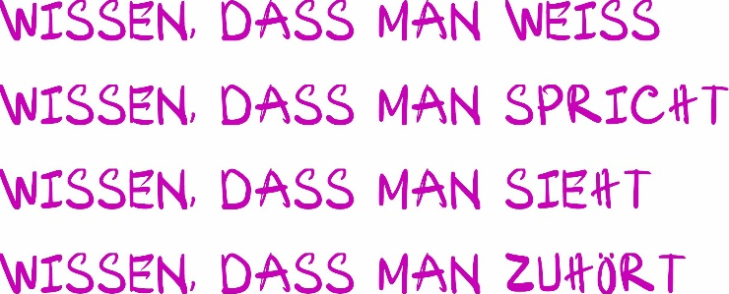

So wie jetzt: Wenn ich euch anschaue und weiß, dass ich gerade sehe; wenn ich spreche, weiß, dass ich gerade spreche; und wenn ich sehe, weiß, dass ich gerade sehe. Wenn ihr sprecht, weiß ich, dass ich gerade zuhöre, und wenn ihr sprecht, weiß ich, dass ich gerade verstehe. Das bedeutet, dass wir aktiv die dritte Stufe der Weisheit in unser Leben einbringen. In genau diesem Moment ist der innere Zustand sehr ausgeglichen. Es gibt nur eine sehr besondere Sache: Durch den Blick in die Augen erkennen die Menschen, dass mein inneres Selbst sehr einfach und klar ist. Durch meine Worte spüren die Menschen die Aufrichtigkeit in dem, was ich sage, und sie nehmen wahr, dass ich das Denken auf ein Minimum reduziere. Hat jemand von euch bemerkt – und ich meine, ihr beobachtet mich jetzt schon seit dem ersten Tag, also in den letzten 12 Sitzungen – ob ihr das feine Gefühl habt, dass ich beim Sprechen sehr wenig nachdenke? Habt ihr dieses Gefühl auch? Dass ich während des Sprechens sehr wenig nachdenke? Und wenn jemand es noch feiner wahrnimmt, dann spürt ihr vielleicht, dass ich auch beim Zuhören sehr wenig nachdenke. Ich sage bewusst "wenig nachdenken", denn zu sagen, dass ich "gar nicht nachdenke", trifft nicht auf jeden Zustand zu. Aber stimmt es nicht, dass ich wenig nachdenke? Und wenn ihr sprecht und ich zuhöre, denke ich auch wenig nach, und danach spreche ich wieder mit wenig Gedanken. Es ist nicht so, dass ich gar nicht nachdenke, wenn ich spreche, sondern ich weiß, dass ich gerade spreche und das Denken bewusst reduziere. Das ist ein Unterschied. Jemand, der überhaupt nicht nachdenkt, während er spricht, sagt oft Dinge ohne Bewusstsein, weil die Worte in diesem Zustand nicht unbedingt angemessen sind.

Aber eine Person, die weiß, dass sie gerade spricht, hat doch einen sehr ausgeglichenen inneren Zustand und eine hohe Schwingungsfrequenz, oder? Wenn der innere Zustand ausgeglichen ist, was wird dann hervorgebracht? Das gute intellektuelle Karma. Achtet mal darauf: Alle 15 bis 30 Sekunden könnt ihr eine Lektion aus dem, was ich sage, herausziehen. Hat jemand das bemerkt, als er sich die Aufzeichnungen noch einmal angehört hat? Wenn ihr Zeit habt, hört euch die Aufnahmen noch einmal an, und achtet darauf. Die Mentoren und Meister werden dies verstehen, denn sie haben ein spezielles Programm durchlaufen, und alle 15 Sekunden erhalten sie eine neue Lektion. Im Durchschnitt erhalten die Mentoren und Meister in einem 21-tägigen Kurs wie diesem etwa 1.000 Lektionen oder mehr. Sie bekommen über 1.000 Lektionen in 21 Sitzungen. Wie könnte man also alles, was man sagt, bewusst kontrollieren? Aber wir können eines steuern: Dass wir nur Dinge sagen, die in Richtung des Lichts gehen. Wenn wir also bewusst die dritten Stufe ser Weisheit nutzen und aktiv wissen, dass wir gerade sprechen, ist unser innerer Zustand dabei sehr ausgeglichen. Wenn der innere Zustand ausgeglichen ist, kommt das gute intellektuelle Karma zum Vorschein. Versteht ihr diesen Punkt? Ich wiederhole es: Wir müssen nicht wissen, was wir sagen, und wir brauchen uns auch keine Gedanken darüber zu machen, was wir sagen. Niemand weiß, was er in den nächsten paar Sekunden sagen wird. Wenn man jedoch im Voraus überlegt, was man sagen möchte, führt das meistens zu Verwirrung im Kopf. Aber es gibt etwas ganz Besonderes, das wir steuern können: Wir können sicherstellen, dass jedes Wort, das wir sprechen, Worte des Lichts ist, Worte, die in Richtung Zukunft weisen, weil wir das Prinzip des Unterbewusstseins verstehen. Das Unterbewusstsein lehrt uns, dass wenn euer innerer Zustand im positiven Gleichgewicht ist, dann wird gutes intellektuelles Karma, gutes bedintes Karma, gutes Ergebniskarma hervorgebracht. Also, wenn wir wissen, dass wir gerade sprechen, was ruft ihr dann hervor? Was ruft ihr hervor? Ihr ruft das gute intellektuelle Karma hervor. Das bedeutet, dass während des gesamten Gesprächs immer gutes intellektuelles Karma entsteht. In diesem Moment stellt ihr sicher, dass eure Worte in Richtung des Lichts gehen.

Also, ist der Satz „Erst denken, dann sprechen“ widersprüchlich, Lehrer? Die Menschen haben Angst, dass, wenn ihr innerer Zustand negativ ist und sie dann sprechen, ihre Worte unangemessen sind. Jetzt, wo wir gebildet sind, ist es doch anders. Wir müssen uns nicht mit solchen Sprüchen aus dem Volksmund messen. Wir bringen unseren inneren Zustand ins Gleichgewicht, indem wir uns bewusst sind, dass wir gerade sprechen. Und wenn wir zuhören, wissen wir, dass wir gerade zuhören. Wenn wir sehen, wissen wir, dass wir gerade sehen. In genau diesem Moment erkennen wir, dass unser innerer Zustand ausgeglichen ist. In diesem Moment sehen wir automatisch die guten Seiten der Menschen, denn wenn unser innerer Zustand ausgeglichen ist, sehen wir das Ergebniskarma und die positiven Bilder. Wenn wir mit einem negativen inneren Zustand sehen, dann ist alles, was wir sehen, schlecht. Aber wenn wir uns bewusst sind, dass wir gerade sehen, und wenn wir den Worten anderer zuhören und wissen, dass wir gerade zuhören, dann ist das etwas sehr Besonderes. Wir lassen die negativen Aspekte des Lebens anderer Menschen nicht in unseren Geist eindringen, und in diesem Moment hören wir mit Weisheit zu. Wer bewusst zuhört, weiß, dass er gerade zuhört, und das ist sehr weise, ohne sich zu verstricken. Aber nach dem Zuhören wissen wir, was wir sagen sollten. Ihr nutzt aktiv die Weisheit der dritten Stufe im Leben. Macht es, wann immer ihr könnt, und wenn es gut funktioniert, erweitert es. Es ist nicht erforderlich, es die ganze Zeit durchgehend zu tun.

Aber mein Verdienst ist anders als eurer, deshalb habe ich diese Erkenntnis früher als ihr gewonnen. Und ich habe sie in diesem Kurs angewendet. In den Offline-Kursen versteht ihr es noch tiefer. Denn im Offline-Kurs, durch die direkte Interaktion mit den Menschen, könnt ihr diese wunderbare Energie viel stärker spüren. Hat jemand von euch schon einmal einen Offline-Kurs besucht und das Gefühl gehabt, dass die Transformation sofort stattfindet? Ihr habt das Gefühl, dass die Offline-Kurse eine Transformation bewirken, die man sich nicht vorstellen kann. Die Geschwindigkeit eurer Veränderung ist sehr schnell, weil die Interaktion der Menschen zu diesem Zeitpunkt ausgeglichen ist und die Energie sehr hoch ist. Bei Zoom sind wir abhängig vom elektromagnetischen Feld von Zoom, von der Umgebung und vom elektromagnetischen Feld des eigenen Gemütszustands. Letztendlich kann dadurch kein umfassend ausgeglichener Zustand erreicht werden, sondern nur ein positiver. Deshalb ist die Transformationsgeschwindigkeit langsamer im Vergleich zum Offline-Lernen. Weil es über den Bildschirm kommt, klingt der Ton, den ihr hört, zwar positiv, aber es ist nicht völlig ausgeglichen. Deshalb haben viele Menschen Angst, online zu lernen, weil sie befürchten, dass es nicht effektiv ist. Aber wenn wir einen ausgeglichenen Zustand bewahren, ist es etwas effektiver. Wenn ihr offline lernt, ist der Effekt viel höher.

Offline-Kurse sind wirklich toll. Ihr könnt euch schon mal vornehmen, im Juli nächsten Jahres eine Kreuzfahrt zu machen und dabei den Kurs über Promotion-Techniken zu besuchen. Eine Kreuzfahrt rund um Vietnam oder Südostasien. Einige von euch bauen gerade ein Schiff in Vietnam – ein Fünf-Sterne-Schiff mit mehreren Dutzend Kabinen, das zwei- bis dreihundert Menschen aufnehmen kann. Ich weiß es noch nicht, daher habe ich die anderen noch nicht gebeten, Kontakt aufzunehmen. Wir werden zuerst eine Kreuzfahrt machen und dabei den Promotion-Kurs besuchen, damit wir bis 2026 eine einjährige Ausbildungskreuzfahrt unternehmen können. Ein Jahr lang um die Welt reisen, um Wissen zu vermitteln und die Welt zu erleben. Mit 5.000 bis 6.000 Menschen die gesamte Welt genießen und erkunden. Ich bilde gerade Mentor-Master aus, die mich zusätzlich unterstützen. Bis dahin werden 5.000 Menschen mitreisen. Es geht dabei nicht nur um neue Mentoren. Dieses Programm ist nicht nur dafür da, neue Mentoren auszubilden, sondern Mentoren für verschiedene Bereiche zu entwickeln. Für 2026 planen wir eine Weltreise über 365 Tage, um das Leben zu genießen, zu lernen, menschliche Erfahrungen zu machen, das Leben vollständig zu durchdringen und die Welt zu erleben. Ihr braucht euch keine Sorgen, um die Finanzen zu machen. In diesem Jahr wird die Ausbildung stattfinden, und ihr müsst nur die Kosten für die Reise selbst tragen. Ihr zahlt nur für die Reise und den Betrieb. In diesem Jahr werden eure Kinder von einem WIT-Kid-Team betreut und gefördert.

Ein Jahr lang die Welt erleben. Wie viel es kosten wird, weiß ich noch nicht genau, aber ihr könnt schon mal einen ungefähren Betrag einplanen. Was ihr ausgebt, plane ich nicht für euch, aber die Reisekosten, für die wir den bestmöglichen Preis aushandeln, werden wohl um die 50.000 USD liegen. Mit 200 Millionen VND (ca. 10.000 USD) kommt man nicht aus, wenn man ein Jahr lang um die Welt reist.

Was ist mit der Arbeit zu Hause und im Büro? Man muss sich für ein Jahr freistellen lassen. Meine Kinder nehme ich für ein Jahr mit, damit sie dort lernen können. Ein Jahr Pause, und das Ganze kostet etwa 50.000 USD. Bis dahin weiß ich es noch nicht genau, aber ich schätze, dass es bei den besten Verhandlungen um die 50.000 USD liegen wird. Wir chartern ein ganzes Schiff, und sie lassen uns für ein Jahr damit fahren. Ihr könnt zusätzlich noch 50.000 USD für Ausgaben, Einkäufe und so weiter einplanen. In jedem Land, in dem wir anlegen, könnt ihr Marathon laufen, und die Damen werden im Schwimmen und Laufen trainiert. Die Mentor-Gemeinschaft hat bereits zugestimmt. Mit den Familien der Mentoren sind es fast 5.000 Menschen, und sie haben alle zugestimmt. Hunderte, ja sogar tausende Menschen haben bereits zugestimmt, mitzukommen. Das ist jetzt sehr realistisch und machbar. Anstatt in 5 bis 10 Jahren vereinzelt zu reisen und immer noch nicht die ganze Welt zu sehen – was ja auch mehrere Milliarden kostet – bezahlt ihr für ein einziges Land etwa 200 bis 300 Millionen VND. Aber jetzt machen wir eine Weltreise auf einmal. Ihr könnt ganz entspannt online auf dem Kreuzfahrtschiff arbeiten, ohne dass es eure Arbeit beeinträchtigt. Jeder, der an Bord geht, wird an einem klar strukturierten Ausbildungsprogramm für ein Jahr teilnehmen. Wer bereits Mentor ist, wird zum Master ausgebildet. Spart euer Geld und plant, mitzukommen – wenn ihr es schafft, könnt ihr es so sehen, als hättet ihr das Geld übrig. Es ist ein Plan, euer Geld für eure lebenslange persönliche Weiterentwicklung zu investieren. Auch diejenigen, die noch nichts über innere Arbeit gelernt haben, können mitkommen, denn es gibt dort ein Transformationsprogramm. Mit 5.000 bis 6.000 Menschen auf der Reise werden wir Vietnam weltweit bekannt machen. Wenn ihr kein klares Finanzkonzept habt, werdet ihr euer Geld verschwenden – unüberlegte Ausgaben führen dazu, dass es schnell weg ist.

Ihr habt einen klaren Plan, um für die Weltreise zu bezahlen, zusammen mit euren Kindern, Ehepartnern, Gleichgesinnten und für eure persönliche Weiterentwicklung innerhalb eines Jahres. Um eure Gesundheit müsst ihr euch keine Sorgen machen, denn an Bord gibt es ein spezielles Gesundheitsprogramm. Dann gibt es das Ausbildungsprogramm, bei dem ihr die vier Bereiche des Lebens tiefgreifend verstehen werdet: Inneres Selbst, Gesundheit, Beziehungen und Finanzen. Wer Hausfrau oder Hausmann ist, wird zur Familienpädagogin oder zum Familienpädagogen. Wer jung ist, wird zum Lebensberater ausgebildet. Wer Unternehmer ist, wird als Unternehmer geschult. Für diejenigen, die im Gesundheitswesen tätig sind, gibt es die Ausbildung zum Meisterheiler. Wer im Finanzwesen arbeitet, wird zum Mentor im Finanzbereich ausgebildet. Und wer im Bereich Ehe und Familie tätig ist, wird zum Mentor für Ehe und Familie ausgebildet. An Bord geht es um inneres Wachstum, aber es wird kein Zertifikat für innere Arbeit mehr vergeben. Im Jahr 2025, wenn wir das Ziel erreicht haben, machen wir eine Pause. Es wird eine Mentor-Zertifizierung nach einem 10-tägigen Programm (9 Nächte) im Juli 2024 geben. Der Plan ist noch in Arbeit, aber ich denke, er ist sehr realistisch, oder? 5.000 bis 6.000 Menschen, was meint ihr? Die Damen unterstützen das Programm für eine Weltreise, um menschliche Erfahrungen zu sammeln und die Welt zu erleben. Ich weiß noch nicht, wie viel das 10-tägige Programm kosten wird, das werde ich euch später mitteilen. Aber im Juli findet der Kurs über Apretell auf dem Kreuzfahrtschiff statt. Wenn eure Kinder euch auf der Weltreise begleiten, werden sie zu Weltbürgern. An Bord werden sie auch in Fremdsprachen unterrichtet. Ihr könnt euch für ein halbes Jahr anmelden, um eure Sprachkenntnisse zu verbessern.

Ihr werdet in Fremdsprachen und Kommunikation geschult, lernt, wie man Bilder ins Internet stellt, damit die Menschen eure Arbeit unterstützen, und ihr werdet Experten für Öffentlichkeitsarbeit. Eure Kinder werden zu Botschaftern für Vietnam weltweit. Wir reisen, um der ganzen Welt zu zeigen, wie Vietnam lernt und arbeitet.

Wir werden nicht alle Länder bereisen. In 365 Tagen wählen wir nur 50 bis 60 Schlüsselländer aus. Wir können nicht 200 Länder besuchen. Aber wir werden auf jeden Fall eine Weltreise machen.

Spart euer Geld für die Reise, und wenn ihr nicht mitkommt, habt ihr immer noch etwas übrig. Aber der Plan steht fest: Nutzt euer Geld, um menschliche Erfahrungen zu sammeln und die Welt zu erleben. Welche Voraussetzungen gibt es, um mitzukommen? Ich habe euch noch nicht die genauen Bedingungen genannt, aber die erste Voraussetzung ist, dass ihr eure Finanzen vorbereitet. Wenn jedoch alle Mentoren sich anmelden, wird es eng, denn das Schiff ist nicht so groß. Wenn 6.000 Menschen mitfahren, werden 3.000 Menschen zur Unterstützung da sein. Es ist ähnlich wie bei einem der größten Kreuzfahrtschiffe der Welt, das kürzlich vom Stapel lief und Platz für etwa 10.000 Menschen bietet. 6.000 davon sind Passagiere, während die anderen 3.000 zur Besatzung gehören.

In dem Geist, dass ihr eine Reise macht, um Spaß zu haben. Es ist auch eine Gelegenheit für diejenigen, die noch keine Mentoren sind, an Bord zu gehen, um ausgebildet zu werden. Ihr werdet dort lernen, und dann wird man die Situation bewerten.

Es macht euch viel mehr Freude, an Bord zu gehen, um zu dienen, als nur zu reisen oder zu lernen. Wenn ihr an der Transformation von 5.000 bis 6.000 Menschen mitarbeitet, wird es erst richtig spannend. Wo auch immer wir ankommen, werden wir wohl eine offizielle Mitteilung an die Kultur- und Tourismusbehörde des jeweiligen Landes senden, um Vietnam willkommen zu heißen. Wir werden die vietnamesische Kultur in die Welt tragen und die grundlegende Bildung Vietnams durch diese Kreuzfahrt weltweit bekannt machen. Damit setzen wir einen globalen Meilenstein für die ganzheitliche Bildung aus Vietnam. Es ist nicht zwingend erforderlich, ein Mentor zu sein, um an diesem Programm teilzunehmen. Bereitet euch vor, es könnte sein, dass die Mentoren euch den Vortritt lassen. Weil sie auch Aufgaben zu Hause haben, andere Aufgaben. Derzeit haben bereits 500 bis 700 Menschen zugestimmt, und in ein paar Jahren werden es ein paar tausend sein. Zusammen mit ihren Ehepartnern und Kindern kommen wir dann auf 5.000 Menschen. Also, wenn nur ein paar Tausend von uns zustimmen, können wir das Programm bereits starten, mindestens 3.000 bis 4.000 Menschen. Wenn etwa 1.500 Mentoren zustimmen, dann seht ihr, dass wir praktisch mit 5.000 Menschen loslegen können.

Wir kennen die Preise noch nicht, Leute. Ich bin gerade dabei, nach Partnern zu suchen, und unsere Partner unterstützen uns. Ein Jahr im Voraus beginnen wir mit der Anmeldung. Nach der Anmeldung wird das Geld in Raten gezahlt, und erst nach einem Jahr können wir loslegen. Wenn alles gut läuft, dann wäre es im Sommer 2027. Schauen wir mal, wie die Situation ist, aber ich plane, es für 2026 festzulegen, das wäre passend. Denn nach diesem Programm werden wir noch ein 4-jähriges Internatsprogramm für die Kinder eröffnen. Sobald dieses Programm abgeschlossen ist, werden wir das 4-jährige Internatsprogramm auf Master-Niveau für die Kinder starten. Ein 4-jähriges Internat. Nach Abschluss dieses Programms werden wir das 4-jährige Internatsprogramm für die Kinder umsetzen. Ich möchte das Programm für 2026 beschleunigen.

Die Kinder müssen mindestens die 12. Klasse abgeschlossen haben. Anfangs ist das Programm möglicherweise für Hochschulabsolventen gedacht, da sie die nötige Reife haben. Später werden wir nach und nach das Programm auch für Schüler ab der 12. Klasse erweitern. Das bedeutet, dass wir das Alter für die Teilnahme senken, um ihnen die nötigen Erfahrungen und Reife zu ermöglichen, damit sie den Wert des Programms vollständig verstehen. Erst dann wird das Mindestalter weiter gesenkt.

Wir werden auf jeden Fall die grundlegende Bildung Vietnams weltweit exportieren. Das steht fest, okay? Also helft mir bitte, indem ihr die Weisheit der dritten Stufe anwendet. Wisst, dass ihr gerade sprecht, wisst, dass ihr gerade zuhört, wisst, dass ihr gerade seht. Ist diese Weisheit der dritten Stufe nicht einfach? Wenn wir die Weisheit der dritten Stufe aktiv anwenden, können wir bewusst kontrollieren, was wir sehen, was wir hören und was wir wissen. Das ist die Stärke eines solchen inneren Zustands. Wenn ihr wisst, dass ihr gerade zuhört und das Hören im Gleichgewicht ist, dann wird es nicht vom elektromagnetischen Feld beeinflusst. Was das Gesetz von Ursache und Ergebnis betrifft, kontrolliert ihr den Eingang der Ursachen. Wer von euch weiß, dass er gerade zuhört und dadurch die Eingangsursache kontrollieren kann? Ihr verwaltet die guten Ursachen von Anfang an.

Ich wiederhole: Wenn wir wissen, dass wir gerade zuhören, kontrollieren wir dann nicht von Anfang an die guten Ursachen?

Könnt ihr die guten Ursachen gleich zu Beginn kontrollieren? Kontrolliert ihr, dass ihr wisst, dass ihr gerade seht und dass die Bilder, die im Geist verankert werden, von Anfang an gut sind? Werden sie nicht mit einem ausgeglichenen und positiven inneren Zustand verankert? Es ist von Anfang an gut, weil wir nicht ständig alles überwachen können. Aber sobald wir wissen, dass wir gerade zuhören und der innere Zustand ausgeglichen ist, dann richtet sich das, was wir sehen, bereits nach dem Positiven aus. Es sammelt positive Ursachen an, und wenn es im Unterbewusstsein gespeichert wird, dann ist es wie das Ansammeln guter Samen. Versteht ihr jetzt, dass ihr, sobald ihr wisst, dass ihr gerade seht, schöne Bilder im Geist verankern könnt? Denn es ist ja nicht so, dass ihr immer bewusst wisst, dass ihr gerade seht. Aber sobald ihr den Zustand des Bewusstseins aktiviert, dass ihr gerade seht, richtet sich alles positiv aus. Ist es nicht so, dass wir, wenn wir bewusst wissen, dass wir gerade wissen, die Ursachen des guten intellektuellen Karmas kontrollieren? Wenn wir wissen, dass wir gerade sprechen, kontrollieren wir die Ursachen des Karmas, das durch unsere Worte entsteht. Letztendlich, wenn wir dies beherrschen, reduzieren wir alle negativen Auswirkungen unserer Worte. Denn negatives Karma durch Worte entsteht, wenn wir hören oder sehen, und dann etwas sagen. Also können wir dadurch unser verbales Karma sehr gut kontrollieren.

Wenn ein Mensch sein verbales Karma kontrollieren kann, ist das großartig. Die Worte, die er ausspricht, werden nach einiger Zeit wie "Perlen und Edelsteine, die ausgespuckt werden." Was bedeutet "Perlen und Edelsteine ausspucken"? Das bedeutet, dass die Worte, die man ausspricht, von unschätzbarem Wert sind und den Menschen, die sie hören, eine wertvolle Lektion bieten. Das ist großartig, oder? Eine Mutter, deren Worte eine Lektion für ihre Kinder sind, oder eine Frau, die ihrem Mann durch ihre Worte etwas beibringt, das ist wirklich wertvoll und wird sehr geschätzt.

Ich verlange ja gar nicht von euch, dass ihr Reden oder Sprechen lernt. Ehrlich gesagt, klingt es komisch, wenn man sagt, man müsse das lernen. Ihr müsst es nicht, denn wenn ihr euren inneren Zustand in ein ausgeglichenes und positives Gleichgewicht bringt, wird die Sprache, die ihr verwendet, automatisch gut sein. Sie ruft von selbst das gute Sprachkarma hervor. Es gibt einige von euch, die die Sprache, die ich verwende, sehr mögen.

Hat jemand bemerkt, dass ihr, die ihr am Programm teilnehmt, meine Art der Sprache sehr mögt? Sie wird als verhaltensorientierte Sprache, Sprache des Lichts und zukunftsorientierte Sprache bezeichnet. Es gibt viele Redner, die hierherkommen, um zu lernen, und sie mögen es sehr. „Wie kann ich deine Art der Sprache erlernen, um Menschen zu beeinflussen? Es gibt einige, die sie meistern und damit sprechen, und sie sehen, dass viele Menschen sich dadurch verändern. Es geht nicht nur um die verwendete Sprache, sondern um den Zustand, der die Energie transportiert. Die Energie, die die Sprache trägt, ist das Entscheidende."

Wir üben es so: Zuerst wissen wir, dass wir gerade zuhören, und wissen, dass wir gerade sehen. Nach und nach nehmen wir auch wahr, dass wir gerade sprechen, und dass wir wissen, was wir wissen. Das ist die Energie, die die Sprache trägt.

Wer diese Art von Sprache verwendet, die Energie transportiert, dem gratuliere ich. Ihr werdet in der Lage sein, vielen Menschen in diesem Leben zu helfen. Wer die Weisheit der dritten Stufe nutzt, ist ein großartiger Redner oder jemand, der oft spricht, besonders Lehrer. Setzt die Intention, die dritten Stufe der Weisheit in eurem Lehrprozess und bei den Schülern anzuwenden. Ihr könnt euch nicht vorstellen, dass es Momente gibt, in denen ihr sprecht, und dadurch sehr gutes intellektuelles Karma hervorruft. In Kürze, wenn wir über die vierte Stufe sprechen, werdet ihr verstehen, dass dadurch sehr gutes intellektuelles Karma hervorgerufen wird. Ich habe das Glück, dass ich mit jedem abgeschlossenen Kurs zusätzlich gutes intellektuelles Karma sammle. Niemand weiß also, was der nächste Kurs Spannendes bringen wird.

Es zieht sich so über viele Jahre hinweg. Wenn wir auch die vierte Stufe der Weisheit verstehen, dann werden wir das hier vollkommen begreifen. Versteht ihr das, ihr alle?

Zu wissen, dass man gerade weiß, was man weiß. So wie wenn man weiß, dass man gerade etwas weiß, das ist ein Beispiel. Zu wissen, was man gerade weiß, ist ein anderes Wissen. Das ist das wahre Wissen. Das andere ist das Wissen über Dinge oder Ereignisse.

Innerer Frieden und Freude.

*Schreibt es bitte für mich auf.*

**Die vierte Stufe des inneren Bewusstseinszustands**: ist der natürliche Zustand des inneren Wissens.

Was bedeutet also der natürliche Zustand des inneren Wissens? Hattet ihr schon einmal einen Moment, in dem ihr plötzlich wusstet, was ihr tun solltet? In genau diesem Augenblick wusstet ihr einfach, was zu tun ist.

**Eine Person mit der vierten Stufe des inneren Bewusstseinszustands** *ist jemand, der im natürlichen Zustand des inneren Bewusstseins weiß, was zu sagen ist, und spontan weiß, was in der jeweiligen Situation zu tun ist. Es ist jemand, der in der Lage ist, sich mit Wissen und Erkenntnissen zu verbinden, die über das hinausgehen, was er in der Vergangenheit gehört oder gewusst hat.*

*Es ist eine Person, deren elektromagnetische Schwingungen in der Lage sind, mit der Zivilisation des Weltraums in Kontakt zu treten.*

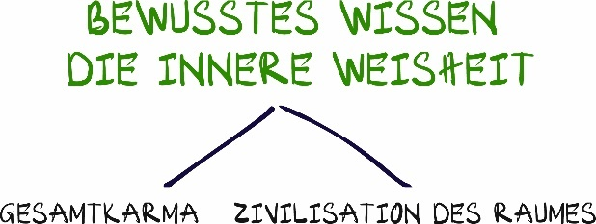

Es gibt zwei Konzepte, bei denen ihr mir helfen müsst, damit ihr dies besser verstehen könnt. Das sind die Konzepte von „bewusstem Wissen“ und „innere Weisheit“.

Das Konzept von bewusstem Wissen bezieht sich auf das Wissen, das durch einen Lehrer vermittelt wird. Das bedeutet, dass die Weisheit aus dem entsteht, was man hört, sieht, spricht und weiß, und das sich im Laufe dieses Lebens angesammelt hat, seit man geboren wurde. Alles, was man bis jetzt gehört, gesehen, gesagt oder gewusst hat, formt dieses Wissen. Das nennt man geleitete Weisheit.

Innere Weisheit ist die Weisheit, die wir noch nie zuvor gesehen oder gekannt haben, die uns jedoch plötzlich in einem bestimmten Moment bewusst wird. Wir können sie aussprechen, wir können sie erkennen, obwohl wir sie nie zuvor kannten. Das nennen wir Innere Weisheit.

Die innere Weisheit des Menschen entsteht aus zwei Aspekten:

*Der erste Aspekt kommt aus dem intellektuellen Gesamtkarma und dem Ergebniskarma aus früheren Leben, die wir besitzen*. In einem bestimmten Moment wird es aktiviert. Ein einfaches Beispiel: In der wissenschaftlichen Welt gibt es Studien über Menschen, die vom Blitz getroffen wurden. Obwohl sie in der Vergangenheit niemals Klavierunterricht hatten, erreichen sie plötzlich das Können eines Musikers, der viele Jahre Klavier geübt hat. Wenn das elektromagnetische Feld passt, aktiviert es das Ergebniskarma aus der Vergangenheit. So erlangen wir in einem Augenblick etwas, das uns vorkommt, als hätten wir es bereits vor langer Zeit gelernt. Es fühlt sich so an, als hätten wir es schon immer gekannt, und in einem Bruchteil einer Sekunde haben wir es. Manchmal rufen wir in einem einzigen Augenblick wieder Wissen ab, das plötzlich erscheint, so als hätten wir es schon einmal gewusst. Es gibt Momente, in denen ihr plötzlich an Wissen erinnert werdet, das ihr schon einmal gehört habt, als hättet ihr es seit jeher gekannt. Oh, das ist erstaunlich! Ich habe das in diesem Leben noch nie gehört, aber plötzlich rufe ich es ab und kann darüber sprechen, ohne darüber nachdenken zu müssen. Hattet ihr jemals diesen Zustand? Solltet ihr diesen Zustand haben?

*Der zweite Aspekt kommt aus der Raumzivilisation.* In der Geschichte der Welt gibt es Aufzeichnungen über viele Menschen, und die bekannteste Person ist Nikola Tesla, ein weltweit berühmter Wissenschaftler. In einem Moment, als er starke Kopfschmerzen hatte, öffnete er dieses Tor. Die Frequenz stimmte überein, und er konnte das Wissen "herunterladen" und es aufschreiben. Nach und nach wurde er geübt darin, diesen Raum zu betreten, und schrieb Hunderte von Erfindungen und Innovationen auf. Unzählige revolutionäre Erfindungen der Welt sind entstanden, weil er sie alle niedergeschrieben hat. Viele Erfinder in der Zivilisation erhalten in einem einzigen Moment Informationen, die "heruntergeladen" werden, und sie erfinden oder erschaffen etwas. Es gibt viele solcher Menschen. Heute nennt man dies die innere Weisheit, oder die vierte Stufe der Weisheit.

*Wie wendet man diese Weisheit im eigenen Leben an?*

Zunächst solltet ihr kein Verlangen nach dieser Weisheit haben. Denn wenn diese Weisheit entsteht, befindet sich der innere Zustand des Menschen in der dritten Stufe. Erst nach diesem Zustand entsteht die innere Weisheit.

Die vierte Stufe der Weisheit entsteht erst, wenn die dritte Stufe der Weisheit und des inneren Bewusstseinszustands vorhanden ist. In genau diesem Moment kann die vierte Stufe der Weisheit aufkommen. Wenn man also den Wunsch hat, die vierte Stufe zu erreichen, glaubt ihr, dass sie einfach erscheinen wird? Diese Weisheit verschließt sich, je mehr der Mensch sie anstrebt. Deshalb gibt es Menschen, die zufällig in diesen Zustand geraten, aber später das Bedürfnis haben, dorthin zurückzukehren und es ihr Leben lang nicht schaffen. Denn sobald der Wunsch entsteht, in diesen Zustand zurückzukehren, entfernt man sich für immer davon.

Versteht ihr das bis hierhin?

Die vierte Stufe der Weisheit entsteht, wenn ihr die dritte Stufe des inneren Bewusstseinszustands erlangt habt – das Bewusstsein der inneren Leere. In einem bestimmten Moment könnt ihr in diesen Zustand fallen, weil wir uns im Gleichgewicht befinden, und es braucht nur ein elektromagnetisches Feld, das mit etwas in Übereinstimmung kommt. Versteht ihr? Deshalb dürfen wir es nicht erzwingen. Und wenn es auftritt, dann solltet ihr euch davon nicht beunruhigen lassen.

Ab und zu wird Wissen „heruntergeladen“, aber ihr bleibt einfach still. Ihr solltet weder unruhig werden, noch Freude oder Begeisterung empfinden – gar nichts. Wenn das Wissen „heruntergeladen“ wird und ihr euch freut, damit prahlt und stolz seid, weil ihr sagt, dass ihr dies und das erreicht habt, und es laut herausposaunt, dann verliert ihr diesen Zustand, den euch der Himmel geschenkt hat. Indem ihr damit prahlt und euch für klug haltet, hebt ihr eure elektromagnetische Frequenz an, und ab diesem Zeitpunkt könnt ihr diese Frequenz nicht mehr erreichen. Deshalb, wusstet ihr, dass die großen Persönlichkeiten früher oft Wein, Liebe oder andere Leidenschaften wählten, um in einem bestimmten Moment diesen Zustand zu erreichen und das Wissen „herunterzuladen“? Viele Dichter haben ihr totales Karma hervorgebracht, weil sie ihren Körper dazu gebracht haben, in diesen Zustand zu fallen. Und in diesem Zustand fließt es einfach, sie schreiben ununterbrochen, ohne aufhören zu können. Kreative Menschen und Schriftsteller versetzen sich in diesen Zustand, ohne dabei zu denken, und das gute intellektuelle Karma strömt heraus, sodass sie immer weiterschreiben.

Deshalb sollten wir nicht darauf hoffen, diese Stufe der Weisheit zu erlangen.

Selbst wenn man sie erlangt hat, gibt es keinen Grund zur Freude, denn zu großer Freude lässt sie ebenfalls wieder verschwinden.

Versteht ihr diesen Punkt? Wie erreicht man also diesen Zustand?

Es gibt ein sehr wichtiges Konzept, das “Intention setzen” genannt wird.



Zum Beispiel habt ihr vielleicht schon in der Geschichte der Wissenschaft davon gehört: Es gab einen Mann, der während des Badens eine mathematische Formel entdeckte. Es ging darum, dass jemand eine Krone anfertigte und der Verdacht aufkam, dass er absichtlich ein anderes Metall anstelle von reinem Gold verwendete. Wie konnte man also feststellen, ob es wirklich reines Gold war? Er zerbrach sich den Kopf, kam aber nicht weiter, da es verboten war, die Krone zu analysieren. Die Wissenschaftler wenden einen besonderen Trick an: Sie denken in alle möglichen Richtungen. In dem Moment, in dem sie loslassen und aufhören zu denken, strömt die Lösung plötzlich hervor. Wer von euch hat schon einmal alles durchdacht und dann, im Moment des Schlafens oder der Entspannung, kam die Antwort plötzlich wie von selbst? Hattet ihr schon einmal diesen Zustand?

In dem Moment, in dem man nicht mehr sucht und kein Verlangen danach hat, aber vorher die Intention geäußert hat, es zu wollen, und es dann loslässt, kann es in einem bestimmten Augenblick erscheinen. Ich möchte euch eine Geschichte erzählen, die ich in einem Film über die frühe Welt gesehen habe.

Es gab drei Götter, die das Schicksal der Menschen webten und dabei die Menschen nach ihrem Plan lenkten und steuerten. Einer der Götter wollte den Menschen freien Willen geben und beschloss daher, den Webstuhl zu zerstören und ihn in sieben Teile zu zerlegen, die im ganzen Universum verteilt wurden. Es vergingen tausende von Jahren, ohne dass der Webstuhl wieder zusammengesetzt werden konnte. Die beiden Götter machten sich auf die Suche nach dem dritten, um den Webstuhl wiederzufinden. Sie trafen einen Zauberer, der ein Fragment davon hatte. Der Zauberer verwandelte es in einen Ring und übergab ihn. Mit einem Fingerschnippen ließ er den Ring verschwinden. Durch das Rezitieren eines Zauberspruchs und ein Fingerschnippen verschwand der Ring. Im Laufe der Suche blieb nur das letzte Fragment übrig, um den Webstuhl wieder zusammenzusetzen und das Schicksal neu zu weben, sodass die Toten wieder zum Leben erweckt werden konnten.

Alle stürzten sich darauf, es zu finden. Wisst ihr, was der Zauberer getan hat? Er sprach einen Zauberspruch: Sobald jemand den Wunsch hat, es zu finden, verschwindet es. Wenn man jedoch nicht nach ihm sucht, erscheint es. Aber sobald der Wunsch aufkommt, es zu suchen, verschwindet es. Deshalb konnten diejenigen, die es finden wollten, es nicht sehen, denn sobald der Wunsch da war, verschwand es. Seht ihr, wie raffiniert das ist? Tausende von Jahren vergingen, ohne dass jemand das Fragment finden konnte. Am Ende wollte der Zauberer jemandem helfen, indem er ihm den Zauberspruch gab, ohne direkt zu sagen: „Wenn du nicht suchst, wirst du es finden.“ In dem Moment, in dem die Person den Wunsch verspürte, es zu finden, verschwand es. Am Ende, als es keine Hoffnung mehr gab, kehrte die Person in den Zustand zurück, in dem sie nicht mehr suchte, akzeptierte die Situation – und genau in diesem Moment erschien es direkt vor ihren Augen. Diese Person ging viele Male an dieser Stelle vorbei, fand es aber trotzdem nicht. Denn wenn man nicht sucht, ist es da. Wenn man sucht, verschwindet es. So ist es auch mit der inneren Weisheit.

Wenn ihr nur den Wunsch habt, es zu erlangen, dann verschwindet es. Aber bevor ihr diese Weisheit nutzen wollt, müsst ihr zunächst einen Wunsch äußern. Dieser Wunsch sollte jedoch nur als Intention gesetzt werden, und dann lasst ihr los.

Zum Beispiel habe ich viele Intention. Wenn ich möchte, dass Menschen ein bestimmtes Wissen vollständig verstehen, dann setze ich diese Intention und lasse sie los. Mit der Zeit wird es von selbst hervorkommen. Versteht ihr diesen Punkt?

Wenn ihr Ergebnisse erzielen und die innere Weisheit nutzen wollt, um euer Ergebniskarma zu öffnen, dann setzt einen bestimmten Wunsch. Zum Beispiel, wenn ihr eine Kreuzfahrt machen wollt, eine Lernkreuzfahrt, oder einige von euch den Wunsch haben, ein Wit Home zu besitzen.

Wenn wir darüber nachdenken, haben wir momentan nicht genügend Ressourcen. Je mehr wir darüber nachdenken, desto negativer wird unser innerer Zustand, weil wir es analysieren und erkennen, dass die Ressourcen nicht ausreichen.

Nehmen wir als Beispiel das Wit Home. Es kostet jetzt 5 bis 10 Milliarden. Wenn wir darüber nachdenken, wie wir dort wohnen könnten, haben wir nicht genügend Ressourcen. Je mehr wir darüber nachdenken, desto mehr fehlen uns die Mittel, und je mehr wir darüber nachdenken, desto negativer wird unser innerer Zustand, und das Bild, das wir uns vorstellen, wird immer schlechter. Versteht ihr das? Man hört, dass eine Kreuzfahrt 50.000 Dollar kostet. Wenn die ganze Familie mit fünf oder sieben Personen mitfährt, kommt man auf 200.000 bis 300.000 Dollar, was etwa 10 Milliarden entspricht. Wenn wir nicht genügend Ressourcen haben und weiter darüber nachdenken, wird es immer negativer und belastender, und dann kommen noch 20 Milliarden für den Kauf von Dingen hinzu. Je mehr wir darüber nachdenken, desto größer wird der Druck. Genau in diesem Moment wollen wir die Weisheit der vierten Stufe anwenden, um das passende gute intellektuelle Karma und das bedingte Karma zu aktivieren, damit wir es erlangen können. Dafür verwenden wir den Begriff " Intention setzen". Intention setzen bedeutet hier, dass wir einen Wunsch nach Besitz äußern und dann sofort loslassen.

*Setzt die Intention, dass ihr den Wunsch habt, eine Vorstellung oder ein Konzept zu besitzen, und dann lasst es los.*

Zum Beispiel: Ihr habt den Wunsch, die Struktur des Menschen zu verstehen, aber ihr könnt es nicht begreifen, weil es euch beim Einstieg Kopfschmerzen bereitet. Denn je mehr ihr über die Struktur des Menschen nachdenkt, desto weniger versteht ihr. In diesem Moment setzt ihr die Intention, es verstehen zu wollen, und dann lasst ihr los. Wenn die Struktur des Menschen erwähnt wird, setzt ihr die Intention, sie verstehen zu wollen, und dann lasst ihr los. Ihr solltet keine weiteren Gedanken an den Wunsch hegen, sie besitzen, verstehen oder etwas Bestimmtes werden zu wollen.

Zum Beispiel: Ihr setzt euch das Ziel, 10 km zu schwimmen. Dann fangt ihr an, es zu analysieren, und werdet erschrocken – wie soll man 10 km schaffen? Durch diese Analyse gerät euer inneres Selbst in einen negativen Zustand, nicht wahr? Ein solcher negativer Zustand passt nicht zur Schwingungsfrequenz eurer Energie – wie soll das dann funktionieren?

*Soll man loslassen und dann komplett vergessen, Lehrer?*

Wenn man loslässt, erinnert man sich an nichts mehr, weil man bereits losgelassen hat. Wenn man losgelassen hat, gibt es nichts mehr, woran man sich erinnern muss – es ist einfach vorbei. Geht das? Wenn dann etwas erwähnt wird, entsteht erneut der Wunsch, etwas zu erreichen, und im selben Moment lässt man wieder los. Dieser innere Zustand wird allmählich das intellektuelle Gesamtkarma, das bedingte Karma und das Ergebniskarma herbeiführen, die zu eurem Ziel passen. Eines schönen Tages erreicht ihr es, ohne es überhaupt zu bemerken.

*Wenn man loslässt, wie kann man dann das Ziel erreichen?*

Eben deshalb ist es so faszinierend.

Wenn man loslässt, wird die Weisheit freigesetzt. Man wird spontan wissen, spontan sprechen und spontan handeln, um es zu besitzen. Das ist das wunderbare Ergebnis des "Intention Setzens".

Eines Tages werdet ihr es erreichen, ohne zu wissen, warum ihr es erreicht habt, denn es ist ein spontanes Wissen darüber, was zu tun ist, um es zu erreichen.

*Wie unterscheidet sich das "Intention Setzen" von der "Klarheit über das Ergebnis"?*

Ja, es gibt einen Unterschied. Der Begriff von Klarheit über das Ergebnis bedeutet, dass ihr die Weisheit der zweiten Stufe nutzt, um das Bild klar zu erkennen, während manche von euch das nicht klarsehen können. Ihr müsst die Intention setzen, denn je mehr ihr versucht, es klarzumachen, desto negativer wird das Bild.

*Was ist, wenn man die Intention gesetzt und losgelassen hat, aber das karmische Ergebnis nicht vorhanden ist, Lehrer?*

Warum sollte es nicht da sein? Ihr müsst zuversichtlich sein, es ist vorhanden, nur in einer schwächeren Form. Ihr werdet spontan wissen, was das Richtige ist.

So wie damals, als ich das Unternehmerprogramm gemacht habe. Ich hatte den Wunsch, eine Ressource zu haben, um ein Unternehmerdorf zu gründen, in dem Menschen sechs Monate lang intern ausgebildet werden. Kaum hatte ich angefangen, darüber nachzudenken, wurde der innere Zustand negativ, weil keine Ressourcen vorhanden waren, um es umzusetzen. Dann, in genau diesem Moment, sagte ich mir, ich lasse los. Wer mich kennt, weiß, dass ich das Unternehmerprogramm etwa vor zweieinhalb Jahren erwähnt habe. Ich sagte es, und dann ließ ich los. Sagte es und ließ es los. In einem bestimmten Moment wird das Bild plötzlich klar. Dann sagt man: "Mein Verdienst ist ausreichend, ich muss keine Intention mehr hegen, ich mache es einfach." Und von da an wird das Bild klar. Ist das in Ordnung?

Ab K21 wird das Bild klar. Davor, jedes Mal wenn es erwähnt wurde, sank die elektromagnetische Energie. Mit dem Wit Home ist es genauso. Wisst ihr, ich habe den Wunsch, das Wit Home seit 5, 7, 10 Jahren zu realisieren. Schon mit 20 hatte ich den Gedanken, ein Wohngebäude zu bauen. Mit 26 hatte ich erneut den Gedanken, dann wieder mit 28, und mit über 30 noch einmal. Schon mit 20 wollte ich es umsetzen. Jetzt blicke ich zurück auf die Zeit mit 20, und damals hatte ich nur die Intention gesetzt, aber noch keine Ressourcen, um es zu verwirklichen. Jetzt kommen viele karmische Verbindungen zusammen, um das Projekt zu unterstützen. Damals, als der Gedanke aufkam, hätte man über das Projekt gar nicht sprechen sollen, es hätte fast 6 bis 7 Billionen gekostet. Woher hätten wir die Mittel nehmen sollen, um das zu schaffen? Und obwohl ich jetzt keine finanziellen Mittel habe, bin ich für die Verwaltung, den Betrieb und die Entwicklung zuständig. Die Investoren kaufen ein, und ich bin verantwortlich für das Wachstum und die Entwicklung der Bewohner dort.

Genau. Es gibt Dinge, bei denen wir das Bild oder das Konzept nicht klar erfassen können, weil es unsere Fähigkeiten übersteigt. In solchen Fällen setzen wir eine Intention. Aber wenn das Ergebnis bereits klar ist, warum sollten wir dann eine Intention setzen?

Unsere Weisheit ist ständig im Fluss, da unser inneres Bewusstsein sich ständig verändert. Wie können wir also wissen, wo sich unsere Weisheit gerade befindet? Wenn wir jedoch in der Lage sind, das innere Bewusstsein dem jeweiligen Umstand entsprechend zu nutzen, dann könnten wir sagen, welche Art von Weisheit wir anwenden. Aber wie könnten wir genau sagen, auf welcher Stufe unserer Weisheit wir uns befinden?

In dem Moment, in dem wir aufhören, über richtig oder falsch, wahr oder falsch nachzudenken, sehen wir, dass alles ständig im Fluss ist. Aber erst, wenn wir bewusst eine bestimmte Weisheit anwenden wollen, zeigt sich, welche Weisheit es ist. Deshalb ist es oft so, dass die Leute um mich herum, auch nach vielen Jahren, meinen Namen nicht verwenden, wenn sie mich rufen. Manchmal, wenn ich meine Frau rufe, sage ich einfach „du“ oder „Schatz“ und erinnere mich gar nicht daran, ihren Namen zu nennen.

Es gibt das Setzen einer Intention, das Aufkommen eines Gedankens. Diese Konzepte helfen uns, unser inneres Selbst zu verstehen. Ich habe einen Satz, den ich oft zu den Menschen sage. Ihr habt diesen Satz bestimmt schon einmal gehört: „Es ist nur ein Gedanke, mehr nicht.“ Habt ihr diesen Satz schon einmal gehört? Dieser Satz bedeutet, dass wir unser Inneres nicht durcheinanderbringen sollten, wenn wir den Wunsch haben, etwas zu besitzen. Zum Beispiel, wenn wir ein Experte für innere Beratung und Coaching werden wollen und die Intention auf Mentor 5 setzen. Wenn wir zu viel darüber nachdenken, sinkt unsere Energie: „Oh Gott, wie werde ich wohl abschließen? Wie laufen die Prüfungen ab?“ Ihr müsst nur den Wunsch äußern, etwas zu werden, und es wird geschehen, damit euer Inneres im Gleichgewicht und positiv ausgerichtet bleibt. Wenn ihr Mentor werdet, dann werdet ihr es. 2 km schwimmen? Dann schwimmt ihr. Was ist schon dabei, es ist nur ein Gedanke. Eine Weltreise mit der Familie auf einem Kreuzfahrtschiff? Es ist nur ein Gedanke, warum also Sorgen oder Ängste haben. Denn wir müssen verstehen, dass alles, was wir uns wünschen, bereits im karmischen Ergebnis vorhanden ist. Wenn das karmische Bewusstsein und die karmischen Verbindungen es unterstützen, dann wird es Realität. Wir können nur das besitzen, was in unserem totalen Karma enthalten ist. Wenn es in unseren Gedanken nicht existiert, können wir es auch nicht besitzen.

Wenn man von einer Kreuzfahrt hört und kein Ergebniskarma dafür vorhanden ist, dann sollte man es einfach lassen und keinen Wunsch äußern. Wenn man jedoch den Wunsch hat, eine Kreuzfahrt zu machen, bedeutet das, dass es in unserem totalen Karma enthalten ist. Lasst es nicht in negativer Weise im Unterbewusstsein wirken. Wir sagen, eine Kreuzfahrt ist nur ein Gedanke, mehr nicht. Versteht ihr, was ich meine? Wer keinerlei Gedanken an eine Kreuzfahrt hegt, bei dem ist es im gegenwärtigen totalen Karma noch nicht vorhanden. Es ist nur ein Gedanke, mehr nicht. Danach können wir nach und nach positive Bilder im Geist verankern, vorteilhafte Konzepte entwickeln und Verdienste und Tugend ansammeln, dann wird es irgendwann geschehen. Es ist nur ein Gedanke, mehr nicht.

Habt ihr schon einmal gehört, dass es unmöglich ist, das Leben vollständig zu durchdringen? Niemand auf dieser Welt kann das Leben vollständig erfassen. Wir setzen die Intention, das Leben, die Weltanschauung und die Kosmologie zu durchdringen, aber wenn wir davon sprechen, das Leben zu durchdringen, ist es nur ein Gedanke, mehr nicht, und wir lassen es einfach so stehen. Weil ich vor vielen Jahren die Intention gesetzt hatte, kam es dazu, dass ich vielen weisen Menschen begegnete, die mich auf den richtigen Weg wiesen. Wenn ich keine Intention gesetzt hätte, hätte es keine Grundlage gegeben, dass jemand mir den Weg zeigt. Wenn man Angst hat und sich nicht traut, eine Intention zu setzen, hat man schon verloren. Deshalb ist auch die Idee, mit der ganzen Familie eine Weltreise auf einem Kreuzfahrtschiff zu machen, nur ein Gedanke. Die Ressourcen werden dann schon vorhanden sein, warum also Angst und Sorgen haben. Intention setzen, loslassen, und wenn die Intention einmal gesetzt ist, wird die Zukunft sie sicher verwirklichen. Wenn ihr eine Intention setzt, wird sie Realität. Alles, was ihr denkt, ist nur ein Gedanke, aber dieser Gedanke wird sicher Wirklichkeit – sei es Besitz oder Erkenntnis. Einen schönen Körper haben, eine Modellfigur, Gesundheit wie aus Stahl – das ist nur ein Gedanke!

Das Idealbild nur ein Gedanke, mehr nicht.

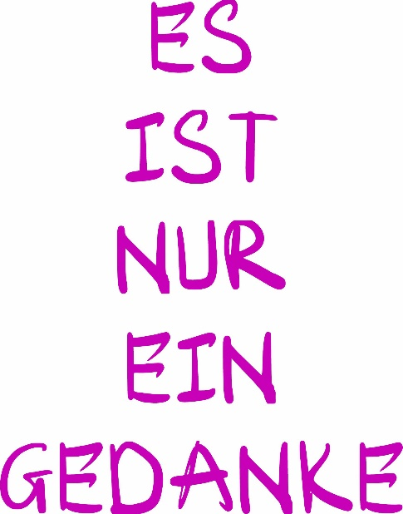

**SITZUNG 13**

**Stufe 5 entspricht der fünften Stufe der Weisheit.**

**Der Zustand des inneren Bewusstseins der Stufe 5**: Dies ist der allumfassende Zustand des inneren Bewusstseins.

**Die fünfte Stufe der Weisheit:** Eine Person mit Weisheit der Stufe 5 hat einen Zustand des inneren Bewusstseins, der nicht durch Raum und Zeit begrenzt ist. Diese Person hat die fünf Augen vollständig geöffnet (das physische Auge, das Weisheitsauge, das himmlische Auge, das Gesetzesauge und das Buddha-Auge).

Heutzutage gibt es niemanden mehr auf der Welt, der alle fünf Augen vollständig öffnen kann, aber teilweise sind sie geöffnet. Die vollständige Weisheit der Stufe 5 – seitdem der Buddha ins Nirvana eingegangen ist, gibt es niemanden mehr, der alle fünf Augen vollständig öffnen konnte. Es wird nicht ermutigt, diese Stufe der Weisheit zu erreichen.



Wenn jemand in dieser Situation ist, bitte helft mir. Wenn ihr Dinge seht, die ihr nicht sehen solltet, und Dinge wisst, die ihr nicht wissen solltet, dann ist es schwer, wie ein normaler Mensch zu leben. Habt die Intention, ein normaler Mensch zu werden, ein Mensch, der ein friedliches und glückliches Leben führt, und nach und nach wird sich das schließen. Es reicht, die Weisheit der Stufe 3 zu erreichen, und gelegentlich die vierte Stufe der Weisheit zu öffnen. Man sollte nicht danach streben, Raum und Zeit zu öffnen, sondern nur das gute Gesamtkarma.

Vielleicht verstehen nicht alle dies vollständig, aber könnt ihr nicht einfach als normale Menschen leben? Könnt ihr nicht ganzheitlich reich sein? Diese Stufe der Weisheit wird nicht empfohlen, weil sie mit einer bestimmten Mission verbunden ist. Die Menschen mit einer Mission werden sie erfüllen, aber wir sollten nicht danach streben. Verdienste können helfen, den inneren Zustand ins Gleichgewicht zu bringen, und dann wird dies ganz einfach geschlossen.

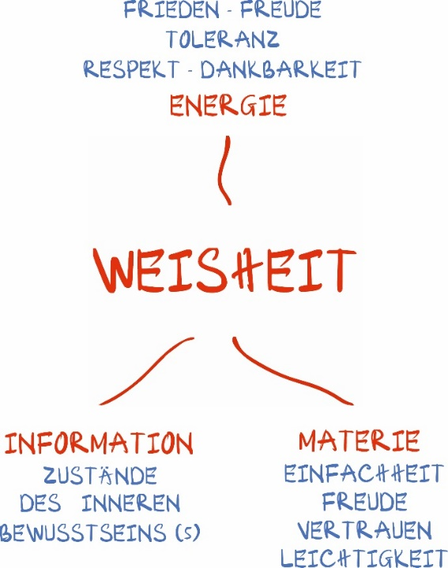

*Die Energie der Weisheit:* Frieden und Freude, Toleranz, Respekt-Dankbarkeit. In den kommenden Tagen werden wir gemeinsam das Licht der Weisheit entfachen und die Energie der Weisheit in uns vergrößern.

Wenn ich an diesen Lernabschnitt denke, gefällt er mir sehr, weil ich mich selbst als einen "Glücksbringer der inneren Haltung" sehe. Das bedeutet, dass ich stets die Energie von Frieden und Freude, Toleranz und Respekt-Dankbarkeit bewahre und diese Energien täglich in meinem Leben miteinander im Fluss halte. Dieser Fluss der Energien macht meinen inneren Zustand ganz besonders und ermöglicht es mir, die Energie der Weisheit überall erstrahlen zu lassen. In dieser Runde werde ich sehr tief auf die Energie der Weisheit eingehen und sie mit allen teilen. Für mich ist es so, dass, nachdem alle dieses besondere innere Bewusstsein erlangt haben und die Weisheit erkannt haben, es darum geht, wie wir die Energie der Weisheit in unser Leben integrieren und wie wir sie erstrahlen lassen. Denn wenn wir sie in unser Leben leuchten lassen, wird es sehr bereichernd. Lasst uns also gemeinsam mit dem Wichtigsten beginnen: Respekt - Dankbarkeit.

**Respekt - Dankbarkeit**

Der Abstand zwischen Menschen ist der Abstand zwischen Herzen, nicht der räumliche Abstand. Bevor wir also über Respekt - Dankbarkeit lernen, lasst uns gemeinsam ein Konzept namens "Anerkennung und Dankbarkeit" erkunden.

**Anerkennung und Dankbarkeit**

Wenn jemand alle Ereignisse, Situationen und Details der Geschichte aufschreibt, wird diese Person noch nicht als Historiker bezeichnet. Denn wenn die aufgezeichneten Informationen dem Regime oder der siegreichen Dynastie schaden oder im Widerspruch zu den Herrschenden stehen, könnte diese Person als Rebell betrachtet werden.

Wenn jemand alle seine Emotionen aufschreibt und all die negativen Gefühle, die er in der Vergangenheit erlebt hat, festhält, wird diese Person als depressiv bezeichnet. Wenn er jedoch alle negativen Emotionen festhält, die ihm von anderen entgegengebracht wurden, wird er zu jemandem, der ständig Vorwürfe macht.

Was bedeutet also "Anerkennung"? Anerkennung bedeutet, dass wir aufschreiben, was passiert ist, aber wir wählen die positiven Dinge aus und halten sie fest, während wir die negativen weglassen.

*Beispiel:*

(1) Ein Vater, der seine Kinder anerkennt, bewahrt in seinem Geist nur die positiven Gefühle, Handlungen und guten Eigenschaften seiner Kinder während des Zusammenlebens auf. Er erinnert sich ausschließlich an diese Dinge. Wenn er dann bei passender Gelegenheit davon erzählt, spüren die Kinder, dass der Vater sie anerkannt hat.

(2) Selbstanerkennung – Anerkennung bedeutet, dass wir alle positiven Emotionen und guten Taten aus der Vergangenheit aufzeichnen und festhalten, um uns für die Zukunft zu ermutigen. So erkennen wir uns selbst an.

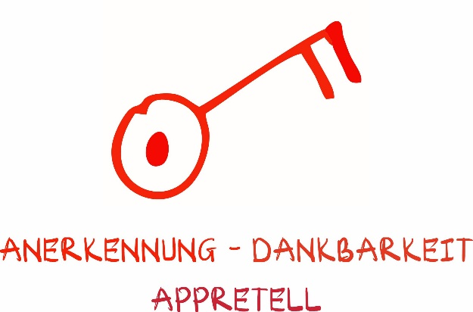

Anerkennung - Dankbarkeit und Appretell sind die Schlüssel, die jeder Mensch im Leben beherrschen muss. Dies sind die beiden Schlüssel, die alle Türen im Leben eines Menschen öffnen. Wenn wir etwas anerkennen und dann eine Energiequelle der Dankbarkeit dafür schaffen, wird jeder, der diese beiden Schlüssel der Anerkennung und Dankbarkeit fest im Griff hat, die Türen seines Lebens öffnen können. Überprüft euch selbst: An welcher Stelle in eurem Leben habt ihr Schwierigkeiten? Genau in diesem Moment habt ihr diesen Schlüssel losgelassen.

Die Erziehung der Kinder ist besonders schwierig, wenn wir in diesem Moment den Schlüssel der Anerkennung und Dankbarkeit für unsere Kinder losgelassen haben. Wenn wir diesen Schlüssel loslassen, schließt sich die Tür in den zwischenmenschlichen Beziehungen.

Habt ihr bemerkt, dass je mehr Erfahrung und Fähigkeiten ihr erlangt, die Arbeit immer schwieriger wird? Das liegt daran, dass ihr den Schlüssel der Anerkennung und Dankbarkeit losgelassen habt, nicht an neuen Herausforderungen. Um ehrlich zu sein, gibt es keine wirklich neuen Herausforderungen im Leben eines Menschen.

Die innere Haltung bestimmt über Glück oder Leid, das Denken entscheidet über Erfolg oder Misserfolg. Wenn ein Mensch den Schlüssel der Anerkennung und Dankbarkeit fest in der Hand hält, wird er alle Türen im Leben öffnen können. Wer hier den Schlüssel der Anerkennung und Dankbarkeit für das innere Wissen fest in der Hand hält, wird in einem Augenblick das Haus des inneren Bewusstseins betreten. An dem Tag, an dem wir ihn loslassen, treten wir aus diesem Haus heraus. Helft mir, indem ihr den Schlüssel der Anerkennung und Dankbarkeit für die Formel der Lebenswurzel, die Struktur des Menschen und das Dreieck der Realität fest in der Hand haltet. Dann habt ihr das Tor zum Hof des inneren Bewusstseins betreten. Wenn ihr den Schlüssel der Weisheit, der inneren Zustand, der Persönlichkeit und der Tugend festhaltet, werdet ihr das Haus des inneren Bewusstseins betreten.

Wenn wir das innere Wissen loslassen und es an Anerkennung und Dankbarkeit mangelt, wird die Tür geschlossen. Aber sobald wir es wieder festhalten, öffnet sich die Tür, und wir werden in einem Augenblick zu Meistern des inneren Bewusstseins. Wenn ihr das innere Wissen fest in der Hand haltet und in diesem Kurs lernt, dann werdet ihr mit jedem, mit dem ihr sprecht, als führende Experten auf dem Gebiet des inneren Bewusstseins und der Psychologie wahrgenommen. Denn in einem Augenblick könnt ihr anderen helfen, ihre Probleme zu lösen.

Alle sollten diesen Schlüssel fest in der Hand halten – den Schlüssel, Anerkennung und Dankbarkeit für das innere Wissen zu erkennen. Es ist ganz einfach. Manche fragen mich: 'Wie kommt es, dass du das alles weißt?' Soll ich euch jetzt sagen, dass ich zwei Schlüssel festhalte? Der Schlüssel zur Anerkennung und Dankbarkeit hilft uns, die Tür zur Verbindung mit allem zu öffnen und unterstützt uns dabei, dies maximal zu entfalten und zu verbreiten.

Nur wenn wir die Energie der Respekt - Dankbarkeit besitzen, können wir wirklich etwas verbreiten. Später werden wir lernen, wie man diese Energie versteht. Mit dieser Energie der Respekt-Dankbarkeit und ihrer Verbreitung können wir das, was wir bereits haben, um ein Vielfaches vermehren. Mein derzeitiges Geheimnis ist es, diesen Schlüssel fest in der Hand zu halten. Vor Kurzem hatte ich ein wichtiges Meeting, und bis jetzt bin ich immer noch bewegt davon. Es war ein Meeting, um die Zustimmung zur Begleitung und Unterstützung als Master Mentor für ein Unternehmen mit 3000 Mitarbeitern zu erbitten. Ziel ist es, gleichzeitig innerhalb eines Monats das Bewusstsein und die innere Erkenntnis für alle 3000 Personen dieses Unternehmens zu synchronisieren. Ich habe die Registrierung für die Master Mentoren eröffnet und bemerke, wie stark der Geist des Engagements und der Bereitschaft zum Dienen ist. Viele möchten sich an der Synchronisierung des Bewusstseins für das gesamte Unternehmen beteiligen, und es haben sich tatsächlich viele mit voller Hingabe für einen ganzen Monat angemeldet – das ist wahrlich bemerkenswert. Manche fragen mich, warum sich so viele Menschen auf diese Weise einsetzen und mit ganzer Kraft und Hingabe übernehmen, wenn es nötig ist.“

Ich denke darüber nach, dass es nicht unbedingt die eigene Fähigkeit oder etwas anderes ist, das Menschen anzieht, sondern vielmehr dieser Schlüssel der Anerkennung-Dankbarkeit. Wenn man diesen Schlüssel fest in der Hand hält, kann man eintreten. Habe ich es geschafft, die Respekt-Dankbarkeit zu bewahren? Falls ja, ist das gut. Das Programm wird bald beginnen, und die Master Mentoren bereiten sich darauf vor, für dieses Programm zu dienen. Heute ist ein ganz besonderer Tag für mich und meine Familie. Mein kleiner Sohn wird bald 8 Jahre alt. Heute Morgen hat er gerade 1034 Kniebeugen Squat in einer Zeit von 25 Minuten und 29 Sekunden geschafft. Das erfordert wirklich viel Willenskraft! Am 30. September wird ihm offiziell das Zertifikat für seinen Rekord verliehen. Das Ziel dabei ist es, anderen Kindern Hoffnung zu geben. Alle drei meiner Söhne könnten es schaffen, aber ich habe diesen ausgewählt, weil er eine schöne Haltung hat. Er ist kräftig genug, um sogar 10.000 Wiederholungen zu machen. Seine Geschwindigkeit ist bemerkenswert – 25 Minuten und 29 Sekunden, während Erwachsene normalerweise 45 Minuten für 1000 Wiederholungen benötigen. Ich habe seit seiner Kindheit die Gesundheit meiner Kinder auf einer anderen Ebene gefördert. Das mache ich, um das Gesundheitsbewusstsein für Kinder in der Gesellschaft zu stärken.

Ich fragte meinen Sohn, ob er Kinder im ganzen Land dazu inspirieren möchte, sich mehr zu bewegen. Bald wird er seinen eigenen TikTok-Kanal haben, auf dem er täglich ein paar Tausend Kniebeugen machen wird – 365 Tage im Jahr. Was haltet ihr davon? Er könnte wirklich eine große Inspiration sein. Glaubt ihr, dass jedes Kind das schaffen kann? Ich sage euch, jedes Kind kann das schaffen. Ich erklärte ihm, dass, sobald er seinen Rekord aufgestellt hat, bald alle in der Lage sein werden, es zu tun. Wenn wir die richtige Technik zeigen, wird es für die Kinder einfacher, das optimal zu machen. Unser Ziel ist es, eine Bewegung zu starten, die die Gesundheit unserer Kinder stärkt. Alle sollen diesen einfachen Bewegungsablauf kennen, denn er fördert eine starke und gesunde Haltung und stärkt die unteren Körpermuskeln. Schritt für Schritt werden die Kinder eine große Veränderung erleben, also beginnen wir mit einem von ihnen. Bald werden wir zusammen das Erlebnisbild festhalten, wenn mein Sohn den Weltrekord mit 10.000 Kniebeugen Squat aufstellt. Er ist jetzt schon voller Begeisterung, und auch wenn wir noch nicht wissen, wie es ausgeht, halten wir diesen positiven Geist aufrecht, um die junge Generation zu motivieren.

Vor Kurzem traf ich einen besonders talentierten jungen Menschen, und ich habe große Erwartungen an die Zukunft, da wir bald mit verschiedenen Mentor-Programmen für körperliche Gesundheit beginnen werden. Unser Plan ist es, ein nationales Netzwerk von Schwimmbädern aufzubauen, damit die Gesundheit der Kinder stark verbessert wird. Jedes Kind soll in der Lage sein, 2 km oder sogar 4 km zu schwimmen, 21 km zu laufen und mindestens 10.000 Kniebeugen Squat sowie weitere Übungen zu absolvieren. Unsere Gemeinschaft bewegt sich in Richtung von 10.000 Kniebeugen, das wird wirklich großartig!

Die Kinder wachsen mit einem klaren Geist auf und leben in einer Realität, in der jeder – Onkel, Tante, Brüder, Schwestern – aktiv ist und seinen Körper stärkt. Kürzlich war ich bei einem Unternehmensleiter, und er hat spontan 550 Kniebeugen gemacht. Danach habe ich ihm geraten, einen Rekord aufzustellen. Ich möchte eine Wit-Home-Umgebung schaffen, in der die Kinder von klein auf sehen können, wie ein glückliches Leben aussieht, vom harmonischen Eheleben bis hin zu einer aktiven Lebensweise. Diese Umgebung ist wirklich bemerkenswert, und ich spüre, dass, wenn wir es öffentlich machen und mein Sohn 1.000 Kniebeugen schafft, bald alle Kinder des Landes ebenfalls 1.000 Kniebeugen schaffen werden.

Jedes Kind im Alter von 5 bis 6 Jahren kann das schaffen, die Kraft in den unteren Körperpartien reicht vollkommen aus. Schon nach einer Woche Training sind sie in der Lage dazu. Das Bild einer gesunden und lebendigen Kindheit zu bewahren ist von unschätzbarem Wert – ohne mentale Grenzen, die von Erwachsenen auferlegt werden. Bewahren wir diese Vision und ermöglichen es den Kindern im ganzen Land.

Was habe ich die ganze Zeit gemacht? Zuerst habe ich die Anerkennung-Dankbarkeit festgehalten, dass mein Sohn diese Leistung vollbracht hat

Ich habe gerade meine Anerkennung-Dankbarkeit zum Ausdruck gebracht und sie durch Appretell verbreitet. Spürt ihr, dass alle Kinder in diesem Land das schaffen können? Ist es nicht erstaunlich, wie kraftvoll das Ergebnis der Dankbarkeit ist? In weniger als fünf Jahren werden die Kinder in unserem Land in der Lage sein, 21 km zu laufen und Tausende von Metern zu schwimmen. Wir arbeiten bereits an einem Projekt, das diese körperliche Gesundheit fördert.

Nachdem wir Anerkennung-Dankbarkeit wahrhaftig erkannt haben, beginnt das Verständnis für Respekt-Dankbarkeit. Wir können es so verstehen: Respekt-Dankbarkeit und Groll sind wie Licht und Dunkelheit im Zustand unseres menschlichen Seins. Wenn die Respekt-Dankbarkeit erscheint, verschwindet der Groll. Doch wenn die Respekt-Dankbarkeit verschwindet, tritt der Groll hervor.

Ich habe gerade ein Geheimnis mit euch geteilt, also schreibt es euch sorgfältig auf. Wenn Respekt-Dankbarkeit erscheinen, verschwindet der Groll; doch wenn Groll erscheint, verschwindet die Respekt-Dankbarkeit automatisch. Wenn wir die Respekt -Dankbarkeit aufrechterhalten, gibt es keinen Raum für Groll. Wenn das Licht erscheint, hat die Dunkelheit keinen Platz. Das Missverständnis liegt darin, dass der Groll nur dann auftaucht, wenn wir die Energie der Respekt-Dankbarkeit verlieren, und nicht umgekehrt. Das ist das eigentliche Geheimnis: Erst wenn wir die Respekt-Dankbarkeit wirklich aufgeben, hat der Groll die Möglichkeit zu erscheinen.

Habt ihr schon einmal bemerkt, dass wir uns am Anfang sehr respektiert und dankbar fühlen, wenn uns jemand hilft? Doch wenn uns diese Person mehrmals hilft, passiert es plötzlich, dass wir eines Tages das Gefühl haben, dass sie uns zwar helfen könnte, aber nicht hilft – und dann taucht Groll auf. Forscher haben sich gefragt, warum jemand nach einer einzigen Hilfeleistung so viel Respekt-Dankbarkeit empfindet, während bei mehrmaliger Hilfe Groll entstehen kann, wenn diese nicht fortgesetzt wird. Sie entdeckten dabei ein entscheidendes Wort: *Selbstverständlichkeit*. Wo *Selbstverständlichkeit* auftaucht, da verschwindet die Respekt-Dankbarkeit.

*Die Realität*: Es ist *selbstverständlich*, dass meine Eltern mich ernähren müssen, weil sie meine Eltern sind; dieses Haus, das Geld dieser Familie ist *selbstverständlich* für die Kinder da, für wen denn sonst? *Selbstverständlich* bist du meine Frau, also musst du dich um mich kümmern; *selbstverständlich* – wenn du Lohn erhältst, musst du arbeiten; *selbstverständlich* lebe ich in diesem Land, also muss das Land auch etwas für mich tun,...

*Geschichte:* Es war einmal ein junger Mann mit einem großen Herzen, der zu einem Bettler sagte: ‚Kommen Sie jeden Tag hierher, ich gebe Ihnen zwei Münzen.‘ So vergingen drei Jahre. Im vierten Jahr nahm der junge Mann jedoch nur eine Münze heraus und gab sie dem Bettler. Der Bettler sagte erstaunt: ‚Was? Drei Jahre lang hast du mir zwei Münzen gegeben, und jetzt ist es nur eine?‘ Der junge Mann antwortete: ‚Letzten Monat habe ich geheiratet, deshalb muss ich Geld sparen, um für meine Frau und Kinder zu sorgen.‘ Daraufhin gab der Bettler dem jungen Mann zwei Ohrfeigen und sagte: ‚Diese Frau von dir hat mir eine Münze gestohlen!

Normalerweise empfinden wir alle Beziehungen, die uns nahestehen, als *selbstverständlich*. Das führt dazu, dass die innere Berührtheit, die unser Herz empfindet, schwindet und zur Selbstverständlichkeit wird. Wo innere Berührtheit existiert, verschwindet die Selbstverständlichkeit, und mit der Entfaltung von Respekt und Dankbarkeit gibt es keinen Platz mehr für Groll.

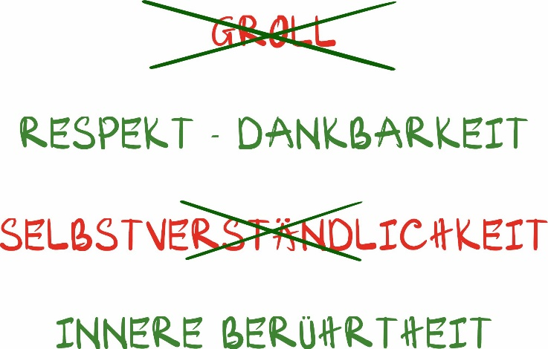

*Respekt - Dankbarkeit*: ist der Zustand innerer Berührtheit gegenüber Dingen, Ereignissen, Phänomenen oder Menschen; es ist ein innerer Zustand, in dem das Selbstverständliche keinen Raum hat. Es ist ein Zustand, in dem wir den Grund für die Existenz, die Wichtigkeit der Menschen und den Nutzen der Dinge um uns herum wahrnehmen.

*Innere Berührtheit:* ist ein Zustand des Fühlens im Inneren; es ist das Gefühl, etwas zu haben, das wir nicht verdient haben; es ist etwas, das wir empfangen und das weit über die Wünsche und Vorstellungen des Egos hinausgeht – sei es in Bezug auf Talent, Schönheit, Ansehen, Essen oder Schlaf/Ausruhen.

***Bedeutung*:** Wenn wir in unserem Leben in einer ausweglosen Situation stecken und uns an alle um uns herum wenden, aber niemand uns hilft, dann schließen wir in diesem Moment alle Erwartungen und Wünsche ab. Irgendwo gibt es dann eine Person, von der wir uns niemals vorstellen könnten, dass sie uns helfen würde – und genau in diesem Moment kommt diese Person und hilft uns. In diesem Augenblick sind wir innerlich tief berührt.

Unsere Gemeinschaft hat eine sehr starke Energie der Respekt-Dankbarkeit. Der erste Schritt in der Entwicklung von Wit verdankt sich genau dieser Energie der Respekt-Dankbarkeit von allen, die zum Wachstum beigetragen haben.

Ich führe die Menschen nicht auf eine Weise, die sie zu bestimmten Handlungen zwingt, und ich reduziere auch nicht meine eigenen Bemühungen, die gesamte Gemeinschaft zu unterstützen. Jeder kann beobachten, dass wir zunehmend mehr Kurse und Programme zur Unterstützung der gesamten Gemeinschaft haben. Die Werte, die Wit schafft, entwickeln sich fortlaufend weiter, zielen immer klarer auf unsere Ausrichtung ab und bringen zunehmend größere Werte hervor.

Man führt nicht, indem man sich frage, ob das, was man tut, vielleicht eines Tages als selbstverständlich betrachtet wird. Stattdessen schätzt man es und ist dankbar dafür, dass die Menschen es annehmen. Könnt ihr euch diese Haltung aneignen? Denn das Leben kann sehr schmerzvoll sein, das Leid ist groß. Neben den grundlegenden Bedürfnissen des Menschen (physische Bedürfnisse wie Essen, Trinken, Schlafen; das Bedürfnis nach Sicherheit, nach sozialen Beziehungen, nach Respekt und nach Selbstverwirklichung) gibt es nach der Erfüllung all dieser Bedürfnisse ein höheres Bedürfnis, das in einer fortschrittlichen Gesellschaft entsteht: das Bedürfnis, zu geben (das Bedürfnis nach Hingabe, nach Dienen). Was denkt ihr, wenn wir etwas geben und es nicht angenommen wird? Eine Mutter würde unermesslich leiden, wenn sie sich um ihr Kind kümmern möchte und das Kind diese Fürsorge ablehnt. Könnt ihr dieses Gefühl verstehen? Wie fühlt es sich an, wenn man jemanden fürsorglich behandelt und diese Fürsorge nicht angenommen wird? Versteht ihr, wie ich mich dabei fühle?

Versteht ihr das Gefühl der Respekt-Dankbarkeit, das ich für euch empfinde? Ich nehme das Wissen der Weisen auf, fasse es zusammen und gebe es an euch weiter. Ihr nehmt es an, integriert es in euren Leben, verändert dadurch euren Alltag und verbreitet dieses Wissen weiter. Es gibt viele Menschen mit wertvollem Wissen, aber ihnen fehlt das karmische Glück, es so weiterzugeben wie ich. Deshalb betrachte ich das Geben als eine Art Segen. Ich verwalte lediglich mein eigenes Bewusstsein, anstatt zu denken, dass ich etwas Besonderes tue und dass es eine Selbstverständlichkeit ist, dass andere es annehmen. Dieses Gefühl des Gebens und des Angenommenseins ist ein großes Glück, das entsteht, weil man Verdienste und Segen angesammelt hat. Es ist schmerzhaft, etwas zu geben und dann nicht angenommen zu werden. So wie wenn man ein Stipendium für das 6-monatige *Geschäftsführung*-Programm vergibt. Nach dem Neujahr werden wir ein Stipendium für das Heilmeister mit geschickten Händen*-*Programm vergeben, das Menschen dazu ausbildet, aktiv für die Gesundheit anderer zu sorgen.

Jetzt konzentriert ihr euch nur darauf, ob ihr wirklich Respekt und Dankbarkeit empfindet, wenn ihr etwas gebet und ob es angenommen wird. Wenn ihr euch darauf fokussieren, den Prozess des Gebens und Empfangens bewusst zu verwalten (Ursache und Ergebnis), dann empfindet ihr große Respekt-Dankbarkeit für das, was ihr gebet und das, was die Menschen annehmen, ebenso wie für das, was euch gegeben wird und ihr selbst annehmet. Wenn wir diese beiden Aspekten verwalten, brauchen wir uns keine Sorgen darüber zu machen, ob andere unsere Handlungen als selbstverständlich erachten.

Ihr versuchet nicht, alles auf einer hohen Ebene zu kontrollieren – ihr konzentrieret euch nur darauf, euch selbst bewusst zu führen.

**SITZUNG 14**

*Respekt-Dankbarkeit*

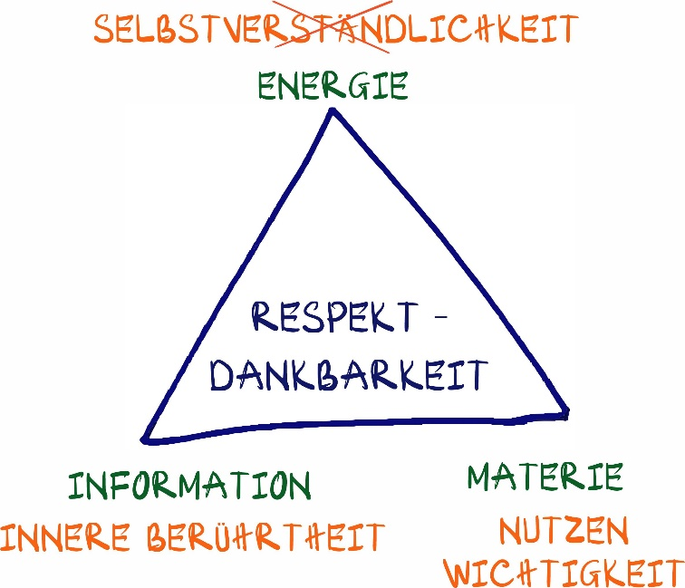

Die Materialisierung der Respekt-Dankbarkeit: Wenn wir den Nutzen der Dinge um uns herum und die bedeutende Wichtigkeit der Menschen erkennen, dann üben wir Respekt-Dankbarkeit aus.

Zum Beispiel: wenn wir die Wichtigkeit der Menschen in unserer Nähe wahrnehmen, bedeutet das, dass wir sie auf materieller Ebene wertschätzen. Die Ebene der Information hingegen berührt das Innere, während auf energetischer Ebene die Selbstverständlichkeit verschwindet – die Selbstverständlichkeit existiert nicht mehr.

Der Grund für die Existenz von Menschen oder Dingen – wenn wir den Nutzen der Dinge um uns herum erkennen, ist das eine Form von Respekt-Dankbarkeit. Wenn wir beispielsweise den Nutzen eines Stifts analysieren, welchen Wert er uns bringt, dann zeigt das bereits Respekt-Dankbarkeit. Wenn wir ihn seinem Zweck entsprechend nutzen und dadurch Werte und Botschaften vermitteln, dann ist der Ausdruck tiefer Respekt-Dankbarkeit. Wenn wir also Produkte und Dienstleistungen sinnvoll einsetzen, haben wir bereits Respekt-Dankbarkeit an dem Nutzen der Produkte und Dienstleistungen gezeigt.

Wenn man Menschen in die richtige Position und Rolle setzt (ganz zu schweigen davon, ihre Rolle weiter zu fördern), zeigt man dann bereits Respekt-Dankbarkeit? Zum Beispiel: Wenn wir jemanden sehen, der im Bereich der Reinigung arbeitet und uns hilft, den Müll zu entsorgen – was wäre, wenn es diese Person nicht gäbe und der Müll sich überall türmen würde? Wenn ihr die Rolle dieser Menschen in der Gesellschaft und ihre Bedeutung erkennt, zeigt ihr dann bereits Respekt-Dankbarkeit? Manche sagen, dass sie Arbeiter sehr 'lieben'. Aber Liebe allein ist nicht gleich Respekt-Dankbarkeit. Wenn ihr nur Mitleid empfindet, dann habt ihr keinen echten Respekt-Dankbarkeit. Versteht stattdessen den Grund für ihre Präsenz und ihren Beitrag zur Gesellschaft. Verstehen Sie ihre Bedeutung und ihre Position. In diesem Moment hat sich die Energie der Respekt-Dankbarkeit bereits materiell manifestiert. Was die Respekt-Dankbarkeit betrifft, achten Sie darauf, dass sich keine Selbstverständlichkeit entwickelt. Die Information, die wir aufnehmen, nährt unsere innere Berührtheit. Doch es gibt Momente, in denen wir nicht für immer innerlich berührt sein können.

Wir denken nicht darüber nach, dass der Nutzen in der Information liegt; vielmehr ist die innere Berührtheit das wahre Fundament der Respekt-Dankbarkeit, und diese kann sich als Energie zeigen, die nach außen wirkt. Der wahre Kern der Respekt-Dankbarkeit ist die innere Berührheit, die in der Information liegt und die menschliche Vorstellungskraft übersteigt. Wenn wir etwas besitzen, das wir als unverdient empfinden, entsteht in genau diesem Moment echte Dankbarkeit.

Auch wenn wir nicht die Energie der Respekt-Dankbarkeit und keine tiefe innere Berührung empfinden, können wir den Nutzen und die Bedeutung einer Person analysieren. Oft empfinden wir vielleicht keine Respekt-Dankbarkeit gegenüber einer Person, doch ihre Position ist unersetzlich, da sie eine wichtige Rolle einnimmt. Die Gesellschaft hat eine hierarchische Struktur, und wir respektieren die Rollen und Positionen der Menschen darin. Wenn wir ihre Bedeutung anerkennen, ohne die eigentliche Energie der Respekt-Dankbarkeit zu spüren, gilt dies dennoch als Ausdruck von Respekt-Dankbarkeit.

*Realität*: Habt ihr bemerkt, dass ich Gesundheit respektiere und dafür dankbar bin? Warum? Auch wenn ich nicht direkt sage, dass ich Gesundheit respektiere und dafür dankbar bin, verstehe ich den Nutzen, den gute Gesundheit für das Leben und die Gesellschaft bringt. Ich weiß, wie wichtig es ist, in dieser Zeit gesund zu sein. Ich trinke zum Beispiel regelmäßig Wasser bei 49 Grad – bevor ich Durst bekomme, um einen trockenen Hals zu vermeiden, damit meine Stimme über viele Jahre stabil bleibt und ich kontinuierlich sprechen kann. Sobald ich Hunger verspüre, versorge ich meinen Körper sofort mit Energie und Nährstoffen. Ich esse sechsmal am Tag, sorge für eine ausgewogene Ernährung und pflege meine Haut sorgfältig. Dass ich gesund und jung bleibe, ist sehr wichtig, weil es anderen Hoffnung gibt. Deshalb ist Gesundheit von großer Bedeutung. Obwohl ich nicht sage, dass ich meine Gesundheit oder meinen Körper respektiere und dafür dankbar bin, habe ich die Bedeutung und den Nutzen davon verstanden. Es geht also nicht nur um das Aussprechen von Respekt-Dankbarkeit, sondern um die innere Berührung, die uns motiviert. Die äußeren Handlungen zeigen den Nutzen – ihr müsst nur den Grund und die Nützlichkeit der Existenz erkennen. Die tiefere Information liegt in der inneren Berührung, in einer Ebene der Vorstellungskraft. Durch diese Haltung konnte ich über viele Jahre hinweg meine Gesundheit erhalten, um andere zu unterstützen. Wenn wir die Quelle der Respekt-Dankbarkeit für unseren Körper nicht finden, können wir keinen langfristigen Wert schaffen.

Stellt euch vor, ihr hört, dass in naher Zukunft viele pflanzenbasierte Agrar-Milliardäre in unserem Land entstehen werden. Wenn ihr diesen Begriff hört, spürt ihr dann eine Quelle der Respekt-Dankbarkeit? Könnt ihr euch vorstellen, wie viele Flächen unseres Landes wiederhergestellt werden, wie viele Menschen dadurch Unterstützung finden und wie viele Lebensmittel dadurch zur Verfügung stehen? Für solche Menschen empfinden wir Respekt-Dankbarkeit, denn sie planen, wie jede Region bewirtschaftet wird, wie Obst exportiert wird und welche nachhaltigen Anbaumethoden angewandt werden. Ohne biologische Prozesse könnten sie nicht zu Agrar-Milliardären werden. Solche Menschen lösen Ernährungsprobleme für das Land, und ein Land mit pflanzenbasierten Agrar-Milliardären wird allmählich immer grüner.

Versteht ihr diesen Gedanken? Was würdet ihr sagen, wenn ein Bildungs-Milliardär entsteht? Oder ein Milliardär im Bereich der aktiven Gesundheitsfürsorge? Wenn ein globaler Tech-Milliardär auftaucht, wie würde sich das auf die technologische Entwicklung des Landes auswirken? Und wenn es viele solcher Technologie-Milliardäre gibt, wird das Land stabiler. Es wäre großartig, solche Menschen in verschiedenen Bereichen zu unterstützen. Warum? Ihre Anwesenheit bringt Veränderungen für das ganze Land mit sich. Auch wenn es uns vielleicht so vorkommt, als hätten sie mit uns nichts zu tun, ist das nicht der Fall. Die Tech-Milliardäre ermöglichen uns hier etwa, über Plattformen wie Zoom zu lernen. Gäbe es diese Technologie nicht, hätten wir keine Möglichkeit, online zu lernen.

Der Wert, den wir durch solche Transformationen erhalten, ist ebenfalls eng mit diesen Menschen verbunden. Die Interaktion über Zoom ist fantastisch – wir können miteinander sprechen wie im Präsenzunterricht, während unsere Investition minimal bleibt und der Nutzen enorm ist, da Menschen aus Dutzenden von Ländern gleichzeitig lernen können. Von zu Hause aus lernen zu können, ohne zusätzliche Kosten, ist ein unglaublicher Gewinn. Wir sollten uns freuen und tief dankbar sein für das Erscheinen dieser Technologie-Milliardäre.

Als Facebook als soziales Netzwerk entstand, haben wir viel darüber gesprochen, aber wir sollten ihnen dankbar sein. Warum? Ohne diese Plattform könnten wir nicht so einfach Kurse finden und Verbindungen zu Menschen herstellen. Alte Freunde, die wir jahrelang nicht gesehen haben, können wir dank Facebook wiederfinden. Wir haben vielleicht noch nicht alle nützlichen Aspekte erkannt, aber der Wert ist enorm. Versteht das Konzept: Wenn wir bereit sind, den Nutzen der Dinge zu analysieren, sehen wir den wahren Wert. Kürzlich las ich ein Dokument über die Wichtigkeit von Magnesium und Zink für die Entwicklung der Darmflora – das sind jahrelange Forschungsarbeiten, und der Erfolg dieser Wissenschaftler bringt dem Land großen Nutzen. Oder denkt an jemanden, der 1000 Squats macht – das gibt anderen die Motivation, ebenfalls 1000 Squats zu probieren. Früher haben wir vielleicht gedacht: Wer kann das schon? Nach 100 Squats ist man doch erschöpft. Aber durch solche Videos sehen wir, dass es möglich ist. Es gibt viele realisierte Werte in unserer Gemeinschaft, und die Energie der Respekt-Dankbarkeit und ihr Nutzen sind von enormer Bedeutung. Wenn wir die Bedeutung und den Nutzen des Erfolgs eines Menschen in der Gesellschaft erkennen, verspüren wir bereits Respekt-Dankbarkeit auf materieller Ebene. Wenn wir in unserem täglichen Leben die Selbstverständlichkeit vermeiden, sind wir einfach dankbar für alles. Der tiefere Ursprung der Respekt-Dankbarkeit liegt jedoch in der inneren Berührung, die die wahre Quelle der Respekt-Dankbarkeit ist.

Versteht ihr das ‚Dreieck der Respekt-Dankbarkeit? Man kann von jeder Ebene der Respekt-Dankbarkeit ausgehen, aber die Ebene der Information ist die tiefere. Wenn wir unserem Partner oder Kind gegenüber großen Respekt-Dankbarkeit zeigen, sollten wir den Nutzen erkennen und gleichzeitig den inneren Zustand der Selbstverständlichkeit vermeiden, um die ursprüngliche Respekt-Dankbarkeit immer wieder neu zu erleben. Das ist wie bei dieser Klasse, dem 24. Kurs, den ich seit über 9 oder 10 Jahren halte – und doch empfinde ich dieselbe innere Berührung wie beim ersten Mal und bin jedem Teilnehmer zutiefst dankbar

Schreibt euch diesen Satz auf: ‚Respekt führt zum Besitz, Dankbarkeit zur Ewigkeit. Wer besitzt, aber nicht respektiert, dann verliert; wer respektiert, dann gewinnt.‘ Respekt ist Geschwindigkeit, Dankbarkeit ist die Richtung. (Das bedeutet: Wer schnelle Fortschritte machen möchte, übt Respekt-Dankbarkeit, und wer mit klarer Richtung voranschreiten will, benötigt nichts anderes als Respekt-Dankbarkeit – sie wird uns führen.)

Dies sind einige grundlegende Prinzipien, die jeder über Respekt-Dankbarkeit verstehen sollte. Lasst uns lernen, Respekt-Dankbarkeit auf andere Menschen anzuwenden und die Energie der Weisheit in unseren Beziehungen zu nutzen.

9 Arten von Menschen, die wir erkennen und entsprechend behandeln sollten

Ein wichtiges Verständnis, um die Energie der Weisheit auf Menschen anzuwenden, besteht darin, andere zu erkennen und zu lernen, wie man ihnen begegnet. Es gibt ein Konzept, das besagt, dass es 9 Arten von Menschen gibt, die wir erkennen und entsprechend behandeln sollten: Weiser, Wohltäter, Verbinder, Glücksbringer, Talente, Meister, Lehrer, Experten und tugendhafter Lehrer.

Was bedeutet das? Wenn wir die Bedeutung der Menschen um uns herum erkennen und ihre Wichtigkeit verstehen, dann haben wir die Energie der Respekt-Dankbarkeit auf die Menschen in unserem Umfeld angewandt. Wer in der Lage ist, diese 9 Arten von Menschen zu erkennen und zu wissen, wie er mit ihnen umgehen soll, hat den ersten Schritt zur Anwendung der Energie der Respekt-Dankbarkeit auf die Menschen getan.

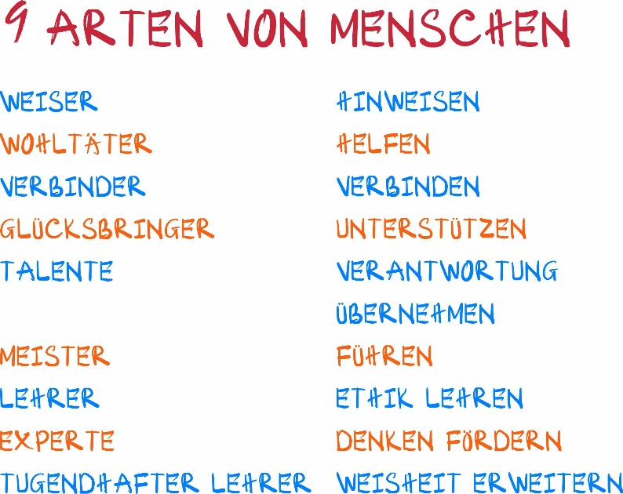

**1.Weiser**

*Erkennung*: Weise Menschen sind diejenigen, die uns eine Sichtweise, eine Lektion oder ein Verständnis vermitteln, durch das wir unsere Wahrnehmung erweitern und Probleme überwinden können.

*Bedeutung*: Wenn wir in unserem Leben auf Menschen treffen, die uns gelegentlich eine Lektion oder eine Sichtweise vermitteln, die uns hilft, Schwierigkeiten zu überwinden, dann nennen wir diese Menschen weise Personen in diesem Bereich.

*Umgang*: Notiert euch „Respekt – Respekt – Verbreitung des Segens.“ Wenn jemand euch eine Lektion oder eine Sichtweise gibt, durch die ihr ein Problem überwinden könnt, dann könnt ihr diese Person, als weisen Menschen bezeichnen. Wie geht man mit solchen Menschen um? Zuerst den Segen annehmen, dann respektieren und schließlich diesen Segen verbreiten. Der einfachste Weg, einem weisen Menschen zu danken, ist, den Segen anzunehmen, zu respektieren und ihn zu verbreiten. Das ist die Art und Weise, wie ich Dankbarkeit gegenüber den Weisen in meinem Leben ausdrücke: Ich nehme das Wissen an und teile es. Wenn dieses Wissen Tugenden schafft, dann kommen diese Tugenden den weisen Menschen zugute, die mich gelehrt haben. Wenn das Wissen Verdienst erzeugt, dann profitieren auch die Weisen davon. Anstatt ihnen direkt zu danken, verbreitet man den Segen weiter. Der richtige Umgang mit weisen Menschen besteht daher darin, den Segen anzunehmen, zu respektieren und ihn zu verbreiten.

*Beispiel*: Ein weiser Mensch gibt uns eine Sichtweise auf Ehe und Familie, die uns hilft, unsere Probleme zu überwinden. Wenn wir diese Sichtweise oder Lektion dann nutzen, um anderen zu helfen, ebenfalls ihre Schwierigkeiten zu bewältigen, dann ist dies die einfachste Art, einem weisen Menschen zu begegnen. Wenn ihr also hier lernt und mich als weisen Menschen anseht, dann denkt nicht darüber nach, mir etwas zurückzugeben – das ist der falsche Umgang. Ich nehme keine Geschenke an. Der richtige Weg, mir zu danken, besteht darin, dieses Wissen weiterzugeben und anderen zu helfen. Seid mutig und handelt danach.

**2.Wohltäter**

*Erkennung*: Ein Wohltäter ist jemand, der uns in einer bestimmten Lebensphase oder einem bestimmten Bereich unterstützt. Es gibt:

* Große Wohltäter: uns in allen Lebensbereichen helfen;
* Mittlere Wohltäter: einen wesentlichen Teil unseres Lebens unterstützen;
* Kleine Wohltäter: uns in einem kleinen Teil des Lebens helfen.

*Umgang*: Dankbarkeit zeigen, Respekt empfinden und diese Hilfe zurückgeben. Bei Wohltäter sollten wir uns ausdrücklich erkenntlich zeigen, dankbar sein und uns bewusst sein, was sie für uns getan haben, und dies entsprechend würdigen und zurückgeben.

Wir sollten erkennen, wer unsere großen Wohltäter sind – oft unsere Eltern oder Ehepartner. Häufig neigen wir jedoch dazu, den kleinen Wohltäter viel zurückzugeben, während wir die mittleren und großen Wohltäter ignorieren oder sogar ablehnen (dies gilt nicht für diejenigen, die bereits ein anderes Bewusstsein entwickelt haben). Im Alltag denken wir oft daran, den kleinen Wohltäter zu danken, aber wir ignorieren oder lehnen unsere Ehepartner oder Eltern ab, obwohl sie uns das Leben geschenkt und großgezogen haben. Leider geben viele Menschen lieber ihr Geld an Freunde, als an ihre Eltern zu denken. Eltern kümmern sich, schicken ihr Kind in die USA zum Studium, und nach vielen Jahren harter Arbeit für das Kind fällt die Familie in finanzielle Schwierigkeiten. Ein Verwandter bietet dann Unterstützung für Unterkunft und Lebenshaltungskosten an, und dies wird als Respekt-Dankbarkeit empfunden.

Ich habe viele Menschen wie euch hier erlebt, die sehr dankbar sind und dann darüber nachdenken, wie sie ihre Respekt-Dankbarkeit zurückgeben können. Das ist gut – es ist schön, Respekt-Dankbarkeit, Respekt und Anerkennung für einen kleinen Wohltäter zu zeigen. Dennoch solltet ihr mich nur als weisen Menschen und nicht als euren Wohltäter betrachten, außer für die wenigen, die wirklich eng an meiner Seite sind.

Manchmal gibt es Mütter, die ihre Kinder in andere Obhut geben, und es erscheint uns als herzlos. Doch eigentlich liegt das in unserem eigenen Gesamtkarma, und wir kennen nicht die Umstände, unter denen unsere Mutter damals lebte. Ähnlich wie bei mir – ich wurde im Hühnerstall geboren und wurde von klein auf ständig geschlagen. Doch ab der 10. Klasse ließ ich alles Schlechte der Vergangenheit los und erinnerte mich nur noch an das Gute, was mein Leben veränderte. Später verstand ich das Konzept des Gesamtkarmas besser und erkannte, dass wir unsere Eltern selbst gewählt haben. Wenn wir dies begreifen, kann das alle Grollgefühle auflösen und wahre Respekt-Dankbarkeit wecken. Früher haben viele von uns in Gedanken ihre Eltern verflucht oder beschimpft, wenn wir ausgeschimpft oder geschlagen wurden, nicht wahr? Auch ich wurde ständig gescholten, weil ich etwa Sojasoße statt Fischsoße gekauft habe, weil ich im Kopf noch mit dem Spiel beschäftigt war und nicht bei der Sache. So wurde ich täglich geschlagen. In jenen Momenten fluchte ich still für mich, sodass niemand etwas davon bemerkte und man mich als brav ansah. Doch als ich später von zuhause wegging und Onkel und Tante mir neue Perspektiven zeigten, veränderte sich mein Leben Schritt für Schritt.

**3.Verbinder**

*Erkennung*: Ein Verbinder ist eine Person mit einer zentralen Rolle in ihren sozialen Beziehungen; jemand, der ein qualitative, vertrauenswürdige Verbinder besitzt und dessen Stimme Gewicht hat.

*Umgang*: Respekt zeigen, ihr Ansehen fördern und ihnen qualitativ hochwertige Kontakte vermitteln.

Achtet einmal darauf: In einer Familie, einem Unternehmen oder einer Branche gibt es oft jemanden, der sehr angesehen ist und dessen Meinung Gewicht hat. Wie funktioniert die Welt? Wenn ich euch sage, dass dieses Land oder die Welt durch Verbinder funktioniert, die von einigen wenigen Menschen gelenkt werden, was würdet ihr dann sagen? Die Meinung einer Person kann für die Familie stehen, und so wird auch die Gesellschaft durch Verbinder gestaltet. Unsere heutigen Verbindungen verdanken wir diesen Verbinder.

Habt ihr bemerkt, dass WiT kein traditionelles Marketing betreibt? Seit seiner Gründung hat WiT keinen einzigen Cent für Marketing ausgegeben. Aber WiT ist kein Unternehmen, das sich gegen Wachstum stellt oder es einschränkt. Viele Marketing-Experten, die zu WiT kommen, verstehen nicht, wie WiT funktioniert. In Wahrheit basiert unser Ansatz auf Verbinder. Ich habe erkannt, dass das Wissen hier nicht für jedermann geeignet ist; nicht jeder kann davon lernen. Deshalb bitte ich Menschen in meinem Verbinder, anderen davon zu erzählen und sie anzuleiten, nachdem sie selbst positive Erfahrungen gemacht haben. Nur durch Verbinder und die Werte, die Menschen bei uns erleben, wird das Wissen verständlich und sinnvoll weitergegeben. Mein Weg ist es nicht, WiT bekannt zu machen, ohne dass die Inhalte klar und präzise vermittelt werden. Deshalb investieren wir nichts in Marketing; stattdessen seid ihr die Übermittler. Werden Informationen über WiT also verbreitet? Ja, das werden sie

Durch Verbinder werden Werte präziser vermittelt, da sie Vertrauenswürdigkeit und Qualität besitzen. Um ihr Ansehen nicht zu gefährden, gehen sie jedem Thema gründlich auf den Grund – sie sind echte Verbinder, keine bloßen ‚Empfehler.‘ WiT hat sich durch Verbinder entwickelt, da sie für das, was sie überprüft haben, auch einstehen. Echte Verbinder würden ihre sozialen Beziehungen niemals leichtfertig aufs Spiel setzen. Durch ihre gründliche Überprüfung sparen wir selbst viel Zeit in unserer eigenen Evaluierung. Wenn es sich nur um eine einfache Empfehlung handelt, ohne eingehende Prüfung, sollten wir das nicht als Verbinder betrachten, da dieser Mensch einfach etwas weitergibt, das ihm gefällt, aber vielleicht noch nicht selbst erfahren hat.

Alle hier Anwesenden sind durch einen Verbinder hierher gelangt, und dafür verdienen wir alle einen Applaus und Dank für diese Unterstützung – ohne sie wäre dieser Kurs für uns unerreichbar. Ich möchte euch jedoch bitten, langsam vorzugehen, auch wenn ihr das hier spannend findet. Lernt, sammelt Erfahrungen, lasst Veränderungen zu und geht dann Schritt für Schritt voran, ohne gleich alles zu verbreiten.

In einem herkömmlichen Bildungsinstitut würde man jede Verbreitung begrüßen, um bekannter zu werden. Doch das ist nicht der Ansatz von WiT. Wenn ihr weitergebt, aber die Fragen anderer nicht beantworten könnt, macht das wenig Sinn. WiTs Rolle ist es, Menschen zu verbinden und ihr Bewusstsein zu fördern, damit eine Gruppe Gleichgesinnter entsteht. Das Ziel von WiT ist nicht, dass so viele Menschen wie möglich davon erfahren, sondern dass wir 10.000 Experten für inneres Wachstum ausbilden. Es geht darum, dass Wissen und die grundlegende Bildungsphilosophie verbreitet werden und dass durch dieses Wissen umfassender Reichtum in der Gesellschaft entsteht – nicht darum, dass jeder WiT kennt. Das ist das Geheimnis unseres Weges, in dem ich tätig bin.

All das Wachstum verdanken wir auch unserem Verbinder. Deshalb sollten wir die Vergangenheit und Zukunft würdigen und dem Verbinder durch die Förderung seines Ansehens und die Vermittlung hochwertiger sozialer Kontakte Respekt-Dankbarkeit zeigen – das ist der richtige Umgang.

*Schüler*: Wirst du in 10 Jahren noch lehren?

Lehrer: Das Projekt läuft 49 Jahre, macht euch keine Sorgen. Das Mentor-Programm wird jedoch beendet, sobald wir 10.000 Menschen ausgebildet haben, und das Master-Programm ist auf ein paar Hundert Teilnehmer begrenzt.

Mit wie vielen Verbinder sollten wir uns verbinden, um ein erfülltes Leben zu führen? Wie viele solcher Verbindungen sollten wir knüpfen und pflegen? Diese Zahl ist entscheidend, bitte merkt sie euch:

Zuerst sollten wir selbst zu einem Verbinder werden. Dann sollten wir uns mit zwei weiteren Verbindern verbinden – diese zwei werden zu unserer ‚linken und rechten Hand,‘ die uns unterstützen und begleiten. Wenn ihr es schafft, 20 Verbinder als Wegbegleiter zu haben, habt ihr ein starkes Fundament für ein erfülltes Leben.

Später könnt ihr 500 oder sogar 10.000 Verbinder aufbauen – das ist die Grundlage zur Ausbildung von Experten.

Wenn ich euch sage, dass WiT noch gar nicht richtig begonnen hat, was denkt ihr dann? Wer wird an unserer Seite stehen, wenn WiT damit beginnt, die grundlegenden Bildungsphilosophie weltweit zu verbreiten?

Der wahre Anfang von WiT ist es, 500 Master auszubilden – das ist der erste, vorsichtige Schritt. Wenn 10.000 Mentoren für inneres Wachstum vollständig ausgebildet sind, dann beginnt WiT wirklich

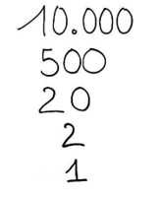

Wenn unsere Organisation 10.000 Verbinder in allen Bereichen hat und wir diese zu Verantwortungsträgern ausbilden, denkt ihr dann, dass es möglich ist, die grundlegende Bildung weltweit zu exportieren? Das Ziel ist, dass täglich 500 Kurse für inneres Wachstum entstehen können. Um die grundlegende Bildung aus Vietnam weltweit zu verbreiten, ist der erste Schritt, 500 Personen auszubilden. Als Nächstes plane ich, in 46 Sprachen zu übersetzen, und unterstütze derzeit Studierende, die einen Master oder Doktor in Glück absolvieren. Anschließend werden 10.000 weitere Personen ausgebildet, und so werden wir in weniger als 15 Jahren beginnen, unsere Bildung weltweit zu exportieren. Mit diesen 10.000 Experten wird Vietnam zu einer Bildungs-Supermacht im Bereich des Bewusstseins.

Jeder dieser Experten wird in 4 bis 6 Sprachen geschult, und wer es schafft, kann bis zum Doktor in Glück aufsteigen. Derzeit sind 18 Personen dabei, ihren Doktortitel in Glück zu erwerben und werden bald abschließen. Danach werden weitere 10.000 Experten ausgebildet. Das Bewusstseinsinstitut übernimmt diese Aufgabe und unterstützt die neuen Doktoranden in Glück. Nutzt die Zeit, um einen Hochschulabschluss zu machen und Englisch zu lernen. Wer im Mentor- oder Master-Programm gut lernt, kann anschließend den Master- oder Doktortitel in Glück anstreben. Ich suche derzeit Fördermittel für die Studierenden. Es erfüllt mich, Menschen beim Lernen zu unterstützen. Der Doktortitel in Glück wird von einer US-amerikanischen Universität verliehen.

Setzt euch das Ziel, Doktor in Glück zu werden – das Bewusstseinsinstitut wird euch in die Bibliothek einladen, um Inspiration von anderen zu gewinnen. Manche Menschen kommen zu WiT und sind anfangs noch keine Netzwerker, aber wenn wir sie 1 bis 3 Jahre ausbilden, könnten sie Verbinder werden, oder? Das ist mein Plan. Merkt euch bitte diese Zahlen. Wer der Gesellschaft helfen will, sollte das unterstützen! Wer 10.000 besondere Verbinder besitzt, hat etwas ganz Wertvolles

**SITZUNG 15**

1. ***Glücksbringer***

* *Erkennung*: Eine Person, deren Anwesenheit uns hilft, unsere Wünsche zu vervielfachen.
* *Behandeln*: Dankbarkeit und Respekt für Ihre Anwesenheit.

Hat hier jemand schon einmal eine solche Person beobachtet oder selbst getroffen?

*Beispiel:* Wenn ein Kind geboren wird, wird man plötzlich reich. Natürlich ist nichts selbstverständlich, aber seit der Geburt des Kindes sieht man, dass das Leben besser wird. Oder wenn man mit jemandem in Kontakt kommt, verbessert sich plötzlich die Gesundheit, die Beziehungen weiten sich aus und das Wissen erweitert sich.

Sie tun nichts, nur ihre Anwesenheit führt plötzlich zu solchen Veränderungen. In meinem Leben sind viele solcher Glücksbringer erschienen, jedes meiner Kinder ist ein besonderer Glücksbringer.

Wir schätzen ihre Anwesenheit und sind dankbar, ohne etwas von ihnen zu verlangen.

Der Glücksbringer kommt zufällig und geht in Verlust.

Für Menschen, die schlecht mit anderen umgehen, bedeutet das, dass ihnen die Energie der Dankbarkeit gegenüber dem Glücksbringer fehlt. Oft gehen diese Menschen und hinterlassen Verlust, und wir wissen nicht, warum der Erfolg im Leben instabil wird. Wir schätzen jedoch die Menschen in unserer Nähe, die zu uns kommen. Daher, wenn sie von uns weggehen, bringen sie uns andere Glücksbringer.

Deshalb sollte sich jeder von uns entscheiden, ein bestimmter Glücksbringer zu sein. Ich habe mich entschieden, „9 in 1“ zu sein, aber speziell als Glücksbringer habe ich mich entschieden, einer des inneren Zustands zu sein, indem ich Menschen die Energie von Frieden - Freude, Toleranz und Respekt - Dankbarkeit  bringe. Denn der innere Zustand ist der zentrale Punkt, der das Leben der Menschen verändert.

Für Menschen, denen die Energie der Respekt-Dankbarkeit fehlt, kann der Glücksbringer wie ein „Dieb“ kommen. Wenn er geht, hinterlässt er Verlust. Menschen, die keine Respekt-Dankbarkeit gegenüber anderen zeigen, können erleben, dass ihre Erfolge zusammenbrechen, wenn bestimmte Personen aus ihrem Leben verschwinden.

In der Realität gibt es Männer, die eine Frau heiraten, die nichts Besonderes tut, aber plötzlich wird ihr Leben erfolgreich und glatt. Wenn diese Frau geht, endet alles.

***5.Talente***

* *Erkennung:* Eine Person, die einen bestimmten Bereich unseres Lebens trägt.
* *Unterscheidung zwischen Talente und begabten Menschen:* Es gibt viele begabte Menschen, doch einige von ihnen werden destruktiv und schaden dem Land oder der Nation. Die beiden Begriffe scheinen ähnlich zu sein, doch ein begabter Mensch ist nicht unbedingt ein Talent. Ein Talent muss mit der Schaffung von Werten verbunden sein



*Beispiel:* Ein Talent eines Landes trägt etwas für das Land. Daher können wir verstehen, dass jeder fähig sein kann, aber nur diejenigen, die etwas für uns tragen, werden als Talente bezeichnet.

* *Behandeln:* Fördern Sie Weisheit, innerer Zustand, Tugenden, Persönlichkeit, Kompetenz, körperliche Gesundheit und materiellen Reichtum, um ihnen zu helfen, ihre Träume zu verwirklichen.

Oft fördern wir diejenigen, die uns Engagement und Verantwortung beitragen, finanziell. Auf höherem Niveau fördern wir sie durch Fortbildungskurse. Einige gehen noch weiter und stärken ihre Wohlbefinden und körperliche Gesundheit (ermöglichen sie zu trainieren).

In der Regel haben die Menschen heutzutage das Gefühl, dass Mitarbeiter häufig kommen und gehen. Der Grund liegt nicht in den Eigenschaften der Mitarbeiter, sondern darin, dass der Arbeitgeber sich nicht verpflichtet, die Menschen umfassend zu fördern. Wenn wir jemand nicht umfassend fördern können, helfen wir ihnen, ihre Kompetenzen zu stärken. Wenn diese besser werden, aber das Einkommen nicht entsprechend steigt, verlassen sie uns.

Deshalb, wenn wir Förderung geben, sollten wir daran denken, alle sieben umfassenden Reichtümer zu fördern. Wenn genügend Ressourcen vorhanden sind, erstellen Sie einen 3-Jahres-Plan, bei fehlenden Ressourcen einen 5-, 7- oder 9-Jahres-Plan, um einen Mitarbeiter zu fördern, der mit uns zusammenarbeitet und umfassend reich wird. Wenn wir eine innere Verpflichtung zu einem Entwicklungsplan für eine Person eingehen, wird die Anziehungskraft automatisch anders.

Wenn jemand eine Frau ist und in diesem Moment den Gedanken aufkommen lässt, dass jeder, der sie heiratet, gemeinsam mit ihr umfassend reich wird, dann hat sie bereits eine langfristige Verbindung zu diesem Mann hergestellt.

**6.Meister**

* *Erkennung:* Ein Meister ist jemand, dessen Träume unsere eigenen Träume übertreffen, jemand mit Weisheit, innerer Zustand, Tugend, Persönlichkeit, Kompetenz oder Stufe des Lebens, zu der wir streben. Gleichzeitig akzeptiert er es, uns zu fördern und uns zu begleiten.
* *Behandeln:* Die Mission übernehmen und den Traum gemeinsam mit dem Meister verwirklichen.

Wenn unser Traum die Träume anderer nicht übertrifft, wird der Traum des anderen letztendlich größer sein.

In der Familie, wenn wir die Gier und Sich-Vorstellen unserer Kinder nicht managen, werden ihre Gier und Sich-Vorstellen, wenn sie aufwachsen, unsere übertreffen und sie werden uns nicht mehr begleiten. Wer hier begleitet seine Eltern nicht, lebt nicht das Leben seiner Eltern? Der Grund, warum wir unsere Eltern nicht begleiten, ist, dass ihre Träume nicht unsere eigenen sind. Aber jemand anderes außer der Familie teilt möglicherweise unsere Träume, und deshalb begleiten wir ihn.

Eltern können unsere Wohltäter sein, aber nicht unbedingt unsere Meister. Aber ich fordere jeden auf: Werdet die Meister eurer Kinder. Wer hier ist zuversichtlich, dass unser Wissen, unsere grundlegende Bildungsphilosophie und ein umfangreicher Reichtum uns qualifizieren, Meister unserer Kinder zu sein? Das ist der Unterschied zwischen jemandem, der seine Lebensphilosophie gefunden hat. Deshalb ist es wichtig, ein WiT-Mentor, ein Experte für Beratung und Coaching der Inneren zu werden. Jeder kann ein Meister seiner Kinder werden.

Das ist der Grund, warum ich sage, dass diejenigen, die in dieser Phase Hausfrauen, Rentner oder sogar Arbeitslose sind, einen besonderen Vorteil haben, weil sie Zeit haben, gemeinsam mit WiT den Prozess zu einem Experten für Beratung und Coaching im Inneren zu werden. Eines Tages werden unsere Kinder herausragende Mitglieder der Gesellschaft sein, und sie werden nicht wissen, dass wir uns vor 10 bis 20 Jahren entschieden haben, ein Experte für Beratung und Coaching im Inneren zu werden. Denn wir haben das menschliche Leben durchschaut und viele Menschen auf ihrem Weg zur Reife und Entwicklung beraten.

Wenn jemand Zeit hat und nicht an den WiT-Kursen teilnehmen kann, finde ich das in Ordnung, denn ich wähle Menschen aus, die viel Zeit haben. Es geht um Bewusstseinsbildung, ihr braucht keine Abschlüsse. WiT hat nie jemanden eingestellt und nach dem Bildungsgrad gefragt, weil die Abschlüsse nicht repräsentieren, wer ihr seid, und auch das Alter spielt hier keine Rolle. Es wird nur gefragt, ob ihr das Ergebnis liefern könnt. Wenn ja, dann kommt ihr rein.

Unsere Gesellschaft definiert Meister als außergewöhnliche Personen. Aber nein, wir sind nur Hausfrauen, deren Träume die Träume unserer Kinder übersteigen. Egal, welche Träume sie haben, sie werden nicht größer sein als unsere eigenen.

***7.Lehrer (Lehrerin)***

* *Erkennung:* Eine Person, die gut produziert, gut im Geschäft ist und hervorragend in der Bildung ist, jemand, der reden, handeln und lehren kann, eine Person, die, wenn sie mit anderen interagiert, Gehör findet, Vertrauen erweckt, nachgeahmt wird und sich verbreitet.
* *Behandeln:* Respektieren, zuhören, vertrauen, nachahmen und verbreiten.

Im Programm der Unternehmensführung positioniere ich die Unternehmensführer als Lehrer und nicht als Geschäftsmänner, weil Unternehmensführer Menschen aufbauen und Menschen Geschäft aufbauen. Daher müssen sie sich als diejenigen positionieren, die reden, handeln und lehren können.

Im Bereich der Experte für Beratung und Coaching im Inneren positioniere ich die Mentoren als echte Lehrer:

Die Familie ist die Zelle der Gesellschaft. Wenn Eltern sich intern als Lehrer ihrer Kinder positionieren, dann sage ich euch, das ist unglaublich. Wenn ihr euch als Meister, als Lehrer eurer Kinder positioniert, bin ich euch unendlich dankbar. Ihr werdet zu Menschen, die reden, handeln und lehren können. Was ihr immer sagt, werden eure Kinder hören, vertrauen, nachahmen und verbreiten. Ihr müsst nur die richtige Positionierung haben, intern als Lehrer positioniert sein, dann werdet ihr zu Lehrern.

Es gibt ein besonderes Prinzip namens „Weintrauben-Prinzip“. Wenn jemand dieses Prinzip kennt, wird das Familienleben einfacher. Wenn wir ein Traubenbündel hochheben, indem wir die unterste Traube greifen und anheben, können wir das ganze Bündel nicht hochheben, es sei denn, die Trauben sind unreif oder es sind nur wenige. Wenn das Bündel groß ist, wird es sofort abreißen. Im Leben neigen Menschen dazu, nach unten zu schauen, und nur selten nach oben. Den ganzen Tag kümmern sie sich um ihre Kinder und hören auf alles, was die Kinder sagen, widersprechen aber ihren Eltern. Sobald sie nach unten schauen, fallen sie ab.

Eine Organisation, die nur nach unten schaut, bleibt nur bestehen, wenn nur wenige Menschen nach unten schauen. In einer großen Organisation reicht ein Blick nach unten, und die Organisation fällt auseinander.

In der Gesellschaft ist es ebenso. Wir schauen den ganzen Tag auf diejenigen unter uns, aber wir vergessen, dass ein Blick nach oben der Sieg ist. Ein bisschen Respekt vor jemandem (insbesondere Frauen) führt dazu, dass tausend Menschen uns respektieren.



Ein Mann, der einen Lehrer und eine Frau an seiner Seite hat, die ihm genug Liebe und Toleranz entgegenbringt, kann große Dinge für die Gesellschaft leisten. Und eine Frau, die Respekt erfährt, wird ihr Leben erheblich verändern.

***8.Experte***

* *Erkennung*: Eine Person, die uns lehrt, alle Probleme zu vereinfachen
* *Bedeutung:* Diese Person hat die Kompetenzen, komplexe Dinge einfach zu machen.

*Realität*: Ich habe viele Leute getroffen, mit denen ich rede, wenn sie sagen, dass etwas zu einfach ist, können sie von uns nichts verlangen. Sie machen es kompliziert und schwierig. Wenn sie das tun, sage ich: „Wenn Sie ein Experte sind und es immer noch kompliziert erklären, dann gebe ich auf. "Können Sie das schaffen und es vereinfachen?" Der Experte antwortet: „Ja, machbar und einfach.“ „Wenn es machbar und einfach ist, warum verlangen Sie dann so viel Geld?“ Das sage ich nur zum Spaß, aber Experten verdienen es, gut bezahlt zu werden.

Ihr wisst, dass ich oft sage, dass das Verständnis des Inneren einfach ist. Ich finde es so einfach, dass ich nicht berechtigt bin, Geld dafür zu nehmen. Der Prozess hilft den Menschen dabei, sich selbst zu verstehen und etwas zu erleuchten. Deshalb gibt es am Ende "freiwillige Gebühren". Denn, sobald man die echte Wahrheit in sich selbst versteht und Frieden- Freude findet, dann versteht man auch Toleranz, Respe.t- Dankbarkeit und erleuchtet die Kerze der Weisheit. Das Bewusstsein des Inneren wandelt sich und öffnet alle Türen. Ab diesem Punkt wird das Leben sehr einfach und wenn man Segen und guten Verdienst hat, wird man es von selbst verstehen. Und wenn ich es nicht hätte, würde ich es immer wieder sagen, aber ihr würdet es nicht wissen.

Aber niemand hat das Recht zu sagen, dass dieses Programm keinen hohen Wert hat. Ich mag es nicht, wenn Leute sagen, dass der Kurs kostenlos ist, weil es nicht kostenlos ist. Die Art und Weise, wie wir es handhaben, ist, dass wir freiwillige Gebühren erheben. Der Wert des Programms ist unbezahlbar, und wenn man bereit ist zu lernen, würde es mindestens mehrere Millionen VND oder Zehntausende von Dollar kosten, um dies zu lernen. Also niemand hat das Recht zu sagen, dass es kostenlos und wertlos ist, das akzeptiere ich nicht.

So viele Weiser und tugendhafte Lehrer haben uns geholfen, das zusammenzufassen, und wenn jemand sagt, dass das Programm keinen Wert hat, verletzt es mein Inneres sehr. Aber weil es so einfach ist, wie könnte man dafür Geld nehmen? Am Ende denken die Leute, dass ich nichts zu tun habe. Wenn ich nur ein paar Worte sage, erleuchten die Leute etwas und zahlen viel Geld, dann verfluchen sie mich, ich wäre dann auch beschädigt.

Wenn jemand lernt und noch nicht alles verstanden hat, sollten alle etwas geduldig sein. Ihr sammelt etwas Segen und Gute Verdienste an, und nach ein paar Tagen oder ein paar Kursen wird euch eine große Erleuchtung kommen. Wenn ihr es nicht wirklich wollt, wird es schwierig sein, sich zu transformieren. Daher geht es langsam voran. Wer es sofort erleuchtet, hat Glück, aber ihr müsst mir sagen, dass es sehr einfach ist. Könnt ihr bestätigen, dass "Inneres selbstverstehen - Frieden-Freude schaffen“ sehr einfach ist? Ich positioniere mich als Experte für Beratung und Coaching des inneren Zustands, daher muss ich dieses Bewusstsein haben. Wenn jemand in einem Bereich in der Lage ist, alle Probleme zu vereinfachen, wird diese Person als Experte in diesem Bereich bezeichnet.

Die Gesellschaft positioniert sich so, dass man 10.000 Stunden braucht, um sich als Experte zu etablieren. Vergesst das. Wenn ihr 10.000 Stunden praktiziert oder etwas tut, werdet ihr bereits herausragende Experten. Aber wenn ihr in der Lage seid, jedes Problem zu vereinfachen, von komplex zu einfach, dann seid ihr Experten. Wenn ihr also diese 21 Tage lernt und das Innere des Menschen vereinfacht, könnt ihr hinausgehen und euch als Experte für Beratung und Coaching des inneren Zustands bezeichnen. Auch wenn die Leute euch beschimpfen, lasst sie, aber ihr müsst verstehen, dass ihr diesen Glauben habt, wenn ihr es vereinfacht habt.

Und jetzt sagen wir, dass wir 10.000 Stunden intensives Lernen benötigen. Dabei ist es doch so, dass das Lernen selbst nur so weit vereinfacht werden kann. Egal wie tief man in das Innere eintaucht, das Innere hat immer Wille, Charakter und Gefühle. Selbst wenn man es auf höchstem Niveau lernt, führt es zu Frieden-Freude, Toleranz und Respekt-Dankbarkeit im Leben. Wenn man es gründlich lernt, bereichert man seine Weisheit und versteht, wie man das innere Bewusstsein versetzt. Was man im inneren Zustand bewahren muss, welche Persönlichkeit man entwickeln muss, welche Tugenden man haben muss – all das führt zu einem gesunden, sozialen und körperlich fitten Menschen. Wenn man diese grundlegenden Fähigkeiten beherrscht, die man im Leben und in jedem Beruf benötigt, dann hat man alles vereinfacht. Sobald man dies vereinfacht hat, wird man zum Experten und die Zeit wird irrelevant.

Die Praxis, um es zu meistern und die Daten im Kopf schnell abzurufen, ist das Ergebnis ständiger Wiederholung. Durch die Praxis wird es zur Handlung. Deshalb sollte man Experte werden, indem man alles vereinfacht. Sobald man ein Experte ist, kann man wirklich anderen helfen.

Wisst ihr, in diesen 21 Sitzungen haben wir vieles vereinfacht, und ihr spart Jahre des Lernens. Warum also nicht selbstbewusst sein, dass ihr das innere Verständnis erlangt habt, um anderen zu helfen? Egal wie sehr ihr es vereinfacht, die Weisheit bleibt die gleiche. Es gibt nichts mehr zu lernen.

Wenn wir unser Leben vereinfachen, wird es von selbst einfach. Jetzt sage ich euch, dass das Leben der Menschen drei Wörter hat:

1. Beruf: Jeder muss sich auf ein Werkzeug zur Wertschöpfung, den Beruf, stützen.
2. Das menschliche Leben dreht sich um die Sechs großen vorteilhafte Wohlstände des Lebens, es bedeutet sechs große Bereiche, die den Menschen beeinflussen: Ehe und Familie, Gesundheit, Zeit, die Welt bereisen, Geld verdienen und das Leben gestalten.
3. Lebensstufe: Menschen arbeiten, machen Geschäfte, bauen Karrieren auf, erzielen Erfolge, finden Glückseligkeit, schaffen Lebenswerte und Kultur.

Die Weiser haben uns bereits gezeigt, wie wir alles vereinfachen können. Ihr müsst es nur erfassen, es durchdringen und der Gesellschaft auf einfache Weise helfen. Denkt also nicht, dass es zu lange dauert.

Wenn wir mit einer hohen oder sehr hohen Schwingungsfrequenz lernen, verlängert sich der Wert der Zeit. Jede Nacht wie diese, 1 - 2 Stunden, mag wie wenig erscheinen, aber wir könnten mehrere Jahre vor denjenigen liegen, die eine negative innere elektromagnetische Schwingung (-) haben.

Wir lernen nicht nur durch die Zeit, die wir verbringen, sondern durch die Qualität der Zeit. Ein Experte löst alles in 21 Sitzungen, höchstens 6 Monate. Für die Praxis braucht es 3 Jahre, täglich 10 Stunden Wertschöpfung. Nutzt ein Werkzeug, um Werte zu schaffen und weiterzugeben. Nach 3 Jahren werdet ihr „fachkundig“. Es braucht etwas Zeit, aber wenn ihr mit einer ausgeglichenen Haltung und einer hohen Schwingungsfrequenz Werte schafft, werdet ihr es besser machen.

Ich beweise nicht, dass ich ein Experte bin, und ich betrachte nichts als zu einfach. Sagt niemals, dass es einfach oder schwierig ist, sondern dass es einfach ist.

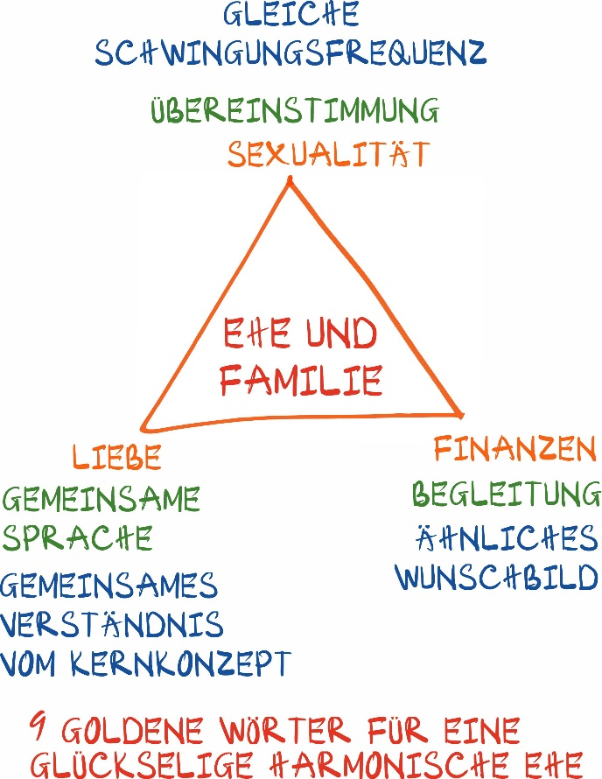

Wenn ich sage, dass Ehe einfach in diesen neun Wörtern zusammengefasst werden kann: Liebe, Sexualität, Finanzen, gemeinsame Sprache, Übereinstimmung, gemeinsame Begleitung, gemeinsames Verständnis vom Kernkonzept, gleiche Schwingungsfrequenz und ähnliches Wunschbild – was denkt ihr dann?

Glaubt ihr, dass ihr die Ehe harmonisch und glücklich machen könnt, wenn ihr diese neun Wörter betrachtet und erkennt? Sind nicht alle Konflikte in der Ehe entweder auf Liebe, Sexualität oder Finanzen zurückzuführen? Wenn die Finanzen fehlen, aber Liebe und Sexualität noch da sind, bleibt die Information und Energie erhalten. Wenn die Sexualität fehlt, wird die Energie instabil und die Liebe auch fehlt, ist das Fundament der Ehe weg.

In der Liebe braucht man eine gemeinsame Sprache, Übereinstimmung und gemeinsame Begleitung. Auch in der Sexualität braucht man gemeinsame Sprache, Übereinstimmung und gemeinsame Begleitung. In der Liebe braucht man noch gemeinsame Konzepte, gleiche Schwingungsfrequenz und ein ähnliches Wunschbild. Wer die Probleme in der Ehe lösen kann, braucht nur diese neun Wörter. Diese werden die neun goldenen Wörter in einer harmonischen und glücklichen Ehe genannt.

Alle Probleme entstehen so einfach. Wenn jemand über die Ehe der Menschheit spricht, aber diese neun Wörter fehlen, beendet die Ehe und er wird das Eheleben nicht vereinfachen. Ich sage, dass es unglaublich einfach ist, es gibt Wörter wie diese:

● Einfach tun

● Fröhlich tun

● Vertrauensvoll tun

● Leicht tun

● Regelmäßig tun

● Mit Herz tun

(„Mit Herz tun“ bedeutet enthalten; es bedeutet auch die Fähigkeit, die Arbeit zu sehen und spülen, dass man sich immer mehr bemüht und Fortschritte macht).

Wenn jemand etwas tut und alles vereinfacht, fröhlich tut, vertrauensvoll tut, leicht tut, regelmäßig tut und jedes Mal mit Herz tut, dann wird er zu einem großen Menschen, egal wer er ist.



Jetzt vereinfache ich die inneren Probleme, dann mache ich es. Hat jemand das Gefühl, dass ich das seit vielen Jahren fröhlich mache? Glaubt ihr, dass ich die grundlegende Bildung von Vietnam in die Welt exportieren kann? Glaubt ihr, dass Menschen, die die grundlegende Bildungsphilosophie erhalten und einen Weg zur vollständigen Reife haben, sich verändern können? Findet ihr nicht, dass ich das sehr leicht mache?

Mit Herz tun, jetzt mache ich es regelmäßig. Ich mache es 49 Jahre lang regelmäßig, jeden Monat schule ich und unterstütze euch beim Verständnis des Inneren, jedes Quartal bilde ich Mentoren aus. Wenn ich das 49 Jahre lang mache, was denkt ihr dann? Findet ihr mich großartig? Aber in Wirklichkeit wird niemand als großartig geboren, niemand ist außergewöhnlicher als der andere. Es sind ihre Handlungen, die sie großartig machen, es gibt kein Geheimnis im Leben.

Also, egal was ihr tut, vereinfacht alles, macht es fröhlich, macht es vertrauensvoll, macht es leicht, macht es regelmäßig und macht es jedes Mal mit Herz. Wir werden jeden Tag besser, wir entwickeln uns. Probiert es aus. Niemand ist größer als der andere in der Menschheit, nur ihre Handlungen machen sie großartig. Dies wird die sechs goldenen Wörter im Handeln genannt.

Findet ihr die grundlegende Bildungsphilosophie nicht beeindruckend und besonders? Nur ein paar Wörter, neun Wörter in der Ehe, sechs Wörter im Handeln, das ist die Wurzel des Problems.

**9 Auswahlkriterien für Master, die sich für den Dienst an Unternehmen registrieren möchten:**

1. Master-Abschluss oder auf dem Weg zum Master-Studium.
2. Tiefes Verständnis in vier Bereichen: Inneres Selbst, Gesundheit, Beziehungen und Finanzen.
3. Kenntnis von Gesetzmäßigkeiten, Prinzipien, Schlüsseln, Formeln und Methoden.
4. Erfahrung im Unternehmertum oder in der Ausbildung von Unternehmen.
5. Gelassene, großzügige und dankbare Geisteshaltung als Schwerpunkt.
6. Harmonische, glückliche Ehe oder inneres Glück.
7. Finanzielle Fülle (nicht über Wohlstand im Überfluss gesprochen).
8. Gute Gesundheit (42 km laufen, 10 km schwimmen, 1.000–1.500 Kniebeugen, 1 Stunde Hüftrotation zur Stabilisierung der Achse, 11 Model-Fitness-Übungen, "Ironman"-Fitness durch 3 Abschnitte mit 3 Sätzen).
9. Pädagogisches Zertifikat + schöne Handschrift.

**SITZUNG 16**

**8. Experte**

*Handeln:* Unterstützung der Infrastruktur und Optimierung der Arbeitsmittel für Experten; Schaffung einer Umgebung mit Freude, Hoffnung, Vertrauen, Weisheit, Respekt - Dankbarkeit, Liebe, Toleranz, Bescheidenheit und Echte Wahrheit.

Ihr könnt beobachten, dass sich in unserer WiT-Umgebung immer mehr Experten aus verschiedenen Bereichen versammeln, nicht wahr? Ungefähr in 5 - 10 Jahren werden wir viele Talente und Experten anziehen, um gemeinsam Werte in der Gesellschaft zu schaffen. Was denkt ihr, wenn ich in etwa 5 Jahren die Infrastruktur optimieren kann? Momentan haben wir noch keine Infrastruktur und keine Arbeitsmittel, aber bald besitzen wir das WiT-Home, das Institut der Geisteshaltung und das Zentrum für innere Schönheit und innere Ausstrahlung. Wir schaffen eine Umgebung, die physische Bedingungen bietet. Wenn wir diese Dinge haben, glaubt ihr, dass Experten zu uns kommen werden? Sie werden kommen. Neben der Optimierung der Arbeitsmittel und der Infrastruktur gibt es noch einen äußerst wichtigen Aspekt, um Experten zur Zusammenarbeit zu kommen: Eine Umgebung mit Freude, Hoffnung, Vertrauen, Weisheit, Respekt - Dankbarkeit, Liebe, Toleranz, Bescheidenheit und Echte Wahrheit. Dann werden die Talente zusammenkommen.

Momentan sammle ich die hervorragende Weisheit, um gemeinsam die grundlegende Bildung in die Welt zu exportieren und einen Prozess zu erstellen, der die Menschen zu einem umfassenden Reichtum führt. Das machen wir gerade, meine Freunde. Ich ziehe viele Experten an, jeder übernimmt nach und nach eine Aufgabe, und so wird es leichter für uns. Derzeit verfügt unsere Umgebung nicht über die spezifische Infrastruktur und sie kann alle unsere Arbeitsmittel noch nicht optimieren. Wenn das Withome, das Trainingszentrum für körperliche Gesundheit, das Institut der Geisteshaltung gegründet werden, werden wir Infrastruktur, einen vollständigen Ort haben, an dem die Menschen reif werden und sich entwickeln können. Derzeit nutzen wir jedoch nicht die volle hervorragende Weisheit.

Erwarten, dass WitHome zunächst als erster Schritt entsteht, um dann nach und nach ein zweijähriges Internatsprogramm für Experten im Bereich ganzheitliche Bildung und Mentoren im Bereich ganzheitliche Erziehung aufzubauen. In etwa fünf Jahren werden wir viele Talente versammeln können, liebe Freunde, und eine herausragende Intelligenz vereinen. Erst dann werden wir uns trauen, etwas Großes für die Gesellschaft und die Welt zu tun, und grundlegende Bildung global zu exportieren. Im Moment bleibt es nur ein Wunsch, den wir Schritt für Schritt verfolgen müssen. Aber wenn wir genug herausragende Intelligenz gesammelt haben, werden wir es tatsächlich umsetzen können.

Derzeit haben wir den Wunsch zu handeln, aber konkret müssen wir herausragende Weisheit versammeln. In etwa einem Jahr können wir beginnen, auf der Grundlage unserer Infrastruktur zu bauen. Wir erwarten, dass wir bis 2024 die Zentren für körperliche Gesundheit und Trainingszentren abschließen. Wenn wir das erreichen, werden die Menschen zu uns kommen. Etwa im zweiten Quartal 2025, wenn WitHome fertiggestellt ist, werden die Menschen zu uns kommen. Wir werden das Institut der Geisteshaltung, das Zentrum für innere Schönheit und innere Ausstrahlung und das Trainingszentrum für Jugendliche haben und einige weitere Schritte unternehmen.

Bitte bewahrt dieses Bild in euch: In etwa drei Jahren, also 2026, werden wir die Umgebung vervollständigen. Das ist die Voraussetzung für das Erscheinen von Experten. Einerseits ziehen wir Experten an, andererseits bilden wir Experten aus. Ich habe mich entschieden, Experten auszubilden.

Wir haben eine Umgebung, in der die Kinder sich entwickeln können, das ist unsere Ausrichtung. Die Gründung von WiTHome ist der erste Schritt. Ich werde euch später genauer informieren, da wir uns noch in der Planung des Mentor-Master-Programms befinden, um die Voraussetzungen für WiTHome zu schaffen. Ich werde dies in unserer Gemeinschaft später mitteilen. Wir schaffen eine Umgebung, damit die Experten erscheinen. Anstatt nur Infrastruktur für Experten anzulocken, werden wir die Experten fördern. Wir unterstützen die Experten für Beratung und Coaching des inneren Zustands in ca. zwei bis drei Jahre lang und schaffen die notwendige Infrastruktur, damit sie sich entfalten können.

**9. Tugendhafter Lehrer**

*Erkennung:* Jemand, der Wissen an andere weitergeben möchte, ohne eine Gegenleistung zu erwarten. Eine Person, die Weisheit entfaltet/ Bewusstsein erweitert, anderen hilft, Erleuchtung zu erlangen und zur vollkommenen Erleuchtung zu gelangen.

*Handeln:* Die Mission fortsetzen.

Es besteht aus**:** Tugendhafter Lehrer über die Lebensanschauung, Weltanschauung und Kosmologie-Anschauung.

*"Vollkommene Erleuchtung” erklärt:* Wenn man eine völlige Einsicht erlangt, dann hat man das gesamte Wissen in diesem Bereich genauer verstanden.

Ich selbst bemühe mich und strebe danach, ein tugendhafter Lehrer über die Lebensanschauung zu erlangen, wie wir anderen Menschen helfen können, über die Lebensanschauung zu erleuchten. Wenn wir zur vollkommenen Erleuchtung in die Lebensanschauung gelangen, dann haben wir alle Probleme in diesem Bereich genauer verstanden. Wenn ich Wissen über die Lebensanschauung teile, ohne eine Gegenleistung zu erwarten, dann mache ich den ersten Schritt, um ein tugendhafter Lehrer über die Lebensanschauung zu werden. Ich habe viele Jahre lang hart gearbeitet, um ein "9 in 1" Mensch zu werden, und ich hoffe, dass jeder sich bemüht, ebenfalls ein "9 in 1" Mensch zu werden. Denn wenn alle zu WiT kommen, helfen Sie mir, dieses Bild zu bewahren.

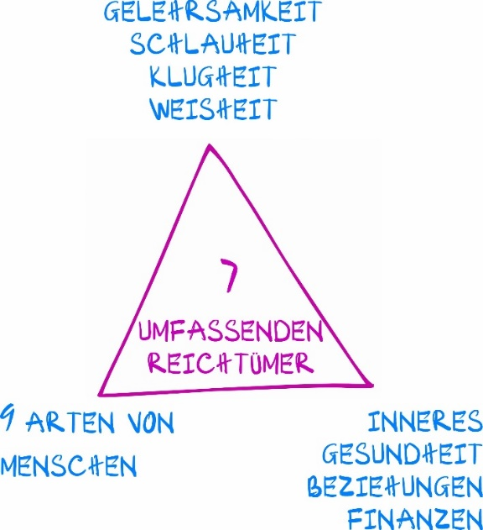

Erstens habt ihr in euch selbst die sieben umfassenden Reichtümer. Zweitens werdet ihr zu neun verschiedenen Menschen in einer Person (Information), ihr werdet weiser, klüger, gelehrsamer und intelligenter (Energie). Zudem beherrscht ihr vier Bereiche: Inneres, Gesundheit, Beziehungen und Finanzen (Materie). Jeder, der in diese Umgebung kommt, hilft mir, dieses Bild zu bewahren. Jeder, der bei WiT lernt, die ganzheitliche Bildungsphilosophie verfolgt und darauf abzielt, sich selbst vollständig reif zu entwickeln, muss dieses Porträt erkennen können.

Wenn ihr die grundlegende Bildungsphilosophie verfolgt, aber diese noch nicht erreicht habt, dann habt ihr diese Philosophie noch nicht genauer verstanden. Mit diesem Dreieck hat man die Qualifikation und die Rolle in der Verbreitung der grundlegenden Bildungsphilosophie weltweit. Habt ihr die gleiche Meinung? Wenn wir dieses Wunschbild in unsere Kinder einbringen, wie wird das sein?

Als ich begann, die grundlegende Bildungsphilosophie zu erforschen, zu verstehen und zu fördern, entdeckte ich, dass ich einen Schulungs- und Förderplan erstellen muss, um dies zu erreichen. Das machen wir gerade. Wenn jemand bei WiT lernt, sollte er dies beachten. Die Ausrichtung von WiT ist es, alle Projekte zu schaffen, um den Menschen dabei zu helfen, dies zu erreichen. Unser Ziel ist es, dies zu verwirklichen. Wir nutzen das Geschäft, um Bildung zu fördern.

Danach machen wir den zweiten Schritt. Wir entwickeln einen Plan, um diejenigen zu unterstützen, die früher zweifelten und dachten, dass sie es nicht schaffen könnten. Anschließend verbreiten wir schrittweise den Wert. Derzeit träumen die Menschen nicht einmal davon, dies zu erreichen. Sie können ihr Inneres nicht beherrschen, geschweige denn diese Aspekte. Viele kämpfen schon mit dem materiellen Reichtum. Aber jetzt streben wir nach sieben umfassenden Reichtümern. Wenn wir solche Träume nicht hätten, wäre das schade für die Meister und den tugendhaften Lehrer, die sich im Verborgenen der Gesellschaft befinden und uns helfen möchten. Wenn die Menschen nicht stark und mutig genug sind, um sich zu entwickeln, was sie sein sollen, geht ihr Wissen verloren, weil es niemanden gibt, der es weiterführt.

In Vietnam gibt es viele verborgene Meister, die ihre Werte und ihr Wissen zum Wohl des Landes verbreiten möchten. Aber es fehlt an Menschen, die diese Weisheit weitertragen können. Ich habe festgestellt, dass es nur einen Grund dafür gibt: Die Träume der Menschen sind zu klein, um diese wertvollen Erkenntnisse zu teilen und für alle zugänglich zu machen.

Wenn wir erst einmal diese drei Arten von Menschen geworden sind, dann ist es sehr einfach, die restlichen sechs Arten zu erreichen. Strebe danach, ein Lehrer zu werden, ein Experte in einem bestimmten Bereich zu werden, ein vorzüglicher Freund zu werden. Helft mir, ein tugendhafter Lehrer der Lebensanschauung zu werden, bevor wir tugendhafter Lehrer der Weltanschauung und der Kosmologie-anschauung werden. Jeder sollte ein tugendhafter Lehrer der Lebensanschauung werden. Das bedeutet, wenn jemand mit uns spricht, wird er über die Lebensanschauung erleuchtet oder sogar eine vollkommene Erleuchtung erlangt. Von da an wird ihr Leben auch ohne unsere Anwesenheit geführt. Sie wissen, wie sie Frieden-Freude, Toleranz, Respekt- Dankbarkeit im Leben finden können. Sie verstehen den Wert von Segen, guten Verdienst sowie das Konzept des Gesamtkarmas. Sie erkennen, dass die Wurzel des Lebens aus dem innerlichen Bild entsteht. Von da an führen sie ihr Leben selbst, ohne dass wir etwas sagen müssen. Ein einziges Gespräch kann ihr Leben verändern, selbst wenn wir sie nie wieder sehen. Das ist mein Wunsch.

Diese Begriffe machen alles komplizierter, und letztlich führen sie dazu, dass man nicht mehr den Wunsch hat, zu streben. Doch wir teilen das Wissen über die Lebensanschauung nicht, um daraus persönliche Vorteile zu erlangen, wenn wir unser inneres Bewusstsein kontrollieren können. Zweitens, wir kennen die Regel, die Prinzipien, die Schlüssel, die Formeln, die Methoden, der innere Zustand, das Referenzsystem, die Kernkonzepte in der Lebensanschauung. Danach teilen wir alles mit anderen. Die Menschen wissen schon alles, aber sie können es nicht benennen und klar machen. Jetzt nennen wir es und machen es klar, wie ihr es hier erfahren könnt. Es ist nichts Neues.

*Realität:* Die Leute kommen hierher und sagen, dass sie es großartig finden. Ich benenne und kläre nur das, was sie bereits erlebt haben, nichts Neues. Meine Aufgabe ist nicht hochtrabend. Ich gebe den Menschen nichts Neues. Ich lehre sie nichts. Ich benenne und mache es nur klar.

*Zum Beispiel:* ich erkläre, wer ein Meister ist, dann erkennen die Leute rückblickend ihren eigenen Meister im Leben. Die Meister waren schon immer da, aber wir haben sie nicht erkannt, weil uns die Begriffe fehlen: Dieser ist ein Experte, jener ist ein tugendhafter Lehrer, und ein anderer ist ein Meister. Oft steht man vor einem hohen Menschen und erkennt ihn nicht.

Ähnlich wie ein Medizinstudent, der lernt, wo sich Bakterien und Viren befinden, und dann erkennt, dass ein Ort voller Keime und schmutzig ist. Oder jemand, der Chemie studiert und versteht, welche Stoffe schädlich und verschmutzt sind. Nach der Klärung dieser Dinge werden die Studenten zu Experten.

Es ist ähnlich, wie wenn ihr Medizin studiert: Ihr lernt, wie das Herz funktioniert, wie das Gehirn arbeitet, wie das Blut zirkuliert. Wir lernen nur, was wir bereits haben, benennen und erklären es, es ist nichts Neues. Wenn ihr müde werdet, erklärt die Wissenschaft, warum das so ist, und ihr sagt, die Wissenschaft sei großartig. Aber auch ohne Benennung seid ihr müde. Warum haben wir Hunger, warum sind wir satt, wenn wir essen? Es geht nur darum, Dinge zu benennen und klarzumachen. Dasselbe gilt für die Lebensanschauung.

*Zum Beispiel:* Im Hinblick auf die Lebensanschauung erkennen die Menschen oft nicht, was sie haben. Ich erkläre ihnen nur, dass das innerliche Bild ihr Leben bestimmt. Was immer man tun möchte, sollte man zuerst das Bild klar visualisieren. Die Kernkonzepte, die elektromagnetische Energie im Körper beeinflussen, beeinflussen ihr Leben. In unserem inneren Zustand befinden sich Wille, Charakter und Gefühl. Wie das Speichern uns beeinflusst und wie die Prinzipien funktionieren. Es läuft alles bereits, wir benennen und klären es nur, es ist nichts Neues.

Deshalb habt keine Angst und sorgt euch nicht, dass ihr es nicht genauer versteht. Strebt danach, vorzügliche Freunde zu erlangen. Wir interagieren täglich mit Menschen, unsere Beziehungen zueinander. Unsere Eltern helfen uns und deshalb wegen der Anhaftung an Bezeichnungen nennen wir sie Vater und Mutter statt Helfer. Wenn wir sie als Helfer bezeichnen, werden wir sie wertschätzen, bedanken und hochachten. Wir sollen die Verbinder auch wertschätzend - dankbar sein und sie schätzen. Der Glücksbringer kommt in unser Leben und hilft uns viel. Der Meister hat uns in allen Details anleiten, stimmt das? Früher lehrten unsere Lehrer uns zu essen, zu trinken, zu gehen, aufs WC zu gehen. Dann wurden unsere Träume größer, unsere Fähigkeiten wuchsen, wir sahen Probleme bei unseren Eltern und vergaßen alles, was unsere Eltern und Lehrer für uns getan haben.

In unserem Leben sehen wir oft, wie andere dies und das tun, und wenn wir es schneller machen, denken wir, wir seien gut. Aber Experten haben ihre Fähigkeiten und ihr Denken schon lange entwickelt. Wir lesen ein Buch, folgen der Anleitung und denken, wir seien großartig, aber in Wirklichkeit hat uns der Experte angeleitet. Manchmal denken wir, dass wir selbst erleuchtet sind, aber in Wirklichkeit haben uns die tugendhaften Lehrer geführt. Der heutige Erfolg ist also anderen Menschen zu verdanken. Wenn ihr das anerkennt, gratuliere ich euch. Wenn wir das zugeben, dann zeigen wir bereits Respekt-Dankbarkeit gegenüber anderen und schaffen die Energie der Bescheidenheit. Um Respekt - Dankbarkeit, Toleranz und Frieden- Freude zu entwickeln, müssen wir die Weisheit, das innere Bewusstsein verstehen. Wir können unseren Zustand des unseres Bewusstseins noch nicht richtig anpassen. Jetzt benennen und passen wir es an, um Weisheit zu erzeugen. Es gibt nichts, worüber wir uns sorgen müssten, wir streben danach, vorzüglicher Freund über die Lebensanschauung zu werden. Jetzt interagieren wir mit Menschen, wie in menschlichen Beziehungen. Wenn ihr das anerkennt, gratuliere ich euch: Unser Erfolg verdanken wir anderen Menschen. Wenn wir das zugeben, dann zeigen wir bereits die Energie der Respekt - Dankbarkeit und der Bescheidenheit Gegenüber anderen.

Dies ist ein sehr wichtiger Teil, um den Menschen zu helfen, die Energie der Respekt - Dankbarkeit zu verstehen. Diesmal spreche ich etwas tiefer über die Energie der Weisheit und die Respekt - Dankbarkeit hilft uns, gutes Karma zu aktivieren.



Vollkommene Erleuchtung bedeutet, dass wir alles vollständig erleuchten. Stellt euch vor, es gibt ein Lager, das unser Gesamtkarma enthält. Wie können wir das intellektuelle Karma, das bedingte Karma und das Gesamtkarma in dem Lager aktivieren? Wenn wir das gute intellektuelle Karma aus unzähligen Leben aktivieren und benutzen, werden wir die Lernzeit erheblich verkürzen und viel Wissen erlangen. Glücklicherweise bin ich dabei, dieses intellektuelle Karma zu aktivieren, und die Mentor-Master tun dies bereits. Aber jeder muss wissen, wie man die Energie der Weisheit, nämlich Respekt - Dankbarkeit und Frieden- Freude, anwendet, um dies zu erreichen.

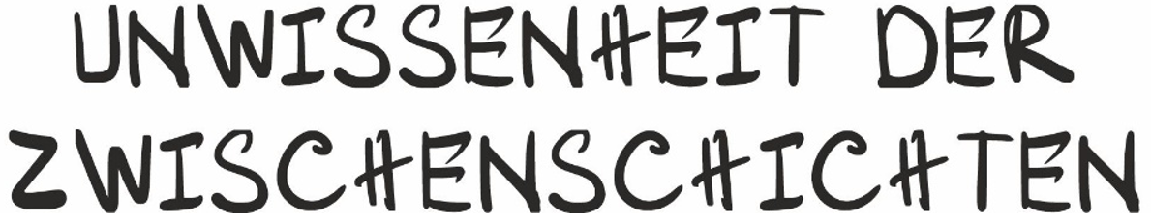

Es gibt ein Konzept namens „Unwissenheit der Zwischenschichten“ (Cách ấm vô minh), das besagt, dass, wenn dieses Lager des Gesamtkarma verschlossen ist, bleibt es sehr fest verschlossen und es für uns Menschen sehr schwierig ist, dieses Lager zu öffnen. Und durch unseren Aufenthalt im Mutterleib wird dieses Gesamtkarma-Lager vollständig verdunkelt, und nur sehr wenige Menschen können dieses Lager öffnen. Wenn es geöffnet wird, wird unser Wissen erheblich erweitert. Nun stellt sich die Frage: Kann ich ein wenig aus diesem guten Karma einholen und nutzen, um in dieser Lebensphase sozialen Wert zu schaffen und den Menschen zu helfen?

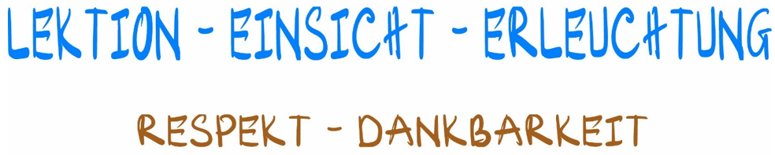

Es gibt eine einfache Methode: Dieses Lager ist unendlich und enthält wertvolle Dinge. Es ist immer verschlossen, aber wenn jemand etwas Wertvolles hineinlegt, öffnet sich das Lager. Allerdings ist es nicht sicher, dass es sich öffnet, wenn man etwas Wertvolles herausnimmt. Es gibt Wächter, die dieses Lager streng bewachen. Zum Beispiel bringe ich einmal im Jahr einen Lastwagen mit wertvollen Dingen und sage den Wächtern, dass ich diese nur einlagern möchte, ohne zu verlangen, etwas herauszunehmen. Glaubt ihr, dass sie das Lager öffnen, damit wir die wertvollen Sachen hineinlassen? Danach tue ich dies regelmäßig, jede Woche, jeden Tag, jede Stunde, jede Minute und schließlich jede Sekunde bringe ich einen LKW voller wertvoller Dinge hinein. Das Lager wird kontinuierlich geöffnet, um wertvolle Dinge hineinzubringen. Mit der Zeit werde ich mit den Wächtern vertraut und bitte darum, ein paar der wertvollen Dinge herauszunehmen, die ich zuvor hineingelegt habe. Ich nehme nur wenig heraus und lege mehr hinein. Schließlich erlauben mir die Wächter freien Zugang, ohne Bedingungen. nehme ich, was ich nicht hineingelegt habe. So aktiviere ich die Lage des Gesamtkarmas. Zuerst nehme ich aus meinem eigenen Lager, dann öffne ich das gemeinsame Lager von allen.

Während ihr täglich, stündlich, minütlich und sekündlich Lektionen, Einsicht und Erleuchtung sammelt, nutzt ihr die Energie der Frieden- Freuden, Toleranz und Respekt-Dankbarkeit?

Aber wir öffnen nur die Bereiche Inneres, Gesundheit, Beziehungen und Finanzen, nicht mehr. Täglich sammeln wir die Lektionen, Einsicht und Erleuchtung, aber man speichert sie mit Hindernissen. Wenn man sie ohne Frieden- Freunde speichert und mit Intention herausholt, dann funktioniert es nicht. Einfach weiter die Lektionen, Einsicht und Erleuchtung sammeln und vergessen, sie loslassen. Schließlich sollen wir sie mit Respekt-Dankbarkeit herausholen irgendwann wenn wir wollen. So wird's gemacht: Respekt-Dankbarkeit und dann Frieden- Freude, Schritt für Schritt aufnehmen. Es reicht das nicht, wenn man nur zuhört, sondern muss man sie noch aufschreiben. So aktiviert das Gehirn. Wir lagern die wertvollen Dinge im Lager ein durch das Schreiben der Lektionen, Einsicht und Erleuchtung. Dann rufen wir sie heraus durch das Video hervor.

Die Mentoren und Meister speichern ständig in den 169 Sitzungen und rufen es bei Prüfungen ab. Schließlich rufen sie das gesamte Karma ab und können sehr gut ausreden. Wenn ich mit euch spreche, rufe ich so viele Dinge ab, deshalb ist jeder Kurs immer besser. Dies ist die Nutzung der Energie der Frieden-Freude und Respekt - Dankbarkeit, um das Gehirn zu aktivieren. Das intellektuelle Karma ist aktiviert durch Respekt - Dankbarkeit. Durch Toleranz wird das bedingte Karma aktiviert. Aber das Wichtigste ist, dass wir unser gesamtes Karma öffnen können. Wenn jemand etwas nicht versteht, bitte melden und ich erkläre es sofort.

Wenn wir tolerant und wertschätzend - dankbar für die Anwesenheit der Menschen sind, dann rufen wir das gute intellektuelle und bedingte Karma. Mit der Energie der Respekt - Dankbarkeit können wir das Gesamtkarma hervorrufen. Was wir besitzen, wird sich vervielfachen. Wenn wir also die Anwesenheit der Menschen tolerant und dankbar sind, dann rufen wir das gute intellektuelle und bedingte Karma an . Respekt - Dankbarkeit hilft uns dabei, das Gesamtkarma hervorzurufen. Was wir besitzen, wird sich vervielfachen.

*Beispiel:* Menschen, die Antiquitäten sammeln, schätzen und bedanken diese Gegenstände sehr, und am Ende vermehrt sich das, was sie besitzen. Die Energie der Weisheit, nämlich Respekt - Dankbarkeit, die auf etwas gerichtet ist, wird es unterstützen und uns helfen. Ich hoffe, dass alle diesmal diese Energie haben.

*Mit Respekt - Dankbarkeit, Frieden- Freude beim Lernen, um das gute intellektuelle Karma einfach abzurufen. Mit Respekt - Dankbarkeit und Toleranz, um das bedingte* *Karma zu aktivieren. Respekt - Dankbarkeit hilft uns dabei, das Gesamtkarma hervorzurufen*.

Denken Sie vorerst nicht darüber nach, helfen Sie mir, es anzuwenden, und berichten Sie mir dann die Ergebnisse.

Wir hellen weiterhin eine andere Energie der Weisheit, nämlich die Toleranz. Es gibt einige Begriffe, die wir genauer verstehen müssen. Zunächst unterscheiden wir diese Begriffe. Ich nehme dieses Glas Wasser als Beispiel für 10 Teilfehler eines Menschen, die Fehler eines Menschen gegenüber uns.

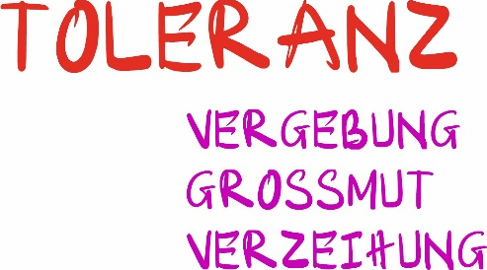

***Menschen, die Verzeihung zeigen:*** Die Fehler des Menschen, 10 Teile, nehmen sie vollständig in sich auf. Mit der Zeit verringern sie sich, bleiben aber etwa 7 Teile. Die Fehler des Menschen bleiben im Gedächtnis dieser Person. Diese Person sagt: "Ich vergebe dir", aber die Fehler des Menschen bleiben. Wenn die Fehler wieder auftreten, reagieren sie sofort mit Wut und explodieren sofort.

***Menschen, die Großmut zeigen:* Die** Fehler des Menschen, 10 Teile, nehmen sie zu 6 - 7 Teilen in sich auf. Mit der Zeit verringern sie sich auf etwa 4 - 5 Teile (unterdurchschnittlich). Die Person mit der Nächstenliebe sieht die Fehler der anderen nicht oft, aber wenn sich die Fehler wiederholen, reagiert sie auch mit Wut und explodiert.

***Menschen mit der Tugend der Vergebung*:** Die Fehler des Menschen, 10 Teile, nehmen sie zu 4 - 5 Teilen in sich auf (vereinfachte unterdurchschnittliche Menge). Mit der Zeit verringern sie sich auf etwa 1 - 2 Teile.

***Menschen mit der Tugend der Toleranz*:** Die Fehler des Menschen, 10 Teile, nehmen sie überhaupt nicht in sich auf.

**Toleranz:**

***Laut der Definition der UNESCO*:** Toleranz ist die Unterschiede anderer in Bezug auf Gewohnheiten, Lebensansichten, Glauben und Religionen, Rassen und Lebensstile zu wertschätzen und zu verstehen. Es geht auch darum, zu akzeptieren, dass andere Personen Dinge tun, die man nicht unterstützt oder gut findet, solange es innerhalb bestimmter Grenzen bleibt, um sie vielleicht zum Guten zu führen.

***Laut der Definition von WiT*:** Toleranz ist ein innerer Zustand, bei dem man sich nicht an dem festhält, was im Geist aufgrund äußerer Umstände passiert. Toleranz ist ein innerer Zustand, bei dem die Gier und die Vorstellung aufhören. Menschen, die gegenüber anderen Menschen tolerant sind, verstricken sich nicht in das Verhalten anderer.

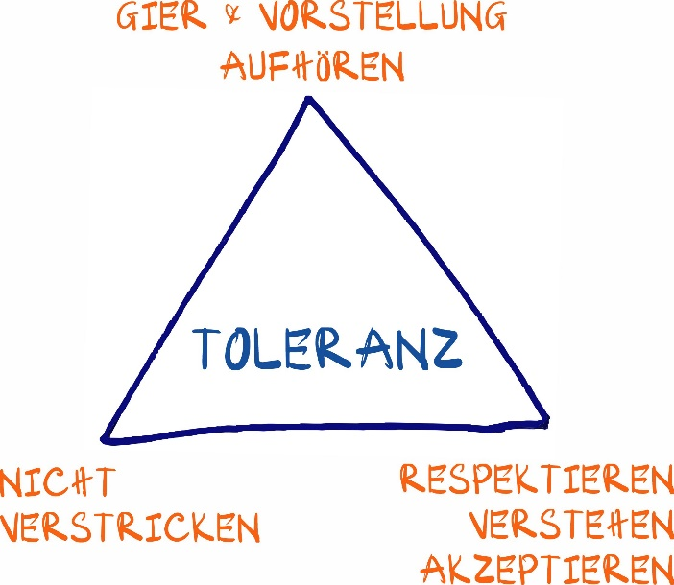

Menschen, die in der Energie der Toleranz leben, sind selbstbewusst und streben nach dem Guten. Wir können es einfach durch ein Dreieck wie dieses verstehen.

In dem Moment, in dem Begierde und Vorstellungen aufhören, erscheint die Energie der Toleranz sofort. Wenn wir diese drei Punkte vollständig umsetzen:

* Die Fehler anderer sehen, aber sich nicht davon beeinflussen lassen, kein inneres Aufwühlen spüren.
* Gier und Vorstellungen aufhören, wenn Sie etwas wünschen oder erwarten, dass andere sich ändern.
* Respektieren, Verstehen und Akzeptieren.

Dann wird die Energie der Toleranz aktiviert. Toleranz wird oft auf Menschen angewendet, und diese Energie, wenn sie in unsere sozialen Beziehungen einfließt, ermöglicht es den Menschen, die in der Nähe von toleranten Menschen leben, die Möglichkeit zu haben, sich selbst auf das Gute zuzubewegen. Toleranz aktiviert das gute bedingte Karma, Respekt - Dankbarkeit aktiviert das Gesamtkarma. Wenn wir Lektionen, Einsicht und Erleuchtung, aktivieren wir unser Gehirn.

*Teilnehmer***:** Ab und zu habe ich Lektion, Einsicht und Erleuchtung, aber ich kann nicht aufschreiben, weil ich morgens in der Schule bin und unterrichte. Am Nachmittag habe ich alles vergessen, was ich schreiben wollte. Ist das ein Problem?

*Lehrer:* Wenn du jeden Tag Lektionen, Einsicht und Erleuchtung hast, dann sind sie bereits in deinem Gehirn gespeichert, sie sind schon im Unterbewusstsein, also ist das kein Problem. Irgendwann, wenn du sie abrufen möchtest, kannst du die Energie der Respekt - Dankbarkeit nutzen, um sie abzurufen.

*Teilnehmer***:** Vielen Dank, Lehrer. Darf ich fragen, ob Verlangen und Gedanken unterschiedlich sind?

*Lehrer:* “Einen Gedanken setzen” bedeutet, einen Wunsch oder eine Intention zu äußern und ihn dann sofort loszulassen. “Verlangen” bedeutet, dass man möchte, dass jemand oder etwas sich nach den eigenen Vorstellungen verändert. Verlangen ist ein sehr negativer Begriff. Zum Beispiel, wenn du möchtest, dass dein Ehemann sich ändert, bedeutet das, dass du fest an diesem Wunsch festhältst und ihn zwingst, sich zu ändern. Auch der Wunsch, sich selbst ändern zu müssen, ist negativ. Wenn wir einen Gedanken äußern, möchten wir etwas tun. “Einen Gedanken setzen” bedeutet, einen Gedanken zu äußern und ihn sofort loszulassen. Wenn wir den Gedanken festhalten, senkt dies die elektromagnetische Energie ins Negative und das innerliche Bild wird negativ. Deshalb lassen wir los. Diese beiden Begriffe sind unterschiedlich. Wenn du verlangst, dass dein Kind gute Noten hat, aber es keine guten Noten hat, dann wirst du wütend und frustriert. Das ist, was wir "Verlangen“ nennen. Hast du es jetzt verstanden?

*Teilnehmer:*Ja, ich habe verstanden, dass ich meine Lektionen, Einsicht und Erleuchtung mit der Energie der Frieden- Freude, Respekt - Dankbarkeit aufschreiben soll, um das Lager des Gesamtkarmas zu öffnen.

*Lehrer:* Und wenn wir sie abrufen, nutzen wir auch die Energie der Frieden- Freude, Respekt - Dankbarkeit. Zum Beispiel, wenn jemand uns etwas fragt, sagen wir: „Ich bin sehr dankbar, dass ich heute hier sein und mit dir sprechen kann, dankbar, dass ich an diesem Kurs teilnehmen konnte. Im Rahmen des Kurses haben viele Teilnehmer ihre wertvollen Lektionen, Einsicht und Erleuchtung geteilt, und ich habe das, was ich gelernt habe, in das Lager des Gesamtkarmas gelegt. Wenn wir so sprechen, werden manchmal Dinge abgerufen, die wir noch nicht gelernt haben.

*Teilnehmer***:** Ja, ich bin ihnen dankbar, ich habe es verstanden.

*Lehrer:* Wenn du es so verstehst, ist das gut.

*Teilnehmer***:** Lehrer, wenn ich zuhöre, verstehe ich es, aber ich habe es noch nicht in mein Leben integriert.

*Lehrer:* Hast du deine wertvollen Lektionen, Einsicht und Erleuchtung zusammengefasst, wenn du zugehört hast?

*Teilnehmer***:** Nein, Lehrer.

*Lehrer:* Genau, weil du deine Lektion, Einsicht und Erleuchtung aufschreibst. Schau jetzt nach, ob du Lektion, Einsicht und Erleuchtung hast. Eine Lektion ist etwas Neues, Einsicht ist etwas, das angewendet werden kann, und eine Erleuchtung ist etwas, das dich lange beschäftigt hat und das du jetzt verstehst. Schreibe sie auf, egal ob du dich nach 7, 8 oder 9 Mal daran erinnerst oder nicht. Irgendwann wird es von selbst abgerufen. Fülle dein Unterbewusstsein nach und nach, und es wird abgerufen. In dieser Phase musst du dein Gehirn durch wertvolle Lektion, Einsicht und Erleuchtung. Mit der Zeit, wenn die Weisheit darauf scheint, kannst du das gesamte Karma abrufen.

*Teilnehmer***:** Ja, ich habe es verstanden. Ich bedanke mich herzlich

*Lehrer:* Es ist gut, dass du es verstanden hast. Ich hoffe, dass ihr die Energie der Respekt- Dankbarkeit und Frieden- Freude in Bezug auf das Wissen, das ihr lernt, habt, das intellektuelle Karma zu aktivieren. Respekt - Dankbarkeit und Toleranz rufen das bedingte Karma. Respekt- Dankbarkeit hilft uns dabei, das Ergebnis Karma zu öffnen.

*TOLERANZ bedeutet, die Respekt und das Verständnis für die Unterschiede anderer in Bezug auf Bräuche, Lebensweisen, Glauben, Religion, Rasse und Handlungsweisen zu haben. Es bedeutet, anderen innerhalb gewisser Grenzen zu erlauben, Dinge zu tun, die man selbst nicht gutheißt, um sie zu ermutigen, sich auf das Gute zu zubewegen*

*Toleranz ist ein Zustand des Inneren, bei dem man nicht an irgendetwas festhält, das durch äußere Umstände im Geist hervorgerufen wird. Toleranz ist ein Zustand des Inneren, in dem Gier und Vorstellungen zum Stillstand kommen.*

Gier und Vorstellungen halten nicht fest an Charakter und Gefühl. Wir wertschätzen, verstehen und akzeptieren, so dass wir die Energie der Toleranz bekommen. Toleranz gegenüber Menschen, um sie zu ermutigen, nach dem Guten zu streben. Wenn wir nur die materielle Seite der Toleranz betrachten, gibt es Grenzen. Aber wenn wir die Energie der Toleranz haben, dann schaffen wir immer Toleranz. Heute geben wir nur eine kurze Einführung in die Toleranz. Morgen werden wir es genauer erklären, damit ihr es vollständig versteht.

**SITZUNG 17**

**Die Vorteile von Toleranz**



Gestern haben wir das Thema Toleranz relativ ausführlich behandelt. Nun benötigen wir einige besondere Erkenntnisse, um wahre Toleranz zu entwickeln. Wisst ihr, welche Vorteile Toleranz mit sich bringt?

Für uns selbstbringt Toleranz viele Vorteile. Normalerweise neigen wir dazu, uns selbst mit Fehlern anderer zu quälen. Zum Beispiel, wenn unser Ehemann oder unsere Ehefrau einen Fehler macht, dann quälen wir uns oft selbst damit. Habt ihr das schon einmal bemerkt?

*Eine Geschichte: Es gab ein Mädchen, das krank war. Sie war sehr schwach und suchte viele Behandlungsmöglichkeiten, konnte aber weder die Ursache finden noch ihre Krankheit heilen. Sie wurde immer schwächer. Sie hatte immer wieder denselben seltsamen Traum: Sie sah ein baufälliges, verlassenes Haus, dessen Tür von außen verschlossen war, und drinnen waren viele Menschen eingesperrt, die schrien und um Hilfe riefen. Jedes Mal, wenn sie diesen Traum hatte, wachte sie erschöpft auf.*

*Nachdem sie viele Wege ausprobiert hatte, ohne Erfolg, suchte sie einen Lehrer auf. Der Lehrer hörte sich ihre ganze Geschichte an, beobachtete und sprach mit ihr. Der gab ihr einen goldenen Schlüssel und sagte: "Wenn du diesen Traum wieder hast, öffne das Schloss und befreie alle Menschen darin, dann wird sich deine Gesundheit verbessern." Sie vertraute dem Lehrer und beim nächsten Mal, als sie den Traum hatte, näherte sie sich dem Schloss. Gerade als sie den Schlüssel ins Schloss steckte, bemerkte sie durch einen Spalt in der Tür, dass all die Menschen, die eingesperrt waren, diejenigen waren, die ihr wehgetan hatten. Eine Nachbarin, die sie während ihres ganzen Lebens gemobbt hatte, viele andere, die sie verletzt hatten, und sogar der dreibeinige Hund, der sie als Kind gebissen hatte. Sie dachte: "Warum sollte ich sie befreien, wenn sie mir wehgetan haben?" Sie zog den Schlüssel zurück, drehte sich um und lächelte. Danach verschlechterte sich ihr Zustand weiter.*

*Als sie es nicht mehr ertragen konnte, ging sie zurück zum Lehrer. Er sagte: "Wenn du diesen Traum wieder hast, öffne schnell die Tür und befreie alle Menschen darin, sonst wird das Haus einstürzen und deine Gesundheit wird ebenfalls bedroht sein.“*

*Sie hatte keine andere Wahl mehr und beim nächsten Mal, als sie den Traum hatte, öffnete sie die Tür und befreite alle Menschen darin. Alle Menschen rannten heraus und sie sah, wie das Haus zu wackeln begann. Eine schwache, magere, blasse Frau war noch in einer Ecke des Hauses. Sie half der Frau, das Haus zu verlassen, und gerade als sie das Haus verließ, stürzte es ein. Zu ihrem Erstaunen war die Frau, die sie gerettet hatte, sie selbst. Nachdem sie aufwachte, besserte sich ihre Gesundheit allmählich. Sie war neugierig auf ihr Leben und fragte den Lehrer erneut. Der Lehrer sagte: "Weil du in deinem Leben die Fehler der Menschen auf dich selbst projiziert und ihnen keine Toleranz gezeigt hast, hast du keine Toleranz für dich selbst gezeigt". "Dies hat sich im Laufe der Zeit in dir angesammelt und dein Leben verschlechtert". Der Lehrer fuhr fort: "Der einfachste Weg, deine Zukunft zu retten, ist, dir selbst Toleranz zu zeigen.“*

Durch diese Geschichte können wir uns vorstellen, dass wir uns oft selbst mit Fehlern anderer quälen. Toleranz bringt viele Vorteile für uns selbst, weil sie unsere energetische Schwingungsfrequenz schützt, oder anders ausgedrückt, sie schützt den elektromagnetischen Schwingungszustand unseres Inneren im Verhältnis zu anderen Menschen. Wenn wir uns selbst und anderen gegenüber tolerant sind, bleibt unser innerer Zustand stets ausgeglichen und positiv.

**Es gibt drei Erkenntnisse, um Toleranz zu entwickeln:**

1. Wenn der innere Zustand gegenüber einer Person negativ ist, werden unerwünschte Konsequenzen folgen**.** Daher sollten wir unseren inneren Zustand gegenüber anderen immer ausgeglichen und positiv halten.

*Toleranz gegenüber anderen und sich selbst ist der schnellste Weg, um günstige Bedingungen für gute Beziehungen zu fördern und unterstützen .*

*Der Kern der Toleranz besteht darin, dass wir niemandem gegenüber Toleranz zeigen müssen, weil wir keine Fehler bei anderen sehen.*

2. Alles, was uns passiert, wird durch unser gesamtes Karma bestimmt, daher müssen wir die Konsequenzen akzeptieren. Wenn es nicht durch diese Umstände geschieht, wird es durch andere Umstände geschehen. Daher haben die anderen keine Schuld an uns. Wenn wir keine Fehler bei anderen sehen, brauchen wir keine Toleranz, weil die Wurzel in uns selbst liegt (es ist nicht unsere Schuld).

3. Der Ursprung beginnt bei uns selbst: Von den Samen der innerlichen Bilder in unserem Geist, von unseren guten Verdiensten, Segen und Böse. Die Konzepte, die wir in uns tragen, bestimmen alles. Es liegt also alles an uns, die anderen haben keine Schuld.

*Wenn wir tolerant sind und sie das ausnutzen, wie gehen wir dann damit um?*

Im Wesentlichen wirkt das Gesetz von Ursache und Ergebnis nicht rückwirkend. Wenn sie also etwas gegen uns tun, haben wir die Ergebnisse bereits getragen, und diese Ursache verschwindet. Wenn wir es wissen, akzeptieren und die Person davon trennen, ist es beendet. Wenn wir jedoch nur vergeben, ohne das tiefere Verständnis, dann entsteht in uns eine neue Ursache aufgrund ihrer Fehler. Mit der Zeit wird diese neue Ursache neue Ergebnisse hervorrufen. Es scheint, als würde die alte Ursache die alten Ergebnisse wiederholen, aber in Wirklichkeit ist es eine neue Ursache, die neue Ergebnisse hervorbringt.

*Wenn wir die Situation erkennen, akzeptieren und die Person davon trennen, ohne sie zu beschuldigen, entsteht keine neue Ursache und es wird keine neuen Ergebnisse geben.*

Toleranz gegenüber Menschen, Respekt-Dankbarkeit, Frieden-Freude mit Menschen – all dies führt dazu, dass die Ursache verschwindet und keine neuen Ergebnisse entstehen.

***Im Wesentlichen wirkt das Gesetz von Ursache und Ergebnis nicht rückwirkend.***

Beispiel für Ursache und Ergebnis:

* Wenn ich jemanden ablehne, wird er mich auch ablehnen.
* Wenn ich Liebe gebe, werde ich auch die Liebe in anderen sehen.
* Wenn ich spüre, dass andere mich nicht lieben, liegt es daran, dass in mir selbst keine Liebe ist

***Die Gesellschaft nutzt den Begriff „Verbindungslosigkeit“ aus, um davon zu profitieren.***

Es gibt jedoch kein Konzept der Verbindungslosigkeit, denn die Menschen sind durch ihr Gesamtkarma bereits miteinander verbunden. Die Verbindung kann positiv, negativ oder ausgeglichen sein, aber sie existiert immer. Wenn wir sagen, dass wir die Verbindung zu unseren Kindern verloren haben, bedeutet das in Wirklichkeit, dass wir eine negative Verbindung im negativen Zustand haben. Deshalb müssen wir den Zustand in einen ausgeglichenen Zustand (Frieden-Freude) bringen. Sobald wir unsere Kinder ohne Vorbehalte sehen, entsteht eine positive Verbindung.

***Man muss absolut an das Gesetz von Ursache und*** Ergebnis ***glauben.***

**Ursache:** Das innerliche Bild, die Konzepte über Menschen (9 Arten von Menschen, die man erkennen und entsprechend behandeln sollte: Weiser Meister, Wohltäter, Verbinder, Glücksbringer, Talente, spiritueller Meister, Lehrer, Experte, und tugendhafter Lehrer. Der innere Zustand bestimmt die Ergebnisse. Wenn man gelernt hat, sollte man wissen, wie man diese drei Ursachen verändert, um gute Ursachen zu schaffen.

Das Wissen über die 9 Arten von Menschen hilft uns, das innere Verständnis über Menschen in eine ausgeglichene und positive Richtung zu lenken, besonders in eine positive Richtung. Wenn wir ein klares Konzept über eine bestimmte Art von Menschen haben, werden wir diese Art von Menschen anziehen.

Wenn wir ein positives Konzept entwickeln, nimmt das negative Konzept ab. Wenn wir ein klares Konzept über Gesundheit haben, nimmt das Konzept von Krankheit ab. Während der Behandlung einer Krankheit sollten wir ein klares Konzept über die Krankheit haben, aber immer in Richtung Gesundheit ausgerichtet bleiben.

*Wissen - Glauben - Verstehen bestimmen die Realität.*

Ich erschaffe für euch positive Konzepte, damit ihr das Leben aus einer positiven Perspektive sehen könnt. Beginnt mit einem inneren Zustand Frieden- Freude, Toleranz, Respekt- Dankbarkeit, um das Leben um euch herum anzunehmen.

*Die Vorteile der Toleranz:**Selbstständig zum Guten streben.*

*Frage: Wie unterscheidet sich Toleranz von Dulden?*

***Dulden:*** Man sieht den Fehler der anderen, nimmt ihn in sich auf und ignoriert ihn (tut so, als ob man nichts sieht, obwohl der Fehler tatsächlich da ist). Indem man Fehler aufnimmt, schafft man eine Ursache. Im Laufe der Zeit wird dieser Fehler größer und führt zu Ergebnissen.

***Toleranz:*** Man sieht den Fehler der anderen, stoppt das Verlangen und die Vorstellung, nimmt den Fehler nicht in sich auf und schafft keine neue Ursache, sodass keine neuen Ergebnisse entstehen. Dadurch streben die anderen selbstständig nach dem Guten.

*Frage: Wie unterscheidet sich Toleranz von Frieden-Freude?*

**Toleranz (in der Persönlichkeit):** Dabei wird die Persönlichkeiten analysiert und unterscheidet, wodurch man die Fehler der anderen erkennt. Danach stoppt man das Verlangen und die Vorstellungen und nimmt den Fehler nicht in sich auf (es bleibt in Persönlichkeit: nachdem man die Fehler der anderen erkannt hat, nutzt man die Persönlichkeit, um das Verlangen und die Vorstellungen zu stoppen).

*Aufnahme:* Das Verhalten anderer wird in die eigene Persönlichkeit und Gefühle aufgenommen (negatives Verlangen und Vorstellungen entstehen). Toleranz ist ein Bewusstseinszustand der zweiten Ebene, niedriger als die dritte Ebene.

**Frieden-Freude (in der Echten Wahrheit):** Man sieht keine Fehler bei anderen, man hört und sieht nur mit wahrer Wahrnehmung, ohne Anhaftung (nicht durch die Schichten von Persönlichkeit und Gefühle des Menschen).

**HINWEISE:**

* Lernen Sie das Gesetz von Ursache und Ergebnis gründlich, einschließlich der drei guten Ursachen im Menschen: Positive innerliche Bilder (Wurzel des Lebens); elektromagnetisches Feld von gutem Verdienst und Segen (Struktur des Menschen); nützliche Konzepte (Dreieck der Realität) → Lernen Sie, wie man gute Ursachen im Menschen erschafft.
* Strahlen Sie die Energien von Frieden-Freude, Toleranz, Respekt-Dankbarkeit gegenüber anderen und lassen Sie harmonisch mit den Menschen fließen.
* Toleranz ist eine Form von Energie, daher muss man sie wissen, glauben und verstehen. Toleranz ist kein Bild, daher muss das Konzept klar sein.
* Verwenden Sie die zweite Stufe des inneren Bewusstseinszustands, um Toleranz zu erreichen: Die Wurzel des Lebens beginnt in uns selbst → Wir müssen unseren inneren Bewusstseinszustand managen (negative Richtung führt zu unglücklichen Ergebnissen; positive Richtung führt zu glücklichen Ergebnissen).
* Ich empfehle Frauen, besonders sich selbst gegenüber tolerant zu sein – Frauen neigen dazu, sich mit solchen Dingen zu beschäftigen! Tolerant gegenüber sich selbst zu sein, bedeutet, sich selbst zu lieben!

Wenn Frauen tolerant gegenüber sich selbst sind, lieben sie sich selbst!

Die Vorteile der Toleranz: Selbstständig zum Guten streben.

Die Person, die am meisten Toleranz verdient, sind Sie selbst.

Frauen müssen besonders große Toleranz gegenüber sich selbst haben.

Männer haben es einfacher, gegenüber sich selbst tolerant zu sein.

**Frieden-Freude**

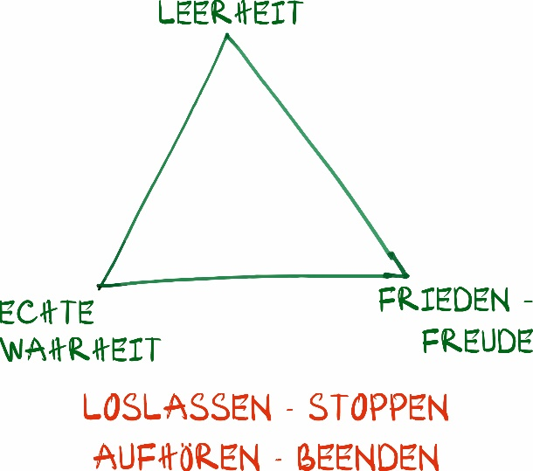

Frieden-Freude ist ein innerer Bewusstseinszustand (Emotion), der aus der echten Wahrheit in uns selbst entsteht. Er kommt vom Hören, Sehen, Sprechen und Wissen, ohne in die Schichten von Persönlichkeit und Gefühle des Menschen verstrickt zu sein. Es ist ein innerer Bewusstseinszustand, bei dem Gier und Vorstellungen über Reichtum, Schönheit, Ruhm, Nahrung oder Schlaf losgelassen, gestoppt oder beendet werden. Es ist ein innerer Bewusstseinszustand, in dem man weiß, dass man hört, sieht, spricht und weiß.

Eine Person, die Frieden-Freude erreicht hat, lässt sich nicht mehr von der Fülle oder dem Mangel an materiellen Gütern oder der Befriedigung von Gier und Vorstellungen beeinflussen, um glücklich zu sein.

Eine Person, die Frieden-Freude erreicht hat, hört und sieht die Probleme anderer, aber erkennt dabei nur, dass sie hört und sieht, ohne sich emotional zu verstricken.

**SITZUNG 18**

**Wie man Frieden-Freude erreicht ?**

Heute lernen wir, wie man Frieden- Freude im Leben anwendet. Wenn wir Frieden- Freude als Ausdruck von Materie betrachten, dann wird, wenn eine Botschaft an uns übermittelt wird (hier benutze ich das Hören und Sehen als Grundlage, das bewusste Hören und Sehen nenne ich Hören und Sehen).

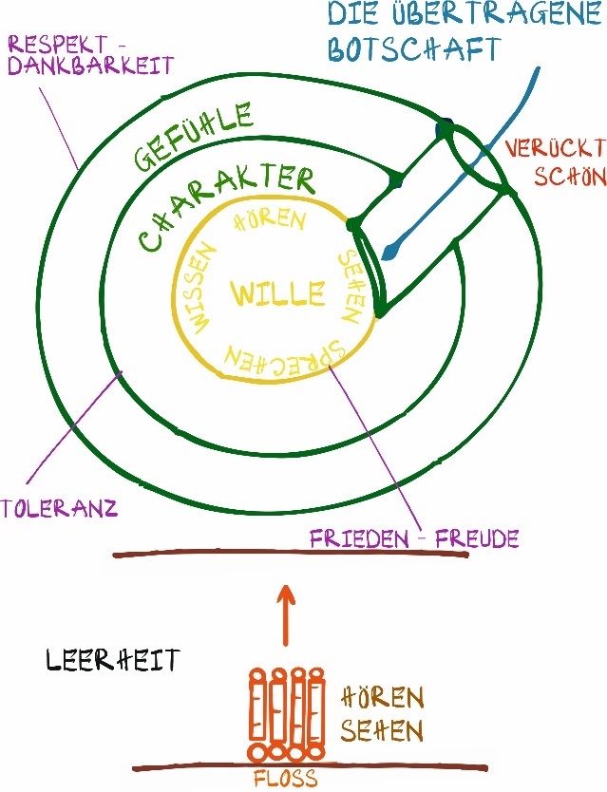

*„Das Hören und das Sehen ist wie ein Floß, das den Menschen zur Reinheit und zur alten Heimat bringt“,* sagten die Zen-Meister. Das bedeutet, dass man diesen Zustand der Reinheit erreichen möchte. Das andere Ufer ist das Ufer des Friedens, von A nach B, über einen Fluss, indem man das bewusste Hören und Sehen als Floß benutzt, um Menschen von einem Zustand ohne Frieden- Freude und Reinheit durch das bewusste Hören und Sehen zu bringen. Wenn Gefühle entstehen, führen sie die Menschen zum anderen Ufer, dem Ufer des Friedens und der Reinheit. Wir nutzen sie als Floß, also wenn wir eine übermittelte Information empfangen, hören und sehen wir sie einfach nur. Das bedeutet, dass wir wissen, dass wir dies hören, wissen, dass wir dies sehen, und die Botschaft direkt hineinfließt. Zu diesem Zeitpunkt wird ein besonderer Zustand geschaffen, das ist die Leerheit des Inneren. Die Leerheit des Inneren tritt hervor (ohne dass menschliche Eigenschaften dazwischenkommen), und dann werden Hören und Sehen direkt an diesem Ort empfangen. In diesem Moment wird der Frieden- Freude erscheinen.

Bezüglich der Informationen verstehen die Menschen, dass wenn der Zustand die Leerheit des inneren anhält, dies als ausreichend Raum für das innere Empfinden bezeichnet wird. Wenn dieser Zeitraum die Leerheit des inneren nicht anhält, haben wir keinen Raum. Ohne diesen Zeitraum und Raum für das Empfinden scheint es, als ob es nicht existiert. Aber im Grunde genommen existiert dieser innere Zustand immer. Jeden Tag hören wir das erste Hören, sehen wir das erste Sehen, sprechen wir das erste Sprechen, wissen wir das erste Wissen, alles entsteht auf diese Weise. Der Zustand des inneren Nichts existiert also immer, aber wir nehmen ihn noch nicht wahr. Um ihn wahrzunehmen, auch wenn es nur für einen Augenblick ist, bringt es den inneren Zustand ins Gleichgewicht. Könnt ihr euch vorstellen, dass sich diese Zeitspanne verlängert? *Wenn die Schwingungsfrequenz der Energie stoppt, bleibt die Zeit stehen. Ein Mensch mit innerem Frieden- Freude hat gesunde und junge Zellen. Wenn der Zustand des inneren Friedens erreicht wird, bleibt die Zeit stehen, weil der innere Zustand dann im Gleichgewicht ist. Eine sehr hohe Schwingungsfrequenz hilft den Menschen, sich zu verjüngen, ihre Gesundheit zu verbessern und ihr Aussehen positiv zu verändern.*

Die Anwendung des inneren Friedens beeinflusst die Gesundheit und das Aussehen des Menschen. Ein Mensch, dessen Schönheit von innen heraus strahlt und der inneren Frieden- Freude hat, hat ein strahlendes Gesicht. Ein Mensch, der sich Sorgen macht, viel denkt und grübelt, hat ein dunkles Gesicht. In der Welt der spirituellen Praxis gibt es zwei Dinge, die kontinuierlich bewahrt werden müssen: Erstens, es ist die Energie – der Körper muss voller Lebenskraft sein. Zweitens, es ist ein Zustand des inneren Friedens und der Freude – ein Zustand, in dem jede Zelle des Körpers den Zustand der Freude empfindet. Man sollte spirituellen Praktiken ausüben, denn diejenigen, die viele Jahrzehnte oder sogar hundert Jahre leben, müssen ihr inneres Selbst gut meistern.

*Realität*: Junge, gesunde Menschen sind in ihrem Wesen und ihrer Natur oft sehr fröhlich, großzügig und entspannt, sie hegen keinen Groll gegen jemanden und können Dinge leicht loslassen, ohne sich an etwas zu klammern. Dieser innere Zustand ist ein Zustand Positives, und wenn sie so sind, ist ihr Zustand des Gleichgewichts noch bemerkenswerter. Wer es schafft, einen Zustand der inneren Freude und Gelassenheit zu bewahren, hat eine besondere Schönheit. Denn wenn die Menschen diese Person sehen, spüren sie eine wahre, authentische Schönheit. Unabhängig von der Körperstatur strahlt das Gesicht Helligkeit aus, und der Körper wirkt erleuchtet und ansprechend. Und wenn wir mit einigen Menschen in Kontakt kommen, die sich ständig Sorgen machen und über alles nachdenken, sehen wir sofort, wie erschöpft sie sind.

Wenn wir diesen Zustand des inneren Friedens bewahren, dann mit Mitgefühl und Dankbarkeit gegenüber anderen Menschen, dann werden etwa fünfzig Prozent der Zellen in unserem Körper innerhalb von sechs Monaten erneuert. Innerhalb eines Jahres werden sie fast vollständig erneuert (> 98%). Nach drei Jahren können wir uns vorstellen, dass unser biologisches Alter um etwa 5-15 Jahre zurückgeht, was ganz normal ist (bezogen auf den Zustand). Hat hier jemand in den letzten Jahren die Erfahrung gemacht, dass man durch den Kontakt mit der WIT-Umgebung natürlicherweise mitfühlender gegenüber anderen Menschen geworden ist, das Leben mehr wertschätzt und dankbarer ist, friedlicher ist und jünger aussieht? Und ich habe auch diesen Segen erhalten, ich habe mich in vielerlei Hinsicht verändert, eine umfassende Veränderung. Hat das jemand bemerkt oder festgestellt, der mit mir in Kontakt stand? Natürlich dürfen Lebens Hindernisse und Schwierigkeiten auftreten, aber unser innerer Zustand bestimmt, wie wir damit umgehen, und somit bestimmt unsere innere Haltung, unser Glück oder Leid.

Was auch immer passiert, sagt niemals, dass ihr alt seid, Leute. *„Jung zu sein bedeutet gesund zu sein, alt zu sein bedeutet krank zu sein*.“

Frieden- Freude ist ein Zustand des inneren Friedens, missversteht Frieden nicht mit Einsamkeit oder Müßiggang. Frieden- Freude bedeutet, dass unser innerer Zustand sehr friedlich mit allem ist. Wir arbeiten weiter, leben weiter, aber in Frieden- Freude. „Einsamkeit“ hingegen bedeutet, dass man sich von der Gesellschaft isolieren möchte, niemanden mehr treffen möchte. Der Zustand der Einsamkeit ist Frieden- Freude in Einsamkeit. „Frieden- Freude im Müßiggang" bedeutet, dass man nichts mehr tun möchte, sich täglich entspannt und nichts tut. Ich bin in Frieden- Freude, aber das bedeutet nicht, dass ich „dumm“ bin. Wenn mich jemand beleidigt, schlägt oder mir etwas wegnimmt, weiß ich das, aber ich lasse mich nicht davon beeinflussen. Trotzdem kann ich im Leben reagieren, ich kann je nach Situation verschiedene Emotionen und Zustände zeigen, denn ich bin der Meister meines inneren Zustands.

**Anwendung von Frieden- Freude:**

***1. Beim Schutz der Energie***: Wenn unser innerer Zustand im Fluss ist, in Frieden- Freude, Toleranz und Respekt - Dankbarkeit, dann werden die Beziehungen zu den Menschen um uns herum nicht mehr negativ beeinflusst. Aber weil wir noch neu sind und unsere Verdienste und Glück noch nicht ausreichen, kommen immer noch Reaktionen von anderen Menschen auf uns zu. Wenn jedoch jeder wirklich den Zustand des inneren Friedens und Gleichgewichts erreicht, werden Menschen uns aus der Ferne respektieren, weil unsere Schwingungsfrequenz sehr hoch ist. Nur wenn unsere Schwingungsfrequenz zu niedrig ist, suchen Menschen Streit mit uns, weil sie es nicht ertragen können, in unserer Nähe zu sein. Menschen mit einer relativ hohen Schwingungsfrequenz mögen uns sofort, wenn sie uns sehen, und sie beleidigen uns nicht. Eine Person, die den Zustand des inneren Friedens und der Respekt für das Leben erreicht hat, bringt Vorteile für ihre Umgebung.

*Realität*: Wenn unsere Kinder krank sind oder in der Familie unangenehme Dinge passieren, und alle in der Familie ihren inneren Zustand negativ ausrichten und darüber nachdenken, wird die Situation schlimmer.

***2. Beim Sport:*** Wenn wir beim Sport (Schwimmen, Joggen usw.) unseren inneren Zustand in den Frieden-Freude versetzen und uns beim Bewegen entspannen, und wir nur wissen, dass wir es gerade tun, können wir es viele Male (tausende Male) wiederholen und die Bewegung perfekt beherrschen.

In der Gemeinschaft sage ich den Lehrern, dass sie alles 1000-mal machen sollen. Haare streichen, Handgelenke drehen, Fersen drehen, was auch immer es ist, alles 1000-mal, um zu verstehen, dass wir, wenn wir unsere Grenzen überschreiten, nicht nachsichtig mit uns selbst sind.

Also, wenn es um Gesundheit geht, sagen viele, dass sie es körperlich nicht schaffen, aber das stimmt nicht. Es liegt an Problemen mit der mentalen und sozialen Gesundheit. Wenn ihr 1000 Kniebeugen nicht schafft, dann liegt es daran, dass eure mentale und soziale Gesundheit nicht in Ordnung ist. Findet ihr täglich Mitstreiter, sechzig bis siebzig Leute, die mit euch zusammen trainieren, könnt ihr es dann schaffen? Ja, könnt ihr! Das Problem liegt also in unserer mentalen und sozialen Gesundheit. Wir sollten diese zuerst lösen, bevor wir davon sprechen, dass unser Körper ein Problem hat. Wenn wir etwas nicht 1000-mal machen können, dann sind wir nachsichtig mit unserem Körper. Finden wir also jemanden, der körperlich fit ist und bei dieser Übung mit uns zusammenarbeitet, haben wir dann nicht auch soziale Gesundheit, oder?

*Beispiel:* Wenn wir joggen wollen. Finden wir jemanden, der 42 km laufen kann, der sehr friedlich ist und klare Vorstellungen und Konzepte hat und uns begleitet, dann haben wir doch die Fähigkeit, 5 km zu laufen, oder? Wenn die mentale und soziale Gesundheit geklärt ist, wird die körperliche Gesundheit sehr schnell geklärt.

Ich spreche nicht nur über das Training, sondern ich möchte betonen, dass wir unseren inneren Frieden beim Training bewahren sollten. Wenn wir diesen Frieden- Freude während des Trainings bewahren können, wird unsere Trainingsfrequenz zunehmen. Das Geheimnis ist, dass wenn wir beim Training den Zustand des inneren Friedens anwenden, dann könnten wir in einer einzigen Trainingseinheit so viel erreichen wie andere in einem ganzen Jahr.

Sieben Tage Schwimmtraining in einem sehr friedlichen Zustand entsprechen drei bis fünf Jahren Training anderer Menschen. Letztendlich haben wir nach 7 bis 8 Tagen mentale und soziale Gesundheit und gelangen von selbst in einen Zustand mit einer passenden Schwingungsfrequenz, sodass wir 2 km oder 4 km schwimmen können. Was ist der Grund dafür? Wir messen die Zeit nicht mehr in gewöhnlichen Stunden. Wir Menschen können unser Bewusstsein und unsere Zeit durch die Verwaltung unseres inneren Zustands steuern. Wir reduzieren die Trainingszeit, aber erhöhen die Effektivität, indem wir uns in einen Zustand des Friedens versetzen.

***3. In der Kommunikation mit Menschen:*** Wenn wir mit jemandem sprechen, der uns von etwas erzählt, über ihre Probleme oder ihre inneren Konflikte, die in ihrem Leben auftreten und wir mit ihnen mitfühlen, tauchen wir in diese Situation ein, und unser eigenes Inneres wird in die Geschichte hineingezogen, die sie erzählen. Wenn unser innerer Zustand in die negative Richtung (-) geht, dann behalten wir negative Konzepte und Bilder. Wenn wir uns mit dieser negativen Energie (-) identifizieren, können wir ihm dann helfen, seine Probleme zu überwinden? Im Volksmund nennt man das „zwei Menschen, die zusammen untergehen“.

Weil diese Person bereits in Schwierigkeiten steckt, vertraut sie sich uns an. Ihr Ziel ist es, diese zu überwinden und nicht jemanden zum Mitfühlen zu finden. Wir verstehen das falsch. Sie denken, dass der Schmerz durch das Teilen mit anderen geringer wird, aber in Wirklichkeit wird der Schmerz größer, weil sie den Schmerz an andere weitergeben, die dann auch traurig werden. Dadurch verringert sich ihr Segen weiter. Nur die Liebe wächst, je mehr man sie teilt. Materielle Dinge werden immer weniger, je mehr man sie gibt, aber immaterielle Werte nehmen zu, je mehr man sie teilt. Deshalb wird Negativität im Leben umso größer, je mehr sie verbreitet wird, und nicht geringer.

Wenn wir also einen sehr ausgeglichenen Zustand haben, während wir zuhören, bleibt der Zustand dann ausgeglichen?

Wenn der Zustand ausgeglichen ist, stabilisiert er dann das elektromagnetische Feld der Person? Wenn jemand mit uns in Kontakt kommt, können wir sein elektromagnetisches Feld stabilisieren.

Je mehr die Geschichte erzählt wird, desto mehr verringert sich der Groll. Deshalb sollten wir, wenn wir zuhören, nicht sofort in ihre Geschichte eingreifen, sondern uns einfach darauf konzentrieren, dass wir zuhören. Auf diese Weise können wir unsere innere Ruhe bewahren und das elektromagnetische Feld der anderen Person stabilisieren.

Unabhängig von den Problemen einer Person sollten wir uns bewusst sein, dass „die Wurzel des Lebens von mir selbst ausgeht“.

Danach sollten wir nicht zu viel reden, denn zu viel Einmischung kann das Gesamtkarma der Person beeinträchtigen. Bevor wir etwas tun, sollten wir die Person immer fragen: „Was wünschst du dir?“. Wenn sie sagen, dass sie nichts wollen und nichts brauchen, hören wir weiter zu und beenden das Gespräch. Wenn sie jedoch sagen, dass sie das Problem lösen wollen und unsere Hilfe wünschen oder brauchen, dann, wenn es eine karmische Verbindung gibt, nutzen wir die Energie der Respekt und Dankbarkeit, um Wissen zu verbreiten. Ich sage: „Ich bin sehr dankbar, weil mich neulich jemand empfohlen hat, an diesem Kurs teilzunehmen. Seitdem ich angefangen habe zu lernen, hat sich mein Leben verändert. Jetzt habe ich ein Wissen, und wenn du es verstehst, kannst du dein Leben wieder stabilisieren. Glaubst du an das Gesetz von Ursache und Ergebnis? Glaubst du, dass jedes Ergebnis eine Ursache hat?“

Dann erklären wir ihnen Schritt für Schritt die Formel der Wurzel des Lebens, die Struktur des Menschen und das Dreieck der Realität, damit sie es verstehen. Allmählich heben sie ihres Bewusstseins auf die zweite oder dritte Stufe und lösen ihr Problem sofort. Bei jeder Person, wenn wir ihr Bewusstsein auf die Wurzel des Lebens erhöhen, die von ihr selbst ausgeht, ohne anderen oder sich selbst die Schuld zu geben, und ihr Bewusstseinszustand auf die dritte Stufe heben, lösen sich alle Probleme sofort auf. Und sobald sie auf die dritte Stufe gehoben sind, wissen sie von selbst, was sie in ihrer Situation tun sollen.

Wir erklären ihnen die drei Referenzsysteme und gemäß der Formel der Wurzel des Lebens erkennen sie, dass die Wurzel des Lebens von den innerlichen Bildern in ihrem Geist stammt. Nach der Struktur des Menschen kommt die Wurzel des Lebens von den Verdiensten, dem Segen und dem Böse sowie vom inneren Zustand. Und aus dem Konzept der nützlichen Kernkonzept nach dem Dreieck der Realität.

Wenn sie also das Ergebnis ändern wollen, müssen sie die innerlichen Bilder in ihrem Geist, ihrem inneren Zustand und nützlichen Kernkonzept ändern. Basierend auf diesen Dingen werden sie von selbst wissen, was sie tun sollen.

Wenn sie dann sagen, dass sie nie wieder in solche Schwierigkeiten geraten wollen, entzünden wir für sie das Licht der Weisheit, des inneren Zustand, der Persönlichkeit und der Tugenden. Wenn das nicht vorhanden ist, dann ruft man ein paar weitere Prinzipien auf, um darüber zu sprechen. In diesem Moment ruft sich die Respekt-Dankbarkeit von selbst hervor.

Wenn das Gespräch beendet ist und das Bewusstsein der Person sich verändert hat, auf die zweite und dann auf die dritte Stufe gehoben wurde, lösen sich ihre Lebensprobleme von selbst. Wir müssen nicht in ihr Leben eingreifen oder in ihr Gesamtkarma eingreifen, sondern sie verändern ihr Leben selbst, indem sie die Dinge selbst in die Hand nehmen.

Wenn jemand uns dankt, dann sollten wir nach dem Prinzip antworten: „Regen gibt es immer, und die Bäume mit Wurzeln nehmen ihn von selbst auf. Du verstehst die Weisheit, weil du Verdienste und Segen hast. Ich habe nur die Anweisungen der Meister und das Wissen der tugendhaften Lehrer weitergegeben, um dich zu führen. Das ist alles“.

Bei jedem menschlichen Problem, wenn wir das Bewusstsein auf die Stufe 2- die Wurzel des Lebens kommt von mir selbst- erhöhen und sie erkennen lassen, dass die Ursache in ihnen selbst liegt, ohne anderen oder sich selbst die Schuld zu geben. In dem Moment erhöhen sie ihr Bewusstseinszustand auf die dritte Stufe und dann wissen sie von selbst, was sie in ihrer Situation tun sollen.

Personen, die in der Psychotherapie und im Coaching arbeiten, sollten besonders darauf achten, nicht in Schwierigkeiten zu geraten.

***4. Im Besitz von Vermögenswerten:*** Wir wenden inneren Frieden- Freude auf das Ergebniskarma an. Ihr habt sicherlich schon einmal den Satz gehört: „Man muss nur eine Null zu etwas hinzufügen, und sein Wert vervielfacht sich.

Zum Beispiel, wenn wir die Zahl 1 haben, erhöht sich ihr Wert jedes Mal, wenn wir eine Null hinzufügen. Wenn wir eine weitere Null hinzufügen, steigt der Wert weiter. Auf diese Weise wächst der Wert immer weiter.

Das bedeutet, dass wir unser Ergebniskarma flexibel anwenden sollten.

*Beispiel*: Wir besitzen ein Haus, aber in unserem inneren Zustand fügen wir eine Null hinzu, als ob wir es noch nicht besitzen. Dann entsteht in uns der Gedanke, dass wir es besitzen wollen, und die Möglichkeit, ein zweites Haus zu besitzen, steigt.

Menschen haften oft an dem Gedanken, dass sie etwas besitzen. *Zum Beispiel: Wenn wir ein Haus kaufen, müssen wir dort wohnen. Danach vermieten wir es und verstehen insgeheim, dass das Haus dem Mieter gehört, und wir haben noch kein Haus. Dann kaufen wir ein weiteres Haus und vermieten es, und wir verstehen insgeheim, dass dieses Haus dem Mieter gehört, und wir besitzen noch kein Haus. Werden wir in der Zukunft mehr Häuser haben?* Wenn wir unser innerer Zustand so ändern, dass wir es nicht besitzen, sondern jemand anderes, und wir es dennoch besitzen wollen, dann wird unser Besitz wachsen.

Wenn wir niemand sind, können wir, sobald wir sagen, wer wir sind, an diesem Bild festgehalten werden. Wenn wir jedoch niemand sind, können wir jeder sein. In diesem Moment werden unsere Fähigkeiten und unser Wissen sehr stark wachsen.

*Realität*:

(1) Wenn jemand dieses wertvolle Wissen besitzt und es als sein eigenes ansieht, wird er es verstecken.

Die Menschheit verdient es, dieses Wissen zu erfahren, deshalb habe ich mich entschieden, es so weit wie möglich zu verbreiten. Man muss vieles opfern, damit sie etwas geben, aufteilen oder irgendetwas tun. Ich besitze es, aber ich betrachte es, als ob ich es nicht besitze.

Die Menschheit verdient es, davon zu erfahren, und deshalb habe ich eine Lösung entwickelt, um dieses Wissen so vielen Menschen wie möglich zugänglich zu machen. Egal wer, letztendlich besitze ich es, aber ich besitze es nicht. Das bedeutet, dass wir die Null zur Eins hinzufügen, und der Wert des Wissens vervielfacht sich.

(2) Ich habe ein Grundstück, ich besitze es, aber ich mache nichts damit. Also mache ich daraus einen Park, damit die Leute dort Sport treiben und sich bewegen können. In diesem Fall besitze ich es, aber eigentlich nicht, weil es für andere ist. Der Wert des Grundstücks steigt um ein Vielfaches, weil ich damit einen Wert geschaffen habe.

(3) Ich besitze ein Haus, aber anstatt dort zu wohnen, vermiete ich es, weil ich nicht viel Platz brauche. Dadurch schaffe ich einen geschäftlichen Mehrwert. Obwohl ich das Haus besitze, stelle ich mir vor, dass die Mieter es besitzen. Ich bin innerlich sehr entspannt und nehme die Miete entgegen, aber das Haus gehört den Mietern. Wenn ich denke, dass das Haus den Mietern gehört, werden sie es schützen und weiterentwickeln. In diesem Sinne besitze ich es nicht wirklich, und der Wert des Hauses steigt. Wenn ich gleichzeitig 10 Häuser besitze, aber keinen Mehrwert schaffe, ist das Ergebnis, als würde ich nur darin wohnen und keinen Wert hinzufügen

(4) Wir haften oft an dem Gedanken, unseren Partner zu besitzen, aber im Grunde können wir niemanden wirklich besitzen. Wenn wir diesen Gedanken loslassen und uns nicht blind an die Beziehung binden, wird die Liebe sehr rein, unser innerer Zustand wird sehr friedlich und wir sind sehr mitfühlend gegenüber dieser Person, ohne dass Probleme entstehen.

**SITZUNG 19**

Anwendung von einer Person mit einem Reichtum an inneren Zustand

Es gibt eine Formel, mit der wir die Probleme in unserem Leben lösen können. Eine Person mit einem Reichtum an inneren Zustand kann diese Probleme aktiv lösen

Wenn etwas auf uns zukommt, erkennen und akzeptieren wir es (das Gesamtkarma, das wir haben), dann ist das Gesetz von Ursache und Ergebnis erfüllt.

***Ursache und*** Ergebnis ***sind nicht rückwirkend***

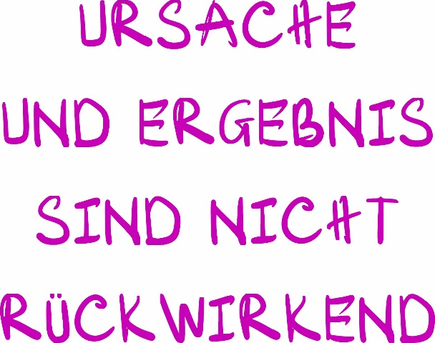

*Als Erstes:* nach der Struktur des Menschen, an diesem Tag, zu dieser Stunde, in diesem Monat, ist das Gesamtkarma, das wir tragen müssen, dann ist es vorbei. In diesem Moment erkennen wir, dass wir uns bewusst sind, und wir nehmen mit echter Wahrheit an. Erkennen und annehmen, nicht nur ertragen oder akzeptieren. Akzeptieren bedeutet, zurückzuhalten und zu ertragen. Normalerweise sagen die Leute, dass Akzeptanz Glückseligkeit ist, aber das stimmt nicht. Erkennen und annehmen bringt Glückseligkeit, denn Akzeptanz bedeutet, dass man ein negatives innerliches Bild behält, das vorübergehend unterdrückt, aber nicht aufgelöst ist. Wir nehmen mit dem Willen an, das bedeutet, wir hören und sehen mit echter Wahrheit, dann ist das Annehmen.

Annehmen bedeutet, wir nutzen bewusst unsere natürliche Fähigkeit des Hörens und Sehens, und wir wissen und nehmen an. Wir verwenden die echte Wahrheit, die natürliche Fähigkeit des Hörens und Sehens, Wissen und Annehmen. Wenn wir dies schaffen, lösen sich die negativen innerlichen Bilder und verschwindet das schlechte Gesamtkarma. Das Gesetz der Ursache und Ergebnis ist abgeschlossen. Ob es wiederkommt, ist seine Sache, aber wenn wir es so machen, wird es sich auflösen.

*Als Weiteres:* Die Schaffung von Toleranz.

Normalerweise kann man das Gesamtkarma akzeptieren, aber das bedingte Karma nicht. Es ist einfacher, das Gesamtkarma zu akzeptieren. Aber die Person, die es verursacht hat, kann ich nicht akzeptieren. Es ist egal, ob jemand uns beschimpft, beleidigt oder herabsetzt – das kann man ertragen, aber wenn es diese eine bestimmte Person ist, kann man es nicht akzeptieren. Das bedeutet, man kann das Gesamtkarma ertragen, aber nicht die „Person“, die es verursacht hat. In diesem Moment müssen wir zur **zweiten Stufe** des inneren Bewusstseinszustands gelangen (die Wurzel des Lebens gegenüber anderen Menschen kommt von mir selbst), dann wird die Toleranz gegenüber Menschen erscheinen.

Wir müssen verstehen, dass es nicht nur diese Person, sondern auch eine andere Person sein könnte. Wir verstricken an Namen und Rollen wie „mein Ehemann“, „meine Frau“, „mein Kind“. Zum Beispiel: Wenn jemand uns beleidigt, nehmen wir es leicht hin, aber wenn unser Kind etwas sagt, sind wir betroffen. Jeder kann es sagen, aber nicht unser eigenes Kind. Diese Bindung verursacht Schmerz und Leid für den Rest unseres Lebens. Wenn es nicht durch Ursache und Bedingung wäre, gäbe es dieses Ergebnis nicht. Wir müssen es ertragen, denn ohne diese Ursache und Bedingung, würde es dieses Ergebnis nicht geben. Diese Bedingung aktiviert dieses Ergebnis, diese Bedingung aktiviert diesen Intellekt. Daher ist alles, was wir derzeit erleben, ob gewünscht oder ungewünscht, werden von Ursache und Bedingung, von Menschen gebracht.

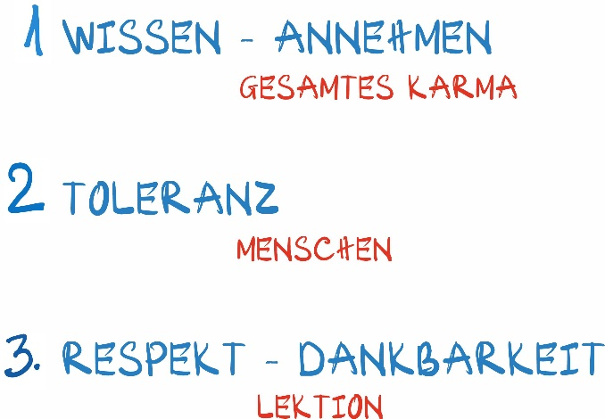

Wir sollen die Person von dem Ergebnis trennen, das sie bringt (die Bedingung vom Ergebnis trennen).

Wenn wir das tun,  dann betrachten wir unser Kind nicht mehr als unser Kind, weil wir nicht mehr mit ihm leben könnten, wenn wir es so sehen würden. Wenn wir den Ehemann als denjenigen sehen, der diese Worte gesagt hat, könnten wir nicht mehr mit ihm leben, auch wenn er sich vielleicht nicht daran erinnert, dass er diese Worte gesagt hat. Die Menschen erinnern sich nicht daran, dass sie uns beleidigt haben, und wir erinnern uns auch nicht daran, wie viele Menschen wir im Laufe unseres Lebens beleidigt haben, während diese Worte sehr gewöhnlich sind. Aber zu einem bestimmten Zeitpunkt müssen wir dieses Gesamtkarma annehmen, und diese Worte beeinflussen uns und führen zu diesem Ergebnis, nicht weil die Person sie gesagt hat. Können wir das erkennen und loslassen, wenn diese Dinge geschehen?

Dann können wir beginnen, die Lektionen aus den schwierigen Situationen zu schätzen und bedanken. Wir sind nicht dankbar für die Menschen, die uns Widrigkeiten bereiten, weil das die unerwünschte Bedingung verstärken würde. Stattdessen suchen wir aktiv nach Lektionen im Alltag, durch das Licht-Prinzip, verringern sie die Lektionen aus schwierigen Situationen und reduzieren das Unerwünschte.

Es gibt eine bestimmte Anzahl von Lektionen, die zur Reifung erforderlich sind. Wenn wir diese Lektionen aktiv suchen, reifen wir schneller und einfacher.

Das ist also der Weg, um mit diesen Situationen umzugehen. Aber um unser Leben zu verändern, ist der einfachste Weg, nützliche Kernkonzepte zu entwickeln, Segen und Verdienste zu sammeln und gleichzeitig gute innerliche Bilder zu kultivieren und zu schaffen.

In den letzten Tagen haben wir die Energie der Weisheit entzündet, leuchtet die Energie der Weisheit auf?

Die Materie der Weisheit: Ein Mensch, der Weisheit besitzt, führt ein einfaches, fröhliches, vertrauensvolles und leichtes Leben. Einfachheit bringt Freude, Vertrauen bringt Leichtigkeit. Wenn der Mensch Freude will, muss er einfach sein. Einfach bedeutet hier, dass wir komplexe Dinge in einfache Dinge verwandeln, die wir tun können. Und nur wenn der Mensch Vertrauen hat, kann er Leichtigkeit erfahren. Einfachheit bedeutet, komplexe Dinge in Einfache zu verwandeln. Heute möchte ich mit euch das Konzept “Vertrauen” austauschen. In jedem Kurs werde ich ein Schlüsselwort vertiefen, und diesmal werde ich das Wort „Vertrauen“ vertiefen.

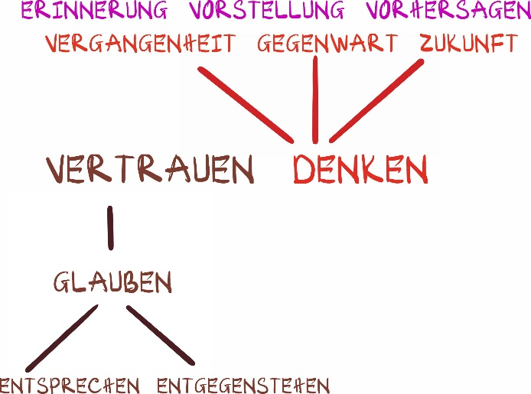

Vertrauen“ bedeutet, dass wir Glauben haben. Im Glauben gibt es sowohl den Glauben, der entsprechen und entgegenstehen unseren Wunsch entspricht.

*Beispiel:* Wenn wir etwas tun und die Leute dagegen sind, dann liegt es daran, dass sie glauben, dass wir es nicht schaffen können. Wenn sie uns unterstützen, dann haben sie den Glauben, dass wir es schaffen können.

Das „Denken“ lässt sich in drei Kategorien unterteilen: Denken an die Vergangenheit (Erinnerung), Denken an die Gegenwart (Vorstellung) und Denken an die Zukunft (Vorhersage).

***Denken an die Vergangenheit (Erinnerung)*:**

Normalerweise erinnern wir uns an die Vergangenheit in einem negativen inneren Zustand (-). Wenn wir jedoch lernen, unser Denken zu steuern und uns an die Vergangenheit in einem positiven inneren Zustand (+) erinnern, dann glauben wir es und kontrollieren das Gesetz von Ursache und Ergebnis.

Wenn wir jedoch an die Vergangenheit denken und in einem negativen inneren Zustand (-) sind und daran glauben, dann ist das kein Vertrauen. Das Leben ist sehr belastend. Von Natur aus haben wir immer Glauben an etwas, aber wir denken an die Vergangenheit in einem negativen inneren Zustand und wir glauben an das. Daher ist das Leben sehr belastend.

Absolut nicht an negative Erinnerungen aus der Vergangenheit glauben, denn sobald wir daran glauben, wird das Gesetz von Ursache und Ergebnis sofort aktiv. Niemals an negative Erinnerungen glauben.

Ich habe eine besondere Eigenschaft: Ich glaube nicht an negative Geschichten, die mir über jemanden aus der Vergangenheit erzählt werden. Ich höre zu, aber ich glaube nicht an das Denken anderer.

*Beispiel*: Eine Mutter bittet mich, ihrem Kind zu helfen. Danach erinnert sie sich an die Vergangenheit und glaubt an ihre negativen Erinnerungen über ihr Kind. Ihr Kind ist jemand, der Computerspiele spielt, unruhig und wütend ist und nicht lernt oder sich um irgendetwas kümmert. Das Ergebniskarma für dieses Kind abgeschlossen ist und der Prozess der Unterstützung für das Kind sofort endet. Das Gesetz von Ursache und Ergebnis hat sich sehr deutlich gezeigt. Danach erzählt sie mir davon, und wenn ich ihr glaube, höre ich sofort auf, im Bildungsbereich zu arbeiten. Plötzlich glaube ich einer Frau, die mir erzählt, dass ihr Kind sehr schlecht ist, und gleichzeitig will sie, dass ich diesem Kind helfe, besser zu werden. Das ist ein Widerspruch.

Wenn sie denken und ich auch an ihre negativen Gedanken glaube, was dann? Ich glaube absolut nicht an ihre Gedanken. Habe den Mut, nicht an ihre Gedanken zu glauben. Jedes Mal, wenn ich negative Gedanken habe, glaube ich nicht daran.

Wenn ihr den Mut habt, so zu handeln wie ich, dann gratuliere ich euch. Aber wenn ihr glaubt, dann ist das eure Sache, denn das, was ihr seht und hört, ist nicht unbedingt wahr. Es hängt vom inneren Zustand ab, in dem wir uns in dem Moment befinden, in dem wir diese Eindrücke aufnehmen. Daher ist es nicht immer richtig.

*Geschichte:* Ein Lehrer führte seine Schüler auf Reisen durch viele Orte. An einem Ort fühlten sie sich sehr hungrig, und jemand schenkte ihnen Reis zum Kochen. Der Lehrer beauftragte seinen liebsten und engagiertesten Schüler mit dem Kochen, während die anderen loszogen, um nach Essen zu suchen oder sich anderswo aufzuhalten. Der Lehrer lag auf dem Dach gegenüber der Küche und sah, wie der Schüler den Reis kochte. Plötzlich aß er schnell eine Portion Reis und sich umsah, ob jemand ihn beobachtete. Der Lehrer dachte sich: "*Oh mein Gott, das Leben ist schrecklich. Mein engagiertester Schüler, den ich viele Jahre unterrichtet habe, benimmt sich so. Das kann ich mir nicht vorstellen*." Aber der Lehrer blieb ruhig.

Nachdem der Schüler den Reis serviert hatte, fragte der Lehrer die Schüler: "*Sollten wir vor dem Essen des Reises unseren Eltern und Vorfahren gedenken und den Reis opfern?"* Alle stimmten zu, außer dem Schüler, der gekocht hatte. Er sagte: "*Nein, der Reis ist nicht mehr sauber, Lehrer*." Der Lehrer fragte: *"Warum ist er nicht mehr sauber?"* Der Schüler antwortete: *"Als ich den Reis kochte und den Deckel öffnete, kam plötzlich Wind auf und Ruß fiel hinein. Ich schöpfte den verschmutzten Teil ab, aber es wäre zu schade, ihn wegzuwerfen, also habe ich ihn gegessen. Ich habe meinen Teil bereits gegessen, Lehrer."* Nachdem er diese Geschichte gehört hatte, war der Lehrer schockiert und sagte: *"Oh mein Gott, selbst das, was ich mit eigenen Augen gesehen habe, war nicht richtig. Wie soll ich dann den Geschichten glauben, die mir erzählt werden?"* (Dieser Lehrer war Konfuzius.)

Konfuzius war eine so herausragende Person, aber selbst er konnte nicht glauben, was er mit eigenen Augen sah. Zu dieser Zeit war sein innerer Zustand sehr zerrissen. Wenn das, was wir vor unseren eigenen Augen sehen, nicht immer genau ist, wie können wir dann den Geschichten glauben, die uns erzählt werden? Deshalb sollten wir nicht sofort glauben, was uns jemand mit negativer Erinnerung über unsere Kinder erzählt, und dann selbst negativ auf unsere Kinder reagieren. Dasselbe gilt für Kinder, die sich streiten: Wenn sie mir etwas erzählen, glaube ich nicht an ihre negative Erinnerung. Versteht ihr das? Denn wenn ich nur an eure Erinnerung glaube, entstehen sofort Konflikte zwischen euch. Jeder hat eine andere Erinnerung, aber negative Erinnerungen führen direkt zu Ursachen und Ergebnisse.

***Denken in der Gegenwart (Vorstellung):***

Wir sitzen nicht nur da und stellen uns Dinge vor, sondern leben im Hier und Jetzt, dann gibt es keine Vorstellung, und wir können sie nicht steuern.

***Denken an die Zukunft (Vorhersage):***

Normalerweise machen wir Vorhersagen in einer positiven Richtung. Wenn wir an einem Ort sitzen und uns dies und das vorstellen, dann kehrt es in den Zustand der Gegenwart zurück. Wenn wir jedoch sagen, was wir morgen tun werden, ist das eine klare Vorhersage.

Zum Beispiel plane ich, im Jahr 2024 ein Trainingszentrum für körperliche Gesundheit für die Gemeinschaft zu vervollständigen, um Mentoren die körperliche Gesundheit auszubilden. Es wird ein Fußballfeld, ein Schwimmbad und Unterkünfte für die Menschen zum Trainieren geben, und vieles mehr. Ich plane eine Fläche von 10 Hektar in Ho-Chi-Minh-Stadt und plane, im Jahr 2025 das Wit Home zu schaffen, um eine Gemeinschaft zu etablieren. Wenn wir diese Vision klar vor Augen haben und an diese Vorstellung glauben, dann wird das als Vertrauen bezeichnet. Eine klare Vorhersage.

Ich plane, im Februar 2024 den Mentor-5-Kurs zu eröffnen. Wenn ich nicht an meine Vorstellung glaube, dann wird es zu einer „Illusion“. Wenn ich an meine Vorhersage glaube, dann wird es zu Vertrauen. Vorstellung hingegen ist nicht spezifisch, es kommt einfach auf, und wir wissen es nur. Vertrauen in die Vorstellung ist eine Vorhersage.

Kurzfristige und häufige Vorhersagen, die bereits zur Gewohnheit geworden sind, werden nicht mehr als Vertrauen bezeichnet, sondern einfach ausgeführt. Das Vertrauen muss nicht ausgesprochen werden (*zum Beispiel: Ich plane, morgen früh aufzustehen und zu frühstücken).*

Wenn jemand sich etwas vorstellt und dann daran glaubt, an diese Vorhersage glaubt, dann wird er es erreichen. Von nun an richten wir uns danach: Wenn wir uns an etwas Negatives aus der Vergangenheit erinnern, sagen wir "Ich glaube nicht daran". Aber wenn jemand an das glaubt, was er vorhersagt, dann ist das wahre Vertrauen.

Das Konzept des Vertrauens ist sehr einfach: Es bedeutet, an das zu glauben, was wir vorhersagen. Vertrauen wird für die Zukunft verwendet, für das, was wir in der Zukunft vorhersagen, und nicht für die Vergangenheit. Wer Vertrauen hat, wird erfolgreich sein.

***Nur wenn du Vertrauen hast, wird das Wunder geschehen.***

***Nur wenn du ausdauernd bist, wirst du Erfolg haben***

Ich glaube an meine Vorstellung, dass die ganzheitliche Bildungsphilosophie Vietnams weltweit exportiert wird und Vietnam in Zukunft eine Supermacht in der Bewusstseinsbildung wird. Später werden Menschen hierherkommen, um Gesundheitsreisen zu unternehmen, ihr Bewusstsein für ihren Körper und ihre Haut zu verändern. Sie werden nach Vietnam kommen und mit einem schlanken und schönen Körper zurückkehren. Wenn ich an diese Vorstellung glaube, ist das doch von Vorteil für unser Land, oder nicht?

Wir stellen uns vor, ein Trainingszentrum für körperliche Gesundheit zu bauen, und wir glauben an die Vorstellung, ein Internat für körperliche Gesundheit zu errichten, damit die Menschen dort leben und ihr innerer Zustand und ihr Körper trainieren können. Sie sollen in der Lage sein, Dutzende von Kilometern zu schwimmen, Hunderte von Kilometern zu laufen, Tausende von Kniebeugen zu machen und ihren Körper komplett zu verändern – ein Modellkörper, die Gesundheit eines Eisernen. Wir werden jedem helfen, seine Gesundheit vollständig zu transformieren. Unser Plan ist es, 10.000 Mentoren der  körperlichen Gesundheit auszubilden, und wir glauben an diese Vorstellung. Nur wenn du daran glaubst, wird das Wunder geschehen.

Das Einfachste: Habt ihr euch schon vorgestellt, wie euer Körper aussehen soll? Wie sollen die Proportionen von Brust, Taille und Hüfte sein? Wie soll das Verhältnis von Muskeln zu Fett sein? Wie soll eure Gesundheit aussehen? Stellt es euch vor und sagt dann: „Ich glaube an das, was ich mir vorstelle.“ Versucht es für ein paar Monate und seht, was passiert.

Wisst ihr, dass das Konzept des Vertrauens sehr mächtig ist? Früher haben die Lehrer immer davon gesprochen, aber ich habe es nicht vollständig verstanden. Als ich den menschlichen Charakter untersuchte, entdeckte ich, dass die Gier und Vorstellung der Menschen eine Ausrichtung hat und es zu einer Vorhersage wird. Das ist großartig. Ihr stellt euch eure Ehe, Familie und Kinder vor und dann glaubt ihr an diese Vorstellung, und das war's. Versteht ihr diesen Punkt?

Der Begriff „Vertrauen“ sollte vollständig in der Zukunft verwendet werden. Es bedeutet, dass die Schwingungsfrequenz der Energie sehr hoch ist und der innere Zustand positiv (+) ist, wenn wir dieses Wort benutzen. Von nun an wird es in Ordnung sein. Wie man das macht? Es ist einfach: Klarheit im innerlichen Bild, Klarheit im Konzept, Erhöhung der Schwingungsfrequenz der Energie in das, was wir uns vorstellen, und dann einfach handeln. Wir stellen uns nicht mehr vor, sondern machen eine Vorhersage. Für andere mag das, was in unserer Vorhersage liegt, schrecklich erscheinen, aber für uns ist es Vertrauen

**SITZUNG 20**

**PERSÖNLICHKEIT**

Charakter eines Menschen? Nicht ganz!

Einfach ausgedrückt (wörtlich): Persönlichkeit ist die Art und Weise, wie man als Mensch handelt, wie man sich gegenüber anderen verhält.

In Leben gibt es zwei wichtige Aspekte, die man machen sollte:

Erstens: Arbeiten,

Zweitens: Menschsein.

Wenn man im Beruf erfolgreich ist, aber als Mensch nicht, ist das nur vorübergehend. Wenn man als Mensch erfolgreich ist, aber im Beruf nicht, ist auch das nur vorübergehend. Dauerhaft ist nur, wenn man sowohl als Mensch als auch im Beruf erfolgreich ist.

Denn wenn man als Mensch nicht erfolgreich ist, aber im Beruf, wird die Arbeit irgendwann scheitern und Probleme bereiten. Wenn man als Mensch erfolgreich ist, aber im Beruf nicht, wird man in der Zukunft sicher Erfolg haben.

Im Laufe der Zeit habe ich versucht herauszufinden, wie man als Mensch erfolgreich sein kann. Dabei ist allmählich ein Konzept der Persönlichkeit entstanden, das wir heute tiefgründig verstehen müssen, um zu lernen, wie wir unsere Persönlichkeit vervollkommnen können, um als Mensch erfolgreich zu sein.

Über die Persönlichkeit haben wir ein Konzept, das als "vollkommene Persönlichkeit" bezeichnet wird. Wir müssen darauf hinarbeiten, unsere Persönlichkeit zu vervollkommnen, aber die Vervollkommnung der Persönlichkeit ist ein fortlaufender Prozess, dem wir uns widmen müssen.



**Definition von Persönlichkeit**

  Die Persönlichkeit eines Menschen ist die Ansammlung der inneren emotionalen und kognitiven Zustände, die sich durch innerliche Bilder und die Werte dieser Person gegenüber sich selbst und ihren sozialen Beziehungen ausdrücken.

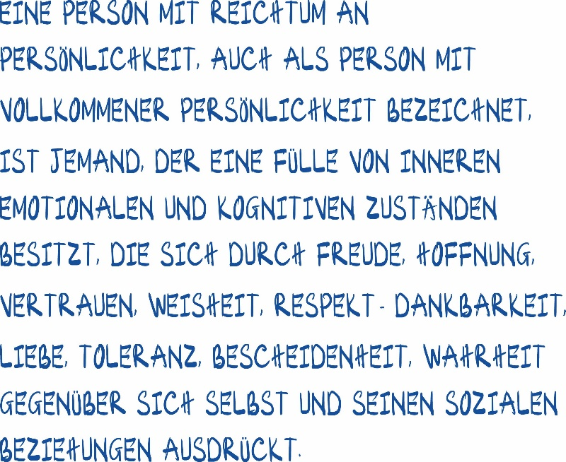

**Person mit dem Reichtum an Persönlichkeit**

Eine Person mit Reichtum an Persönlichkeit, auch als Person mit vollkommener Persönlichkeit bezeichnet, ist jemand, der eine Fülle von inneren emotionalen und kognitiven Zuständen besitzt, die sich durch Freude, Hoffnung, Vertrauen, Weisheit, Respekt- Dankbarkeit, Liebe, Toleranz, Bescheidenheit, Wahrheit gegenüber sich selbst und seinen sozialen Beziehungen ausdrückt.

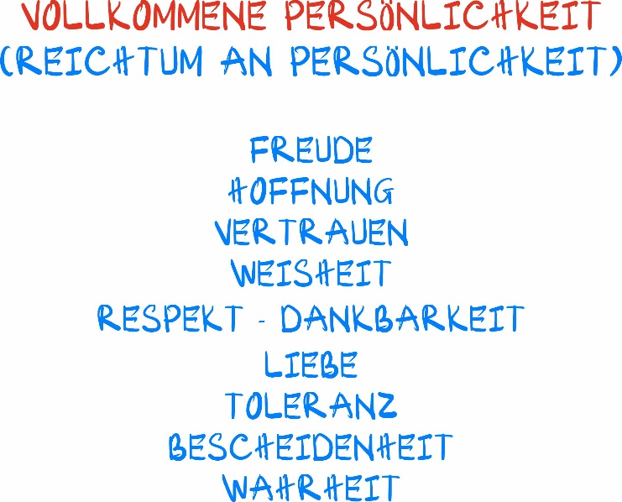

Um Ursachen, Bedingungen und Ergebnis zu aktivieren und somit gute Ursachen und günstige Bedingungen zu haben, die zu einem gewünschten Ergebnis führen, müssen wir zunächst auf gute Ursachen achten. Um gute Ursachen zu aktivieren, müssen wir unser Bewusstsein erweitern. Und um diese guten Ursachen zu bewahren, ist unser innerer Zustand entscheidend. Der Reichtum des inneren Zustandes hilft, die guten Ursachen zu bewahren (um daraus Bäume und Früchte zu erzeugen).

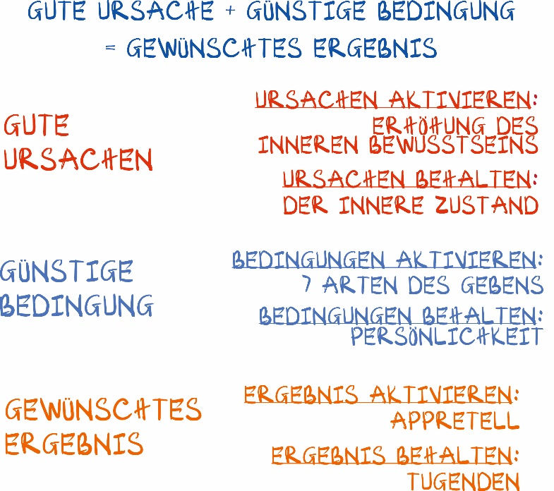

Um günstige Bedingungen zu aktivieren, sind sieben wichtige Gaben im Leben notwendig. Um günstige Bedingungen zu bewahren, ist die Persönlichkeit wichtig. Daher ist eine vollkommene Persönlichkeit die Grundlage, um günstige Bedingungen zu erreichen. Je länger wir günstige Bedingungen erhalten, desto einfacher wird es, ein gewünschtes Ergebnis zu erzielen.

Um ein gewünschtes Ergebnis zu aktivieren, ist das Appretell notwendig. Um das gewünschte Ergebnis zu erhalten, benötigen wir Tugenden. Die Tugenden eines Menschen helfen ihm, alles zu genießen, was er sich wünscht.

In diesen 21 Tagen können wir, wenn die Umstände günstig sind, den gesamten Prozess von Ursachen – Bedingungen – Ergebnis durchlaufen. Wenn nicht, dann gehen wir dann zumindest zwei Prozesse.

Das Modul über Persönlichkeit ist sehr wichtig. Erst kommen die Ursachen, dann die Bedingungen, die zum Ergebnis führen. Wenn wir unsere Persönlichkeit vervollkommnen, dann wird jede gute Ursache, die wir pflegen, allmählich zu einem gewünschten Ergebnis führen. Daher ist die Vervollkommnung der Persönlichkeit sehr wichtig.

Die Persönlichkeit eines Menschen ist ein Konzept, das wir tief verstehen müssen, aber es ist auch eine Art des Bildes. Einige Persönlichkeiten müssen als Konzept entwickelt werden, während andere als Bild verstanden werden.

*Vervollkommne Persönlichkeit*

Zunächst müssen wir verstehen, wer die Persönlichkeit einer Person bewertet. Es sind andere Menschen, die das tun.

Aber bevor andere uns bewerten, basiert diese Bewertung auf unseren eigenen Ursachen, auf inneren emotionalen und kognitiven Zuständen über uns selbst und die Menschen um uns herum. Diese Zustände bestimmen, wie andere uns wahrnehmen.

Wenn unsere inneren emotionalen und kognitiven Zustände ausgeglichen und positiv (+) sind, dann sind auch emotionale und kognitive Zustände gegenüber uns selbst und anderen positiv. Dies führt dazu, dass auch andere uns positiv bewerten.

Das bedeutet, dass die Persönlichkeit einer Person von anderen bewertet wird. Wenn unsere inneren emotionalen und kognitiven Zustände gegenüber uns selbst und anderen positiv sind, dann zeigen wir immer mehr eine gute Persönlichkeit in den Augen anderer.

Das ist sehr einfach, aber bisher hat es uns niemand klargemacht. Daher neigen wir dazu, unsere Emotionen und Wahrnehmungen über uns selbst und andere zufällig auszudrücken. Schließlich verstrickt man unbeabsichtigt an einem innerlichen Bild von sich selbst, dass man jemand Bestimmtes ist.

Wir sind uns unserer emotionalen und kognitiven Zustände über uns selbst und anderen nicht bewusst. Diese Zustände bestimmen, welche innerliches Bild und Konzept über uns andere haben. Wenn wir uns nicht bewusst sind, wie wir diese Zustände kontrollieren, lassen wir andere uns möglicherweise negativ bewerten, was zu ungünstigen sozialen Beziehungen führt. Dadurch fehlen uns die passenden Bedingungen, um unsere Effekte zu erreichen.

Unsere emotionalen und kognitiven Zustände über uns selbst und anderen sind schon durch **das Konzept** und **das Bild** im Geist der anderen tief verankert. Welche Art von Bedingungen (günstig oder nicht günstig) entsteht, hängt davon ab, welches bestimmte Konzept und Bild von uns, die Menschen bereits haben. Wenn diese Kernkonzepte negativ sind und die Bilder von mir ungünstig sind, dann können wir keine günstigen Bedingungen schaffen. Das bedeutet, dass wir bei allem, was wir tun, langsamer und schwieriger vorankommen als andere.

Wer seine Persönlichkeit stärkt, ist die Ursache für eine erfolgreiche Umgebung, und die Person ist derjenige, der seine Umgebung vervollkommnet.

Wenn wir bereits eine gute Ursache haben, brauchen wir auch günstige Bedingungen.

Zum Beispiel, wenn wir einen sehr guten Samen haben, der einen Baum mit leckeren Früchten hervorbringt, aber ihn zufällig auf steinigen Boden oder Zement säen, wann wird er Wurzeln schlagen? Kann er überhaupt wachsen?

Selbst wenn wir die Weisheit des inneren Zustandes schon haben, aber wir brauchen auch günstige Bedingungen, die von anderen Menschen kommen. Wenn wir diese Lebensweisheit nicht verstehen, zeigen wir uns täglich unsere Emotionen und Urteile über andere. Im Laufe der Zeit haben sie bereits ein Konzept und ein Bild von uns.

Seit wir klein sind, haben unsere Eltern bereits ein Bild von uns. Manche Eltern geben ihrem 20-jährigen Kind das gesamte Familienvermögen an die Hand, weil sie ein positives Bild von ihm haben. Andere Eltern geben nicht einmal einen Cent, weil sie ein negatives Bild von ihrem Kind haben.

Unsere Persönlichkeit hat sich also bereits im Bewusstsein anderer Menschen manifestiert. Ob uns jemand unterstützt oder nicht, hängt davon ab, welche emotionalen und kognitiven Zustände über uns selbst und andere, die wir haben.  Diese Wahrnehmungen sind schon durch das Konzept und das Bild im Geist der anderen tief verankert.

Manche Menschen bekommen viel Unterstützung, egal was sie tun, während andere, egal wie gut ihre Ideen sind, immer auf Ablehnung stoßen. Warum?

Weil man sagt, sie hätten ein Problem mit ihrem Verhalten, dass sie nicht „gut leben“ können. Dieses „nicht gut leben“ bedeutet, dass andere ein ungünstiges Konzept und ein Bild von ihnen haben, was es schwer macht, günstige Bedingungen zu schaffen.

Also vergessen wir den Begriff Persönlichkeit und konzentrieren uns nur auf einen einzigen Gedanken: Reichtum an Persönlichkeit. Wir sollten nur daran denken, unsere Persönlichkeit zu bereichern.

*Reichtum an Persönlichkeit*

Jetzt gibt es einen Begriff, den alle vollständig verstehen müssen: „*Ein Mensch mit reichhaltiger Persönlichkeit oder auch als Mensch mit vollkommener Persönlichkeit bezeichnet****“***. Dies ist ein Ausdruck, den ihr ab jetzt tief verinnerlichen solltet. Ich hoffe, dass ihr diese Definition heute am besten vollständig lernt, denn sie ist sehr wichtig. Nachdem wir das Konzept verstanden haben, werde ich das Bild und die Bedeutung verdeutlichen und in die Realität umsetzen.

Eine Person mit Reichtum an Persönlichkeit, auch als Person mit vollkommener Persönlichkeit bezeichnet, ist jemand, der eine Fülle von inneren emotionalen und kognitiven Zuständen besitzt, die sich durch Freude, Hoffnung, Vertrauen, Weisheit, Respekt-Dankbarkeit, Liebe, Toleranz, Bescheidenheit, Wahrheit gegenüber sich selbst und seinen sozialen Beziehungen ausdrückt.

Der Persönlichkeit eines Menschen ist sehr umfangreich. Wenn wir ein Konzept klar definieren, wird es in unserer Realität existieren. Vergesst alle negativen Zustände wie Wut, Groll und Hitzköpfigkeit. Erinnert euch nur: „*Ich muss meine Persönlichkeit erweitern, um eine vollkommene Persönlichkeit zu haben und günstige Bedingungen zu schaffen“.*

Seid fröhlich mit euch selbst, habt Hoffnung, Vertrauen, Weisheit, Respekt - Dankbarkeit, Liebe, Toleranz, Demut und Aufrichtigkeit gegenüber euch selbst und anderen. Diese beiden Faktoren zusammenwirken und die Menschen werden eure vollkommene Persönlichkeit erkennen und gerne in eurer Nähe sein.

Ich frage euch: Jemand bringt dir die Freude. Mögt ihr es, in der Nähe dieser Person zu sein? Ihr mögt es. Mögt ihr es, in der Nähe von Menschen zu sein, die Hoffnung bringen? Mögt ihr es, in der Nähe von Menschen zu sein, die Vertrauen bringen? Mögt ihr es, in der Nähe von Menschen zu sein, die Weisheit geben? Wie ist es mit Menschen, die Respekt-Dankbarkeit zeigen? Mögt ihr es, in der Nähe von Menschen zu sein, die euch lieben? Mögt ihr es, in der Nähe von Menschen zu sein, die euch Toleranz entgegenbringen? Mögt ihr es, in der Nähe von Menschen zu sein, die bescheiden sind? Mögt ihr es, in der Nähe von Menschen zu sein, die ehrlich sind? Ein Mensch, der all diese 9 Eigenschaften in sich vereint, ist jemand, den andere gerne um sich haben. Ein solcher Mensch wird als erfolgreich bezeichnet. Ein erfolgreicher Mensch ist jemand, den andere gerne um sich haben.

*Zum Beispiel*: Ein erfolgreicher Vater oder eine erfolgreiche Mutter ist jemand, bei dem die Kinder gerne sind. Wenn die Eltern ihnen Freude, Hoffnung, Vertrauen, Weisheit, Respekt- Dankbarkeit, Liebe, Toleranz, Bescheidenheit und Wahrheit bringen, bleiben die Kinder gerne in der Nähe ihrer Eltern

Wenn die Eltern einer dieser neun Faktoren erfüllt sind, mögen die Kinder schon die Nähe ihrer Eltern. Wenn wir jedoch alle neun Faktoren erfüllen, können wir uns offiziell als „erfolgreicher Vater“ oder „erfolgreiche Mutter“ bezeichnen.

Seid ihr damit einverstanden, dass wir gerne in der Nähe einer Person sind, die alle diese neun Faktoren erfüllt? Was bedeutet es, eine erfolgreiche Ehefrau zu sein? Es bedeutet, dass der Ehemann gerne in ihrer Nähe ist. Was bedeutet es, ein erfolgreicher Ehemann zu sein? Es bedeutet, dass die Ehefrau gerne in seiner Nähe ist. Was bedeutet es, ein erfolgreiches Kind zu sein? Es bedeutet, dass die Eltern gerne in der Nähe des Kindes sind. Was bedeutet es, ein erfolgreicher Chef zu sein? Es bedeutet, dass die Mitarbeiter gerne in der Nähe des Chefs sind.

Was ist also ein erfolgreiches Umfeld? Es ist ein Umfeld, in dem Menschen gerne zusammen sind, das nennt man ein erfolgreiches Umfeld. Das WiT Home-Projekt, das wir aufbauen, zielt darauf ab, ein Umfeld mit diesen neun Faktoren zu schaffen. Ein Ort, der Freude, Hoffnung, Vertrauen, Weisheit, Respekt- Dankbarkeit, Liebe, Toleranz, Bescheidenheit und Wahrheit bringt. Daher nennt man es ein erfolgreiches Umfeld.

Wenn wir unsere eigene Persönlichkeit vervollkommnen, sind wir in unserer Familie die Ursache für ein erfolgreiches Umfeld. Wir bauen eine erfolgreiche Familie auf, die diese neun Faktoren hat.

Ein erfolgreiches Umfeld mit diesen neun Faktoren hilft Menschen, „vollständige Reife bis zur ultimativen Reife" zu entfalten.

Jeder, der sich der Vervollkommnung seiner Persönlichkeit bewusst ist, trägt erheblich zur zukünftigen Entwicklung des Umfelds und des Ökosystems bei, was auch den Kindern und den Menschen um uns herum zugutekommt.

Wenn nur eine Person eigene Persönlichkeit vervollkommnet, dann befindet es sich noch kein Umfeld um diese Person. Wenn zwei Menschen ihre Persönlichkeit vervollkommnen, ist das ebenfalls gewöhnlich. Aber wenn drei Menschen ihre Persönlichkeit vervollkommnen, entsteht ein Umfeld, das andere beeinflusst. Die vierte Person, die hinzukommt, wird beeinflusst, die fünfte ebenso und so weiter. Diese drei Menschen beeinflussen sich gegenseitig und schaffen ein Umfeld, das andere positiv beeinflusst.

*Zum Beispiel:* Habt ihr bemerkt, dass dieser Kurs bei WiT euch Freude bringt? Wie sieht es mit Hoffnung, Vertrauen, Weisheit, Respekt-Dankbarkeit, Liebe, Toleranz, Bescheidenheit und Wahrheit aus? Wenn all diese Dinge vorhanden sind, werdet ihr dieses Umfeld sehr mögen. Dies ist also ein Umfeld, in dem Menschen gerne zusammen sind.

Eine Person mit Reichtum an Persönlichkeit, auch als Person mit vollkommener Persönlichkeit bezeichnet, ist jemand, der eine Fülle von inneren emotionalen und kognitiven Zuständen besitzt, die sich durch Freude, Hoffnung, Vertrauen, Weisheit, Respekt-Dankbarkeit, Liebe, Toleranz, Bescheidenheit, Wahrheit gegenüber sich selbst und seinen sozialen Beziehungen ausdrückt.

Zum Thema Liebe könnt ihr am Liebeskurs teilnehmen oder euch die Aufnahmen anhören oder an der Liebesreise der Gemeinschaft teilnehmen.

Weisheit habt ihr bereits in diesem Kurs. Die Zustände der Wahrnehmung des Inneren helfen uns, die Formel der Wurzel des Lebens, die Struktur des Menschen und das Dreieck der Realität zu verstehen.

Respekt-Dankbarkeit haben wir gelernt, aber um Respekt-Dankbarkeit als Persönlichkeit auszudrücken, braucht es Zeit. Respekt-Dankbarkeit ist ein innerer Zustand, aber um es zu einer Persönlichkeit zu machen, braucht es einen Prozess.

Toleranz haben wir auch gelernt; Freude, Hoffnung, Vertrauen und Weisheit könnt ihr durch eure Worte unterstützen. Bescheidenheit werden wir gleich klären. Wahrheit haben wir gelernt, aber die Persönlichkeit der Wahrheit ist anders.

Wenn wir in den Augen anderer neun vollkommene *Persönlichkeiten* entwickeln, schaffen wir eine sehr besondere Persönlichkeit.

*Persönlichkeit der Bescheidenheit*

Wir befassen uns zunächst mit einer Persönlichkeit, nämlich die Bescheidenheit.

Denkt einmal darüber nach, warum uns alle raten, bescheiden zu sein. Man spricht oft von der „Eigenschaft" der Bescheidenheit, aber im Wesentlichen ist es eine Persönlichkeit. Warum raten uns alle, bescheiden zu sein, und warum mögen die Menschen keine arroganten oder zu schüchternen Personen? Bescheidenheit wird geschätzt, aber selten denkt jemand darüber nach, was Bescheidenheit wirklich ist.

Wie zeigt man Bescheidenheit?

Zum Beispiel, wenn man etwas tut, wie zeigt man Bescheidenheit? Wie weiß man, ob man bescheiden ist? Wie kann man erkennen, dass jemand bescheiden ist, ohne dass er etwas sagt? Habt ihr euch diese Fragen schon einmal gestellt?

Nicht zu behaupten, der Beste zu sein? Das allein reicht nicht aus!

Wie erkennt man also Bescheidenheit bei einer Person?

Ein Anzeichen für Bescheidenheit ist die Beachtung der fünf Lehren von Onkel Ho: Bescheidenheit, Ehrlichkeit und Mut. Erinnert euch, warum Onkel Ho uns geraten hat, ehrlich und bescheiden zu sein?

*Anzeichen für Bescheidenheit*

*Das erste Anzeichen für eine bescheidene Person:*

Genug Geld sammeln - Menschen zusammenbringen; Genug Großzügigkeit - Menschen gewinnen; Genug Bescheidenheit - Menschen überzeugen; Genug Voraussicht - Menschen führen.

Anhand dieser Aussagen können wir erkennen, dass, wenn wir das ganze Jahr über Leben und handeln, ohne dass jemand mit uns zusammenarbeitet, ohne dass wir jemanden überzeugen, uns zu folgen, dann fehlt es uns an Bescheidenheit. Auch wenn wir sagen, dass wir sehr bescheiden sind, aber niemand um uns ist, um etwas zu tun, bedeutet das, dass uns dieser Charakterzug fehlt.

*Das zweite Anzeichen für eine* bescheidene *Person:*

Die Menschen, die mit einer Person mit einer bescheidenen Persönlichkeit zusammenarbeiten, entwickeln sich zunehmend weiter und übertreffen sich selbst. Sie waren nicht herausragend, bevor sie diese Person trafen, aber nach der Zusammenarbeit mit ihr machte sie Fortschritte und entwickelte sich besser als zuvor.

Dies sind die zwei Anzeichen dafür, ob jemand bescheiden ist oder nicht. In der heutigen Gesellschaft ist es sehr schwer zu beurteilen, ob jemand bescheiden ist oder nicht, nur auf Grund dessen, was er sagt.

Wie man selbst bescheiden wird, werden wir gleich besprechen, aber zuerst sollten wir die Bescheidenheit erkennen.

Auch wenn wir jemanden als nicht bescheiden einschätzen, aber er andere überzeugen kann, liegt das vielleicht daran, dass seine Bescheidenheit uns gegenüber nicht sichtbar ist. Versteht ihr das? Persönlichkeit wird von anderen bewertet.

Wenn wir niemanden überzeugen können, uns zu begleiten und immer alleine arbeiten, dann fehlt es uns an Bescheidenheit.

  Wir wissen nicht, wie man Geld ausgibt, um Menschen zusammenzubringen, wir haben nicht die Großzügigkeit, Menschen zu gewinnen, wir sind nicht bescheiden genug, um Menschen zu überzeugen, und wir gehen nicht voraus, um Menschen zu führen. Deshalb arbeiten wir immer alleine, weil uns diese Persönlichkeit fehlt.

Es ist klar, dass uns Bescheidenheit fehlt, wenn wir niemanden überzeugen können. Anerkennen, selbst reflektieren und daran arbeiten, können wir das tun?

Wenn wir immer alleine arbeiten, bedeutet das, dass wir nicht wissen, wie man Menschen zusammenbringt, keine Großzügigkeit haben, um Menschen zu gewinnen, keine Bescheidenheit haben, um Menschen zu überzeugen, und nicht vorausgehen, um Menschen zu führen. Deshalb arbeiten wir immer alleine, weil uns diese Eigenschaften fehlen.

Eine der Eigenschaften, um Menschen zu überzeugen und gemeinsam mit ihnen zu arbeiten, ist Bescheidenheit.

Ein weiteres Zeichen für Bescheidenheit ist, dass die Menschen um uns herum wachsen und sich weiterentwickeln.

Ein Mensch, der wirklich bescheiden ist, gewinnt zunächst das Vertrauen der Menschen durch seine Bescheidenheit und sammelt dann durch Geld Menschen um sich, indem er sie anstellt. Wenn jedoch die Menschen um ihn herum im Laufe der Zeit schlechter werden und er sie nicht wirklich überzeugt, sondern nur mit materiellen Mitteln an sich bindet, dann ist das keine echte Bescheidenheit. Menschen folgen ihm, aber sie respektieren ihn nicht wirklich. Versteht ihr das?

Wenn die Menschen ihm folgen und sich weiterentwickeln, dann hat er die Persönlichkeit der Bescheidenheit.

Wie können wir das verstehen? Diese Persönlichkeit der Bescheidenheit ist sehr vorteilhaft. In Zukunft wird alles, was wir tun wollen, einfacher, weil diese Persönlichkeit uns hilft, günstige Bedingungen zu bewahren.

Stellt euch vor, günstige Bedingungen bleiben bestehen, damit wir in der Zukunft alle gewünschten Ergebnisse erzielen können, vorausgesetzt, wir haben die richtige Persönlichkeit. Einer der Schlüssel, der Menschen anzieht und aktiviert, um ihr Talent zu entfalten, ist Bescheidenheit. Wenn wir Bescheidenheit haben und auch Wahrheit, Toleranz, Liebe, Respekt - Dankbarkeit und Weisheit besitzen, entstehen günstige Bedingungen. Alle Projekte, die wir starten, werden Menschen anziehen, weil wir unsere Persönlichkeit vervollkommnet haben.

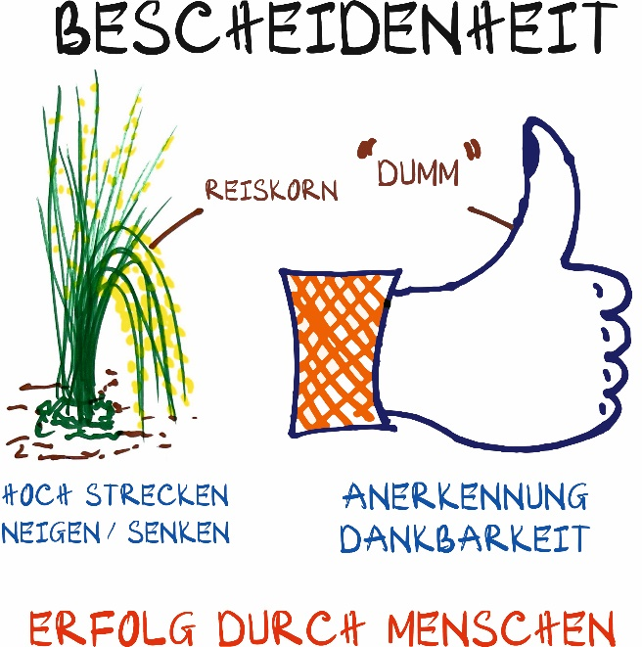

Bescheidenheit ist sehr vorteilhaft, weil diese Persönlichkeit in der Zukunft günstige Bedingungen schafft. Diese Bescheidenheit, zusammen mit Wahrheit, Toleranz, Liebe, Respekt - Dankbarkeit, Weisheit, Vertrauen, Hoffnung und Freude, führt dazu, dass Menschen loyal und engagiert sind.

Um Bescheidenheit zu verstehen, gibt es zwei Abbildungen, die wir verstehen müssen, und ein Gedanke: Erfolg durch andere.

1. **Das Bild des Reiskorns**

Wer hat schon einmal ein Reiskorn in der Natur gesehen? Wenn der junge Reis wächst, streckt er sich hoch empor oder neigt er sich? Wenn er sich zu früh neigt, was passiert dann?

Es wird als schlecht angesehen und ausgerissen. Wenn der reife Reis sich nicht neigt, wird er als leer angesehen und abgeschnitten, um als Tierfutter zu dienen.

Bescheidenheit bedeutet also nicht nur, den Kopf zu senken. Es bedeutet, sich im richtigen Moment zu erheben und im passenden Moment den Kopf zu senken. Es hängt nicht von der Person, sondern von der Situation ab.

*Zum Beispiel*: Wir leben in der Stadt und haben dort einen gewissen Erfolg erzielt. Wenn wir jedoch in unser Heimatdorf zurückkehren, wo unsere Freunde sind, und wir haben ein Haus, ein Auto und ein gutes Leben, sollten wir uns „neigen“. Auch wenn wir nichts Besonderes sind, aber in dieser Situation und mit Menschen, die ein schwierigeres Leben haben, sollten wir uns anpassen. Wie während der COVID-Zeit, wenn alle um uns herum leiden und jemand sein üppiges Essen zeigt, wird er kritisiert. Es hängt also von der Situation ab, und man sollte ein wenig geschickt sein.

Wenn jemand Erfolg hat und sich mit anderen erfolgreichen Menschen trifft, zum Beispiel wenn wir 1-2 Millionen Dollar angesammelt haben, aber die anderen um uns herum haben Dutzende von Millionen Dollar oder Milliardenwerte, dann sollten wir uns „erheben“, damit sie uns führen.

Unangebrachte Bescheidenheit wird nicht geschätzt.

1. **Das Bild des Like-Buttons**

Wisst ihr, seit der Erfindung des Like-Buttons in sozialen Netzwerken hat sich das Talent der Welt erheblich entwickelt. Normale Menschen sind außergewöhnlich geworden, und die Welt hat sich seit dem Erscheinen des Like-Buttons in sozialen Netzwerken unvorstellbar verändert. Wenn ich die Auswirkungen dieses Buttons bewerten müsste, würde ich sagen, dass er die Grundlage für viele Entwicklungen war, weil er Anerkennung und Dankbarkeit ausdrückt.

Wenn ihr eine Information in sozialen Netzwerken teilt und der Like-Button richtig verwendet wird, schafft ihr großen Wert für die Leser und Hörer.

*Zum Beispiel*: Jemand tut etwas, das einen Wert für die Gesellschaft schafft, und die Leute sehen sich das Video an und finden es gut, also drücken sie den Like-Button. Diese Person erkennt und schätzt das, was sie getan hat, durch Kommentare an, und das ermutigt sie, weiterhin Gutes zu tun. Wenn 1.000, 2.000, 5.000 oder 10.000 Menschen dies tun, wird der Inhaltsersteller noch mehr Inhalte produzieren, noch mehr forschen und noch mehr Wert schaffen.

Seit der Einführung von YouTube, Facebook und sozialen Netzwerken im Allgemeinen werden Menschen und Talente auf der ganzen Welt ermutigt, sich weiterzuentwickeln und Gutes zu tun. Soziale Netzwerke fördern positive Handlungen und motivieren die Menschen, ihre Bemühungen fortzusetzen.

Beobachtet, dass in Filmen die Anführer großer Bands oft einen Ring am Daumen tragen. Wenn sie den Ring weitergeben, ist das meistens an jemanden, der außergewöhnlich ist, weil sie diese Person anerkennen und schätzen. Sie erkennen und schätzen die überlegenen Fähigkeiten der Menschen um sie herum und nehmen sie wahr.

*Das Bild des Anerkennungs- und Dankbarkeitsbuttons - Die Philosophie des "Dummen"*

Diese Philosophie besagt, dass wir die Überlegenheit der Menschen um uns herum anerkennen. Indem wir den Like-Button verwenden, ermutigen, loben und erkennen wir ihre Leistungen an. Dies aktiviert das Talent.

Wir sind nicht wirklich dumm, sondern wir anerkennen die Überlegenheit anderer. Es ist eine echte Anerkennung der Fähigkeiten und Leistungen anderer. Wenn wir vorgeben, "dumm" zu sein und die Leistungen anderer nicht anerkennen, obwohl wir wissen, dass sie besser sind, wird das keine Motivation fördern.

"Dumm" zu sein bedeutet nicht, dass wir unwissend sind. Wir wissen Bescheid, aber wir erkennen die Überlegenheit und die Leistungen anderer an. Wenn wir wirklich dumm wären, würden uns die Leute nicht folgen. Es ist eine bewusste Entscheidung, die Überlegenheit anderer anzuerkennen und sie zu ermutigen.

*Zum Beispiel****:*** Ihr habt gesehen, dass ich in den frühen Tagen von WiT den Unterricht „Sehnen- und Knochenumwandlung” geleitet habe. Im Laufe der Zeit habe ich dies an Lehrer Sơn, Lehrer Nhân und Lehrer Phương weitergegeben. Wenn ich jetzt sage, dass ich „Kerngesund“ nicht mehr bin, würdet ihr das glauben? Natürlich nicht, denn ich kann es immer noch, aber ihr glaubt es, weil ich nicht mehr die Hauptperson dafür bin. Jetzt, wenn es um den fleißigen Trainingsprozess und den Mehrwert für die Gemeinschaft geht, muss ich sagen, dass ich im Vergleich zu den Lehrern unterlegen bin. Die Lehrer übertreffen mich und ich erkenne und schätze das wirklich. Denn wenn nicht jeder seine Rolle bei der Übernahme dieser Aufgaben spielt, würden wir scheitern.

Wenn ihr wirklich schlauer und besser seid, solltet ihr alle Aufgaben übernehmen, um den Menschen um euch herum die Möglichkeit zu geben, sich zu entwickeln.

Im Geschäftsleben ist es oft so, dass sehr kompetente Fachleute in niedrigen Positionen bleiben. Der Karriereweg führt von dem, was man gut kann, zu dem, was man nicht kann. Anfangs ist man gut in etwas, aber um aufzusteigen, muss man sich nach und nach in Bereichen verbessern, in denen man schwach ist. Wenn man nur an dem festhält, was man gut kann, wird man immer auf derselben Position bleiben.

Ein Abteilungsleiter in einem Unternehmen ist sehr kompetent in seinem Fachgebiet. Wenn jedoch jemand für die Position des stellvertretenden Geschäftsführers in Betracht gezogen wird, wird oft jemand von außerhalb eingestellt, anstatt den spezialisierten Abteilungsleiter zu befördern. Denn wenn der Abteilungsleiter zu sehr auf seine Fachkompetenz fokussiert ist, investiert er nicht in die Nachfolge. Wenn er hingegen versteht, dass er „dumm“ sein sollte, indem er anderen die Möglichkeit gibt, in seiner Spezialität besser zu werden, wird er schließlich für die Position des stellvertretenden Geschäftsführers in Betracht gezogen.

Erinnern wir uns an die „9 Arten von Menschen“. Wer wirklich erkennt, dass der Erfolg durch andere kommt, wird als demütig angesehen. Sobald man Erfolg hat und Lob erhält, sollte man im Kopf haben: Der heutige Erfolg ist auf die Hinweisen durch Meister, die Hilfe von Förderer, die Verbindungen durch Verbinder, die Unterstützung durch Glückbringers, die Verantwortung Übernahme durch Talente, die Ethik Lehren durch Lehrer, das Denken fördern durch Experten und Weisheitserweiterung durch vorzügliche Freunde.

Diese innere Einstellung zeigt wahre Bescheidenheit.

*Zum Beispiel*: Wenn jemand dein Kind lobt und sagt, dass es sehr talentiert ist, solltest du sofort erkennen, dass die Gesundheitspflege durch die Mutter, die Unterstützung durch Verwandte, die Erziehung durch Lehrer und viele weitere Faktoren zum Erfolg des Kindes beigetragen haben. Der heutige Erfolg deines Kindes ist das Ergebnis der Bemühungen vieler Menschen. In diesem Moment wird dein inneres Gleichgewicht sehr stabil sein.

Ein Leben lang, bei jedem Erfolg, den du erzielst, solltest du dieses Bewusstsein haben. Zusätzlich solltest du wissen, wann du dich erheben und wann du dich demütig verhalten musst. Du erkennst und schätzt die Überlegenheit der Menschen um dich herum. Auf diese Weise wirst du im Laufe der Zeit die Persönlichkeit der Bescheidenheit entwickeln.

**SITZUNG 21**

Gestern habt ihr den Persönlichkeitszug der Bescheidenheit gelernt, und am Tag davor habt ihr bereits geübt, euch bewusst zu sein, dass ihr zuhört, dass ihr seht, dass ihr sprecht, und dass ihr wisst, was ihr wisst. Um eine aufrichtige Persönlichkeit zu entwickeln, gibt es bestimmte Merkmale, die sich auch äußerlich zeigen und andere unsere

Aufrichtigkeit erkennen lassen:

1. *Durch die Augen:* Menschen erkennen an unserem Blick eine innere Einfachheit
2. *Durch die Worte:* Die Gedanken in den Worten zu reduzieren bedeutet, die eigenen Erwartungen und Vorstellung (der Charakter) in dem Gesagten einzuschränken. Habt ihr schon einmal bemerkt, dass man spüren kann, wenn jemand in seinen Worten nach Ruhm oder Talent/Geld strebt? Wut verwandelt sich in Böse, sie bleibt an uns hängen und wir können sie fühlen, wie der Charakter ist.

Deshalb können wir lernen, das herauszufiltern, wenn wir sie zuhören. Wenn wir es schaffen, unsere Worte von persönlichen Erwartungen und Vorstellungen zu trennen, werden andere die Einfachheit und Klarheit in unserem Sprechen wahrnehmen. In der menschlichen Kommunikation geht es nicht darum, komplizierte oder einfache Wörter zu verwenden, sondern die Energie, die wir gleichzeitig mit diesen Worten transportieren, ist das Entscheidende. Wenn ein ausgeglichener und positiver (+) innerer Zustand diese Sprache trägt, fällt es den Menschen beim Hören einfach, besonders dann, wenn der innere Zustand ausgeglichen ist.

1. *Durch das Zuhören:* Wir minimieren die Gedanken im Kopf so viel wie möglich. Nur wenn es nötig ist, denken wir bewusst nach; ansonsten lassen wir die Gedanken ruhen.

Wenn wir diese drei Aspekte zusammennehmen, wird unsere Aufrichtigkeit über die Zeit sichtbar. Durch den Blick, durch die Worte und durch das Zuhören, bei dem wir unsere Gedanken zurückhalten, entsteht allmählich eine Einfachheit in unserem Ausdruck. So bildet sich Schritt für Schritt ein wahrhaft authentischer Charakter.

Die echte Wahrheit ist das, was sich über Raum und Zeit hinweg nicht verändert. Doch authentischer Persönlichkeit erfordert mehr als diese Konstanz – es geht um das Verständnis, dass echte Wahrheit nicht aus Gedanken entsteht. Um Worte zu erreichen, die in ihrer echten Wahrheit von anderen als aufrichtig empfunden werden, sollten wir die eigene Gier, Vorstellungen und Gedanken in ihnen so weit wie möglich zurückhalten. Wenn wir beim Zuhören zu viel nachdenken, geht die echte Wahrheit verloren. Und wenn wir andere mit zu vielen Gedanken im Kopf betrachten, spiegelt sich diese Komplexität in unserem Blick wider, wodurch die echte Wahrheit in den Augen fehlt.

Indem wir im Sprechen, im Zuhören und in unserem Blick die Gedanken reduzieren, offenbart sich mit der Zeit unsere echte Wahrheit. So erkennen die Menschen unsere echte Wahrheit.

Kennt ihr das Gefühl, mit jemandem befreundet zu sein, der einem wirklich zuhört? Wenn wir sprechen, hören sie aufmerksam und weise zu – sie wissen einfach, dass sie gerade hören (sie verwenden dabei die dritte Stufe der Achtsamkeit im Hören). Sie fühlen sich friedlich und zufrieden im Moment des Zuhörens, und ihre Worte sind frei von unnötigen Gedanken. In ihrem Blick liegt eine einfache Klarheit, und unmerklich nehmen wir diese Person als echt wahr.

Die echte Wahrheit bedeutet das, was sich nicht über Raum und Zeit hinweg verändert. Wenn wir diesen Begriff verwenden, sprechen wir von etwas, das konstant bleibt. (*Ein Beispiel:* Jemand ist von Natur aus aufbrausend, war es schon immer und ist es noch heute. Das ist jedoch keine echte Wahrheit, sondern lediglich eine unveränderte Charaktereigenschaft.) Die wahre Beständigkeit zeigt sich darin, die Gedanken zurückzunehmen; echte Wahrheit entsteht also nicht durch Denken. Wenn wir unsere echte Wahrheit durch wenige Gedanken und ehrliche Handlungen bewahren, wird sich im Laufe der Zeit ein authentischer Charakter entwickeln, und die Menschen werden uns als Menschen mit echter Persönlichkeit wahrnehmen.

Ich wiederhole: Wenn jemand einer anderen Person gegenübersteht, nimmt er diese durch ihren Blick, ihre Worte und ihre Art des Zuhörens wahr. Und während wir zuhören, verwenden wir – wenn wir Weisheit anwenden, um zuzuhören – die dritte Stufe des Bewusstseins, um zuzuhören. Wenn wir zuhören und uns dabei bewusst sind, dass wir gerade zuhören, dann denken wir weniger darüber nach. Wenn wir sprechen und wissen, dass wir gerade sprechen, dann können wir auch dabei die Gedanken reduzieren. Am Anfang mag unser Blick vielleicht noch kompliziert wirken, aber wenn wir beim Zuhören weniger nachdenken, wird unser Blick mit der Zeit einfacher und klarer. Tag für Tag, Monat für Monat, Jahr für Jahr entsteht echte Wahrheit in unserem Charakter, weil wir weniger denken. Wenn wir das so ausdrücken, werden die Menschen mit der Zeit unseren Charakter als aufrichtig und echt wahrnehmen. Dann werden unsere Worte positiv (+), unser Bewusstsein sendet gute Energie aus, und unsere Sprache strahlt. Verwechselt echte Wahrheit nicht damit, dass wir jemanden schlecht nennen, nur weil wir ihn so wahrnehmen. Wenn unser innerer Zustand im Gleichgewicht ist, sehen wir vor allem das Gute in der anderen Person. Plötzlich erscheint uns diese Person nicht mehr negativ, sondern als jemand Wertvolles und Gutes. Diese Worte sind Worte, die Menschen gerne hören (diese Person ist wirklich schön, diese Person ist wirklich gut), wir sagen genau das, was wir fühlen, entsprechend unserem inneren Zustand, nicht, dass wir irgendetwas übertreiben. Die Sprache des Lichts hat sich dann hervorgetan, auch wenn andere sie in den Augen anderer als unbefriedigend empfanden. Mit der Zeit wird diese Person als einer der Menschen mit einer echten Persönlichkeit bewertet, dieser Mensch lebt mit der Realität.

Ich lasse euch etwas Zeit zum Nachdenken.

Sei Echte Wahrheit, dann besteht es wirklich keine Angst davor, undankbar, herzlos oder herzlos zu sein, eure Liebe, aber weil der innere Zustand sehr ausgeglichen ist, ist die Frequenz der zu diesem Zeitpunkt ausgesendeten Energieschwingungen hoch, sehr hoch. Habt ihr keine Angst davor, dass die Leute sie verurteilen, ihr tut es nicht so. Es sei denn, euer Zustand des „Zurückfallens“ ist Glück, wenn ihr ihnen zuhört, und ihre Energieschwingungsfrequenz ist zu niedrig, so niedrig, dass es schlecht ist.

Wenn ihr feststellt, dass ihr beim Zuhören sehr gemächlich seid, dann sind sie frustriert.

*Realität*: Ich höre euch zu, ihr sprecht, und ich höre zu. Oftmals sage ich nichts, doch das bedeutet nicht, dass ich gleichgültig oder gefühllos bin. Wenn ihr hierherkommt und Dinge erzählt, während ihr an eure alten Vorstellungen aus der Vergangenheit glaubt, über andere klagt und die Schuld verteilt, dann könnte ich zwar mit euch mitfühlen, aber das wäre vergeblich. Denn in unserem eigenen Karma bringt jede Ursache ihr Ergebnis mit sich. Jetzt, wo wir genau wissen, was die Ursache ist, können wir sie einfach korrigieren, anstatt andere Vorwürfe zu machen. Ich kann das Leiden nicht mitanhören. Viele Menschen stellen mir Fragen, und ich antworte nicht, denn ich weiß, dass eine Antwort ihnen nur noch mehr schaden würde. Es geht nicht darum, dass ich meine Antwort für mich behalte, sondern darum, dass ich erkenne, dass diese Person noch voller Groll hat und das wahre Problem in sich selbst noch nicht verstanden hat. In solchen Fällen hätte eine Antwort keinen Sinn. So kann ich auf diese Weise mehr Menschen in der Gesellschaft wirklich helfen.

Stellt euch vor, wenn wir uns in einen Zustand des reinen Zuhörens begeben – einfach nur zu wissen, dass wir zuhören – ist es, als würden wir in der Mitte eines ruhigen Sees mit einem Radius von einem Kilometer stehen. Wenn ein einziges Blatt auf die Wasseroberfläche fällt und eine kleine Bewegung erzeugt, können wir diese feine Wellenbewegung wahrnehmen.

Wenn wir den Problemen der Menschen zuhören, ist es klar, dass sie kein Problem hätten, wenn ihr Denken das Problem übersteigen würde. Das Problem entsteht, weil ihre Denkschicht niedriger ist als das Problem selbst. Wenn sie es dann an uns weitergeben und wir es übernehmen, als wäre es unser eigenes Problem, dann stehen wir vor der gleichen Herausforderung: Wenn unser Denken nicht höher ist als das Problem, können wir es ebenfalls nicht lösen. Es sei denn, wir erkennen das Problem nicht als unser eigenes – dann stehen wir wie auf der Wasseroberfläche und sehen jemanden unter uns ertrinken. Wenn wir einen Rettungsring oder einen Ast hinunterreichen, um die Person herauszuziehen, ist das viel einfacher, wenn die Möglichkeit dazu besteht. So oder so werden wir nass, aber wenn wir oben stehen bleiben, können wir der Person nicht wirklich helfen.

Wenn wir uns bewusst sind, dass wir zuhören, erhebt sich unser innerer Zustand über das Problem – denn das Problem entsteht nicht und hat keinen Bestand, wenn wir uns darüber erheben. Wenn es kein Problem gibt, braucht es auch keine Lösung; ein paar Worte genügen, um zu verstehen. Warum sollten wir versuchen, ein Problem zu lösen, das gar nicht existiert? Sobald unser Bewusstsein transzendiert ist, werden unsere Ratschläge wirklich weise, und dann ist jeder Ratschlag wahrhaft klug. Doch solange wir uns in die Probleme anderer hineinziehen lassen und glauben, dass wir ihnen so gut helfen könnten, wird am Ende jeder Ratschlag bedeutungslos – weil in ihm keine echte Weisheit und Bedeutung steckt.

Wenn wir uns bewusst sind, dass wir zuhören, dann haben wir uns bereits darüber erhoben, ähnlich wie wenn wir in der Mitte eines stillen Sees mit einem Radius von einem Kilometer stehen. Fällt ein Stein oder ein anderer Gegenstand auf die Wasseroberfläche, spüren wir die Bewegung sofort, ohne darauf zu warten, was jemand sagt.

*Reichtum an Kompetenz*

Wenn wir das Wort ‚Kompetenz‘ hören, denken wir oft, dass wir sehr viel lernen müssen. Doch auf dem Weg zur herausragenden Kompetenz gibt es ein Konzept, das uns darüber hinausführt: das Konzept der Reife.

Wenn wir das Wort ‚Kompetenz‘ verwenden, grenzen wir es als eine Art von Materie ein – menschliche Kompetenzen sind begrenzt. Doch wenn wir es in ‚Reife‘ umwandeln, wird es zu einer Form von Energie, denn die Reife des Menschen kann bis ins Unendliche wachsen.

Als ich begann, nach Wegen zu suchen, wie wir herausragende Kompetenzen erlangen und kommenden Generationen außergewöhnliche Kompetenzen vermitteln können, zeigten mir die Weisen den Weg: Wir sollten nach Reife streben und nicht nach bloßer Kompetenz.

Wir können diese Vorstellung neu definieren, sodass die Menschen nicht mehr in einem ‚Rahmen‘ von Fähigkeiten feststecken, sondern sich kontinuierlich weiterentwickeln, egal in welchem Alter. So entsteht allmählich ein Konzept, das wir als ‚Reichtum an Fähigkeiten‘ oder auch als ‚Menschen, die in ihrer Reife überlegen sind‘ bezeichnen können.

Konzentrieren Sie sich nicht ständig darauf, die Fähigkeiten Ihres Kindes zu fördern, sondern richten Sie den Fokus auf seine Reife. (Mit der Reife werden die Fähigkeiten von selbst kommen.)

Ein Mensch mit einem Reichtum an Fähigkeiten, auch als besonders reifer Mensch bezeichnet, ist jemand, dessen Ansichten, soziale Beziehungen und Fachwissen weit über sein Alter hinausreichen. Gleichzeitig nähern sich seine Ansichten, sozialen Beziehungen und sein Fachwissen dem Niveau erfolgreicher Menschen an, wie es von der Gesellschaft anerkannt wird.

Zunächst entsteht in unseren Gedanken ein Modell für die Reife eines Menschen. Neben Fachwissen und beruflichen Fähigkeiten umfasst diese Reife auch die Entwicklung in sozialen Beziehungen und in den persönlichen Ansichten dieser Person.

Im einfachsten Sinne kann man die Konzepte eines Menschen als seine Denkweise und Einstellung verstehen. Doch in unserer Gemeinschaft, in einem tieferen Verständnis, können wir sagen, dass Konzepte die Weisheit, die innere Haltung, den Charakter und die Qualitäten einer Person umfassen. Und in der einfachsten Form ist es die Denkweise und Einstellung eines Menschen, die seine Konzepte repräsentiert. Doch das allein reicht nicht aus, um die nötige Tiefe zu erfassen. Wenn wir über die Weisheit, die innere Haltung, den Charakter und die Qualitäten eines Menschen sprechen, dann repräsentieren diese Eigenschaften sein gesamtes Konzeptsystem über das Leben im Allgemeinen. Ein Mensch, der in all diesen vier Bereichen reich ist, gilt als besonders reif in seinen Konzepten.

Und dann kommen unsere sozialen Beziehungen hinzu: Die Qualität unserer sozialen Kontakte und unsere beruflichen Fähigkeiten repräsentieren das allgemeine Potenzial eines Menschen. Zur Erfolgsformel eines Menschen schätzen Experten den Beitrag wie folgt ein:

* 20 % des Erfolgs beruhen auf Fachkompetenz;
* 40 % des Erfolgs beruhen auf sozialen Beziehungen;
* 40 % des Erfolgs beruhen auf Konzepten.

Somit bestehen 80 % des Erfolgs eines Menschen aus seinen Konzepten und sozialen Beziehungen, und nur 20 % sind auf seine berufliche Arbeit zurückzuführen. Doch weil wir das oft nicht verstehen, investieren wir viel zu viel Zeit in diesen einen Bereich:

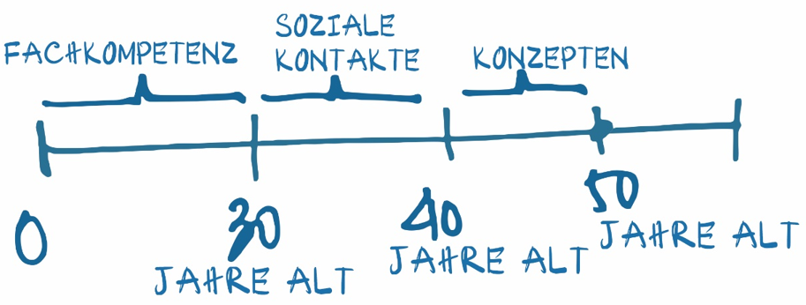

* 0 bis 30 Jahre: In diesen 30 Jahren konzentrieren wir uns auf die Fachkompetenz.
* 30 bis 40 Jahre: Erst dann beginnen wir, uns auf soziale Beziehungen zu fokussieren.
* 40 bis 50 Jahre: Erst dann erkennen wir, wie wichtig Konzepte wirklich sind.

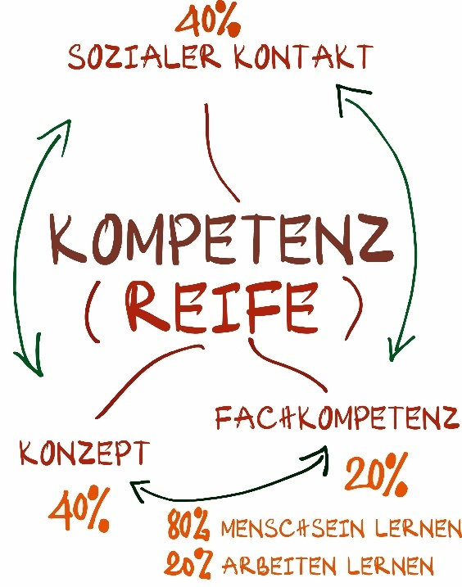

So verbringen wir 30 Jahre unseres Lebens damit, uns mit nur 20 % des Erfolgsfaktors zu beschäftigen. Daher ist der Erfolg bei den meisten Menschen unter 30, die sich dieser Zusammenhänge noch nicht bewusst sind, oft gering – weil sie sich ihre ganze Zeit auf nur die 20 % konzentrieren, die zum Erfolg beitragen.

Letztendlich verbringen wir 30 bis 40 Jahre unseres Lebens damit, uns auf Fachwissen und berufliche Fähigkeiten zu konzentrieren, und erreichen dabei, selbst im besten Fall, nur 20 % des Erfolgsfaktors. Die restlichen 80 % – der Aufbau innerer Konzepte und sozialer Beziehungen – kommen erst am Lebensabend zur Geltung. Menschen, die wirklich nachhaltigen Erfolg erreicht haben, sind meist über 50 Jahre alt, weil erst dann ihr System von Konzepten wirklich gefestigt ist.

Erst am Lebensabend erkennen wir die wahre Bedeutung von Weisheit, innerer Haltungszustand, Persönlichkeit und menschlichen Tugend. Dann wird klar, dass unsere Zeit, Energie und Hingabe oft in die falsche Richtung gelenkt wurden.

Denkt einmal über euer Leben nach. Ist es nicht so, dass diejenigen, die das Leben bereits tiefgründig und intensiv erfahren haben und jetzt mit über 50 Jahren hierherkommen, den unschätzbaren Wert des Wissens von WiT erkennen? Ein Wissen, das so wertvoll ist, dass man es sich kaum vorstellen kann. Und dennoch verstehen viele junge Menschen zwischen 10 und 30 Jahren nicht, dass WiT ihnen 80 % des Erfolgswegs ebnet und nur noch 20 % durch ihre Arbeit ergänzt werden müssen – dies wird oft erst mit ausreichender Lebenserfahrung deutlich.

Denn in jungen Jahren ist das Interesse oft nicht da. In den ersten 20 bis 30 Jahren folgen viele einfach dem Weg, immer mehr Fachkompetenz zu entwickeln und beruflich herausragend zu sein. Doch ein Lehrer, der uns Weisheit vermittelt, uns lehrt, wie man friedlich und freundlich lebt, wie man mit anderen umgeht und in Tugenden wie Liebe, Höflichkeit-Vernunft, Verantwortung, Zuhören mit Weisheit und Vertrauen lebt, der uns Respekt - Dankbarkeit zeigt – solch eine Führung ist von unschätzbarem Wert, auch wenn das erst später im Leben erkannt wird.

Am Ende, wenn wir älter werden, so mit 50 oder 60 Jahren, erkennen wir, dass all das, worin wir so gut waren, plötzlich bedeutungslos wird. Menschlichkeit ist das, was wirklich zählt. Am Ende geht es nur noch darum, wie man lebt – die Art und Weise des ‚Zusammenlebens‘ wird das Entscheidende. Und wie lernt man, gut zu leben? Hier liegt die Antwort: durch Reife in den Überzeugungen und in den sozialen Beziehungen.

In der einfachen Betrachtung sind den Konzepten eines Menschen seine Denkweise und Lebenseinstellung; das bestimmt seinen Konzepten, doch es reicht noch nicht aus, um zu wahrhaftigen, grundlegenden Konzepten zu gelangen. Weisheit, innerer Zustand, Persönlichkeit und Tugenden repräsentieren den Konzepten dieser Person.

Wenn wir es schaffen, diese Reife zu entwickeln, dann haben wir bereits ‚einen Aspekt‘ den Konzepten und Kompetenzen eines Menschen erfüllt. Danach bleibt uns nur noch die innere Erkenntnis über den Menschen und die Wahrnehmung seiner Eigenarten zu entwickeln. Alles, was dann noch bleibt, ist, die fachliche Kompetenz zu ergänzen.

Wenn wir diesen Reifeprozess vervollständigt haben und die Menschen auf diesem Weg begleiten – wie sie ihren Konzepten, sozialen Beziehungen und Fachkompetenz weiterentwickeln können – dann erhöhen wir das Reifealter der Menschen bereits im Vorfeld.

Habt ihr bemerkt, dass die Menschen, die die Gesellschaft leiten, überwiegend in den 1960er-Jahren geboren wurden? Diese Generation unterstützt nun diejenigen, die in den 1970er-Jahren geboren sind, um aufzusteigen. Die Generation der 1970er beginnt gerade, sich zu entfalten, und in den nächsten zehn Jahren werden sie gefördert (bis 2030, also noch sechs Jahre ab 2024). Die Generation der 1970er wird dann die Menschen, die in den 1980er-Jahren geboren sind, unterstützen. Für diejenigen, die ab 1980 geboren wurden, beginnt ihr ‚Spielfeld‘ also erst in zehn Jahren, im Jahr 2030.

Diejenigen, die das Glück haben, von den in den 1970er-Jahren Geborenen gefördert zu werden, entwickeln sich schneller und werden reifer. Für die in den 1990er-Jahren Geborenen wird ihre Zeit ab 2040 kommen, und für die in den 2000er-Jahren Geborenen liegt ihre Zeit in den 2050er-Jahren.

Ich selbst gehöre zur Generation der 1980er-Jahre (befinde mich in der Mitte – wie im Modell dargestellt). Ich habe einen Weg eingeschlagen, auf dem ich diejenigen fördere, die sich in das Leben etwas tiefer eingetaucht haben. Seit dem Jahr 2000 achte ich besonders darauf, die in den 1990er-Jahren Geborenen zu unterstützen und die Generationen der 1960er- und 1970er-Jahre weiter voranzubringen. Mit einem Weitblick von 20 bis 30 Jahren kann ich so das Reifealter unseres Landes verkürzen, sodass die künftigen Führungskräfte ab dem Jahr 2040 unter 40 Jahre alt sein werden, wenn wir es geschickt anstellen.

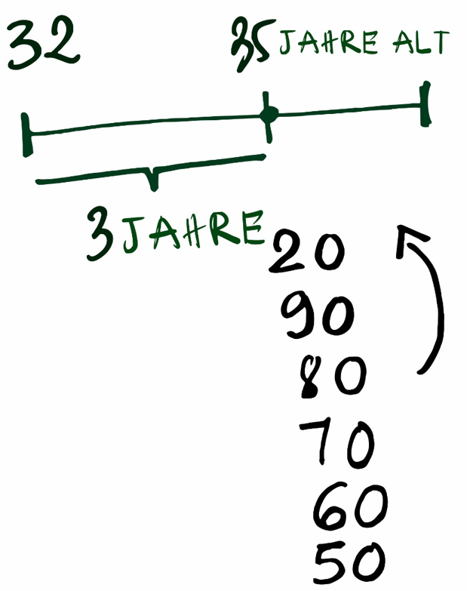

Normalerweise fördert jede Generation die nächste, im Abstand von etwa einem Jahrzehnt. Die Älteren unterstützen die Jüngeren. Als ich meine Vision entwickelte, begann ich, die Generation um mich herum zu fördern, also diejenigen, die in den 1990er-Jahren geboren wurden. Gleichzeitig sehe ich, dass die in den 1970er-Jahren Geborenen an meiner Seite sind, und ich unterstütze sie dabei, in ihrer Entwicklung Schritt zu halten, um den Anforderungen der Gesellschaft gerecht zu werden. Im Stillen kehre ich zurück und fördere die Generation der 1970er-Jahre, damit sie reif genug ist, um die Verantwortung der Gesellschaft zu tragen.

Danach lege ich im Stillen einen Entwicklungsplan für die Generation der 2000er-Jahre fest und unterstütze die in den 1990er-Jahren Geborenen. Wenn die Generationen der 1970er-, 1980er- und 1990er-Jahre die der 2000er-Jahre in den nächsten zehn Jahren (bis 2040) fördern, wird es möglich sein, dass Führungskräfte des Landes und verschiedener Branchen unter 40 Jahre alt sein werden.

Derzeit sind die stillen Unterstützer unseres Landes diejenigen, die in den 1950er- und 1960er-Jahren geboren wurden; sie fördern die Generation der 1970er-Jahre, um die Führungsebene zu verjüngen. In den nächsten sechs Jahren werden zahlreiche Milliardäre der 1970er-Jahre hervortreten, und die Führungspersönlichkeiten des Landes, der Regionen und der großen Unternehmen werden zunehmend aus der Generation der 1970er stammen. Diese Generation beginnt nun, einen Entwicklungsplan für die in den 1980er-Jahren Geborenen zu erstellen. Erst ab 2030 wird es dann das ‚Spielfeld‘ der 1980er-Generation geben – ganz im Einklang mit dem gesellschaftlichen Fortschritt. Ab dem Jahr 2040 wird schließlich die ‚Bühne‘ für die Generation der 2000er-Jahre bereitet sein. Doch wenn es so weitergeht, wird es für die Gesellschaft eine vertane Chance sein, weil wir den Menschen nicht ermöglichen, wirklich über sich hinauszuwachsen und ihr volles Potenzial an Reife zu erreichen. Bis sie ihren Beitrag leisten können, haben sie oft ihre Gesundheit und ihre Kraft bereits erschöpft – das ist eine große Verschwendung, und ihnen fehlt der Mut, noch große Vorhaben anzugehen.

Jetzt verstehe ich, dass ich die Generation der 1970er maximal unterstütze, damit sie sich zur richtigen Zeit entfalten kann; ich fördere die Generation der 1980er, hebe die Generation der 1990er hervor und lege besonderen Wert darauf, einen Plan zur Förderung der 2000er-Generation zu erstellen. In den nächsten sechs Jahren soll dieser Plan für die 2000er abgeschlossen sein.

Ab dem Jahr 2030 beginnt der offizielle Weg für die Generation der 2000er. Bis zum Jahr 2040 wird eine umfassende Verjüngung stattfinden, auf vielen Ebenen. In etwa 15 Jahren werden wir diesen Wandel deutlich sehen.

Wir beschleunigen das Reifealter in Bezug auf Konzepte, soziale Beziehungen und Fachkompetenzen. Heute ist es einfach, sich jede gewünschte Fachkompetenz anzueignen – man bekommt sie beigebracht, wenn man sie benötigt. Deshalb sollten wir das Tempo der Reife unserer Kinder in Sachen Menschlichkeit erhöhen, sodass Fachkompetenz später kein Hindernis mehr ist und wir ihnen schnell das nötige Wissen vermitteln können.

Wenn wir mit 18 Jahren beginnen und innerhalb von 4 bis 8 Jahren eine fundierte Ausbildung geben – und wenn es von klein auf einen klaren Entwicklungsplan gibt – dann können die Kinder nach weiteren vier Jahren, in denen sie das Arbeiten und den Umgang mit anderen Menschen lernen, und acht Jahren praktischer Erfahrung im Alter von 30 Jahren bereits Führungskräfte des Landes sein, wenn uns das gelingt.

*Realität*: In der Zeit der Könige und Kaiser war die Ausbildung der Menschen in der Regel vor dem 20. Lebensjahr vollständig abgeschlossen.

Heute ist die 21. Sitzung, also beenden wir den Lerninhalt hier. Ich werde ein paar Zeilen Kalligrafie schreiben und sie euch als Bild schenken – einfach, um die Stimmung aufzuhellen, und dann verabschieden wir uns!